SECRETARIA DISTRITAL DE AMBIENTE

INFORME DE GESTIÓN Y RESULTADOS

PLAN DE DESARROLLO
UN NUEVO CONTRATO SOCIAL Y AMBIENTAL PARA LA BOGOTÁ DEL SIGLO XXI

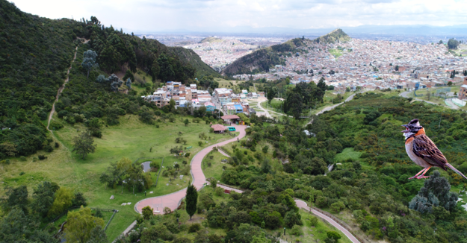

VIGENCIA
2023

BOGOTÁ D.C.

Enero 2024
Equipo Directivo SDA
Carolina Urrutia Vásquez
Secretaria

Rosa Natacha Calderón Lung
Asesora
Norma Lucia Ávila Quintero
Jefe Oficina de Control Interno
Gabriel Murillo Rojas
Jefe Oficina Asesora de Comunicaciones
Luz Marina Tunjano Pinzón
Jefe Oficina de control Disciplinario Interno
Alix Montes Arroyo
Jefe Oficina de Participación, Educación y Localidades

Julio César Pulido Puerto
Subsecretario General

Luisa Fernanda Moreno Panesso
Directora de Planeación y Sistemas de Información
Andrés Eduardo Acuña Bohórquez
Subdirector de Proyectos y Cooperación Internacional
María del Carmen Pérez Pérez
Subdirectora de Políticas y Planes Ambientales

Rodrigo Alberto Manrique Forero
Director de Control Ambiental.
Rodrigo Alberto Manrique Forero
Subdirector del Recurso Hídrico y del Suelo (E)
Hugo Enrique Sáenz Pulido
Subdirector de Calidad del Aire, Auditiva y Visual
Helman Alexander González Fonseca
Subdirector de Control Ambiental al Sector Publico
Carmen Rocío González Cantor
Subdirectora Silvicultura, Flora y Fauna Silvestre

Yesenia Donoso Herrera
Director Legal Ambiental

Diego Francisco Rubio Goyes
Dirección de Gestión Ambiental
Alejandro Gómez Cubillos.
Subdirector de Ecourbanismo y Gestión Ambiental Empresarial
Natalia María Ramírez Martínez
Subdirectora de Ecosistemas y Ruralidad

Guiomar Patricia Gil Ardila
Director de Gestión Corporativa
Ana Lucia Quintero Mojica
Subdirectora Financiera
Carolina del Pilar Pineda Murcia
Subdirector contractual
Contenido
1. COMPONENTE ESTRATEGICO SECRETARÍA DISTRITAL DE AMBIENTE 9
1.1. MISIÓN 9
1.2. VISIÓN 9
1.3. FUNCIONES DE LA SECRETARÍA DISTRITAL DE AMBIENTE 9
1.4. OBJETIVOS ESTRATEGICOS 11
1.5. FORTALECIMIENTO INSTITUCIONAL 12
1.5.1. Plan de Gestión Documental 12
1.5.2. Racionalización de trámites del cliente interno 15
1.5.3. Herramientas para la reingeniería y fortalecimiento institucional de la estructura orgánica y funcional de la SDA 15
1.5.4. Implementar una política de gestión y desarrollo del talento humano de la SDA 16
1.5.5. Fortalecer un programa del componente institucional de capacitación 18
1.5.6. Mejorar el 100 % del soporte automotor de la entidad priorizado 19
2. GESTIÓN OFICINA DE CONTROL INTERNO 20
2.1. LIDERAZGO ESTRATEGICO 20
2.2. ENFOQUE HACIA LA PREVENCION 21
2.3. EVALUACION DE LA GESTIÓN DEL RIESGO 21
2.4. EVALUACION Y SEGUIMIENTO 22
2.5. RELACION CON ENTES EXTERNOS DE CONTROL 24
3. GESTION AMBIENTAL 25
3.1. RESERVAS DISTRITALES DE HUMEDALES, PARQUES DISTRITALES ECOLOGICOS DE MONTAÑA Y OTRAS ÁREAS DE INTERES AMBIENTAL 25
3.1.1. Acciones articuladas de administración y manejo integral de Reserva Distrital de Humedal (RDH) 25
3.1.2. Actividades de mantenimiento en Reservas Distritales Humedales (RDH) 26
3.1.3. Seguimiento a las acciones definidas en los Planes de Manejo Ambiental de las RDH. 35
3.1.4. Actividades de gobernanza y gestión Socioambiental en los RDH. 36
3.2. PARQUE DISTRITAL ECOLÓGICO DE MONTAÑA Y OTRAS AREAS DE INTERES AMBIENTAL 41
3.2.1. Actividades de mejoramiento de la infraestructura y condiciones de sostenibilidad de las áreas administradas por la SDA. 41
3.3. ACCIONES ARTICULADAS DE ADMINISTRACIÓN Y MANEJO INTEGRAL PARQUES DISTRITALES ECOLOGICOS DE MONTAÑA (PEDM) Y OTRAS ÁREAS DE INTERESES AMBIENTAL. 44
3.3.1. Adelantar actividades de mantenimiento en Parques Ecológicos Distritales de Montaña (PEDM) y otras áreas de interés ambiental 46
3.3.2. Realizar el seguimiento a las actividades definidas en los instrumentos de planeación y manejo de los PDEM 48
3.3.3. Generación de documentos técnicos para la toma de decisiones relacionados con el manejo de la EEP. 50
3.3.4. PROGRAMA DE MONITOREO, EVALUACIÓN Y SEGUIMIENTO DE LA BIODIVERSIDAD EN ÁREAS PROTEGIDAS. 52
3.3.5. ESTRATÉGIAS INTEGRALES DE CONSERVACIÓN EN ÁREAS CON ALTO VALOR ECOSISTÉMICO EN BOGOTÁ 58
3.4. PLAN DE MANEJO DE LA FRANJA DE ADECUACIÓN DE LOS CERROS ORIENTALES EN LO QUE CORRESPONDE A LA SDA. 84
3.5. PROCESO DE RECUPERACIÓN, REHABILITACIÓN O RESTAURACIÓN ECOLÓGICA EN LA ESTRUCTURA ECOLÓGICA PRINCIPAL Y ÁREAS DE INTERÉS AMBIENTAL. 90
3.6. SEGUIMIENTO A PROYECTOS DE CONECTIVIDAD ECOLÓGICA PARA LA CONSERVACIÓN DE LA BIODIVERSIDAD 93
3.7. ADAPTACIÓN Y MITIGACIÓN AL CAMBIO CLIMÁTICO 98
3.7.1. Política Pública de Acción Climática 2023 - 2050 98
3.7.2. Adaptación 99
3.7.3. Declaración de Naturaleza Urbana 100
3.7.4. Grupo Interno de Trabajo sobre Cambio Climático (GIT-CC) 101
3.7.5. Gestión del riesgo por incendio forestal 101
3.7.6. Activación y Respuesta a Emergencias 103
3.8. IMPLEMENTACIÓN DE INSTRUMENTOS DE PLANEACIÓN AMBIENTAL 105
3.8.1. Plan Institucional de Gestión Ambiental - PIGA 105
3.8.2. Plan de Acción Cuatrienal Ambiental- PACA 108
3.8.3. Seguimiento a otros instrumentos orientados a recuperar y manejar ambientalmente los suelos de protección por riesgo no mitigable 108
3.9. ECOURBANISMO Y CONSTRUCCIÓN SOSTENIBLE 111
3.10. GESTIÓN AMBIENTAL EMPRESARIAL 114
3.11. RURALIDAD 124
3.11.1. Diseño e Implementación de un programa de incentivos a la conservación ambiental rural 125
3.11.1. Plan De Acción de la Política Pública Distrital de Ruralidad en las Localidades Rurales de Bogotá 139
4. PLANEACION AMBIENTAL 155
4.1. GESTION DE POLÍTICAS E INSTRUMENTOS DE PLANEACIÓN AMBIENTAL D.C 155
4.1.1 Políticas Públicas Ambientales 155
4.1.2 Plan de Gestión Ambiental del Distrito Capital - PGA 157
4.1.3 Plan de Acción Cuatrienal Ambiental – PACA 158
4.1.4 Plan de Manejo Ambiental -PMA 159
4.1.5 Plan Institucional de Gestión Ambiental - PIGA 161
4.1.6 Plan Ambiental Local – PAL 166
4.1.7 Instrumentos Económicos 167
4.2 ARTICULACIÓN DE INSTANCIAS, DISTRITALES, REGIONALES, NACIONALES E INTERNACIONALES 168
4.3 GESTIÓN DE PROYECTOS DE INVERSIÓN 177
5 CONTROL AMBIENTAL 178
5.1 PROCESOS DE CONTROL AMBIENTAL 179
5.1.1 Actuaciones Administrativas. 179
5.1.2 Sanciones 179
5.1.3 Saneamiento de expedientes sancionatorios ambientales 180
5.1.4 Notificaciones 181
5.1.5 Licenciamiento Ambiental 181
5.1.6 Ampliación de la capacidad tecnológica de la DCA 183
5.1.7 Gestión Documental DCA 183
5.2 COMPONENTE LINEA AIRE 186
5.2.1 Plan Estratégico De Gestión Integral De Calidad Del Aire 186
5.3 COMPONENTE LÍNEA RUIDO. 199
5.3.1 Emisión de Ruido. 199
5.3.2 Red de Monitoreo De Ruido Ambiental de Bogotá – RMRAB. 202
5.3.3 Componente Línea Publicidad Exterior Visual. 206
5.4 RECURSO HIDRICO 211
5.4.1 Rio Bogotá 211
5.4.2 Calidad hídrica, mejoramiento en la calidad del agua de los ríos urbanos - rurales 215
5.4.3 Índice de Calidad Hídrica - WQI para el periodo 2019-2020 de la red de calidad hídrica de Bogotá. 216
5.4.4 Evolución del WQI en el periodo 2014 A 2021 224
5.5 MINERÍA 234
5.6 RESIDUOS PELIGROSOS 239
5.6.1 GESTION AMBIENTAL EMPRESARIAL 248
5.7 GESTIÓN DE VERTIMIENTOS 270
5.7.1 Plan De Saneamiento y Manejo de Vertimientos – PSMV 276
5.8 HIDROCARBUROS 279
5.9 RECURSO HÍDRICO SUBTERRÁNEO 281
5.10 SUELOS CONTAMINADOS 284
5.10.1 Acompañamiento a actividades de campo 287
5.11 FLORA Y FAUNA. 289
5.11.1 Recurso Fauna Silvestre. 289
5.11.2 Construir el Centro de Protección y Bienestar Animal - Casa ecológica de los animales 305
5.11.3 Construir y dotar el Centro de Recepción y Rehabilitación de Flora y Fauna Silvestre 310
5.11.4 Construir la II Fase del Centro de Recepción y Rehabilitación de Flora y Fauna Silvestre 311
5.11.5 Recurso flora. 312
5.11.5.1 Actuaciones de Evaluación, Seguimiento y Control. 313
5.11.5.2 Actuaciones de Control y Prevención 315
5.11.6 Arbolado urbano. 319
5.11.6.1 Actuaciones técnicas de evaluación silvicultural. 319
5.11.6.2 Actuaciones técnicas de seguimiento y control. 322
5.11.6.3 Actuaciones jurídicas sobre el arbolado urbano. 324
5.11.6.4 Prevención e Investigación. 325
6 PARTICIPACION CIUDADANA 328
6.1 HERRAMIENTAS DE PARTICIPACIÓN CIUDADANA 328
6.2 COMUNICACIÓN ESTRATÉGICA AMBIENTAL. 330
6.2.1 Comunicación externa 330
6.2.2 Comunicación interna 330
6.2.3 Campañas 331
6.2.4 Eventos 332
6.2.5 Celebraciones 332
6.2.6 Material gráfico y audiovisual 332
6.3 ESTRATEGIAS DE EDUCACIÓN AMBIENTAL 332
6.3.1 Estrategia Aulas Ambientales 334
6.3.2 Educación ambiental por territorios 334
6.3.3 Educación ambiental mediante el uso de las TIC´s 335
6.4 PROGRAMA “MUJERES QUE REVERDECEN BOGOTÁ: APRENDER HACIENDO 335
7. COMPONENTE JURÍDICO DE LA SECRETARÍA DISTRITAL DE AMBIENTE 337
7.1. FORTALECIMIENTO JURÍDICO DE LA SECRETARÍA DISTRITAL DE AMBIENTE. BOGOTÁ 337
7.1.1. Línea de Acción - Regulación Normativa 337
7.1.2. Línea de acción – representación judicial 343
7.2. CUMPLIMIENTO DE SENTENCIAS 344
7.2.1. Éxito Procesal 345
7.2.2. Política de prevención del daño antijurídico 346
7.2.3. Unificación de criterios para la Defensa Judicial y Extrajudicial. 346
7.3. LÍNEA DE ACCIÓN - ENTIDADES SIN ANIMO DE LUCRO AMBIENTAL 346
8. FORTALECIMIENTO INSTITUCIONAL 349
8.1. SISTEMA INTEGRADO DE GESTIÓN (SGSI) 349
8.1.1. Modelo integrado de planeación y gestión –MIPG 349
8.2. SERVICIO A LA CIUDADANIA 361
8.2.1. Marco funcional de servicio a la ciudadanía 361
8.2.2. Puntos de atención presencial de la SDA 362
8.2.3. Ciudadanos atendidos 363
8.2.4. Radicados por dependencia año 2021 364
8.2.5. Asistencia técnica en temas misionales (Vigencia 2021) 365
8.2.6. Panorama quejas y reclamos vigencia 2021 365
8.2.7. Informe apoyo a la gestión de trámites de obras de la ciudad. 367
8.2.8. Documentación enviada 369
8.2.9. Avance implementación de política atención al ciudadano. 373
8.2.10. Proceso servicio a la ciudadanía 375
8.2.11. Gestión y logros atención al ciudadano 376
8.2.12. Indicadores de gestión 377
8.3. GESTIÓN DISCIPLINARIA 378
8.3.1. Gestión preventiva 379
8.4. RELACIONES Y RESPUESTA OPORTUNA AL CONGRESO DE LA REPÚBLICA, LOS ORGANISMOS DE CONTROL, EL CONCEJO DE BOGOTÁ Y LA ADMINISTRACIÓN DISTRITAL. 380
8.5. Proyectos de Acuerdo y de Ley 381
8.6. SISTEMAS DE INFORMACIÓN E INFRAESTRUCTURA TECNOLÓGICA 381
8.6.1. Marco de Referencia de Arquitectura Empresarial 382
8.7. CENTRO DE INFORMACIÓN Y MODELAMIENTO AMBIENTAL DE BOGOTÁ (CIMAB) 395
8.7.1. Redes Ciudadanas 396
8.7.2. Modelamiento Ambiental 401
8.7.3. Mejora de ejercicios desarrollados 404
9. COOPERACION INTERNACIONAL 407
9.1. Convocatorias ganadas y proyectos preseleccionados 407
9.2. Gestión de Convenios y Acuerdos Internacionales 407
10. GESTION PRESUPUESTAL 411
10.1. RECURSOS INVERTIDOS 411
10.2. EJECUCIÓN PRESUPUESTAL – VIGENCIA 2020 412
10.3. ANTEPROYECTO DE PRESUPUESTO DE GASTOS DE FUNCIONAMIENTO E INVERSIÓN – VIGENCIA 2021 412
10.4. ELABORACIÓN DE LOS DOCUMENTOS SOPORTE DE LA GESTIÓN PRESUPUESTAL 413
10.5. EJECUCIÓN DE CUPOS DE CRÉDITO 413
10.6. EJECUCION DE VIGENCIAS FUTURAS 414
10.7. ELABORACIÓN Y PRESENTACIÓN DE LOS ESTADOS FINANCIEROS Y LAS NOTAS A LOS ESTADOS FINANCIEROS 416
10.8. ÁREA DE PAGOS 418

INTRODUCCION
La Secretaría Distrital de Ambiente (SDA) es una entidad que hace parte del Sector Central del Distrito Capital, con autonomía administrativa y financiera. Como autoridad ambiental, le corresponde orientar y liderar la formulación de políticas ambientales y de aprovechamiento sostenible de los recursos ambientales y del suelo, tendientes a preservar la diversidad e integridad del ambiente, el manejo y aprovechamiento sostenible de los recursos naturales distritales y la conservación del sistema de áreas protegidas, para garantizar una relación adecuada entre la población y el entorno ambiental y propiciar las condiciones que garanticen los derechos fundamentales y colectivos relacionados con el medio ambiente promoviendo la participación de la ciudadanía en todas sus dimensiones y el cambio de los hábitos de vida.

La SDA es la entidad cabeza del Sector Ambiente de la ciudad, en el cual participan el Jardín Botánico José Celestino Mutis, el Instituto Distrital de Gestión del Riesgo y del Cambio Climático (IDIGER) y el Instituto Distrital de Protección y Bienestar Animal (IDPYBA). Dicho sector tiene como misión velar porque el proceso de desarrollo económico y social del Distrito Capital se oriente según el mandato constitucional, los principios universales y el desarrollo sostenible para la recuperación, protección y conservación del ambiente, en función y al servicio del ser humano como supuesto fundamental para garantizar la calidad de vida de los habitantes de la ciudad, promoviendo la participación de las comunidades, en conjunto con las entidades que hacen parte del Sistema Ambiental del Distrito Capital (SIAC) que es liderado por la Secretaria distrital de Ambiente.

En tal sentido, el Plan Distrital de Desarrollo “Un Nuevo Contrato Social y Ambiental para la Bogotá del Siglo XXI”, esta integrado por cinco (5) propósitos y treinta (30) logros de ciudad con metas trazadoras que se orientan al cumplimiento de los Objetivos de Desarrollo Sostenible (ODS) al 2030, y que se ejecutan a través de los programas generales y estratégicos y mediante metas estratégicas y sectoriales, con el “objetivo consolidar un nuevo contrato social, ambiental e intergeneracional que permita avanzar hacia la igualdad de oportunidades, recuperando la pérdida económica y social derivada de la emergencia del COVID-19” contribuirá a construir con la ciudadanía, una Bogotá donde los derechos de los más vulnerables sean garantizados.

En el propósito 2, “Cambiar nuestros hábitos de vida para reverdecer a Bogotá y adaptarnos y mitigar la crisis climática” se plantea mejorar la calidad del medio ambiente natural y construido de Bogotá y la región, disminuyendo las afectaciones a la salud producidas por la contaminación del aire en niñas, niños, adolescentes, jóvenes y personas vulnerables y espacialmente segregadas y reduciendo los factores de riesgo que inciden en la fragilidad de la población expuesta al riesgo, en el deterioro de los ecosistemas y en la segregación socioeconómica y espacial del área urbana y rural, mediante el cumplimiento de 8 logros de ciudad en el tema ambiental. Adicionalmente, las acciones se enfocan en la mejora de la calidad ambiental de la ciudad, incluyendo intervenciones para mejorar las condiciones del aire, agua, ruido, paisaje y suelo. Así mismo, se busca mejorar la oferta de los bienes y servicios ecosistémicos de la ciudad-región mediante los proyectos cuyo enfoque es la sostenibilidad del territorio y adaptación al cambio climático
Este informe de gestión da cuenta de las acciones que se vienen adelantando desde la SDA y los resultados obtenidos en la vigencia 2023, según las metas del Plan de Desarrollo y por líneas temáticas a partir de la información reportada por los gerentes de Proyecto y sus equipos de trabajo.

COMPONENTE ESTRATEGICO SECRETARÍA DISTRITAL DE AMBIENTE

MISIÓN

La Secretaria Distrital de Ambiente, como autoridad ambiental del Distrito Capital propende por el desarrollo sostenible de la ciudad, formulando promoviendo y orientando políticas, planes y programas que permitan la conservación, protección y recuperación del ambiente y de los bienes y servicios naturales de la Estructura Ecológica Principal y de las áreas de interés ambiental; para mejorar su calidad de vida, la relación entre la población y el entorno natural, el disfrute de los derechos fundamentales y colectivos del ambiente, respondiendo a las acciones encaminadas a la adaptación y mitigación al cambio climático, reverdeciendo a Bogotá y promoviendo la participación de la ciudadanía en todas sus dimensiones y el cambio de los hábitos de vida.

VISIÓN

En el 2024 la Secretaría Distrital de Ambiente será reconocida por su gestión ambiental y el cumplimiento de los Objetivos de Desarrollo Sostenible (ODS) relacionados con el uso adecuado de los recursos naturales, adaptación al cambio climático y conservación, protección y recuperación de las áreas de interés ambiental urbanas y rurales, mitigando el daño a los ecosistemas a través del crecimiento verde, la restauración y mantenimiento de áreas de la estructura ecológica principal entre otras áreas de interés ambiental, disminuyendo las afectaciones a la salud producidas por la contaminación del aire y reduciendo los factores de deterioro ambiental a través de la utilización de energías limpias, alternativas de movilización y los hábitos de producción y consumo en el Distrito, a fin de ofrecer una ciudad más sostenible, contribuyendo a la reordenación del territorio para las generaciones presentes y futuras, con estrategias de acción colectiva, mejoramiento en la confianza y participación ciudadana.

FUNCIONES DE LA SECRETARÍA DISTRITAL DE AMBIENTE

La Secretaría Distrital de Ambiente tiene las siguientes funciones:
- Formular participativamente la política ambiental del Distrito Capital.
- Liderar y coordinar el Sistema Ambiental del Distrito Capital -SIAC-.
- Liderar y Coordinar el proceso de preparación de los planes, programas y proyectos de desarrollo medio ambiental que deban formular los diferentes organismos y entidades integrantes del Sistema Ambiental del Distrito Capital -SIAC- y en especial, asesorar a sus integrantes en la definición de los planes de desarrollo ambiental y en sus programas y proyectos en materia de protección del medio ambiente y los recursos naturales renovables, de manera que se asegure la armonía y coherencia de las políticas y acciones adoptadas por el Distrito.
- Ejercer la autoridad ambiental en el Distrito Capital, en cumplimiento de las funciones asignadas por el ordenamiento jurídico vigente, a las autoridades competentes en la materia.
- Formular, ajustar y revisar periódicamente el Plan de Gestión Ambiental del Distrito Capital y coordinar su ejecución a través de las instancias de coordinación establecidas.
- Formular y orientar las políticas, planes y programas tendientes a la investigación, conservación, mejoramiento, promoción, valoración y uso sostenible de los recursos naturales y servicios ambientales del Distrito Capital y sus territorios socio ambientales reconocidos,
- Promover planes, programas y proyectos tendientes a la conservación, consolidación, enriquecimiento y mantenimiento de la Estructura Ecológica Principal y del recurso hídrico, superficial y subterráneo del Distrito Capital.
- Formular, implementar y coordinar, con visión integral, la política de conservación, aprovechamiento y desarrollo sostenible de las áreas protegidas del Distrito Capital.
- Definir los lineamientos ambientales que regirán las acciones de la administración pública distrital.
- Definir y articular con las entidades competentes, la política de gestión estratégica del ciclo del agua como recurso natural, bien público y elemento de efectividad del derecho a la vida.
- Formular, ejecutar y supervisar, en coordinación con las entidades competentes, la implementación de la política de educación ambiental distrital de conformidad con la normativa y políticas nacionales en la materia.
- Ejercer el control y vigilancia del cumplimiento de las normas de protección ambiental y manejo de recursos naturales, emprender las acciones de policía que sean pertinentes al efecto, y en particular adelantar las investigaciones e imponer las sanciones que correspondan a quienes infrinjan dichas normas.
- Implantar y operar el sistema de información ambiental del Distrito Capital con el soporte de las entidades que producen dicha información.
- Dirigir el diseño, implementación y seguimiento de planes, programas y proyectos ambientales relacionados con la planificación urbanística del Distrito Capital.
- Coordinar las instancias ambientales de los procesos de integración regional.
- Diseñar y coordinar las estrategias de mejoramiento de la calidad del aire y la prevención y corrección de la contaminación auditiva, visual y electro magnética, así como establecer las redes de monitoreo respectivos
- Fortalecer los procesos territoriales y las organizaciones ambientales urbanas y rurales.
- Realizar el control de vertimientos y emisiones contaminantes, disposición de desechos sólidos y desechos o residuos peligrosos y de residuos tóxicos, dictar las medidas de corrección o mitigación de daños ambientales y complementar la acción de la Empresa de Acueducto y Alcantarillado de Bogotá - EAAB- para desarrollar proyectos de saneamiento y descontaminación, en coordinación con la Unidad Administrativa Especial de Servicios Públicos.
- Ejecutar, administrar, operar y mantener en coordinación con las entidades Distritales y territoriales, proyectos, programas de desarrollo sostenible y obras de infraestructura cuya realización sea necesaria para la defensa y protección o para la descontaminación o recuperación del medio ambiente y los recursos naturales renovables.
- Promover y desarrollar programas educativos, recreativos e investigativos en materia ecológica, botánica, de fauna, medio ambiente y conservación de los recursos naturales.
- Desarrollar programas de arborización y ornamentación de la ciudad, en particular de especies nativas, coordinar con las entidades competentes y efectuar el registro e inventario en estas materias.
- Aprobar el plan de arborización urbano de la ciudad cuya formulación estará a cargo del Jardín Botánico José Celestino Mutis.
- Formular y coordinar la difusión de la política rural en el Distrito Capital y brindar asistencia técnica y tecnológica, agropecuaria y ambiental a los productores rurales.
- Trazar los lineamientos ambientales de conformidad con el plan de desarrollo, el plan de ordenamiento territorial y el plan de gestión ambiental.

OBJETIVOS ESTRATEGICOS

En la determinación de los objetivos estratégicos, se consideró como marco de referencia el Plan Distrital de Desarrollo 2020-2024 "Un Nuevo Contrato Social y Ambiental para la Bogotá del Siglo XXI", que seguirá la Alcaldía Mayor de Bogotá para cumplir con los propósitos que se ha trazado, conforme a los Objetivos de Desarrollo Sostenible.
La Secretaría Distrital de Ambiente establece los siguientes objetivos estratégicos:
- Liderar la conservación, protección, recuperación y uso sostenible de los bienes y servicios ambientales del Distrito Capital.
- Implementar estrategias de participación y educación ambiental con enfoque territorial, diferencial y de género para contribuir con el conocimiento de los bienes y servicios de las áreas ambientales, para la transformación de comportamientos ciudadanos con su entorno.
- Gestionar la aplicación de los determinantes ambientales en los proyectos de ciudad que incorporen medidas para la gestión integral del cambio climático.
- Implementar estrategias de mantenimiento, recuperación, rehabilitación o restauración de la estructura ecológica principal y demás áreas de interés ambiental en la ciudad - región.
- Incorporar estrategias que promuevan el desarrollo rural sostenible.
- Intervenir integralmente áreas estratégicas de Bogotá teniendo en cuenta las dinámicas patrimoniales, ambientales, sociales y culturales.
- Aumentar la oferta de espacios ambientales de Bogotá promoviendo su uso, goce y recreación pasiva para el disfrute de la ciudadanía.
- Reconocer y proteger todas las formas de vida, a través de la protección de la fauna y la flora en el Distrito Capital.
- Reducir la contaminación ambiental atmosférica, visual y acústica y su impacto en la salud y calidad de vida de los habitantes de Bogotá.
- Adelantar acciones en coordinación con las demás entidades vinculadas en la sentencia del río Bogotá.
- Promover el reciclaje, reutilización y aprovechamiento de los residuos de la ciudad competencia de la SDA.
- Direccionar las estrategias para la promoción del crecimiento verde y la economía circular para cerrar el ciclo de vida de los materiales y promover el uso eficiente de los recursos naturales.
- Mejorar los canales de servicio a la ciudadanía buscando prestar un servicio digno, efectivo, de calidad, oportuno, cálido y confiable, bajo los principios de transparencia, prevención y lucha contra la corrupción, que permita satisfacer sus necesidades y mejorar su calidad de vida.
- Fortalecer la capacidad Institucional y la gestión administrativa que permita el cumplimiento de la misión institucional, mediante la mejora continua de los procesos y la prestación de servicios de manera integral y efectiva con un recurso humano comprometido.
- Formular y ejecutar política ambiental y estrategias articuladas de adaptación y mitigación de la crisis climática.
- Mejorar la articulación en la gestión de información ambiental, para el uso y aprovechamiento de la información y la comunicación en la SDA, con un modelo de gestión estratégica de TI.

FORTALECIMIENTO INSTITUCIONAL

Plan de Gestión Documental

- Proceso de Organización Documental

El Programa de Gestión Documental (PGD) forma parte integral del Plan Institucional de Archivos (PINAR) que, a su vez se elabora en concordancia con el Plan Estratégico Institucional de la Secretaría Distrital de Ambiente. De esta manera se espera que el PGD se desarrolle de manera armónica y consistente con el conjunto de planes de la SDA.
La SDA ha venido creando estrategias y planteamientos que permiten la ejecución organizada, sistemática y estandarizada para el manejo y control de la documentación producida y recibida, por tal motivo desde la Dirección de Gestión Corporativa contó con un grupo interdisciplinario encargado de formular, planes, programas y estructurará de herramientas para facilitar a todos los usuarios internos y externos de la documentación y de la información que en ella está contenida, su uso, su cuidado y su preservación a largo plazo.
- Organización y Digitalización del Archivo.
Dentro del proceso de organización documental se establecen técnicas de gestión documental, mediante las cuales, la SDA realiza una revisión a fondo del expediente y/o documentos teniendo en cuenta elementos de: categoría, serie documental, valorización, tiempo de almacenamiento, dependencia, entre otros.
Este proceso tiene como fin, establecer el orden y almacenamiento documental, con base en el ciclo de vida del archivo o documento.

Para la vigencia 2023, se realizaron las siguientes actividades de organización documental de las siguientes SERIES:

- Contratos Vigencia 2015, compuesta por 168 cajas de archivo.
- Nominas - periodo 1991-2006, compuesta por 30 cajas de archivo.
- Contratos Vigencia 2006, compuesta por 214 cajas de archivo.
- Historias Laborales - periodo 1995-2021, compuesta por 124 cajas de archivo.
- Contratos Vigencia 2016, compuestos por 93 cajas de archivo.
- Contratos Vigencia 2016 (Parte 1 y 2), compuesto por 324 cajas de archivo.
- Contratos Vigencia 2009, compuestos por 248 cajas de archivo.
- Contratos Vigencia 2009 y 2010, compuesto por 866 cajas de archivo.
- Contratos Vigencia 2011, compuesto por 331 cajas de archivo.

Con recursos de la vigencia 2023 se clasificaron y organizaron 2398 cajas reportados mensualmente en la siguiente proporción:

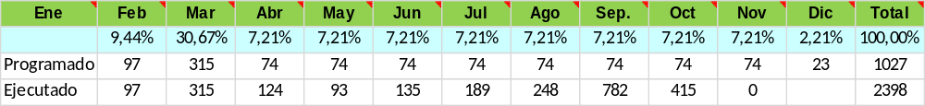
Tabla 1. Numero de cajas reportadas mensualmente
Fuente: SDA
Gráfica 1. Cajas organizadas 2023
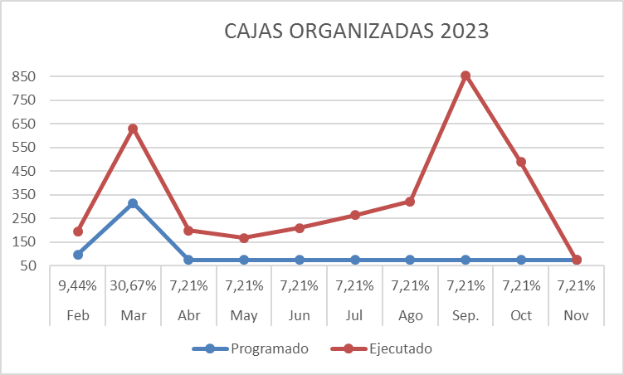
Fuente: SDA
Transferencia Documental Primaria
De acuerdo con la norma vigente, la transferencia documental consiste en la remisión de los documentos de los Archivos de Gestión al Archivo Central y de éste al Archivo Histórico, una vez, éstos hayan cumplido con las normas establecidas y el tiempo de permanencia fijado en las Tablas de Retención Documental y las Tablas de Valoración Documental en cada una de las etapas del ciclo vital de los documentos; para ello, se elabora un plan de transferencias incluyendo cronograma y se sigue la metodología y recomendaciones que sobre el particular que haga el Grupo de Gestión Documental.
Sobre el particular, se realizaron trasferencias primarias conforme a los tiempos de retención establecidos en las Tablas de Retención, como se muestra a continuación:
- Transferencia primaria, serie Informes Técnicos Ambientales.
- Transferencia primaria, serie Acciones Constitucionales.
- Transferencia primaria, serie Conceptos Técnicos Ambientales.
- Transferencia primaria, serie Procesos Disciplinarios.
- Transferencia primaria, serie CDP, CRP, Conciliaciones, Estados Contables.
- Transferencia primaria, serie Conciliaciones Prejudiciales.
- Transferencia primaria, serie Conceptos Técnicos Ambientales e Informes Técnicos Ambientales.
- Transferencia primaria, serie Acciones Constitucionales.
- Transferencia primaria, serie Instrumentos del Sistema de Gestión de Calidad.
- Transferencia primaria, subserie Actas del Comité de Tecnologías de la Información y Comunicaciones y Actas de la Comisión Intersectorial para la Sostenibilidad.

Asimismo, se brindó asesoría y seguimiento a las transferencias documentales de la Dirección Legal Ambiental (DLA), Oficina de Participación, Educación y Localidades (OPEL), Dirección de Gestión Corporativa (DGC), Dirección de Gestión Ambiental (DGA), Dirección de Control Ambiental (DCA), Subdirección de Ecosistemas y Ruralidad (SER), Subdirección del Recurso Hídrico y del Suelo (SRHS), Oficina de Control Interno (OCI), Subdirección Contractual (SC), Almacén, Subdirección de Control Ambiental al Sector Público (SCASP), Dirección de Planeación y Sistemas de Información Ambiental (DPSIA), Subdirección de Políticas y Planes Ambientales (SPPA), Subdirección de Proyectos y Cooperación Internacional (SPCI), Talento Humano, Subdirección de Calidad del Aire, Auditiva y Visual (SCAAV), Subdirección de Ecourbanismo y Gestión Ambiental Empresarial (SEGAE), Subsecretaria General (SG), Subdirección Financiera (SF), Oficina Asesora de Comunicaciones (OAC), Despacho y Oficina de Control Disciplinario.

Digitalización

Teniendo en cuenta los grandes beneficios que consigo ha traído la tecnología y las herramientas que de ella se derivan, la Secretaría Distrital de Ambiente como autoridad ambiental en el Distrito Capital, ha decidido dar un gran paso en materia digital con miras a responder a la sostenibilidad ambiental y al manejo responsable de sus procesos.

En cumplimiento al plan de desarrollo un Nuevo Contrato Social y Ambiental para la Bogotá del siglo XXI, se formuló, entre otros, el proyecto 7817 - Fortalecimiento y capacidad institucional de la SDA cuyo objetivo estratégico es mantener la confidencialidad, integridad, disponibilidad de los activos de información, y la protección de datos personales, mediante la gestión de los riesgos; que permitan establecer un ámbito de confianza, a las partes interesadas, en concordancia con la misión y visión de la entidad.

Para ello el proyecto de digitalización se ha convertido en una apuesta importante para dar ese salto al mundo digital y electrónico que cada día es más fuerte entre las entidades y en el mundo entero, no obstante, es consciente de la responsabilidad que conlleva la importancia para el manejo responsable de la información que genera la entidad y que tiene un impacto en la ciudadanía. Por la misma razón la digitalización se convierte en una herramienta que permite disponer de la información con una mayor agilidad y oportunidad garantizando la disponibilidad, consulta, conservación y preservación. De esa manera la Entidad digitalizó las siguientes series documentales:

- CAUSACIONES, con un avance de 281 carpetas conservadas en 51 cajas de archivo REF X200.
- BAJAS DE ALMACEN, periodo 2015-2016, compuesto por 322 carpetas, almacenadas en 50 cajas de archivo, 33.364 folios.
- HISTORIAS LABORALES, periodo 2005-2009, compuesto por 81 carpetas, almacenadas en 13 cajas de archivo, 13.664 folios.
- CONTRATOS, periodo 2014, compuesto por 1.491 carpetas, almacenadas en 235 cajas de archivo, correspondiente a 157.539 imágenes.
- NOMINA_1991_2008, almacenadas en 26 cajas de archivo, correspondiente a 24.647 imágenes.
- EXPEDIENTES, almacenadas en 76 cajas de archivo, correspondiente a 52.494 imágenes.
- EXPEDIENTES AMBIENTALES, almacenadas en 115 cajas, correspondiente a 23.227 imágenes.
- EXPEDIENTES AMBIENTALES, almacenadas en 97 cajas, correspondiente a 32.363 imágenes.
- EXPEDIENTES AMBIENTALES, REGISTROS TOPOGRÁFICOS Y ÓRDENES DE PAGO DEL AÑO 2007, almacenadas en 160 cajas, correspondiente a 66.997 imágenes.
- CONTRATOS 2015, con 102.161 imágenes, que corresponden a 132 cajas y 894 carpetas.
- CONTRATOS 2015, con 202.543 imágenes, que corresponden a 206 cajas y 1.075 carpetas.

Racionalización de trámites del cliente interno

La Entidad ha avanzado en el desarrollo de una simplificación y automatización de sus procesos y procedimientos, como un punto clave para identificar los procesos poco eficientes con los que trabaja la Entidad y con esto integrarlos con los otros sistemas de información para que trabajen conjuntamente.
De manera se desarrollaron herramienta que permiten optimizar las actividades que se desarrollan en pro de garantizar la atención del cliente interno:

- Se construyó herramienta para pago y control de servicios públicos.
- Se realizó formulario y nuevo procedimiento para tramites de traslados y solicitud de consumibles.
- Se desarrolló una herramienta para el nuevo proceso de solicitudes de mantenimiento.
- Se construyó una herramienta de control y seguimiento para el Archivo Central.
- Se adelantaron gestiones sobre la actualización del procedimiento de ingresos, egresos y traslados de bienes del almacén y se ajustó la herramienta creada para el nuevo procedimiento.
- Se creó la herramienta de registro y control de bici usuarios con la cual se espera mejorar el tipo de registro, eliminar el uso de papel y aplicar nuevas tecnologías.
- Se creó el capítulo de inspecciones en la herramienta de solicitudes de mantenimiento.
- Se avanzó en la construcción de la herramienta de transporte que unifique el control con el seguimiento a combustible, hoja de vida, entre otros, mediante Google Forms y Google Sheets.
- Se realizó un nuevo módulo a la herramienta de reporte de actividades de bienestar, seguridad salud en el trabajo y capacitación.

Herramientas para la reingeniería y fortalecimiento institucional de la estructura orgánica y funcional de la SDA

Teniendo en cuenta el análisis de la estructura organizacional y funcional de la Secretaría, el conjunto de conceptos organizacionales básicos que permiten diseñar y/o rediseñar las organizaciones, en este caso la Secretaría, que como cabeza de sector y como ente rector de ambiente debe coordinar, orientar y liderar la formulación y aplicación de la política ambiental en el Distrito Capital, a través de procesos de coordinación interinstitucional e intersectorial, con el fin de mitigar el impacto ambiental y fomentar propuestas de desarrollo sostenible.

Los cambios en el nivel intraorganizacional hacen referencia a los cambios en el interior de las organizaciones; los cambios en el nivel interorganizacional son los relacionados con el cambio en las relaciones con otras organizaciones, los unos y los otros, tienen por objetivo aumentar el grado de gobernanza de la entidad o entidades, lo cual significa un aumento de la capacidad para cumplir los objetivos y, en especial, un aumento de su eficacia en las actividades que se realizan.

De esa manera para realizar la estructuración orgánica y funcional del rediseño institucional de la SDA, en la vigencia 2023 se adelantaron las siguientes actividades:

- Se realizó la distribución de empleos con el resultado parcial de las cargas laborales de los procesos y procedimientos de cada dependencia.
- Se realizó proyección de costos de la planta propuesta con las asignaciones de la vigencia 2022.
- Se llevaron a cabo reuniones con once (11) dependencias para realizar la validación y actualización de la matriz de cargas (procesos, procedimientos, frecuencia y tiempos).
- Se elaboró informe ejecutivo con los pasos a seguir para la elaboración del rediseño institucional y el avance del rediseño de la entidad.
- Se llevó a cabo mesa de trabajo con el Departamento Administrativo del Servicio Civil (DASC) para presentar la propuesta del rediseño institucional de la SDA.
- Se realizó presentación de resultados del Ejercicio de Rediseño Institucional a la Dirección Distrital de Presupuesto de la SDH (estructura organizacional, planta de empleos y costo).
- Se realizó esquema de estructura del documento de rediseño institucional. (Capítulo de cargas laborales y de análisis financiero).
- Se realizó validación y revisión final de la modificación al manual especifico de funciones (proyecto acto administrativo que modifica el manual de funciones).
- Se elaboró Justificación técnica de cambios generales en el manual de funciones para solicitud técnica al DASCD.
- Se realizó actualización de la tabla comparativa de fichas del manual vigente y propuesto de la SDA.
- La Alta Gerencia revisó y aprobó la Modificación del Manual de Funciones y Competencias Laborales.
- Se emitió el oficio No. 2023EE216050, solicitando al DASCD Concepto Técnico para la Modificación del Manual de Funciones y Competencias Laborales.
- Se emitió el oficio No. 2023EE232726 con los ajustes solicitados por el DASCD para la Modificación del Manual de Funciones y Competencias Laborales."

Implementar una política de gestión y desarrollo del talento humano de la SDA

La Secretaria Distrital de Ambiente, basada en los valores de honestidad, compromiso, justicia, respeto y diligencia, consciente del valor de su talento humano propende por crear, mantener y mejorar las condiciones que favorezcan el desarrollo integral de sus servidores públicos, que permitan el cumplimiento de los objetivos y metas institucionales.

La Política de Gestión de Talento Humano ratifica el compromiso de la entidad con el mejoramiento continuo en la implementación de acciones que permitan la provisión de cargos de carrera y otras formas de vinculación garantizando los derechos de los Servidores Públicos.

Por lo tanto, se ha considerado el desarrollo de competencias, habilidades, aptitudes de los servidores públicos, su desarrollo humano y físico y las estrategias transversales de gestión del conocimiento, mediante la generación de planes y programas de inducción, reinducción, capacitación, bienestar, incentivos y seguridad y salud en el trabajo, como integradores de la política para la gestión del talento humano, consolidando un entorno de condiciones propicias para la satisfacción de las necesidades de reconocimiento de cada uno de los servidores públicos de la secretaria.

Para la implementación de la política de talento humano de la SDA se socializaron y ejecutaron las siguientes actividades:
Plan de Bienestar
- Se llevaron a cabo 12 visitas por parte de las empresas: Cooperativa, Coomeva, Compensar, Banco Occidente, CONFIAR, Tú Lonchera, Ramo, SURA, Convenio Alpina, Protección, Davivienda, quienes brindaron información y beneficios sobre sus servicios y/o productos a los colaboradores de la entidad.
- Espacio en la imposición de la ceniza como inicio de la Cuaresma.
- Apoyo en la gestión de las actividades formuladas por el Sindicato SERAMBIENTE.
- Se celebró y conmemoró el día internacional de la mujer, el día del hombre, de la secretaria, de la madre, y el cumpleaños de Bogotá.
- Audiencia de sorteo de los mejores funcionarios de la entidad.
- Brigada de salud y se prestaron los servicios de: examen de los órganos del cuerpo; toma de la tensión arterial, frecuencia cardíaca, peso y talla; medición del IMC, limpieza de piel y masaje de cuello.
- Dos ferias de emprendimiento por parte de los colaboradores de la entidad
- Tarde de cine en la SDA.
- Actividad a los hijos de los funcionarios durante cuatro días, cada día se programaron diferentes espacios de diversión, actividad física y entretenimiento.
- Actividad Estrellas SDA, presentación del Grupo Ballet Folclórico de México.
- Concurso "Mi casa tiene talento".
- Cuartos de final del torneo de tenis de mesa.
- Campeonato de futbol rama masculina y femenina.
- Actividad “Estrellas SDA”.
- Jornadas de Salud Integral (tamizaje visual y nutricional, salud oral, entre otras).
- Caminata en el parque nacional.

Ilustración 1. Muestra de las actividades realizadas en Bienestar
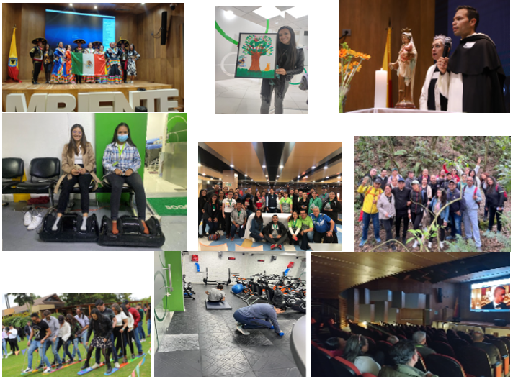
Fuente: SDA

Fortalecer un programa del componente institucional de capacitación

La capacitación profesional de los funcionarios y contratistas es vital cuando los objetivos y la estrategia de la Entidad están enfocados en una gerencia eficiente por una Bogotá región incluyente, moderna y sostenible.

En el 2023 se fortaleció el programa de capacitación con el fin de ayudar a transmitir la información relacionada con las diferentes actividades de la Entidad, además de que transmite conocimientos, desarrolla habilidades y actitudes del personal para así mejorar su desempeño en cada una de sus dependencias.

Por lo que se desarrollaron los siguientes programas de capacitación:

- Diplomado en Transformación Digital: diplomado liderado por la Universidad Santo Tomás, el cual inició el lunes 24 de julio y terminó el 3 de octubre de 2023.
- Diplomado en Análisis de Datos: este diplomado inició el lunes 11 de octubre y finaliza el 11 de diciembre de 2023.
- Especialización en Gestión de Riesgos Climáticos: esta especialización inició el sábado 22 de julio con una participación de 10 funcionarios. Dicho programa académico tendrá una duración de 2 semestres.

Desde el inicio de los programas de posgrado hasta la fecha, se ha realizado seguimiento periódico al desarrollo de estos.

Con el fin de fortalecer el clima organizacional y a su vez las estrategias de liderazgo implementadas por los directivos de la Entidad, en el primer trimestre de 2023 se desarrolló 1 actividad de cualificación y 2 sensibilizaciones entorno a:

- Comunicación asertiva
- Liderazgo
- Trabajo en equipo
- Manejo del estrés

Mejorar el 100 % del soporte automotor de la entidad priorizado

Teniendo en cuenta que la Entidad debe garantizar el parque automotor necesario en cumplimiento de su misionalidad con criterios de eficiencia energética, de vehículos ambientalmente amigables y que adicionalmente permitan la continuidad en el servicio para el desarrollo de las actividades diarias de: Visitas técnicas, operativos, de evaluación, seguimiento y control de los proyectos de inversión, desplazamientos de actividades de tipo administrativo y atención a actividades de emergencias ambientales. En la vigencia 2021, se adquirieron 6 vehículos eléctricos, para un total de 8 vehículos eléctricos de propiedad de la SDA.
Por lo anterior, en la vigencia 2023 la Entidad realizó un diagnóstico de calidad de energía en las instalaciones de la Secretaría Distrital de Ambiente, con el fin de identificar y analizar anomalías en los parámetros eléctricos que puedan afectar el funcionamiento normal del sistema eléctrico, los equipos y las máquinas. Del diagnóstico, se evidencia que se están presentado excesos de potencia reactiva a lo largo de todo el periodo de medición, debido a que la relación entre la potencia activa y la reactiva es superior al 50 %, ocasionando una baja magnitud del factor de potencia.
De esa manera, se aprobó realizar el suministro e instalación de un tablero de distribución exclusivo para centralizar las cargas de los cargadores de los vehículos eléctricos, este tablero contará con un medidor de energía con el cual se podrá conocer el consumo real de la totalidad de los cargadores. También se aprueba realizar el suministro e instalación de un circuito eléctrico desde este tablero para el nuevo cargador de carga rápida con una capacidad de hasta 60 kW y la redistribución de los circuitos de los cargadores existentes para llevarlos al nuevo tablero
Por lo anterior, se publicó el proceso de contratación No. SDA-SASI-12-2023 para la adquisición de cargadores eléctricos. Sin embargo, en diciembre de 2023 se declaró desierto. Por otro lado, se desarrolló una herramienta de control y seguimiento para controlar la gestión de transporte, así:

• Hojas de vida de los vehículos.
• Asignación de vehículos.
• Facturación.
• Combustible.

Todo lo anterior estará alimentando el tablero de control de Power BI para consulta.

GESTIÓN OFICINA DE CONTROL INTERNO

La Oficina de Control Interno, tercera línea de defensa de la política de control interno desarrolla sus funciones a través de los cinco roles establecidos en el Decreto 648 de 2017, estos a su vez se materializan mediante la ejecución del Plan Anual de Auditoría de la SDA, en el cual se incluyeron:

- 7 auditorías internas.
- 3 evaluaciones de riesgos de gestión y corrupción.
- 3 seguimientos al cumplimiento de planes de mejoramiento.
- 19 informes de Ley sobre exigencias normativas en la vigencia.

Para la vigencia 2023 se logró cumplir el 100 % del plan anual de auditorías comentado previamente, logrando contribuir al cumplimiento de los objetivos y metas institucionales a través de las siguientes actividades:

- Se emiten alertas sobre posibles desviaciones y riesgos emergentes para que los procesos determinen acciones para su mitigación.
- Se evalúan los riesgos y controles definidos, se asesora en la aplicación de la metodología de análisis e identificación de riesgos, aplicación de la política de administración de riesgos.
- Se generan sugerencias y recomendaciones permanentes para facilitar la toma de decisiones a partir de los resultados de los trabajos de auditoría y de los seguimientos ejecutados.
- Se evalúa la capacidad institucional y de los procesos para cumplir con los requisitos legales, con los objetivos y metas establecidos.

Se generan recomendaciones a los procesos y al Comité Institucional de Coordinación de Control Interno para que a través de la implementación de acciones de mejora se fortalezca el sistema de control interno. Se realiza el enlace entre la entidad y el ente control para la atención de las auditorías que ejecutan en la vigencia. Así se logra agregar valor y mejorar las operaciones de la Entidad, ayudando al cumplimiento de los objetivos y metas mediante la evaluación de la eficacia de sus procesos de gestión, la verificación de los resultados, análisis de riesgos y controles.

Se aporta en el fortalecimiento de la cultura del control a través de las capacitaciones en temas como Marco Internacional para la Práctica Profesional de la Auditoría Interna emitido por “The IIA” y Guía de Auditoría Interna basada en riesgos para Entidades Públicas Versión 4, así como en Gestión de Riesgos y Planes de Mejoramiento, lo cual mejora el desempeño individual y aporta a los procesos en el cumplimiento de objetivos y metas institucionales, generando un impacto en los resultados de la entidad frente a los ciudadanos, pues a partir de las mejoras implementadas en los procesos, se aumenta el valor público, la satisfacción de los usuarios de los productos y servicios que entrega la Entidad

LIDERAZGO ESTRATEGICO

En cumplimiento de este rol, la Oficina de Control Interno fortaleció la cultura del control con capacitaciones y asesorías dirigidas a todos los niveles de la estructura organizacional de la entidad en temas como Marco Internacional para la Práctica Profesional de la Auditoría Interna emitido por “The IIA” y Guía de Auditoría Interna basada en riesgos para Entidades Públicas Versión 4, así como en Gestión de Riesgos y Planes de Mejoramiento.
Se realizaron actividades de fortalecimiento de la cultura del control, fomento de los valores del código de integridad, autocontrol, metodologías de análisis causas y formulación de planes de mejoramiento, así como abordaje de temáticas que en resultados previos del FURAG habían resultado con desviaciones, tales como: auditoría a la accesibilidad web, Modelo de Seguridad y Privacidad de la Información y Accesibilidad Física mediante aplicación de la ISO 6047, dando igualmente cumplimiento a las métricas asociadas y establecidas en el Plan de Adecuación y Sostenibilidad de 2022 (PAyS).
De acuerdo con la Resolución SDA 2735 del 15-dic-2020, y lo programado en el Plan Anual de Auditoría de la SDA aprobado el 25 de enero de 2023, durante el año 2023 se realizaron 6 reuniones de Comité Institucional de Coordinación de Control Interno (CICCI) en las que se presentaron los avances en la ejecución del Plan Anual de Auditorías, monitoreos y Seguimientos a Planes Institucionales, ejecución de trabajos de cumplimiento normativo y Monitoreo a los Planes de Mejoramiento Institucionales y a los procesos, en los meses de enero, marzo, mayo, julio, agosto y noviembre.
Todos los informes del Plan Anual de Auditoría de la vigencia 2023 fueron presentados por la Oficina de Control Interno al CICCI, con sus respectivas recomendaciones, para efectos de que la Entidad evalúe la pertinencia de su implementación o establezca mecanismos alternativos que mitiguen los riesgos e incumplimientos relacionados

ENFOQUE HACIA LA PREVENCION

En desarrollo de este rol, la Oficina aplicó herramientas de autoevaluación, asesoría, capacitación, seguimiento y acompañamiento realizando actividades de autocontrol, como:

- “Código de Integridad”.
- “Acciones y Operatividad del Esquema de líneas de Defensa”.
- Gestión de Riesgos y Enfoque Preventivo.
- Actualización normativa en temas de Control Interno.
- "Formulación de Indicadores y su seguimiento".
- "Planes de Mejoramiento: Formulación, registro y cierre (Isolucion)".
- “Requerimientos de Auditorías Internas, mecanismos de Autocontrol y Autoevaluación”.
- “Respuesta a entes de Control, entidades públicas y auditorías”.

EVALUACION DE LA GESTIÓN DEL RIESGO

La Oficina de Control Interno asesoró y realizó acompañamiento en la aplicación de la guía de administración de riesgos y diseño de controles versión 4, comunicó seguimiento a las acciones de Plan Anticorrupción y de Atención al Ciudadano (PAAC) tercer cuatrimestre 2022, segundo informe de Seguimiento a las Acciones de PAAC - Programa de Transparencia y Ética Pública (Componentes, Mapa de Riesgos y Reporte Aplicativo SUIT) primer y segundo cuatrimestre 2023, que fueron publicados en la página web. Se aportó a todos los procesos de la entidad con las observaciones y recomendaciones para mejorar el análisis, identificación, valoración, uso del aplicativo, la aplicación de la política de administración de riesgos, el fortalecimiento de los ejercicios de autocontrol.

EVALUACION Y SEGUIMIENTO

La Oficina de Control Interno realizó auditorías internas basadas en riesgos, informes de ley, seguimientos a planes institucionales y presentó los resultados a los responsables de los procesos, dependencias y al CICCI. Además, se realizó el seguimiento a la implementación de las acciones formuladas en los planes de mejoramiento y a las adoptadas por el CICCI.
A continuación, se detallan las auditorías internas basadas en riesgos ejecutadas durante la vigencia 2023:
Auditorias: se realizaron 7 auditorías, para un cumplimiento del 100% de lo programado:
- Auditoría Interna con Base en Riesgos al proceso de Evaluación, Control y Seguimiento, se comunicó el informe definitivo auditoria Proceso “Evaluación, Control y Seguimiento” mediante radicado No. 2023IE115405 del 24 de mayo de 2023.
- Auditoría Interna con Base en Riesgos al proceso de Planeación Ambiental, se comunicó el informe definitivo auditoria Proceso “Planeación Ambiental” mediante radicado No. 2023IE194882 del 24 de agosto de 2023.
- Auditoría Interna con Base en Riesgos al proceso de Gestión Financiera, se comunicó el informe definitivo auditoria Proceso “Gestión Financiera” mediante radicado No. 2023IE212290 del 12 de septiembre de 2023.
- Auditoría Interna con Base en Riesgos al proceso de Gestión Administrativa, se comunicó el informe definitivo auditoria Proceso “Gestión Administrativa” mediante radicado No. 2023IE221717 del 22 de septiembre de 2023.
- Auditoría Interna con Base en Riesgos al proceso de Participación y Educación Ambiental, se comunicó el informe definitivo auditoria Proceso “Participación y Educación Ambiental” mediante radicado No. 2023IE250779 del 25 de octubre de 2023.
- Auditoría Interna con Base en Riesgos al proceso de Gestión Tecnológica, se comunicó el informe definitivo auditoria Proceso “Gestión Tecnológica” mediante radicado No. 2023IE258874 del 03 de noviembre de 2023.
- Auditoría Interna con Base en Riesgos al proceso de Gestión Contractual, se comunicó el informe definitivo auditoria Proceso “Gestión Contractual” mediante radicado No. 2023IE304848 del 22 de diciembre de 2023.

Todos los informes precitados se encuentran publicados en la página web de la SDA en la ruta: Transparencia Planeación, presupuesto e informes4.8 Informes de la Oficina de Control Interno2. Vigencia 20232. Evaluación y Seguimiento.

  - Informes de Ley:

Diecinueve (19) informes de cumplimiento normativo, dentro de los cuales se realizaron:

- Cuatro (4) seguimientos a la Austeridad y Eficiencia en el Gasto Público (incluido seguimiento al PIGA),
- un (1) seguimiento al cumplimiento Normas de Derechos de Autor y Uso de Software,
- dos (2) evaluaciones de la Atención al Ciudadano, gestión de PQRSF y Plan de Participación Ciudadana,
- dos (2) evaluaciones independientes del Estado del Sistema de Control Interno,
- una (1) evaluación institucional por dependencias,
- dos (2) seguimientos a los instrumentos técnicos y administrativos que hacen parte del SCI,
- una (1) Evaluación del Sistema de Control Interno Contable,
- un (1) seguimiento a Directrices para Prevenir Conductas Irregulares (incumplimiento manual de funciones, pérdida de bienes, etc.),
- dos (2) seguimientos al cumplimiento de las metas del Plan Distrital de Desarrollo,
- un (1) seguimiento al cumplimiento de la Ley 1712 de 2014 - Transparencia y Acceso a la Información Pública,
- un (1) seguimiento a los procesos y sistemas mencionados en los artículos 2° a 4° del Decreto Distrital 371 de 2010 y un (1) seguimiento a la Gestión del Comité de Conciliación - Acciones de Repetición.

Diez (10) informes correspondientes a otros monitoreos en temas tales como: cumplimiento del Art. 65 de la Ley 80 de 1993, seguimiento a las recomendaciones del Plan de Adecuación y Sostenibilidad 2021 y resultados FURAG (DAFP), seguimiento a la publicación de documentos y actos administrativos de los procesos de contratación en el SECOP II, Control Administrativo al Fondo de Caja Menor (constitución, gastos y reembolsos), seguimiento a los indicadores de los procesos de la Entidad, seguimiento a la implementación de la Política de Prevención del Daño Antijurídico y la Política de Defensa Judicial, seguimiento a Pasivos Exigibles, Reservas y Saneamiento Contable, seguimiento a procesos meritocráticos, reportes OPEC y publicación de hojas de vida (publicaciones SIDEAP y aplicativo integridad) Circular 017 de 2017 de la PGN y Ley 2013 de 2019, seguimiento al Sistema de Gestión de Seguridad y Salud en el Trabajo (SG-SST) y monitoreo al Plan Institucional de Archivos de la Entidad (PINAR, PCD, PGD, TRD, TVD).

Todos ellos incluyeron conclusiones y recomendaciones que fueron comunicadas a todos los integrantes del CICCI y publicados en la página Web de la entidad en la ruta Transparencia Planeación, presupuesto e informes4.8 Informes de la Oficina de Control Interno2. Vigencia 20232. Evaluación y Seguimiento / 3. Evaluación de la Gestión del Riesgo.

  - Seguimiento a las acciones de planes de mejoramiento por procesos y suscrito ante la Contraloría de Bogotá:

De conformidad con el plan anual de auditorías y en concordancia con el procedimiento Plan de Mejoramiento por Procesos, se emitieron tres (3) informes de seguimiento Plan de Mejoramiento así: dos (2) informes de seguimiento al Plan de Mejoramiento Institucional - Contraloría de Bogotá D.C. y un (1) informe de seguimiento Plan de Mejoramiento por Procesos - Auditorías Internas.

Todos ellos publicados en la ruta: Transparencia Planeación, presupuesto e informes4.8 Informes de la Oficina de Control Interno2. Vigencia 20232. Evaluación y Seguimiento.

Se aportó con recomendaciones y observaciones a las acciones correctivas, preventivas, de mejora para que los procesos las adoptarán y pudieran alcanzar mejores resultados en la ejecución e impacto en la operación de los procedimientos.

RELACION CON ENTES EXTERNOS DE CONTROL

La OCI es el enlace entre la entidad y los entes externos de control para la atención y consolidación de respuestas de las auditorías ejecutadas en la vigencia 2023 y hasta la formulación del plan de mejoramiento que incluye la asesoría en la aplicación de metodología de análisis de causas, de acuerdo con el Plan de Auditoría Distrital (PAD) 2023, se efectuó la Auditoría Regular vigencia 2022 Contraloría de Bogotá - Auditoría Cód. 43 - PAD 2023.

GESTION AMBIENTAL

RESERVAS DISTRITALES DE HUMEDALES, PARQUES DISTRITALES ECOLOGICOS DE MONTAÑA Y OTRAS ÁREAS DE INTERES AMBIENTAL

Acciones articuladas de administración y manejo integral de Reserva Distrital de Humedal (RDH)

Durante la vigencia de 2023 se implementaron acciones de manejo y uso sostenible, líneas de vigilancia y gestión de factores tensionantes, apoyo a las acciones de control y seguimiento ejercidas por la Dirección de Control Ambiental de la Secretaría Distrital de Ambiente y Autoridades Distritales o Locales, respuesta a PQR, alertas tempranas, atención y seguimiento a la temporada de lluvias, entre otras. Estas actividades dan cumplimiento a las siguientes estrategias de la Política Pública de Humedales del Distrito Capital: Estrategia 3: Recuperación, protección y compensación y Estrategia 4: Manejo y Uso Sostenible. A continuación, se presenta una tabla consolidada de las acciones adelantadas y el número de personas participantes, en desarrollo de las actividades de administración acotadas en estas estrategias.
Tabla 2. Actividades realizadas por estrategia
Actividades según estrategia | No. Actividades | No. Participantes
ESTRATEGIA 3: Restauración, Compensación y recuperación | 1010 | 3706
Actividades Restauración Ecológica | 98 | 275
Conectividad ecológica - ecosistémica | 22 | 129
Jornada de Enriquecimiento | 19 | 286
Jornada de Plantación/Recuperación suelo | 41 | 1224
Jornada de riego | 26 | 427
Seguimiento Caudal Ecológico | 29 | 33
Seguimiento Reconformación Hidrogeomorfológica | 16 | 219
Seguimiento/ verificación tensionantes | 690 | 999
Seguimiento/ verificación tensionantes - animal | 36 | 56
Seguimiento/ verificación tensionantes - saneamiento ambiental | 6 | 7
Unidades productivas | 27 | 51
ESTRATEGIA 4: Manejo y Uso sostenible | 2127 | 5377
Saneamiento predial | 1 | 1
Apoyo Liberación/Rescate de Fauna | 25 | 108
Apoyo visitas de seguimiento DCA/DPSIA/SPPA/ SCASP/SSFFS/SCAAV/SRHS | 173 | 552
Capacitación cuadrillas/vigilancia | 7 | 67
Gestión aula ambiental | 145 | 218
Gestión del Riesgo | 54 | 166
Medidas preventivas y procesos sancionatorios (Ley 1333 de 2009), comparendo ambiental | 11 | 27
Operativos de Recuperación/Jornadas de Limpieza | 90 | 1349
Reportes de gestión | 752 | 662
Reuniones grupo humedales/SER/SDA | 44 | 455
Saneamiento Predial | 16 | 25
Seguimiento a corredores ambientales/áreas de administración | 54 | 132
Seguimiento acciones de Mantenimiento (incluye estructuras hidráulicas) | 504 | 820
Seguimiento/plan de acción Plan de Manejo Ambiental | 36 | 330
Seguimiento/verificación áreas de importancia arqueológica | 30 | 9
Seguimiento/verificación cerramiento perimetral y amojonamiento | 84 | 219
Vigilancia y seguridad | 101 | 237
Total general | 3137 | 9083
Fuente: SDA
Ilustración 2. Muestra de las actividades realizadas
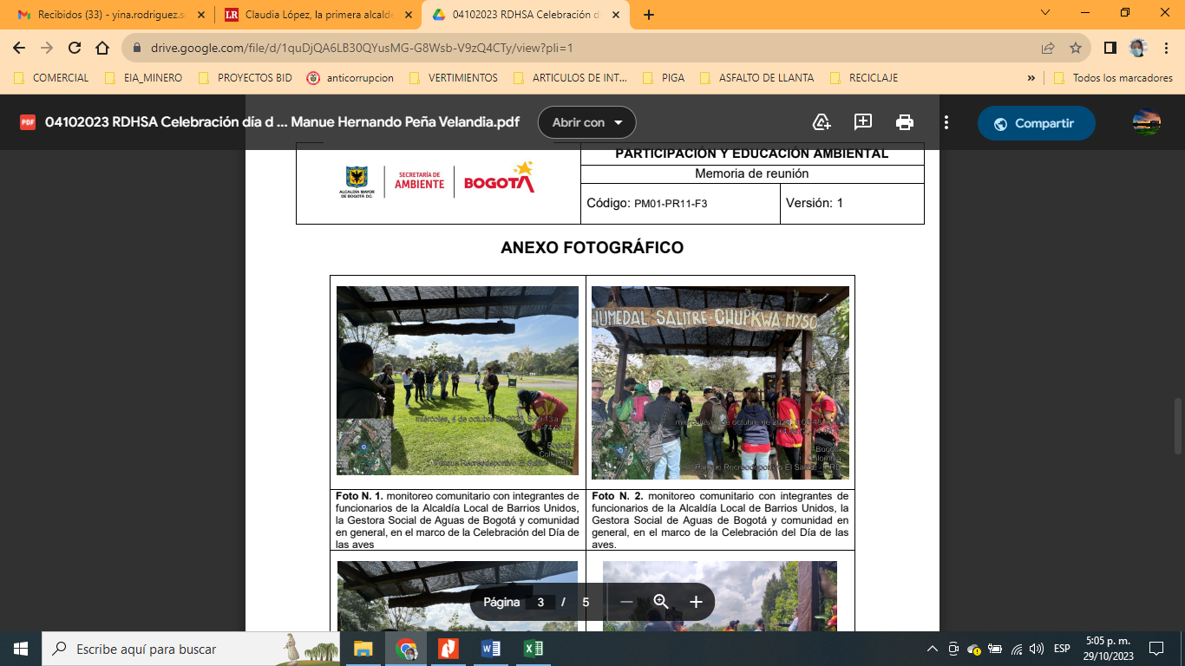 | 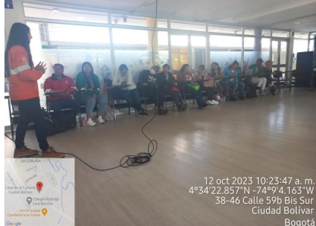
Monitoreo comunitario en RDH Salitre en el marco de la Celebración del Día de las aves. | Mesa territorial Complejo de Humedales El Tunjo
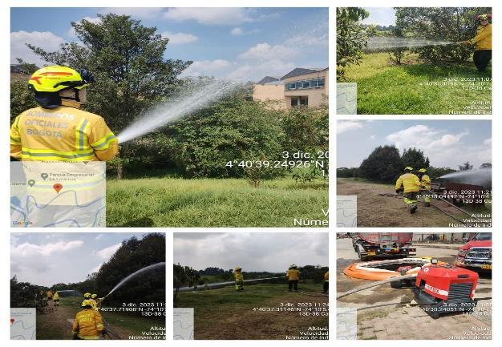 | 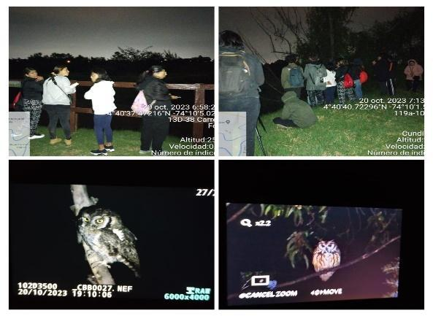
Simulacro de atención a incendios forestales con uso del agua para riego de los módulos de restauración en el Humedal Meando del Say, con colaboración del cuerpo de Bomberos de Fontibón | Monitoreo nocturno
Fuente: SDA

Actividades de mantenimiento en Reservas Distritales Humedales (RDH)

Se adelantaron actividades de apoyo a la administración y manejo integral para las 19 áreas declaradas, mediante la ejecución de los contratos de prestación de servicios No. SDA-20221646 cuyo objeto es “Prestar los servicios para el apoyo de actividades de administración en Parques Ecológicos Distritales y otras Áreas de Interés Ambiental” y contrato SDA-CD-20231524 cuyo objeto es “Fortalecer la gestión y administración de las áreas Protegidas Distritales y otras Áreas de Interés Ambiental”; actividades que se ejecutaron en el Áreas de Protección o Conservación Aferente (APCA) de las Reservas Distritales de Humedales (RDH) declaras en el Distrito Capital, es decir aquellas áreas donde efectivamente se pueden realizar acciones de mantenimiento en cada humedal, como zonas con coberturas vegetales terrestres (pastizales, herbáceas, arbustales y bosques), módulos de restauración y árboles en pie y caídos, así como en los senderos existentes en los diferentes humedales, cambios y establecimientos de cobertura, con el fin de fortalecer las acciones de recuperación y conservación de las áreas protegidas del Distrito, a través de la ejecución de actividades direccionadas a:
1. Actividades relacionadas con el manejo de las especies vegetales (adaptativo, silvicultural, control de especies invasoras, entre otras), coberturas, corte de césped, cambio y establecimiento de coberturas, retiro de residuos sólidos, estructuras hídricas y demás elementos ecológicos presentes en las áreas administradas.
2. Actividades, adecuación y mejoramiento de infraestructura como: senderos, plazoletas, mobiliario, pasos anegados, miradores, pérgolas, unidades productivas, entre otros.

Tabla 3. Principales actividades, adecuación y mejoramiento de infraestructura
OBJETIVO | N° | ACTIVIDAD
Realizar las actividades de manejo necesarias para garantizar integralmente las condiciones ecosistémicas de las áreas protegidas del orden distrital. | 1.1. | Identificación y reporte de tensionantes socioambientales.
 | 1.2. | Apoyo a la ejecución de procesos, proyectos de investigación y actividades de ciencia ciudadana.
 | 1.3. | Apoyo en la gestión para el cumplimiento del Plan Institucional de Gestión Ambiental PIGA de la entidad.
 | 1.4. | Apoyo a las acciones a realizar en el marco de la Estrategia Institucional de Respuesta a emergencias.
Realizar las actividades correspondientes al manejo de la vegetación en proceso de consolidación. | 2.1. | Plantación de individuos arbóreos y arbustivos nativos.
 | 2.2. | Replante de individuos arbóreos y arbustivos nativos.
 | 2.3. | Registro de individuos nuevos y/o de replante arbóreos y arbustivos.
 | 2.4. | Manejo de arbolado
 | 2.5. | Control fitosanitario, manejo de plagas y enfermedades.
 | 2.6. | Retiro de individuos vegetales muertos.
 | 2.7. | Bloqueo y traslado.
 | 2.8. | Tala de árboles y arbustos.
 | 2.9. | Reutilización de madera de individuos vegetales.
Contribuir a los procesos de recuperación de las coberturas nativas y al enriquecimiento del estrato epífito. | 3.1 | Establecimiento de coberturas rasantes, herbáceas y epífitas nativas.
Mantener las áreas de intervención libres de las especies invasoras y exóticas objeto de control. | 4.1 | Control de retamo espinoso en estado vegetativo y reproductivo.
 | 4.2 | Control de retamo liso en estado vegetativo y reproductivo.
 | 4.3 | Disposición final de retamo espinoso y retamo liso retirado.
 | 4.4 | Control de poblaciones de especies exóticas forestales (Eucalipto, Acacia, Pino, entre otras).
 | 4.5 | Control de especies parasitas, enredaderas, entre otras.
Implementar medidas de manejo de los residuos vegetales para la producción de compost. | 5.1 | Instalación y manejo de zonas de compostaje.
 | 5.2 | Disposición de residuos vegetales en pilas de compostaje.
 | 5.3 | Producción de compost.
Implementar medidas de manejo de los residuos vegetales para la producción de vermicompost. | 5.4 | Instalación y manejo de camas de lombricultor.
 | 5.5 | Producción de vermicompost.
Implementar medidas para la propagación de material vegetal. | 6.1 | Manejo de unidades productivas, instalación, adecuación y/o reparación de estructuras de propagación.
Implementar medidas para la propagación de material vegetal. | 6.2 | Reclutamiento de material vegetal sexual y asexual para propagación.
Implementar medidas para la propagación de material vegetal. | 6.3 | Propagación y germinación de especies vegetales.
Medidas de manejo para la propagación de material de jardinería. | 7.1 | Instalación de jardineras
 | 7.2 | Manejo de jardineras
 | 7.3 | Instalación y manejo de muros verdes, jardineras verticales y techos verdes.
Manejo a las actividades de huertas. | 8.1 | Instalación de huertas
Manejo a las actividades de huertas. | 8.2 | Manejo de huertas
Restauración de suelos. | 9.1 | Instalación de bimanos.
Restauración de suelos. | 9.2 | Manejo de biomantos.
Mantener zonas verdes y duras (senderos, perímetros, plazoletas) en adecuadas condiciones funcionales, estéticas y de seguridad. | 10.1 | Corte de pasto kikuyo.
 | 10.2 | Reparación y adecuación de senderos y áreas duras.
 | 10.3 | Control de vegetación de senderos duros y plazoletas, ciclorrutas y otros.
Mantener las estructuras hidráulicas en óptimas condiciones. | 11.1 | Limpieza y manejo de cajas de inspección.
Mantener las estructuras hidráulicas en óptimas condiciones. | 11.2 | Instalación y/o manejo de cosechadoras de aguas lluvias o tanques de almacenamiento.
Mantener las estructuras hidráulicas en óptimas condiciones. | 11.3 | Manejo de techos, cubiertas, pocetas, muros, paredes, fachadas, canaletas y cunetas
Apoyar a actividades, jornadas o eventos requeridos por la SDA. | 12.1 | Apoyo operativo a actividades, jornadas o eventos requeridos por la SDA.
Mantener las estructuras asociadas a senderos, zonas duras, zonas verdes y perímetros en adecuadas condiciones funcionales, estéticas y de seguridad. | 13.1 | Recolección y separación de residuos sólidos en zonas verdes y duras, puntos ecológicos y canecas.
 | 13.2 | Recolección de residuos de construcción y demolición - RCD.
 | 13.3 | Manejo de cercas (alambre de púa, madera y otra)
 | 13.4 | Instalación y manejo de estructuras asociadas a senderos (barandas, miradores, pasos en áreas anegadas y escalinatas)
 | 13.5 | Manejo de mobiliario (avisos, sillas, puntos ecológicos, pérgolas, entre otros).
Fuente: SDA

A su vez se realizan y acompañan actividades de manejo, control y/o erradicación de especies con carácter invasor en franja terrestre tales como: pasto kikuyo (Pennisetum clandestinum), Retamo Espinoso (Ulex europaeus), Retamos Liso (Teline monspessulana), Acacia negra (Acacia decurrens), Acacia japonesa (Acacia melanoxylon), Pepinillo, Bejuco colorado (Combretum fruticosum), Ojo de poeta (Thunbergia alata), Cardo (Carduus sp.), Calabaza (Cucurbita pepo), Urapan (Fraxinus chinensis), Borrachero blanco (Brugmansia candida), Cicuta (Conium maculatum), leguminosas, entre otros.
A continuación se relacionan las actividades ejecutadas en las RDH bajo el contrato interadministrativo SDA 20221646 y contrato SDA – CD 20231524 (consolidado corte diciembre 2023) orientadas a la recuperación y conservación de los ecosistemas.
Tabla 4. Actividades reportadas en el marco del contrato CD 20231524
CONTRATO DE PRESTACIÓN DE SERVICIOS No. SDA-20221646  Periodo del 5 al 7 (Enero - Marzo 2023)  COMPONENTE HUMEDALES |  |  | ACUMULADO POR PERIODOS
 |  |  | TOTAL
N° | ACTIVIDAD DE REPORTE | UNIDAD | INICIO | REPASO
1.1.1 | Cantidad de tensionantes identificados y reportados. | Un | 340,00 | -
1.2.1 | Cantidad de procesos, proyectos y/o actividades de ciencia ciudadana apoyadas. | Un | 1,00 | -
2.1.1 | Cantidad de jornadas de plantación de la SDA apoyadas. | Un | 6,00 | -
2.1.2 | Cantidad de ahoyados realizados para plantación de la SDA. | Un | 516,00 | -
2.1.3 | Cantidad de individuos arbóreos y arbustivos nativos plantados - provenientes de viveros de la SDA. | Un | 509,00 | -
2.1.4 | Cantidad de individuos arbóreos y arbustivos nativos plantados - Propagados durante el contrato. | Un | 7,00 | -
2.2.1 | Cantidad de jornadas de replante de la SDA apoyadas. | Un | 1,00 | -
2.2.2 | Cantidad de ahoyados realizados para jornada replante de la SDA. | Un | 13,00 | -
2.2.4 | Cantidad de individuos arbóreos y arbustivos nativos plantados - Propagados durante el contrato. | Un | 13,00 | -
2.3.1 | Cantidad de individuos con plateo. | Un | 13.364,00 | 8.953,00
2.4.1 | Cantidad de individuos con riego. | Un | 454,00 | 990,00
2.5.1 | Cantidad de individuos biofertilizados. | Un | 1.515,00 | 214,00
2.5.2 | Cantidad de biofertilizante aplicado a individuos arbóreos y/o arbustivos producido en compost. | Kg | 14.033,51 | 760,00
2.6.1 | Cantidad de individuos con adición de tierra negra. | Un | 786,00 | -
2.6.2 | Volumen de tierra adicionada a individuos arbóreos y/o arbustivos. | m³ | 16,68 | -
2.7.1 | Cantidad de individuos con poda de realce. | Un | 233,00 | 3,00
2.7.2 | Cantidad de individuos con poda de formación o estructural. | Un | 226,00 | -
2.7.3 | Cantidad de individuos con poda fitosanitaria. | Un | 1,00 | -
2.8.1 | Cantidad de individuos con control de plagas y enfermedades (aplicación de biopreparados). | Un | 611,00 | -
2.11.1 | Cantidad de individuos tutorados. | Un | 154,00 | 1,00
2.12.1 | Cantidad de individuos arbóreos y arbustivos registrados de plantación. | Un | 663,00 | -
2.12.2 | Cantidad de individuos arbóreos y arbustivos registrados de replante. | Un | 13,00 | -
3.1.1 | Cantidad de individuos con plateo. | Un | 813,00 | 11.244,00
3.2.1 | Cantidad de individuos con riego. | Un | 43,00 | -
3.3.1 | Cantidad de individuos biofertilizados. | Un | 1.266,00 | -
3.3.2 | Cantidad de biofertilizante aplicado a individuos arbóreos y/o arbustivos. | Kg | 25.403,48 | -
3.4.1 | Cantidad de individuos con adición de tierra negra. | Un | 516,00 | -
3.4.2 | Volumen de tierra adicionada a individuos arbóreos y/o arbustivos. | m³ | 16,20 | -
3.5.1 | Cantidad de individuos con poda de realce. | Un | 1.110,00 | 665,00
3.5.2 | Cantidad de individuos con poda de formación o estructural. | Un | 295,00 | 378,00
3.5.3 | Cantidad de individuos con poda de estabilidad. | Un | 22,00 | -
3.5.4 | Cantidad de individuos con poda de aclareo de copa (transparencia). | Un | 507,00 | 4,00
3.5.5 | Cantidad de individuos con poda de mejoramiento o fitosanitaria. | Un | 22,00 | -
3.5.6 | Cantidad de individuos con poda de despunte. | Un | 44,00 | 2,00
3.7.1 | Cantidad de individuos con control de plagas y enfermedades (aplicación de de biopreparado). | Un | 746,00 | -
3.8.1 | Cantidad de individuos talados. | Un | 6,00 | -
3.9.1 | Cantidad de individuos vegetales caídos retirados. | Un | 24,00 | -
3.10.1 | Cantidad de individuos vegetales aprovechables y/o reutilizables. | Un | 14,50 | -
3.10.2 | Cantidad de piezas de madera obtenidas. | Un | 1.867,00 | -
3.10.3 | Volumen de piezas de madera obtenidas. | m³ | 27,02 | -
4.1.1 | Área con enriquecimiento de estrato. | m² | 257,88 | -
4.1.2 | Volumen de tierra adicionada a estrato. | m³ | 11,27 | -
4.1.3 | Cantidad de fertilizante aplicado a estrato. | Kg | 760,94 | -
4.2.1 | Área de cobertura con retiro de arvenses. | m² | 2.162,11 | 3.564,95
4.2.2 | Área de cobertura con riego. | m² | 55,08 | 199,17
5.1.1 | Área controlada con individuos en estado vegetativo. | m² | 242,84 | -
5.2.1 | Área controlada con individuos en estado reproductivo. | m² | 1.294,52 | -
5.2.2. | Volumen de retamo espinoso en estado reproductivo controlado (material vegetativo + sexual). | m³ | 46,33 | -
5.3.1 | Área controlada con individuos en estado vegetativo. | m² | 33,40 | -
5.4.1 | Área controlada con individuos en estado reproductivo. | m² | 57,76 | -
5.4.2 | Volumen de retamo liso en estado reproductivo controlado (material vegetativo + sexual). | m³ | 21,69 | -
5.5.1 | Volumen de material de retamo llevado a disposición final. | m³ | 96,00 | -
5.6.2 | Área con individuos de Acacia u otras especies exóticas forestales retirados. | m² | 5.739,46 | 835,46
5.7.1 | Área controlada. | m² | 15.824,02 | 27.371,56
5.7.2 | Cantidad de individuos despejados. | Un | 369,00 | 87,00
6.1.1 | Cantidad de zonas instaladas para compostaje. | Un | 1,00 | -
6.1.2 | Cantidad de zonas de compostaje con manejo. | Un | 2,00 | 14,00
6.1.3 | Cantidad de cerramientos instalados. | Un | 6,00 | -
6.1.4 | Longitud de cerramientos instalados. | m | 104,50 | -
6.1.5 | Cantidad de cerramientos con manejo. | Un | 12,00 | 8,00
6.1.6 | Longitud de cerramientos con manejo. | m | 292,73 | 181,23
6.1.7 | Cantidad de aviso instaladas. | Un | 10,00 | -
6.2.1 | Cantidad de residuos vegetales agregados a pilas de compostaje. | Kg | 45.185,50 | -
6.3.1 | Cantidad de volteos realizados a las pilas de compostaje. | Un | 315,00 | -
6.4.1 | Cantidad de pilas con adición de insumos aceleradores. | Un | 235,00 | -
6.5.1 | Cantidad de compost producido. | Kg | 8.388,66 | -
7.1.2 | Cantidad de viveros con manejo. | Un | - | 11,00
7.1.3 | Área de adecuación de zona de rustificación. | m² | 7,00 | 127,00
7.1.4 | Cantidad de camas instaladas para propagación. | Un | 1,00 | -
7.1.5 | Cantidad de camas de propagación con manejo. | Un | 3,00 | 20,00
7.1.6 | Volumen de tierra empleada en las camas de propagación. | m³ | 0,15 | -
7.1.10 | Sistemas de riego con manejo. | Un | 1,00 | -
7.2.1 | Cantidad de semillas reclutadas. | g | 1.800,00 | -
7.2.2 | Cantidad de plántulas reclutadas. | Un | 103,00 | -
7.2.3 | Cantidad de esquejes o estacas reclutados. | Un | 100,00 | -
7.3.2 | Cantidad de semillas sembradas en bolsa. | Un | 538,00 | -
7.3.3 | Cantidad de plántulas propagadas en bolsa. | Un | 1.035,00 | -
7.3.4 | Cantidad de individuos con cambio de bolsa. | Un | 45,00 | -
7.3.5 | Control de arvenses en camas y bolsas. | m² | - | 76,00
7.3.6 | Riego realizado a camas y bolsas. | m² | 30,00 | 309,20
7.3.7 | Cantidad de bolsas llenadas con tierra. | Un | 1.605,00 | -
7.3.8 | Volumen de tierra empleado para el llenado de bolsas. | m3 | 2,66 | -
7.3.9 | Cantidad de compost empleado para el llenado de bolsas. | Kg | 13,00 | -
8.2.1 | Área de jardineras sin arvenses. | m² | 54,62 | 666,65
8.4.1 | Área de jardineras fertilizadas. | m² | - | 135,68
8.4.2 | Cantidad de biofertilizante aplicado a jardineras. | kg | - | 435,00
8.6.1 | Área de jardineras con poda. | m² | 157,00 | -
8.7.1 | Longitud de estructuras instaladas. | m | - | -
8.7.2 | Longitud de estructuras con manejo. | m | 211,24 | -
8.8.1 | Área instalados. | m² | 3,00 | -
8.8.2 | Área manejados. | m² | - | -
8.9.1 | Área de techos verdes instalados. | m² | 39,95 | -
8.9.2 | Área de techos verdes con manejo. | m² | 33,00 | 33,00
11.1.1 | Longitud de sendero con corte de pasto kikuyo. | m | 1.312,04 | 56.678,73
11.1.2 | Área de sendero con corte de pasto kikuyo. | m² | 2.575,42 | 85.802,92
11.1.3 | Longitud de perímetro con corte de pasto kikuyo. | m | 1.355,48 | 55.216,81
11.1.4 | Área de perímetro con corte de pasto kikuyo. | m² | 2.256,60 | 65.701,89
11.1.5 | Área de zonas verdes con corte de pasto kikuyo. | m² | 51.783,01 | 529.598,79
11.1.6 | Área de zonas duras con corte de pasto kikuyo. | m² | 817,81 | 318,10
11.2.1 | Área de senderos y áreas duras reparadas. | m² | 1.150,10 | 92,87
12.1.2 | Cantidad de cajas de inspección con manejo. | Un | 93,00 | 3,00
12.2.1 | Cantidad de tanques plásticos de almacenamiento de agua limpiados y/o mantenidos. | Un | 2,00 | 6,00
12.3.1 | Longitud de las canaletas y bajantes limpiadas. | m | 66,27 | -
12.4.2 | Cantidad de cubiertas y cubiertas limpiadas. | Un | 10,00 | 10,00
12.7.1 | Cantidad de cosechadoras de aguas lluvias instaladas. | Un | 3,00 | -
12.7.2 | Cantidad de cosechadoras de aguas lluvias mantenidas. | Un | 5,00 | 6,00
12.9.3 | Área de fachadas con manejo. | m² | 55,80 | 55,80
13.1.1. | Cantidad de apoyos operativos a actividades, jornadas o eventos requeridos por la SDA. | Un | 83,00 | -
14.1.1 | Peso de residuos sólidos recolectados. | Kg | 4.726,00 | -
14.3.1 | Área despejada de hojas secas en zonas verdes. | m² | 48,30 | 32.779,48
14.4.1 | Longitud de bordeo de senderos, plazoletas y teatrinos. | m | 1.193,04 | 5.079,75
14.4.2 | Longitud de bordeo de cerramientos. | m | 2.289,27 | 2.162,29
14.5.1 | Área con retiro manual o alternativo de vegetación. | m² | 2.410,64 | 6.123,66
14.11.1 | Longitud de barandas instaladas. | m | 142,78 | -
14.11.2 | Longitud de barandas con manejo. | m | 1.491,64 | 111,46
14.12.1 | Cantidad de miradores instalados. | Un | 5,00 | -
14.12.2 | Longitud de miradores instalados. | m | 47,82 | -
14.12.3 | Cantidad de miradores con manejo. | Un | 13,00 | 16,00
14.12.4 | Longitud de miradores con manejo. | m | 156,45 | 176,00
14.13.3 | Cantidad de pasos en áreas anegadas con manejo. | Un | 8,00 | 16,00
14.13.4 | Longitud de pasos en áreas anegadas con manejo. | m | 41,00 | 163,60
14.14.1 | Cantidad de pérgolas instalados. | Un | 4,00 | -
14.14.2 | Área de pérgolas instalados. | m² | 59,55 | -
14.14.3 | Cantidad de pérgolas con manejo. | Un | 1,00 | 6,00
14.14.4 | Área de pérgolas con manejo. | m² | 12,00 | 66,00
14.15.1 | Cantidad de sillas en madera instaladas. | Un | 4,00 | -
14.15.2 | Cantidad de sillas en madera con manejo. | Un | 21,00 | 10,00
14.15.3 | Cantidad de sillas en concreto con manejo. | Un | - | 63,00
14.18.1 | Longitud de escalinatas instaladas. | m | 31,22 | -
14.18.2 | Longitud de escalinatas con manejo. | m | 52,93 | 77,53
14.19.3 | Cantidad de avisos manejados. | un | 174,00 | 334,00
14.20.1 | Cantidad de accesos a los parques instalados. | Un | 4,00 | -
14.21.2 | Cantidad de puntos ecológicos con manejo. | Un | 6,00 | 3,00
14.22.1 | Área de equipamientos instalados. | m² | 7,50 | -
14.22.2 | Cantidad de equipamientos con manejo. | Un | 22,00 | 1,00
14.22.3 | Área de equipamientos con manejo. | m² | 118,22 | 19,09

CONTRATO INTERADMINISTRATIVO No. SDA-CD-20231524  27 Abril - 26 Noviembre 2023  Componente Humedales |  |  | TOTAL ACUMULADO
 |  |  | CONSOLIDADO TOTAL
N° | ACTIVIDAD DE REPORTE | UNIDAD | INICIO | REPASO | TOTAL
1.1.1 | Número de tensionantes identificados y reportados. | Un | 603 | 0 | 603
1.2.1 | Número de procesos, proyectos y/o actividades de ciencia ciudadana apoyadas. | Un | 7 | 0 | 7
2.1.1 | Número de jornadas de plantación de la SDA apoyadas. | Un | 18 | 0 | 18
2.1.2 | Número de individuos arbóreos y arbustivos nativos plantados | Un | 2357 | 0 | 2357
2.2.1 | Número de jornadas de replante de la SDA apoyadas. | Un | 6 | 0 | 6
2.2.2 | Número de individuos arbóreos y arbustivos replantados | Un | 266 | 0 | 266
2.3.1 | Número de individuos arbóreos y arbustivos registrados | Un | 1730 | 1973 | 3703
2.4.1 | Número de individuos arbóreos y/o arbustivos con manejo | Un | 37582 | 37838 | 75420
2.4.2 | Número de individuos con poda | Un | 7636 | 1306 | 8942
2.5.1 | Número de individuos con control de plagas y enfermedades | Un | 1503 | 0 | 1503
2.6.1 | Número de individuos muertos retirados. | Un | 220 | 0 | 220
2.8.1 | Número de individuos talados. | Un | 2 | 0 | 2
2.9.1 | Número de individuos vegetales aprovechables y/o reutilizables. | Un | 11 | 0 | 11
2.9.2 | Volumen de piezas de madera obtenidas. | m³ | 19 | 0 | 19
3.1.1 | Área con enriquecimiento de estrato. | m² | 2512 | 154 | 2665
3.1.2 | Área de coberturas herbáceas con manejo. | m² | 6245 | 5327 | 11572
4.1.1 | Área controlada con individuos en estado reproductivo y vegetativo | m² | 5536 | 0 | 5536
4.1.2 | Volumen de retamo espinoso en estado reproductivo y vegetativo controlado | m³ | 66 | 0 | 66
4.2.1 | Área controlada con individuos en estado reproductivo y vegetativo | m² | 9644 | 0 | 9644
4.2.2 | Volumen de retamo liso en estado reproductivo y vegetativo controlado | m³ | 45 | 0 | 45
4.3.1 | Volumen de material de retamo llevado a disposición final. | m³ | 63 | 0 | 63
4.4.1 | Área con individuos de Acacia u otras especies exóticas forestales retirados. | m² | 61113 | 12360 | 73473
4.5.1 | Área controlada de especies parasitas, enredaderas, entre otras. | m² | 64160 | 35174 | 99334
5.1.1 | Número de zonas instaladas para compostaje. | Un | 1 | 0 | 1
5.1.2 | Área de compostera instaladas para compostaje | m² | 64 | 0 | 64
5.1.3 | Número de composteras con manejo | Un | 47 | 35 | 82
5.1.4 | Área de compostera con manejo | m² | 2346 | 1669 | 4015
5.2.1 | Peso de residuos vegetales agregados a pilas de compostaje. | Kg | 108087 | 0 | 108087
5.3.1 | Peso de compost producido. | Kg | 12052 | 0 | 12052
6.1.2 | Cantidad de unidades productivas con manejo. | Un | 6 | 7 | 13
6.1.3 | Área de adecuación de zona de rustificación. | m² | 136 | 246 | 382
6.1.5 | Cantidad de camas de propagación con manejo. | Un | 13 | 19 | 32
6.1.6 | Volumen de tierra empleada en las camas de propagación. | m³ | 0 | 0 | 0
6.1.10 | Sistemas de riego con manejo. | Un | 1 | 0 | 1
6.2.1 | Cantidad de semillas reclutadas. | g | 575 | 0 | 575
6.2.2 | Cantidad de plántulas reclutadas. | Un | 500 | 0 | 500
6.2.3 | Cantidad de esquejes o estacas reclutados. | Un | 464 | 0 | 464
6.3.1 | Cantidad de semillas sembradas en cama o bolsas | g | 278 | 0 | 278
6.3.2 | Cantidad de semillas sembradas en bolsa. | Un | 908 | 0 | 908
6.3.3 | Cantidad de plántulas propagadas en bolsa. | Un | 1650 | 0 | 1650
6.3.4 | Cantidad de individuos con cambio de bolsa. | Un | 82 | 0 | 82
6.3.5 | Área con manejo de camas de propagación y/o zona de rustificación | m² | 72 | 46 | 118
6.3.6 | Riego realizado a camas y bolsas. | m² | 131 | 564 | 695
6.3.7 | Cantidad de bolsas llenadas con tierra. | Un | 2138 | 0 | 2138
6.3.8 | Volumen de tierra empleado para el llenado de bolsas. | m3 | 4 | 0 | 4
6.3.9 | Cantidad de compost empleado para el llenado de bolsas. | Kg | 550 | 0 | 550
7.1.1 | Área de jardineras sembradas. | m² | 470 | 0 | 470
7.2.1 | Área de jardineras mantenidas | m² | 1163 | 2553 | 3716
7.3.1 | Área de muros verdes, jardineras verticales y techos verdes instalados. | m² | 46 | 0 | 46
7.3.2 | Área de muros verdes, jardineras verticales y techos verdes con manejo | m² | 30 | 20 | 50
10.1.1 | Área de zonas verdes con corte de pasto kikuyo | m² | 348075 | 710350 | 1058425
10.1.2 | Área de senderos con corte de pasto kikuyo | m² | 32215 | 88608 | 120824
10.2.2 | Área de senderos y áreas duras adecuadas | m² | 448 | 103 | 551
10.3.1 | Área con retiro manual o alternativo de vegetación. | m² | 6847 | 7852 | 14698
11.1.1 | Número de cajas de inspección mantenidas | Un | 77 | 13 | 90
11.2.2 | Número de cosechadoras de agua lluvia y tanques de almacenamiento limpiados y/o mantenidos. | Un | 11 | 10 | 21
12.1.1 | Número de apoyos operativos a actividades, jornadas o eventos requeridos por la SDA. | Un | 299 | 0 | 299
13.1.1 | Peso de residuos sólidos recolectados. | Kg | 43947 | 0 | 43947
13.3.2 | Longitud de cercas con manejo | m | 2952 | 0 | 2952
13.4.1 | Longitud de estructuras instaladas | m | 302 | 1 | 303
13.4.2 | Longitud de estructuras mantenidas | m | 1480 | 258 | 1738
13.5.1 | Número de mobiliario instalados | Un | 31 | 0 | 31
13.5.2 | Número de mobiliario con mantenimiento | Un | 412 | 64 | 476
Fuente. SDA

Ilustración 3. Muestra de las actividades realizadas
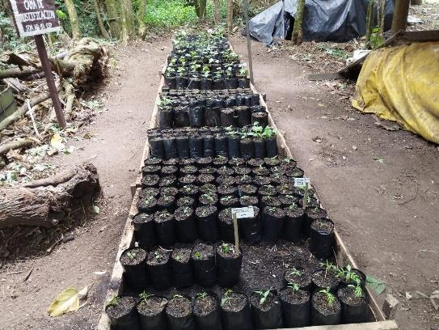 | 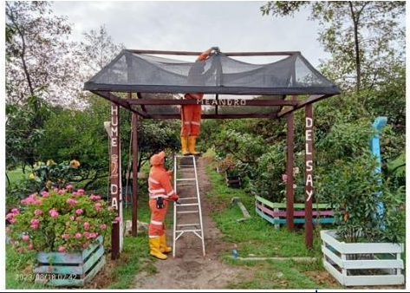
Adecuación área de rustificación RDH La Conejera | Adecuación portal ingreso RDH Meandro del Say
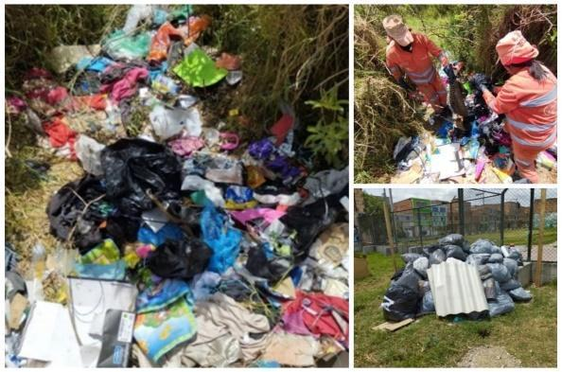 | 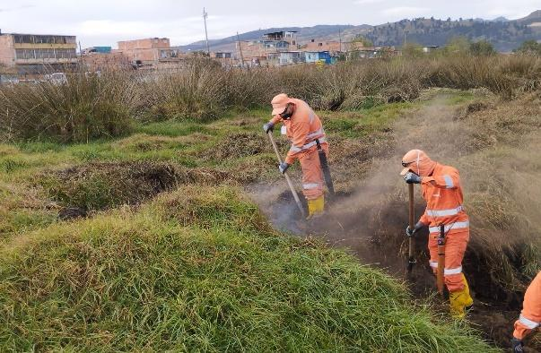
Recolección de residuos sólidos RDH Tibanica | Apoyo atención puntos calientes - incendio forestal RDH Tibanica
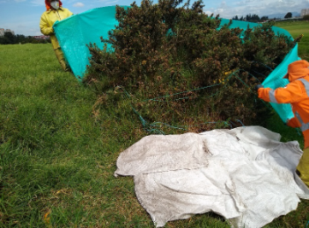 | 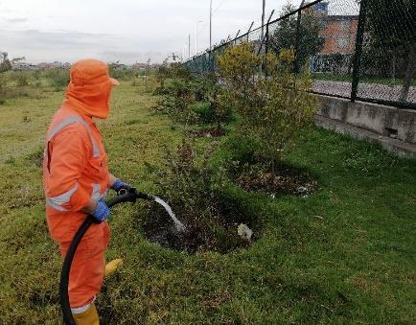
Manejo de retamo | Jornadas de riego a módulos en proceso de consolidación
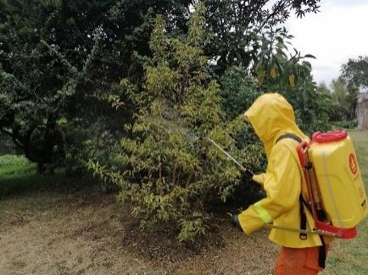 | 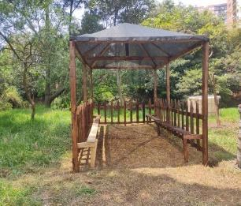
Tratamiento fitosanitario | Intalación de mobiliario (pérgola)
Fuente. SDA
Todas las actividades que se llevan a cabo en las RDH siguen los lineamientos del manual para el Mantenimiento de las áreas protegidas y de interés ambiental administradas por la SDA, el cual hace parte integral del procedimiento del Sistema Integrado de Gestión de la Entidad, denominado “Manejo de espacios para la Conservación”, así como los instrumentos de planeación y manejo de cada área.

Las acciones de mantenimiento integral en cauce y faja paralela se encuentran en cabeza de la Empresa de Acueducto y Alcantarillado de Bogotá EPS (EAAB EPS), se enmarcan en “Realizar el mantenimiento integral de las Reservas Distritales de Humedal de Bogotá D.C que permita la protección, recuperación y conservación de sus condiciones ecosistémicas y el control de riesgos de inundación, como medida de prevención dentro del sistema hídrico aferente del Distrito Capital”, en el cual se ejecutan las siguientes actividades:

Actividades generales:

- Retiro de residuos sólidos presentes en el cauce, incluyendo las estructuras de entrega del alcantarillado pluvial presentes, la infraestructura asociada al funcionamiento de los humedales, tales como las rejillas de retención de sólidos, cribas, canales perimetrales y puntos críticos identificados, en los cuales se acumule gran cantidad de residuos sólidos.
- Monitoreo hidrológico mediante la lectura diaria de miras y piezómetros (en caso de que estén instalados).
- Control y manejo de la cobertura vegetal, sobre las especies con comportamiento invasivo en cause y faja paralela.
- Traslado de individuos arbóreos caídos.
- Instalación de bolsa suelo y tablestacado.

Actividades específicas en franja terrestre:

- Retiro y recolección permanente de residuos sólidos, que consiste en la extracción, acopio y separación (sedimentos, basuras, escombros, llantas etc.).
- Identificación y atención de puntos críticos por arrojo de residuos sólidos ordinarios (RSO), residuos de construcción y demolición (RCD) y llantas abandonadas.
- Plateo de los árboles en polígonos de restauración de la Empresa de Acueducto y Alcantarillado de Bogotá (EAAB – ESP) o de otros polígonos de acuerdo a lo solicitado y aprobado por la EAAB – ESP.
- Actividades de siembra (proporcionar nuevas coberturas vegetales arbóreas nativas).
- Mantenimiento de cerramientos, senderos mojones, señaléticas que se encuentren dentro de los humedales.
- Reparación del cerramiento perimetral existente en malla eslabonada, postes de concreto y alambres de púas, u otras tipologías existentes que requieran atención.
- Control y manejo de la cobertura vegetal, sobre las especies con comportamiento invasivo.
- Manejo de composteras.
- Poda de césped.
- Deshierbe de senderos en adoquín y zonas endurecidas.
- Mantenimiento de faja paralela (taludes).

Actividades específicas en franja acuática:

- Corte y extracción manual de buchón.
- Corte y extracción de material vegetal enraizado.
- Cargue y extracción de material sobrenadante.

Seguimiento a las acciones definidas en los Planes de Manejo Ambiental de las RDH.

Para la vigencia 2023 se avanzó según lo programado en un 100 % de ejecución, que corresponde al seguimiento mensual de las actividades llevadas a cabo en los diecisiete (17) humedales declarados por medio de la Matriz de Datos Significativos, la cual, registra todas las acciones realizadas por estrategia, en concordancia y articulación con los Planes de Acción de los Planes de Manejo Ambiental (PMA) y de la Política Pública de Humedales del Distrito Capital.
En cuanto al seguimiento de las acciones ejecutadas en el marco del cumplimiento de los 14 PMA vigentes, a continuación, se presenta el avance a la fecha de los Planes de Manejo ambiental aprobados.
Tabla 5. Estado de avance de los Planes de Manejo Ambiental de las Reservas Distritales de Humedal. Grupo de Humedales, Subdirección de Ecosistemas y Ruralidad
Humedales | Resolución aprobación Plan de Manejo Ambiental | Procesos SPPA | No. Actividades según estado de seguimiento
Humedales | Resolución aprobación Plan de Manejo Ambiental | Procesos SPPA | Implementación parcial | Implementada o en ejecución | En proceso de implementación | Total general
Burro | Res. SDA 4383 del 30 de octubre de 2008 | Inicio proceso actualización 2022-2023 | 43 | 101 | 65 | 209
Capellanía | Res. SDA 7474 del 30 de octubre de 2009 | Inicio proceso actualización 2023 | 28 | 30 | 31 | 89
Córdoba | Res. SDA 1504 del 28 de junio de 2008 | --- | 76 | 77 | 59 | 212
Jaboque | Res. Conjunta CAR-SDA 01 del 13 de febrero de 2015 | --- | 53 | 47 | 11 | 111
Juan Amarillo | Res. SDA 3887 del 6 de mayo de 2010 | --- | 65 | 57 | 34 | 156
La Conejera | Res. SDA 0069 del 26 de enero de 2015 | --- | 46 | 21 | 35 | 102
Meandro del Say | Res. Conjunta CAR-SDA 03 del 23 de febrero de 2015 | --- | 42 | 26 | 18 | 86
Salitre | Res. SDA 01656 de Julio de 2019 | --- | 9 | 6 | 5 | 20
Santa María del Lago | Res. SDA 7773 del 22 de diciembre 2010 | Inicio proceso actualización 2022-2023 | 57 | 67 | 10 | 134
Techo | Res. SDA 4573 del 22 de junio de 2009 y 6469 del 22 de septiembre de 2009 | Inicio Actualización 2022-2023 (Fallo Acción Popular) | 30 | 18 | 28 | 76
Tibanica | Res. SDA 334 del 28 de febrero de 2007 | Inicio proceso de actualización 2021-2023- Consulta Previa | 49 | 28 | 60 | 137
Torca-Guaymaral | Res. Conjunta CAR-SDA 02 del 13 de febrero de 2015 | PMA Actualizado a 2023 | 36 | 31 | 17 | 84
Tunjo | Res. SDA 03561 de diciembre de 2019 | --- | 6 | 15 | 6 | 27
Vaca | Res. SDA 7473 del 30 de octubre de 2009 | Inicio proceso actualización 2022-2023 | 13 | 53 | 6 | 72
Isla | No cuenta con PMA | Construcción PMA 2022-2023 (Consulta Previa) | --- | --- | --- | ---
Tingua Azul | No cuenta con PMA | --- | --- | --- | --- | ---
Escritorio | No cuenta con PMA | --- | --- | --- | --- | ---
Total |  |  | 553 | 577 | 385 | 1515
Fuente. SDA

Actividades de gobernanza y gestión Socioambiental en los RDH.

En cumplimiento del modelo de administración para las Reservas Distritales de Humedal, se realizan acciones que propenden por fortalecer la construcción social del territorio, por medio de la cultura ambiental en el marco de la protección, conservación y cuidado del ecosistema a través de actividades de educación ambiental con instituciones educativas y comunidad; principalmente del área de influencia.

Adicionalmente, en el marco de la gestión interinstitucional, los administradores de los humedales acompañan los siguientes espacios de participación: Comisión Ambiental Local CAL, mesa de habitante de calle, Consejo Local de Gestión del Riesgo, Mesas Técnicas Interinstitucionales, entre otras. Gracias a estos espacios se han podido consolidar acciones en el territorio del humedal tales como: operativos de habitante de calle, eventos representativos y actividades de educación, entre otros.

A continuación, se presentan las actividades ejecutadas en el año 2023 en el marco de procesos de educación y gobernanza socioambiental teniendo en cuenta la participación social, la solicitud de actividades y demanda de estas:

Tabla 6. Actividades de gobernanza y gestión socioambiental en Reservas Distritales de Humedal del año 2023. Grupo de Humedales, Subdirección de Ecosistemas y Ruralidad
Actividades según estrategia | No. Actividades | No. Participantes
ESTRATEGIA 1: Investigación y Monitoreo Comunitario | 214 | 1929
Apoyo monitoreo de biodiversidad | 44 | 155
Apoyo monitoreo hidrobiológico | 14 | 58
Apoyo Proyectos de Investigación | 64 | 627
Monitoreo Comunitario | 72 | 1062
Seguimiento a biodiversidad presente en la RDH | 20 | 27
ESTRATEGIA 2: Educación, participación y comunicación | 1733 | 90646
Mesas Territoriales | 106 | 1851
Acciones pedagógicas | 323 | 10492
Apoyo programas Mujeres que Reverdecen | 49 | 1472
Eventos Representativos/Impacto | 89 | 8063
Foros/conversatorios | 16 | 400
Gestión Socio ambiental y de gobernanza | 339 | 1142
Jornadas de Apropiación | 42 | 1552
Plan Padrino Verde | 18 | 201
PRAES y PROCEDAS | 28 | 443
Procesos de Formación | 103 | 1983
Recorridos Interpretativos | 515 | 12208
Registro de visitantes (RDH con vigilancia) | 73 | 50413
Servicio Social Ambiental | 32 | 426
Comisión Ambiental Local – CAL | 74 | 1843
Comité Operativo Local para el Fenómeno de Habitabilidad en Calle (CODFHC) | 39 | 676
Consejo Local de Gestión del Riesgo y Cambio Climático - CLGRCC | 26 | 504
Consejo Protección y Bienestar Animal | 33 | 446
Gestión interinstitucional | 378 | 1502
Junta Administradora Local | 1 | 2
Mesa de Peligro Aviar | 9 | 78
Mesa de Seguridad RDH | 6 | 133
Mesa o recorrido intersectorial o interinstitucional | 162 | 1251
Mesa PTAR Salitre | 5 | 65
Mesa residuos/carreteros | 23 | 336
Mesa Salud Mental | 7 | 155
Mesa Técnica Comisión Conjunta/CAR - Resolución 3712/2011 (MDS-JA-TyG) | 5 | 28
Mesa Técnica Conjunta/CAR | 1 | 1
Mesa/visita Ente de control | 4 | 56
Seguimiento/verificación proyectos Plan Parcial | 15 | 159
Total general | 2735 | 99810
Fuente. SDA
Las Reservas Distritales de Humedal cuentan con un equipo de intérpretes ambientales quienes realizan las acciones de gobernanza, gestión social y apropiación del territorio a través de la oferta institucional en actividades como: recorridos interpretativos, acciones pedagógicas, procesos de formación, jornadas de apropiación de territorio, monitoreos diurnos y nocturnos entre otros; gracias a esta estrategia se logró obtener datos demográficos que a continuación se relaciona; sin embargo, se precisa que se cuenta con humedales abiertos al público para la recreación pasiva y las dinámicas sociales propias de cada área, lo cual dificulta la caracterización de la población.
Tabla 7. Datos de genero población intervenida en Reserva Distrital de Humedal. (enero a noviembre de 2023)
Reserva Distrital de Humedal | Hombres | Mujeres | Intersexual | Población LGBTI
Chiguasuque - La Isla | 273 | 450 | 0 | 0
Complejo de Humedales El Tunjo | 704 | 1109 | 0 | 0
De Capellanía o La Cofradía | 911 | 1029 | 0 | 5
De Córdoba y Niza | 418 | 470 | 0 | 2
De Jaboque | 697 | 806 | 0 | 1
De Juan Amarillo o Tibabuyes | 1854 | 2049 | 0 | 42
De La Conejera | 212 | 333 | 0 | 0
De La Vaca | 2893 | 5136 | 1 | 5
De Techo | 292 | 765 | 51 | 0
De Tibanica | 2136 | 2737 | 0 | 0
De Torca y Guaymaral | 770 | 820 | 1 | 1
Del Burro | 469 | 1132 | 0 | 0
Del Meandro del Say | 1727 | 3240 | 0 | 0
Hintyba - El Escritorio | 301 | 349 | 0 | 0
Salitre | 1695 | 2121 | 0 | 3
Tingua Azul | 234 | 276 | 0 | 0
Total | 15586 | 22822 | 53 | 59
Fuente. SDA

Tabla 8. Datos de grupos etarios de población intervenida en Reserva Distrital de Humedal. (enero a noviembre de 2023)
Reserva Distrital de Humedal | 0-5  Primera infancia | 6 - 13 Infancia | 14 – 17 Adolescencia | 18 - 28  Juventud | 29 - 59  Adultez | > 60  Personas Mayores | Grupo etario sin definir
Chiguasuque - La Isla | 0 | 361 | 63 | 112 | 153 | 10 | 18
Complejo de Humedales El Tunjo | 71 | 552 | 477 | 146 | 490 | 49 | 44
De Capellanía o La Cofradía | 40 | 512 | 372 | 319 | 592 | 108 | 102
De Córdoba y Niza | 21 | 300 | 135 | 76 | 186 | 137 | 44
De Jaboque | 53 | 176 | 765 | 120 | 346 | 21 | 65
De Juan Amarillo o Tibabuyes | 635 | 1347 | 962 | 524 | 423 | 54 | 60
De La Conejera | 43 | 170 | 55 | 140 | 123 | 14 | 26
De La Vaca | 273 | 2083 | 695 | 1093 | 3022 | 650 | 341
De Techo | 1 | 580 | 34 | 60 | 381 | 52 | 28
De Tibanica | 159 | 1881 | 1700 | 305 | 578 | 253 | 163
De Torca y Guaymaral | 150 | 835 | 76 | 211 | 297 | 23 | 71
Del Burro | 92 | 323 | 165 | 152 | 614 | 255 | 38
Del Meandro del Say | 838 | 714 | 988 | 614 | 1623 | 180 | 149
Hintyba - El Escritorio | 94 | 437 | 24 | 53 | 34 | 8 | 13
Salitre | 47 | 1293 | 873 | 687 | 781 | 138 | 137
Tingua Azul | 16 | 439 | 8 | 5 | 40 | 2 | 18
Total | 2533 | 12003 | 7392 | 4617 | 9683 | 1954 | 1317
Fuente. SDA

Tabla 9. Datos de grupos étnicos de población intervenida en Reserva Distrital de Humedal. (enero -noviembre de 2023)
Reserva Distrital de Humedal | Mestizo | Afrocolombiano | Indígena | Gitano-Rom | No identifica grupos étnicos | Otros
Chiguasuque - La Isla | 18 | 6 | 11 | 0 | 686 | 20
Complejo de Humedales El Tunjo | 44 | 26 | 0 | 0 | 1787 | 0
De Capellanía o La Cofradía | 102 | 23 | 3 | 147 | 1762 | 3
De Córdoba y Niza | 44 | 14 | 2 | 0 | 853 | 21
De Jaboque | 65 | 37 | 1 | 0 | 1463 | 2
De Juan Amarillo o Tibabuyes | 60 | 76 | 24 | 0 | 3835 | 10
De La Conejera | 27 | 1 | 2 | 0 | 541 | 0
De La Vaca | 341 | 21 | 32 | 0 | 7981 | 1
De Techo | 28 | 2 | 2 | 0 | 1104 | 0
De Tibanica | 162 | 0 | 1 | 0 | 3734 | 1141
De Torca y Guaymaral | 71 | 0 | 3 | 0 | 1589 | 0
Del Burro | 38 | 4 | 3 | 0 | 1594 | 0
Del Meandro del Say | 149 | 0 | 0 | 0 | 3766 | 1201
Hintyba - El Escritorio | 13 | 10 | 0 | 111 | 507 | 21
Salitre | 137 | 62 | 9 | 318 | 3384 | 4
Tingua Azul | 18 | 0 | 0 | 0 | 394 | 116
Total | 1317 | 282 | 93 | 576 | 34980 | 2540
Fuente. SDA

Es importante mencionar que en la vigencia 2023 incluye la caracterización de población extranjera y condición de discapacidad.
Tabla 10. Datos de población extranjera intervenida y en condición de discapacidad en Reserva Distrital de Humedal. (enero - noviembre de 2023)
Reserva Distrital de Humedal | Extranjeros | Condición de discapacidad
Chiguasuque - La Isla | 15 | 39
Complejo de Humedales El Tunjo | 60 | 12
De Capellanía o La Cofradía | 30 | 0
De Córdoba y Niza | 23 | 43
De Jaboque | 35 | 0
De Juan Amarillo o Tibabuyes | 183 | 68
De La Conejera | 0 | 0
De La Vaca | 69 | 26
De Techo | 11 | 2
De Tibanica | 0 | 0
De Torca y Guaymaral | 6 | 0
Del Burro | 0 | 5
Del Meandro del Say | 0 | 0
Hintyba - El Escritorio | 13 | 0
Salitre | 38 | 3
Tingua Azul | 0 | 0
Total | 483 | 198
Fuente. SDA

Ilustración 4. Muestra de actividades realizadas
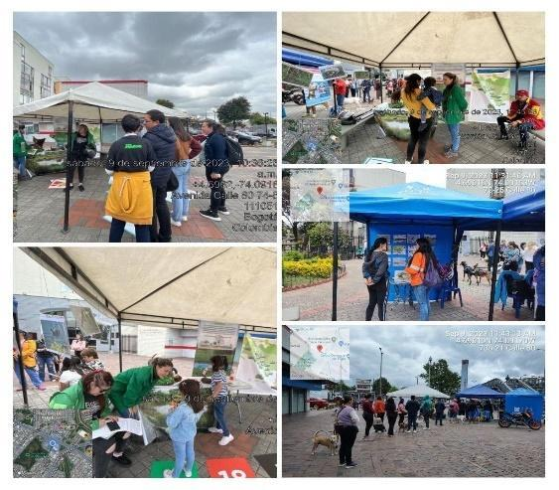 | 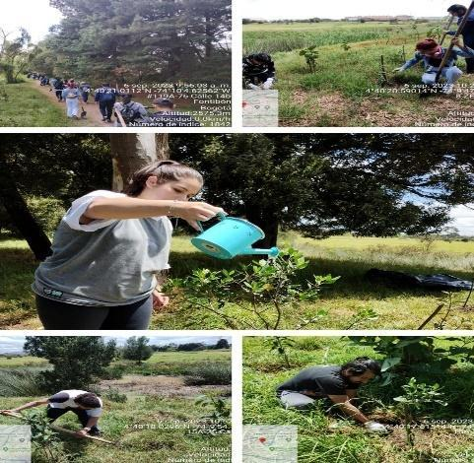
Feria de servicios RDH Santa María del Lago | Jornada de riego y cuidado de los ecosistemas de Humedal
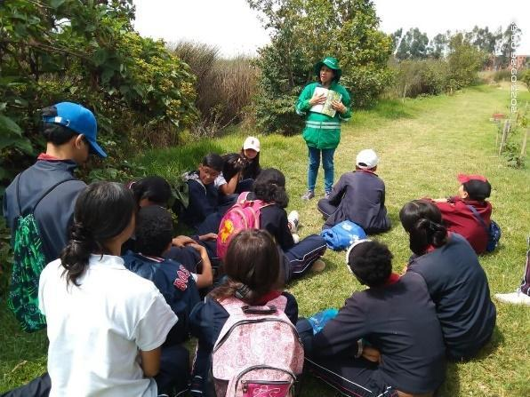 | 
RDH Tibanica recorrido interpretativo IED La Concepción | Proceso de formación RDH Meandro del Say
Fuente. SDA

PARQUE DISTRITAL ECOLÓGICO DE MONTAÑA Y OTRAS AREAS DE INTERES AMBIENTAL

Actividades de mejoramiento de la infraestructura y condiciones de sostenibilidad de las áreas administradas por la SDA.
- Actividades de mejoramiento de la infraestructura y condiciones de sostenibilidad de las áreas administradas por la SDA, para garantizar el acceso y disfrute de la ciudadanía - Finalización de obras de mitigación en parque Mirador de los Nevados y Parque Soratama
En los Parques Distritales Ecológicos de Montaña de Mirador de Los Nevados y Soratama, se efectuó el desarrollo del proyecto de construcción de las obras de mitigación de riesgo por remoción en masa, como parte de la estrategia de reconformación morfológica por afectación de actividades de extracción de material pétreo que se efectuó en lo que antiguamente fueron canteras y que en la actualidad son áreas protegidas bajo la figura de Parques Distritales Ecológicos de Montaña.

Este proyecto se desarrolló con la ejecución del contrato de obra No. SDA-20181487 de 2018 por un valor total de $4.176.652.071 y su respectiva interventoría a través del contrato de consultoría No. SDA-LP-085-2017-secop i-e-0103 (1032018) por un valor de $637.582.960, para un valor total del proyecto de $4.814.235.031.

Con estas obras se mitiga considerablemente el riesgo por remoción en masa, permitiendo un goce y disfrute por parte de la ciudadanía de las áreas protegidas en los parques Mirador de Los Nevados y Soratama, Con ello, se fomenta la recuperación de la capa vegetal y control de erosión en áreas específicas.
Ilustración 5. Muestra de obras se mitiga considerablemente el riesgo por remoción en masa
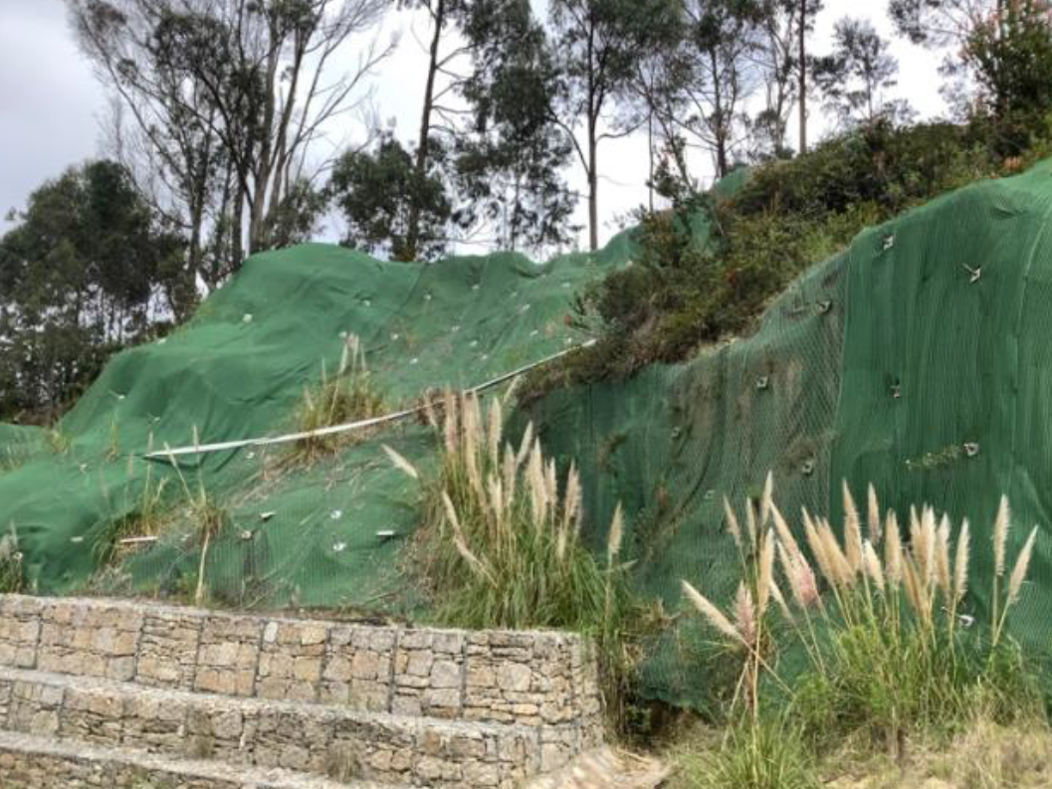 | 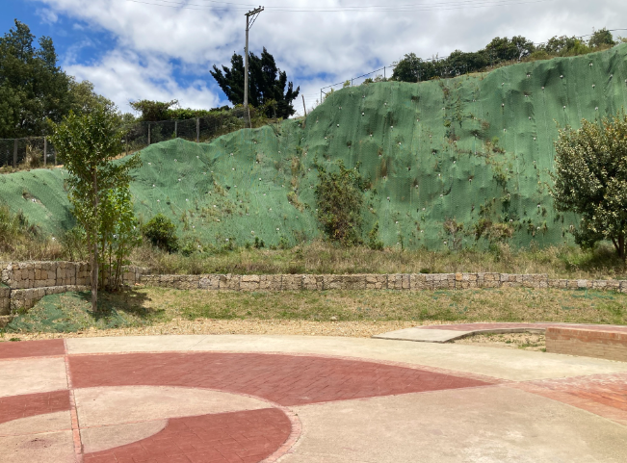
Obras de mitigación en parque Soratama | Obras de mitigación en Parque Mirador de los Nevados
Fuente: SDA
Finalización y puesta en funcionamiento del aula ambiental Mirador Juan Rey
En el Parque Distrital Ecológico de Montaña Entrenubes, se finalizó la construcción del proyecto Aula Mirador de Juan Rey, la cual cuenta con un área de construida de 1629 m², la cual cuenta con espacios de: administración, punto “vive digital”, ludoteca, biblioteca, aula múltiple, enfermería, auditorio, invernadero, áreas técnicas y de servicios, parqueadero, entre otros. El Aula Ambiental fue construida siguiendo principios de arquitectura bioclimática, bloques de tierra comprimida que reducen considerablemente la huella de carbono, aprovechamiento de aguas lluvias y generación de energía fotovoltaica. En estas instalaciones también funciona la Manzana de Cuidado a cargo de la Secretaría Distrital de la Mujer.

El proyecto se desarrolló con la ejecución del contrato de obra No. SDA-20181487-2018 por un valor de $4.176.652.071 y su respectiva interventoría a través del contrato de consultoría No. SDA-LP-085-2017-SECOP I-E-0103 (1032018) por valor de $637.582.960, para un total invertido en el proyecto de $ 4.240.435.031.

Ilustración 6. Muestra de obras desarrolladas con la ejecución del contrato de obra No. SDA-20181487-2018
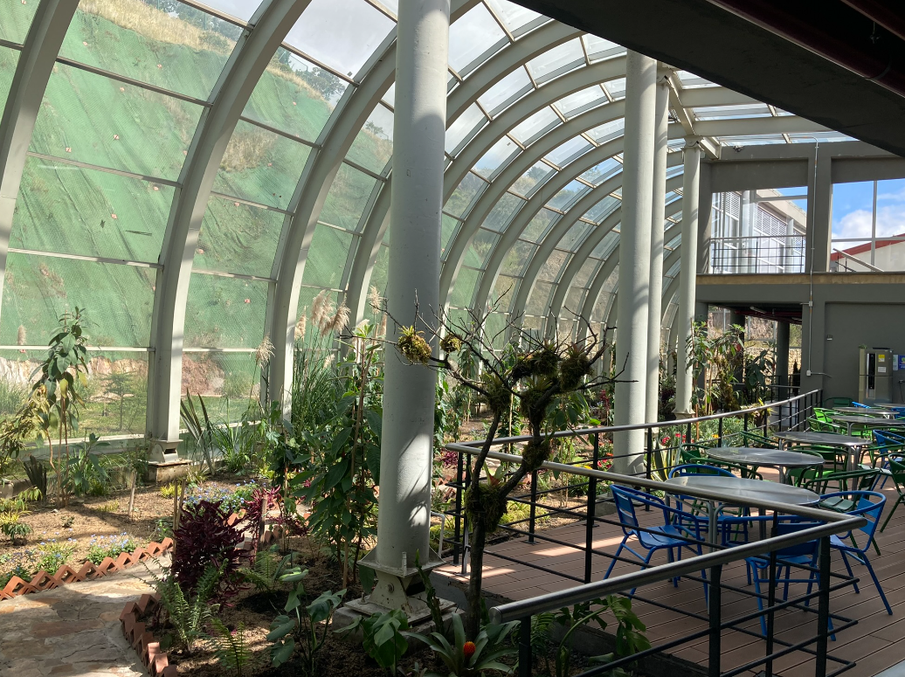 | 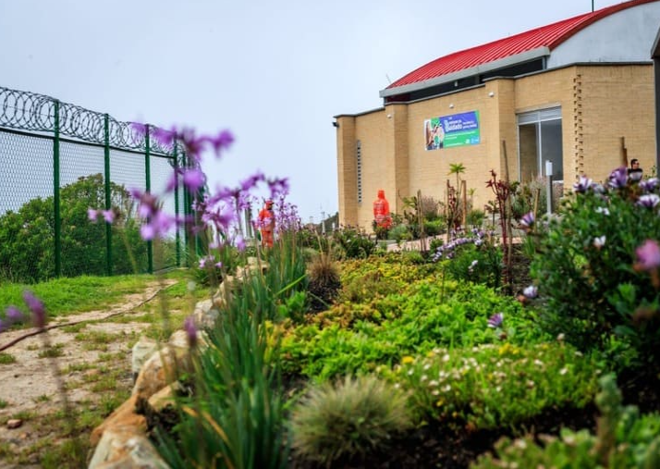
Área de invernadero | Áreas exteriores de aula ambiental
Fuente: SDA
- Malla protección Aula Mirador de Juan Rey
Como complemento al Aula Ambiental Juan Rey, se realizó la actividad de instalación de la malla de protección perimetral, con el ánimo de preservar el aula ambiental recién construida y prevenir accidentes de caídas en bordes de taludes que conforman el lugar de asentamiento del aula ambiental. Este proyecto se desarrolló con la ejecución del contrato de obra No. SDA-20211781 por un valor de $226.724.698.
Ilustración 7. Malla de cerramiento Aula Ambiental Juan Rey
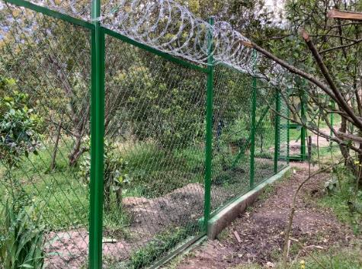 | 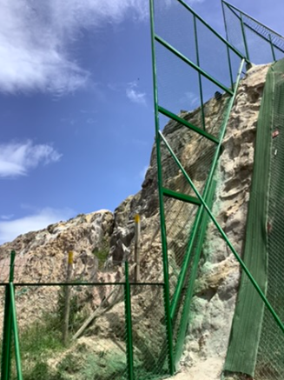
Acabado final de malla en costado oriental contra sendero. | Acabado final de malla en costado oriental contra talud

- CONTRATACIÓN DE MANTENIMIENTOS LOCATIVOS EN ÁREAS PROTEGIDAS
Para finales de 2023 se formula y lleva a cabo el proceso de contratación por modalidad de Licitación Pública No. SDA-LP-02-2023 cuyo objeto es “REALIZAR LAS OBRAS DE MANTENIMIENTO GENERAL E INSTALACIÓN REQUERIDA EN LAS SEDES FACILITANDO LA MIGRACIÓN A UNA INFRAESTRUCTURA FÍSICA SOSTENIBLE” por un valor de $2.644.188.514, en el cual se desarrollarán las actividades de mantenimientos locativos en las áreas protegidas, tanto en Parques Distritales Ecológicos de Montaña, como en Reservas Distritales de Humedal. Así mismo, se lleva a cabo el proceso de selección bajo la modalidad de Concurso de Méritos No. SDA-CMA-02-2023 para la interventoría respectiva, por un valor de $321.000.000, con lo cual se tendrá una inversión total del proyecto de $2.965.188.514. Las actividades de esta contratación se realizarán en el primer semestre del año 2024.

ACCIONES ARTICULADAS DE ADMINISTRACIÓN Y MANEJO INTEGRAL PARQUES DISTRITALES ECOLOGICOS DE MONTAÑA (PEDM) Y OTRAS ÁREAS DE INTERESES AMBIENTAL.

Para la vigencia 2023, se llevaron a cabo acciones de administración y manejo integral de los cuatro (4) PDEM a cargo de la SDA, en cumplimiento del procedimiento PM03-PR47 «Manejo de áreas de importancia ambiental» conformado con las siguientes líneas de acción: 1. Administración y 2. Seguimiento al instrumento de planeación y manejo.

Para tener un articulación intra institucional se desarrollaron cuatrocientas (400) reuniones estratégicas con las diferentes dependencias y grupos de la SDA, dentro de las cuales se encuentran las llevadas a cabo con los siguientes equipos de trabajo:

- Subdirección de Silvicultura Flora y Fauna Silvestre, se coordinó la liberación de fauna nativa rehabilitada de los procesos de rescate adelantados por la SDA en los PDEM;
- Subdirección de Políticas y Planes Ambientales, articulación y concertación en el contenido de los Planes de Manejo Ambiental, PMA de los PDEM Cerro Torca y Cerro Seco;
- Subdirección de Control Ambiental al Sector Público, coordinación para adelantar acciones de control ambiental;
- Restauración Ecológica se coordinaron las jornadas de plantación de árboles nativos en los PDEM, mesas de trabajo para identificar las zonas de mantenimiento de los polígonos en los que se realizaron procesos de restauración;
- Conceptos, apoyo en el replanteo de límites topográficos de los PDEM;
- Monitoreo, articulación y acompañamiento en el proceso de identificación de las especies focales en los PDEM;
- Observatorio Ambiental de Bogotá para divulgar la importancia ambiental de estas áreas protegidas dentro de la EEP;
- Oficina de Participación, Educación y Localidades, para coordinar los recorridos interpretativos que realizan con los visitantes de los PDEM;
- Ocupaciones Informales para gestionar la atención de los tensionantes de origen antrópico;
- Centro De Información y Modelamiento Ambiental de Bogotá, con el cual se realizaron vuelos de dron para identificar el estado actual y transformación de las coberturas vegetales en los PDEM, entre otros.

De igual forma se realizaron 376 reuniones externas con diferentes instituciones para fortalecer la gestión interinstitucional en procesos sociales y ambientales que se desarrollan en estas áreas protegidas. Se coordinaron acciones con las Alcaldías Locales, Secretarías Distritales, Instituto Distrital de Gestión de Riesgos y Cambio Climático, IDIGER, Instituto Distrital de Protección y Bienestar Animal, IDPYBA, Corporación Autónoma Regional de Cundinamarca, CAR, Jardín Botánico de Bogotá José Celestino Mutis, JBB, comunidades educativas, Instituto Distrital de Turismo, IDT, entre otros. Se resalta la coordinación con diferentes entidades para la entrada en funcionamiento de la manzana de cuidado en el Aula Ambiental Juan Rey en Entrenubes, donde se presta asesoría psicosocial, educativa, física y ambiental a la comunidad de este sector de la ciudad. Articulación con e JBB y comunidad aledaña al PDEM Entrenubes para el desarrollo del proyecto de Banco de Semillas Agroecológicas con el cual se busca custodiar y liderar préstamos de semillas nativas y criollas.

Con el fin de dar a conocer los valores ecosistémicos y ambientales que tienen los PDEM y desarrollar acciones de articulación interinstitucional en territorio, se llevaron a cabo 311 recorridos con diferentes grupos e instituciones como organizaciones ambientales, comunidad estudiantil (colegios y universidades), Alcaldía Mayor, Secretarías Distritales, IDIGER, CAR, JBB, entre otros.
Ilustración 8. Recorrido con diferentes actores sociales en los PDEM.
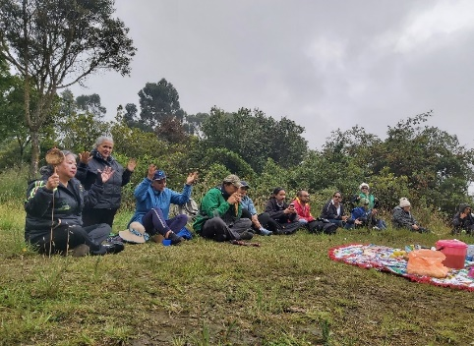
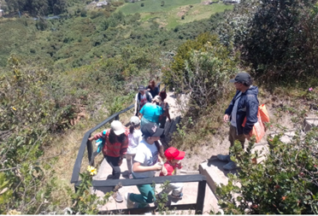
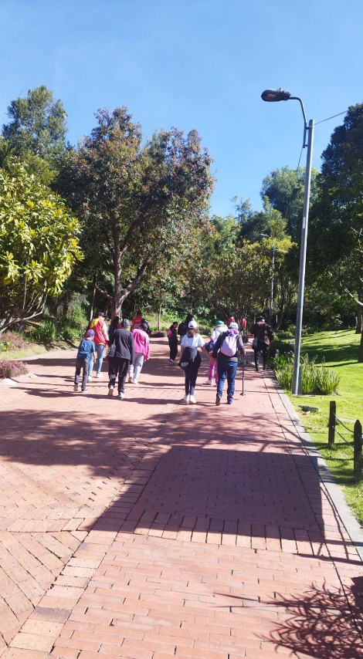
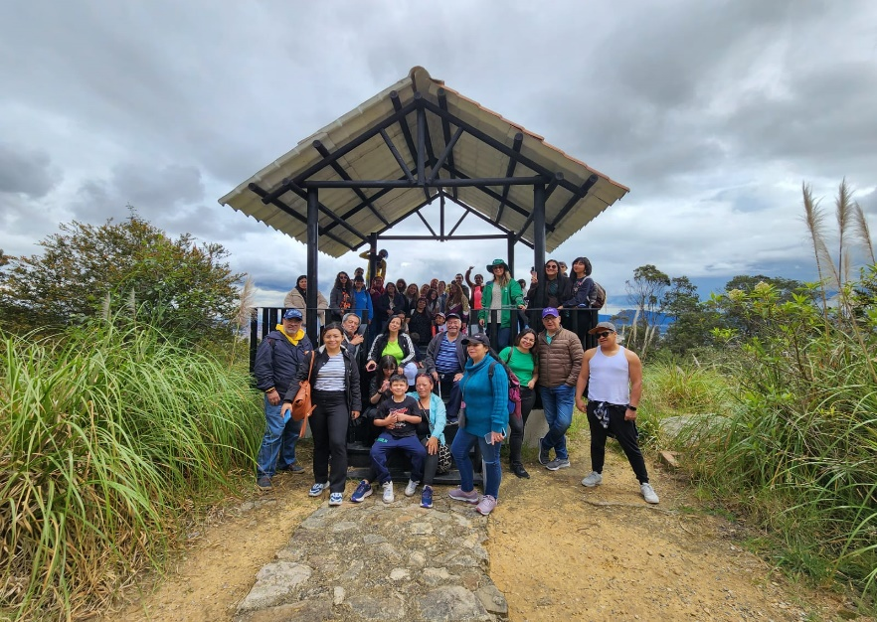

Fuente. Grupo Parques de montaña, Subdirección de Ecosistemas y Ruralidad. 2023-SDA

Otras gestiones que se realizaron en el PDEM Entrenubes fueron adelantadas mediante comunicaciones, reportes y apoyo a operativos de ocupaciones informales; en este sentido, se tramitaron 21 alertas tempranas que fueron remitidas al grupo de tensionantes antrópicos de la SDA según el protocolo de respuesta establecido para mitigar este fenómeno que afecta y altera este ecosistema.

Ilustración 9. Operativos de desmonte de ocupaciones informales en el PDEM Entrenubes.
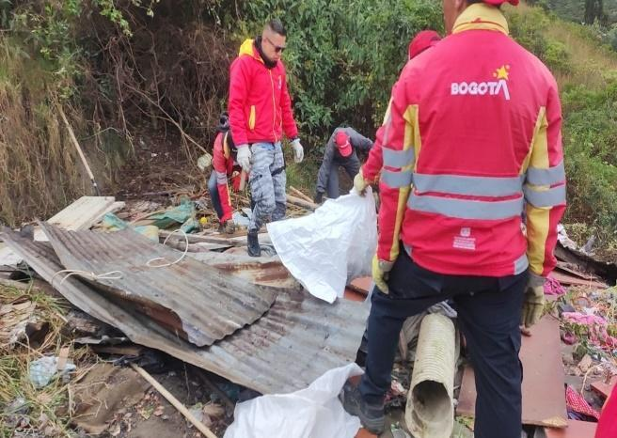 | 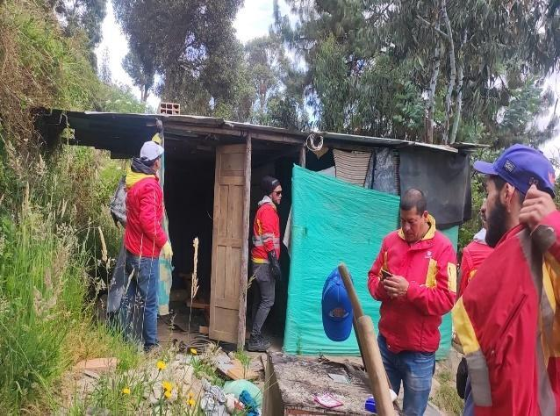
Fuente. Grupo Parques de montaña, Subdirección de Ecosistemas y Ruralidad. 2023-SDA

Adelantar actividades de mantenimiento en Parques Ecológicos Distritales de Montaña (PEDM) y otras áreas de interés ambiental

Las acciones de fortalecimiento a la gestión y administración, en las zonas verdes y duras de los PDEM administrados directamente por la SDA se adelantaron con la empresa Aguas de Bogotá S.A ESP, bajo el contrato SDA – CD 20231524 dentro de las actividades realizadas por el contratista de enero a noviembre 2023 se resaltan: 9.622 de individuos arbóreos y/o arbustivos con manejo, 199 de individuos con poda, enriquecimiento de estrato 317 m2, coberturas herbáceas con manejo 971 m2, control de individuos de acacia u otras especies exóticas forestales 36.477 m2, control de especies parásitas, enredaderas y otras 7.151 m2, composteras con manejo 6, residuos vegetales agregados a pilas de compostaje 31.304 kg, compost producido 24.600 Kg, área de biomantos instalados 441 m2, zonas verdes con corte de pasto kikuyo 242.223 m2, senderos con corte de pasto kikuyo 12.569 m2, senderos y áreas duras adecuadas 315 m2, cosechadoras de agua lluvia y tanques de almacenamiento mantenidos 95, área con enriquecimiento de sustrato 317 m2, volumen de retamo espinoso en estado reproductivo y vegetativo controlado 396 m3, individuos arbóreos y arbustivos nativos plantados 2901, apoyos operativos a actividades 26, jornadas o eventos requeridos por la SDA, residuos sólidos recolectados 4.5478 Kg estructuras instaladas, 780 m, estructuras mantenidas 3.228 m, volumen de material de retamo llevado a disposición final 826 m3.

Ilustración 10. Actividades de mantenimientos
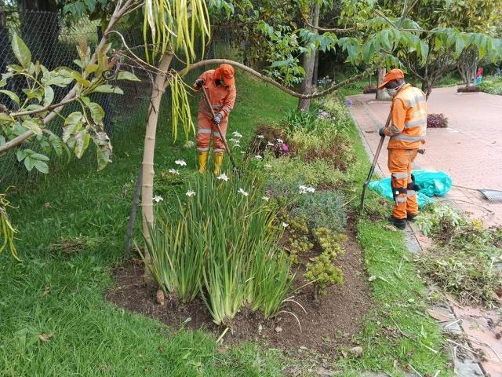 | 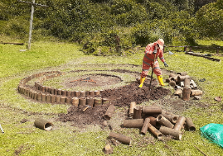
Mantenimiento de jardineras PDEM Mirador de los Nevados | Instalación de jardín en el PDEM Entrenubes sector Fiscala
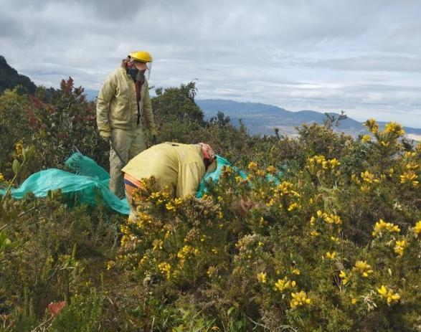 | 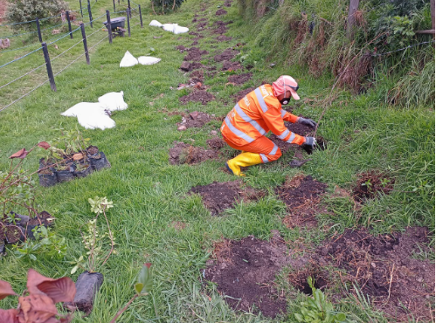
Control de especies invasoras y/o exóticas (retamo espinoso) en el PDEM Serranía el Zuque | Apoyo en jornadas de plantación en el PDEM Entrenubes
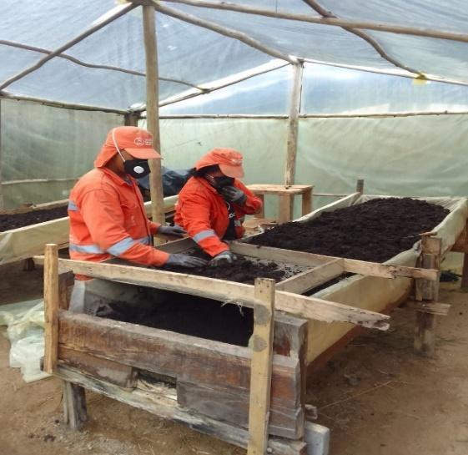 | 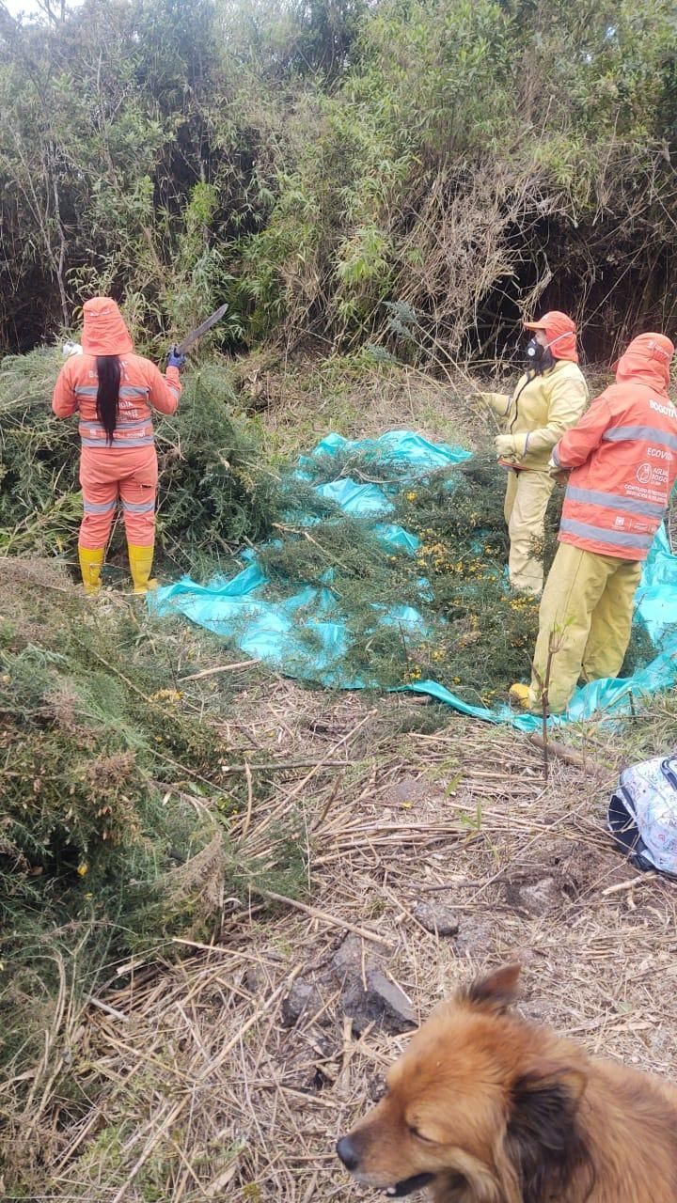
Aprovechamiento residuos orgánicos mediante lombricultivo PDEM Soratama | Actividades de control de rebrotes de retamo en el PDEM Serranía el Zuque
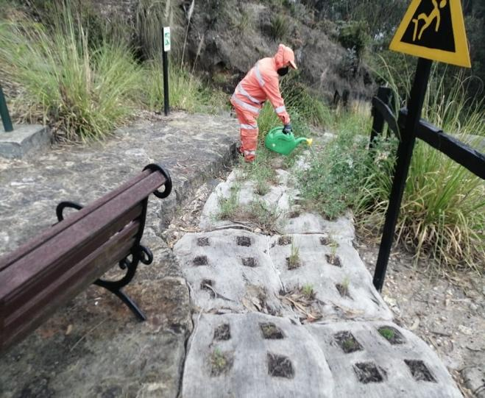 | 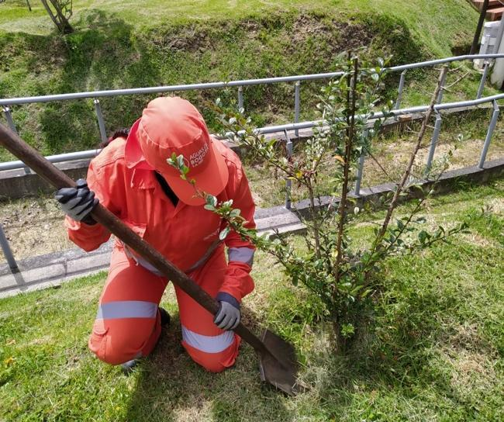
Mantenimiento de biomantos en el PDEM Soratama | Plateo de individuos en procesos de consolidación en el PDEM Mirador de los Nevados
Fuente. SDA

Realizar el seguimiento a las actividades definidas en los instrumentos de planeación y manejo de los PDEM
En cumplimiento de lo contemplado en los instrumentos de planeación y manejo de los PDEM se desarrollaron actividades en las líneas de restauración con jornadas de plantación de individuos arbóreos nativos con diferentes actores sociales, ambientales y educativos, establecimiento de biomantos para la recuperación de zonas degradadas por procesos de erosión, mantenimiento de arbolado, cambio de coberturas herbáceas, control de especies invasoras y/o exóticas, entre otras.

- Educación Ambiental: apoyo a jornadas de capacitación a visitantes y personal que labora en los PDEM, atención a instituciones de educación escolar y universitaria para fortalecer los procesos de la construcción de conocimiento relacionado con el cuidado y protección de la naturaleza.

- Gestión Social: se desarrollaron caminatas ecológicas, jornadas de avistamiento de aves, procesos sociales con visitantes y población aledaña en proyecto de huertas ecológicas en los PDEM, articulación con el JBB y la comunidad para la implementación del proyecto banco de semillas, gestión para la apropiación y disfrute de los espacios de los parques por parte de la comunidad para la realización de actividades acorde a los usos permitidos de los PDEM; atención de visitantes para el reconocimiento de su entorno y usuarios de los Puntos Vive Digital, talleres de cerámica para apoyar en el fortalecimiento del tejido social y el ecosistema. Adicionalmente se apoyaron los programas de la Alcaldía Mayor Mujeres que Reverdecen (210 mujeres) y Parceros por Bogotá (15 jóvenes), los cuales contribuyeron con la ejecución de actividades de mantenimiento integral de estas áreas protegidas con el arreglo de jardineras y huertas, control de especies invasoras y/o exóticas, limpieza de senderos, elaboración de avisos de madera, entre otros. En los PDEM se atendieron un total de 157.929 visitantes.

- Monitoreo: se realizó acompañamiento constante a los profesionales del Grupo de Monitoreo de la SDA para los recorridos de identificación de la flora y fauna presente en los ecosistemas de Parques de Montaña, adicional a otras jornadas por otros grupos de la SDA que contribuyeron a complementar la información sobre la biodiversidad presente en estos ecosistemas.

Ilustración 11. Desarrollaron actividades en las líneas de restauración
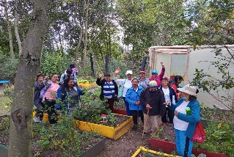  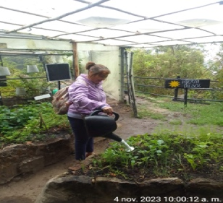  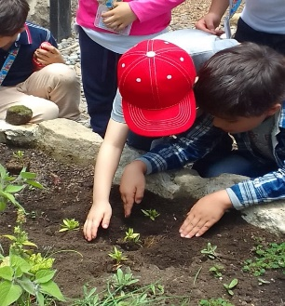  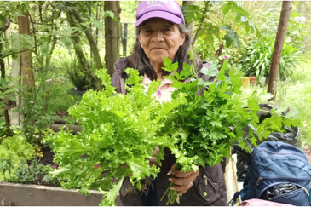 | 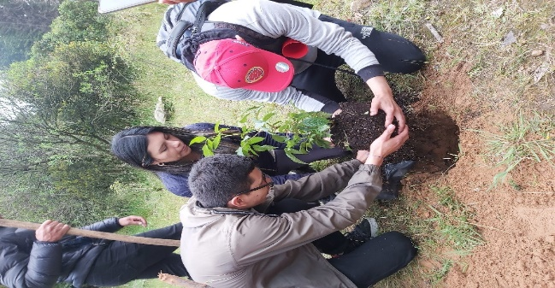  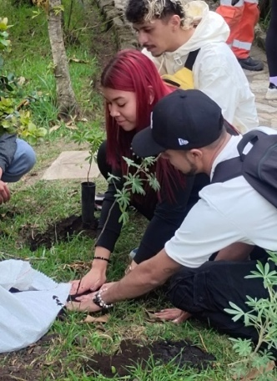
Procesos de huertas agroecológicas en los PDEM | Jornadas de plantación en los PDEM
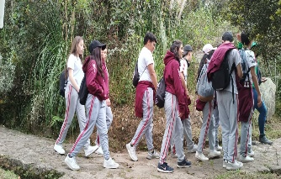
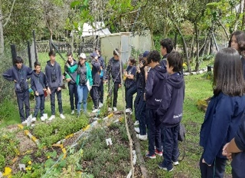
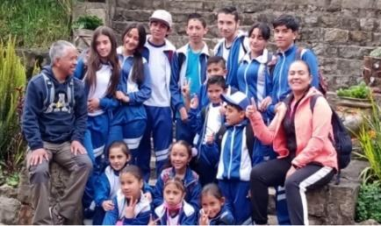
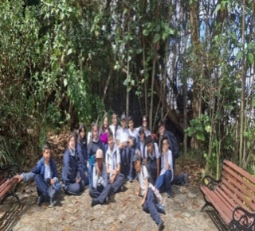
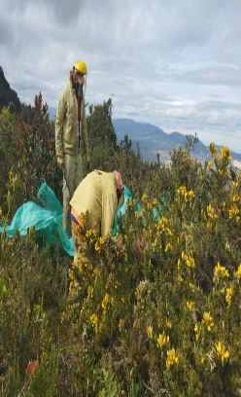
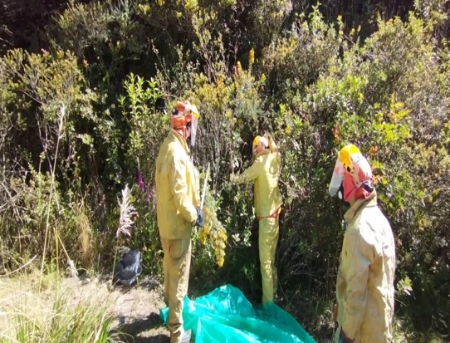

Actividades de control de especies invasoras y/o exóticas en los PDEM | Caminatas ecológicas por los PDEM
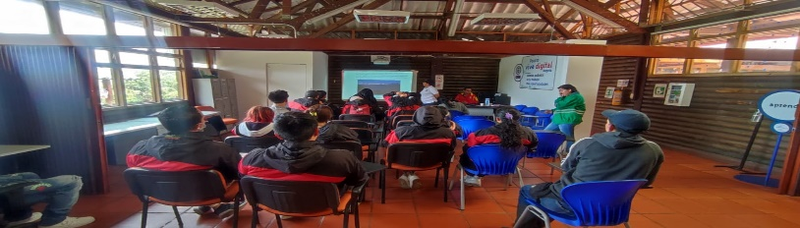  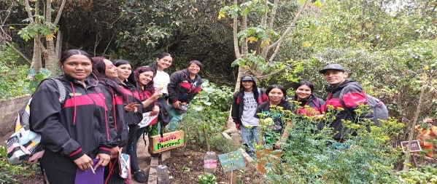 | 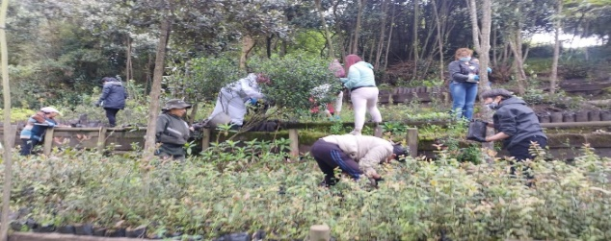  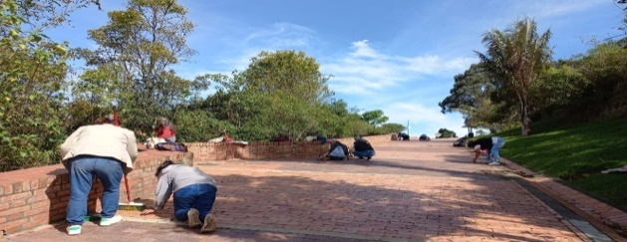
Apoyo en actividades mantenimiento de huertas y limpieza de zonas verdes en los PDEM. Programa Parceros por Bogotá | Apoyo a actividades de limpieza de zonas duras y verdes en los PDEM con el Programa Mujeres que Reverdecen.
Fuente. SDA

Generación de documentos técnicos para la toma de decisiones relacionados con el manejo de la EEP.

Para el año 2023, el cumplimiento de la meta 2 del Proyecto de Inversión 7814, involucró el desarrollo de las siguientes actividades, con los siguientes resultados:

- Generar pronunciamientos sobre las afectaciones a los elementos de la EEP y otras áreas de interés ambiental

Se emitieron respuestas sobre consultas de información de usuarios internos y externos de la entidad, con respecto a superposiciones o traslapes con respecto a la Estructura Ecológica Principal o determinantes ambientales, de acuerdo con la cartografía que hace parte del Decreto Distrital 555 de 2021, relacionadas con:

- Verificar la localización de polígonos o áreas de interés, con respecto a la EEP y áreas de importancia ambiental, ya sea para realizar la intervención de los inmuebles con obras, adecuaciones o proyectos de desarrollo.
- Responder consultas y brindar apoyo técnico sobre Proyectos de Ciudad de interés de la Administración Distrital en sus etapas de Prefactibilidad y Factibilidad (Metro Líneas 1 y 2, Accesos Norte, Ciclorutas, Cables Aéreos, REGIOTRAM de Occidente, ALO Sur, entre otros).
- Identificar cartográficamente ocupaciones ilegales en rondas hídricas de cuerpos de agua por solicitud de las autoridades locales y policivas.
- Emitir pronunciamiento técnico para la elaboración del Acta Conjunta suscrita por los representantes legales de la SDA y la CAR, documento que se incorpora al trámite urbanístico que adelantan las curadurías, como producto de la aplicación de los “Criterios para Evaluación de Daño sobre Recursos Hídricos y Biodiversidad con respecto a Licencias de Construcción en cumplimiento de la Acción Popular No. 2005-662 Cerros Orientales”.
- Proveer de apoyo técnico a la Dirección Legal Ambiental de la SDA, en el cumplimiento de Fallos, Acciones Populares, Acciones de Cumplimiento y Tutelas en que actúe como parte la SDA.
- Emitir a la Subdirección de Control Ambiental al Sector Público, lineamientos ambientales en los trámites de Permisos de Ocupación de Cauce en Reservas Distritales de Humedal.
- Verificación en terreno por parte de la comisión de topografía de posibles afectaciones a los elementos componentes de la Estructura Ecológica Principal del Distrito Capital.
- Adelantar levantamientos topográficos o replanteo de polígonos o linderos de las áreas protegidas administradas por la SDA.

Todo lo anterior, sustentado en la información cartográfica oficial del Distrito Capital que hace parte del Decreto Distrital 555 de 2021, y en las visitas técnicas de apoyo, como parte de la gestión para la resolución de las solicitudes.

- Generar soporte técnico para el alinderamiento de los elementos componentes del sistema hídrico del Distrito Capital.

Se emitieron pronunciamientos relacionados con el estado de avance de los procesos de acotamiento de la ronda hídrica de las quebradas Las Delicias, Drenaje Afluente 2 de la quebrada de Limas, Callejas, Zanjón de la Estrella y Ramajal que, adelanta la SDA conjuntamente con la EAAB ESP, el IDIGER, y en los casos que corresponda la CAR, priorizadas por solicitud de la SDHT para la legalización y regularización de barrios, en cumplimiento del Fallo de Cerros Orientales y atención de Acciones Populares, teniendo en cuenta las disposiciones establecidas en el Decreto 555 de 2021, el Decreto 2245 de 2017, la Resolución 957 de 2018 y demás normas vigentes. Se incluye la elaboración de los Conceptos Técnicos y los Proyectos de Resolución de Acotamiento.

Por otra parte, se adelantaron acciones relacionadas con:

- Responder solicitudes relacionadas con la confirmación de la existencia de cuerpos de agua en el Distrito Capital, situación que incluye la realización de visitas técnicas.
- Revisar la cartografía del sistema hídrico que hace parte del Decreto Distrital 555 de 2021, en las Mesas Interinstitucionales que adelanta conjuntamente la SDA, EAAB ESP y la SDP, con apoyo técnico y jurídico de los equipos de trabajo, con el propósito de realizar los ajustes cartográficos a que haya lugar.
- Elaborar reportes mensuales correspondientes al seguimiento del articulado del Plan de Ordenamiento Territorial de Bogotá (POT), Decreto Distrital 555 de 2021 en sus artículos 62. Cuerpos Hídricos Naturales y 65. Criterios para el acotamiento de rondas hídricas, solicitados por la entidad.

- Generar insumos técnicos para la conservación de los ecosistemas del Distrito Capital

Se emitieron pronunciamientos relacionados con:

- Suministrar apoyo técnico al equipo de trabajo de Acuerdos de Conservación de la SER.
- Realizar valoraciones ecosistémicas de predios y áreas de interés ambiental, con fines de adquisición predial.
- Desarrollar espacios de retroalimentación y capacitación del equipo de trabajo en temas de conservación ambiental.

Tabla 11. Resultados vigencia 2023
ACTIVIDAD | CANTIDAD DE PRONUNCIAMIENTOS/ SOPORTE TÉCNICO / DOCUMENTOS TÉCNICOS GENERADOS
5.Generar pronunciamientos sobre las afectaciones a los elementos de la EEP y otras áreas de interés ambiental. | 1.713
6. Generar soporte técnico para el alinderamiento o acotamiento de los elementos componentes del sistema hídrico del Distrito Capital. Consultas sistema hídrico. | 118
7. Generar insumos técnicos para la conservación de los ecosistemas del Distrito Capital. | 15
TOTAL | 1.846

ACTIVIDAD | REGISTRO FOTOGRÁFICO
5.Generar pronunciamientos sobre las afectaciones a los elementos de la EEP y otras áreas de interés ambiental. | 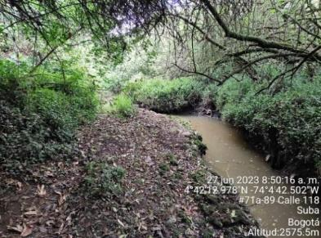  RDH de Córdoba y Niza  Solicitud del permiso de ocupación de cauce  Localización del sitio donde se realizará la instalación de la colchoneta reno y punto de descarga
6. Generar soporte técnico para el alinderamiento o acotamiento de los elementos componentes del sistema hídrico del Distrito Capital. Consultas sistema hídrico. | 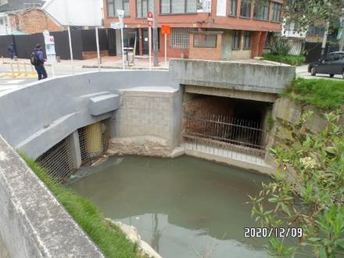  Acotamiento de la ronda hídrica de la Quebrada Las Delicias en la localidad de Chapinero.  Tramo final de la quebrada Las Delicias con estructuras de entrega al sistema de alcantarillado de la ciudad – Jurisdicción SDA.
7. Generar insumos técnicos para la conservación de los ecosistemas del Distrito Capital. |   Predio Blanquillales de la localidad de Sumapaz  Concepto Técnico de evaluación ambiental de los aspectos físico-bióticos y las características ambientales del predio denominado Blanquillales para adquisición predial.
Fuente. SDA

PROGRAMA DE MONITOREO, EVALUACIÓN Y SEGUIMIENTO DE LA BIODIVERSIDAD EN ÁREAS PROTEGIDAS.

Para dar cumplimiento a la meta “Implementar un programa de monitoreo, evaluación y seguimiento de la biodiversidad en áreas protegidas y otras de interés ambiental en Bogotá, con estrategias de investigación y ciencia ciudadana”, se establecieron tres fases: 1) "Diseño del programa de monitoreo, evaluación y seguimiento, junto al levantamiento de la información de los componentes faltantes. Año 2020 – 2022, 2). Implementación del programa de evaluación, seguimiento y monitoreo. Año 2023 – 2024, 3). Fortalecimiento en el conocimiento del estado de la biodiversidad de las áreas de interés ambiental. Año 2022 -2024.

Siguiendo en la ejecución de la primera fase (diseño del Programa de Monitoreo Evaluación y Seguimiento de la Biodiversidad y el levantamiento de la línea base), para 2023 los objetivos fueron culminar con la formulación del Programa de Monitoreo y dar inicio al seguimiento de las especies focales y de importancia ecológica el cual se llevará a cabo por tres años. Con estas actividades hay un avance del 100 % en el año, lo que equivale al cumplimiento del 30 % de lo programado para el cuatrienio.

Las principales actividades y productos desarrollados en cumplimiento de esta meta durante la vigencia 2023 corresponden a los siguientes:

- Formulación del Programa

- Teniendo como base el documento que se consolidó durante 2022, en 2023 se remitió a las diferentes dependencias de la Secretaría Distrital de Ambiente y a entidades externas como el Instituto de Investigación Alexander von Humboldt, con el fin de recibir comentarios y retroalimentación.
- Se recibieron las versiones revisadas y se hicieron los ajustes pertinentes. El documento final fue revisado por la Subdirectora de Ecosistemas y Ruralidad y remitido al Despacho de la Secretaría con el fin de que sea aprobado.

- Protocolos de monitoreo de especies focales y de importancia ecológica

Teniendo en cuenta los análisis presentados en los informes de Línea Base de Biodiversidad en 2022, se seleccionaron especies focales y de importancia ecológica por componente (flora, avifauna, artropofauna, mastofauna y herpetofuna) para elaborar los protocolos de monitoreo. Se definieron los parámetros de los protocolos, los alcances metodológicos, los análisis de la información y se diseñó un formato para este fin.

Finalmente, se presentaron los protocolos de monitoreo de especies focales y de importancia ecológica para los componentes de aves, mamíferos, artropofauna, herpetofauna y flora de la siguiente manera:

- Protocolo para el monitoreo de familias de artrópodos de importancia ecológica del grupo focales del componente artropofauna en las Reservas Distritales de Humedal y Parques Distritales Ecológicos de Montaña.
- Protocolo para el monitoreo de especies de importancia ecológica del tipo focales y endémicas del componente mastofauna en las Reservas Distritales de Humedal y Parques Distritales Ecológicos de Montaña.
- Protocolo para el monitoreo de especies de importancia ecológica del tipo focales y endémicas del componente herpetofauna en las Reservas Distritales de Humedal y Parques Distritales Ecológicos de Montaña.
- Protocolo para el monitoreo de especies de importancia ecológica del tipo focales y endémicas del componente aves en las Reservas Distritales de Humedal y Parques Distritales Ecológicos de Montaña.
- Protocolo para el monitoreo de especies de importancia ecológica del tipo focales y endémicas del componente flora en las Reservas Distritales de Humedal y Parques Distritales Ecológicos de Montaña.

- Línea Base-Implementación de los Protocolos

- Durante el 2023 se consolidó la línea base de información sobre la biodiversidad (aves, mamíferos, herpetofauna, artropofauna y flora), en las nuevas áreas protegidas declaradas para el Distrito Capital, en este caso la RDH Tingua Azul. Se realizaron salidas durante el mes de abril con el fin de implementar la metodología planteada y recopilar la información por grupo biológico.
- Como resultado de las salidas de campo, se recopilaron los datos de riqueza y abundancia de especies, los cuales fueron tabulados en bases de datos en el formato DarwinCore, los cuales fueron curados y verificados y posteriormente serán cargados como actualización de los recursos de la SDA en el SiB Colombia.
- Finalmente se entregó el informe final de Línea Base de Biodiversidad de la RDH Tingua Azul con los análisis de biodiversidad por cada componente, la curva de acumulación de especies de cada una de las áreas y las conclusiones y recomendaciones de manejo para los administradores de estas.

- Monitoreo de Especies Focales y de Importancia Ecológica

- Durante el 2023 se realizó el monitoreo de las especies focales y de importancia ecológica determinadas durante el análisis de 2022. Se realizaron salidas de campo entre los meses de abril a agosto a las Reservas Distritales de Humedal y Parques Distritales Ecológicos de Montaña con el fin de tomar los datos relevantes para realizar los informes finales de monitoreo.
- Para el componente de flora se monitoreó el Nogal (Juglans neotropica). En las áreas donde hubiera presencia de la especie, se instalaron parcelas de monitoreo permanente y se tomaron datos como altura, CAP, estado fitosanitario, edad, entre otros.
- Para el componente de aves se seleccionaron las especies Conirostrum rufum, Synallaxis subpudica y Chrysomus icterocephalus, las cuales fueron monitoreadas mediante redes de niebla, registros auditivos y visuales. A los individuos capturados se les pesó y se les tomaron algunas medidas morfométricas, datos que fueron usados para evaluar la condición corporal y también la estructura poblacional.
- Para el componente de mamíferos se monitoreó el ratón de montaña (Thomasomys niveipes) y la zarigüeya andina (Didelphis pernigra) mediante el uso de trampas Tomahawk, Shermann y cámaras trampa. Se tomaron datos como rangos horarios de actividades, datos poblacionales como abundancias relativas y estructura de edades y sexos entre otros.
- Para el componente de herpetofauna se monitoreó la lagartija bogotana (Anadia bogotensis), mediante recorridos diurnos y nocturnos. Se recopilaron datos poblacionales, de uso de hábitat, horario de actividad entre otros con el fin de poder profundizar en aspectos de su biología y ecología en las áreas protegidas del Distrito Capital.
- Finalmente, para el componente de artropofauna, el monitoreo de especies focales se abordó desde el cálculo de la biomasa para diferentes familias, esto debido a la complejidad del grupo. Se utilizaron los métodos de trampas Pitfall y barrido por jameo. Con los datos obtenidos, se evaluó la dinámica de abundancia y la biomasa de 29 familias de artropofauna catalogadas como de importancia ecológica. Estas 29 familias pertenecen a los órdenes Diptera, Coleoptera, Araneae, Hymenoptera, Odonata, Isopoda y Collembola.

- Ciencia Ciudadana

Durante el 2023 se realizaron diferentes actividades de ciencia ciudadana dentro de las que se encuentran:

- En febrero, el Censo Neotropical de Aves Acuáticas convocado por la ABO y llevado a cabo en la RDH Santa María del Lago y la RDH Torca-Guaymaral.
- En marzo, jornada de avistamiento de aves en el Parque El Tunal, organizada por miembros de OPEL.
- Monitoreo nocturno comunitario en la RDH Meandro del Say
- En abril, jornada de reconocimiento de fauna en la RDH La Isla. Durante la jornada se capturó un ejemplar de Chamón, que se les enseñó a las asistentes para la explicación sobre la fauna del humedal.
- Avistamiento de aves por la celebración del Día de la Tierra en el PDEM Serranía del Zuqué. En la jornada se observaron 18 especies de aves.
- En mayo, el Reto Naturalista Urbano 2023 en el PDEM Entre Nubes.
- Celebración del Día Internacional del Anfibio en el PDEM Soratama.
- Avistamiento de aves Pre-Global Big Day en la RDH Tunjo. Durante el recorrido se observaron 19 especies de aves.
- Celebración del Global Big Day en el Parque El Virrey. Se avistaron 15 especies de aves durante el recorrido.
- Celebración del Global Big Day en la Universidad América. Pudieron avistarse 14 especies de aves.
- Celebración del Global Big Day en la RDH Capellanía.
- En julio, acompañamiento en el recorrido interpretativo en el Bosque Urbano Bosa. Durante la jornada se obtuvieron 18 registros de 14 especies incluidas plantas, artrópodos y aves.
- Avistamiento de aves en la RDH La Isla como parte de la formación de las Mujeres que Reverdecen. Se observaron 15 especies de aves durante la jornada.
- Acompañamiento en el recorrido ambiental en la Quebrada Güira - Cerro Juan Rey.
- En agosto, monitoreo comunitario en la RDH Tingua Azul. Durante el monitoreo se obtuvo registro de 17 especies insectos y 20 especies de aves.
- Celebración de la Semana de la Polilla (National Moth Week) en la RDH Córdoba y Niza.
- El 5 de agosto el GMB realizó la jornada por el cumpleaños de Bogotá en tres puntos de la ciudad:
- Sendero Guadalupe-Aguanoso. Se obtuvieron 55 observaciones de 37 especies de plantas, hongos y artrópodos.
- Sendero San Francisco-Vicachá. Se obtuvo registro de 7 especies de plantas, hongos y artrópodos.
- Bosque Urbano Santa Helena. Se realizaron 155 observaciones de 62 especies de plantas, aves, reptiles y artrópodos.
- Jornada de avistamiento de aves en el PDEM Entre Nubes. Durante la jornada se avistaron 17 especies de aves.
- Durante el mes de septiembre, monitoreo comunitario en el Bosque Urbano Santa Helena. En la jornada se reportaron 20 observaciones de 17 especies de plantas artrópodos y reptiles.
- Jornada de observación de aves en el PDEM Entre Nubes.
- Recorrido comunitario nocturno que se llevó a cabo en la RDH Tunjo.
- En octubre, acompañamiento al avistamiento de aves con la comunidad del Nodo Gran Chicó, organizado por el equipo de Conectores Ecosistémicos. En la jornada se observaron 10 especies de aves.
- Monitoreo comunitario nocturno en la RDH Meandro del Say
- Capacitación en el uso de plataformas de Ciencia Ciudadana a la comunidad interesada de la RDH Meandro del Say. A la capacitación asistieron una mujer y siete hombres miembros de la comunidad, la intérprete de la RDH y cuatro profesionales del GMB.
- Acompañamiento al recorrido interpretativo en la RDH La Conejera con 25 estudiantes del Colegio Salitre, acompañados por un docente de la institución y seis profesionales del GMB.
- Durante el mes de noviembre, celebración del Día del Murciélago en la RDH La Conejera.
- Acompañamiento en el avistamiento de aves en la RDH La Isla.
- Acompañamiento al recorrido interpretativo en la RDH La Conejera.
- Monitoreo nocturno comunitario en la RDH Santa María del Lago.
- Capacitación a 19 miembros de OPEL sobre la flora de las áreas protegidas del Distrito (Figura 23e) realizada por las dos profesionales del componente flora del GMB.

- Investigaciones y convenios

Para esta actividad se dio continuidad al proceso de trabajo de investigación en herpetofauna con estudiantes de la carrera de biología de la Universidad Distrital. Se mantuvieron diferentes reuniones para definir las metodologías y seleccionar las áreas protegidas para llevar a cabo el proyecto. También se realizaron acompañamientos a las estudiantes a algunas de las RDH para definir las áreas para el estudio. Adicionalmente, durante el mes de junio se revisó y se dio visto bueno a un proyecto de maestría de la Universidad de América sobre efectos de contaminación lumínica sobre poblaciones de aves nocturnas, el cual se está desarrollando en la RDH Santa María del Lago, se realizó un acompañamiento al estudiante en una salida de reconocimiento.

- Divulgación

Durante el 2023 se realizaron diferentes publicaciones divulgativas y menciones a las labores del Grupo de Monitoreo en medios de comunicación, las cuales se muestran a continuación (Tabla 12).

Tabla 12. Notas divulgativas de las actividades del Grupo de Monitoreo de la Biodiversidad durante 2023.
Nota | Medio | Fecha | Link
"5 clases de mamíferos fueron encontrados en el Parque Ecológico Soratama: el zorro cangrejo, la ardilla y el cusumbo de montaña fueron algunas de estas especies. 😍" | Perfil de Twitter de la Secretaría Distrital de Ambiente de Bogotá | 19/04/23 | https://twitter.com/ambientebogota/status/1648670032627474432?s=48&t=9c1UBFtCAI6miWZ-1ETHWA
"Durante las jornadas de monitoreo a la biodiversidad que hacemos en @Ambientebogota, identificamos en el Pq. Ecológico Soratama, en los Cerros Orientales, 5 especies de mamíferos silvestres: Cusumbo de montaña, ratón de montaña, comadreja, ardilla y zorro cangrejo. 🥰 | Perfil de Twitter de la Secretaría Distrital de Ambiente de Bogotá | 19/04/23 | https://twitter.com/colinita/status/1648653033662820356?s=48&t=k4FautxM2wH4btJNEpz2qQ
"Con actividades pedagógicas y recorrido interpretativo, conmemoramos el #DíaInternacionalDeLosAnfibios, una fecha para enseñar la importancia de estas especies para el planeta. 🐸💚" | Perfil de Instagram de la Secretaría Distrital de Ambiente de Bogotá | 06/05/23 | https://www.instagram.com/p/Cr6vatPr7Ar/?igshid=YzAyMDM1MGJkZA==
"Más de 179 individuos de aves fueron avistados en el Global Big Day." | Página de noticias de la Secretaría Distrital de Ambiente de Bogotá | 15/05/23 | https://www.ambientebogota.gov.co/es/noticias-de-ambiente1/-/asset_publisher/CWsNLtoGa4f6/content/global-big-day-2023-mas-de-179-individuos-de-aves-fueron-avistados?fbclid=fwrertytjtbcvnv
"El 13 de mayo, se realizó el #GlobalBigDay2023, un encuentro mundial en el que la ciudadanía, amante de la biodiversidad, se unió para avistar diferentes aves en tres puntos estratégicos de la ciudad. 🐦📸 " | Perfil de Twitter de la Secretaría Distrital de Ambiente de Bogotá | 15/05/23 | https://twitter.com/ambientebogota/status/1658247236696907777?s=48&t=9c1UBFtCAI6miWZ-1ETHWA
"Cucarrón de mayo: insecto que se puede observar por estos días en varios ecosistemas de Bogotá." | Página de noticias de la Secretaría Distrital de Ambiente de Bogotá | 26/05/23 | https://www.ambientebogota.gov.co/es/noticias-de-ambiente1/-/asset_publisher/CWsNLtoGa4f6/content/por-que-salen-los-cucarrones-en-mayo?fbclid=fwrertytjtbcvnv
"Serpiente sabanera pone huevos en área protegida de Bogotá." | Página de noticias de la Secretaría Distrital de Ambiente de Bogotá | 13/06/23 | http://noticias.ambientebogota.gov.co/serpiente-sabanera-pone-huevos-en-area-protegida-de-bogota.html
"¡Estamos en la #SemanaDelosInsectos! 🐞  En Bogotá, habitan miles de estos hermosos individuos y ellos cumplen una importante labor en nuestros ecosistemas. ☝️" | Perfil de Twitter de la Secretaría Distrital de Ambiente de Bogotá | 20/06/23 | https://twitter.com/ambientebogota/status/1671278499456331776?s=48&t=9c1UBFtCAI6miWZ-1ETHWA
"Entrenubes: ratón de montaña, se alimenta de hongos presentes en este ecosistema del suroriente de Bogotá." | Página de noticias de la Secretaría Distrital de Ambiente de Bogotá | 20/06/23 | https://www.ambientebogota.gov.co/es/noticias-de-ambiente1/-/asset_publisher/CWsNLtoGa4f6/content/registran-un-raton-de-montana-en-el-parque-ecologico-entrenubes?fbclid=fwrertytjtbcvnv
"Monjita bogotana: ave representativa de los humedales de la ciudad." | Página de noticias de la Secretaría Distrital de Ambiente de Bogotá | 25/09/23 | https://www.ambientebogota.gov.co/es/noticias-de-ambiente1/-/asset_publisher/CWsNLtoGa4f6/content/monjita-bogotana??fbclid=fwrertytjtbcvnv
"La Secretaría Distrital de Ambiente celebró el mes del murciélago." | Página de noticias de la Secretaría Distrital de Ambiente de Bogotá | 10/11/23 | https://www.ambientebogota.gov.co/noticias-de-ambiente1/-/asset_publisher/CWsNLtoGa4f6/content/monitoreo-de-fauna??fbclid=fwrertytjtbcvnv
Fuente. SDA

Adicionalmente, el Grupo de Monitoreo de la Biodiversidad participó en la elaboración de la Guía de Arquitectura Amigable con las aves y los murciélagos, la cual fue publicada en noviembre de 2023 por la SEGAE, y actualizó en el SiB Colombia los recursos de las RDH y PDEM de 2023.

- Otras actividades

- Se formuló el CityIndex o Índice de Singapur de Biodiversidad Urbana incluyendo 28 indicadores. Se realizó el primer cálculo para la ciudad de Bogotá el cual fue de 79/112.
- Se llevó a cabo la formulación inicial del Programa de Conservación de la Tingua Bogotana (Rallus semiplumbeus).
- Se actualizaron las fichas de monitoreo de línea base así como las de monitoreo de especies focales y de importancia ecológica.
- El Grupo de Monitoreo culminó la elaboración del documento metodológico del Plan Estadístico Distrital-Operación Estadística Riqueza de Especies.
- Se apoyó al CIMAB en la instalación de cámaras trampa y monitoreo de avifauna en Soratama.
- Se presentaron resultados de monitoreo en diferentes Mesas Territoriales de RDH.
- Apoyo al proyecto de Acuerdos de Conservación.
- Se realizó un taller de artropofauna para los intérpretes de las RDH.
- Se llevaron a cabo las inspecciones respectivas de afectaciones de flora y fauna después de los eventos de incendios forestales en la RDH Tibanica.
- Se realizó una capacitación sobre fauna para el grupo de caminatas de Cerros Orientales.
- El grupo apoyó la revisión de los parches de retamo liso y espinoso que próximamente serán intervenidos por las cuadrillas de mantenimiento de Aguas Bogotá en las RDH Hyntiba y Torca-Guaymaral. Se realizaron recomendaciones respecto al ahuyentamiento de fauna antes de las intervenciones y el seguimiento de los protocolos establecidos

- Monitoreo de aguas

- Se recibieron los resultados del laboratorio de los parámetros monitoreados en los humedales del Distrito Capital durante el 2023 tanto parámetros fisicoquímicos como muestras de hidrobiológicos. Estos resultados de revisaron, algunos se aceptaron a satisfacción y otros se devolvieron para correcciones.
- Con estos resultados se comenzó la elaboración del informe de monitoreo de aguas en los humedales administrados por la SDA.
- Igualmente, entre los meses de mayo a julio, se llevaron a cabo las salidas de campo con el Laboratorio contratado para tal fin y con el acompañamiento de profesionales de la Subdirección de Recurso Hídrico y del Suelo con el fin de realizar las tomas de las muestras. En total se tomaron las muestras en 75 puntos de monitoreo de 14 Reservas Distritales de Humedal (hay una reserva que no cuenta con espejo de agua). Estas muestras se remitieron al laboratorio.

ESTRATÉGIAS INTEGRALES DE CONSERVACIÓN EN ÁREAS CON ALTO VALOR ECOSISTÉMICO EN BOGOTÁ

En el marco del proyecto de inversión 7811 “Implementación de estrategias integrales que conlleven a la conservación de áreas con alto valor ecosistémico en Bogotá”, el objetivo se enfoca en las siguientes acciones en el marco de la ejecución de las metas plan de desarrollo:

- 215. Recuperar ochenta (80) Ha de áreas protegidas del Parque Ecológico Distrital de Montaña Entrenubes afectadas o vulnerables para evitar actuales y futuros procesos de ocupación ilegal.
- 206. Consolidar 153 nuevas hectáreas con estrategias de conservación para la preservación, uso y manejo sostenible de la biodiversidad y sus servicios ecosistémicos, en áreas protegidas y de especial interés ambiental de Bogotá D.C, entre ellas el parque ecológico distrital de montaña Entrenubes, Cuchilla del Gavilán, zona rural de Usme, Ciudad Bolívar y Cerro Seco.
- 207. En cumplimiento del plan de manejo ambiental de la reserva Thomas Van Der Hammen en 100 hectáreas de la reserva se implementarán las siguientes acciones, procesos de restauración en la reserva incluyendo el bosque Las Mercedes, procesos de adquisición predial, acuerdos de conformación e implementación de herramientas de paisajes con los propietarios y el acompañamiento y asesoría a los procesos de restitución productiva en las zonas de uso sostenible.

Todas estas metas apuntan al logro de ciudad 12 “Implementar estrategias de mantenimiento, recuperación, rehabilitación o restauración de la Estructura Ecológica Principal y demás áreas de interés ambiental en la ciudad-región”, y al propósito 2 “Cambiar nuestros hábitos de vida para reverdecer a Bogotá y adaptarnos y mitigar la crisis climática”, en el marco del Plan de Desarrollo “Un nuevo contrato social y ambiental para la Bogotá del siglo XXI” 2020 – 2024.

- META1. “Recuperar ochenta (80) Ha de áreas protegidas del Parque Distrital Ecológico de Montaña Entrenubes afectadas o vulnerables para evitar actuales y futuros procesos de ocupación ilegal.”

El objetivo planteado para la meta 215 es “Recuperar áreas protegidas afectadas o vulnerables para evitar actuales y futuros procesos de ocupación ilegal”. Teniendo en cuenta las complejas dimensiones que se presentan en eventos de ocupación de origen informal en el Parque Distrital Ecológico de Montaña Entrenubes (PEDMEN), se consideró necesario reforzar las acciones de articulación interinstitucional con enfoque diferencial que permita intervenciones oportunas y eficaces en el territorio, que permitan abordar esta presión desde las diferentes competencias de las Secretarías y otras entidades involucradas. Además de las presiones existentes por ocupaciones informales, se consideró necesario asegurar la gobernabilidad pública tanto en áreas protegidas como en otras áreas de interés ambiental.

Para el cumplimiento de este objetivo se definieron entonces cuatro líneas principales de trabajo: 1. Reforzar los procesos de articulación interinstitucional realizando el acompañamiento técnico a las instancias de función y acción policiva que permitiera adelantar la recuperación de espacios ocupados; 2. Brindar apoyo técnico a las instancias competentes de realizar los procesos de mitigación del impacto social derivado de las acciones de recuperación que tuviesen lugar; 3. Impulsar los procesos de adquisición predial como mecanismo de consolidación del área protegida a largo plazo; y, 4. Suscribir acuerdos de conservación con propietarios de predios considerados críticos para la prevención y/o contención de procesos de ocupación informal.

Estas líneas de trabajo se agruparon en tres actividades puntuales: 1. Realizar la planificación de acciones de recuperación de áreas afectadas por ocupaciones informales que sean priorizadas para los programas de reasentamientos; 2. Elaborar insumos técnicos para la prevención, contención y/o mitigación de afectaciones ambientales generadas por procesos de ocupación informal; 3. Gestionar la implementación de estrategias de conservación para la recuperación de áreas afectadas o susceptibles a ser afectadas por procesos de ocupación informal. La magnitud total de la meta corresponde a 80ha del Parque Entrenubes distribuidas en los cerros Cuchilla del Gavilán, Juan rey y Cuchilla del Gavilán. En el periodo 2020-2023 se logró la recuperación de 76,08 ha afectadas o susceptibles a ser afectadas por procesos de ocupación informal. Estas hectáreas corresponden al 95 % de la ejecución de la meta proyecto de inversión (Tabla 13).

Tabla 13. Áreas recuperadas afectadas o susceptibles a ser afectadas por procesos de ocupación informa
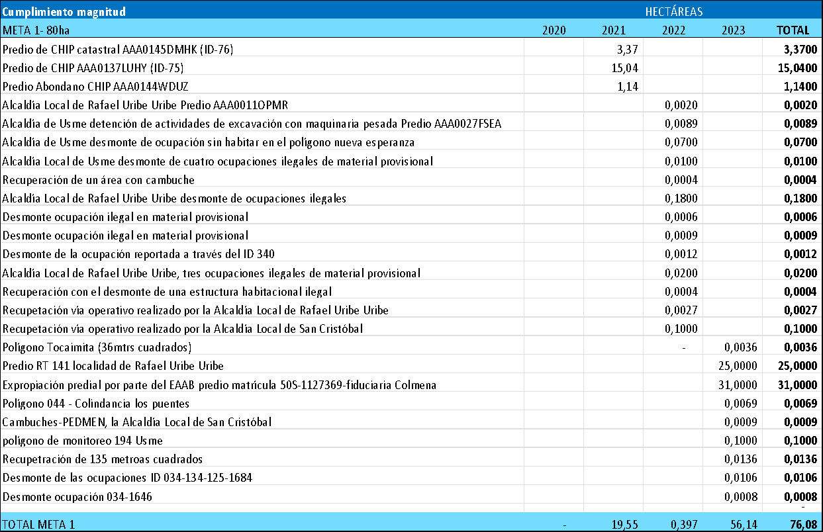
Fuente. SDA

Ilustración 12. Área recuperada en el periodo 2020-2023. A) Extensión total del Parque Entrenubes; B) Cerro Cuchilla de Guacamayas; C) Cerro Juan rey; D) Cuchilla del Gavilán.
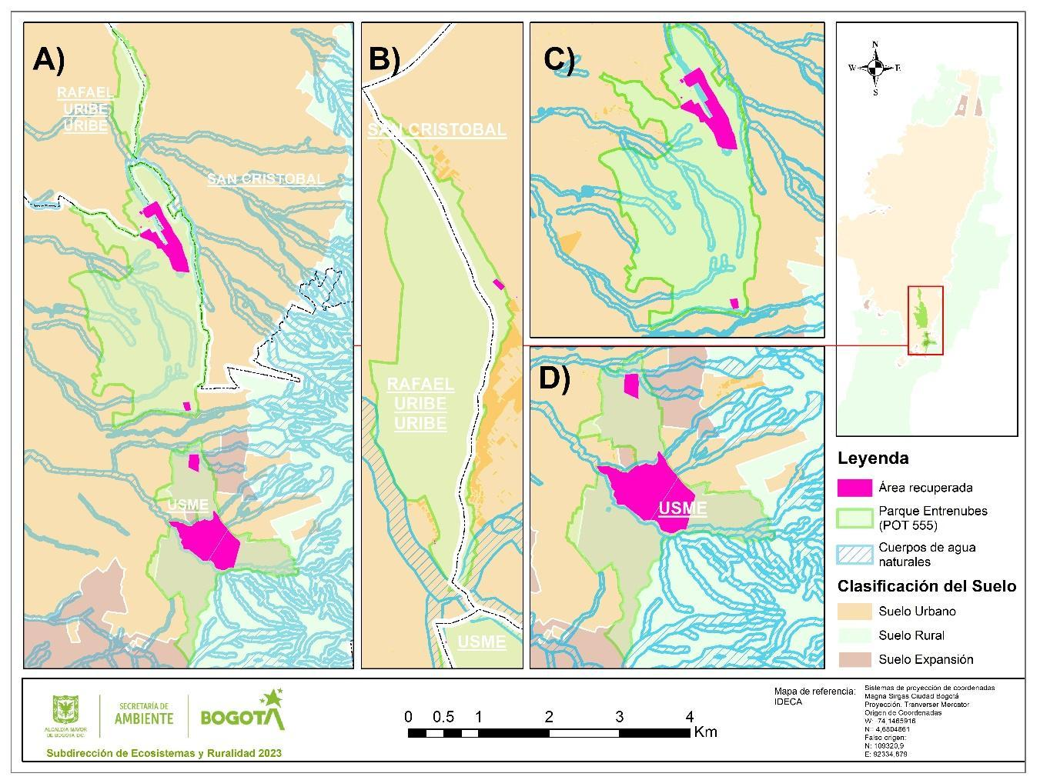
Fuente. SDA

De acuerdo con la ilustración 12, las áreas recuperadas de mayor extensión se localizan en el cerro cuchilla del Gavilán con un total 49.42 ha, seguido por el cerro Juan Rey 26.64 ha y las de menor extensión en el cerro Cuchilla de Guacamayas con 0.3 ha recuperadas.

Respecto a las líneas de trabajo se tiene un total de 112 documentos generados a las Inspecciones de policía respecto a afectaciones ambientales en áreas ocupadas del Parque Entrenubes, a la Fiscalía General de la Nación para adelantar investigaciones de tipo penal, a las alcaldías locales para la atención de alertas tempranas de eventos de ocupación (298 alertas), acompañamiento a operativos (19) y otros documentos técnicos.

Por su parte, se generaron dos documentos técnicos de análisis para la toma de decisiones respecto a los procesos de mitigación del impacto social derivado de las acciones de recuperación en relación a programas de reasentamiento. Se impulsaron procesos de adquisición predial como mecanismo de consolidación del área protegida a largo plazo, logrando el recibo material anticipado de dos predios que corresponden a 18.4 ha (predios ID 75 y 76) y el inicio de proceso de expropiación judicial de 30 ha (predio ID; los tres predios localizados en cuchilla del Gavilán donde sólo se contaba con 3 ha adquiridas a 2020 (CHIP AAA0137LRKC); y, por último, se logró la suscripción de un acuerdo de conservación con propietarios particulares en 25 ha del Cerro Juan Rey (RT 141) para la contención de procesos de ocupación informal.

A continuación, se describen las gestiones adelantadas para cada una de las tres actividades contempladas en el proyecto de inversión:

ACTIVIDAD 1. Realizar la planificación de acciones de recuperación de áreas afectadas por ocupaciones informales que sean priorizadas para los programas de reasentamientos.

Esta actividad se fundamenta en el decreto distrital 227 del 2015, cuyo objeto es “Adoptar el Programa de Acompañamiento Integral para la Mitigación del Impacto Social derivado de las acciones de recuperación de bienes fiscales, de uso público, espacio público u objeto de recuperación ecológica o preservación ambiental, entendido como el conjunto de estrategias y actividades interinstitucionales dirigidas a la población beneficiaria del programa con el fin de insertar a las familias al tejido social, de manera que puedan ejercer plenamente sus derechos y a la vez contribuir al mejoramiento de su calidad de vida”. – PAIMIS.

Dentro de este programa se priorizó el caso Parque Entrenubes, teniendo en cuenta que, a pesar de la importancia ecológica de esta área protegida, las históricas y actuales dinámicas de ocupación informal han repercutido en el deterioro ambiental de importantes relictos de bosque alto andino. El número de ocupaciones informales y la distribución espacial de las mismas en el área protegida hacen que este ejercicio de recuperación sea el caso más ambicioso que se ha evaluado en la Subcomisión Intersectorial para la Mitigación del Impacto Social Derivado de acciones de recuperación de Bienes Fiscales, Uso Público, Espacio Público u Objeto de Recuperación Ecológica o Preservación Ambiental (PAIMIS, Decreto Distrital 227 de 2015).

El Decreto 227 de 2015 está motivado en consideraciones técnicas que orientan el proceso de postulación de cada caso presentado ante la Subcomisión. Tales consideraciones marcan la línea en la que las entidades postulantes deben direccionar las acciones técnicas y jurídicas para llevar a cabo el proceso desde la postulación, la puesta en marcha y el seguimiento del Plan de Acción. Las consideraciones técnicas tienen tres justificaciones:

La primera, que tiene que ver con la temporalidad de las ocupaciones (aquellas que estuvieran presentes en 2010 o antes; no se consideran ocupaciones posteriores al 2010), la segunda, hace referencia a comunidades que presenten condiciones de habitabilidad graves e inadecuadas y la tercera, tiene que ver con la propiedad legal de los ocupantes de cualquier bien inmueble en el territorio nacional, participación previa de las familias en programas de vivienda, entre otros. El caso Entrenubes presenta unas dinámicas de abordaje complejas, principalmente por la tipología predial (predios públicos o de propiedad particular) que permiten o restringen la inversión pública para la recuperación ambiental.

Se evaluó la viabilidad de intervenir tres polígonos colindantes entre sí: Sierra Morena (037 A), Tocaimita (037 B) y Cajita de los Soches (115); los tres, ubicados en el cerro cuchilla del Gavilán. A partir de dicho análisis se encontró que las ocupaciones no cumplían con dos criterios habilitantes para su inclusión en el Programa al encontrarse en predios de propiedad particular y/o ser nuevas ocupaciones (posteriores al 2010). De esta manera, se determinó que al no cumplir con los condiciones técnicas y jurídicas que se expresan en el Decreto 227 de 2015, no era viable recomendar estas ocupaciones ante la Subcomisión Intersectorial. Por lo anterior, en sesión extraordinaria llevada a cabo el 27 de abril del 2023, y por decisión unánime, los miembros de la Subcomisión votaron a favor de retirar estos tres polígonos del caso Entrenubes.

Del análisis antes señalado se extraen las siguientes conclusiones:

- Para el ejercicio de priorización se analizaron: 1. Área a recuperar y relevancia para la conectividad ecológica; 2. Control territorial y urbano; 3. Mitigación de conflictos de orden público derivado de los procesos de ocupación informal. Bajo estos preceptos y reconociendo los datos de la realidad territorial, se propone reformular el Plan de Acción con una fase piloto para la intervención de 3 polígonos al interior del PEDMEN. En tal sentido, del análisis realizado se concluye que:
- Conforme el concepto jurídico emitido por la Caja de Vivienda Popular-CVP y el análisis técnico presentado, ninguna de las ocupaciones presentes en los polígonos de monitoreo 115, 037A y 037B que se traslapan con el Parque Entrenubes, cumplen con la totalidad de los requisitos expuestos en el decreto distrital 227 de 2015. Lo anterior, considerando los criterios de inclusión, las condiciones técnicas y jurídicas de las ocupaciones y los predios sobre los que se asientan (públicos vs privados). Por lo anterior, los tres polígonos priorizados en la actual administración distrital no son viables para la intervención a través del PAIMIS; dado que las ocupaciones se localizan sobre predios privados, estando por lo tanto fuera del objeto regulatorio.

- Dada la naturaleza jurídica (tipo de propiedad) de la mayoría de los predios ocupados y, dado que el objetivo último es lograr la recuperación ambiental del área protegida, se debe optar por lograr la consolidación de la titularidad o propiedad pública del Distrito Capital; esto como un mecanismo que impida a largo plazo procesos de reocupación informal del área protegida. Para ello, las instancias competentes según sus funciones deberán identificar los instrumentos de gestión en el marco de una “Estrategia de Intervención” según las particularidades del PEDMEN, considerando para ello, todos los supuestos técnicos y jurídicos del territorio. Lo anterior, sin perjuicio de las demás acciones policivas, administrativas, jurídicas y/o judiciales que se establezcan para la defensa del PEDMEN.

- En consideración a lo que compete a las entidades del Distrito, de velar por la conservación de los elementos de la Estructura Ecológica Principal y a su vez, mitigar el impacto social de la población que debe trasladarse de su lugar de vivienda actual, en virtud de las acciones de recuperación de bienes fiscales, de uso público, espacio público u objeto de recuperación ecológica o preservación ambiental, es necesario explorar una estrategia interinstitucional diferente al PAIMIS, con el fin de ofrecer soluciones sociales a las poblaciones afectadas; sin que para todos los casos, dichas soluciones se entiendan como reasentamiento o asignación de vivienda definitiva.

Bajo las consideraciones expuestas en el mencionado concepto técnico, el sector hábitat solicitó a la SDA realizar el análisis de todos los polígonos y ocupaciones bajo las mismas consideraciones metodológicas realizadas para los tres polígonos antes priorizados. Por lo anterior, en la vigencia 2023 se adelantó el análisis de todos los polígonos que cruzan de manera total o parcial con el área protegida identificando si los mismos cumplen con dos criterios a saber: 1. Que los predios sean públicos, lo anterior en aras de asegurar la sostenibilidad de las acciones que se pretendan adelantar; y, 2. Que las ocupaciones se encontrarán con anterioridad al año 2010 (criterio de temporalidad establecido en el marco técnico).

Ilustración 13. Representación gráfica de los resultados obtenidos en la revisión de criterios establecidos en el marco regulatorio del PAIMIS.
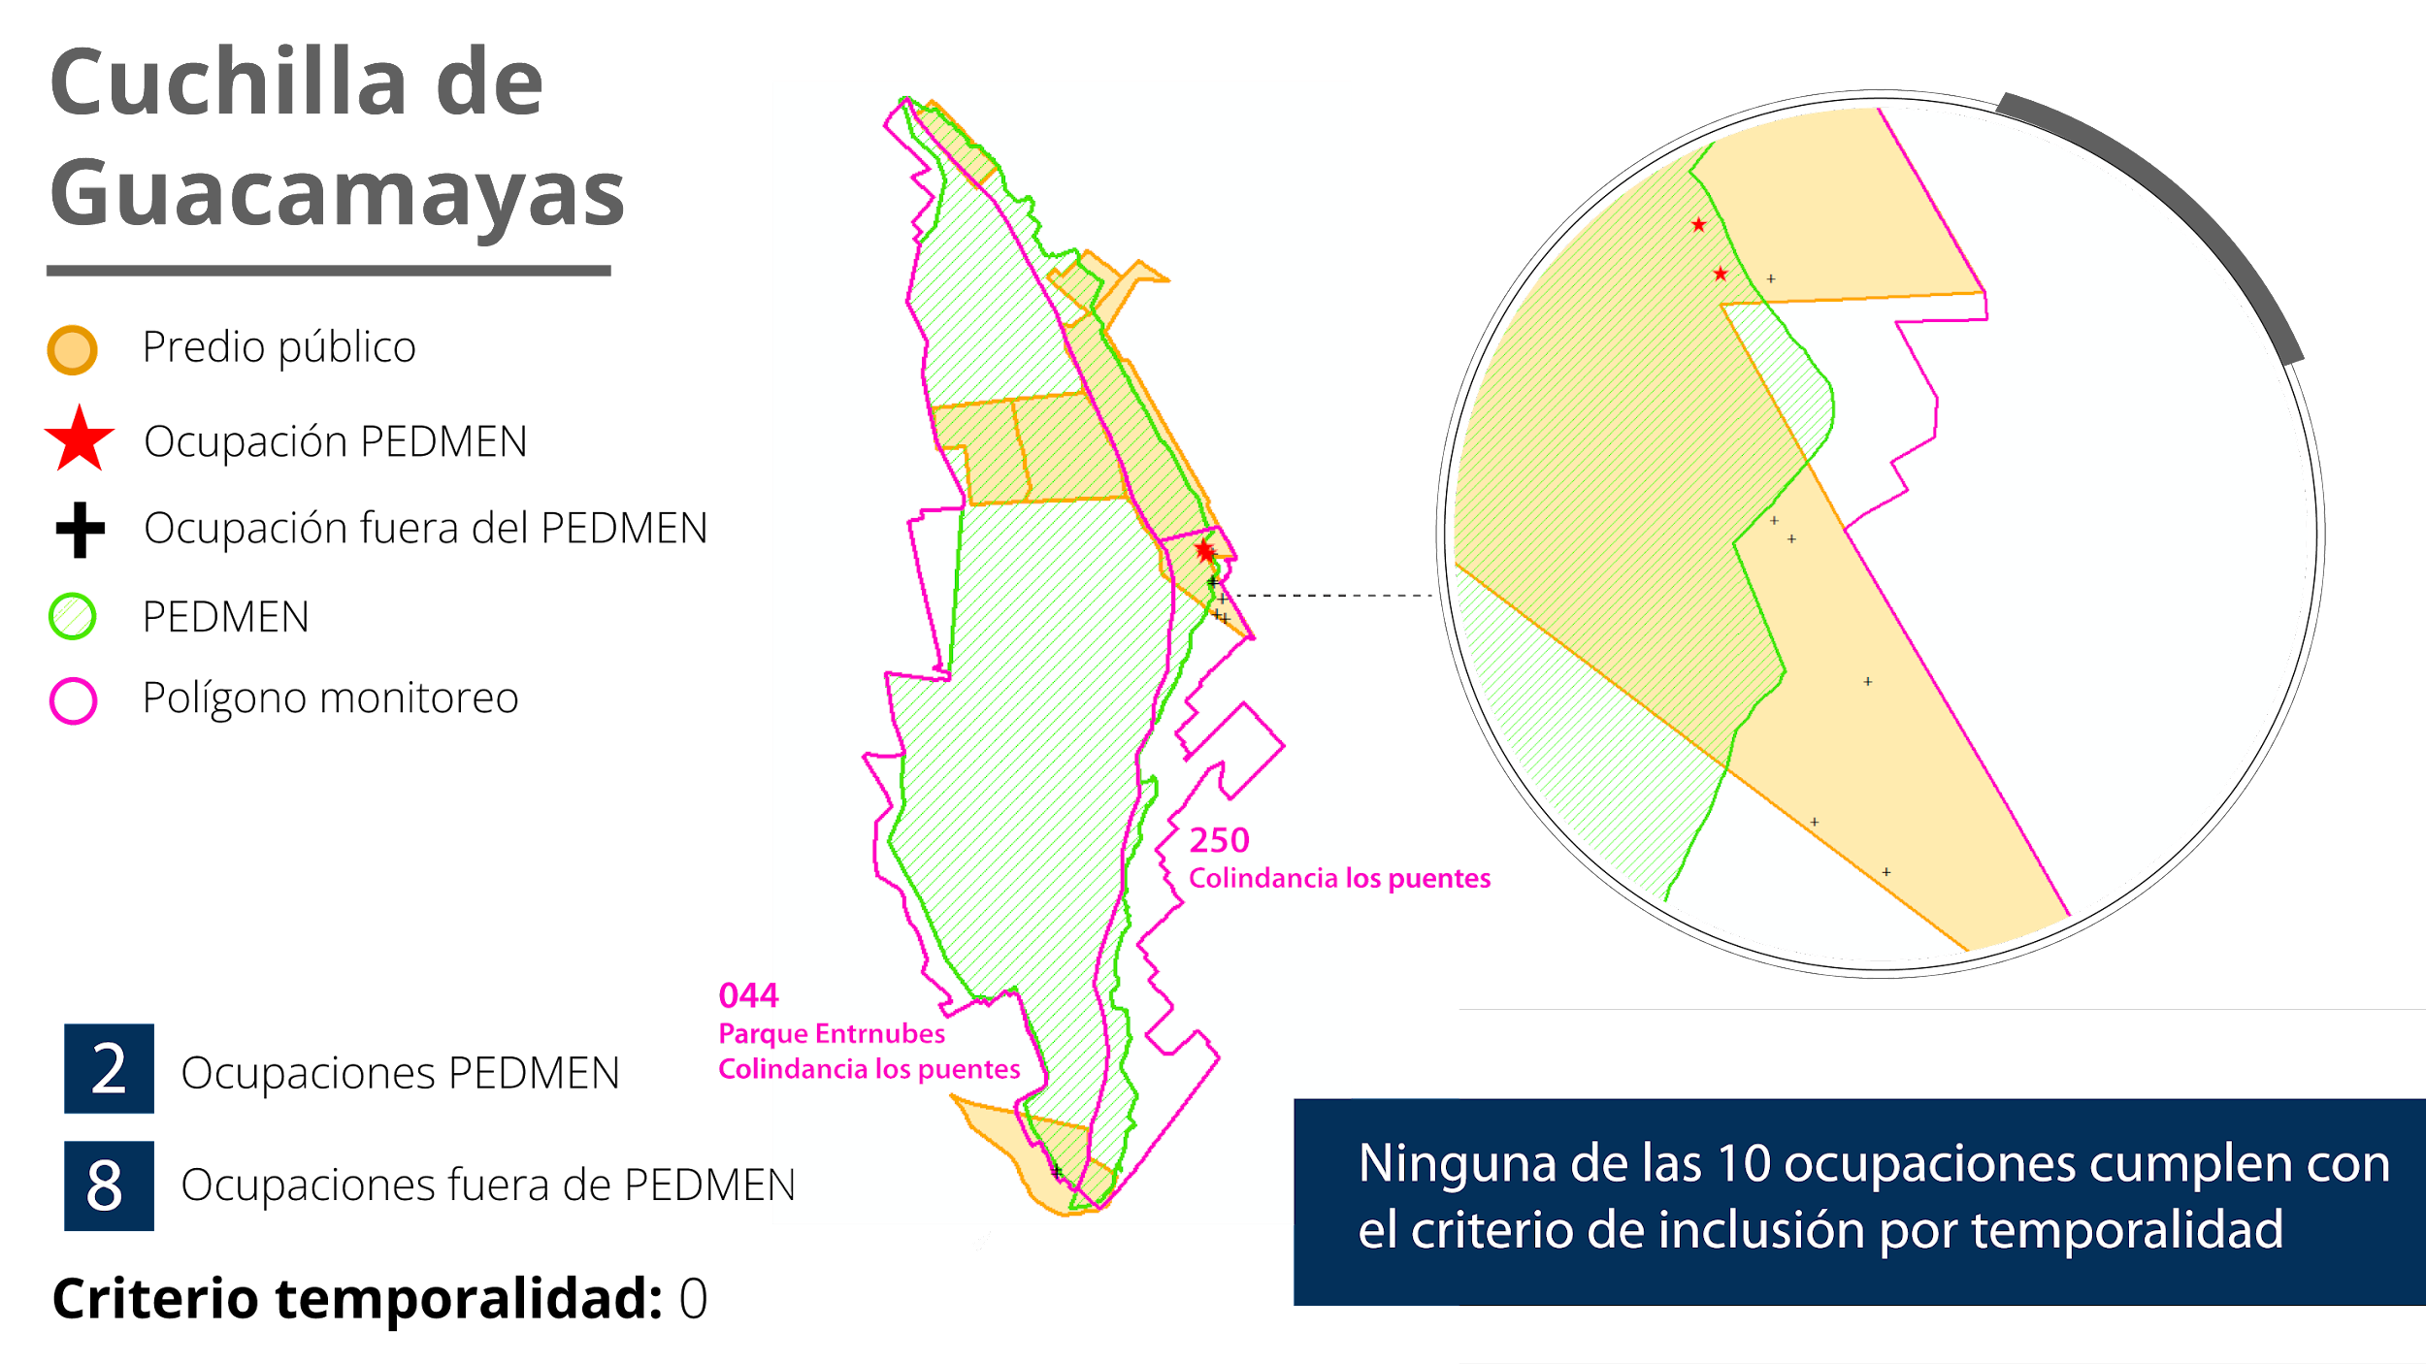

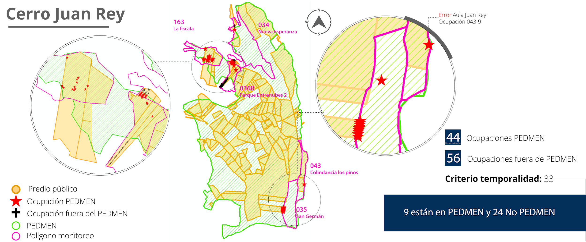

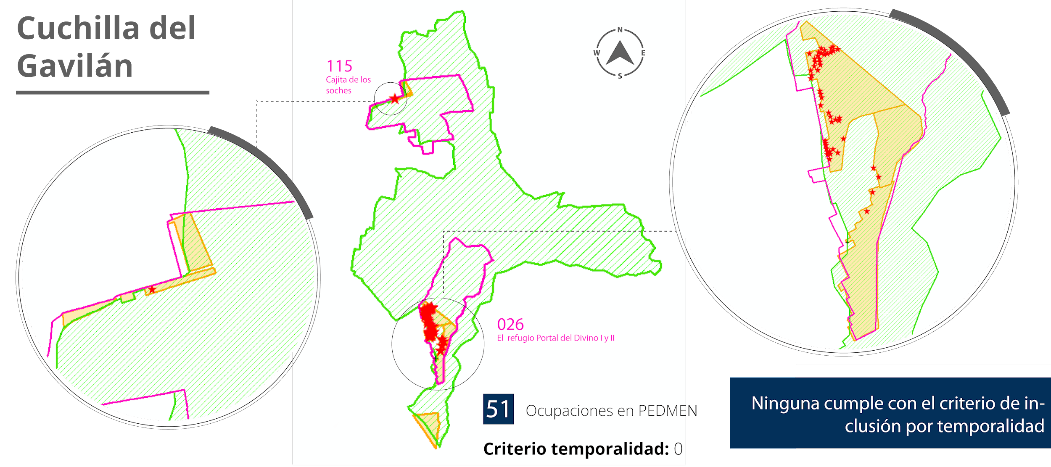
Fuente. SDA

A partir de los análisis geográficos realizados para la totalidad de polígonos que cruzan total o parcialmente con el Parque Entrenubes se concluyó lo siguiente:

  - Del total de ocupaciones que se encuentran en predios que cruzan el área parcial o total con el Parque Entrenubes, sólo 9 cumplen con la totalidad de los criterios utilizados en el concepto técnico jurídico emitido por la Secretaría Distrital del Hábitat en relación a los polígonos 115 – Cajita de los Soches, 037A – Colindancia Sierra Morena y 037B – Colindancia Tocaimita, es decir, aquellas ocupaciones que se encuentren en predio público del PEDMEN, cuya existencia sea establecida antes de 2010.

  - Con el análisis de ocupaciones según el contexto geográfico, ningún predio público cuya área cruza con el Parque Entrenubes podría ser liberado en su totalidad al implementar lo reglamentado por el Decreto 227 de 2015. Lo anterior, considerando que las 9 ocupaciones hacen parte de polígonos más amplios que no cumplen con la totalidad de los criterios analizados. Por tanto, en caso de considerarse pertinente aplicar lo establecido en el Decreto 227 de 2015 para estas 9 ocupaciones se debe efectuar de manera sincronizada con las decisiones que se adelanten desde las inspecciones de policía en las que se haya avocado conocimiento de las respectivas querellas y cuyo trámite se encuentre vigente.

El propósito por el cual la Secretaría Distrital de Ambiente propuso la inclusión del caso Parque Entrenubes ante la Subcomisión Intersectorial PAIMIS, era implementar un conjunto de acciones o actividades encaminadas a la recuperación del área protegida, mitigando el impacto social generado por dicha recuperación. Realizar estos reasentamientos liberaría tan sólo pequeñas áreas que no sobrepasan los 200 m2; en los cuales, por el contexto local y de paisaje, se imposibilita la implementación de acciones de restauración. Así mismo, la probabilidad de eventos de reocupación se considera alta al quedar estas áreas colindando con otras ocupaciones informales.

ACTIVIDAD 2. Elaborar insumos técnicos para la prevención, contención y/o mitigación de afectaciones ambientales generadas por procesos de ocupación informal.

Alertas tempranas: durante el periodo 2020-2023 se inició y continuó con el diligenciamiento de la matriz de seguimiento ocupaciones informales y otros tensionantes de origen antrópico. Estas alertas fueron informadas vía correo electrónico y por oficio a las instancias de función y acción policiva y a las dependencias de Control de la SDA; lo anterior, con el ánimo de adelantar las acciones correspondientes por las afectaciones ambientales derivadas de los procesos de ocupación informal. En este sentido, se generó un total de 298 alertas tempranas para el periodo 2020-2023.

Tabla 14. Numero de alertas tempranas para el periodo 2020-2023
Localidad | 2020 | 2021 | 2022 | 2023 | Total
Rafael Uribe Uribe | 2 | 26 | 33 | 22 | 83
San Cristóbal | 0 | 1 | 6 | 14 | 21
Usme | 35 | 90 | 38 | 31 | 194
Total | 37 | 117 | 77 | 67 | 298
Fuente. SDA
Durante el periodo 2020–2023 se generaron un total de 112 respuestas a solicitudes elevadas por Alcaldías Locales e Inspecciones de Policía. Las áreas reportadas corresponden al Parque Distrital Ecológico de Montaña Entrenubes.
Con base en los análisis de percepciones y conforme a los conflictos socio-ambientales identificados en el Parque Entrenubes, es importante señalar que las zonas de borde del área protegida son estratégicas para abordar los desafíos ambientales y sociales en relación con la problemática de ocupación informal. Uno de los mecanismos para la consolidación definitiva del Parque Entrenubes, es adelantar procesos de adquisición predial. En tal sentido, para la vigencia 2020-2023 se adelantaron acciones de gestión en 101 ha.
Ilustración 14. Predios con gestión para la adquisición predial
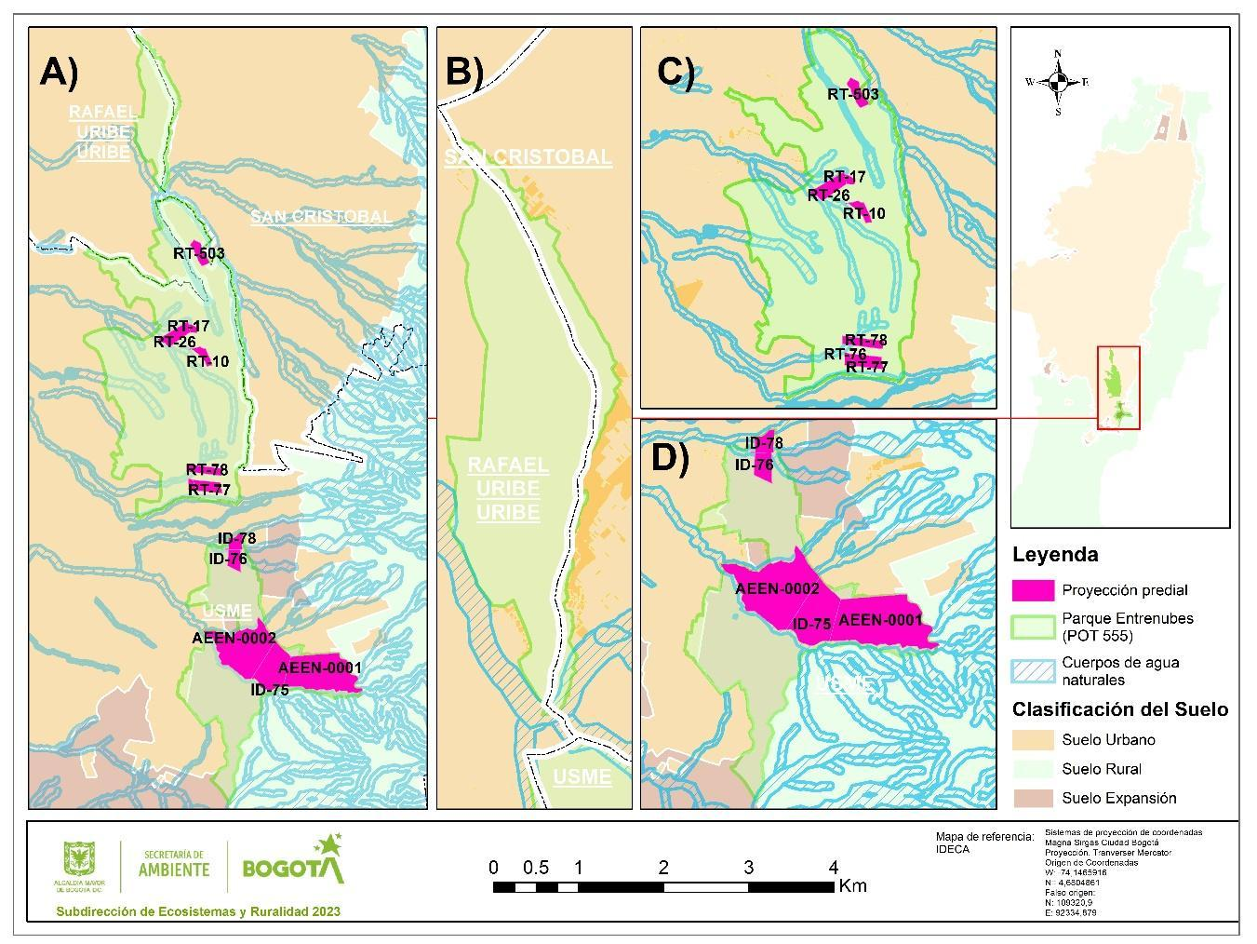
Fuente. SDA
Teniendo en cuenta la complejidad, los tiempos de adquisición y las externalidades que se presentan en las enajenaciones voluntarias y más aún, en los procesos de expropiación judicial, se plantearon propuestas de intervención ampliada con enfoque socioambiental y participativo en predios ubicados en áreas estratégicas. En tal sentido, como estrategia de conservación se impulsaron cinco (5) acuerdos de conservación, de estos, se logró en la vigencia 2023 suscribir un acuerdo en 25 ha del Parque Entrenubes (predio RT 141, de CHIP catastral AAA0011OPMR)
ACTIVIDAD 3. Gestionar la implementación de estrategias de conservación para la recuperación de áreas afectadas o susceptibles a ser afectadas por procesos de ocupación informal.

Entre el 2020 y el 2023, la Secretaría Distrital de Ambiente participó en diversas mesas interinstitucionales para identificar puntos clave y posibles soluciones para detener o mitigar los procesos de ocupación informal que se producen en el Parque Distrital Ecológico de Montaña Entrenubes. Asimismo, la SDA apoyo las instancias de función y acción Policiva registrando nuevas ocupaciones en el sistema de alertas temprana y comunicándose con la Policía Nacional y las alcaldías locales de Usme, San Cristóbal y Rafael Uribe Uribe para que ejerzan sus funciones y atribuciones como primer organismo policial del territorio, integrando Implementar las intervenciones previstas por la Ley 1801 de 2016 y la Ley 2111 de 2021.

En el apoyo de las instancias de función y acción policiva se acompañó técnicamente desde el grupo de monitoreo de tensionantes antrópicos a los procesos de acción inmediata y a los procesos de inspección de policía como inspecciones oculares y audiencias públicas.
En el año 2023 se continuó con la estrategia de trabajo interinstitucional a través de las mesas de ocupaciones ilegales. Por lo anterior, la SDA participó en diez sesiones convocadas por las Alcaldías Locales de Usme y Rafael Uribe Uribe. En el inicio de vigencia del 2023 se realizó el plan de trabajo en los polígonos priorizados por la alcaldesa mayor, en el que se contempló la recuperación de zonas de amenaza por remoción de masa como prioritaria intervención, así como la actuación querellable formulada por los propietarios del predio RT-141, de radicado 20226841499951.

En las mesas de trabajo también se revisaron las áreas críticas de ocupación del área protegida Parque Distrital Ecológico de Montaña Entrenubes y la preocupación por parte de la SDA de la construcción de unidades habitacionales en mampostería en el área de la fiscala, así como las denuncias por la creciente ocupación ilegal en el polígono 026- El Refugio Portal el Divino, solicitando a las alcaldías locales la elaboración de un plan de trabajo y acciones a nivel distrital para solucionar y recuperar las área ocupada. Además, se ejecutó la planeación de los operativos a llevar a cabo mediante el Comando Ambiental, en base al decreto 038 de 2007.

En la vigencia 2023 para el fortalecimiento de gobernanza en zona de borde, se realizaron acciones de identificación territorial y de actores, participación en las ferias de servicios, consolidación para la apropiación del territorio y se generaron espacios de participación con organizaciones sociales, ambientales y comunitarias. Las situaciones identificadas en el diagnóstico permiten articular actividades que contribuyan al cuidado y la conservación de PDEMEN, acciones que se relacionan a continuación:

- Guacamayas segundo sector: al realizar recorrido se identifica la Junta de Acción Comunal. Ante la junta se expuso la importancia de PDEMEN, con el ánimo de sensibilizar sobre los servicios ambientales y sociales del área protegida y las problemáticas que amenazan su conservación.

- Puerto Rico: se realizó recorrido para la identificación de líderes en el sector, en donde se logra tener comunicación con la Junta de Acción Comunal y con la Corporación Madelomas integrantes de una barra futbolera del Distrito Capital. La corporación cuenta con dos huertas urbanas ubicadas en el borde del parque.

- La Fiscala: se expuso ante los estudiantes de grado tercero, cuarto y quinto de las dos jornadas del colegio Fabio Lozano Simonelli, las características, ubicación y área, servicios ambientales y sociales, riqueza hídrica, especies de fauna y flora e importancia del Parque Ecológico Distrital de Montaña Entrenubes. Igualmente, se realizó un compromiso del cuidado y preservación del PDEMEN.

- Nueva esperanza: para la recuperación de áreas afectadas o susceptibles a ser afectadas por procesos de ocupación informal, la Secretaría Distrital de Ambiente desde el componente social participó de en una (1) feria de servicios en este sector Nueva Esperanza en la Alcaldía Local de Rafael Uribe Uribe, donde se informaba que el sector se encuentra en una zona ecológica de gran importancia y que toda venta, compra, loteo o apropiación del terreno para construir es ilegal.

- Juan José Rendon: se contactó a la Junta de Acción Comunal y se realizó recorrido para identificación y extensión del área protegida. Así mismo, ante la junta se expuso la importancia de PDEMEN, con el ánimo de sensibilizar sobre los servicios ambientales y sociales del área protegida y las problemáticas que amenazan su conservación.

- En el sector del cerro Cuchilla del Gavilán se realizó identificación territorial. La Administración del sector Juan Rey PDEMEN, socializa las dinámicas de tensionantes de ocupaciones en la zona Cuchilla de Gavilán, en los predios de ID 75, 76, 60, donde se evidenció disposición inadecuada de residuos sólidos ocasionadas por las ocupaciones. IED Gabriel García Márquez: se realizó identificación de actores del colegio Distrital Gabriel García Márquez de la localidad de Usme, donde colinda con una zona ecológica de gran importancia.

- Tocaimita: para la recuperación de áreas afectadas o susceptibles a ser afectadas por procesos de ocupación informal, la Secretaría Distrital de Ambiente desde el componente social participó de en una (1) feria de servicios en este sector Tocaimita en la localidad de Usme, donde se informaba que el sector se encuentra en una zona ecológica de gran importancia y que toda venta, compra, loteo o apropiación del terreno para construir es ilegal.

- Bolonia: se realizó recorrido para la identificación de actores en el sector, en donde se logra tener comunicación con la Junta de Acción Comunal y líderes comunitarios interesados en las acciones de la Secretaría Distrital del Ambiente. Las áreas de enfoque y las estrategias implementadas en 2023 en la meta 7811 reflejan un compromiso hacia la mejora de la relación entre la comunidad, PDEMEN y zona colindante. Sin embargo, es importante continuar y expandir estos esfuerzos para abordar de manera efectiva los desafíos identificados y fomentar una mayor integración y colaboración entre los componentes social y ambiental.

De otro lado, para el control de ocupaciones informales, es necesario tener articulación interinstitucional con las Alcaldías Locales, Policía Nacional, Secretaría de Gobierno, Secretaría Distrital de seguridad convivencia y justicia, Secretaría Distrital de Hábitat. Para que por medio de las alertas tempranas se gestione dentro del término de 48 horas la recuperación de las áreas ocupadas, con el objetivo de que se generen acciones administrativas y penales para la contención de las ocupaciones, en cumplimiento de lo establecido en el Código de Policía, así como coordinar las acciones policivas tendientes a disminuir y prevenir las contravenciones definidas en la Ley 9 de 1989, Decreto Ley 1421 de 1993, Acuerdo Distrital 073 de 2003, Decreto Distrital 190 de 2004, vigente para la fecha de la denuncia, hoy Decreto Distrital 555 de 2021, Decreto 038 de 2007 y demás normativa aplicable a la materia.

Es necesario fortalecer las actividades de sensibilización ambiental con las comunidades de borde que permitan el reconocimiento de los servicios ecosistémicos y sociales que genera el Parque Entre Nubes para el territorio y de esta manera promover la integración de la población en acciones efectivas de apropiación que actúen en la contención de procesos de urbanización informal.

Las hectáreas faltantes para el cumplimiento de la meta en el cuatrienio se proyectan obtener a partir de dos estrategias que, dependerán de instancias judiciales y/o policivas. En este sentido se tiene contemplado el recibo material anticipado de un predio que está a la espera de fallo judicial y/o de la recuperación interinstitucional del predio identificado con CHIP catastral AAA0146DEMS que se encuentra a la espera de decisión policiva e intervención a través del comando ambiental. De no lograrse la recuperación bajo estos dos mecanismos, se explorará la viabilidad de incrementar el área del acuerdo suscrito en el predio RT 141. Esta última, dependerá de la oportunidad que en terreno se evidencie para incluir áreas adicionales a las concertadas que no se encuentren ocupadas. En todo caso, cualquier modificación que se pretenda realizar al cuerdo de conservación vigente, debe ser concertado entre las partes firmantes.

- Consolidar 153 nuevas hectáreas con estrategias de conservación para la preservación, uso y manejo sostenible de la biodiversidad y sus servicios ecosistémicos, en áreas protegidas y de especial interés ambiental de Bogotá D.C, entre ellas el parque ecológico distrital de montaña Entrenubes, Cuchilla del Gavilán, zona rural de Usme, Ciudad Bolívar y Cerro Seco.”

Para la vigencia 2023, se cumplió con lo proyectado de acuerdo al Plan Distrital de Desarrollo -PDD 2020-2024. La principal herramienta fue la suscripción de acuerdos de conservación con el sector académico.

Ilustración 15. Gestión relacionada con los acuerdos de conservación.

Número de acuerdos de conservación

11

141, 2 ha

Otras herramientas

Plan Parcial El Bosque

Pacto Altos de la Estancia

15, 9 ha

Número de hectáreas

158

Fuente. SDA

Tabla 15. Cumplimiento del proyecto 7811 – meta 2.
CUMPLIMIENTO
PROYECTO 7811 - Meta 2
Año | Actores | Área (ha) | Fecha suscripción | Vigencia | Localidad
2021 | Altos de la Estancia | 2,2 | 31-07-2021 | PDD 2020-2024 | Ciudad Bolívar
2021 | SAGARO | 0,9 | 11-08-2021 | 10-06-2024 | Suba
2021 | Reserva UtopiaBio | 12,2 | 09-12-2021 | 09-12-2025 | Santa Fe
2021 | Reserva Umbral Cultural Horizontes | 3,1 | 09-12-2021 | 09-12-2025 | Chapinero
2021 | Universidad ECCI | 7,3 | 06-12-2021 | 06-12-2025 | Suba
2022 | Plan Parcial El Bosque | 13,7 | 05-07-2022 | 05-07-2025 | Suba
2022 | Colegio Monseñor Bernardo Sánchez | 63,6 | 29-08-2022 | 29-08-2026 | San Cristóbal
2022 | Universidad América | 3,9 | 27-09-2022 | 27-09-2026 | Candelaria
2022 | Colegio y Universidad Libre | 13,6 | 07-10-2022 | 07-10-2026 | Engativá
2022 | Universidad de la Salle - Sede Norte | 17,0 | 08-11-2022 | 08-11-2024 | Usaquén
2022 | Colegio San Bartolomé de la Merced | 9,1 | 29-11- 2022 | 29-11-2026 | Santa Fe
2023 | Colegio Lausana | 0,9 | 26-06-2023 | PDD 2020-2024 | Suba
2023 | Seminario Calasanz | 10,5 | 26-06-2023 | PDD 2020-2024 | Chapinero
 | ÁREA TOTAL (ha) | 158
Fuente. SDA

Actividades
Actividad 4: se realizó seguimiento a la propuesta del acuerdo de conservación con el fin de identificar y priorizar las áreas que contienen valores ecosistémicos y ambientales, susceptibles de intervención con estrategias de conservación y/o adquisición predial, y elaboración de portafolio. Al inicio del año se realizó seguimiento a las propuestas de acuerdo de conservación con el Colegio INEM de Kennedy, la empresa Enterritorio, la Universidad Distrital, Colegio Lausana, Universidad Piloto de Colombia. En el marco del Convenio 1240 de 2017 entre la Secretaría Distrital de Ambiente – SDA y la Empresa de Acueducto y Alcantarillado de Bogotá – EAAB se realizó la priorización para desarrollar la adquisición predial en 159ha (antes 153ha) que hacen parte de las áreas de importancia estratégica para la conservación del recurso hídrico.

En los acuerdos de conservación ubicados en la Reserva Forestal Protectora Bosque Oriental (RFPBO) se elaboraron los mapas de riesgo por incendios forestales y remoción en masa que contribuyen a conocer áreas en riesgo y poder implementar actividades de adaptación y mitigación del cambio climático. También se realizaron los análisis multitemporales con el fin de que los propietarios de los predios conozcan los cambios a través del tiempo en el territorio. Mensualmente se actualizó la territorialización.

Con el equipo de la Franja de Adecuación Público Prioritaria, se apoyó en la identificación y formulación de propuestas de acuerdo de conservación. Se realizó las salidas gráficas que representan la implementación de las estrategias de restauración y conectividad ecológica, así como del monitoreo de la biodiversidad. Con el equipo de conectores ecosistémicos (Proyecto 7769 – meta 4) se logró incluir ocho acuerdos de conservación para la implementación de señalética que refleje la conectividad ecológica del predio y su biodiversidad. Se apoyó a la reserva UtopiaBio y al Colegio San Bartolomé en la formulación de un sendero interpretativo y se compartió alianza estratégica para su diseño e implementación.

Actividad 5: elaborar la propuesta de estrategias de conservación, basadas en la caracterización socio-ambiental de las áreas priorizadas y oportunidades de compensación en biodiversidad. Esta actividad contempla las estrategias integrales de conservación de manejo de residuos, caracterización hidrológica y monitoreo de la biodiversidad. La estrategia de manejo de residuos orgánicos se basó en la implementación de la metodología de la Paca Digestora Silva (PDS), donde se resalta el interés de La Universidad de América en la adopción de la PDS haciendo uso de los residuos provenientes del casino y del material vegetal que se genera en el campus. También, han vinculado estudiantes de maestría que han contribuido en las capacitaciones, jornadas de elaboración de PDS, sistematización y divulgación de los resultados. La estrategia de manejo de residuos ha vinculado alrededor de 300 participantes.

La articulación con la Subdirección de Ecourbanismo y Gestión Ambiental Empresarial (SEGAE) de la SDA para la viabilidad de disponer contenedores, en la Universidad de La Salle se realizó la instalación de un contenedor y se desarrollaron 4 talleres. También en articulación con la Unidad Administrativa Especial de Servicios Públicos (UAESP) se llevó a cabo la visita al Centro de Innovación Doña Juana en compañía del equipo de educación de la Oficina de Participación, Educación y Localidades de la SDA. La estrategia se articuló con el Jardín Botánico José Celestino Mutis y se visibilizó en la mesa interinstitucional liderada por Paquerxs Bogotá.

La estrategia de caracterización hidrológica contribuyó a evaluar la viabilidad de captura de agua lluvia en algunos acuerdos de conservación, sin embargo, en ninguno se han iniciado con los diseños. La Reserva Umbral Cultural Horizontes (RUCH) cuenta con un año de datos en el pluviómetro y ha implementado las zanjas de coronación en algunas áreas.

Tabla 16. Estrategia de manejo de residuos orgánicos mediante la implementación de la *Paca Digestora Silva – PDS.
IMPLEMENTACIÓN ESTRATEGIA DE MANEJO DE RESIDUOS ORGÁNICOS
Acuerdo de conservación | No. PDS* | No. Talleres | Total residuos orgánicos (Kg) | Total residuos vegetales (Kg) | Comunidad
Colegio Monseñor Bernardo Sánchez | 5 | 4 | 395 | 625 | 180
Universidad de América | 4 | 3 | 411 | 994 | 75
Colegio y Universidad Libre | 1 | 1 | 250 | 250 | 20
Colegio San Bartolomé de la Merced | 1 | 1 | 110 | 140 | 12
Colegio Lausana | 1 | 1 | 0 | 50 | 7
TOTAL | 12 | 10 | 1166 | 2059 | 294
Fuente. SDA.
La estrategia de monitoreo de la biodiversidad logró articular la instalación de cámaras trampa con el Centro de Información y Modelamiento Ambiental de Bogotá – CIMAB que ha permitido la identificación de más mamíferos y aves en los territorios. La tabla 3 refleja las diferentes actividades implementadas en el 2023. La articulación con el JBB, específicamente con la Subdirección Científica aportó con cuatro investigaciones que involucran como área de estudio el Colegio Monseñor Bernardo Sánchez -CMBS y la RUCH. El acuerdo de conservación que ha involucrado mayor comunidad es el Colegio Monseñor Bernardo Sánchez y los registros más importantes han sido en la RUCH. Se aumentaron los registros en los nueve proyectos de la plataforma iNaturalist y hubo participación en el Global Big Day. La estrategia ha contado con la participación de más de 300 personas. La figura 1 refleja la biodiversidad de fauna y flora reportada en todos los acuerdos de conservación en el 2023.
Ilustración 16. Biodiversidad reportada en los acuerdos de conservación 2023.
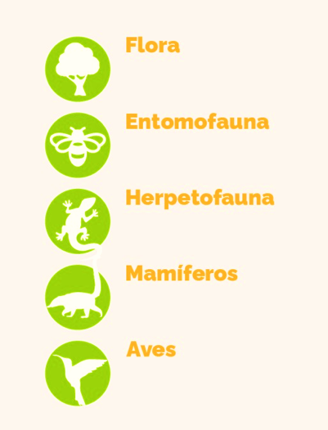
Fuente. SDA
Tabla 17. Estrategia de monitoreo de la biodiversidad
IMPLEMENTACIÓN ESTRATEGIA DE MONITOREO DE LA BIODIVERSIDAD
Acuerdo de conservación | Caracterizaciones | Capacitaciones | Monitoreos | Comunidad | Cámaras trampa instaladas
Colegio Monseñor Bernardo Sánchez -CMBS | 0 | 2 | 3 | 103 | 2
Reserva Umbral Cultural Horizontes - RUCH | 0 | 0 | 3 | 5 | 3
Universidad ECCI | 0 | 0 | 3 | 37 | 0
Reserva UtopiaBio | 0 | 0 | 2 | 4 | 3
Universidad de América | 0 | 0 | 3 | 26 | 3
Colegio y Universidad Libre | 1 | 1 | 2 | 60 | 0
Colegio San Bartolomé de la Merced | 1 | 1 | 3 | 15 | 2
Colegio Lausana | 1 | 1 | 2 | 45 | 0
Universidad de La Salle | 1 | 2 | 2 | 26 | 1
TOTAL | 4 | 7 | 23 | 321 | 14
Fuente. SDA
Actividad 6: elaborar una propuesta para la gobernanza y manejo de las estrategias de conservación priorizadas.

Esta actividad contempla las estrategias integrales de conservación de educación ambiental, investigación, intercambio de saberes y las articulaciones con diferentes actores. La estrategia de educación ambiental contó con el apoyo de la OPEL en el desarrollo de talleres y del JBB específicamente con la Subdirección Educativa en el fortalecimiento del Proyecto Ambiental Escolar (PRAE) para el CMBS y el Proyecto Ambiental Universitario (PRAU) con la Universidad de América. También se brindaron talleres a la Universidad de América y Universidad de La Salle sobre el Plan de Acción Climática y la Red de Monitoreo de Calidad de Aire de Bogotá (RMCAB). Con la Universidad ECCI se dio taller de caldos nutritivos y recorrido por Usme rural. En total se desarrollaron 40 talleres en 6 acuerdos de conservación. Se apoyó al programa Mujeres que Reverdecen con talleres sobre conectividad ecológica, identificación de especies nativas de flora, mantenimiento de plantaciones y manejo de residuos orgánicos mediante la PDS.

La estrategia de intercambio de saberes realizó 4 talleres dirigidos al CMBS, Colegio San Bartolomé de la Merced, Universidad de América y Universidad ECCI que corresponden a la 1ra fase. También en el primer semestre se llevó a cabo el Foro de Economía Circular con la Universidad de La Salle y en el segundo semestre con la Universidad Piloto se realizó el Foro Feria de Innovación, Emprendimiento y Sostenibilidad. Se realizó un intercambio de experiencias entre la Universidad de América y el Colegio y la Universidad Libre donde se intercambió conocimiento en el manejo del compostaje. Por último, se elaboró un portafolio que reúne todos los acuerdos de conservación del Distrito, con el fin de apoyar la generación de redes de apoyo entre los firmantes.

Con el apoyo de SEGAE se reanudó la articulación con el Centro Comercial El Retiro y se llevó a cabo la exposición de las algunas áreas protegidas y de la RUCH. También se realizó el contactó con el Centro Comercial Plaza de las Américas que brindó 1 taller al CMBS sobre energías renovables y junto con la Universidad de América se realizó la visita al centro comercial. A pesar de que no se pudo hacer el acuerdo de conservación con la empresa Enterritorio se han llevado a cabo actividades de la estrategia de restauración y conectividad ecológica, así como de monitoreo de la biodiversidad en el Colegio Lausana. Se participaron en las mesas de la Comisión Ambiental Local de San Cristóbal, Candelaria, Chapinero y Santa Fe dando a conocer los acuerdos de conservación. Se apoyó la donación de los bolsillos del muro verde que la Universidad de América entregó al CMBS y al Colegio San Bartolomé de la Merced. Se brindaron capacitaciones y asesoría técnica.

Actividad 7: elaborar e implementar propuesta de acuerdos para la conservación con participación de actores, orientados al mantenimiento, restauración (en sus tres dimensiones) y uso sostenible.

La estrategia de restauración y conectividad ecológica ha implementado actividades de enriquecimiento, establecimiento de cercas vivas, bosque urbano y jardines polinizadores con la plantación de 2651 individuos arbóreos y arbustivos en siete acuerdos de conservación. La tabla 18 refleja el número de árboles plantados y el área intervenida en siete acuerdos de conservación. También se realizaron jornadas de rescate de material vegetal con la Universidad ECCI y la RUCH y se llevaron a cabo cinco visitas a los viveros Entrenubes y Soratama dando a conocer el funcionamiento general de un vivero y brindando asesoría técnica a cinco acuerdos de conservación.

Durante el 2023, se realizaron con cada acuerdo reuniones de seguimiento y programación de actividades. A nivel interno se realizaron reuniones mensuales con el equipo de trabajo asociado a la meta, para dar a conocer las necesidades y requerimientos de las estrategias contempladas. Se consolidaron los informes de gestión del programa de Mujeres Sembradoras en articulación con Programa de las Naciones Unidas para el Desarrollo (PNUD) y se apoyó en la formulación e implementación de la estrategia silvicultural bosques urbanos.

Tabla 18. Estrategia de restauración y conectividad ecológica.
IMPLEMENTACIÓN ESTRATEGIA DE RESTAURACIÓN Y CONECTIVIDAD ECOLÓGICA
Acuerdo de conservación | No. árboles | Área (ha)
Reserva UtopiaBio | 301 | 0.22
Universidad ECCI | 446 | 0.98
Universidad de América | 55 | 0.52
Colegio y Universidad Libre | 553 | 1.1
Colegio San Bartolomé de la Merced | 819 | 0.98
Colegio Monseñor Bernardo Sánchez | 425 | 0.5
Colegio Lausana | 52 | 0.12
TOTAL | 2651 | 2.34
Fuente. SDA
Retos: esta es una meta que interactúa con el empresario, los ciudadanos, el sector educativo entre otras instituciones, por lo tanto, tiene un gran potencial en continuar con la cultura ambiental, proteger áreas de interés ambiental, cuidar el recurso hídrico de la ciudad vía adquisición predial o a través de acuerdos de conservación. Por estas razones la continuidad es importante ya que se debe mantener la presencia institucional del distrito tanto por los actores que ya han depositado la confianza en la Secretaria Distrital de Ambiente y han apostado a trabajar de la mano en la conservación de estos espacios naturales; así como, de las empresas e instituciones del sector privado, público, educativo; principalmente, con las cuales se han adelantado procesos de gestión en conservación, restauración, capacitación y actividades ambientales que además de generar interacción ciudadana pretende generar cultura en la conservación.

- “En cumplimiento del plan de manejo ambiental de la reserva Thomas Van Der Hammen en 100 Hectáreas de la reserva se implementarán las siguientes acciones, procesos de restauración en la reserva incluyendo el bosque las mercedes, procesos de adquisición predial; acuerdos de conformación e implementación de herramientas de paisajes con los propietarios y se adelantarán el acompañamiento y asesoría al proceso de restitución productiva en las zonas de uso sostenible”

Esta meta se ha venido ejecutando desde el año 2020 a través de la suscripción e implementación de acuerdos de conservación con propietarios de predios privados localizados al interior de la reserva, lográndose a la fecha la firma de 10 acuerdos de conservación que suman 73,94 hectáreas:

Tabla 19. Predios con suscripción e implementación de acuerdos de conservación
Vigencia | Predio | Área (ha)
2020 | Hacienda la Conejera | 19,24
2021 | Hacienda las Mercedes (Sagaro SAS) | 21,37
2021 | Flores de los Andes | 5,8
2021 | Sunshine Bouquet | 5,77
2022 | Colegio Evergreen | 6,96
2022 | Colegio Nuevo Campestre | 1,94
2022 | Colegio Alfonso Jaramillo | 3,11
2022 | Colegio José Joaquín Castro | 1,23
2022 | Colegio Colombo American School | 4,6
2022 | Colegio New York | 3,92
TOTAL |  | 73,94
Fuente: SDA/SER

Ilustración 17. Localización de las áreas con acuerdos de conservación a noviembre de 2023
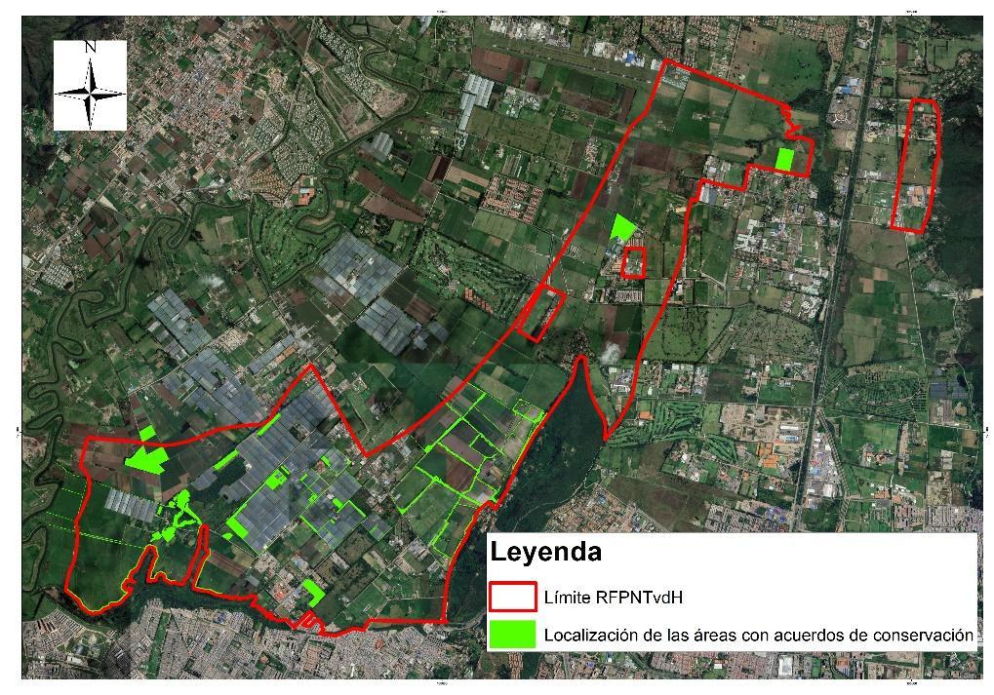
Fuente: SDA/SER

Por otra parte, se adelantó la gestión para la suscripción de dos nuevos acuerdos, así como de un otrosí modificatorio al acuerdo de conservación suscrito con la empresa INVERSIONES AGROPECUARIAS JARAMILLO MEJÍA - INAJAME & CIA S.A.S, con el fin de aumentar el área contemplada dentro del acuerdo.

Cada uno de estos acuerdos habilitan la posibilidad de implementar, de manera conjunta con cada propietario, diferentes estrategias de conservación.

Identificar y priorizar las áreas que contienen valores ecosistémicos y ambientales, susceptibles de intervención con estrategias de conservación y/o adquisición predial, y elaboración de portafolio.

Teniendo en cuenta los avances en términos de gestión adelantados en la vigencia 2022, durante el primer semestre del 2023 se reactivó el relacionamiento con varios de los predios que fueron identificados con potencial para la suscripción de acuerdos de conservación; a continuación, se describen de manera general las acciones adelantadas con cada uno de ellos:

Tabla 20. Relación de las gestiones adelantados con predios potenciales para la suscripción de acuerdos de conservación
PREDIO | ACTIVIDAD | RESULTADO
Aeroclub de Colombia | Contacto vía telefónica y visita de campo para determinar la posibilidad de suscribir el acuerdo de conservación | Manifestación de interés de suscribir el acuerdo de conservación
Universidad UDCA | Contacto vía telefónica y visita de campo para determinar la posibilidad de suscribir el acuerdo de conservación | Desistimiento definitivo de suscribir el acuerdo de conservación
Colegio George Washington | Contacto vía telefónica y visita de campo para determinar la posibilidad de suscribir el acuerdo de conservación | Desistimiento definitivo de suscribir el acuerdo de conservación
Colegio Internacional de Educación Integral (CIEDI) | Contacto vía telefónica para determinar la posibilidad de suscribir el acuerdo de conservación | Desistimiento definitivo de suscribir el acuerdo de conservación
Gimnasio Beth Shalom | Contacto vía telefónica para determinar la posibilidad de suscribir el acuerdo de conservación | Desistimiento definitivo de suscribir el acuerdo de conservación
Clínica Juan N Corpas | Contacto vía telefónica para determinar la posibilidad de suscribir el acuerdo de conservación | Desistimiento definitivo de suscribir el acuerdo de conservación
Predio familia Amaya | Contacto vía telefónica y reunión para determinar la posibilidad de suscribir el acuerdo de conservación | Desistimiento definitivo de suscribir el acuerdo de conservación
COMPENSAR | Contacto vía telefónica para determinar la posibilidad de suscribir el acuerdo de conservación | Desistimiento definitivo de suscribir el acuerdo de conservación
Universidad Santo Tomás | Contacto vía telefónica y reactivación de mesas de trabajo para determinar la posibilidad de suscribir el acuerdo de conservación | Manifestación de interés de suscribir el acuerdo de conservación
Fuente. SDA/SER

En lo correspondiente al segundo semestre del 2023, no se identificaron nuevos predios dentro de la Reserva Forestal Productora Del Norte Thomas Van Der Hammen, para la suscripción de nuevos acuerdos de conservación; lo anterior debido a la entrada en vigor de la Ley 996 del 2005, la cual establece que “no está permitido celebrar convenios interadministrativos para ejecutar recursos; participar, promover o destinar recursos públicos para reuniones de carácter proselitistas, inaugurar obras públicas o iniciar programas de carácter social en reuniones o eventos en los que participen candidatos o voceros de partidos políticos, así como modificar las plantas de personal, entre otras”.

- Elaborar propuesta de estrategias y acuerdos para la conservación con participación de actores, orientados al mantenimiento, restauración (en sus tres dimensiones) y uso sostenible, de la reserva RFPNTvdH

Teniendo en cuenta lo expresado en la anterior actividad, se avanzó en el ajuste de las propuestas de acuerdos de conservación de los dos predios que manifestaron interés de continuar con el proceso, correspondientes a la Universidad Santo Tomás y Aeroclub de Colombia.

Para el caso de la Universidad Santo Tomás, se adelantó la revisión conjunta con el equipo técnico y jurídico de la universidad, de la propuesta de acuerdo de conservación. Esta propuesta de acuerdo incluye el abordaje de estrategias de conservación como: Caracterización y monitoreo de la biodiversidad, Educación ambiental, Orientación técnica para la instalación de un sistema de captación de agua lluvia, restauración ecológica, y asesoría en techos y muros verdes.

Las cuales se implementarían en el área total del predio de la universidad correspondientes a 15,18 ha de los cuales:

- 7,73 ha se encuentran localizadas dentro de la Reserva Forestal Regional Productora del Norte de Bogotá “Thomas van der Hammen”.
- 8,08 ha se encuentran por fuera de la Reserva Forestal Regional Productora del Norte de Bogotá “Thomas van der Hammen”, pero en su área de influencia directa.

Lo anterior se señala teniendo en cuenta que algunas estrategias serán implementadas de manera diferencial en cada una de las partes del predio señaladas anteriormente, definiéndose de manera conjunta el plan de trabajo a través del cual se dará cumplimiento al presente acuerdo. Lo anterior con el fin de habilitar la implementación conjunta e integral de todas y cada una de las siguientes estrategias propuestas.

Las estrategias de conservación, y su correspondiente ejecución a través de las actividades que sean acordadas entre las partes, se habilitan a través de los proyectos de inversión 7811 «Implementación de estrategias integrales que conlleven a la conservación de áreas con alto valor ecosistémico en Bogotá» y 7769 «Implementación de intervenciones para la restauración y mantenimiento de áreas de la Estructura Ecológica Principal, Cerros Orientales y otras áreas de interés ambiental de Bogotá».

En lo correspondiente a la empresa Aeroclub de Colombia, el área objeto de la propuesta de acuerdo de conservación corresponde a 13,19 hectáreas, dentro de las cuales se propone la implementación de las estrategias de caracterización y monitoreo de la biodiversidad, educación ambiental, monitoreo de hidrología y restauración ecológica, esta última enfocada en la capacitación para el seguimiento y control de posibles infestaciones de especies invasoras.

Es importante denotar que cada una de las estrategias propuestas para la empresa responde a las necesidades de aportar a las estrategias del programa peligro aviario, específicamente en lo relacionado con:

- Realizar actividades de sensibilización y educación ambiental sobre la importancia de recuperar la cobertura vegetal de corredores biológicos.
- Identificar y plantar las especies arbóreas nativas más adecuadas para el área.
- Realizar jornadas de limpieza de residuos sólidos sobre el cauce de ríos, humedales, canales, lotes, entre otros.
- Monitorear la población de aves carroñeras aledaña al aeropuerto Guaymaral.
- Implementar y medir la efectividad de diferentes métodos de ahuyentamiento de aves carroñeras.
- Identificar los sitios de descanso y anidación de las aves carroñeras, para proponer y desarrollar estrategias de control poblacional.
- Realizar modificaciones del hábitat para reducir la disponibilidad de los recursos usados y preferidos por las aves carroñeras.
- Monitoreos por puntos de observación de aves en la jornada de la mañana y tarde.
- Identificación de la fauna terrestre silvestre y doméstica que hace uso de las instalaciones del aeropuerto Guaymaral.
- Diseñar e implementar estrategias de control, mitigación y dispersión de la fauna asociada al aeropuerto Guaymaral.
- Generar un catálogo de la fauna silvestre asociada al aeropuerto Guaymaral.

La implementación de las estrategias contempladas en cada una de las propuestas, se adelantará durante la vigencia 2024, una vez se logre suscribir el correspondiente acuerdo de conservación.

- Suscribir e implementar los acuerdos para la conservación, de la reserva Thomas Van der Hammen.

En términos generales, a través de la implementación de los acuerdos de conservación suscritos a la fecha se han obtenido los siguientes resultados:

- 32.776 individuos vegetales plantados dentro de los predios con los cuales se tienen suscritos acuerdos de conservación.
- 70 jornadas de monitoreo de biodiversidad de flora y fauna dentro de las áreas objeto de acuerdos, con la participación de diversos actores sociales (empleados, estudiantes, docentes, personal administrativo), obteniendo un registro de: 61 especies de aves como el Gavilán Maromero (Elanus leucurus) entre las aves rapaces, 76 morfoespecies de Entomofauna, 8 especies de mamíferos como Chucha (Didelphis pernigra), 3 especies de Herpetofauna como rana sabanera (Dendropsophus molitor), 265 especies de Flora como el cedro (Cedrela montana) y el Nogal (Juglans neotropica)
- Construcción del vivero “La Esperanza”, en marco del acuerdo de conservación de las empresas Flores de los Andes, Sunshine Bouquet y la Secretaría Distrital de Ambiente, en el cual a la fecha se han producido 38 especies, representadas en 10.624 individuos arbóreos.
- 23 jornadas de capacitación y acompañamiento a empresas y colegios en temas relacionados con manejo de residuos sólidos (eco pilas, eco botellas, tapas plásticas, PGIRS), ahorro y uso eficiente del agua, seguridad alimentaria y autoabastecimiento, huerta escolar y la conservación de la biodiversidad de la Reserva Thomas Van der Hammen – RTVdH).
- 42 jornadas de recolección y rescate de germoplasma de especies nativas, para la producción de material vegetal a ser empleado en los diferentes procesos de restauración ecológica desarrollados en la ciudad.

A continuación, se presenta una descripción particular de los avances, a noviembre de 2023, en la implementación de cada uno de los acuerdos suscritos:

- Estrategia restauración ecológica.

Mediante la ejecución de los acuerdos de conservación se plantaron en la Reserva, 32.776 individuos vegetales.

Tabla 21.Consolidado de las plantaciones realizadas mediante los acuerdos de conservación en la Reserva Forestal Productora Regional del Norte de Bogotá “Thomas Van der Hammen” a noviembre de 2023.

Acuerdos | Individuos plantados | Individuos plantados | Individuos plantados | Total
Acuerdos | 2021 | 2022 | 2023 | Total
La Conejera | 854 | 880 | 0 | 1,734
Flores Sagaro - Hacienda Las Mercedes | 0 | 0 | 27,755 | 27,755
Flores de los Andes | 0 | 37 | 370 | 407
Sunshine | 0 | 0 | 1066 | 1066
Colegio Alfonso Jaramillo | 0 | 451 | 159 | 610
Colegio Evergreen School | 0 | 338 | 585 | 923
Nuevo Campestre | 0 | 0 | 50 | 50
Colegio CAS | 0 | 30 | 58 | 88
Colegio Nueva York | 0 | 0 | 51 | 51
Colegio José Joaquín Castro | 0 | 92 |  | 92
Total plantados | 854 | 1,828 | 30,094 | 32,776
Fuente. SDA/SER

- Estrategia monitoreo de la biodiversidad.
Tabla 22. Número de actividades desarrolladas en el marco de los acuerdos de conservación
Acuerdo de conservación | Número de actividades desarrolladas (capacitaciones monitoreos, caracterizaciones) | Información obtenida (flora) | Información obtenida (fauna) | Observación
COLEGIO NUEVA YORK | 5 | Se registran un total de 23 especies y morfoespecies vegetales | -Entomofauna: 42 morfoespecies caracterizadas  -Aves: 12 especies identificadas  -Mamíferos: 2 especies identificadas  -Herpetofauna: 0 (cero) encuentros casuales  Para una total de 56 especies y morfoespecies de fauna avistadas en el Colegio Nueva York a la fecha. | Las observaciones registradas en la plataforma de iNaturalist pueden consultarse en el siguiente enlace: https://www.inaturalist.org/projects/colegio-nueva-york.
COLEGIO JOSÉ JOAQUÍN CASTRO: | 6 | Se registran un total de 47 taxones vegetales pertenecientes a 39 especies. | -Entomofauna: 34 morfoespecies caracterizadas  -Aves: 17 especies identificadas  -Mamíferos: 0 (cero) especies identificadas  -Herpetofauna: 0 (cero) encuentros casuales  Para una total de 51 especies y morfoespecies de fauna avistadas en el Colegio José Joaquín Castro Martínez a la fecha. | La implementación del acuerdo aporto 112 observaciones de flora y fauna al proyecto del colegio en la plataforma iNaturalist que puede consultarse en el siguiente link:  https://www.inaturalist.org/projects/colegio-jose-joaquin-castro-martinez?tab=stats
COLOMBO AMERICAN SCHOOL | 6 | Se registran un total de 26 especies y morfoespecies vegetales | -Entomofauna: 35 morfoespecies caracterizadas  -Aves: 18 especies identificadas  -Mamíferos: 0 (cero) especies identificadas  -Herpetofauna: 0 (cero) encuentros casuales  Para una total de 53 especies y morfoespecies de fauna avistadas en el Colegio Colombo American School – CAS a la fecha. | Las observaciones registradas en la plataforma de iNaturalist pueden consultarse en el siguiente enlace: https://www.inaturalist.org/projects/colegio-colombo-americano-cas
COLEGIO NUEVO CAMPESTRE | 9 | Se registran un total de 40 taxones vegetales pertenecientes a 35 especies | -Entomofauna: 28 morfoespecies caracterizadas  -Aves: 11 especies identificadas  -Mamíferos: 0 (cero) especies identificadas  -Herpetofauna: 1 encuentro casual  Para una total de 40 especies y morfoespecies de fauna avistadas en el Colegio Nuevo Campestre a la fecha. | En total, la implementación del acuerdo aporto 212 observaciones de flora y fauna al proyecto del colegio en la plataforma iNaturalist que puede consultarse en el siguiente link:  https://www.inaturalist.org/projects/colegio-nuevo-ampestre?tab=observations&subtab=table
COLEGIO ALFONSO JARAMILLO | 5 | Se registran un total de 46 especies y morfoespecies vegetales | -Entomofauna: 35 morfoespecies caracterizadas  -Aves: 23 especies identificadas  -Mamíferos: 1 especie identificada  -Herpetofauna: 0 (cero) encuentros casuales  Para una total de 59 especies y morfoespecies de fauna avistadas en el Colegio Alfonso Jaramillo a la fecha. | Las observaciones registradas en la plataforma de iNaturalist pueden consultarse en el siguiente enlace: https://www.inaturalist.org/projects/colegio-alfonso-jaramillo
COLEGIO EVERGREEN | 5 | Se registran un total de 18 taxones vegetales pertenecientes a 14 especies | -Entomofauna: 37 morfoespecies caracterizadas  -Aves: 16 especies identificadas  -Mamíferos: 0 (cero) especie identificada  -Herpetofauna: 0 (cero) encuentros casuales  Para una total de 53 especies y morfoespecies de fauna avistadas en el Colegio Evergreen School a la fecha. | La implementación del acuerdo aportó 80 observaciones de flora y fauna al proyecto del colegio en la plataforma iNaturalist que puede consultarse en el siguiente link:  https://www.inaturalist.org/projects/colegio-evergreen-school?tab=observations&subtab=table
HACIENDA LAS MERCEDES | 2 | Se registran un total de 59 especies y morfoespecies vegetales | -Entomofauna: 38 morfoespecies caracterizadas  -Aves: 17 especies identificadas  -Mamíferos: 9 especies identificadas  -Herpetofauna: 0 (cero) encuentros casuales  Para una total de 64 especies y morfoespecies de fauna avistadas en la hacienda las Mercedes a la fecha. | Las observaciones de fauna y flora registradas en la plataforma de iNaturalist puede consultarse en el siguiente enlace: https://www.inaturalist.org/projects/hacienda-las-mercedes?tab=observations&subtab=table  Es relevante destacar que estas actividades se han llevado a cabo sin la participación de la comunidad.
HACIENDA LA CONEJERA. | 6 | Se registran un total de 122 taxones vegetales pertenecientes a 108 especies | -Entomofauna: 87 morfoespecies caracterizadas  -Aves: 35 especies identificadas  -Mamíferos: 5 especies identificadas  -Herpetofauna: 0 (cero) encuentros casuales  Para una total de 127 especies y morfoespecies de fauna avistadas en la hacienda la Conejera a la fecha. | Las observaciones registradas en la plataforma de iNaturalist se pueden consultar en el siguiente enlace: https://www.inaturalist.org/projects/hacienda-la-conejera?tab=observations
FLORES DE LOS ANDES | 9 | se registran un total de 100 taxones vegetales pertenecientes a 96 especies, 34 órdenes, 47 familias y 78 géneros. Cinco de los taxones registrados fueron identificados únicamente hasta género. | Entomofauna: 66 morfoespecies caracterizadas  Aves: 27 especies identificadas  Mamíferos: 4 especies identificadas  Herpetofauna: 0 (cero) encuentros casuales  Para una total de 97 especies y morfoespecies de fauna avistadas en Flores de los Andes a la fecha. | Las observaciones registradas en la plataforma de iNaturalist se pueden consultar en el siguiente enlace: https://www.inaturalist.org/projects/flores-de-los-andes.
C.I. SUNSHINE BOUQUET | 9 | se registran un total de 94 especies y morfoespecies | -Entomofauna: 87 morfoespecies caracterizadas  -Aves: 22 especies identificadas  -Mamíferos: 2 especies identificadas  -Herpetofauna: 2 encuentros casuales  Para una total de 113 especies y morfoespecies de fauna avistadas en Sunshine Bouquet a la fecha. | Las observaciones de fauna y flora registradas en la plataforma de iNaturalist puede consultarse en el siguiente enlace: https://www.inaturalist.org/projects/sunshine-bouquet.
Fuente. SDA/SER

- Estrategia indicadores documento PRAE

- Colegio Nueva York

Las capacitaciones que se realizaron en el colegio Nueva York en el año 2023 finalizaron con un total de 6 programas de la estrategia de documento de indicadores PRAE, con una participación de 131 estudiantes, pertenecientes al programa de vigías ambientales.

- Colegio Nuevo Campestre

La gestión realizada en el colegio Nuevo Campestre en el año 2022 finalizó con un total de tres capacitaciones de la estrategia de documento de indicadores PRAE y con una participación de 40 estudiantes de vigías ambientales, así mismo, para el año 2023, se desarrollaron 3 capacitaciones con un total de 31 estudiantes capacitados en este año. Dando una totalidad general de 6 programas realizados con una participación de 71 estudiantes capacitados.

- Colegio Alfonso Jaramillo

Dentro de la gestión realizada para el colegio Alfonso Jaramillo en el año 2022, se registró un total de 3 capacitaciones de la estrategia de documento de indicadores PRAE, con una participación de 45 estudiantes de vigías ambientales, de la misma manera, para el año 2023, se desarrollaron cinco capacitaciones con un total de 161 estudiantes capacitados en este año. Dando una totalidad general de 8 programas realizados con una participación de 206 estudiantes capacitados.

- Colegio American School

Para finalizar la gestión realizada en el colegio American School en el año 2023, se registró un total de 4 programas de la estrategia de documento de indicadores PRAE, con una participación de 70 estudiantes de vigías ambientales capacitados.

- Colegio Evergreen

Para finalizar la totalidad de capacitaciones que se realizó en el colegio Evergreen en el año 2023 se registró un total de 5 programas de la estrategia de documento de indicadores PRAE, con una participación de 60 estudiantes de vigías ambientales capacitados.

- Colegio José Joaquín Castro

Para finalizar la gestión realizada en el colegio José Joaquín Castro en el año 2023, se registró un total de 4 programas de la estrategia de documento de indicadores PRAE, con una participación de 42 estudiantes de vigías ambientales capacitados.

- Intercambio de saberes
En la implementación de los acuerdos se ha logrado la participación en general de 71 actores sociales, como resultado de la fase 1 ya ejecutada se obtuvo como insumo un material audiovisual que da cuenta de las experiencias exitosas de cada acuerdo, con la implementación de las estrategias y un portafolio que dio a conocer las potencialidades y particularidades de cada acuerdo suscrito en la Reserva Forestal Productora Thomas Van der Hammen. Es importante mencionar que mediante el acercamiento a los diferentes acuerdos suscritos se ha logrado involucrar en las acciones 1010 actores sociales.

Gestión Vivero la Esperanza

Durante el periodo transcurrido del año 2023 hasta la fecha, en el vivero la Esperanza se han producido 10.624 individuos arbóreos que se distribuyen en 37 especies, de los cuales 3.345 están en desarrollo y crecimiento, y los restantes 7.279 se encuentran disponibles para plantación.

Gráfica 2. Inventario material vegetal 2023
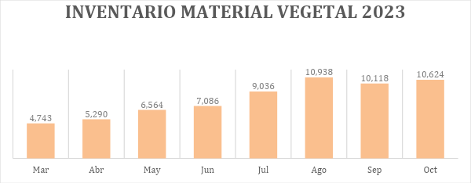
Fuente. SDA-Equipo Viveristas, Proyecto 7811., 2023

Durante el 2023 se realizaron un total de 18 visitas técnicas al vivero la Esperanza, donde se desarrollaron las siguientes actividades:

- Entrega de semillas para germinación.
- Refuerzo en las capacitaciones de manejo y manipulación del material vegetal.
- Asistencia en los procesos de germinación y elaboración de sustratos para las camas germinadoras.
- Constate instrucción en la organización y clasificación de las eras.
- Instrucciones y recomendaciones generales para el buen manejo y mantenimiento de la infraestructura del vivero.
- Actualización del inventario de material vegetal que se encuentra en germinadoras y en la zona de justificación.

- Gestión de nuevas hectáreas

Durante el mes de noviembre, se adelantó la gestión para la inclusión de nuevas áreas en la meta correspondientes a:

Tabla 23. Gestión realizada para la inclusión de nuevas áreas en la meta
Actor | Escenario posible | Hectáreas
Universidad Santo Tomás | Suscripción del acuerdo de conservación en el mes de diciembre de 2023 | 7,73
INVERSIONES AGROPECUARIAS JARAMILLO MEJÍA - INAJAME & CIA S.A.S | Firma de otrosí modificatorio para la inclusión de nuevas áreas dentro del acuerdo de conservación suscrito en 2021. Esta firma ocurriría en diciembre de 2023 | 9,75
AEROCLUB DE COLOMBIA | A partir del análisis que realice la AERONAUTICA CIVIL, de la propuesta de acuerdo remitida mediante oficio 2023EE283474, se podría llevar a cabo en el 2024 la suscripción del acuerdo de conservación. | 13,19
Fuente. SDA/SER

Teniendo en cuenta lo anterior, en el mes de diciembre se suscribió un nuevo acuerdo de conservación, y se formalizó un otrosí para la inclusión de nuevas áreas en el acuerdo suscrito con la empresa INVERSIONES AGROPECUARIAS JARAMILLO MEJÍA - INAJAME & CIA S.A.S, por lo cual al finalizar la vigencia 2023 el avance en la meta es del 91,42 %

- Realizar la gestión predial requerida para la adquisición de predios en áreas protegidas y de especial interés ambiental de Bogotá D.C. priorizadas, de la reserva Thomas Van der Hammen

Se abordó la posibilidad de avanzar en el proceso de adquisición del predio identificado con matrícula 050N20298102 y CHIP CATASTRAL: AAA0154NDSK. Para ello se presentó a los propietarios del predio el proceso a surtirse para tal fin dentro del marco del Convenio 1240 de 2017. No obstante, los propietarios luego de conocer el valor de avalúo comercial existente sobre el predio manifestaron no estar interesados en avanzar en el proceso de adquisición, razón por la cual se desistió de este proceso.
En este sentido solamente los predios donde se localizan la Universidad Santo Tomás y la empresa Aeroclub de Colombia corresponden a los predios que se mantienen como de interés y con potencial para la suscripción de acuerdos de conservación, cuya localización se presenta a continuación:
Ilustración 18. Localización de predios que se mantienen como de interés y con potencial para la suscripción de acuerdos de conservación
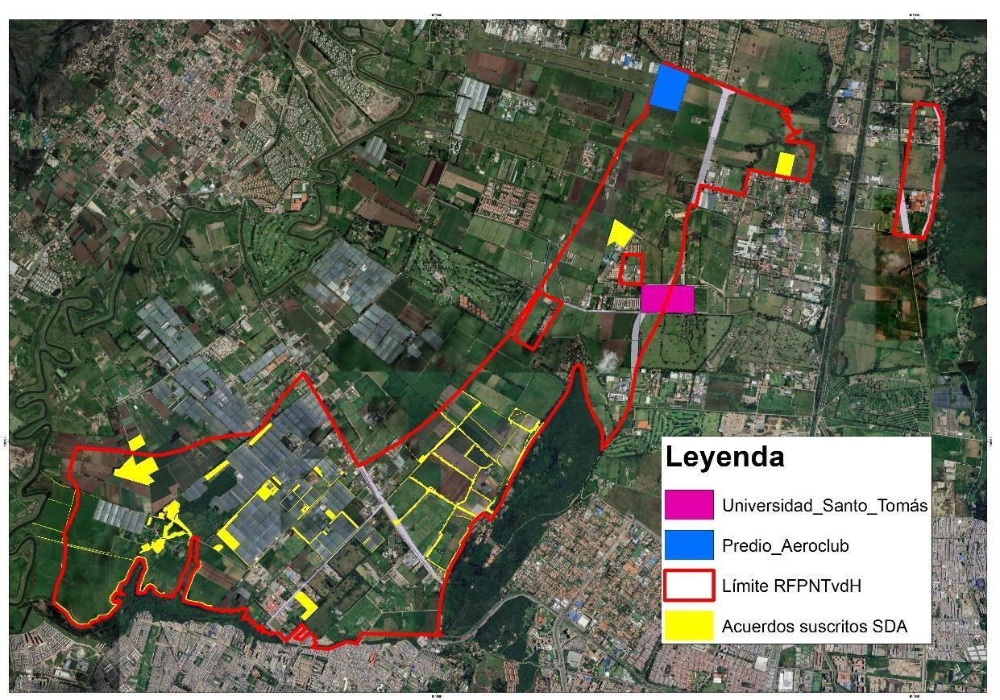
Fuente. SDA/SER

Retos: se espera que, a futuro, se pueda dar continuidad a estas acciones y se habilite la posibilidad de ampliar el número de áreas en la cuales, a través de instrumentos como la adquisición predial y los acuerdos de conservación, se puedan implementar acciones que garanticen la recuperación y conservación de la reserva, habilitando la posibilidad de implementar, de manera conjunta con diversos actores sociales, estrategias de conservación como caracterización y monitoreo de la biodiversidad, apoyo en la formulación de indicadores de gestión ambiental o del documento PRAE (para el caso de los acuerdos suscritos con colegios), educación ambiental y restauración ecológica.

PLAN DE MANEJO DE LA FRANJA DE ADECUACIÓN DE LOS CERROS ORIENTALES EN LO QUE CORRESPONDE A LA SDA.

En cumplimiento del Proyecto de Inversión 7769 “Implementación de intervenciones para la restauración y mantenimiento ecológico de áreas de la Estructura Ecológica Principal, la Franja de Adecuación de los Cerros Orientales y otras Áreas de Interés Ambiental de Bogotá” y la Meta del Plan de Desarrollo Distrital, se presentan a continuación la gestión realizada para el alcance de la meta “Alcanzar el 75% de cumplimiento del plan de manejo de la franja de adecuación de los Cerros Orientales en lo que corresponde a la SDA”.

La magnitud programada en la meta para la vigencia 2023 es de 74 % de la cual se avanzó en un 71,71 %, cabe señalar que el indicador es de tipología incremental y que para la vigencia 2020 inicia en un 44 %, lo anterior está representado en la ejecución de las siguientes actividades

- Acciones de gestión para la adquisición de predios: Selección de predios y determinación de viabilidad del proceso de adquisición

Por parte del área de predios se llevó a cabo la gestión para adquirir predios localizados al interior del Área de Ocupación Público Prioritaria (AOPP) en cumplimiento de lo establecido en el Decreto 485 de 2015. Durante el año, se llevó a cabo la gestión para la adquisición de 2 predios que representa un total de 23,45 hectáreas, de los cuales 1 se encuentra en gestión por expropiación judicial por parte de la DLA y con apoyo del área de predios de la DGA, en espera del fallo a ser emitido por el juez que tiene el proceso. Para el otro predio y por disposiciones de la DLA, se retomará el proceso de enajenación voluntaria.
Así mismo, en el marco del Convenio 1240 de 2017 celebrado entre la Secretaría Distrital de Ambiente y la Empresa de Acueducto y Alcantarillado de Bogotá, cuyo objeto es “Aunar esfuerzos técnicos y administrativos para adelantar los procesos de adquisición, mantenimiento y administración de los predios requeridos para la protección y conservación de los recursos hídricos que surten agua al Acueducto Distrital, en cumplimiento del artículo 111 de la Ley 99 de 1993, modificado por el artículo 210 de la ley 1450 de 2011, reglamentado mediante el Decreto 0953 de mayo de 2013, compilado éste último en el Titulo 9 Instrumentos Financieros y Económicos y Tributarios, Capitulo 8. Adquisición y Mantenimiento de Predios y la financiación de esquemas de pago por servicios ambientales en áreas estratégicas que surten de agua a los acueductos, del Decreto 1076 de 2015 “Por medio del cual se expide el Decreto Único Reglamentario del Sector Ambiente y Desarrollo Sostenible”, se tienen 84 predios que presentan afectación por el Área de Ocupación Publico Prioritaria -AOPP con una extensión de 269,24 hectáreas aproximadamente; de estos, 3 predios (CEOR-0049, CEOR-0051, CEOR-0110) se encuentran adquiridos. En la vigencia 2023 se adquirió un predio con un área de 3.5 ha. Durante la administración 2020 -2023 se han adquirido un total de 4,26 ha, en la Franja de Adecuación.

- Implementación de restauración ecológica para generar corredores de bosque y agua para los bogotanos

Durante el cuatrienio se han implementado 33,7 ha distribuidas así: 3 ha en el 2020 en la localidad de Usaquén; 4.27 ha en el 2021 (2.57 ha en Usaquén y 1.7 ha en San Cristóbal); en el 2022 se implementaron 12.28 ha (localidad de San Cristóbal 6,84 ha, Santa Fe 3,44 ha, Usaquén 0,66 ha y Chapinero 1,34 ha. En el 2023 se intervinieron 14,1 hectáreas en las áreas priorizadas mediante el contrato de restauración ecológica, contrato SDA-20222007, CONSORCIO BARZZILAI con objeto “Contratar la restauración ecológica en áreas de importancia ambiental y de la estructura ecológica principal del Distrito Capital” en las localidades de Santa Fe en 2.50 ha, Usaquén en 5.13 ha y Chapinero en 6.54 ha, se realizaron labores de desinfestación de retamo liso y espinoso, control de especies invasoras, trazado, ahoyado y plantación de material vegetal nativo con especies arbóreas y arbustivas, y la instalación de diferentes tratamientos de fauna.

Por medio del contrato SDA-20222007, se está realizando el diagnóstico y diseño de 11,29 ha en la Franja de Adecuación que se implementaran con acciones de restauración con el mismo contrato a inicios de 2024. Por otro lado, se realizaron por medio del contrato SDA – 20221989 CONSORCIO BARUC, mantenimiento en 38.40 ha en el Área de Ocupación Pública Prioritaria de la Franja de Adecuación, con labores de plateo, fertilización, replante, y georreferenciación.

- Recuperación y mantenimiento de la red de senderos existentes: Seguimiento a la ejecución de convenios, Articulación y planificación de acciones para intervención en nuevos senderos.

Este proyecto es liderado por la Empresa de Acueducto y Alcantarillado de Bogotá EAAB según los lineamientos del Decreto 485 de 2015 y la SDA es la entidad de apoyo. El Decreto plantea como meta la recuperación y mantenimiento de 40 km de senderos existentes.
Frente a la implementación del Plan de Desarrollo 2020 – 2024, para la vigencia 2023 se continúa trabajando en torno a los caminos priorizados, para el cumplimiento de la meta, por medio del convenio interinstitucional SDA-20211323 “Aunar esfuerzos interinstitucionales entre la EAAB ESP, la SDA, el IDT, el IDRD y el JBB, para trabajar conjuntamente en el marco de sus competencias y responsabilidades individuales, en la adecuación, mantenimiento, operación y conservación de los caminos existentes priorizados en los cerros orientales de la ciudad de Bogotá”, se realizaron las mesas de trabajo del proyecto Camino de los Cerros y se ha realizó 9 comités técnicos del Convenio SDA-20211323.

Tabla 24. Senderos priorizados dentro del convenio marco
CAMINOS | OPERADOR Y ESTADO DEL PROCESO
Quebrada La Vieja | En operación por EAAB
Santa Ana - La Aguadora | En operación por EAAB
San Francisco Vicachá | En operación por JBB
Guadalupe-Aguanoso | En operación por SDA
Kilómetro 11 | En operación por EAAB
12 Quebradas | En operación por EAAB
Pico del Águila | Plan de Recreación Pasiva revisado y nuevamente enviado a la CAR, en proceso de plan de piloto
El Delirio | Plan de Recreación Pasiva aprobado, en proceso de adecuación
Camino del Meta/Indio Interconexión Aguadora-Serranía | Plan de Recreación Pasiva aprobado en proceso de plan de piloto
La Serranía | En operación por EAAB
Zuque | Plan de Recreación Pasiva radicado ante la CAR
El Granizo: Conexión Quebrada La Vieja y Monserrate | Plan de Recreación Pasiva radicado ante la CAR
Fuente. SDA/SER

En el marco del convenio y convenios derivados se finalizó la instalación de toda la señalética producto de todos los caminos en el mes de mayo previo al Global Big Day. Se realizó el October Big Day en todos los caminos habilitados. Se dio la reapertura del Camino Santa Ana-La Aguadora en noviembre, luego de la remoción en masa que se presentó en el camino.

La CAR aprobó el Plan de Recreación Pasiva del Camino de La Serranía y para el evento del Global Big Day del 13 de mayo se realizó la apertura del camino, operado por la Empresa de Acueducto y Alcantarillado de Bogotá. Se hizo la presentación de los Caminos Kilómetro 11 y 12 Quebradas a los operadores turísticos. La CAR expidió el AUTO DRBC No. 01236000706, por el cual se solicita las intervenciones en el camino Pico del Águila al Instituto Distrital de Recreación y Deporte, el cual finalizó las intervenciones en el mes de noviembre y actualmente se están realizaron pruebas piloto para su apertura y operación.

En el mes de agosto se realizó la Carrera de Observación en los Caminos de los Cerros (24 km) con la participación de cincuenta equipos de cuatro personas cada uno y con la presencia de la Alcaldesa Mayor de Bogotá.

Por otro lado, se continúa con el apoyo y participación institucional en la Mesa Local de Senderos de la Localidad de Chapinero instaurada por la Alcaldía Local con la comunidad de la Quebrada Las Delicias para mediación de los conflictos socioambientales con miras a la operación del camino, dando como resultado un pacto de respeto, una hoja de ruta para la organización y posible piloto para la operación del camino.

Desde la SDA se realizó la operación del camino Cerro Guadalupe - Cerro Aguanoso cumpliendo con 42 fines de semana a lo largo del año 2023 y se habilito el tramo de camino Chiguano, el cual opera cada quince días.

- Adecuación de 1 zona de cantera para parques y equipamientos: Acciones de revisión de estudios existentes y planificación de intervenciones.

La Serranía El Zuque está localizada en los Cerros Orientales en la Localidad de San Cristóbal; fue una cantera donde se extraía material de construcción para las obras públicas de la ciudad. Hoy avanza en restauración ecológica y obras para la mitigación del riesgo.

En el costado sur de la Serranía Zuque se extrajo arena durante cerca de 40 años desde 1960 hasta 1996. En el costado norte funcionó una planta de asfalto de la antigua Secretaría de Obras Públicas del Distrito desde 1987 hasta su cierre en 2006. La actividad minera y de producción de asfalto produjeron endurecimientos y afectaciones al ecosistema y al suelo, situaciones que generan condiciones de riesgo para la comunidad por su inestabilidad. El Plan de Ordenamiento Territorial - POT vigente Decreto Distrital 555 de 2021 - Bogotá Reverdece, la elevó a categoría de Parque Distrital Ecológico de Montaña a la Serranía Zuqué para su protección y disfrute.

Mediante el contrato SDA – 20221977 que tiene por objeto “Implementación de la fase I del Plan Estratégico y sus componentes en la Serranía del Zuque, ubicada en la zona prioritaria del circuito El Zuque-Corinto en los Cerros Orientales” realizado por licitación pública y contratado el 21 de diciembre de 2022, estableció dos obras, una en el área de administración a la que le corresponden las obras de mitigación del riesgo por remoción en masa del talud sobre la vía de acceso a la zona de administración, a partir de los estudios de detalle el área total para intervenir es de 19.984 m2 en 4 zonas sobre el sendero de acceso y la otra las intervenciones en construcción de los módulos de aulas ambientales temáticas, puntos de información y divulgación, puntos de control y vigilancia, módulo de administración y guías, módulo de área sanitaria de administración, junto con la infraestructura de plantas de tratamiento de agua potable y agua residual, senderos peatonales y miradores correspondientes a esta área, así como la demolición de las estructuras obsoletas existentes. Durante el desarrollo de este contrato se realizaron tres modificatorios y dos suspensiones. En actividades de obra se adelantaron excavaciones, demoliciones, inicio de cimentación de algunas aulas ambientales, fundición de las placas de piso de los módulos, levantamiento de muros mampostería estructural, construcción de senderos, conformación de excavaciones de cuerpos de agua, entre otros. Se obtuvo por parte del IDIGER el Diagnóstico técnico – DI-19646 que recomienda que se adelanten las obras para la mitigación del riesgo.

Durante la ejecución de la obra se realizaron visitas técnicas por parte de la corporación Autónoma Regional - CAR y en el mes de agosto de 2023, se notificó a la SDA la RESOLUCIÓN DRBC No. 01237000230 de 31 JUL. 2023 "Por medio de la cual se legaliza una medida preventiva en flagrancia, se ordena la apertura de un expediente y se adoptan otras determinaciones”. consistente en la suspensión de la obra y ordena a la Secretaría de Ambiente presentar una propuesta para ajustar el proyecto a lo viabilizado mediante el informe técnico de 2020. En consecuencia, el Director Regional – La Calera de la CAR profirió el AUTO DRBC No. 0123001867 de 14 de agosto de 2023, en cumplimiento del Auto DRBC No. 01236001867 la Secretaría Distrital de Ambiente, comenzó a desarrollar las acciones a su cargo para resolver las exigencias de la CAR, de acuerdo con la propuesta presentada en cumplimiento de la medida impuesta y en función de su levantamiento.

El 14 de septiembre de 2023, el equipo técnico-jurídico de la Dirección de Bosques Biodiversidad y Servicios Ecosistémicos del Ministerio de Ambiente y Desarrollo Sostenible, esta vez en compañía de la Dirección de Carabineros de la Policía Nacional de Colombia – DICAR, practicaron nuevamente visita al área mencionada anteriormente, en virtud de la cual se impuso una medida preventiva en flagrancia de la misma fecha y el 19 de septiembre de 2023, la Dirección de Bosques Biodiversidad y Servicios Ecosistémicos del Ministerio de Ambiente y Desarrollo Sostenible profirió la Resolución No. 0951 “Por lo cual se legaliza una medida preventiva en flagrancia y se adoptan otras determinaciones”.

El 22 de noviembre de 2023, nuevamente la CAR expide el AUTO DRBC No. 01236002769 de 22 NOV. 2023, “Por medio del cual se hace un requerimiento y se toman otras disposiciones. Durante el mes de noviembre y diciembre se están realizando las intervenciones para hacer los ajustes necesarios de las áreas, entorno a lo solicitado por la CAR y de acuerdo con lo que estable el Plan de Uso Público de los Cerros Orientales, de igual manera se están realizando los trámites permisivos necesarios en temas de aprovechamiento forestal y restauración que permita desarrollar y finalizar la obra.

- Apoyo a iniciativas de participación ciudadana en la gestión ambiental e implementación de hitos de amojonamiento sociocultural: Inicio de implementación de una iniciativa Socioambiental.

Para los Hitos de Amojonamiento: por medio del contrato SDA – 20222042, con el objeto “Elaborar e instalar la señalización de los conectores ecosistémicos priorizados por la Secretaría Distrital de Ambiente en la ciudad de Bogotá D.C.” a Strategy S.A.S se realizó el proceso de diseño, elaboración e instalación de 11 vallas informativas en la Franja de Adecuación de los Cerros de Orientales.

En el marco de la implementación de la iniciativa “Caminos de Hijuefuchas”, con la participación del grupo comunitario Huertopía y entre otros líderes comunitarios del Alto Fucha y la comunidad en general de la zona, en este período se han desarrollado las siguientes actividades: Se adelantan gestiones de planificación e implementación de acciones para dar cierre a la iniciativa. Con el apoyo del programa ECO de Secretaría de Educación, el Jardín Botánico de Bogotá “José Celestino Mutis” y comunidad involucrada en los procesos, se realizaron acciones de fortalecimiento de las huertas escolares de la Institución Educativa Distrital Gran Colombia y el jardín infantil San Jerónimo del Yuste, realizando talleres de capacitación, visitas de seguimiento a las huertas, mesas de trabajo, jornadas de limpieza, cosecha de alimento y concertaciones con los líderes, para continuar el funcionamiento y fortalecimiento de las huertas escolares. Se realizó capacitación con ayuda del IDIGER, a los líderes y proponentes de la iniciativa, con relación a la temática de áreas de resiliencia climática, teniendo como base lo establecido en el Decreto Distrital 555 de 2021(POT) artículo 71.

Por otro lado, con el apoyo de la Secretaría Distrital de Seguridad a través la Oficina de Seguridad, Convivencia y Justicia y su programa de código de convivencia y comunidad, quienes suministraron el personal requerido, se realizaron dos (2) jornadas de trabajo en las huertas comunitarias implementadas en el marco de la iniciativa. Es importante resaltar que, en estas jornadas de trabajo, se realizaron actividades de limpieza, remoción de plantas espontáneas, preparación de las camas de producción, adecuación de cerramientos (mallas o plásticos) y la limpieza y/o adecuación de las áreas de germinación compostaje.

En el marco de la implementación de la iniciativa “A aprender las moyas”, se realizaron actividades para la implementación de una iniciativa en la localidad de Chapinero. A partir de la revisión de las necesidades de las comunidades con injerencia en la franja, se estableció la temática de educación ambiental para esta iniciativa. Por lo anterior, se realizó reunión con líderes comunitarios y ambientales del barrio San Luis, en la que se presentó un contexto general de la propuesta y el portafolio de educación ambiental por territorios en cabeza de la oficina de participación y Educación a Localidades de la SDA.

Producto de las mesas de trabajo desarrolladas con estos líderes comunitarios y ambientales del territorio social San Isidro Patios y la convocatoria pública del proceso se recibió la propuesta de la iniciativa "A Aprender las Moyas" encaminada a desarrollar un proceso de formación en temas de educación ambiental en dicho territorio. En el marco de la implementación, se realizó una (1) sesión de taller comunitario, en la cual se abordaron dos (2) líneas de profundización: Separación y Manejo de Residuos Sólidos y Territorios Ambientales.

Adicionalmente, se desarrolló un proceso de formación de educación ambiental en el colegio Monte Verde la Institución Educativa Distrital, con los estudiantes que hacen parte del grupo de gestores ambientales, debido a su énfasis ambiental y que la población atendida por la institución en su mayoría pertenece a este territorio y tiene injerencia directa con los Cerros Orientales; se realizaron recorridos de apropiación de territorio en el sendero Guadalupe - Aguanoso con líderes de la iniciativa y con los grupos de gestores ambientales del colegio. En el mes de diciembre se realizó la reunión de finalización de actividades con los líderes de la iniciativa.

- Implementación de Incentivos a la conservación de los Bosques Andinos: Identificación de las zonas a intervenir y su caracterización, definición de estrategias de intervención

Se realizaron reuniones y gestiones de planificación, para evaluar cartográficamente áreas potenciales encaminadas a la vinculación de predios en el programa de Pago por Servicios Ambientales (PSA), que se encuentra en implementación a través del convenio SDA-PNUD en la Franja de Adecuación y la vinculación de predios con acuerdos de conservación. En este sentido, en este periodo se realizó reunión y recorrido en los predios del instituto Roosevelt y recorrido por un predio localizado en la localidad de San Cristóbal llamado Santa Matilde, los cuales contaba con potencial para vinculación en este programa, pero debido que no cumplieron con los requerimientos establecidos no fue posible vincularlos al programa PSA. Sin embargo, en la vigencia 2022 se vinculó el predio San Rafael Tibque - localidad de Usme sector Juan Rey con 5,2 hectáreas. También se realizaron gestiones con propietarios contactados y visitados en vigencias anteriores con el fin de concertar la vinculación de sus predios al programa, sin embargo, no hubo voluntad por parte de ellos.
Por otro lado, el 26 de junio de 2023 se firmó el acuerdo de conservación con la orden religiosa de las escuelas pías o escolapios en el predio del seminario Calasanz, encaminado a la implementación de estrategias integrales que conlleven a la conservación de áreas con alto valor ecosistémico en Bogotá. En este sentido, el acuerdo vincula 5.11 hectáreas localizadas en la Franja de Adecuación. En el predio se desarrollaron actividades de restauración realizando la desinfestación de la especie invasora retamo espinoso y la siembra de especies nativas. Adicionalmente, se realizó la adecuación e instalación de tratamientos de fauna.
Se realizó un análisis técnico de los predios que aplicaron al incentivo de certificados del estado de conservación ambiental (CECA), en la franja de adecuación y de acuerdo con el cumplimiento y a lo reportado en el decreto 485 de 2015 en el proyecto 14 incentivos económicos, en la Franja de Adecuación de los Cerros orientales se han aplicado estos incentivos en 40.31 ha. Frente a la implementación del Plan de Desarrollo 2020 – 2024 se realizaron en total 50.62 hectáreas de incentivos a la conservación en la Franja de Adecuación de Cerros Orientales.

PROCESO DE RECUPERACIÓN, REHABILITACIÓN O RESTAURACIÓN ECOLÓGICA EN LA ESTRUCTURA ECOLÓGICA PRINCIPAL Y ÁREAS DE INTERÉS AMBIENTAL.

Una de las problemáticas identificadas al inicio del Plan de Desarrollo Distrital es la existencia de afectaciones en la Estructura Ecológica Principal (EPP) y áreas de interés ambientales, tales como la fragmentación de la conectividad ecológica de la franja de adecuación de los Cerros Orientales, la Estructura Ecológica Principal y otras áreas de interés ambiental. Situación que no solo involucra las relaciones ecosistémicas, sino trasciende a la esfera social, ya que repercute en la pérdida de servicios ecosistémicos, de los cuales depende la ciudadanía, entre ellos: regulación climática, protección y provisión de agua, captura y almacenamiento de carbono, refugio para fauna, entre otras.

A través del proyecto de inversión 7769 se aborda esta problemática por medio de la formulación del programa de seguimiento y monitoreo de procesos de restauración ecológica en las Reservas Distritales de Humedales, cuerpos de agua y rondas hídricas.

Durante la vigencia 2023 se intervinieron 94,3968 hectáreas, en las cuales se adelantaron acciones de restauración, rehabilitación o recuperación ecológica. Las intervenciones se realizaron a través de acciones directas con participación comunitaria de acuerdo al cronograma establecido para el año 2023, bajo el liderazgo de los profesionales del grupo de restauración ecológica quienes además elaboraron los diseños para las plantaciones y se contó con el apoyo de los ecovigías para realizar actividades de preparación, trazado y ahoyado en el marco del contrato SDA 20231624 con Aguas Bogotá.

La intervenciones indirectas se realizan mediante el contrato suscrito entre la Secretaría Distrital de Ambiente y el consorcio BARZZILAI (contrato SDA 20222007), con el objeto de contratar la restauración ecológica en áreas de importancia ambiental y de la estructura ecológica principal del Distrito Capital, y realizar acciones en tres componentes: componente 1: realizar la implementación de los diseños y acciones de restauración ecológica en 86,1ha priorizadas por la SDA en la Estructura Ecológica Principal; componente 2: realizar el diagnóstico y los diseños de las acciones de restauración, rehabilitación y recuperación ecológica en 269,4 ha nuevas priorizadas por la SDA en la Estructura Ecológica Principal y componente 3: realizar la implementación de los diseños y acciones de restauración ecológica en 196 hectáreas.

Para la vigencia 2023 se plantaron 198.450 individuos vegetales nativos, distribuidos en las localidades de Barrios Unidos 80, Bosa 442, Ciudad Bolívar 631, Chapinero 5.533, Engativá 287, Fontibón 903, Kennedy 3.934, Rafael Uribe Uribe 70, San Cristóbal 45.921, Santa Fe 24.706, Suba 29.943, Usaquén 11.171 y Usme 3.936; y el total acumulado en el plan de desarrollo es de 286.651 individuos.

Tabla 25. Individuos vegetales plantados 2023
Localidad | Individuos
Barrios Unidos | 176 | 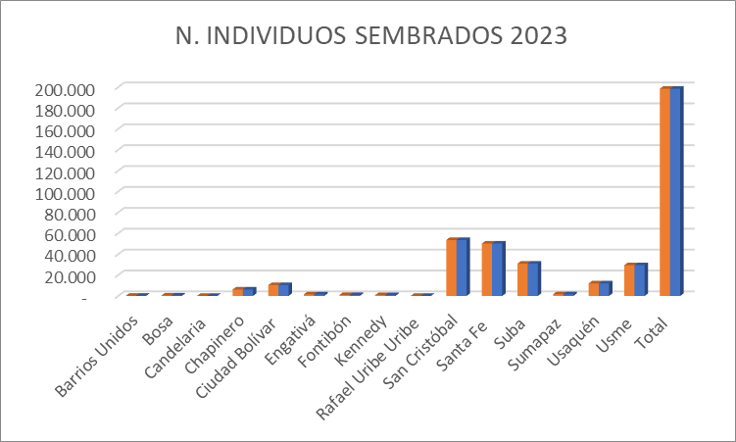
Bosa | 457
Candelaria | 55
Chapinero | 6.168
Ciudad Bolívar | 10.411
Engativá | 1.519
Fontibón | 948
Kennedy | 798
Rafael Uribe Uribe | 70
San Cristóbal | 53.569
Santa Fe | 50.211
Suba | 30.925
Sumapaz | 1.646
Usaquén | 12.038
Usme | 29.459
Total | 198.450
Fuente. SDA/SER

En cuanto al desarrollo de la meta de mantenimiento de 590 ha priorizadas, en la vigencia 2023, se han realizado actividades de mantenimiento a procesos de recuperación, rehabilitación o restauración ecológica en 1278,3612 hectáreas de la estructura ecológica principal y áreas de interés ambiental. Las principales actividades de mantenimiento ejecutadas este año han sido plateo, fertilización edáfica, fertirriego, replante, tutorado, control de retamo y control de chusque.

Las actividades de mantenimiento que se han ejecutado en el año 2023, se han llevado a cabo mediante el contrato Consorcio BARUC (SDA-20221989), cuyo alcance es prestar tres ciclos de mantenimiento, en el primer ciclo se realizaron actividades de mantenimiento a 613,25 ha y se reporta como reservas meta del año 2022, se han ejecutado 610,1500 ha en el segundo ciclo que aporta a la meta del año 2023; contrato Aguas Bogotá SDA 202221646 y SDA 20231524 en 29,7565 ha; convenio 1918/2022 y 470/2023 SDA-FDLSC-IDIPRON en 19,7647 ha; Convenio Sembradoras por la ReactivAcción 3,94 ha y por medio de la ejecución directa de la SDA 1,50 ha.

Tabla 26. Área reportada (ha) por la meta de mantenimiento 2023
Localidad | Área (ha)
Barrios Unidos | 0,6197
Bosa | 1,8423
Ciudad Bolívar | 119,72 |  |  |  | 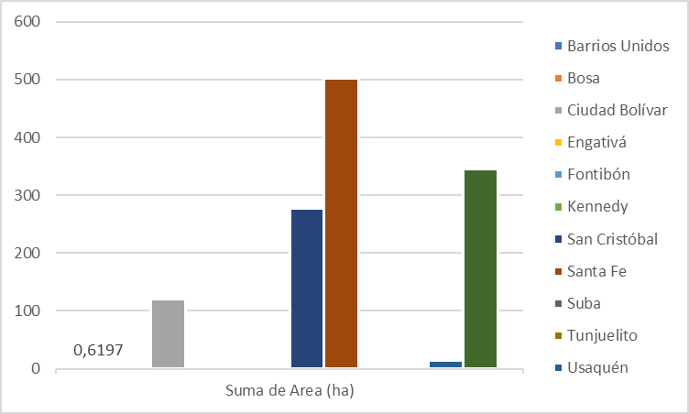
Engativá | 4,737
Fontibón | 1,9694
Kennedy | 1,773
San Cristóbal | 276,5222
Santa Fe | 502,52
Suba | 4,5033
Tunjuelito | 5,1863
Usaquén | 14,0077
Usme | 344,9603
TOTAL | 1278,3612 | .
Fuente. SDA/SER

La producción y propagación de material vegetal efectuada en los viveros administrados por la entidad, Soratama, CERESA, Hoya del Ramo y La Esperanza, son parte fundamental dentro del engranaje de los procesos de restauración ecológica. Durante el año se realizaron actividades relacionadas con el mantenimiento del material vegetal, en los cuales se realizaron tareas de riego, fertilización, llenado de bolsa y mantenimiento de infraestructura de los mismos.

SEGUIMIENTO A PROYECTOS DE CONECTIVIDAD ECOLÓGICA PARA LA CONSERVACIÓN DE LA BIODIVERSIDAD

Durante el 2023 las acciones realizadas se encuentran en concordancia y enmarcadas en el proyecto de Inversión 7769 “Implementación de intervenciones para la restauración y mantenimiento ecológico de áreas de la Estructura Ecológica Principal, la Franja de Adecuación de los Cerros Orientales y otras Áreas de Interés Ambiental de Bogotá” y la Meta del Plan de Desarrollo Distrital 211: Implementar y efectuar el seguimiento a cuatro (4) proyectos de conectividad ecológica para la conservación de la biodiversidad, incluyendo el corredor ecológico regional Páramos Chingaza- Sumapaz; corredores cuenca alta, Cerros orientales, Van der Hammen, Torca; Corredor Cerros y el Virrey; y corredores Suba - Conejera (Urbano - Rural).
Así las cosas, para avanzar en dicho seguimiento se mantuvieron tres líneas grandes de intervención de la siguiente manera: desde el componente biótico en aras de identificar las zonas más importantes y las acciones necesarias para gestionar la para la conectividad ecológica, desde la gobernanza mediante la construcción de planes interinstitucionales para cada conector ecosistémico y el seguimiento a las acciones plasmadas en dichos instrumentos, por último, desde la intervención socioambiental mediante la generación de acciones territoriales en línea con las seis (líneas) estratégicas.
En este entendido las actividades planteadas se contemplaron en diferentes fases como se relata a continuación:
- Fase de caracterización
Para esta Fase, se está adelantó la construcción de los documentos técnicos con la caracterización socioambiental de cada uno de los conectores ecosistémicos establecidos en el Decreto Distrital 555 de 2021: 1) Bosque Oriental – Río Bogotá, 2) Cerros – Virrey – Neuque, 3) río Fucha, 4) Suba – Conejera, 5) Media Luna del Sur y 6) Páramos Chingaza Sumapaz.
En cada uno de estos documentos se caracterizó la localización del conector, según la base de datos geográfica del Decreto 555 de 2021, y su relación espacial con los elementos de la Estructura Ecológica Principal y otras figuras de ordenamiento territorial tales como bosques urbanos, parques de proximidad y actuaciones estratégicas, además de estrategias de conservación que se vienen implementando tales como acuerdos de conservación, restauración ecológica y pagos por servicios ambientales.
Este análisis permitió identificar que el conector Bosque Oriental río Bogotá está conformado en un 84,7 % por elementos de la EEP, el conector Suba Conejera en un 45,7 %, el conector Cerros Virrey Neuque en un 50,5 %, el conector Subcuenca río Fucha en un 60,2 %, el conector Media Luna del Sur en un 99,5 % y el conector Chingaza Sumapaz en un 22,6 %.
Así mismo, se desarrolló una caracterización de la biodiversidad presente en cinco de los seis conectores, a partir de los registros del Grupo de Monitoreo de Fauna y Flora de la SER y otros datos disponibles en la plataforma de información sobre biodiversidad del Global Biodiversity Information Facility (GBIF, 2023), que integra datos del Sistema de Información sobre Biodiversidad de Colombia (SiB) y plataformas de ciencia ciudadana como eBird y Naturalista Colombia. Esta revisión cubrió una información de las especies presentes para los grupos de aves, mamíferos, herpetos, insectos y plantas.
Desde el componente social, se avanza conjuntamente en la caracterización de los territorios mediante la consolidación de matrices con datos de actores relevantes, identificación de dinámicas culturales, sociales, económicas de los territorios y problemáticas socioambientales, esto se realiza de manera detallada para cada uno de los nodos y para el conector completo a partir de información secundaria.
- Fase de análisis
En desarrollo de esta fase, dirigida a identificar las zonas más importantes y las acciones necesarias para gestionar la para la conectividad ecológica, se desarrolló un ejercicio de modelación espacial basada en hábitats para la identificación de nodos importantes para el mantenimiento y mejoramiento de la conectividad en cinco de los seis conectores ecosistémicos.
La metodología empleada para estos análisis se basó en la identificación de hábitats de humedal y coberturas vegetales, y comprendió tres pasos principales: 1) la identificación de nodos potenciales para la conectividad, 2) la valoración de la conectividad entre esos nodos, y 3) la priorización final de los nodos. El primer paso se realizó a partir de capas de coberturas de la tierra elaboradas por el equipo SIG de la SER y la aplicación de algoritmos basados en la teoría de circuitos electrónicos (McRae et al., 2008).
En el segundo paso se valoró la conectividad funcional entre los nodos identificados, mediante el cálculo del índice de Probabilidad de Conectividad (PC), el cual se basa en los conceptos de disponibilidad de hábitat y probabilidad de dispersión, utilizando un método basado en la aplicación de la teoría de grafos (Saura & Pascual-Hortal, 2007). Para ello, a partir de la caracterización biótica realizada se seleccionó una especie de ave representativa para cada uno de los hábitats modelados, cuyas características de dispersión se utilizaron como parámetros para la valoración.
Finalmente, en el tercer paso se realizó la priorización de los nodos a partir de sus respectivos valores de importancia, reflejados por el delta del índice PC (dPC), mediante su clasificación en cinco (5) niveles, de los cuales los tres más altos (1 a 3) fueron considerados como áreas prioritarias para la conectividad. Estas áreas fueron también clasificadas por su ubicación respecto a la EEP y otras figuras de ordenamiento.
Asimismo, desde la línea de intervención socioambiental se desarrollaron acciones en territorio para mejorar los flujos de conectividad. Desde este análisis se avanzó además en la priorización de áreas para la consolidación de estrategias de bosques urbanos de los veintiún (21) identificados mediante Decreto 555/2021, logrando así priorizar seis (6) áreas como son: Brazo Salitre, Arborizadora Alta, Santa Helena, Bosque San Carlos, La Esmeralda y Parkway.
- Implementación

Como se menciona en el inicio, frente a la implementación se han dado los siguientes resultados:

              - Desde el componente biótico
Se producto de los procesamientos, se han obtenido como resultados:
    - Reconocimiento de la importancia ecosistémica de los conectores rescatando la siguiente información:

- Conector Bosque Oriental río Bogotá: 171 especies de flora en arbolado urbano y 227 especies de fauna, incluyendo cinco (5) especies de fauna endémicas y dos (2) amenazadas.
- Conector Suba Conejera: 187 especies de flora en arbolado urbano y 170 especies de fauna, incluyendo cinco (5) especies de fauna endémicas y dos (2) amenazadas.
- Conector Cerros Virrey Neuque: 302 especies de flora en arbolado urbano y 366 especies de fauna, incluyendo once (11) especies de fauna endémicas y cuatro (4) amenazadas.
- Conector Subcuenca río Fucha: 232 especies de flora en arbolado urbano y 366 especies de fauna, incluyendo trece (13) especies de fauna endémicas y cinco (5) amenazadas.
- Conector Media Luna del Sur: 274 especies de flora en arbolado urbano y 366 especies de fauna, incluyendo siete (7) especies de fauna endémicas y dos (2) amenazadas.
- Identificación de áreas prioritarias para el aumento del flujo de conectividad, obteniendo un total de 1.323 ha prioritarias para la conectividad en el conector Bosque Oriental río Bogotá, correspondientes al 30,7 % de su extensión, 428 ha prioritarias en el conector Suba Conejera (56,6 %), 1.681 ha en el conector Cerros Virrey Neuque (33,4 %), 187,2 ha en el conector Subcuenca río Fucha (10,1 %) y 1,727 ha en el conector Media Luna del Sur (22 %).
Estos resultados constituyen un importante insumo para enfocar las acciones de mantenimiento y mejoramiento de la conectividad ecológica para la conservación de la biodiversidad, principalmente mediante actividades de restauración ecológica, manejo silvicultural, enriquecimiento de coberturas vegetales y mantenimiento integral de hábitats, entre otras. Igualmente, refuerzan la importancia de la gestión ambiental en las áreas protegidas, pero permiten identificar otras áreas claves para la gestión de la conectividad.
  - Construcción y seguimiento de planes interinstitucionales
La implementación de acciones en los territorios de los conectores ha incluido la necesaria articulación con otras dependencias de la SDA y otras entidades distritales para la coordinación de actividades en desarrollo de las seis líneas estratégicas definidas. Esta articulación incluyó la construcción de los ya nombrados planes interinstitucionales, con el fin de generar sinergias que permitan avanzar en los objetivos establecidos en torno a las siguientes líneas estratégicas: 1) Espacios verdes funcionales, 2) Manejo y conservación del recurso hídrico, 3) Gestión de residuos, 4) Gobernanza, educación y comunicación, 5) Urbanismo sostenible, y 6) Protección y seguridad ciudadana.
En estos planes interinstitucionales se identificaron las entidades que mediante sus alcances, responsabilidades y acciones pueden contribuir a la implementación de las líneas estratégicas: SDA, JBB, EAAB ESP, IDRD, UAESP, SDCJS, CAR y Alcaldías Locales. A corte de octubre de 2023 estos planes contienen 26 acciones identificadas para el conector Bosque Oriental río Bogotá, 14 para Suba Conejera, 26 para Cerros Virrey Neuque, 25 para Subcuenca río Fucha, 16 para Medialuna del Sur y 13 para Chingaza Sumapaz. Las principales acciones identificadas en estos planes se relacionan a continuación:
- Plantación y mantenimiento de arbolado urbano.
- Apoyo a la implementación de jardines biodiversos.
- Jornadas de socialización del protocolo para el manejo de huertas urbanas.
- Acciones de administración, mantenimiento y manejo integral de áreas protegidas.
- Operativos de recolección de residuos sólidos, RCD y residuos voluminosos.
- Jornadas de recuperación del espacio público.
- Identificación y corrección de conexiones erradas.
- Procesos de monitoreo de biodiversidad.
- Jornadas de ciencia ciudadana.
- Identificación y seguimiento de tensionantes ambientales.
- Procesos Comunitarios de Educación Ambiental (PROCEDA).
- Instancias de participación ciudadana y articulación interinstitucional.
- Operativos de Inspección, Vigilancia y Control (IVC).
- Intervención socioambiental
La intervención socioambiental realizada por el equipo ha dado como resultado implementación de acciones encaminadas a las seis (6) líneas estratégicas mencionadas con anterioridad, los principales logros se presentan a continuación:
        - Sobre los actores sociales: a la fecha se tienen identificados alrededor de 2.548 actores sociales, organizaciones sociales y colectivos interesados en el desarrollo de acciones ambientales, esto es para los 6 conectores ecosistémicos.
        - Sobre los espacios realizados, durante la vigencia se realizaron un total de 268 espacios de dialogo, de los cuales 73 fueron sido de carácter insterinstucional y en el marco de la coordinación de acciones en los territorios como jornadas de limpieza, mantenimiento y plantaciones con la ciudadanía. Y el restante en los que han participado actores institucionales, académicos, comunitarios y organizaciones sociales. En la totalidad de los espacios han asistido un total de 4.866 personas, de las cuales 2.204 son de sexo masculino y 2.662 de sexo femenino.
        - Sobre el trabajo en nodos, se realizaron las acciones mencionadas en trece (13) nodos diferentes distribuidos por los seis (6) conectores ecosistémicos.

Mapa 1. Localización nodos de intervención 2023
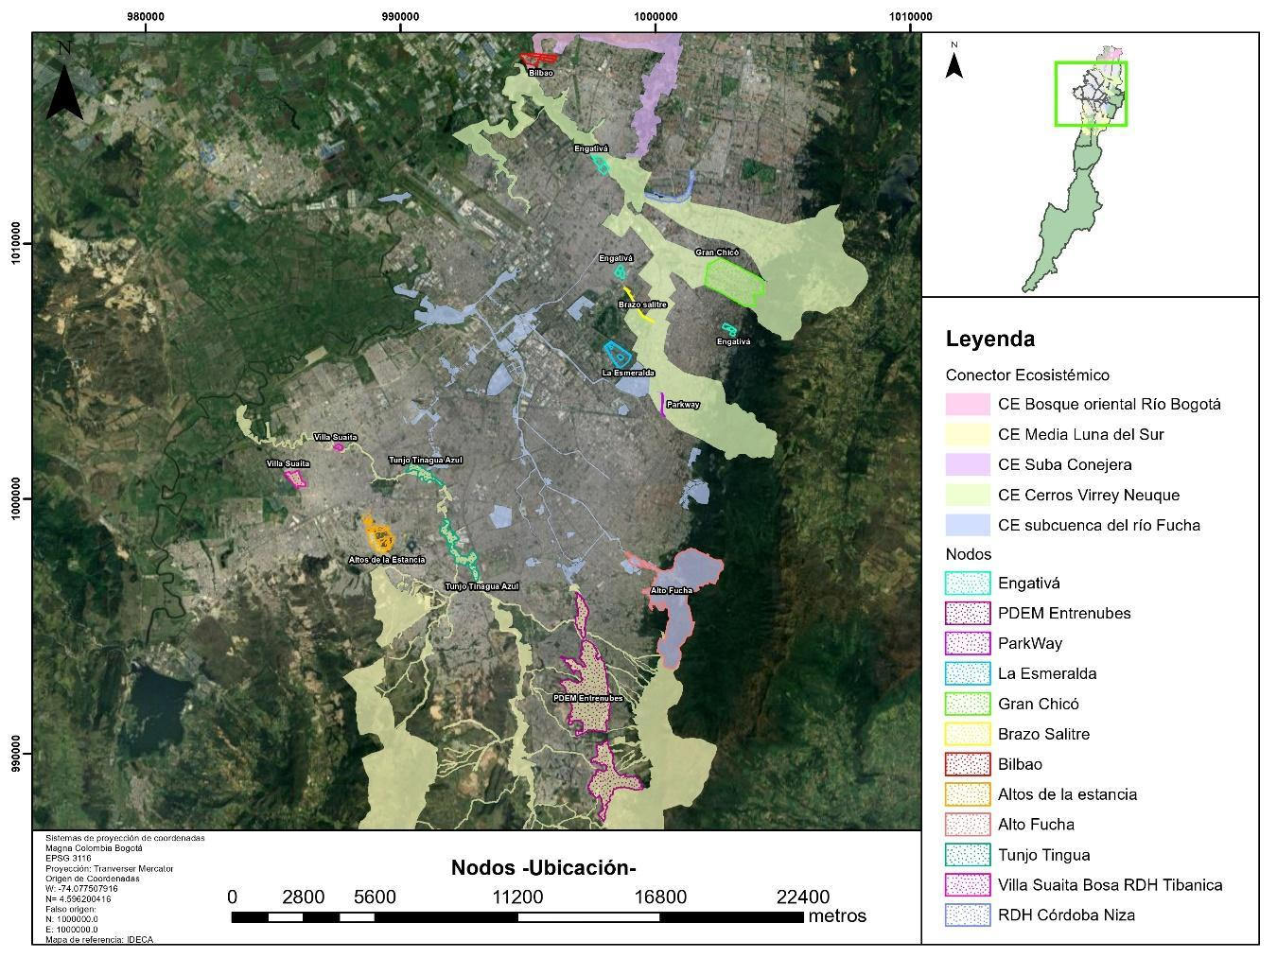
Fuente. SDA
En concreto sobre los logros e implementación de las líneas estratégicas:
              - Espacios verdes funcionales, para esta línea se trabajaron acciones encaminadas a:
- Plantaciones In-house: realizadas de la mano de las comunidades de los territorios logrando el apadrinamiento y plantación de 1.721 individuos de especies nativas.
- Bosques urbanos: a la fecha se ha avanzado en la consolidación de seis (6) bosques urbanos esperando su registro entre los meses de diciembre y enero. Estas áreas son: Brazo Salitre, Parkway, La Esmeralda, Arborizadora Alta, Santa Helena.
Además, se inició proceso con dos áreas más, la ubicada en Canal Boyacá y una presentada en la localidad de Engativá denominada Bosques de Granada.
              - Manejo de residuos y protección del recurso hídrico: para esta línea estratégica se desarrollaron jornadas de limpieza, mantenimiento y embellecimiento en cinco (5) conectores, logrando como resultados: 7,25 toneladas y 146 m3 de residuos recolectados.

              - Gobernanza, educación y comunicación: para esta línea estratégica se realizaron acciones encaminadas a la divulgación de la estrategia y ejercicios de ciencia ciudadana.

Frente a la divulgación de la estrategia, se llevó a cabo mediante la ejecución del contrato SDA-20222042, el cual tiene por objeto: “Elaborar e instalar la señalización de los conectores ecosistémicos priorizados por la Secretaria Distrital de Ambiente en la ciudad de Bogotá D.C”, a través de este se avanza en la instalación de 121 vallas por todo el Distrito Capital, en las cuales se exaltan los valores ambientales, culturales y sociales de las áreas que hacen parte de los conectores, los mismos se encuentran ubicados en: Parques Distritales Ecológicos de Montaña, Reservas Distritales de Humedal, áreas con importancia ecológica, territorios de implementación de la estrategia de Bosques Urbanos, Franja de Adecuación, acuerdos de conservación y la Reserva Forestal Thomas van der Hammen.

Además, se realizaron ejercicios de ciencia ciudadana enfocados al avistamiento de aves con 201 participantes.

De igual manera para las áreas rurales se buscó consolidar la estrategia focalizando las acciones en talleres de divulgación en escuelas rurales con estudiantes de bachillerato y primaria.

Por último, el pasado 2 de diciembre de 2023, se logró la articulación de diferentes organizaciones sociales del Distrito en un único espacio y se recibieron las recomendaciones por parte de las comunidades de los diferentes nodos para la construcción de planes de acción enfocados a la consolidación de la estrategia en 2024.
Así las cosas, estas acciones han posicionado la estrategia de conectores a lo largo del territorio distrital y han dado pautas para la intervención y consolidación de la estrategia como se solicita en el Plan de Ordenamiento Territorial adoptado mediante el Decreto 555 de 2021.

ADAPTACIÓN Y MITIGACIÓN AL CAMBIO CLIMÁTICO

La gestión, en materia de acción climática, se enmarcó en la meta “Articular y consolidar el Plan de Acción Climática (PAC) para Bogotá D.C. 2020 – 2050” del Plan Distrital de Desarrollo 2020-2024 “Un nuevo contrato social y ambiental para la Bogotá́ siglo XXI”. En 2023, la entidad continuó con algunas de las acciones de años atrás, pero, de manera particular, logró la aprobación de la Política Pública de Acción Climática (PPAC) 2023 – 2050, como documento CONPES (31).

Así mismo, con el objetivo de impulsar a 2050 la carbononeutralidad, la resiliencia y la adaptación climática, en conjunto con la Política se gestionó la expedición de un decreto “Por medio del cual se establecen las metas de mitigación y los presupuestos sectoriales de carbono para que Bogotá D.C. alcance progresivamente la carbono neutralidad, y se dictan otras disposiciones para la gestión del cambio climático en el Distrito Capital.

Política Pública de Acción Climática 2023 - 2050

La Secretaría Distrital de Ambiente tomó como insumo técnico el Plan de Acción Climática elaborado en 2020 y presentado a la ciudad en 2021, para construir la Política Pública de Acción Climática de Bogotá (PPAC), con un horizonte a 2050. Esta Política se empezó a elaborar en 2022 de acuerdo con lo establecido en la Guía para la Formulación e Implementación de Políticas Públicas del Distrito Capital expedida por la Secretaría Distrital de Planeación.

La PPAC se concibió como un instrumento acelerador, cuyo objetivo es impulsar a 2050 la carbono neutralidad, la resiliencia y la adaptación climática en Bogotá. Con este instrumento de planeación se busca que esfuerzos climáticos trasciendan en el largo plazo y la acción climática se constituya en una prioridad para el Distrito Capital.

La política, aprobada mediante sesión del Consejo Distrital de Política Económica y Social del Distrito Capital (CONPES) No. 31 el 13 de septiembre del 2023, presta especial atención al fortalecimiento del compromiso de los diferentes sectores (18 entidades del orden distrital, una entidad regional y una nacional) y actores de la sociedad, con el fin de establecer alianzas, desarrollar sistemas de monitoreo, movilizar recursos y abordar los cuellos de botella que restringen la gestión integral frente al cambio climático. Sus objetivos específicos son:

- Reducir las emisiones de gases de efecto invernadero (GEI) de Bogotá para alcanzar el carbono neutralidad a 2050.
- Reducir la vulnerabilidad de la ciudad ante las amenazas climáticas y hacerla resiliente al cambio climático.
- Mejorar la gobernanza y la gestión del conocimiento para la acción climática.

A través de 61 productos y nueve resultados esperados, busca establecer una hoja de ruta clara, pero flexible, para que la ciudad cumpla con los objetivos de mitigación y de adaptación que se propuso y no se reduzca a futuro la ambición climática de la ciudad. Se busca también fortalecer el liderazgo en los niveles políticos más altos, a fin de favorecer la articulación legal e institucional eficiente y oportuna, además de abordar dilemas derivados de la transversalidad, la redundancia administrativa y el enfrentamiento de competencias territoriales en la gestión del cambio climático.

Este instrumento, resultado de un proceso técnico y con insumos basados en la ciencia, así como participativo y con enfoque diferencial, muestra además el compromiso de la administración con la sostenibilidad y la protección del ambiente. Esto no solo es importante para el bienestar de la población actual, sino también para las generaciones futuras.

Adaptación

El componente de adaptación de la PPAC busca lograr el segundo objetivo de la Política y, por tanto, mejorar la capacidad adaptativa y aumentar la resiliencia a los riesgos climáticos actuales y en escenarios futuros de cambio climático, así como contribuir en la mejora del estado de salud de los ecosistemas, la infraestructura, la economía y el bienestar de la población en general.

Así las cosas, se planteó un solo resultado para la adaptación, con 12 productos que buscan visibilizar los principales impactos para aportar a que la ciudad, su población y los ecosistemas, se adapten frente al cambio climático, esto no quiere decir que serán las únicas actuaciones, pues hay otras que sumarán al propósito pero por encontrarse inmersas en otras Políticas no se incluyeron en la PPAC.

Tabla 27. Resultado y productos del plan de acción de la Política Pública de Acción Climática en materia de adaptación.
Objetivo 2. Reducir la vulnerabilidad de la ciudad y sus habitantes ante las amenazas climáticas y hacerla resiliente al cambio climático.
Resultado esperado | Producto esperado
2.1. Reducción de la vulnerabilidad ante amenazas climáticas. | 2.1.1. Plan Distrital de Producción de Material Vegetal Nativo.
 | 2.1.2. Conectores ecosistémicos para la Bogotá Región.
 | 2.1.3. Bosques urbanos.
 | 2.1.4. Programa de pago por servicios ambientales del Distrito Capital.
 | 2.1.5. Acciones para reducir la vulnerabilidad en áreas de resiliencia climática y protección por riesgo.
 | 2.1.6. Acciones para la protección y el manejo de fuentes hídricas, aguas lluvias y de escorrentía.
 | 2.1.7. Unidades productivas con buenas prácticas agropecuarias para la adaptación al cambio climático.
 | 2.1.8. Documento metodológico del índice de seguridad alimentaria para el Distrito Capital.
 | 2.1.9. Vigilancia epidemiológica asociada a los efectos de la variabilidad y del cambio climático en el Distrito Capital.
 | 2.1.10. Estrategia para la disminución de enfermedades priorizadas en la primera infancia posiblemente asociadas a la variabilidad y al cambio climático.
 | 2.1.11. Áreas de importancia ecológica del Distrito Capital intervenidas con procesos de restauración ecológica, de acuerdo con los lineamientos del Manual de coberturas vegetales.
 | 2.1.12. Acciones de Soluciones basadas en la Naturaleza (SbN) para el manejo de la escasez hídrica en las fuentes de abastecimiento de agua del D.C.
Fuente. SDA, 2023

Declaración de Naturaleza Urbana

La Declaración de Naturaleza Urbana es un compromiso político impulsado por el Grupo de Liderazgo Climático C40 Cities, que tiene como objetivo “proteger a nuestras comunidades del riesgo climático y ayudar a cumplir las metas del Acuerdo de París, mejorando al mismo tiempo la salud y el bienestar general, nuestras ciudades se comprometen a aumentar y mejorar la naturaleza en nuestros entornos urbanos, lo que reduce el riesgo y la vulnerabilidad climática, apoya a los servicios ecosistémicos más amplios y a la distribución equitativa y accesible para todos, al 2030”.

Al firmar la Declaración, las ciudades se comprometen a encontrar respuestas a sus riesgos climáticos, a través de acciones que integren el enfoque de soluciones basadas en la naturaleza (SbN) y tengan el potencial de implementarse a escalas mayores, considerando criterios de coherencia política y sinergia con otras estrategias de ciudad.

En junio de 2021, Bogotá D. C. se adhirió a la Declaración y se comprometió a ampliar los espacios verdes y superficies permeables en los próximos 10 años. Dicho compromiso se soportó con un documento que identificó la línea base, el cual explica el origen de lo que para entonces existía en coberturas verdes y superficies permeables en la ciudad al momento de la firma de la Declaración: 8.825,42 hectáreas, es decir, el 19,26 % con respecto a un área de referencia que se trazó (incluye toda la zona urbana, parte del área de expansión y un sector de la zona rural).

En este documento también se detalla el compromiso que asumió la ciudad y que corresponde a aumentar tales espacios verdes y superficies permeables hasta alcanzar el 25 %, es decir, entre 2022 y 2030 Bogotá debe sumar el 5,74 % más (cerca de 2.540 hectáreas).

El primer reporte de avance del compromiso fue solicitado por C40 en 2023, y según los reportes entregados por las entidades a cargo de las acciones para sumar a la meta, incluida la SDA, el avance fue de 1,32 % (603,6 ha), es decir, Bogotá tiene dentro del área de referencia, el 20,58 % con espacios verdes y superficies permeables y le falta el 4,42 %, porcentaje que deberá lograr a 2030 para cumplir el compromiso
Participación en la Academia de Acción Climática Inclusiva para acelerar la buena creación de empleos verdes y justos y la transición justa, como parte del fortalecimiento ofrecido por C40 para avanzar en la identificación y generación de empleos verdes.

Grupo Interno de Trabajo sobre Cambio Climático (GIT-CC)

La Secretaría Distrital de Ambiente (SDA) cuenta con un Grupo Interno de Trabajo sobre Cambio Climático (GIT-CC) conformado mediante la Resolución 0045 de 2022 “Por medio de la cual se conforma el Grupo Interno de Trabajo sobre Cambio Climático de la Secretaría Distrital de Ambiente y se adoptan otras determinaciones”, el cual busca fortalecer los procesos de planeación, gestión y cooperación frente al cambio climático al interior de la entidad.

El Grupo de Trabajo cuenta con un plan de trabajo anual que guía su labor; en 2023 contempló seis actividades principales. Dentro de las labores a destacar se encuentra el apoyo, por parte de algunos de sus integrantes, en la formulación de la Política Pública de Acción Climática y en la elaboración del proyecto de decreto “Por medio del cual se establecen las metas de mitigación y los presupuestos sectoriales de carbono para que Bogotá alcance progresivamente la carbononeutralidad y se dictan otras disposiciones para la gestión del cambio climático en el Distrito Capital”. Así mismo, otros profesionales que también integran el Grupo avanzaron en el diseño de un curso de formación virtual sobre mitigación, dirigido a servidores públicos del Distrito, el cual se espera ofertar en 2024 en la plataforma PAO del Departamento Administrativo del Servicio Civil Distrital (DASCD).

Gestión del riesgo por incendio forestal

La gestión se adelantó de conformidad con los procesos de la gestión del riesgo de desastres que establece la Ley 1523 de 2012, y de acuerdo con el Plan de Acción de la Comisión Distrital para la Prevención y Mitigación de Incendios Forestales (CDPMIF). A continuación, se relacionan las actividades más relevantes, según cada proceso:

- Proceso Conocimiento del Riesgo

- Diseño y divulgación de dos campañas de prevención de incendios forestales (IF).
- Revisión y aportes a las fichas de gestión del riesgo de desastre de algunos Planes de Manejo Ambiental (PMA) de áreas protegidas.
- Realización de 25 evaluaciones de complejidad de incendios forestales y 20 reportes de dichos eventos en el Sistema Nacional de Información Forestal.
- Aportes a la actualización de: escenario de riesgo por IF Santa Fe, Plan Distrital Gestión del Riesgo de Desastres y Estrategia Distrital para la Respuesta a Emergencias; estos últimos, en lo que a incendios forestales se refiere.
- Aportes al proyecto de Resolución para la adopción de los Lineamientos de silvicultura preventiva (art. 114 Dec. 555/21), elaborados por el Jardín Botánico José Celestino Mutis.

- Proceso Reducción del Riesgo

- Acciones de Prevención: programación y realización de siete capacitaciones en gestión del riesgo por incendio forestal. Elaboración de la estructura técnica y el diseño de un curso virtual sobre la misma temática; se inició el cargue del curso en la plataforma ‘Soy 10 aprende’ de la Secretaría General, para ofertarlo en 2024.
- Acciones de Mitigación: recorridos por senderos para identificar obstáculos y combustibles que favorezcan la propagación del fuego; elaboración de la estrategia de emergencias por incendio forestal para la Reserva Distrital de Humedal Tibanica.

- Proceso Manejo del Desastre

- Acciones de manejo de eventos forestales (quemas e incendios forestales) reportados a la CDPMIF: visitas de verificación de áreas afectadas, georreferenciación de incendios forestales, seguimiento y actualización de datos. Participación en Puesto de Mando Unificado (PMU) de un incendio forestal.
- Reunión interinstitucional para definir competencias y criterios de evaluación y georreferenciación de incendios forestales.
- Participación y aportes a la Red Técnica de Gestión del Riesgo del Sistema Nacional Ambiental (SINA), para abordar el fenómeno El Niño 2023.
- Aportes a la formulación del Plan de Acción de la Segunda Temporada de Menos Lluvias de 2023 y reportes de las acciones de la SDA en el Plan de Acción de las dos temporadas de 2023.
- Elaboración de la valoración económica y ambiental de daños ocasionados por los incendios forestales ocurridos en el humedal de Tibanica y socialización.
- Preparación institucional para afrontar las consecuencias del Fenómeno El Niño 2023-2024.

Presidencia de la Comisión Distrital para la Prevención y Mitigación de Incendios Forestales (CDPMIF): el rol principal de la SDA como presidente de la instancia es participar y liderar el desarrollo de las sesiones ordinarias y extraordinarias de la Comisión, en las cuales se orienta la realización de algunas acciones y se entrega el reporte del cumplimiento de los compromisos. Así mismo, la entidad realiza los informes de las acciones de gestión y los reportes de sus avances frente al plan de acción; de igual forma, revisa y avala los documentos consolidados y generados en el seno de la Comisión.

Activación y Respuesta a Emergencias
La activación y respuesta a emergencias se hizo de acuerdo con los parámetros de la Estrategia Distrital para la Respuesta a Emergencias – Marco de Actuación, en los cinco servicios de respuesta y en los diez tipos de emergencia en los que la Secretaría Distrital de Ambiente participa como responsable de ejecución.
Es de resaltar que la entidad activó y respondió el 100 % de las emergencias notificadas por el IDIGER, la ciudadanía y otras entidades, correspondiente a 2561 emergencias (a noviembre de 2023):

Tabla 28. Cantidad de emergencias activadas y respondidas por la SDA, según servicio de respuesta y tipo de emergencia.
Servicio de Respuesta | Tipo de emergencia | Cantidad de emergencias | Referencia fotográfica
Extinción de Incendios | Incendios Forestales | 0
Manejo de Materiales y/o Residuos Peligrosos | Materiales Peligrosos  (MATPEL) | 11 | 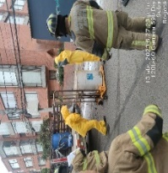  SIRE 5414554 SRHS (2023).
Manejo de Materiales y/o Residuos Peligrosos | Residuos Peligrosos  (RESPEL) | 9 | 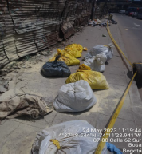  SIRE 5416527 SRHS (2023).
Manejo de Materiales y/o Residuos Peligrosos | Residuos Peligrosos  Hospitalarios  RESPEL RH | 35 | 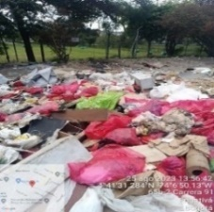  SIRE 5421474 SCASP (2023).
Agua potable | Afectación a la calidad del agua | 0
Saneamiento Básico | Contaminación atmosférica | 2 | 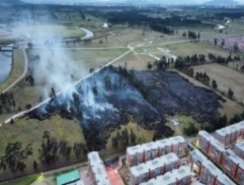  SIRE 5420771  Dron Bomberos remitido a la DGA (2023).
Saneamiento Básico | Vertimientos | 6 | 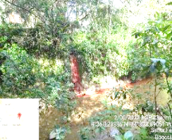  SIRE 5417086 SRHS (2023).
Manejo de Escombros y obras de emergencia | Árbol caído | 659 | 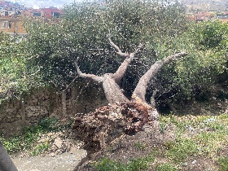  SIRE 5422151 SSFFS (2023).
Manejo de Escombros y obras de emergencia | Árbol en riesgo de caída | 1837 | 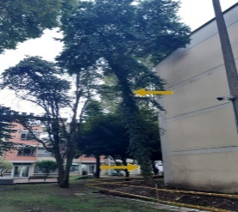  SIRE 5416535 SSFFS (2023).
Manejo de Escombros y obras de emergencia | Residuos de Construcción y Demolición (RCD) | 2 | 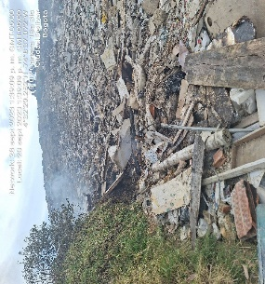  SIRE 5423557 SCASP (2023).
Fuente. SDA, 2023

Como se aprecia en la tabla anterior, el mayor número de emergencias respondidas fue por árboles en riesgo de caída y árboles caídos, lo cual coincidió con las temporadas de lluvias en la ciudad.

Además de responder las emergencias, la SDA hizo los reportes semanales del avance de las acciones a cargo en los Planes de Acción de las Temporadas de Menos Lluvias y de Lluvias de 2023, instrumentos del nivel distrital liderados por el IDIGER. Así mismo, participó activamente en las Mesas de Trabajo para el Conocimiento y la Reducción del Riesgo y para el Manejo de Emergencias y Desastres, Mesas que hacen parte de la Comisión Intersectorial de Gestión de Riesgos y Cambio Climático, lideradas por el IDIGER.

De otro lado, la entidad participó, en los casos en que fue convocada, en los niveles de coordinación: Puesto de Mando Unificado (PMU) y Centro de Operaciones de Emergencias (COE).

Derivado de la adopción de la Estrategia Institucional de Respuesta (EIR) (Resolución SDA 05488 de 2022), la Dirección de Gestión Ambiental diseñó el formato y avaló ocho protocolos para la respuesta a emergencias.

Tabla 29. Protocolos de respuesta a emergencias que hacen parte de la EIR de la SDA
Dependencia | Servicio de Respuesta | Nombre del Protocolo de Respuesta a Emergencias
DGA | Extinción de Incendios | Incendios Forestales
SRHS | Manejo de Materiales y/o Residuos Peligrosos | Manejo de Materiales  y/o Residuos Peligrosos  Pérdida de contención de Hidrocarburos
SCAAV | Saneamiento Básico | Contaminación Atmosférica
SRHS | Saneamiento Básico | Vertimientos
SCASP | Manejo de Escombros y obras de emergencia | Residuos de Construcción  y Demolición (RCD)
SSFFS | Manejo de Escombros y obras de emergencia | Árbol caído y en riesgo de caída
Fuente: SDA, 2023

La Secretaría también hizo aportes importantes a la actualización del Plan Distrital de Gestión del Riesgo de Desastres (PDGR); al proyecto de Decreto Distrital y su respectiva Exposición de Motivos, con el cual se buscaba adoptar el referido Plan; así como a la actualización de la Estrategia Distrital para la Respuesta a Emergencias (EDRE) y sus guías de actuación. Los anteriores documentos fueron elaborados por el IDIGER.
Por último, es de señalar que en 2023 se realizó un curso virtual de respuesta a emergencias, el cual estuvo dirigido a funcionarios y contratistas de la Entidad.

IMPLEMENTACIÓN DE INSTRUMENTOS DE PLANEACIÓN AMBIENTAL

Plan Institucional de Gestión Ambiental - PIGA

- Implementación de Acuerdos a cargo
En cumplimiento del Acuerdo 660 de 2016, la Secretaría Distrital de Ambiente en conjunto con la secretaria Distrital de Movilidad y el Instituto Distrital de Recreación y Deporte, se realizó reconocimiento a las mejores estrategias de promoción del uso de la bicicleta en las entidades del Distrito.
Tabla 30. Reconocimiento a las mejores estrategias de promoción del uso de la bicicleta en las entidades del Distrito.
Entidades Ganadoras | Registro Fotográfico
- Unidad Administrativa Especial de Catastro Distrital - UAECD  - Secretaría Distrital de Movilidad  - Departamento Administrativo del Servicio Civil Distrital - DASCD | 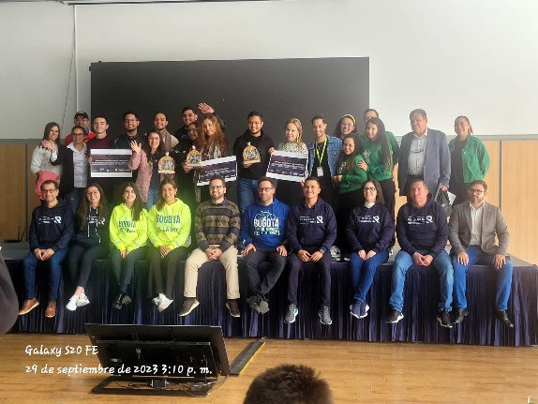
Fuente: Grupo PIGA-PACA
- Actividades para promover la Implementación del PIGA
Se efectúo el concurso de “Buenas Prácticas Ambientales" con el objetivo de reconocer el compromiso, esfuerzo y dedicación de las entidades nacionales y distritales que han implementado procesos ambientales y sostenibles, enmarcados en los programas establecidos en el Plan Institucional de Gestión Ambiental – PIGA.
Tabla 31. Relación de entidades ganadoras PIGA
Entidades Ganadoras
Se contó con la participaron de 35 estrategias
- Transmilenio S.A. se destacó en la categoría de Uso Eficiente de la Energía.
- La Alcaldía Local de Usme se destacó en el programa Uso Eficiente del Agua.
- La Unidad Administrativa Especial de Servicios Públicos fue la ganadora en la categoría Gestión Integral de Residuos.
- La Secretaría Distrital de Integración Social fue la ganadora en el programa de Consumo Sostenible e implementación de prácticas sostenibles.
- El Jardín Botánico de Bogotá se destacó en la categoría de Elementos Plásticos de un solo Uso.
- La secretaria general Alcaldía Mayor de Bogotá se destacó en el programa implementación de prácticas sostenibles.
Fuente: Grupo PIGA-PACA
- Reconocimiento a la Implementación del PIGA
Se realizó el reconocimiento institucional a las entidades distritales que se destacaron por el excelente desempeño ambiental, las cuales, desarrollaron su misionalidad con responsabilidad ambiental, obteniendo una calificación superior al 90%, rango Alto a la implementación de la gestión ambiental, a continuación, se relacionan los detalles durante cada vigencia.

Tabla 32.Relación de entidades a las que se le otorgo el reconocimiento.
Entidades Reconocidas | Registro Fotográfico
- Secretaría Distrital de Integración Social  - Fundación Gilberto Alzate Avendaño  - Instituto distrital del Patrimonio Cultural  - Alcaldía local de Suba  - Alcaldía local de Santa fe  - Empresa metro de Bogotá  - Secretaría distrital de Ambiente  - Alcaldía local de Usaquén  - Contraloría de Bogotá DC  - Secretaría jurídica Distrital | 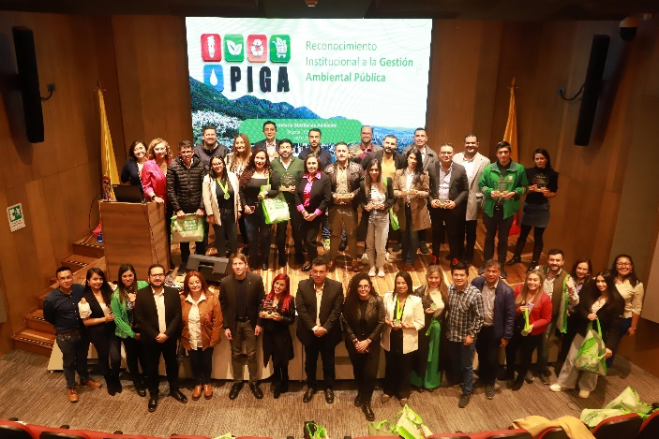
Fuente. Grupo PIGA-PACA
- Apoyo en la implementación del PIGA Distrital

Se realizaron varias jornadas de formación y actualización en temas ambientales, dirigidas entidades distritales y de orden nacional ubicada en el Distrito Capital, con 4269 participantes, las cuales de relacionan a continuación:

Tabla 33. Jornadas de formación y actualización en temas ambientales
Nombre de la Jornada | N° de Asistentes
Compras Sostenibles | 203
Registro de Generadores RESPEL | 123
Cultura del Agua | 80
Elementos Plásticos de un solo uso | 1185
Separación y Manejo de Residuos Solidos | 117
Bifenilos Policlorados“PCBs” | 79
Jornada de Residuos Peligrosos | 124
Jornada Aceite Vegetal Usado y Trámite de envases y empaques | 44
Residuos Peligrosos | 586
Huella Ecológica | 110
Economía Circular | 149
Cambio Climático | 149
Biodiversidad D.C. | 73
Storm User | 60
Informes semestrales PIGA | 50
Publicidad Exterior Visual | 47
Conducción Sostenible | 572
Residuos Hospitalarios | 57
Eficiente Energética | 123
Fuentes no Convencionales de Energía | 96
Infraestructura Vegetal | 54
Programa de Gestión Ambiental Empresarial | 70
Formulación Plan Acción PIGA | 57
Reporte Elementos Plásticos de un solo uso | 61
Total | 4269
Fuente: Grupo PIGA-PACA

- Acompañamiento en la implementación del PIGA Distrital

Se cuenta con un correo institucional de gestores.ambientales@ambientebogota.gov.co, que sirve como herramienta para atender y decepcionar aquellas peticiones realizadas por los referentes PIGA de las entidades distritales y de ordena Nacional en los temas ambientales, de acuerdo a las solicitudes se clasifican en temas para luego direccionarlos a cada dependencia para que sean atendidas de acuerdo a su competencia; a la vez se dió respuesta a 109 requerimientos.
- Apoyo en construcción normativa para la ciudad
Se participó en las jornadas para:
- Actualización de la norma y formularios del Plan Institucional de Gestión Ambiental.
- Revisión de proyectos de Acuerdo del Consejo de Bogotá para la regulación de Plásticos de un Solo Uso.
Elaboración del proyecto de Decreto para la restricción de los Plásticos de un Solo Uso.

Plan de Acción Cuatrienal Ambiental- PACA

- Se realizó la revisión, consolidación y reporte de las metas PACA para el informe de la Cuenta Anual Plan de Acción Cuatrienal Ambienta PACA - Un Nuevo Contrato Social y Ambiental para la Bogotá del Siglo XXI a la Contraloría de Bogotá vigencia 2022
- Se realizó la revisión y consolidación de las metas del informe de Seguimiento PACA vigencia 2022, se reportó la información en el aplicativo Storm de acuerdo con los lineamientos de la SPPA en cumplimiento al Decreto 815 de 2017.
- Se consolido y se remitió el formulario y documento electrónico correspondiente a ajuste del Plan de Acción Cuatrienal Ambienta PACA - Un Nuevo Contrato Social y Ambiental para la Bogotá del Siglo XXI, con corte a 30 de junio del 2023
- Se realizaron mesas de trabajo con la Dirección de Planeación y Sistema de Información Ambiental (DPSIA) para realizar un DRIVE para la captura de los datos para el reporte de los informes a los diferentes entes y para la rendición de la Cuenta Anual solicitada por la Contraloría Distrital de Bogotá en el marco del hallazgo 3.1.1.1. Auditoría código No 43 dejado por la misma.

Seguimiento a otros instrumentos orientados a recuperar y manejar ambientalmente los suelos de protección por riesgo no mitigable

La SDA, como Autoridad Ambiental Distrital, acompaña los operativos coordinados por las autoridades locales, en pro de garantizar un correcto control urbanístico y velar por la integridad de los Suelos de protección del Distrito Capital, existen entidades locales como la Alcaldía Local de Chapinero que ha generado un cronograma de operativos para cada anualidad, los cuales se realizan una vez por semana, en los polígonos de monitoreo que se encuentran en sus jurisdicciones.
Durante el transcurso del año 2023, la SDA ha participado de un total de 29 operativos de control de los cuales Veinte Ocho (28) se han realizado por la Alcaldía Local de Chapinero y Uno (1) por la Alcaldía Local de Usaquén. Estas intervenciones aportan a contrarrestar el proceso de ocupaciones informales que se presenta en los suelos en protección del Distrito Capital.

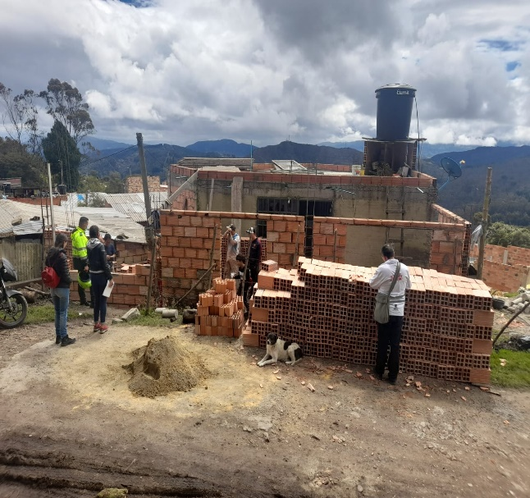
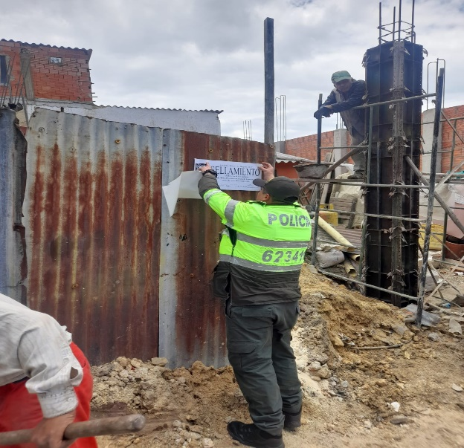
Ilustración 19. Operativos de Control Urbanístico
Fuente: SDA, 2023

- Comité de Seguimiento a las Medidas de Prevención y Mitigación del Riesgo en el sector de Altos de La Estancia – Ciudad Bolívar.
En cumplimiento al artículo 10 del Decreto 489 de 2012, modificada por el Decreto 249 de 2015 Por medio del cual “Se determinan y articulan funciones en relación con la adquisición predial, adquisición, manejo y custodia de los inmuebles ubicados en suelo de protección por riesgo en Altos de La Estancia, en la localidad de Ciudad Bolívar y se dictan otras disposiciones”, se formuló un plan de acción para la mitigación del riesgo y rehabilitación del sector de Altos de La Estancia, en el marco del Comité de Seguimiento a las Medidas de Prevención y Mitigación del Riesgo en el sector de Altos de La Estancia – Ciudad Bolívar, a lo largo del periodo del año 2023 se ha participado de cuatro (4) sesiones de seguimiento al mencionado comité, las cuales se desarrollaron el 28 de marzo, 23 de junio, 26 de septiembre y 5 de diciembre del año en curso.
La SDA ha desarrollado las siguientes acciones en respuesta a las obligaciones adquiridas en el Comité de Seguimiento a las Medidas de Prevención y Mitigación del Riesgo en el sector de Altos de La Estancia – Ciudad Bolívar:
- Construcción de dos (2) procedimientos internos tendientes al recibo y la Administración directa de predios ubicados en zonas de Alto Riesgo No Mitigable.
- Dos (2) jornadas de plantación comunitaria
- Procesos de mantenimiento a los procesos de restauración ecológica que ha adelantado la SDA al interior del polígono de Altos de La Estancia.
- Desde la SDA se realizó la construcción de un documento propuesta con las temáticas de “Conectividad Ecológica para el aprestamiento de Actores y Fortalecimiento de la Gobernanza”, esta corresponderá a los primeros módulos del diplomado a impartirse a la comunidad circundante al polígono de Altos de La Estancia y a la ciudadanía interesada.
- Pacto por la Vida Digna en Altos de La Estancia

La SDA está vinculada con compromisos adscritos al eje ambiental, con acciones vinculadas al proceso de recibo de predios, intervenciones de restauración y mantenimiento ecológico, intervención en las rondas hídricas, diplomado Altos de la Estancia y corredor Media Luna Sur, la Secretaría Técnica del presente Pacto está a cargo del Instituto Distrital de Participación y Acción Comunal – IDPAC.
En el transcurso del año 2023 se han adelantado las siguientes acciones tendientes a dar respuesta a los compromisos adquiridos por la SDA en esta instancia de participación:
Tabla 34. Acciones tendientes a dar respuesta a los compromisos adquiridos por la SDA
Ítem | Fecha | Actividad realizada
1 | 11 de abril del 2023 | Se realizó reunión compromiso Pacto entidades.
2 | 11 de mayo del 2023 | Se desarrollo recorrido Identificación Vallas.
3 | 17 de mayo del 2023 | Se realizó reunión Entidades Compromiso Hoja de Ruta.
4 | 5 de julio del 2023 | Se realizó articulación ALCB – SDA, para dar cumplimiento a compromisos
5 | 3 de agosto del 2023 | Se realizó socialización Hoja de Ruta con comunidad.
6 | 12 de agosto del 2023 | Se desarrolló jornada de Plantación Comunitaria.
7 | 28 de agosto del 2023 | LA SDA participó del Festival de la Cometa Altos de La Estancia 2023.
8 | 14 de septiembre de 2023 | Se realizó recorrido de verificación de vallas Contrato 20222042.
9 | 19 de septiembre del 2023 | Se realizó visita Puntos Críticos en el Polígono de Altos de La Estancia.
10 | 22 de septiembre del 2023 | Se desarrolló Jornada de Plantación Comunitaria.
Fuente: SDA 2023

- Plan de Manejo Ambiental – PMA – Altos de La Estancia.
De acuerdo con el Plan de Manejo Ambiental del polígono Altos de la Estancia, que se adoptó bajo la resolución SDA No. 04313 del 28 de diciembre de 2018, “Por la cual se adopta el Plan de Manejo Ambiental de Altos de la Estancia en la Localidad de Ciudad Bolívar, en cumplimiento del artículo 5° del Decreto Distrital 249 de 2015”. Desde la SDA durante el periodo de reporte se han realizado dos jornadas de seguimiento a las obligaciones inmersas en este PMA la primera tuvo lugar el 25 de mayo y la segunda el 28 de noviembre, en cuales las siguientes entidades nos remitieron informes avances: CVP, IDIGER, IDRD y SCRD.
- Acciones orientadas a la recepción de predios ubicados en Alto Riesgo No Mitigables.
Con el fin de avanzar en el procedimiento de recibo y entrega de predios ubicados en Alto Riesgo No Mitigable y de acuerdo con la Resolución SDA 4268 del 2022 “Por medio de la cual se establece el procedimiento para recibir y ejercer la administración directa de los inmuebles ubicados en zonas de alto riesgo no mitigable en el Distrito Capital y se adoptan otras determinaciones”.
Con base en lo anterior se avanzó en el proceso de recibo de predios, mediante una prueba piloto de recepción de veinte (20) predios propiedad de La Caja de La Vivienda Popular – CVP, la cual dio inicio con la visita de verificación a los mencionados predios, esta se desarrolló el 26 de octubre del año en curso y conto con la participación de profesionales de la SDA y la CVP. Los resultados de esta visita se socializaron con las entidades vinculadas al proceso en la sesión de trabajo el 3 de noviembre en las instalaciones de la SDA, se está pendiente de que por parte de la CVP se subsanen procesos administrativos para continuar con el recibo de los 12 predios viables.
Desde la SDA, se ha trabajado en la elaboración de procedimientos internos para el recibo y la administración de los predios.
- Reglamentación Art. 71 POT Decreto 555 del 2021.
Como resultado de las jornadas de trabajo realizadas entre la SDA y el IDIGER, el pasado 9 de noviembre se adoptó la Resolución conjunta 2296 del 2023 “Por medio del cual se adoptan los Términos de Referencia para los Planes de Mitigación del Impacto -PdMI- a desarrollarse en la implementación de actividades de uso condicionado en las Áreas de Resiliencia Climática y Protección por Riesgo, conforme a lo dispuesto en el literal “b” del parágrafo del artículo 71 del Decreto Distrital 555 del 2021 y se adoptan otras disposiciones”.

ECOURBANISMO Y CONSTRUCCIÓN SOSTENIBLE

Desde el grupo de Ecourbanismo de la Subdirección de Ecourbanismo y Gestión Ambiental Empresarial, se emiten lineamientos y determinantes ambientales (criterios de Ecourbanismo y Construcción Sostenible), para que sean incorporados en proyectos urbanos y arquitectónicos de diferentes escalas, tanto en espacio público como en privado, así como en instrumentos de planeamiento urbano, implementando las políticas nacionales y distritales de ecourbanismo y construcción sostenible y otras normas.

Durante la vigencia 2023, se han incorporado criterios de sostenibilidad ambiental a ciento setenta y cinco (175) proyectos de diferentes escalas, promoviendo la construcción sostenible y el ecourbanismo en la ciudad.
Los proyectos a los cuales se les incorporó criterios de sostenibilidad corresponden a:
- Catorce (14) Actuaciones Estratégicas
- Dieciocho (18) Planes Parciales de Desarrollo
- Veintiséis (26) Planes Parciales de Renovación Urbana
- Cincuenta y seis (56) Proyectos de Legalización y Regularización de Barrios
- Quince (15) Planes de Implantación
- Seis (06) Planes de Regularización y Manejo
- Siete (07) Planes Directores para parques
- Dos (02) Planes de Manejo de Humedales
- Doscientos setenta (270) Diseños paisajísticos de parques y zonas verdes
- Treinta y cinco (35) proyectos de compatibilidad de uso de vivienda en suelo restringido
- Cuatro (04) Balances de zonas verdes
- Dos (02) Patios zonales para el Sistema Integrado de Transporte Publico – SITP
- Tres (03) proyectos con Acciones de mitigación de impactos ambientales uso dotacional, comercio y servicios
- Dos (02) lineamientos para generación de Ecobarrios
- Un (01) aislamiento de proyecto de construcción
- Diez (10) proyectos reconocidos en el marco del programa Bogotá Construcción Sostenible.
- Treinta y tres (33) proyectos de infraestructura especial como colegios y aulas ambientales, tramos viales en intervenciones en áreas verdes y Zonas de Manejo y Preservación Ambiental y vallados.

Así mismo, durante este mismo periodo se verifico la incorporación de lineamientos y determinantes ambientales a 127 proyectos de infraestructura, correspondiente a (125) diseños paisajísticos de parques y zonas verdes y (2) Planes de Implantación.

Es importante indicar que, desde la SDA, se ha venido liderando la implementación de diferentes tecnologías e incorporándolas en los lineamientos emitidos a los proyectos urbanos que requieren del pronunciamiento de la SEGAE. Una de las tecnologías que se promueven son los Sistemas Urbanos de Drenaje Sostenible, por lo que se ha continuado con el fortalecimiento de la Red de Conocimiento para la investigación, el fortalecimiento y promoción de sistemas urbanos de drenaje sostenible – SUDS, como medida de adaptación al cambio climático, conjuntamente con IDU e IDIGER. Otra de las tecnologías
promovida, es la implementación y mantenimiento de techos verdes y jardines verticales, en espacio público y privado, esta gestión se realizó en estructuras nuevas y/o existentes mediante procesos de divulgación, capacitación y acompañamiento técnico, por lo que como resultado se tiene que durante la vigencia 2023 (enero a noviembre), 5730 m2 de techos verdes y jardines verticales con acompañamiento técnico y se ha adelantado la sensibilización en procesos de capacitación virtual de 431 personas, aportando al reverdecimiento urbano de la Ciudad.

De otra parte, durante la vigencia se elaboraron y se realizó el lanzamiento de importantes publicaciones que permiten promover el ecourbanismo y la construcción sostenible en el sector construcción, así:

- Guía de Arquitectura amigable con las aves y murciélagos: Este documento establece lineamientos para evitar el choque de las aves contra las fachadas o los cristales de las ventanas, promueve medidas para reducir el efecto de trasparencia o reflexión o efecto espejo de estas evitando afectación a aves y murciélagos.
- Publicación Reverdecimiento Urbano y Construcción Sostenible: Documento que incluye las experiencias en el acompañamiento a los proyectos sostenibles, la opinión de expertos y algunos de los proyectos que aportan al reverdecimiento urbano de nuestra Ciudad.
- Publicación Agricultura Urbana: Este documento corresponde al desarrollo de un anexo de la Guía Técnica de Techos Verdes y Jardines Verticales, el cual se ha elaborado con el fin de establecer las herramientas adecuadas para la incorporación de agricultura urbana en techos verdes y jardines verticales, generando beneficios adicionales a los promotores de estas tecnologías.
Igualmente, se realizó el evento de reconocimiento del Programa Bogotá Construcción Sostenible el pasado 16/11/2023, evento que contó con la presencia del sector privado, entidades públicas, academia, entre otros y donde se exalto las iniciativas del Instituto Distrital de Recreación y Deporte – IDRD y La Empresa de Renovación y Desarrollo Urbano de Bogotá - RenoBo, que fueron reconocidas corresponden a ocho (08) diseños en las categorías urbana y arquitectónica, que aportaran 486140,5 m² de construcción sostenible a la Ciudad, con los siguientes proyectos: Los Planes Parciales de Renovación Urbana Calle 24, San Bernardo, Calle 72 y Calle 26; Los Parques Veraguas y Hacienda Los Molinos; el Velódromo Gibraltar y la Alcaldía Local Los Mártires.

En el marco del programa Bogotá Construcción Sostenible se brinda acompañamiento permanente a las empresas constructoras interesadas en implementar estrategias de Ecourbanismo y Construcción sostenible en sus proyectos, por lo que se adelantaron tres ciclos de capacitaciones que contó con la asistencia virtual de 1144 personas representantes del sector de la construcción, academia y comunidad en general.

En el marco del programa Bogotá Construcción Sostenible, se realizó la actualización del “Directorio de la Construcción Sostenible” el cual se incorporó como uno de los directorios que hacen parte del “Ecodirectorio” de la Secretaría Distrital de Ambiente, que tiene como objeto principal promover empresas que presten servicios de consultoría o ventas de productos relacionados con la protección del medio ambiente, enfocados al sector de la construcción, actualmente se tienen 77 empresas que fueron publicadas luego de un proceso de verificación.

Finalmente, es importante indicar que se ha continuado con el proceso de reglamentación de las disposiciones de Ecourbanismo y Construcción Sostenible indicadas en el artículo 117 del Decreto 555 de 2021 – POT, se realizaron ajustes y socialización de los documentos de Diagnóstico, el Documento Técnico de Soporte, la Guía de Ecourbanismo y la propuesta de Decreto, documentos que justifican técnicamente las medidas y decisiones de Ecourbanismo y Construcción Sostenible a reglamentar y se espera sean adoptados antes de finalizar el año 2023; y así mismo, se dio continuidad a las disposiciones incorporadas en los artículos 245 - Acciones de Mitigación de Impactos Ambientales y 246 - Aplicación de las acciones de mitigación de impactos ambientales, para lo cual se ha dado aplicabilidad al procedimiento interno PM03-PR51 - Aplicación de las acciones de mitigación de impactos ambientales, mediante el cual se definen las actividades necesarias para la identificación y aplicación de las acciones de mitigación de impactos ambientales para los usos dotacional, comercio, servicios y residencial a implantar o reconocer en el Distrito Capital. Entre el 21/11/2022 al 02/11/2023 se han generado 1921 autodeclaraciones por impacto ambiental, de estas autodeclaraciones generadas, por solicitud de los promotores se han emitido 3 conceptos donde se definen las acciones de mitigación por uso de alto impacto ambiental

GESTIÓN AMBIENTAL EMPRESARIAL

Dentro del actual Plan de Desarrollo, este programa opera bajo cinco (5) metas, cuyos resultados del año 2023 se describen a continuación.

- Diseñar y hacer seguimiento a 1 estrategia de crecimiento verde con enfoque de sostenibilidad, economía circular e innovación.

De acuerdo con lo establecido en el cronograma de cumplimiento de la meta, en el año 2023 se continuaron desarrollando acciones orientadas a la implementación de la estrategia formulada en el año 2021.

Las principales acciones desarrolladas en el 2023 se presentan a continuación:

- Impulso a la formulación y desarrollo de proyectos de crecimiento verde por parte de empresas participantes en el programa de Gestión Ambiental Empresarial, especialmente en los programas ACERCAR y PREAD.
- Consolidación de la iniciativa Bogotá Circular como escenario principal de apoyo a la transición de la ciudad hacia un modelo de circularidad.
- Vinculación y ratificación de actores estratégicos a la iniciativa Bogotá Circular: SENA, FENALCO, Secretaría de Desarrollo Económico, Secretaría Distrital de Hábitat, UAESP, ANDI, CEMPRE, ACOPLASTICOS, PROBOGOTA, CONNECT, ENEL, ATENEA, organismos de cooperación: GIZ, WWF y Universidades – Rosario y La Salle.
- Impulso al desarrollo de proyectos prioritarios para la Estrategia Distrital de Crecimiento Verde: Red Moda, Compras Circulares, Bogotá Circular y Regenera.
- Vinculación de Bogotá al pacto de ciudades circulares de la CEPAL, a la Red de Ciudades Circulares de la Fundación Ellen McArtur y al Clean Cluster Colombia.

Ilustración 20. Reunión de Bogotá Circular con actores estratégicos
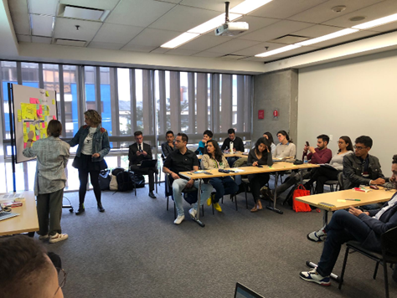

Fuente: SDA 2023

- Consultoría, desde el apoyo de la GIZ para el fortalecimiento de la métrica y gobernanza de Bogotá Circular.
- Evaluación y definición de puntos de articulación con la Cámara de Comercio de Bogotá y con la Secretaría Distrital de Desarrollo Económico y propuesta de fortalecimiento de los Negocios Verdes.
- Presentación convocatoria Al Invest para fortalecimiento de Red Moda Circular.
- Contratación de consultoría para el diseño y desarrollo de una plataforma regional de economía circular - Convenio BID - Componente 1.
- Participación de la SDA en la Circular Economy Week y en la Conferencia Global sobre Compras Sostenibles y Ecoetiquetado.
- Ratificación de continuidad por un año más del memorando de entendimiento suscrito con Cámara de Comercio de Bogotá y la Secretaría Distrital de Desarrollo Económico.

En cuanto a los indicadores de seguimiento a la estrategia distrital de crecimiento verde, se cuenta con el módulo en el observatorio ambiental de Bogotá ubicado en https://oab.ambientebogota.gov.co/indicadores-estrategia-de-crecimiento-verde/, en el cual se encuentran publicados 7 indicadores disponibles y uno complementario a las actividades de la estrategia, así mismo se continua la gestión de otros 8 indicadores de la EDCV.
- Asistir a 800 proyectos participantes de programas voluntarios ofrecidos por la SEGAE, para el mejoramiento del desempeño ambiental.
Los proyectos se extraen del acompañamiento realizado a las empresas participantes en el Programa Gestión Ambiental Empresarial (PGAE) integrado por ACERCAR y Programa de Excelencia Ambiental Distrital (PREAD). De manera transversal, el apoyo que el Índice de Desempeño Ambiental (I.D.A.E.) con la medición del mejoramiento del desempeño ambiental de las empresas PGAE.

ACERCAR es un mecanismo de participación voluntaria y sin costo, que brinda acompañamiento técnico para mejorar la eficiencia de sus actividades en la producción de bienes o servicios, fortalece las capacidades de los participantes para ir más allá del cumplimiento normativo ambiental, promueve la eficiencia en las actividades económicas y brinda lineamientos para el sistema de gestión ambiental.


Se dirige a empresas de cualquier tamaño u actividad económica que se ubiquen en el perímetro urbano de Bogotá.

Para la presente vigencia 2023, inició el ciclo de asistencia técnica a 287 empresas inscritas, de las cuales 238 culminaron el proceso de acompañamiento de 10 meses, en los que a través de metodología dinamizadora teorico – práctica de 14 sesiones, con orientación grupal y personalizada, ademas de la entrega de herramientas facilitadoras, avanzaron el los tres objetivos propuestos: 1. Cumplimiento en tramites y obligaciones ambientales, 2. Disminución de ineficiencias através de la implementación de programas y proyectos ambientales y la medición y 3. Fortalecimiento o montaje del Sistema de Gestión Ambiental.

De manera articulada con el equipo I.D.A.E. armonizamos la captura de datos para la conformación de indicadores para validar el mejoramiento del desempeño ambiental. Por otra parte, se formularon 199 proyectos que se encuentran en implementación.

El PREAD es el mecanismo de reconocimiento público anual que la Secretaría Distrital de Ambiente otorga a las empresas ubicadas dentro del perímetro urbano del Distrito Capital que se destaquen por su desempeño ambiental y responsabilidad social empresarial con enfoque ambiental en el desarrollo de sus actividades, incentivando el mejoramiento de la calidad ambiental del Distrito y de la calidad de vida de sus habitantes.
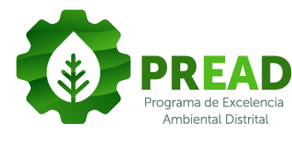

Actualmente, se encuentra regulado por la Resolución SDA 000313 del 2022. Tiene 23 años de creado con operación ininterrumpida.

Evalúa tres componentes: 1. Sistema de Gestión Ambiental, 2 Proyectos de producción y consumo sostenible y 3. Responsabilidad Social Empresarial con enfoque ambiental, es así que, en el proceso de mejoramiento, se direccionaron los ítems y criterios de evaluación presentaran mayor exigencia en el logro de mejora del desempeño ambiental (resultados con la implementación de programas ambientales, toma de conciencia, control operacional), fortalecimiento de la cadena de valor, trabajo con la comunidad y sector educativo con mayor estructura.

La convocatoria de cada año se apertura en la primera semana de febrero con una duración de un mes, la metodología de postulación se publica en la página web de la entidad y se comparte adicionalmente a los correos de las empresas que por base de datos tienen uno de los requisitos que corresponde a la aprobación de ACERCAR o PREAD con certificado de máximo de 2 años y a quienes también se les convoca a participar en la reunión de inicio en donde se presentan los términos y condiciones.

Para esta vigencia, incentivamos el desarrollo de proyectos individuales o grupales, los primeros, orientados y evaluados por el equipo PREAD dirigidos al mejoramiento interno, a través de la formulación, implementación y terminación de proyectos de su propia autoría; el segundo, direccionados por Pro-RedES, buscan la promoción y adopción de proyectos de sostenibilidad, mediante el intercambio de experiencias y conocimiento.

En la XXIII convocatoria del PREAD del año 2023 se postularon 298 empresas, de las cuales fueron auditadas 255 empresas, resultado de este proceso de evaluación se reconocieron en las diferentes categorías 246 empresas (Élite 38, Excelencia Ambiental 138, En Marcha Hacia la Excelencia Ambiental 70 y no reconocidas 9). El 14 de diciembre del 2023, en ceremonia de reconocimiento en el auditorio de la Cámara de Comercio de Bogotá, sede salitre estas empresas fueron exaltadas, además de vincularse de manera directa al Ecodirectorio, resolución de reconocimiento y demás beneficios citados en la normativa que regula el programa.

- Proyectos de Responsabilidad Empresarial y Sostenibilidad – Pro-RedES
Para la vigencia 2023 los proyectos de responsabilidad empresarial y sostenibilidad desarrollaron 3 líneas de trabajo en el marco de los principios de la economía circular en temas relacionados con la gestión de textiles, sostenibilidad energética y eficiencia en logística y transporte.
- Red Moda Circular -Gestión de Economía Circular en Textiles.
En primera instancia, se relacionan los resultados de la gestión textil, la cual se impulsó en Red Moda Circular, espacio de trabajo colaborativo entre el sector público y privado, liderado por la Secretaría de Ambiente, la Cámara de Comercio de Bogotá y Fenalco; se resalta el apoyo de la Sociedad Alemana de Cooperación Internacional GIZ. Durante la vigencia 2023 se obtuvieron resultados en las siguientes líneas estratégicas i) Reparación, ii) Recuperación y consumo sostenible y iii) ecodiseño.
En virtud de lo anterior, en la línea de reparación en la iniciativa manos reparadoras, cuenta con 192 participantes activos, ubicados principalmente en las localidades de Suba (27%) y Bosa (25%). Con este público, se inició un proceso de trabajo de formación técnica y empresarial en conjunto con el SENA y la Secretaría Distrital de Desarrollo Económico, como resultado se obtuvo i) 85 certificados a Manos Reparadoras, 15 certificados en competencias laborales, 41 certificados en el proceso de formación en sostenibilidad todos otorgados por el SENA. Adicionalmente, con la Cooperación Internacional GIZ: se fortalecieron habilidades técnicas en remanufactura textil con Alejandro Crocker (9 Manos Reparadoras) y master class de remanufactura textil con Alejandro Crocker (2 sesiones).
Por otra parte, se capitalizaron con recursos no rembolsables a 11integrantes de manos reparadoras de un total de 38 personas inscritas en el programa incentivo local de la Secretaría Distrital de Desarrollo Económico, así como la participación de 9 marcas de manos reparadoras en la Feria Hecho en Bogotá – Negocios verdes realizada en noviembre de 2023 en la plazoleta de la Calle 85 en Bogotá, así mismo, se articularon acciones con negocios verdes de moda sostenible para generar alianzas, empleos y aspectos comerciales.
Finalmente se elaboró un visor web en donde los interesados en buscar oferta relacionada con las actividades de reparación puedan acceder de manera fácil y rápida, esta plataforma se desarrolló en colaboración con la Universidad de la Salle.
Ilustración 21. Muestra del visor web en donde los interesados en buscar oferta
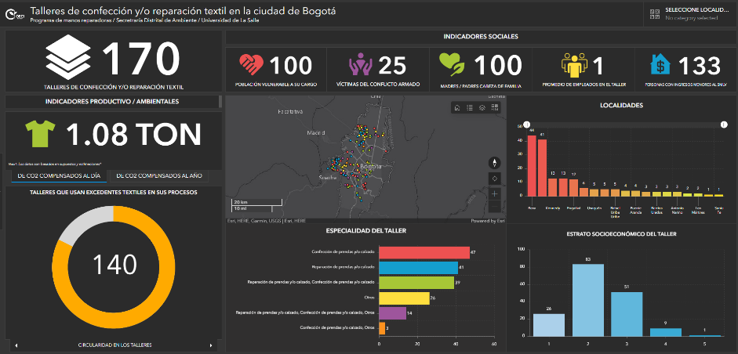

Fuente: Observatorio Economía Circular Unisalle, 2023
En cuanto a la línea de consumo sostenible Red Moda participó en el Bogotá Fashion Week 2023, además se realizó la II Feria de Moda Sostenible, en el Centro Comercial Plaza de las Américas y la participación de la Feria Hecho en Bogotá en el parque de la 93 y la plazoleta de la Calle 85 con la participación aproximada de 6.000 personas por día.
Los eventos contaron con oferta cultural como conversatorios, grupos musicales, pasarelas entre otros, los cuales buscan enviar mensajes de consumo sostenible a los asistentes.
Ilustración 22. Muestra de eventos en los cuales participo la SDA
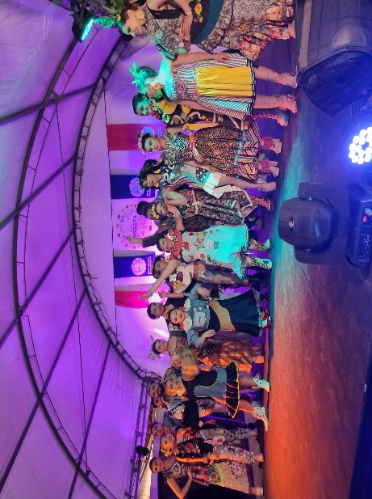  Pasarela moda sostenible plazoleta Calle 85 |   II Feria de moda sostenible CC Plaza de las Américas
  Participación secretaria de Ambiente en Bogotá Fashion Week 2023 | 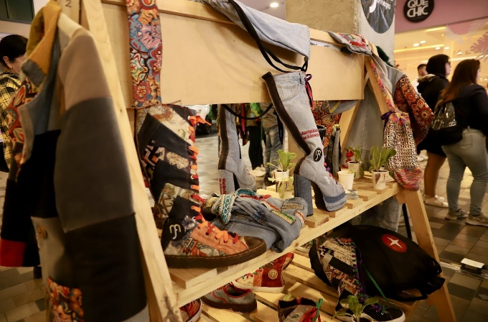  Muestras comerciales moda sostenible
Fuente. SDA
Finalmente, en posconsumo, durante el 2023 se operaron 9 puntos de recolección de ropa de segunda mano, logrando gestionar 25,3 toneladas de ropa que representa el 83% del total de ropa recolectada y gestionada del proyecto que inicio en sept de 2022.
- Sostenibilidad Energética -Gestión de Economía Circular sector Empresarial
El proyecto de excelencia energética en el año 2023 participó 39 empresas de los sectores de bebidas y alimentos, manufactura, farmacéutica entre otras, así como participación de Centros Comerciales, Universidades y entidades públicas.
El proyecto desarrollo capacidades en las empresas en temas como sistemas de gestión de la energía, planeación energética, revisiones energéticas, indicadores de desempeño energético, oportunidades de mejora en sistemas térmicos y eléctricos, fuentes de financiamiento para proyectos energéticos, fuentes no convencionales de energías renovables (FNCER) y medición de la huella de carbono corporativa.
En términos de consumo de energía, costo de energía y huella de carbono se presentaron los siguientes resultados:

Tabla 35. Resultados en términos de consumo de energía. Costo de energía y huella de carbono.
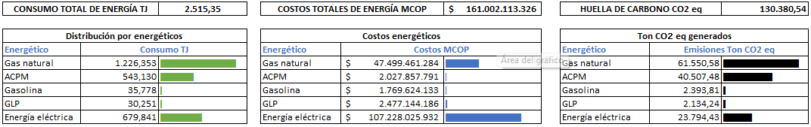
Fuente: SEGAE-SDA Excelencia energética 2023
Las cifras anteriores corresponden a los proyectos de las 39 empresas participantes, las cuales desarrollaron iniciativas en estas líneas de trabajo i) Control operacional, ii) fuentes no convencionales de energía y iii) Reconversión tecnológica o remplazo de equipos de la siguiente manera. Se estima que estos proyectos logran un ahorro energético de hasta 7000 MWh anuales, equivalentes a 2000 Ton CO2 equivalentes dejadas de emitir a la atmósfera anualmente y un potencial en ahorros económicos de 3.600 millones de pesos anuales.
- Logística Verde- Gestión en eficiencia logística y de transporte
Para la vigencia 2023, el proyecto logística verde brindo asistencia técnica a 25 empresas del sector de logística y transporte de la ciudad, el proyecto fue desarrollado en alianza con el Clúster de Movilidad y transporte de la Cámara de Comercio de Bogotá, el proyecto Giro Cero de la Universidad de los Andes y UK-PACT, así como con la Secretaría Distrital de Movilidad.
El proyecto desarrollo dos componentes movilidad sostenible y economía circular, presentando los siguientes resultados: i) 347 conductores capacitados en eco conducción, 678 vehículos en proceso de evaluación de eficiencia logística, y 1 premio nacional al mejor proyecto Inter clúster en la categoría de transición energética, crecimiento verde y sostenibilidad ambiental otorgado por el Ministerio de Comercio, Industria y Turismo, Confecámaras y la Red Clúster de Colombia. En la siguiente imagen se muestran los resultados del análisis realizado a 8 empresas participantes, destacando las oportunidades en reducción de costos y emisiones de CO2 en las actividades de logística de las empresas.
Ilustración 23. Gestión en eficiencia logística y de transporte
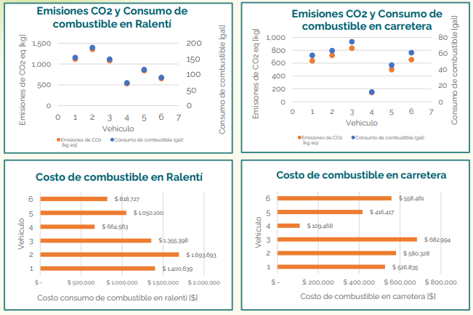
Fuente: SEGAE-SDA Proyecto Logística Verde
El proyecto presenta grandes oportunidades para que las empresas desarrollen planes de eficiencia logística que permita reducir la huella de carbono, consumir menos energía y transitar a modelos de negocio con criterios

- Registro Único Ambiental – RUA
Durante el año 2023 la entidad recibió un total de 165 correspondencias relacionadas con la gestión del RUA de la siguiente manera: i) 63 registros, ii) 6 actualizaciones, iii) 25 novedades y cancelaciones, iv) 21 derechos de petición, v) 39 reportes de fallas, consultas y solicitudes.

De igual forma, se adopta el Protocolo para el monitoreo y seguimiento del SIUR para los sectores productivos y el Registro de Emisiones y Transferencia de Contaminantes -RETC, en atención a la Resolución del MADS No. 0839 del 28 de agosto de 2023 por la cual se adopta el Subsistema de Información sobre Uso de Recursos Naturales Renovables -SIUR y el Registro Único Ambiental -RUA, y se toman otras determinaciones». Con el fin que las Autoridades Ambientales inicien el proceso de implementación del RUA RETC para el año 2024.

Adicional a lo mencionado, durante la vigencia 2023 se realizó el proceso de verificación en el Subsistema de Información Sobre Uso de Recursos Naturales Renovables-SIUR, se revisaron los datos de 108 casos con datos atípicos, 56 casos con datos inconsistentes y 254 casos con variaciones. se generaron comentarios y solicitudes de aclaración vía correo electrónico, se realizaron 70 ajustes, previos a la transmisión. En total se trasmitieron 681 registros de establecimientos manufactureros.

- Programa del Uso racional de Bolsas Plásticas – PURBP
La Subdirección durante el año 2023 atendió 3 solitudes correspondientes al Programa Uso Racional de Bolsas Platicas de las siguientes empresas:
- Merkmios S.A.S-2023ER44451
- Outsourcing Farmacéutico Integral S.A.S. 2023ER45722
- Agrocampo S.A.S empresas -2023ER45762
No obstante, es importante mencionar que el Ministerio trabaja en las estrategias de gradualidad, que den respuesta a Resoluciones 668 de 2016 y 2184 de 2019, así como, a lo dispuesto en la ley 2232 de 2022 que establece prohibiciones de los productos plásticos de un solo uso y establecimiento de alternativas de sostenibilidad con enfoque de economía circular y de biodegradabilidad.

- Incentivos tributarios
Durante el año 2023 la Subdirección atendió 28 solicitudes de certificación por inversión en control, conservación y mejoramiento del medio ambiente de que trata el artículo 255 del Estatuto Tributario, cuyo marco regulatorio es Decreto 2205 del 2017 compilado en el Decreto Único Tributario 1625 de 2016 y la resolución 509 de 2018.

En virtud de lo anterior, las siguientes empresas presentaron solicitudes a la entidad i) Chemical Laboratoty S.A., II) EAAB, iii) Francisco A. Rocha S.A.S. iv) Industrias Cruz v) Kenzo Jeans S.A.S. vi) Minpack S.A.S. vii) Textiles Lafayette, a la fecha se ha aprobado la certificación a la empresa Textiles Lafayette, consistente en dos certificaciones correspondientes a las inversiones efectuadas en el año 2020 y 2022 por adquisición de un Sistema para limpieza de humos por el efecto de termofijado textil, por medio de precipitación electrostática de las partículas presentes.
Por otra parte, las solitudes presentadas por la Empresa de Acueducto y Alcantarillado de Bogotá EAAB ESP fueron evaluadas, sin embargo, de conformidad con lo argumentado por la Gerencia Corporativa Financiera de la EAAB – ESP se efectuó solicitud de desistimiento del trámite. Para las solicitudes restantes, se determinó que no cumplían con los requisitos para acceder al beneficio.

- Incentivos a la conservación - Certificado De Conservación Ambiental –CECA

El Certificado de Conservación Ambiental – CECA, es un incentivo a la conservación para la disminución del impuesto predial, trámite donde se establece una tarifa especial conforme con lo establecido en el artículo 3° del Acuerdo Distrital 105 de 2003, para los predios localizados parcial o totalmente dentro del sistema de áreas protegidas del Distrito Capital tendrán derecho a las tarifas del impuesto predial señaladas en este acuerdo (…)”.
Este incentivo tributario, contempla dos fases, la técnica a cargo de la Secretaría Distrital de Ambiente y la exención tributaria la realiza la Secretaría Distrital de Hacienda – oficina de impuestos distritales.
El marco normativo vigente para la obtención del certificado se encuentra en la Resolución SDA No. 03918 de 2019, "Por la cual se reglamentan los criterios y los lineamientos para certificar el estado de conservación de los predios ubicados parcial o totalmente dentro del Sistema de Áreas Protegidas del Distrito Capital, en cumplimiento del artículo 3º del Acuerdo Distrital 105 del 29 de diciembre de 2003".

La certificación podrá ser solicitada por el propietario, poseedor o tenedor de los predios objeto del trámite, de forma anual y voluntaria; es un trámite que no tiene costo para el usuario.

A todos los predios que soliciten el certificado; se les realizará visita técnica; donde se revisará y tomará evidencias de los criterios definidos en artículo octavo de la Resolución SDA 03918 de 2019.

Para 2023, se recibieron 410 solicitudes; se realizaron 350 visitas y se expidieron 332 certificados de conservación ambiental; y el reporte de estos predios se realizó a Secretaría de Hacienda Distrital el 06 de diciembre de 2023.

- Pagos por Servicios Ambientales Hídrico - PSAH

Los PSA son un incentivo económico en dinero que se reconoce a los propietarios, poseedores y ocupantes de buena fe por las acciones de preservación y restauración en sus predios localizados en áreas y ecosistemas estratégicos rurales de Bogotá D.C., mediante la celebración de acuerdos voluntarios.

Este incentivo se desarrolla en la meta 5 del proyecto 7780 - ruralidad. (Más información en el numeral 3.11).

- Departamento de Gestión Ambiental – DGA
Durante el año 2023 la subdirección recibió y atendió 187 solicitudes relacionas con el informe de conformación del Departamento de Gestión Ambiental.
Los temas tratados principalmente son:
- Actualización de información
- Registro el DGA
- Derechos de petición solicitud de información
- Proyectos de producción más limpia en los sectores priorizados.
Esta meta está vinculada al cumplimiento del Plan de Ordenamiento y Manejo de la Cuenca del Río Bogotá, el cual establece la necesidad de desarrollar proyectos de producción más limpia y para ello prioriza los sectores de curtiembres, minería y Metalurgia (Recubrimientos Electrolíticos). Para el año 2023, se desarrollaron los siguientes avances en cuanto a estos proyectos:
- Proyecto San Benito Circular II:

El proyecto busca realizar el seguimiento de los proyectos formulados en la primera fase como resultado del proyecto de “Fortalecimiento de la Innovación y los mercados sostenibles, del clúster del cuero en el barrio San Benito”, realizado con la Universidad de los Andes e INNpulsa. Para esta segunda fase se vincularon 6 empresas de las cuales 4 son curtiembres y 2 de actividades conexas, con la formulación de 7 proyectos relacionados en economía circular y producción más limpia. A lo largo del proyecto, se realizaron 3 visitas para la inscripción del proyecto, 10 reuniones de seguimiento a los proyectos de las empresas vinculadas relacionados con buenas prácticas ambientales e innovación en procesos y 5 capacitaciones en temas de economía circular, eficiencia energética y normatividad ambiental aplicable. Este proyecto se articuló con las actividades derivadas de los compromisos establecidos en el comité de verificación de la sentencia del río Bogotá en el marco de las órdenes 4.63 y 4.70 relacionadas con el sector curtidor plasmado en un plan de acción.

- Apropiación de herramientas para el sector curtidor:

El proyecto busca socializar con las curtiembres de San Benito las herramientas pedagógicas de aplicación, diseñadas con la universidad de la Salle y el proyecto San Benito Circular II en apoyo con la universidad de los Andes e INNpulsa, las cuales son la guía de tratamiento de aguas residuales con la herramienta de selección de tecnologías y la guía de compras sostenibles, esta última se presenta como referencia los criterios para compras con preferencia sostenible en la que productores del cuero y empresas en la cadena de valor, que pueden usar como base para promover la incorporación de prácticas sostenibles dentro de modelos de economía circular, con enfoque para promover iniciativas al interior de las prácticas de la empresa, y con actores externos. Durante el desarrollo del proyecto se desarrollaron 8 reuniones de socialización y 1 taller teórico practico en la aplicación de la herramienta de selección de tecnologías.

- Proyecto Fortalecimiento del Sector Metalurgia (Galvanoplastia) - con Enfoque de Cadena de Valor:

Este proyecto para el 2023 amplio el alcance con otros procesos productivos a otras actividades de recubrimiento de superficies, y continuó fortaleciendo la implementación de prácticas ambientales, con enfoque de cadena de valor, involucrando a clientes y proveedores. Durante este año se contó con la participación de 14 empresas que permitieron implementación de 11 proyectos logrando la finalización de 3 proyectos. Se realizaron 42 acompañamientos, 2 jornadas de benchmarking, 7 jornadas de formación y 10 jornadas con proveedores de química verde. Es importante resaltar que este proyecto se desarrolla bajo la priorización de 3 líneas de acción, química verde, optimización de baños y consumo sostenible.

- Proyecto ladrillos verdes:

Para el sector de minería se inició la implementación del proyecto que busca que las empresas ladrilleras adelanten actividades en procura de adelantar la certificación bajo el Sello Ambiental Colombiano con la norma técnica colombiana NTC 6033, que establece los criterios ambientales para ladrillos y bloques de arcilla. Durante el año 2023 se vincularon 4 ladrilleras al proyecto que adelantaron su proceso de autodiagnóstico, adelantamos 13 acompañamientos, 6 mesas distritales de PML; se avanzó con la articulación con la Corporación Autónoma Regional y ANAFALCO para las actividades de fortalecimiento con 4 capacitaciones para las empresas de carácter regional y una jornada de benchmarking del sector ladrillero.

- Proyectos Sellos Verdes:
El proyecto se enmarca en identificar para los tres sectores priorizados una ruta para que las empresas comprometidas en proyectos de producción más limpia y economía circular, cuente con un elemento diferenciador en el mercado que permita contar con otro tipo de consumidores y que puedan internalizar las inversiones que se realizan en pro del desarrollo sostenible. Por ello, se realizó una articulación con el MADS e ICONTEC para que en el marco del Sello Ambiental Colombiano se orientar a cada sector en esta posible ruta de implementación. Para el sector curtidor, se identificó la norma de empresa de la gobernación de Cundinamarca Ecoetiqueta Tipo I, en la cual se avanzó con la aplicación de 2 autodiagnósticos a las curtiembres, en el sector ladrillero cuenta con una norma que surge la necesidad de evaluar su actualización y la forma como se acceden las empresas se indagó la y para el sector de metalurgia se identificaron las posibles NTC que pueden ser tomadas como base para el SAC y se aplicaron 2 autodiagnósticos.

- Proyectos Banco de Iniciativas PML:

Este proyecto surge como un primer paso para consolidar proyectos de producción más limpia en los tres sectores del POMCA, con el objeto de priorizar y aunar esfuerzos para la implementación en cada una de las empresas que participan en los programas voluntarios de las instituciones que contribuimos en programas del POMCA. En este proyecto se logró la articulación con la CAR con los líderes de cada sector y CECH en su plataforma del sistema de información de la sentencia del río Bogotá SIRío Bogotá.

RURALIDAD

El Plan Distrital de Desarrollo “Un Nuevo Contrato Social y Ambiental para la Bogotá del Siglo XXI 2020 – 2024 “; define los siguientes propósitos, que aplican en las localidades de la zona rural de Distrito Capital, así:

- Meta 161. Diseñar e Implementar un programa de incentivos a la conservación ambiental rural (pago por Servicios Ambientales, acuerdos de conservación)
- Meta 162. Lograr el 100% de las localidades rurales de Bogotá con acciones del plan de acción de la Política Pública Distrital de Ruralidad

Las anteriores metas están directamente relacionadas con la misionalidad de la Subdirección de Ecosistemas y Ruralidad, por lo que, se formuló el proyecto de inversión 7780 “Aportes de visión ambiental a la construcción del territorio rural distrital de Bogotá” cuyo cumplimiento se mide por medio de los indicadores “porcentaje de localidades rurales con acciones del plan de acción de la Política Pública Distrital de Ruralidad” y “porcentaje de avance de la implementación de un programa incentivos a la conservación ambiental rural”

Diseño e Implementación de un programa de incentivos a la conservación ambiental rural

Se está dando cumplimiento a la meta plan de Desarrollo Distrital 161, mediante la ejecución de dos metas proyecto de inversión, completando los logros que se describen a continuación.

- MPI 4 Diseñar e implementar un Programa de incentivos a la conservación ambiental
- Meta Cuatrienio: 1
- Meta programada 2023: 0
- Avance de Meta alcanzado a 2023:1
- Cumplimiento 2023:0%
- Cumplimiento cuatrienio: 100%
La implementación de esta meta se realizó a través del Convenio SDA-PNUD No. 2021-1583, con objeto: formular un Programa Distrital de PSA hídrico y unos Lineamientos de Política Pública Distrital de PSA con enfoque regional; los avances de estos productos son:
- Programa Distrital de PSA hídrico
Se cuenta con la segunda versión del documento; con comentarios y retroalimentación de los actores institucionales (profesionales de campo, profesionales de entidades regionales nacionales, distritales) y de beneficiarios del programa rural de Bogotá D.C.; lo que permitió avanzar en el marco normativo y político, en el contexto regional y distrital, la identificación del problema y algunos elementos programáticos.
A partir de la retroalimentación y aportes recibidos en las diferentes actividades de socialización; se elabora la tercera versión del documento del programa que dé cuenta de los nuevos aportes, discusiones y acuerdos desarrollados respecto a la formulación del instrumento; tanto en parte de técnica de soporte como en su parte programática.
- Lineamientos de Política Pública Distrital de PSA con enfoque regional
Se cuenta con la tercera versión del documento, los cuales han sido comentados y retroalimentados por la SDA; se cuenta con el marco de referencia, la identificación y análisis del contexto y algunas consideraciones para la formulación de una política pública.
Actualmente, se viene trabajando en la elaboración de un nuevo documento que acote las discusiones y las materialice en unos lineamientos de política pública claros y concisos para los diferentes actores interesados en la implementación de los PSA y la conservación del territorio.
En el desarrollo de la formulación del Programa y de los Lineamientos se destaca el desarrollo de dos actividades:
- Taller presencial institucional de los equipos PNUD y SDA, el día 4 de julio de 2023, para la generación de aportes a la identificación de la problemática y la identificación potenciales actores interesados.

- Taller interinstitucional de aportes a la formulación del Programa y Lineamientos, el día 6 de octubre de 2023, al que se invitaron/asistieron diversas entidades del Distrito como la Secretaría Distrital de Planeación y la Secretaría Distrital de Desarrollo Económico; algunas alcaldías municipales como la del municipio de Pasca; algunas entidades del orden regional como la Gobernación de Cundinamarca y la Corporación Autónoma Regional de Cundinamarca; y algunas entidades de orden nacional como el Departamento Nacional de Planeación y el Ministerio de Ambiente y Desarrollo Sostenible.

- MPI 5: Aplicar en 1.188,4 Hectáreas los acuerdos y registros del pago por servicios ambientales.
- Meta programada cuatrienio: 1.188,4Ha
- Meta programada 2023: 426,8 hectáreas
- Avance de Meta alcanzado 2023: 426,8 hectáreas.
- Cumplimiento 2023:100%
- Cumplimiento cuatrienio: 100%
Las principales actividades en cumplimiento de esta meta durante la vigencia 2023 corresponden a las siguientes:

- Identificación, evaluación y selección de áreas de conservación, localizadas en predios rurales, potenciales para la suscripción de nuevos acuerdos.

Teniendo en cuenta que a mayo de 2023, la meta establecida para el periodo 2020-2024 correspondiente a 1000 hectáreas vinculadas bajo acuerdos de pago por servicios ambientales se había alcanzado y, considerando el número de solicitudes realizadas por los interesados en vincularse al programa, así como la adición de recursos económicos, se adelantó conjuntamente con el Programa de las Naciones Unidas para el Desarrollo -PNUD en el marco del Convenio SDA 20211583 la identificación, evaluación y selección de otros predios, con áreas potenciales para conservar, teniendo en cuenta una serie de criterios técnicos de tipo ecosistémicos, hídricos, sociales y normativos, con respectiva verificación en campo.

Durante las visitas de campo se identificaron las áreas potenciales a ser vinculadas bajo acuerdo, los tensionantes que afectan o podrían llegar a afectar el área en conservación, georreferenciar el área potencial a vincular, definir las Herramientas de Manejo del Paisaje -HMP requeridas para reducir el riesgo de transformación del área seleccionada e identificar la presencia de cuerpos de agua de los predios o de zonas aledañas.

Estas visitas se realizan mediante recorridos a pie con soporte del sobrevuelo del dron; con esta información se elaboraron los planes prediales ambientales de las áreas a vincular, y previo a la suscripción del acuerdo voluntario individual de conservación, se adelantó reunión de concertación virtual con el propietario o apoderado y los profesionales de la SDA y del PNUD, con el fin de presentar el respectivo plan predial ambiental, imágenes del sobrevuelo del dron y resolver las inquietudes de los postulantes y dar claridad sobre el acuerdo a firmas ente las partes.

Lo anterior, permitió la vinculación de 10 predios (7 predios de la localidad de Sumapaz, 1 de Chapinero y 2 de Ciudad Bolívar), en 8 acuerdos, de forma tal que 207 hectáreas más, logrando preservar a las inicialmente vinculadas en el 2023, para un total 426,8 hectáreas vinculadas bajo acuerdo a lo largo del 2023. Es así que, para el periodo 2021-2023, se lograron vincular un total de 1188,4 hectáreas, bajo acuerdos de conservación con pago por servicios ambientales hídricos –PSAH.

Tabla 36. Áreas adicionales vinculadas mediante acuerdos voluntarios individuales de conservación en el año 2023.
Localidad | Vereda | N. Acuerdo | Nombre del predio | Área vinculada (ha)
Ciudad Bolívar | Mochuelo Alto Rural | 013-2023 | Santa Rosa y La Reserva | 8,8
Chapinero | El Verjón | 015-2023 | Los Sombreritos  Hoya Teusacá | 3,8
Sumapaz | Santa Rosa Alta | 016-2023 | Los Colorados - Santa Rosa | 50,6
Sumapaz | Santa Rosa Alta | 017-2023 | El Guaical - Santa Rosa Alta | 12,8
Sumapaz | Lagunitas | 018-2023 | El Higueronal Lagunitas | 50
Sumapaz | Lagunitas | 019-2023 | Lagunitas 76 | 32,1
Sumapaz | Las Vegas | 009-2023 | Los Tunos -Las Vegas y Los Mortinos -Las Vegas | 18,6
Sumapaz | Las Palmas | 014-2023 | El Tambo Las Palmas | 30,3
Total |  |  |  | 207
Fuente: Grupo PSA, Subdirección de Ecosistemas y Ruralidad SER-SDA
- Suscripción de acuerdos voluntarios individuales de conservación.

Durante el año 2023 se logró la firma de 19 acuerdos voluntarios individuales de conservación con PSAH, vinculando población rural de las localidades de Chapinero, Ciudad Bolívar, Usme y Sumapaz. La primera jornada de firmas se llevó a cabo el 24 de mayo, en donde se firmaron 11 acuerdos, posteriormente el 27 de junio, se firmaron 8 acuerdos más.

Tabla 37. Acuerdos voluntarios individuales de conservación suscritos en el 2023.
Localidad | Vereda | No. Acuerdo | Nombre del predio | Área vinculada (ha)
Chapinero | El Verjón | 001-2023 | El Pino N 1 La Hoya Teusaca y Villa Vicky La Hoya Teusaca | 4,1
Usme | El Hato | 002-2023 | San Pedro | 0,7
Usme | El Hato | 003-2023 | LT 3A PT La Roca y El Triunfo | 2,9
Sumapaz | Tanquecitos | 004-2023 | El Prado Buena Vista, El Prado Central, El Prado I, El Prado II, El Prado III, El Prado IV y Vista Hermosa | 54,8
Sumapaz | Capitolio | 005-2023 | La Florida Capitolio | 22,5
Sumapaz | Santa Rosa | 006-2023 | Los Pinos | 11,0
Sumapaz | Santo Domingo | 007-2023 | Villa Rica | 10,0
Sumapaz | Santa Rosa y Taquecitos | 008-2023 | Los Rodamontes-Santa Rosa Alta y  Los Salvios | 60,6
Sumapaz | Las Vegas | 009-2023 | Los Tunos -Las Vegas y Los Mortinos -Las Vegas | 18,6
Sumapaz | Las Palmas | 010-2023 | El Guayabo, El Laurel y El Pedregal | 7,9
Sumapaz | Taquecitos | 011-2023 | La Reserva | 2,6
Sumapaz | Las Vegas | 012-2023 | Las Brisas Las Vegas | 42,7
Ciudad Bolívar | Mochuelo Alto Rural | 013-2023 | Santa Rosa y La Reserva | 8,8
Sumapaz | Las Palmas | 014-2023 | El Tambo Las Palmas | 30,3
Chapinero | El Verjón | 015-2023 | Los Sombreritos Hoya Teusacá | 3,8
Sumapaz | Santa Rosa Alta | 016-2023 | Los Colorados - Santa Rosa | 50,6
Sumapaz | Santa Rosa Alta | 017-2023 | El Guaical - Santa Rosa Alta | 12,8
Sumapaz | Lagunitas | 018-2023 | El Higueronal Lagunitas | 50
Sumapaz | Lagunitas | 019-2023 | Lagunitas 76 | 32,1
Total Hectáreas |  |  |  | 426,8
Fuente: Grupo PSA, Subdirección de Ecosistemas y Ruralidad SER-SDA

Ilustración 24. Actividad firma de acuerdos voluntarios individuales de conservación con PSAH- 2023.
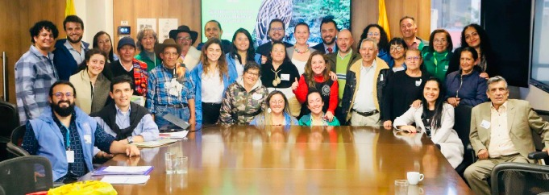 | 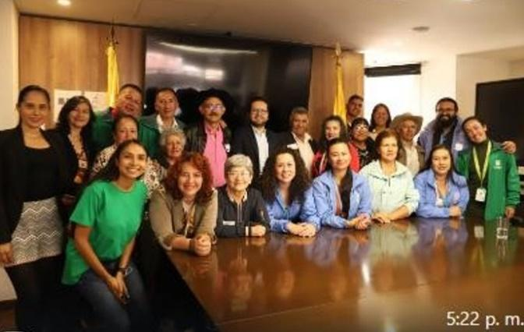
Jornada firma de acuerdos (mayo 24 de 2023) | Jornada firma de acuerdos (junio 27 de 2023)
Fuente. SDA

En general, de los 19 acuerdos voluntarios individuales de conservación suscritos en el año 2023. En la localidad de Sumapaz, se suscribió el mayor número de acuerdos, siendo este de 14. Los predios vinculados mediante estos acuerdos son en total 31 para un total de 426,8 hectáreas en conservación, vinculadas al programa PSAH en la ruralidad de Bogotá.

Tabla 38. Número de acuerdos, predios y hectáreas vinculadas al programa de PSAH en la ruralidad de Bogotá y por localidad, mediante acuerdos voluntarios de conservación en 2023.
Localidad | N° Acuerdos | Predios vinculados | Hectáreas vinculadas
Chapinero | 2 | 3 | 7,9
Ciudad Bolívar | 1 | 2 | 8,8
Usme | 2 | 2 | 3,6
Sumapaz | 14 | 24 | 406,5
Total | 19 | 31 | 426,8
Fuente: SDA

Resaltando que durante el 2023 se continúa dando cumplimiento de la meta 5; a continuación, se relaciona una tabla en donde se evidencia el número de acuerdos, predios y hectáreas vinculadas durante 2021, 2022 y 2023, que evidencian la aplicación de los acuerdos y registros del pago por servicios ambientales.

Tabla 39. Número de acuerdos firmados, número de predios y hectáreas vinculadas mediante el programa PSAH en la ruralidad de la ciudad de Bogotá durante los años 2021, 2022 y 2023.
Localidad / Año | N° Acuerdos |  |  | N° Predios vinculados |  |  | Hectáreas vinculadas
Localidad / Año | 2021 | 2022 | 2023 | 2021 | 2022 | 2023 | 2021 | 2022 | 2023
Chapinero | -- | -- | 2 | -- | -- | 3 | -- | -- | 7,9
Usme | 5 | 15 | 2 | 5 | 25 | 2 | 253,9 | 199,3 | 3,6
Ciudad Bolívar | -- | 3 | 1 | -- | 3 | 2 | -- | 189,5 | 8,8
Sumapaz | -- | 6 | 14 | -- | 7 | 24 | -- | 118,9 | 406,5
Subtotal | 5 | 24 | 19 | 5 | 35 | 31 | 253,9 | 507,7 | 426,8
Total | 48 |  |  | 71 |  |  | 1.188,4
Fuente: Grupo PSA, Subdirección de Ecosistemas y Ruralidad SER-SDA
- Entrega insumos para implementación de Herramientas de Manejo del Paisaje -HMP, visitas de asistencia técnica y verificación a la implementación.

En enero de 2023, se inició el proceso de entrega de insumos a algunos beneficiarios vinculados al programa, en cuyo plan predial ambiental quedó establecida la implementación de Herramientas de Manejo del Paisaje - HMP con el fin de controlar los tensionantes que pudieran afectar las áreas en conservación bajo acuerdo en los predios vinculados al programa. Así, se hizo entrega de insumos a 31 beneficiarios, con quienes se suscribieron acuerdos voluntarios individuales de conservación (20 acuerdos suscritos en el 2022 y11 acuerdos en el 2023). Los insumos entregados por el Programa de las Naciones Unidas para el Desarrollo -PNUD, permitieron la implementación de HMP, específicamente cercas tradicionales en postes de madera o metálicos, cercas eléctricas, material vegetal para la realización de cercas vivas o fortalecimiento de estas, y alambre y postes para reforzamiento de cercas existentes. La implementación de estas HMP, permitió aislar y proteger áreas en preservación o restauración vinculada a los acuerdos suscritos con los beneficiarios del incentivo con PSA.

Tabla 40. Acuerdos a los cuales se les entregó insumos durante el 2023, para la implementación de Herramientas de Manejo del Paisaje -HMP, según lo establecido en el plan predial ambiental.
Localidad | No. Acuerdo | Nombre del predio | Fecha de entrega de insumos | Metros de implementación de HMP
Usme | 002-2022 | Villa Esmeralda, La Regadera y El Porvenir La Regadera | 24-ene-2023  22-jun-2023  14-jul-2023 | 900 (cercas vivas)
Usme | 003-2022 | Puente Melandia | 25-ene-2023 | 1.470 (cerca tradicional)
Usme | 004-2022 | El Danubio San Benito, San Jorge San Benito y Los Sueños San Benito | 24-ene-2023  22-jun-2023 | 1.220 (cercas vivas)
Usme | 005-2022 | Villa Luz Lote 2 San Benito | 25-ene-2023 | 300 (cerca tradicional)
Usme | 006-2022 | La Siberia San Benito y San Pedro San Benito | 25-ene-2023 | 1.110 (30 cerca tradicional poste madera y 1.080 en poste metálico)
Usme | 007-2022 | La Palma Las Margaritas | 24-ene-2023 | 510 (cerca tradicional)
Ciudad Bolívar | 008-2022 | El Salero - Pasquilla | 15-jun-2023  05-jul-2023 | 775 (160 cerca tradicional, 298 cerca eléctrica, 90 cambio de alambre y 227 cambio de postes)
Usme | 009-2022 | Lote Los Pinos Olarte | 22-jun-2023  05-jul-2023 | 1.434 (1144 cerca eléctrica, 88 cerca viva, 202 fortalecimiento cerca viva existente)
Ciudad Bolívar | 010-2022 | El Diamante Mirador - Pasquilla | 15-jun-2023 | 1.031 (cerca tradicional)
Ciudad Bolívar | 011-2022 | Guaduas 2 | 15-jun-2023 | 148 (cerca tradicional)
Usme | 012-2022 | Finca San Rafael Tibaque | 22-jun-2023  06-jul-2023 | 2.253 (cerca eléctrica)
Usme | 013-2022 | La Pradera | 21-jun-2023  06-jul-2023 | 502 (335 cerca eléctrica y 167 cambio de postes y alambre)
Sumapaz | 014-2022 | Los Laureles | 13-jun-2023  12-jul-2023 | 250 (cerca eléctrica)
Sumapaz | 015-2022 | El Tesoro y La Cascada - Las Auras | 13-jun-2023 | 219,2 (cerca tradicional)
Sumapaz | 016-2022 | La Esperanza-Las Vegas | 12-jun-2023  11-jul-2023 | 560 (cerca eléctrica)
Usme | 017-2022 | EL Hato La Esmeralda | 21-jun-2023 | 200 (cerca tradicional)
Usme | 019-2022 | El Boquerón Chisacá y EL Mortiño Chisacá | 20-jun-2023  06-jul-2023 | 560 (cerca eléctrica)
Usme | 021-2022 | El Horizonte Las Margaritas | 20-jun-2023 | 880 (cerca tradicional poste metálico)
Sumapaz | 022-2022 | Los Colorados Santa Rosa | 13-jun-2023  14-jul-2023 | 229 (cerca eléctrica)
Usme | 023-2022 | La Playa, La Playita Las Margaritas, San Mateo, San Simón y Suecia Los Andes | 20-jun-2023  06-jul-2023  18-agos-2023 | 550 (cerca vivas)
Usme | 002-2023 | San Pedro | 21 jun 2023  6-jul-2023 | 120 (cerca eléctrica)
Usme | 003-2023 | LT 3A PT La Roca y El Triunfo | 21-jun-2023 | 254 (cambio cercado tradicional)
Sumapaz | 006-2023 | Los Pinos | 14-jun-2023  14-jul-2023 | 610 (80 cercado tradicional y 530 cercado eléctrico)
Sumapaz | 007-2023 | Villa Rica | 12-jun-2023 | 560 (cercado tradicional)
Sumapaz | 008-2023 | Los Rodamontes-Santa Rosa Alta y Los Salvios | 14-jun-2023 | 620 (120 cercado tradicional -predio Los Salvios y 500 cercado tradicional -predio Los Rodamontes Sta Rosa Alta)
Sumapaz | 010-2023 | El Guayabo, El Laurel y  El Pedregal | 13-jun-2023 | 250 (cercado tradicional)
Sumapaz | 011-2023 | La Reserva | 13-jun-2023 | 10 (cercado tradicional)
Sumapaz | 009-2023 | Los Tunos -Las Vegas y Los Mortinos -Las Vegas | 18-agos-2023 | 742 (362 cercado tradicional -predio Los Tunos y 380 cercado tradicional -predio Los Mortinos)
Ciudad Bolívar | 013-2023 | Santa Rosa y La Reserva | 18-agos-2023 | 203 (100 cercado tradicional y 103 reforzamiento cercado tradicional)
Sumapaz | 017-2023 | El Guaical - Santa Rosa Alta | 18-agos-2023 | 140 (cercado tradicional poste metálico)
Sumapaz | 019-2023 | Lagunitas 76 | 18-agos-2023 | 430 (cercado tradicional poste metálico)
Fuente: Grupo PSA, Subdirección de Ecosistemas y Ruralidad SER-SDA
Ilustración 25. Actividades de entrega de insumos en desarrollo del Programa Distrital de PSA durante el año 2023.
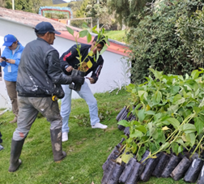 | 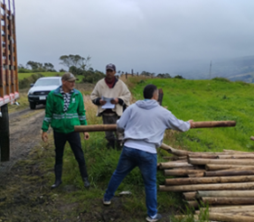 | 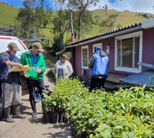
Entrega de insumos para implementación cerca viva, en el predio El Danubio San Benito, Acuerdo 004-2022 | Entrega de insumos para implementación cercado tradicional en el predio El Diamante Mirador,  Acuerdo 010 -2022 | Entrega de insumos para implementación cerca viva en el predio Suecia Los Andes - La Playita Las Margaritas,  Acuerdo 023 - 2022
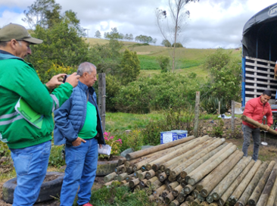 | 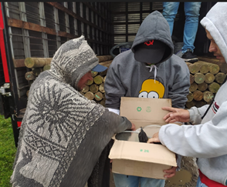 | 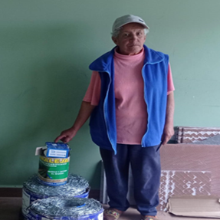
Entrega de insumos cambio cercado tradicional en el predio LT 3A PT La Roca y El Triunfo, Acuerdo 003 - 2023 | Entrega de insumos impermeabilizante para postes de madera en el predio Los Salvios y Los Rodamontes,  Acuerdo 008 - 2023 | Entrega de insumos alambre de púas, para reforzamiento cercado tradicional en el predio Santa Rosa y La Reserva, Acuerdo 013 - 2023
Fuente. SDA

Por otra parte, se realizaron visitas de acompañamiento técnico y verificación a la implementación de las HMP, concertadas con los beneficiarios de los acuerdos, durante la visita realizada, a través de recorridos a pie por profesionales de la SDA y el PNUD, se dieron indicaciones acerca de la forma de instalar, ubicar la HMP, al igual que, se explicaron las especificaciones particulares de estas, según el anexo técnico contenido en el plan predial ambiental.

Posteriormente, a través de las visitas de verificación a la implementación de la HMP, se constató que el beneficiario del incentivo hubiese realizado la actividad con los insumos entregados, de acuerdo con los lineamientos establecidos en el respectivo anexo técnico del plan predial ambiental y la asesoría recibida, al igual que, esta estuviese cumpliendo con el objetivo de aislar y proteger el área bajo acuerdo de conservación

La mayoría de las visitas de verificación a la implementación de la HMP, fueron acompañadas con sobrevuelo del dron, lo cual permitió tener imágenes instantáneas de las condiciones del área vinculada, con el objetivo de verificar, de manera más detallada y eficiente, el cumplimiento del plan de acción concertado con los beneficiarios del incentivo y que hace parte del plan predial ambiental.

De tal forma, en el año 2023, se llevaron a cabo 52 visitas a las áreas bajo acuerdo de todos los predios vinculados al programa (2022 y 2023) en cuyo plan predial ambiental, se tuviese establecido la implementación de HMP.

Tabla 41. Relación de visitas realizadas para prestar asistencia técnica y verificación implementación de HMP en predios vinculados mediante acuerdo voluntario individual de conservación en los años 2021, 2022 y 2023.
Año firma acuerdo | No. Visitas realizadas de asistencia técnica y verificación  implementación HMP |  |  |  |  |  |  |  |  |  |  |  | Total
Año firma acuerdo | Primer semestre 2023 |  |  |  |  |  | Segundo semestre 2023
Año firma acuerdo | Ene | Feb | Mar | Abr | May | Jun | Jul | Ago | Sep | Oct | Nov | Dic
2021 | - | - | - | - | - | - | - | - | - | - | - | - | -
2022 |  | 1 | 6 | - | - | - | 16 | 7 | 2 | - | 1 | - | 33
2023 | - | - | - | - | - | - | 5 | 7 | 2 | 3 | 2 | - | 19
Total | - | 1 | 6 | - | - | - | 21 | 14 | 4 | 3 | 3 | - | 52
Fuente: Grupo PSA, Subdirección de Ecosistemas y Ruralidad SER-SDA
Para las áreas en conservación vinculadas bajo los acuerdos suscritos en el 2021, no fue necesario la implementación de HMP, por tanto, en estos predios no fue necesario realizar visitas de acompañamiento técnico, ni verificación de las actividades de implementación de estas. Los beneficiarios de los acuerdos firmados en noviembre de 2022, iniciaron la implementación de las HMP en julio de 2023, considerando que la mayoría de ellos, comenzaron a recibir los insumos a partir de junio.
Ilustración 26. Actividades de verificación a la implementación HMP en desarrollo del Programa Distrital de PSAH.
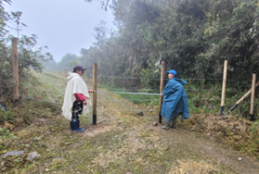 | 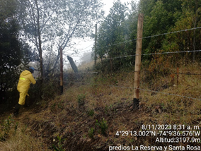 | 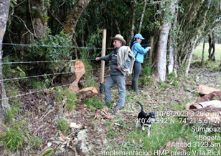
Visita verificación implementación HMP en el predio La Reserva, Acuerdo 011 - 2023 | Visita verificación implementación HMP en el predio Santa Rosa y La Reserva, Acuerdo 013 - 2023 | Visita verificación implementación HMP en el predio Villa Rica, Acuerdo 007 - 2023
Fuente. SDA

- Verificación y seguimiento al cumplimiento de las acciones concertadas en los acuerdos voluntarios individuales de conservación suscritos

Con el objetivo de realizar el seguimiento y verificar el cumplimiento de lo pactado en los acuerdos voluntarios individuales de conservación con Pago por Servicios Ambientales, PSA de regulación y calidad hídrica para la preservación y restauración de áreas y ecosistemas estratégicos en la zona rural de Bogotá, Distrito Capital, se iniciaron visitas de seguimiento en abril de 2023; durante cada visita se realizó la captura de información con Avenza Maps y con Dron (cuando las condiciones climáticas lo permitieron), con el fin de verificar in situ las condiciones del área bajo acuerdo.

Específicamente, durante el primer semestre de 2023, se realizaron 36 visitas de seguimiento a las áreas vinculadas en los acuerdos suscritos en el 2021 y 2022; mientras que, en el segundo semestre, se llevaron a cabo 62 visitas, considerando que se tenían áreas vinculadas, en desarrollo de los acuerdos suscritos en diciembre de 2021, noviembre y diciembre de 2022 y mayo y junio de 2023. En total se llevaron a cabo 98 visitas.

Tabla 42. Relación de visitas realizadas de seguimiento y monitoreo al cumplimiento de lo pactado en el acuerdo de conservación suscrito entre la SDA y el beneficiario.
Año de firma acuerdo | No. Visitas realizadas de verificación y seguimiento al cumplimiento de lo pactado en el acuerdo de conservación
Año de firma acuerdo | Primer semestre 2023 |  |  | Total | Segundo semestre 2023 |  |  |  | Total
Año de firma acuerdo | Abr | May | Jun | Total | Ago | Sep | Oct | Nov | Total
2021 | 4 | - | 2 | 6 | 4 | - | 3 | - | 7
2022 | 19 | 7 | 4 | 30 | 5 | 14 | 7 | 1 | 27
2023 | - | - | - | - | 9 | 9 | 10 | - | 28
Total | 23 | 7 | 6 | 36 | 18 | 23 | 20 | 1 | 62
Fuente: Grupo PSA, Subdirección de Ecosistemas y Ruralidad SER-SDA
- Revisión y ajuste de informes de seguimiento
Una vez realizada la visita de verificación y seguimiento al área vinculada, se genera el respectivo informe de seguimiento al plan predial ambiental. Este se desarrolla por parte del PNUD y permite establecer si el beneficiario del incentivo ha cumplido con cada una de las actividades pactadas. Los informes de seguimiento al plan predial ambiental elaborados por los profesionales del PNUD, son revisados y ajustados si es el caso, por los profesionales del equipo de pago por servicios ambientales de la SDA. Estos informes son realizados previo al pago del incentivo (semestral), por consiguiente, durante el 2023, se revisaron y ajustaron los dos informes de seguimiento para los acuerdos suscritos durante el 2021 y 2022; mientras que para los acuerdos suscritos en mayo y junio de 2023, solamente se requirió la revisión y ajuste de un informe.

- Elaboración de conceptos técnicos

Durante el año 2023, se elaboraron los conceptos técnicos del seguimiento del plan predial ambiental de los predios vinculados al Programa de PSAH en la ciudad de Bogotá. Este documento emitido por la SDA relaciona una sección de antecedentes, las características del predio, los compromisos del plan predial ambiental, información de la última visita de seguimiento realizada, cumplimiento de las actividades pactadas, recomendaciones y conclusiones. A partir de la emisión de este concepto técnico se procede a generar el desembolso económico de los acuerdos que técnica y jurídicamente cumplían con los requisitos para el reconocimiento del incentivo de conservación firmados entre el 2021 y 2023.

- Procedimiento de pago y desembolso del incentivo a los beneficiarios.

Desde la Subdirección de Ecosistemas y Ruralidad, se elaboraron los mencionados conceptos técnicos; y se anexan los documentos técnicos requeridos en la Resolución SDA 5480 de 2021; y se envían a la Subdirección Financiera para que se realice el desembolso como “otro usuario”.

- Jornadas de fortalecimiento de capacidades en desarrollo de la implementación del Programa Distrital de Pago por Servicios Ambientales.

A continuación, se presentan las actividades ejecutadas en el 2023 en desarrollo del proceso de fortalecimiento de capacidades a los beneficiarios del Programa, servidores públicos de entidades distritales y comunidad en general.
Tabla 43. Caracterización de las jornadas de fortalecimiento de capacidades en el marco del Programa Distrital de Pago por Servicios Ambientales.
N° | Fecha | Localización | Participantes | Descripción de la actividad
1 | 1 y 2 de junio de 2023 | Universidad EAN | 33 asistentes | Curso taller con el objetivo de capacitar a servidores públicos de la Secretaría Distrital de Ambiente sobre pagos por servicios ambientales y el Programa Distrital de Pago por Servicios Ambientales, en el cual se abordaron temas relacionados con marco conceptual, marco normativo, consideraciones para el diseño, puesta en marcha e implementación de un programa de pago por servicios ambientales.
2 | 5 de junio de 2023 | Aula Ambiental Agroparque Los Soches - Localidad de Usme | 27 asistentes | En la Mesa Consultiva Paisajes Sostenible, se adelantó la presentación a la comunidad de la vereda Los Soches, del Programa Distrital de PSA.
3 | 8 y 9 de junio de 2023 | Universidad EAN | 31 asistentes | Curso taller con el objetivo de capacitar a servidores públicos de entidades distritales con competencias en la zona rural de Bogotá.
4 | 14-16 junio de 2023 | VIII Feria Internacional del Ambiente -FIMA | - | Charla sobre “Los Pagos por Servicios Ambientales, una estrategia de conservación con la gente: el caso de Bogotá”  Dos conversatorios sobre Pagos por Servicios Ambientales, donde los participantes conversaron acerca de los beneficios y retos de los incentivos a la conservación.
5 | 4 de agosto de 2023 | Predio El Danubio, Localidad de Usme | 53 asistentes (27 beneficiarios y 26 familiares) | Se desarrolla capacitación teórica práctica en donde se abordan las temáticas de problemáticas ambientales, historia de transformación del territorio y su relación con las actividades agropecuarias en la región. Así como una evaluación agroecológica de la finca, para abordar la importancia de la planificación predial.
6 | 29 de septiembre de 2023 | Predio El Danubio, Localidad de Usme | 35 asistentes (20 beneficiarios y 15 familiares) | Se desarrolla capacitación teórica práctica en donde se aborda la temática de restauración ecológica, como estrategia de gestión de la naturaleza para la mitigación y la adaptación al cambio climático, con énfasis en el contexto hídrico.
7 | 14 de noviembre de 2023 | Parque Temático Chaquen, Corregimiento de Nazareth, Localidad de Sumapaz | 33 asistentes (19 beneficiarios y 14 familiares) | Se desarrolla exposición y reconocimiento en campo de prácticas de uso sostenible en la producción y manejo agroecológico, como producción de hortalizas, prácticas de compostaje y vivero.
Fuente. SDA
Ilustración 27. Actividades de formación de capacidades en desarrollo del Programa Distrital de PSA.
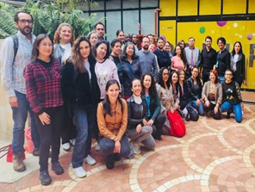 | 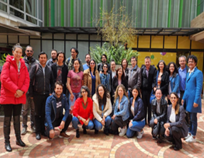 | 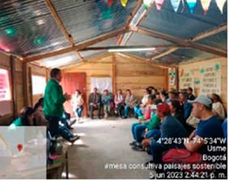
Formación de capacidades Curso Taller Universidad EAN (1 y 2 de junio de 2023) | Formación de capacidades Curso Taller Universidad EAN (8 y 9 de junio de 2023) | Formación de capacidades en la Mesa Consultiva de Paisaje. Vereda Soches ( de junio de 2023)
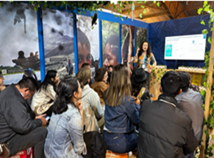 | 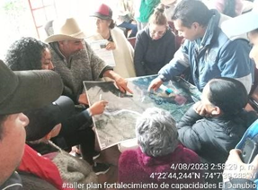 | 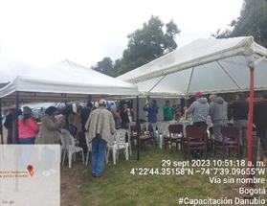
Formación de capacidades VIII Feria Internacional del Ambiente –FIMA (14 al 16 de junio de 2023) | Formación de capacidades de beneficiarios del Programa Distrital PSA y sus familias. Predio El Danubio (4 de agosto de 2023) | Formación de capacidades de beneficiarios del Programa Distrital PSA y sus familias. Predio El Danubio (29 de septiembre de 2023)
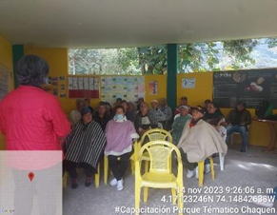 | 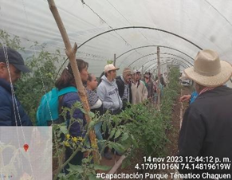 | 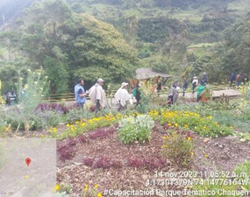
Formación de capacidades de beneficiarios del Programa Distrital PSA y sus familias. Parque Temático Chaquen (14 noviembre de 2023)

- A nivel regional - desarrollo del Convenio SDA-2022-1657 / SA -CDCVI – 188 - 2022 suscrito entre la Gobernación de Cundinamarca- Secretaría de Ambiente y la Secretaría Distrital de Ambiente del Distrito Capital.

La Secretaría Distrital de Ambiente - Alcaldía de Bogotá, la Gobernación de Cundinamarca y la Fundación Alianza Biocuenca suscribió un convenio de asociación con el objetivo de desarrollar proyectos de pago por servicios ambientales hídricos PSAH, en cinco municipios de Cundinamarca que abastecen de agua al Distrito Capital. Además, para beneficiar a través de este incentivo a las familias que realizan acciones de conservación en área de influencia de páramo de Chingaza y embalse de Tominé.
El alcance del convenio busca implementar el incentivo de pagos por servicios ambientales hídricos en 2128 hectáreas localizadas en zonas de influencia del páramo de Chingaza y el embalse de Tominé, zonas definidas como áreas de importancia hídrica -AIE-para el abastecimiento de la Capital, de acuerdo con las resoluciones SDA 0232 de 2018 y 3922 de 2022.
Este esfuerzo interinstitucional, se consolidó porque uno de los ecosistemas de mayor importancia para la región Bogotá́ – Cundinamarca es el complejo de páramos de Chingaza (CPCHG); la ciudad de Bogotá́, así́ como un buen número de municipios de Cundinamarca y Meta, dependen para su abastecimiento, presente y futuro, del agua proveniente en un 80% del páramo de Chingaza. El complejo es un territorio que comprende varios núcleos de páramos separados, incluye el páramo de Chingaza, el más grande, pero también otras zonas de páramos más pequeñas, como Cuchilla Cavadonga (Sesquilé́), Peña Tunjaque (La Calera), Alto las Cruces (Gama), Cuchilla Betania y Cuchilla de Ubalá́ (Ubalá́), entre otros. Veintiocho municipios tienen jurisdicción en el complejo, en su mayoría localizados en el departamento de Cundinamarca (21 municipios). Los municipios con mayor área de páramo en Cundinamarca son Fómeque (24%), Guasca (16%), Guatavita (10%), Junín (9%) y La Calera (5%). (Instituto de Investigación de Recursos Biológicos Alexander von Humboldt, 2017).
En el marco de lo anterior, el 30 de noviembre de 2023, se firmaron los primeros cuatro (4) Acuerdos Colectivos de Pagos por Servicios Ambientales (PSA) de regulación y calidad hídrica, como un reconocimiento a las acciones de preservación y restauración de áreas y ecosistemas estratégicos en los municipios de Sesquilé, Guasca, La Calera y Guatavita, todos ellos en Cundinamarca, buscando tener como objetivo principal el beneficio de las familias que realizan acciones de conservación en 487.3 has, zonas cercanas al páramo de Chingaza y el embalse de Tominé, áreas declaradas de importancia estratégica ya que proveen de agua al Distrito Capital.
El primero, en la microcuenca Quebrada el Potrero con la Junta de Acción Comunal Vereda Ranchería en el municipio de Sesquilé que representa a beneficiarios de 20 predios y el cual tiene un área total a vincular de 209.6 hectáreas (ha), El segundo, en la microcuenca Quebrada Lagunetas en el municipio de Guatavita con la Asociación de Usuarios del Acueducto Rural Vereda Carbonera Alta – ASUARK quien representa a beneficiarios de 4 predios y el cual tiene un área total a vincular de 13.1 hectáreas (ha). El tercero en la microcuenca Quebrada Pozo Hondo de La Nutria en el municipio de La Calera con la Junta de Acción Comunal La Aurora que representa a beneficiarios de 7 predios y el cual tiene un área total a vincular de 61.3 hectáreas (ha), y el Cuarto, en la Microcuenca Rio Chipatá en el municipio de Guasca. con la Junta de Acción Comunal Vereda de Floresta II Sector que representa a beneficiarios de 6 predios y el cual tiene un área total a vincular de 199.7 hectáreas (ha).
Esta es la primera vez que Cundinamarca y Bogotá se articulan en una iniciativa en pro de las comunidades que conservan el agua para la ciudad. Esta estrategia de la Administración y la disposición de trabajar conjuntamente con el departamento y de la mano de la Fundación Alianza Biocuenca, con inversión de empresas privadas, es un gran avance para la conservación de los recursos hídricos de la región.
El enfoque de los proyectos de PSAH que se desarrollan en el marco de este convenio son de tipo colectivo, esto en razón a que el principio de Posconflicto, construcción de paz y equidad indica que se debe procurar “el fortalecimiento de las organizaciones campesinas; priorizando a quienes sean propietarios, poseedores u ocupantes de pequeña y mediana propiedad de buena fe exenta de culpa basados en el nivel de vulnerabilidad establecido por los indicadores del SISBEN” (Decreto 870 de 2017).
Por lo cual, de acuerdo con el contexto de los municipios se sigue este principio con el ánimo de fortalecer a las comunidades y tener aliados para la conservación de estas áreas tan importantes para el abastecimiento hídrico de Bogotá.
Se han realizado 122 eventos que involucran de socialización, diagnósticos rurales participativos y concertaciones del convenio con alcaldías, asociaciones (Juntas de acción comunal, acueductos, asociaciones de productores) y comunidad de las AIE y se avanza en la construcción de acuerdos voluntarios de conservación en las distintas microcuencas seleccionadas en los municipios que hacen parte del Convenio.
Por otro lado, el incentivo PSA promueve la gobernanza entorno a la conservación de los servicios ecosistémicos a través de los principios de:
“Solidaridad: Las instituciones públicas, en especial las entidades territoriales y autoridades ambientales, podrán asignar el incentivo de Pago por Servicios Ambientales en áreas y ecosistemas estratégicos por fuera de sus jurisdicciones, siempre y cuando se beneficien de los servicios ambientales que estos provean.”
Complementariedad que indica que “El incentivo de Pago por Servicios Ambientales deberá sumarse al conjunto de instrumentos de gestión ambiental del Estado. Su aplicación deberá apoyar los procesos de comando y control, y promover los procesos asociativos y economías de escala para la conservación y mejora productiva, y la economía propia para el caso de los territorios indígenas.”
- Resultados generales Meta:
El Programa Distrital de Pago por Servicios Ambientales ha generado oportunidades económicas alternativas a la población rural de la ciudad de Bogotá mediante las cuales se aporta directamente a la conservación o restauración de áreas con ecosistemas estratégicos para la provisión de agua, como una medida de desarrollo sostenible en donde se disminuye o evita la degradación o pérdida de áreas de importancia ecosistémica de la ciudad.
Adicionalmente, mediante el programa, se ha incentivado y generado conciencia en la población acerca de la importancia de la conservación y restauración de áreas con coberturas vegetales naturales y fuentes hídricas, fortaleciendo así el vínculo entre los ecosistemas y la comunidad rural que permiten disminuir los impactos ambientales causados por el desarrollo de actividades productivas principalmente.
Específicamente, durante el año 2023, ha aportado en la prevención o detención del desarrollo de actividades productivas como la agricultura o ganadería en un área de 426,8 hectáreas en el año 2023, a partir de la firma de 19 acuerdos de conservación, en la zona rural de Bogotá en donde ha enfocado los esfuerzos en la conservación y restauración de ecosistemas de alta montaña, como lo son los bosques altoandinos y páramos en áreas estratégicas para la ciudad.

Plan De Acción de la Política Pública Distrital de Ruralidad en las Localidades Rurales de Bogotá

Se está dando cumplimiento a la meta plan de Desarrollo Distrital 162 “Lograr el 100% de las localidades rurales de Bogotá con acciones del plan de acción de la Política Pública Distrital de Ruralidad.”, mediante la ejecución de 4 metas proyecto de inversión, completando los logros que se describen a continuación.

- Alianzas interinstitucionales para la intervención en el territorio rural.

- MPI 1 Realizar 5 alianzas interinstitucionales para la intervención en el territorio rural
- Meta programada cuatrienio: 5
- Meta programada 2023: 0
- Avance de Meta alcanzado 2023: 0.
- Cumplimiento 2023:0%
- Cumplimiento cuatrienio: 100%

Esta meta atiende la necesidad de articular esfuerzos y realizar intervenciones conjuntas en el territorio y actividades con cada una de las familias; que permiten, la reconversión de sistemas productivos, la seguridad alimentaria y las buenas prácticas agroambientales. Esta meta se cumplió 100% en 2022; se firmaron alianza con las Alcaldías Locales de: Sumapaz, Usme, Ciudad Bolívar, Chapinero y Suba.

Ilustración 28. Suscripción Alianza Suba, Sumapaz, Usme, Ciudad Bolívar y Chapinero
Suscripción Alanza Suba |  | Suscripción Alanza Sumapaz
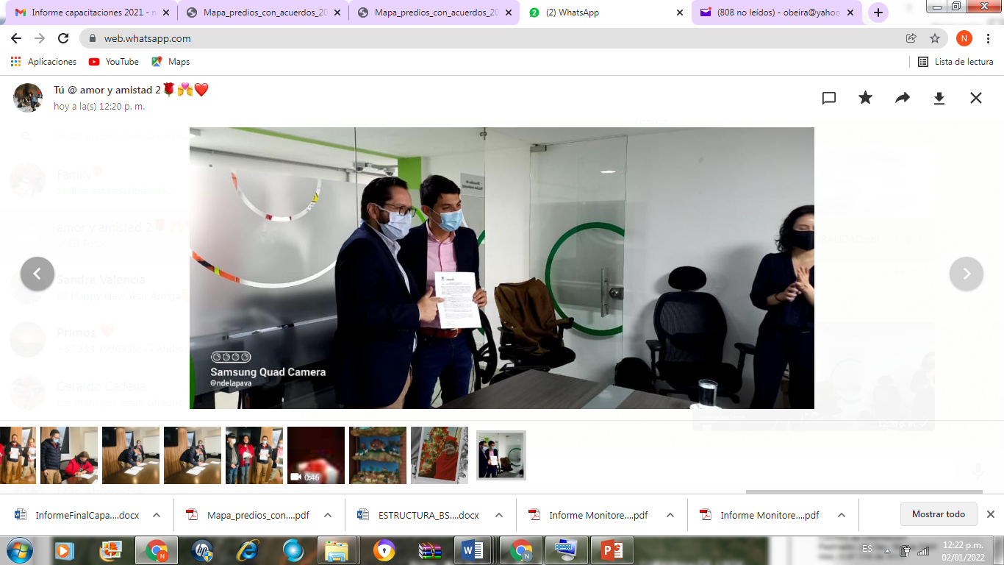 |  | 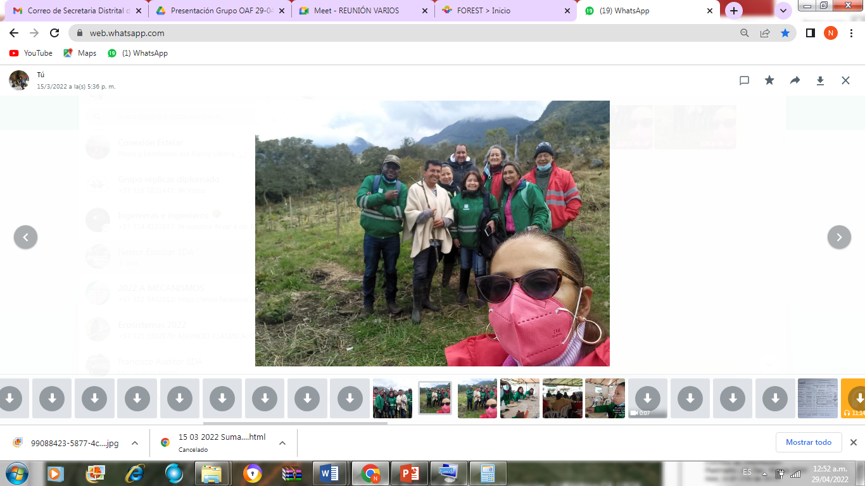
Suscripción Alanza Usme | Suscripción Alanza Ciudad Bolívar |  | Suscripción Alanza Chapinero
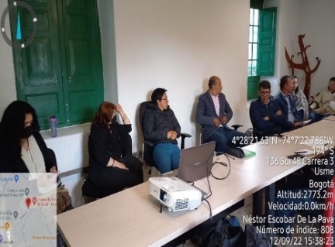 | 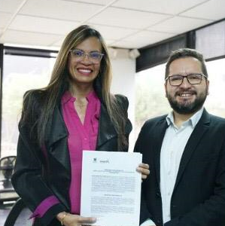 |  | 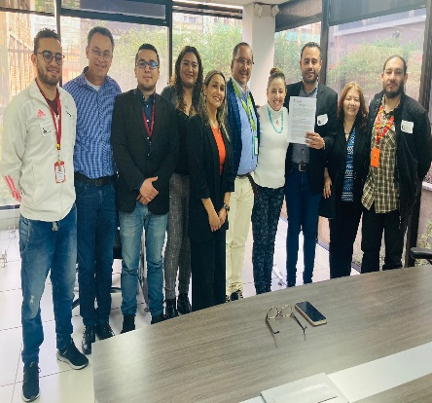
Fuente Equipo Ruralidad SER - SDA

Por lo anterior se formuló una nueva meta para este año 2023 correspondiente a: Adelantar actividades de seguimiento a los compromisos vigentes en las Alianzas interinstitucionales suscritas para la intervención en el territorio rural Distrital.

- MPI 6 Realizar seguimiento al 100% de los compromisos establecidos en las Alianzas Interinstitucionales suscritas para la intervención en el Territorio Rural

- Meta programada cuatrienio: 100%
- Meta programada 2023: 100%
- Avance de Meta alcanzado 2023: 100%
- Cumplimiento 2023:100%
- Cumplimiento cuatrienio: 100%

En 2023, se realizaron las siguientes acciones generales:

- Reuniones mensuales de seguimiento de las alianzas con las alcaldías locales
- Se elaboraron los cronogramas y planes de acción de las alianzas
- Se realizó cruce de bases de datos de las fincas y familias vinculadas por la SDA y las Alcaldías Locales
- Se realizó articulación del trabajo SDA y las alcaldías en la extensión rural Ordenamiento Ambiental Finca
- Capacitación sobre normativa ambiental y sistemas de información geográfica (SIG), dirigida a los equipos de la alcaldía y Unidad Local de Asistencia Técnica Agropecuaria y Ambiental (ULATA) de Usme, Ciudad Bolívar y Chapinero
- Plantación conjunta de material vegetal
- Ejecución proyecto cazadores de semilla
- Se prestó apoyo en los eventos locales, como: ferias de servicios, día del campesino y carnaval del río
- Se gestionó de manera conjunta la publicación de las acciones realizadas en el marco de la alianza

Además, se realizó el seguimiento a las actividades incluidas en las respectivas cinco alianzas suscritas:

Alianza con la Alcaldía Local Suba, mediante estrategias conjuntas entre el grupo de ruralidad de la Secretaría Distrital de Ambiente y la Universidad Nacional operador de extensión rural que firmó el Convenio 538 de 2022 con la Alcaldía Local de Suba, se realizaron acciones conjuntas en 15 predios, realizando actividades como: la implementación del lombricultivo, caldo super4, lo que coadyuvo al fortalecimiento de los procesos de Ordenamiento Ambiental de Finca (OAF), la identidad campesina y la apropiación del territorio.

Así mismo, se apoyaron eventos como ferias de servicios, día del campesino, carnaval del Río Bogotá y las vacaciones recreativas.

Ilustración 29. Participación Carnaval Rio Bogotá - Alianza con la Alcaldía Local de Suba
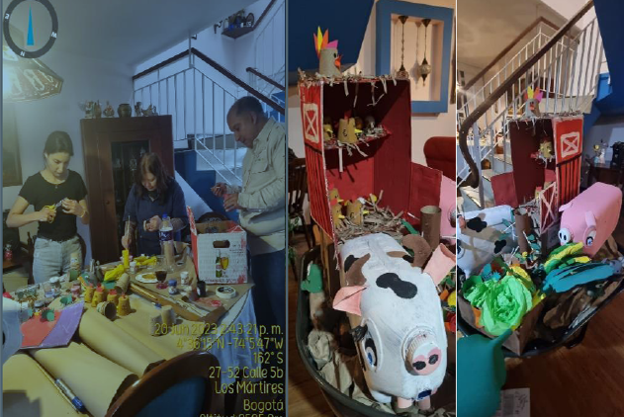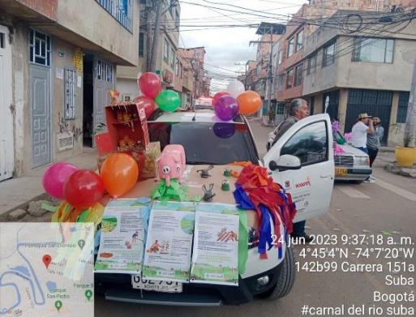
Fuente: SER- SDA 2023

Alianza con la Alcaldía Local de Sumapaz, en desarrollo de esta alianza, se identificaron los grupos de interés en las dos cuencas del Sumapaz, con quienes se desarrolló el tema de cazadores de semillas en conjunto con la alcaldía, a través de jornadas de recolección y siembra de semillas.

En coordinación con el equipo de la alcaldía de Sumapaz, se trabajaron 12 predios; con acciones de seguimiento a los predios vinculados al Ordenamiento Ambiental de Fincas (OAF); además se realizaron 6 capacitaciones en desincentivación del uso de agroquímicos; explicación elaboración de biopreparados; elaboración caldo súper 4; y plantación de material vegetal la para cercas vivas.

Ilustración 30. Plantación de material vegetal la para cercas vivas
Construcción de germinadores para semillas obtenidas por cazadores de semillas | Jornada de plantación de árboles
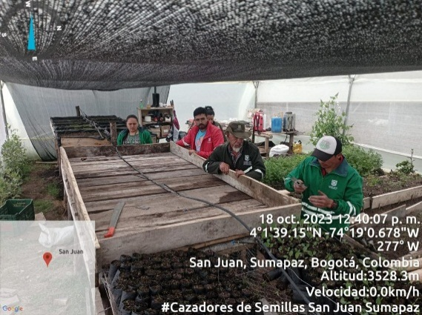 | 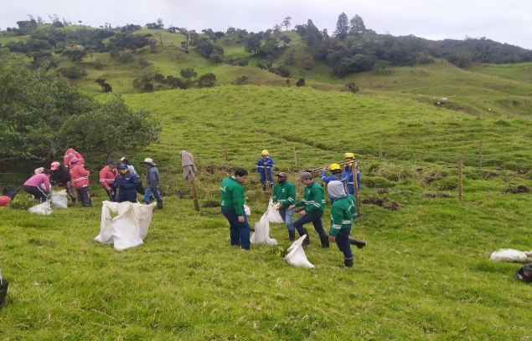
Fuente: SER- SDA 2023

Alianza con la Alcaldía Local Ciudad Bolívar, El trabajo conjunto permitió la participación de los campesinos de ruralidad de Pasquilla y otras veredas, en la de la feria de servicios ambientales. De igual modo permitió la socialización sobre manejo de agroquímicos y la sesión consulta de PS por parte de la SDA.

Se realizó capacitación sobre normativa ambiental y Sistemas de Información Geográfica (SIG), a los equipos de la ULATA y la Alcaldía

Se participó en las capacitaciones prácticas de biopreparados-caldo Súper 4, en esta se explicó la importancia de realizar los fertilizantes y plaguicidas para los cultivos propios de cada una de las fincas, se capacitaron organizaciones de mujeres Quibanas y mujeres Quibeñas

Ilustración 31. Jornadas en el marco de la Alianza con la Alcaldía Local de Ciudad Bolívar
En el marco de la Alianza con la Alcaldía Local de Ciudad Bolívar
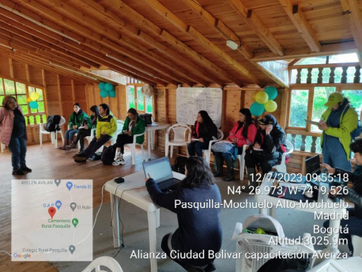 | 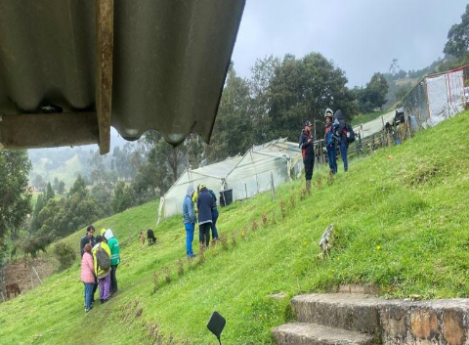
Fuente: SER- SDA 2023

Alianza con la Alcaldía Local Usme, en coordinación con la Alcaldía Local de Usme y el apoyo del profesional ambiental, se realizó acompañamiento técnico para la plantación de material vegetal producido por el vivero de la Alcaldía, en los predios rurales de Usme; así mismo se realizaron capacitaciones sobre manejo de la huerta, lombricultivo; biopreparados.

Además, se apoyaron y se participó en la actividad realizada en la vereda Chiguaza, se apoyó la huerta diversa de la comunidad LGBTI y el grupo de Red Mujer en Margaritas. Se realizó Capacitación sobre normativa ambiental y Sistemas de Información Geográfica (SIG)

Ilustración 32. Capacitaciones en el marco de la Alianza con la Alcaldía Local de Usme
Capacitaciones en el marco de la Alianza con la Alcaldía Local de Usme | Distribución de material vegetal del vivero de la Alcaldía de Usme para plantación conjunta
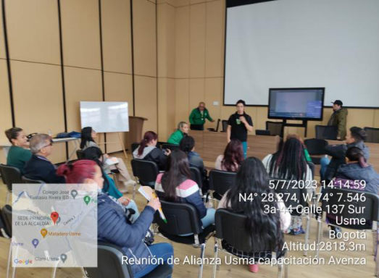 | 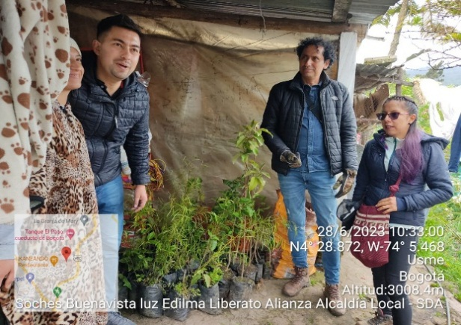
Fuente: SER- SDA 2023

Alianza con la Alcaldía Local Chapinero, Se participó en el día del campesino, se apoyaron actividades de la Unidad Local de Desarrollo Rural (ULDER) y se plantaron árboles junto con la Alcaldía.

Se realizó el cruce de las bases de datos con el propósito de aportar al equipo profesional de la Alcaldía Local, un panorama del estado de los predios vinculados al Ordenamiento Ambiental de Fincas (OAF) por parte de la Secretaría. Se realizaron visitas de reconocimiento a los predios para realizar acciones conjuntas, se priorizaron 15 predios. Las acciones conjuntas que se realizaron son: fortalecimiento a la estructura de invernaderos, adecuación de colmenas de apicultura, plantación de árboles para protección de fuentes hídricas y cercas vivas y se apoyaron eventos como ferias de servicios, día del campesino y día de la mujer campesina

Ilustración 33. Adecuación de colmenas de apicultura
Adecuación de colmenas de apicultura
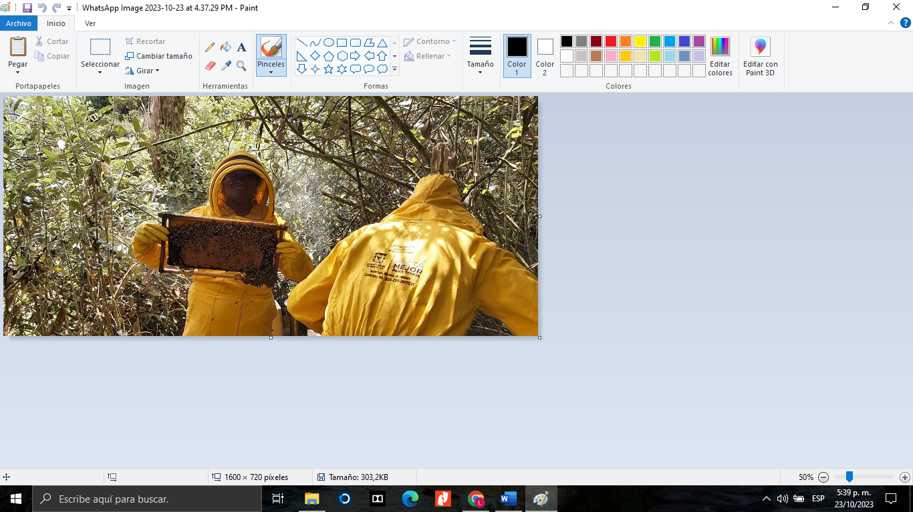 | 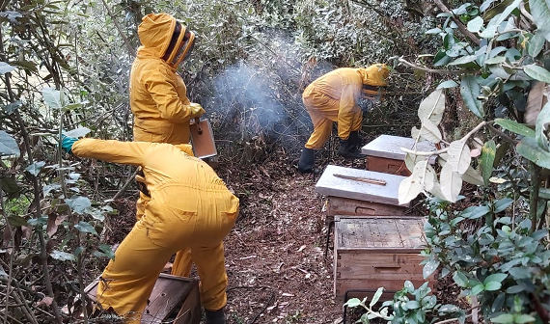
Día del campesino y lanzamiento de la ULDER en el marco de la Alianza con la Alcaldía Local de Chapinero
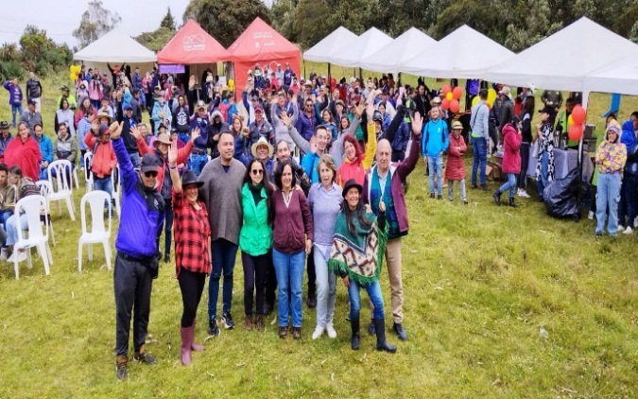 |  | 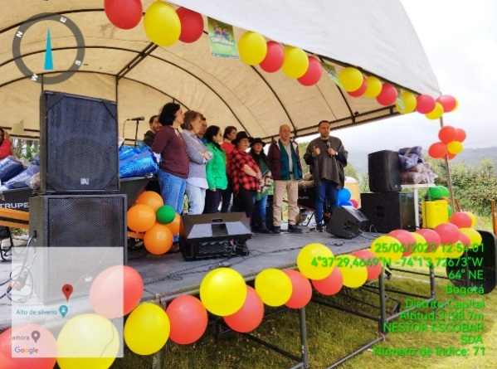
Fuente: SER- SDA 2023

- Instancias de coordinación interinstitucional Consejo Consultivo de Desarrollo Rural, Unidades Locales de Desarrollo Rural – ULDER

- MPI 2 Capacitar 1.207 personas en el fortalecimiento de conocimiento ambiental
- Meta programada cuatrienio: 1.207
- Meta programada 2023: 110
- Avance de Meta alcanzado 2023: 110
- Cumplimiento 2023:100%
- Cumplimiento cuatrienio: 100%

Esta actividad contempló la meta de capacitar 1.000 personas nuevas en el fortalecimiento del conocimiento ambiental, dado que se cumplió en 2022, se amplió a capacitar 1.207 personas nuevas. Esta meta que se cumplió en totalidad en septiembre de 2023.

Durante el periodo 2020 a 2022, se capacitaron 1097 nuevas personas en fortalecimiento del conocimiento ambiental

En 2023, se capacitaron 110 personas nuevas en fortalecimiento del conocimiento ambiental, en los siguientes temas como:

- Control de los agroquímicos (desincentivar uso de agroquímicos).
- Elaboración de Insumos orgánicos (biopreparados): Caldo Súper 4, Bokashi, microorganismos eficientes, lombricultivo y compostaje.
- Elaboración e instalación de huertas colgantes/.
- Inclusión del árbol en la finca – plantación de árboles.
- Huerta casera.
- Ecoladrillos/ las 3 R, tipos de plástico y elaboración de ladrillos ecológicos.

Tabla 44. Personas capacitadas en fortalecimiento del conocimiento ambiental (nueva meta)
Personas capacitadas durante 2023
Cuenca | abril | mayo | junio | julio | agosto | septiembre | Total
Rio Sumapaz- San Juan | 0 | 4 | 15 | 1 | 7 | 0 | 27
Rio Blanco | 6 | 0 | 2 | 1 | 0 | 1 | 10
Tunjuelo | 0 | 15 | 0 | 13 | 6 | 0 | 34
Teusacá – Cerros Orientales | 0 | 0 | 0 | 0 | 0 | 0 | 0
Salitrosa – Torca Suba | 1 | 0 | 0 | 31 | 7 | 0 | 39
Total | 7 | 19 | 17 | 46 | 20 | 1 | 110
Fuente: SER- SDA 2023

Las acciones de capacitación son un proceso de educación ambiental donde las historias del territorio, los saberes populares y científicos, las fortalezas y potencialidades del territorio y la institucionalidad se actualizan para aportar a la construcción social y ambiental de las ruralidades de Bogotá, a través de la generación de conocimientos, habilidades, actitudes y valoraciones que respondan a los retos actuales de cuidado ambiental y a las necesidades de reconversión de los procesos productivos, promoviendo con ello comportamientos favorables al cuidado del agua y la biodiversidad, a la plantación de vegetación nativa, a la preparación y uso de bioabonos, al establecimiento, fortalecimiento y diversificación de la huerta casera, entre otros procesos que apuntan a hacer de la ruralidad un territorio sustentable con bienestar social y resiliente al cambio climático.

Los procesos y actividades de capacitación desarrollados privilegian las acciones en finca y con la familia que habitan los predios, de manera complementaria, también se desarrollan procesos de capacitación colectivos en fincas, salones colectivos, instituciones educativas rurales y otros espacios de dotación del territorio rural.

Es importante resaltar que la SDA ha generado una articulación otras entidades, como la Secretaría Distrital de la Mujer y las Alcaldías Locales, para acompañar el desarrollo de actividades y procesos con organizaciones rurales del territorio que permitan la construcción colectiva del mismo y la sostenibilidad de las acciones de cuidado ambiental mediante la construcción de una cultura campesina responsable con su entorno.

En todo este proceso la participación de la mujer ha sido primordial por su vinculación estrecha con la huerta casera y campesina, por sus saberes en relación con la siembra, cuidado y cosecha de los alimentos. Es significativa la participación de las mujeres en la conservación de las semillas de los alimentos y la diversificación de estas.

De otro lado, las actividades de capacitación, en una gran proporción, se desarrollaron acudiendo a elementos didácticos como diapositivas, carteleras, infografías y videos, además de los insumos básicos sobre el tema de capacitación en particular.

Los procesos y actividades de capacitación desarrollados privilegian las acciones en finca y con la familia que habitan los predios, de manera complementaria, también se desarrollan procesos de capacitación colectivos en fincas, salones colectivos u otros espacios de dotación del territorio rural.

Es importante resaltar que la SDA ha genera una articulación otras entidades, para acompañar el desarrollo de actividades y procesos con organizaciones rurales del territorio que permitan la construcción colectiva del mismo y la sostenibilidad de las acciones de cuidado ambiental mediante la construcción de una cultura campesina responsable con su entorno.

Se han acompañado procesos pedagógicos en torno a las buenas prácticas agropecuarias y ambientales en instituciones educativas de la ruralidad y con organizaciones campesinas como el CONVITE, la organización de Mujeres Emprendedoras Quibeñas ha recibido apoyo del grupo rural de la SDA montaje del abono verde caldo súper 4 y lombricultivo, y fortalecimiento de las huertas colectivas que maneja el grupo. Esta es una organización no formal de la vereda Quiba Baja de la localidad de Ciudad Bolívar que reúne alrededor de 10 mujeres de la vereda en torno a la soberanía alimentaria, el trabajo colectivo y la valorización del saber y trabajo de la mujer en el campo.

En todo este proceso la participación de la mujer ha sido primordial por su vinculación estrecha, más que los hombres, con la huerta casera y campesina, por sus saberes en relación con la siembra, cuidado y cosecha de los alimentos. Es significativa la participación de las mujeres en la conservación de las semillas de los alimentos y la diversificación de estas.

Ilustración 34. Muestra de las capacitaciones realizadas 2023
Cuenca Río Sumapaz-San Juan | Cuenca Río Blanco |  | Cuenca Rio Tunjuelo
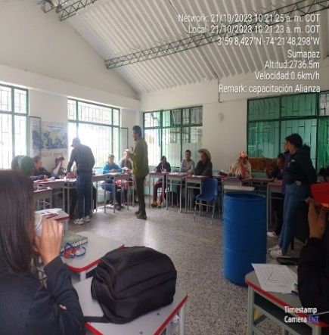 | 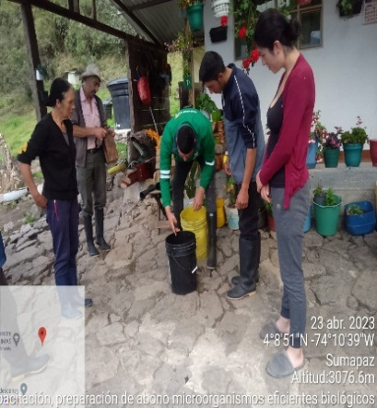 |  | 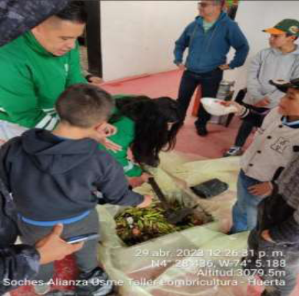
Cuenca Río Teusacá |  | Cuenca Torca - Salitrosa Suba
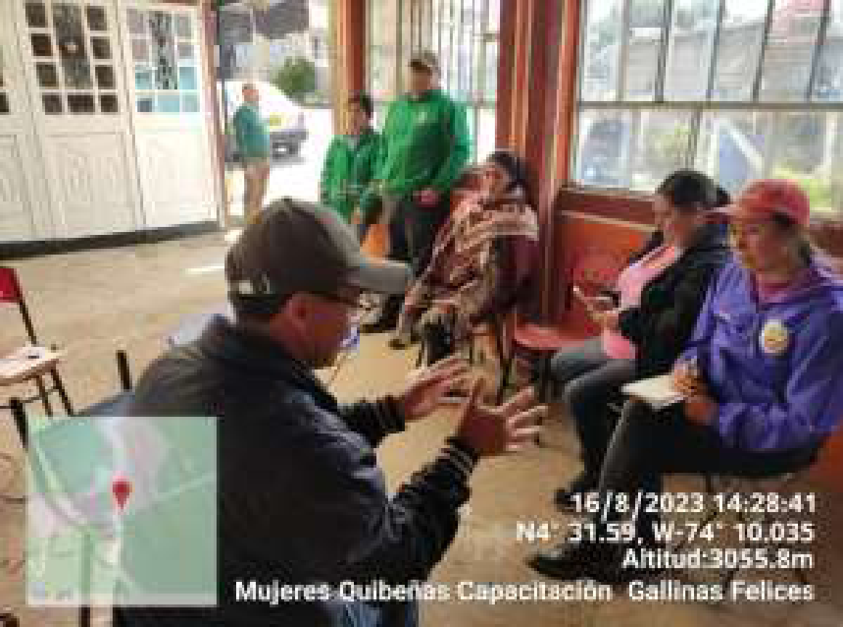 |  | 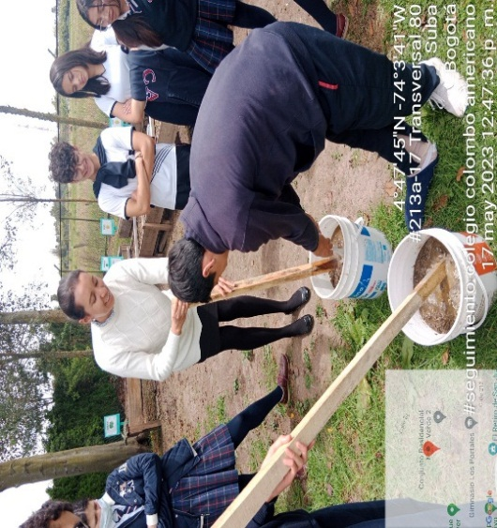
Fuente: SER- SDA 2023

Población beneficiada meta personas capacitadas fortalecimiento del conocimiento ambiental

El proceso de capacitación se implementa en las cinco cuencas rurales del Distrito Capital: Cuenca Río Sumapaz (San Juan en este informe) y Cuenca Río Blanco en la Localidad de Sumapaz; Cuenca Río Tunjuelo en las Localidades de Usme y Ciudad Bolívar, Cuenca Teusacá - Cerros Orientales en las Localidades de Santa Fe y Chapinero; y Cuenca Torca – Salitrosa - Zona Norte en la Localidad de Suba.

Este proceso está encaminado a fortalecer el conocimiento ambiental en el marco de la conservación de la biodiversidad, restauración, mantenimiento y conservación del territorio rural, para la generación de comportamientos y actitudes que posibiliten la materialización de buenas prácticas agropecuarias, de gestión ambiental y de soberanía que aporten a la sustentabilidad del territorio.

La población beneficiada con procesos de capacitación en temas de fortalecimiento del conocimiento ambiental corresponde a 110 personas 41 hombres y 69 mujeres
A continuación, a través de una serie de tablas y gráficas, se muestra cómo se desarrolló el proceso de capacitaciones durante los años 2020-2023.

Gráfica 3. Número de personas capacitas por grupos de cuenca

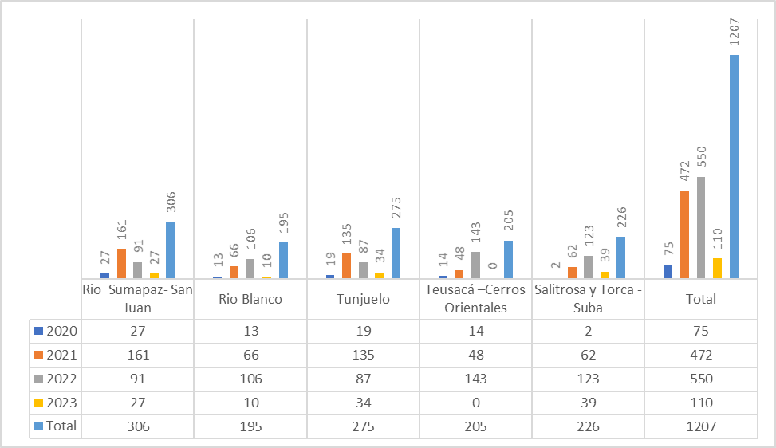
Fuente. SDA

- Número de actividades de capacitación y de personas nuevas capacitadas por grupo de cuenca.

Gráfica 4. Población capacitada y actividades de capacitación por grupo de cuenca

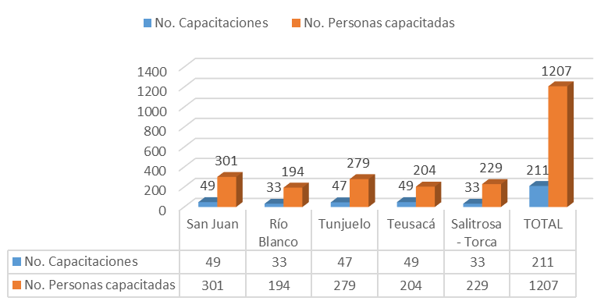
Fuente: SDA
Territorialización meta personas en el fortalecimiento de conocimiento ambiental
En el siguiente mapa se presenta por territorio las actividades relacionadas con las capacitaciones realizadas con el fin de fortalecer el conocimiento ambiental, en 2023 se capacitaron 110 nuevas personas en fortalecimiento del conocimiento ambiental.

Mapa 2. Mapa Capacitaciones en el fortalecimiento de conocimiento ambiental
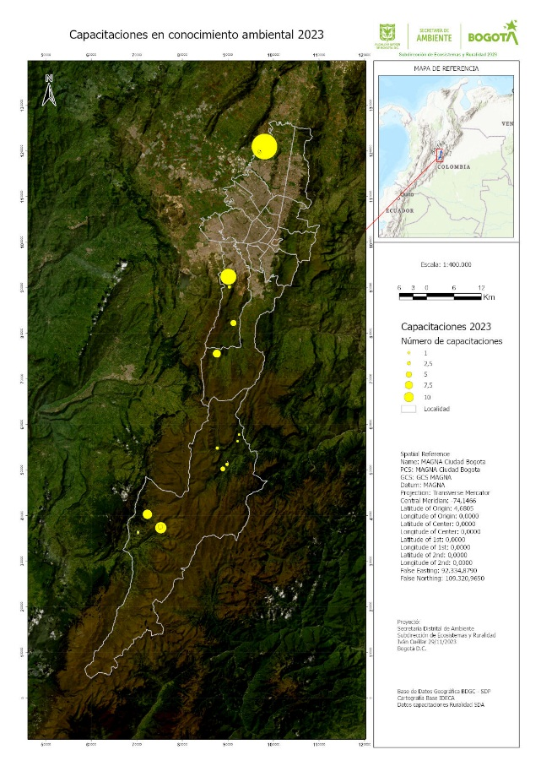
Fuente: Secretaría Distrital de Ambiente, 2023

- MPI 3, Formalizar 500 Acuerdos de uso del suelo con buenas prácticas ambientales con los habitantes del territorio rural

- Meta programada cuatrienio: 500
- Meta programada 2023: 52
- Avance de Meta alcanzado 2023: 52
- Cumplimiento 2023:100%
- Cumplimiento cuatrienio: 95.8%

Durante 2020 a 2023 se formalizaron 479 Acuerdos de uso del suelo con buenas prácticas ambientales con los habitantes del territorio rural, así:

Tabla 45. Formalización Acuerdos Ordenamiento Ambiental de Finca (OAF) P 2020 -2023.
Formalización Acuerdos Ordenamiento Ambiental de Finca (OAF) P 2020 -2023
Cuenca | 2020 | 2021 | 2022 | 2023 | Total
Rio Sumapaz- San Juan | 16 | 42 | 40 | 10 | 108
Rio Blanco | 16 | 30 | 40 | 11 | 97
Tunjuelo | 16 | 56 | 49 | 16 | 137
Teusacá – Cerros Orientales | 18 | 36 | 22 | 8 | 84
Salitrosa – Torca Suba |  | 28 | 18 | 7 | 53
Total | 66 | 192 | 169 | 52 | 479
Fuente: Secretaría Distrital de Ambiente, 2023

En 2023, se cumplió con la meta proyectada; mediante la formalización de 52 acuerdos de uso del suelo y buenas prácticas ambientales; de la siguiente manera: 10 predios en Sumapaz- Cuenca San Juan; 11 predio en Sumapaz – cuenca río Blanco Sumapaz; 16 predios río Tunjuelo, (localidades Usme y Ciudad Bolívar), 8 predios río Teusacá, (localidades Chapinero y Santa Fe),y 7 predios en Salitrosa Suba, como se muestra en la siguiente tabla:

Tabla 46. Formalización de Acuerdos Uso del Suelo - Ordenamiento Ambiental de Fincas
Formalización de acuerdos de uso del suelo en buenas prácticas ambientales Ordenamiento Ambiental de Fincas (OAF)
Cuenca | marzo | abril | mayo | junio | julio | agosto | sept | octubre | Total
Rio Sumapaz- San Juan | 2 | 2 | 2 | 1 | 0 | 1 | 1 | 1 | 10
Rio Blanco | 2 | 2 | 1 | 1 | 2 | 1 | 2 | 0 | 11
Tunjuelo | 2 | 1 | 3 | 2 | 4 | 2 | 2 | 0 | 16
Teusacá – Cerros Orientales | 2 | 1 | 3 | 0 | 0 | 2 | 0 | 0 | 8
Salitrosa – Torca Suba | 1 | 1 | 2 | 0 | 2 | 1 | 0 | 0 | 7
Total | 9 | 7 | 11 | 4 | 8 | 7 | 5 | 1 | 52
Fuente: Equipo Ruralidad Subdirección Ecosistemas y Ruralidad (SER) SDA 2023

Además, se vincularon 52 familias campesinas en el programa de reconversión del sistema productivo; donde mediante procesos participativos se realizó el Ordenamiento Ambiental de la Finca (OAF), con el objeto de identificar las acciones a ser implementadas en las fincas por la familias campesinas así como las acciones de seguimiento; se identificaron las condiciones ambientales; el tipo de herramienta del paisaje requeridas; enfocadas a la conservación de la biodiversidad, el suelo y el agua.

Con el resultado de estas acciones se construyó el Plan Finca; el cual a su vez incluyó el acuerdo de intervención entre la familia campesina vinculada y la Secretaría Distrital de Ambiente, para la planificación y la implementación de buenas prácticas agroambientales, herramientas de manejo del paisaje en el predio rural enfocadas a la reconversión productiva, así como la conservación y restauración de áreas estratégicas y de importancia ambiental.

En los predios vinculados, por cuenca, se identificaron los sistemas productivos y se concertaron las acciones a desarrollar en cada uno de los predios, así:

- Fortalecimiento de la huerta de pancoger; recuperación de semillas nativas de papa (destinar plantas para la producción de semilla con lo se promueve la autonomía y seguridad alimentaria).

En 2023 se apoyó el establecimiento de 143 huertas en las en las cuencas así: Sumapaz San Juan 20 huertas; en río Blanco Sumapaz 19 huertas; en río Tunjuelo, (localidades Usme y Ciudad Bolívar), 34 huertas río Teusacá , (localidades Chapinero y Santa Fe), 47 huertas y en Salitrosa Suba 20 huertas.

Ilustración 35. Vista de Algunas Huertas Implementadas
Cuenca Río Sumapaz-San Juan | Cuenca Río Blanco |  | Cuenca Rio Tunjuelo
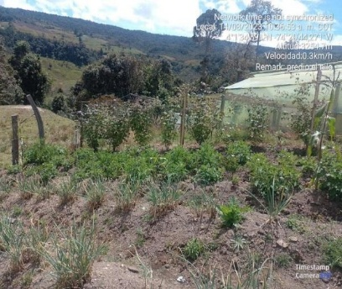 | 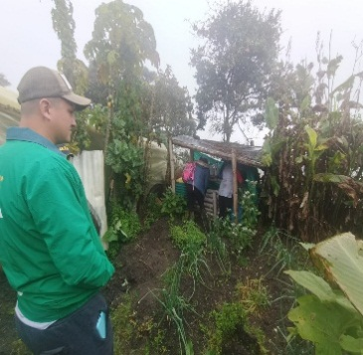 |  | 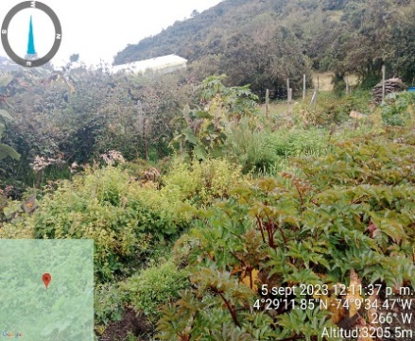
Cuenca Río Teusacá |  | Cuenca Torca - Salitrosa Suba
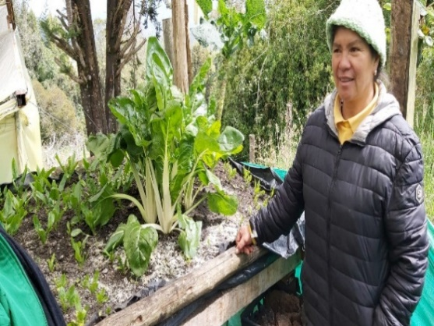 |  | 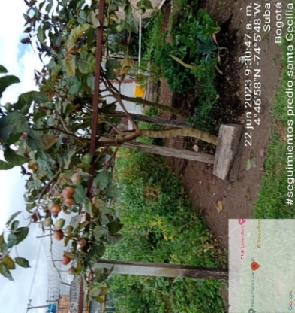
Fuente: SER- SDA 2023

Se promovió la inclusión del árbol en la finca, el establecimiento de cercas vivas, se realizó el enriquecimiento de fragmentos de bosque y protección de nacimientos y quebradas. Se plantaron un total de 6.300 árboles así: cuenca San Juan 784 árboles; cuenca Rio Blanco 862 árboles; cuenca Tunjuelo 2394 árboles; cuenca Teusacá 1980 árboles, Cuenca Salitrosa 280 árboles.

Tabla 47: Inclusión del árbol en la finca cantidad árboles plantados por cuenca
Cuenca | No. Arboles
San Juan | 784
Rio Blanco | 862
Tunjuelo | 2394
Teusacá | 1980
Suba-Torca Salitrosa | 280
TOTAL | 6300

Fuente: SER- SDA 2023

Con el propósito de mejorar los suelos, disminuir la aplicación de fertilizantes químicos y mejorar los cultivos y mejoramiento de praderas; se implementaron bioabonos, biopreparados y abonos orgánicos como el caldo súper 4, Bokashi, biol, lombricultivo, compostaje y producción de microrganismos eficientes.

Ilustración 36. Muestra de actividades de Bioabonos.
Cuenca Río Sumapaz-San Juan | Cuenca Río Blanco |  | Cuenca Rio Tunjuelo
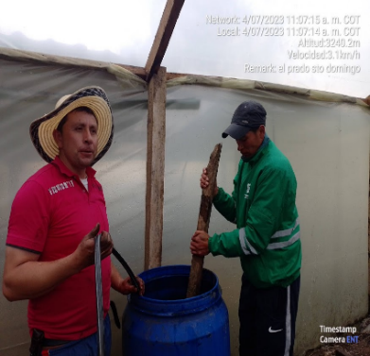 | 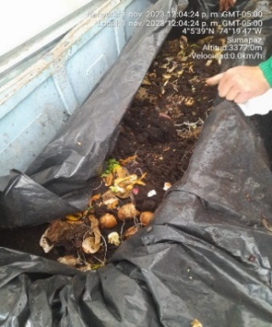 |  | 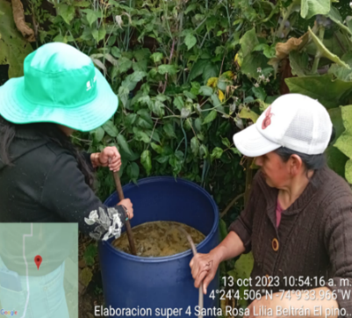
Cuenca Río Teusacá |  | Cuenca Torca - Salitrosa Suba
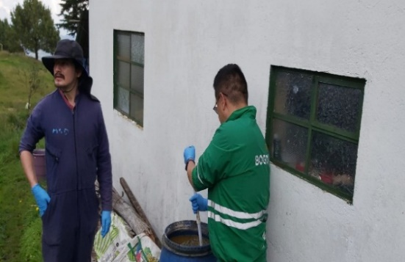 |  | 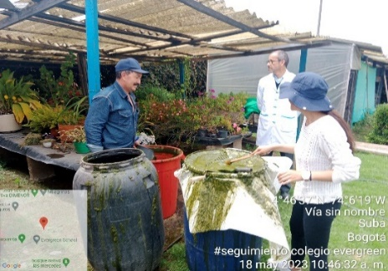
Fuente: SER- SDA 2023

- Realizar seguimiento al cumplimiento de los acuerdos de uso del suelo con buenas prácticas ambientales; suscritos previamente en predios rurales con Ordenamiento Ambiental de Finca

En 2023, se realizaron 852 visitas de seguimiento a predios vinculados previamente Ordenamiento Ambiental de Finca (OAF):

- Cuenca Rio Sumapaz- San Juan, se realizaron 151 visitas
- Cuenca Rio Blanco, se realizaron 142 visitas
- Cuenca Rio Tunjuelo, se realizaron 144 visitas
- Cuenca Rio Teusacá se realizaron 132 visitas
- Cuenca Quebrada Salitrosa – Torca Suba se realizaron 283 visitas

Tabla 48. Seguimiento acuerdos de uso del suelo en Buenas Prácticas Ambientales Ordenamiento Ambiental de Finca (OAF)
Visitas de seguimiento realizadas 2023
Cuenca | Enero | febrero | marzo | abril | mayo | junio | julio | agosto | sep | octubre | nov | Total
Rio Sumapaz- San Juan | 5 | 6 | 7 | 10 | 14 | 23 | 27 | 19 | 15 | 11 | 14 | 151
Rio Blanco | 6 | 2 | 11 | 14 | 14 | 23 | 13 | 12 | 14 | 8 | 25 | 142
Tunjuelo | 6 | 3 | 7 | 11 | 17 | 26 | 15 | 24 | 10 | 14 | 11 | 144
Teusacá – Cerros Orientales | 0 | 0 | 2 | 6 | 19 | 15 | 15 | 16 | 15 | 25 | 19 | 132
Salitrosa – Torca Suba | 4 | 0 | 11 | 17 | 22 | 28 | 29 | 46 | 50 | 41 | 35 | 283
Total | 21 | 11 | 38 | 58 | 86 | 115 | 99 | 117 | 104 | 99 | 104 | 852
Fuente: SER- SDA 2023

En las visitas de seguimiento, de acuerdo con el plan finca, se implementaron acciones de buenas prácticas pecuarias y agroambientales, seguridad alimentaria y autoabastecimiento, conservación, organización y participación en la toma de decisiones de la finca, en los cuales se buscó incorporar acciones para mejorar el desempeño ambiental de la finca.

Ilustración 37. Muestra del Seguimiento a la Implementación de Acciones
Buenas Prácticas Ambientales Cerca Viva | Seguridad Alimentaria: Huerta |  | Buenas Practicas Pecuarias: Manejo de Praderas
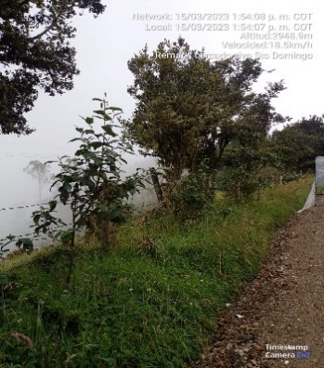 | 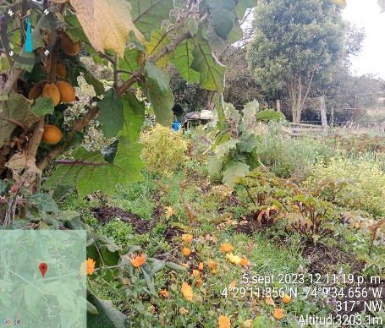 |  | 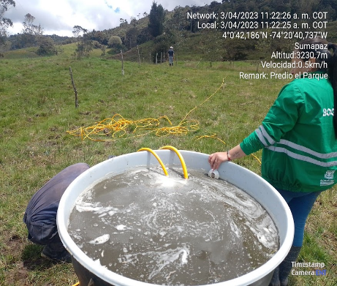
Buenas Prácticas Ambientales - enriquecimiento bosque |  | Buenas Prácticas Agrícolas Bio Abonos
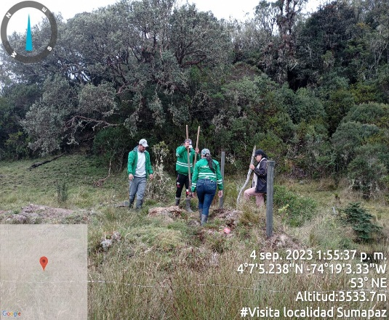 |  | 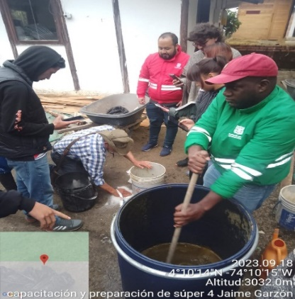
Fuente: SER- SDA 2023

- Población beneficiada formalización de acuerdos de uso del suelo con buenas prácticas ambientales - Ordenamiento Ambiental de Finca (OAF)

En total la población beneficiada en procesos de formalización de acuerdos de uso del suelo con buenas prácticas ambientales - Ordenamiento Ambiental de Finca (OAF), corresponde a 111 personas 47 hombres y 64 mujeres que integran las familias con las cuales se formalizaron 52 acuerdos de uso del suelo con buenas prácticas ambientales en las diferentes cuencas.

- Territorialización meta formalización de acuerdos de uso del suelo con buenas prácticas ambientales - Ordenamiento Ambiental de Finca (OAF)

De igual manera, en el siguiente mapa, se territorializan los acuerdos de uso del suelo con buenas prácticas ambientales con los habitantes del territorio rural asociado al Ordenamiento Ambiental de Finca (OAF) en 2023 se vincularon cincuenta y dos (52) nuevos predios.
Mapa 3. Predios vinculados formalización de acuerdos de uso del suelo con buenas prácticas ambientales - Ordenamiento Ambiental de Finca (OAF
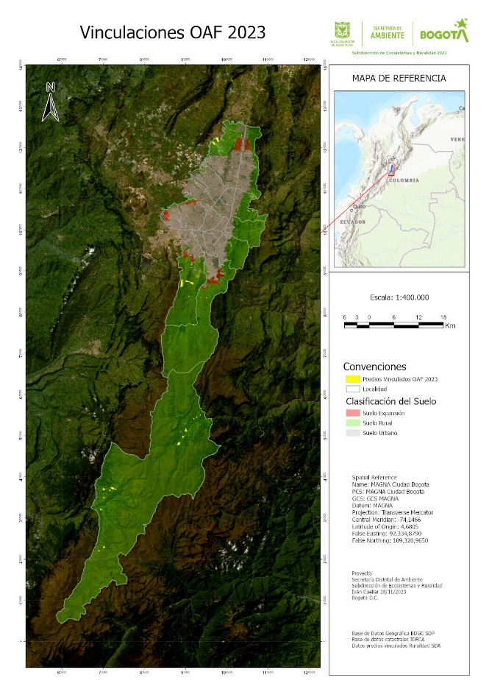
Fuente: SER- SDA 2023

PLANEACION AMBIENTAL

La planeación ambiental en la SDA tiene por objetivo orientar, formular, ajustar y actualizar, hacer seguimiento y evaluar constantemente la política pública ambiental, instrumento de planeación ambiental e instrumento económico; para una adecuada gestión ambiental que contribuya a la sostenibilidad del Distrito Capital con perspectiva regional y al mejoramiento de la calidad de vida de los habitantes.

Para ello y enmarcado en el Plan de Desarrollo Distrital “Un Nuevo Contrato Social y Ambiental para la Bogotá del Siglo XXI”, durante la vigencia 2023 se ejecutaron las actividades anuales y metas cuatrienales programadas en el proyecto de inversión No.7805 denominado “Fortalecimiento de la planeación ambiental para la sostenibilidad ambiental distrital y regional”, con el cual busca aumentar la incidencia de la planeación ambiental en la sostenibilidad ambiental distrital y regional, dichas metas son: la formulación y/o actualización de los instrumentos de planeación ambiental priorizados y el fortalecimiento de la articulación local, regional, nacional, internacional del componente ambiental de Bogotá

GESTION DE POLÍTICAS E INSTRUMENTOS DE PLANEACIÓN AMBIENTAL D.C

Políticas Públicas Ambientales

Durante la vigencia 2023, se adelantaron diferentes acciones frente a la formulación, actualización y seguimiento de las políticas públicas ambientales priorizadas en la SDA:

- Formulación de políticas:

- Política Distrital de Economía Circular

Aprobada mediante Documento CONPES D.C. No. 35 del 01 de noviembre de 2023, esta política tiene como objetivo general realizar la transición hacia la economía circular para el desarrollo sostenible de Bogotá al 2040. El plan de acción de la política está conformado por 10 resultados y 54 productos, y tiene un costo estimado de $1.2 billones de pesos. El seguimiento de esta política será consolidado por la SDP según lo establecido en la Guía de Seguimiento y Evaluación de Políticas Públicas de dicha entidad a partir de 2024. Se tiene previsto realizar dos evaluaciones intermedias a esta política en los años 2029 y 2034 y una evaluación al finalizar su implementación, en el año 2041.

- Política Pública de Acción Climática para Bogotá 2050

Esta política fue aprobada mediante Documento CONPES D.C No. 31 del 21 de septiembre de 2023, y su objetivo general es impulsar a 2050 la carbono neutralidad, la resiliencia y la adaptación climática en Bogotá D.C. El plan de acción de la política está conformado por 9 resultados y 61 productos, y tiene un costo estimado de $58.6 billones de pesos. El seguimiento de esta política será consolidado por la SDP según lo establecido en la Guía de Seguimiento y Evaluación de Políticas Públicas de dicha entidad a partir de 2024. Se tiene previsto realizar dos evaluaciones intermedias a esta política en los años 2030 y 2040 y una evaluación al finalizar su implementación, en el año 2051.

- Seguimiento a políticas públicas distritales

La Secretaría Distrital de Ambiente realiza el seguimiento a las políticas públicas ambientales que lidera, para el caso de las Políticas Públicas de Protección y Bienestar Animal, Educación Ambiental, y Gestión de la Conservación de la Biodiversidad en el D.C., durante el 2023 se realizaron ajustes a las correspondientes matrices de plan de acción y fichas técnicas de acuerdo con lo solicitado por la Secretaría Distrital de Planeación (SDP), y se realizó trimestralmente la consolidación de la información sobre el avance en la implementación de la política, para ser cargada en la plataforma de dicha entidad.

- Política Distrital de Salud Ambiental

Esta política cumple su vigencia en el año 2023, y se cuenta con los informes de seguimiento correspondientes. Es importante mencionar que la Secretaría Distrital de Salud-Fondo Financiero Distrital de Salud, inició el proceso de análisis y evaluación de esta, con el fin de realizar su reformulación conforme a los resultados. En este proceso participará la Secretaría Distrital de Ambiente, y se contará con el acompañamiento de la Secretaría Distrital de Planeación.

- Política Pública de Ruralidad

Se realizó el seguimiento a esta política hasta el año 2022, debido a que la Secretaría Distrital de Planeación la reformuló durante los años 2022 y 2023, y fue aprobada en sesión CONPES D.C del 13 de septiembre de 2023. Por esta razón, el seguimiento para lo correspondiente a la vigencia 2023 y a futuro, será reportado por dicha entidad, en el marco de lo establecido para las políticas públicas elaboradas mediante procedimiento CONPES.

- Política Pública de Manejo de Suelo de Protección

Se cuenta con el seguimiento de esta política a 2022 y primer semestre 2023. Es importante mencionar que el decreto de adopción de esta política se encuentra en proceso de depuración normativa, dado que en la actualidad el Decreto Distrital 555 de 2021, las políticas de humedales, biodiversidad y los planes de manejo ambiental de áreas protegidas, entre otros instrumentos, ya incorporan los temas que abordaba este instrumento.

- Política Pública de Humedales del Distrito Capital

Se cuenta con el seguimiento de esta política pública para la vigencia 2022 y el primer semestre de 2023. Es importante mencionar que en sesión CONPES D.C del 18 de abril de 2022, se solicitó suspender la actualización del plan de acción de esta política, proceso que se había adelantado durante los años 2018 y 2019, debido a impedimentos en el proceso de participación ciudadana, lo cual fue aprobado y se decidió esperar a que terminara su vigencia (año 2027).

Plan de Gestión Ambiental del Distrito Capital - PGA

El Plan de Gestión Ambiental (PGA) orienta la gestión ambiental de todos los actores distritales con el propósito de que el proceso de desarrollo propenda por la sostenibilidad del territorio distrital y la región. Es el instrumento de mayor jerarquía y se materializa a través de los instrumentos operativos, los instrumentos de planeación y las metas estratégicas.

Durante la vigencia 2023 el equipo técnico de la DPSIA de la SDA continuó con la revisión técnica y concretó una metodología para los próximos ajustes que se realicen, para dar claridad en la implementación, seguimiento y evaluación del instrumento que, al ser de largo plazo (30 años), requiere contar con información precisa con respecto a los avances y generar alertas que permitan efectuar cambios para cumplir con la visión de la ciudad.

En tal sentido, durante la vigencia 2023 se finalizó el ajuste del Plan de Gestión Ambiental, detallando la implementación, seguimiento, evaluación y revisión para que sea claro, concreto, estructurado y transparente. Así mismo, se adecuó a las nuevas necesidades y dinámicas de la ciudad, con miras a que los habitantes de Bogotá puedan evidenciar los avances que se desarrollen en el marco de la gestión ambiental en la ciudad durante el 2023 al 2038.

El ajuste del instrumento incluyó la solución de lo identificado en la revisión, así como la incorporación de la normatividad vigente, el propósito de la gestión ambiental acoplada a las nuevas dinámicas de ciudad, la actualización del contexto urbano, rural y regional de la ciudad, la visión a 2039 y la manera en la cual se efectuará la evaluación del PGA.

El PGA ajustado en el 2023 se constituye por: visión, directrices, ejes y líneas estratégicas que se implementaran de tres maneras:

- Instrumentos operativos: Plan de Acción Cuatrienal Ambiental (PACA), Plan Institucional de Gestión Ambiental (PIGA) y Planes Ambientales Locales (PAL).
- Instrumentos de planeación: planes de manejo ambiental (PMA) de las áreas protegidas del orden distrital, las políticas públicas sectoriales, POT, POMCA, planes y programas ambientales.
- Metas estratégicas: establecidas dentro del plan y que pueden ser actualizadas en los procesos de seguimiento y evaluación

Para su ajuste se realizó una extensa revisión bibliográfica y un proceso participativo y constructivo tanto al interior de la Secretaría Distrital de Ambiente presentándolo, escuchando aportes de equipos interdisciplinarios y nutriéndolo con los aportes de la alta dirección. Así como externo, con algunas entidades de la administración distrital.

Se elaboró el proyecto de Decreto “Por medio del cual se adopta el ajuste al Plan de Gestión Ambiental (PGA) y se dictan otras disposiciones para la planeación de la gestión ambiental en el Distrito Capital”, se formuló la exposición de motivos y se concretó el documento del PGA. Se llevó a cabo el proceso de publicación en el Portal único de Publicación de Proyectos de Actos Administrativos-LEGALBOG con el fin de promover la participación de la ciudadanía y terceros por medio de opiniones, observaciones, propuestas y sugerencias. Producto de ello, mediante el Decreto Distrital 593 de 2023 se adoptó el ajuste del PGA

Ilustración 38. Pieza gráfica proyecto de Decreto de PGA

Fuente. SDA, 2023

Plan de Acción Cuatrienal Ambiental – PACA

Para el Plan Distrital de Desarrollo "Un nuevo contrato social y ambiental para la Bogotá del siglo XXI", vigencia 2023 en el marco del PACA Distrital se realizó la siguiente gestión:

- Se llevaron a cabo las asesorías, orientaciones y acompañamientos a las 22 entidades responsables del instrumento, específicamente en las etapas de ajustes con corte al 31 de diciembre de 2022 y al 30 de junio 2023, así como, de seguimiento para la vigencia 2022 y primer semestre de 2023.

- Se consolidaron los informes de seguimiento del PACA Distrital para la vigencia 2022 reportados por las entidades responsables del instrumento en la herramienta STORM, teniendo como resultado el informe de seguimiento al PACA Distrital 2022, el cual fue publicado en el módulo PACA de la página Web de la SDA.

- Se realizaron los ajustes al documento “Formulación al PACA Distrital Un Nuevo Contrato Social y Ambiental para la Bogotá del Siglo XXI 2020-2024” con corte al 31 de diciembre de 2022, como resultado de la consolidación de los reportes de ajustes del PACA de las 22 entidades responsables del instrumento, los cuales se aprobaron por parte del Comité Sectorial de Desarrollo Administrativo de Ambiente.

- En cumplimiento al Parágrafo 7 del artículo 4 de la Resolución reglamentaria 009 del 2019 “Por la cual se modifica parcialmente la Resolución Reglamentaria 011 del 2014” de la Contraloría de Bogotá “Por medio de la cual se prescriben los métodos y se establecen la forma, términos y procedimientos para la rendición de la cuenta y la presentación de informes, se reglamenta su revisión y se unifica la información que se presenta a la Contraloría de Bogotá D.C. y se dictan otras disposiciones”, se remitió a dicho ente de control el “Informe de seguimiento Plan de Acción Ambiental Cuatrienal del Distrito vigencia 2022 “Un Nuevo Contrato Social y Ambiental para la Bogotá del Siglo XXI”, mediante el oficio radicado SDA 2023EE69210.

- Se consolidaron los avances reportados de los compromisos programados por las entidades en el marco de sus PACA Institucionales, y para aquellas metas o acciones ambientales que presentaron avances inferiores al 75 %, se remitieron oficios de alertas, con el objetivo que al interior de las entidades se tomen las medidas necesarias para cumplir con los compromisos establecidos.

Plan de Manejo Ambiental -PMA

- Formulación y actualización de Planes de Manejo Ambiental

Se aprobó la actualización del Plan de Manejo Ambiental de los humedales de Torca y Guaymaral, adoptado mediante la Resolución Conjunta CAR-SDA No. 029 del 08 de febrero del 2023, el cual estableció acciones para la conservación y recuperación de este ecosistema, fortaleciendo la conectividad a nivel local y regional y reduciendo la vulnerabilidad de la población frente a los efectos de variabilidad y cambio climático.
Se adoptó el Plan de Manejo Ambiental del Sitio Ramsar Complejo de Humedales Urbanos del Distrito Capital de Bogotá, mediante la Resolución Conjunta CAR-SDA No. 037 del 16 de febrero del 2023. Este PMA es un instrumento de gran importancia en la conservación y recuperación de los humedales, en especial la biodiversidad y la vida acuática. El Sitio Ramsar está conformado por once (11) de los diecisiete (17) humedales declarados en el Distrito como Reservas Distritales de Humedal, y corresponden a: Torca y Guaymaral, Tibanica, La Vaca Norte, Burro, Complejo de Humedales El Tunjo, Capellanía, Santa María del Lago, Córdoba, Jaboque, Juan Amarillo o Tibabuyes y La Conejera.
Ilustración 39. Firma del PMA Sitio Ramsar.
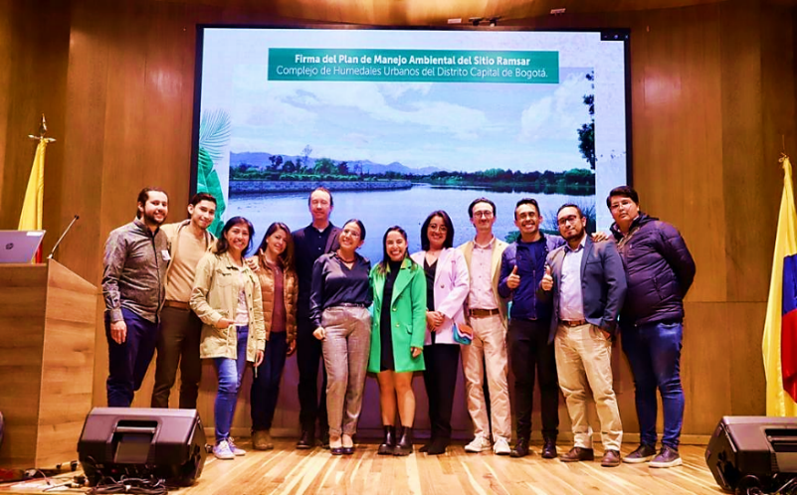
Fuente: SDA. 2023

Se adelantó la actualización de los Planes de Manejo Ambiental de los humedales de Santa María del Lago y Techo durante el 2022, los cuales fueron revisados y ajustados durante 2023.
Ilustración 40. Presentación propuesta actualización Zonificación Ambiental y Plan de Acción humedal de Techo el 05/05/2023.
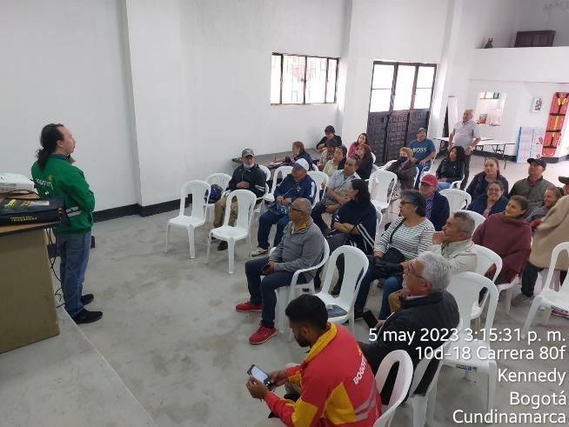
Fuente. SPPA - SDA, 2023
En el mes de septiembre de 2023 se finalizó la formulación del documento del Plan de Manejo Ambiental del humedal Chiguasuque - La Isla y la actualización de los Planes de Manejo Ambiental de los humedales de La Vaca y del Burro, a través del Contrato de Consultoría No. 20221756 con el Consorcio Tecniproyecta.
En el mes de octubre de 2023 se remitieron a la Dirección Legal Ambiental los Planes de Manejo Ambiental de los humedales de Chiguasuque - La Isla, La Vaca, Burro, Santa María del Lago y Techo, los cuales se publicaron en el portal Legalbog de la Secretaría Jurídica Distrital. El 20 de noviembre se finalizó la publicación en la página y se recibieron comentarios de la ciudadanía y algunas entidades, las cuales se acogieron en los instrumentos.
Una vez realizados los ajustes pertinentes, de acuerdo con los comentarios recibidos mediante Legalbog, se entrega la versión final ajustada para la adopción de los Planes de Manejo Ambiental mediante acto administrativo. Dichos PMA establecen acciones para la conservación y recuperación de estas áreas protegidas, fortaleciendo su gestión y manejo.
Se finalizó y entregaron los documentos técnicos del Plan de Manejo Ambiental de los Parques Distritales Ecológicos de Montaña (PDEM) Cerro de Torca y Cerro Seco, para su respectiva revisión y publicación por parte de la Dirección Legal Ambiental en el portal Legalbog de la Secretaría Jurídica Distrital en el mes de diciembre de 2023. De igual manera, se realizaron ajustes a los documentos técnicos del PMA del humedal de Capellanía y se realizó la entrega de los capítulos consolidados del Plan de Manejo Ambiental del Parque Distrital Ecológico de Montaña Cerro de La Conejera.

Ilustración 41. Segundo taller, zonificación y propuesta de proyectos plan de acción para la actualización del PMA humedal de Capellanía 24/09/2023.
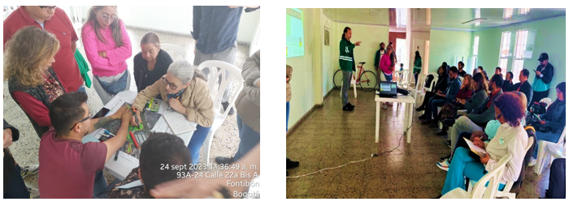
Fuente: SPPA- SDA 2023

Se realizó la consolidación de los documentos de actualización del Plan de Manejo Ambiental del humedal de Tibanica, en el marco de la Consulta Previa libre e informada con el Cabildo Indígena Muisca de Bosa, para continuar el ejercicio participativo a comienzos del año 2024.
Ilustración 42. Taller escenarios de prospectiva, en el marco del proceso de consulta previa para la actualización del PMA del humedal Tibanica.
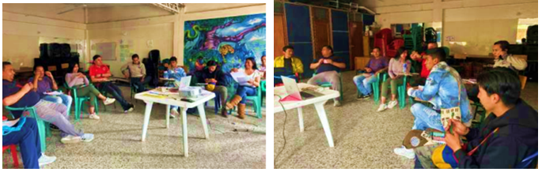
Fuente. SPPA- SDA 2023

Plan Institucional de Gestión Ambiental - PIGA

- Concertación e implementación del PIGA

Para el año 2023 de las 80 entidades que concertaron su PIGA, cuatro de ellas por cambio de sedes actualizaron y concertaron su documento PIGA, y 7 iniciaron un nuevo proceso.

- Seguimiento documental

- Se realizó el seguimiento documental a los informes de verificación, seguimiento plan de acción, información institucional, planificación, formulación plan de acción y huella de carbono, presentados durante el segundo semestre del 2022 y primer semestre del 2023.

- Se elaboraron y publicaron los Boletines N° 37 “Gestión ambiental institucional: impactando los hogares”; 38 “Gestión Eficiente de la Energía Eléctrica”; y 39” “Gestión de residuos orgánicos”.

- Se realizó capacitación sobre el manejo de la herramienta sistematizada Storm y reporte de informes de verificación, así como sobre la actualización del sistema Storm a la versión 4.2.4.

- Se analizó la información recopilada mediante encuesta de satisfacción para el año 2022.

- Se adelantó el trámite para la adopción del proyecto de Resolución “Por la cual se adopta la Guía técnica para la formulación del Plan Institucional de Gestión Ambiental (PIGA), se dictan lineamientos para su concertación, implementación, evaluación, control y seguimiento, y otras disposiciones”.

- Revisión y análisis de informes y publicación de indicadores

A partir de la revisión de los informes de seguimiento 2022, se extrajeron datos relativos a la verificación, que constituyen el insumo para alimentar cada uno de los 10 indicadores PIGA, los cuales se publicaron en la página del Observatorio Ambiental de Bogotá (OAB) con corte al 31 de diciembre del 2022.

- Plan Distrital de Gestión de Riesgo de Desastres y del Cambio Climático – PDGRDCC (2018-2030)

Para la vigencia 2023, el IDIGER como entidad encargada en el Distrito de realizar seguimiento sobre los avances a este instrumento, no realizó la solicitud de reportes para el primer semestre como habitualmente lo había requerido. Sin embargo, la Secretaría Distrital de Ambiente en enero de 2023, complementó la información que había reportado para la vigencia 2022.

Es relevante indicar que el Plan Distrital de Gestión del Riesgo de Desastres y del Cambio Climático-PDGRDCC (2018-2030) estuvo en proceso de actualización durante 2023 por parte del IDIGER, y se cuenta con un documento técnico que se está ajustando de acuerdo con las observaciones de diferentes entidades e instancias, y en adelante se denominará Plan Distrital de Gestión de Riesgo de Desastres para Bogotá D.C. 2023 – 2050.

- Emergencia Climática en Bogotá D.C

Durante el año 2023 se finalizó el proceso de selección y conformación de los integrantes del Panel Distrital de Cambio Climático y se le informó dicha situación al Concejo de Bogotá mediante oficio radicado SDA No. 2023EE155393 del 10 de julio de 2023. Así mismo, se les aclaró que de conformidad con el artículo 8 del Acuerdo Distrital 790 de 2020, el Sistema Distrital de Gestión de Riesgos y Cambio Climático, el Sistema de Participación del Distrito Capital y demás Sistemas de coordinación del Distrito Capital, prestarían el apoyo necesario para el funcionamiento y operación de este panel.

Se apoyó la consolidación del informe de seguimiento a la implementación del Acuerdo Distrital 790 de 2020 y se elaboró una presentación sobre el mismo para la rendición de cuentas del 24 de octubre en el Concejo de Bogotá. Adicionalmente, a lo largo del año se realizaron reuniones con la Veeduría Climática, con el propósito de informarle sobre los avances y progresos alcanzados para dar cumplimiento a lo establecido en el Acuerdo Distrital 790 de 2020.

- Seguimiento y evaluación
- Comisión Intersectorial De Gestión De Riesgos Y Cambio Climático

En esta instancia la Subdirección de Políticas y Planes Ambientales de la Secretaría Distrital de Ambiente ejerce la presidencia, durante 2023 se desarrollaron en total 5 sesiones en las que se desarrolló el plan de acción programado para la presente vigencia y donde se obtuvieron como resultados destacables:

      - Concepto de aprobación de la Política Pública de Acción Climática Bogotá, 2023-2050 para continuar con su trámite ante el CONPES D.C. Esta política fue aprobada mediante Documento CONPES D.C. No. 31 el 13 de septiembre de 2023.

      - Articulación de las entidades en el proceso de preparación de la Segunda Convención Internacional de Emergencia Climática, celebrada durante los días 19 y 20 de septiembre de 2023.

      - Presentación de la actualización del Decreto Distrital 377 de 2014: “Por el cual se actualizan las disposiciones relacionadas con la Comisión Distrital para la Prevención y Mitigación de Incendios Forestales, en cuanto a su denominación, integración y funciones” para aval de la Comisión Intersectorial (a cargo de la SDA).

      - Presentación de la obra de mitigación de la serranía del Zuque (a cargo de la SDA).

      - Presentación del estado de avance en la estructuración y aprobación del Plan Distrital de Gestión del Riesgo de Desastres para Bogotá D.C. 2023 – 2050 para continuar su trámite ante otras instancias.

- Mesa de trabajo para la mitigación y adaptación al cambio climático

Conformada en el marco de la Comisión Intersectorial de Gestión de Riesgos y Cambio Climático, por once entidades distritales, coordinada por la Subdirección de Políticas y Planes Ambientales de la Secretaría Distrital de Ambiente. Durante el año 2023 realizó 8 sesiones de trabajo con las que ejecutó su plan de acción y entre las actividades más importantes se desarrollaron las siguientes:

      - Definición de línea gráfica para la elaboración de materiales de divulgación creados al interior de la Mesa.

      - Apoyo y articulación en la preparación de la Convención Internacional de Emergencia Climática.

      - Socialización del estado de avance del documento de actualización del Plan Distrital de Gestión del Riesgo de Desastres para Bogotá D.C. 2023 – 2050 y de la versión final de la Política Pública de Acción Climática 2023-2050.

      - Publicación de infografías y otras piezas comunicativas sobre la gestión institucional de las entidades integrantes en temas de riesgo y cambio climático.
Piezas comunicativas publicadas en el marco de la Mesa de Trabajo para la Mitigación y Adaptación al Cambio Climático:
Ilustración 43. Infografía sobre Islas de Calor urbanas elaborada por la Secretaría Distrital de Salud
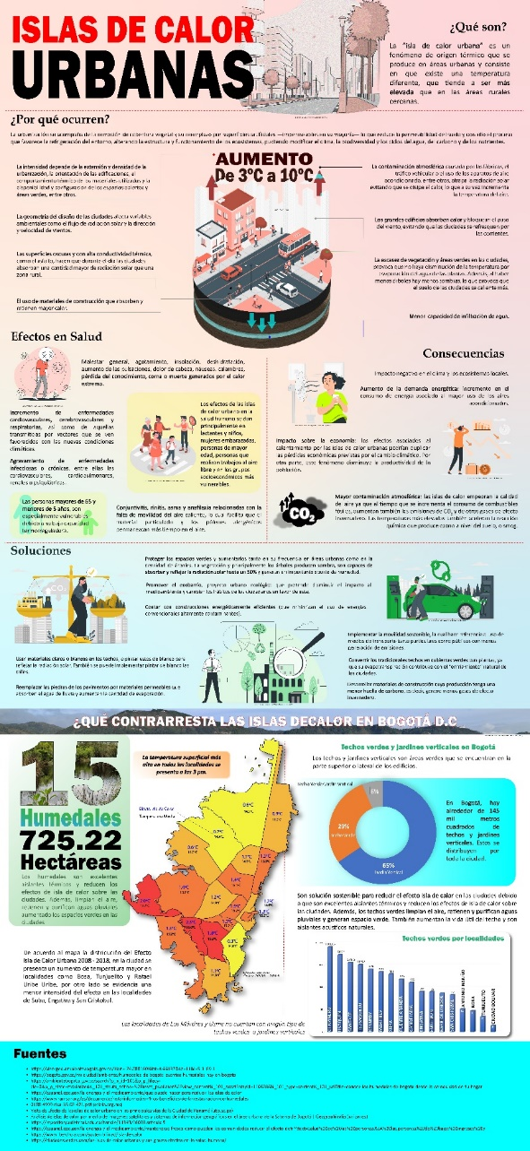
Fuente. SDA, 2023

- Consejo consultivo distrital para la gestión de riesgos y cambio climático

Instancia presidida por la Subdirección de Políticas y Planes Ambientales de la Secretaría Distrital de Ambiente, durante 2023 se realizaron 8 sesiones, producto de las cuales se lograron entre otras, las siguientes actividades:

      - Socialización de la Política Pública de Acción Climática Bogotá 2023-2050.
      - Concepto de aprobación para continuar con el proceso de estructuración del documento Plan Distrital de Gestión del Riesgo de Desastres para Bogotá D.C. 2023 – 2050 y observaciones para su estructuración.
      - Desarrollo del Foro Distrital sobre emprendimientos sostenibles en las localidades de Bogotá.
      - Evento sobre experiencias exitosas en gestión ambiental empresarial, relacionadas con el cambio climático.
      - Publicación de piezas comunicativas (Boletines, infografías y videos) sobre temas asociados a la gestión del riesgo y el cambio climático elaborada por los integrantes de esta instancia.

Piezas comunicativas Consejo Consultivo Distrital Para la Gestión del Riesgo y el Cambio Climático:
Ilustración 44. Boletín sobre la trayectoria de los inventarios de Gases de efecto invernadero elaborado por la SDA
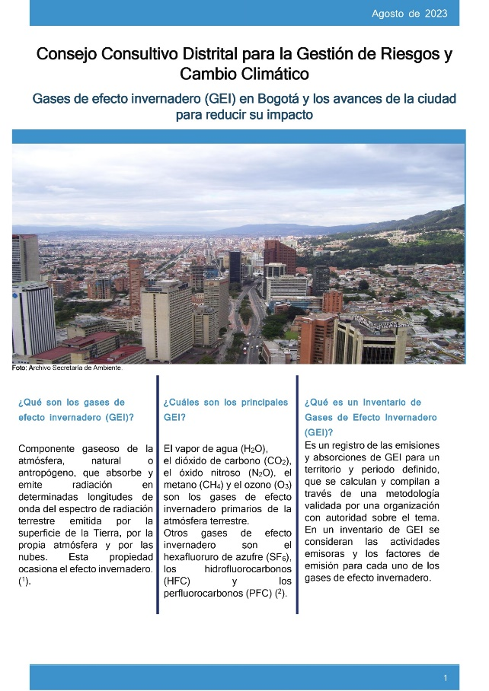
Fuente. SDA, 2023

Ilustración 45. Infografía sobre la estructura y contenido de la Política Pública de Acción Climática elaborado por la SDA
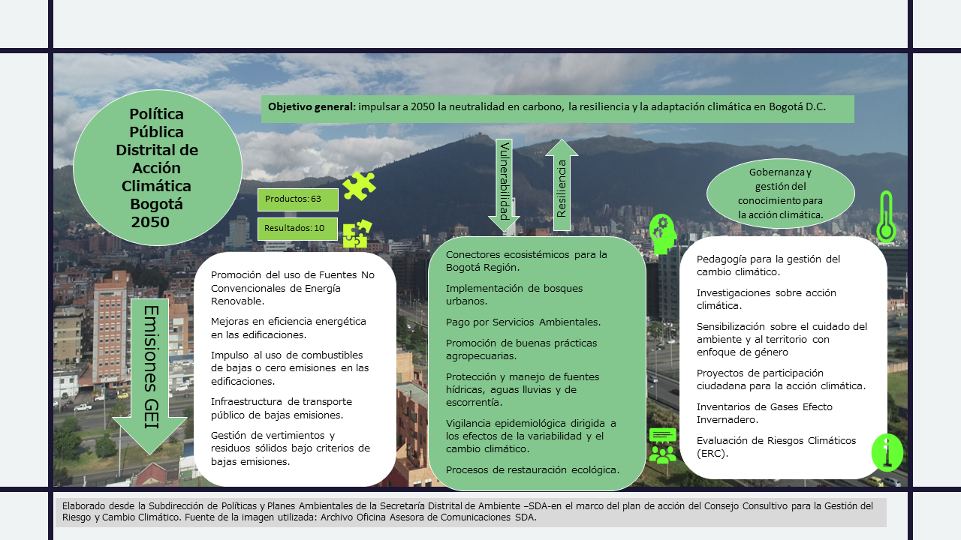
Fuente. SDA, 2023

Plan Ambiental Local – PAL

Con base en el Decreto Distrital 168 de 2021, se realizó el apoyo y orientación a los proyectos de inversión local que implementan las metas ambientales del PAL de las 20 alcaldías locales, especialmente en aquellas que lo solicitaron, ya que dicho Decreto hizo opcional para las Alcaldías Locales, este apoyo del sector central, que se da, en la práctica, hacia los equipos técnicos responsables en cada localidad, siendo oportuno mencionar que el proceso contractual y la ejecución de estos proyectos es de autonomía y competencia de los Fondos de Desarrollo Local (FDL).

Se gestionó este acompañamiento técnico mediante mesas de trabajo, revisión de los documentos preliminares, suministro de la información y orientaciones técnicas pertinentes a la idónea formulación de los proyectos. Esta labor se realizó por medio de la coordinación interna entre dependencias SDA (SEGAE - ecourbanismo, SER - restauración, SSFFS - arbolado y empradización, OPEL - procedas / educación ambiental), así como entre el Jardín Botánico José Celestino Mutis, Instituto de Bienestar y Protección Animal - IDPYBA, y Secretaría Distrital de Planeación, bajo el liderazgo y la coordinación de la Subdirección de Políticas y Planes Ambientales (SPPA), para facilitar la articulación entre el sector central y las localidades.

De igual manera, se acompañó y dio apoyo técnico al proceso de Presupuestos Participativos, derivado del Acuerdo Distrital 740 de 2019, que estableció esta ruta para la democratización de la decisión sobre destinación presupuestal. Esta metodología implica una plataforma virtual en la que la ciudadanía inscribe sus iniciativas, y puede votar por las que estiman más procedentes.

El apoyo del equipo PAL se dio en diferentes momentos: i) socializando ante instancias participativas los conceptos de gasto viabilizados para presentar propuestas (en materia de arbolado, jardinería, educación ambiental, entre otros); ii) presencia y orientación en los encuentros locales con la ciudadanía, bajo la metodología de Laboratorios cívicos y talleres de concertación (con las poblaciones étnicas, rurales o de juventudes), iii) mediante la coordinación y monitoreo a la revisión técnica, por parte de las áreas técnicas del sector, a las propuestas cargadas en la plataforma de Gobierno abierto, como un aval de conformidad para que las mismas avancen hacia su formulación como proyectos; iv) con aclaraciones y apoyo posterior a las votaciones locales, a fin de fortalecer el proceso de priorización de iniciativas, ya que aquellas priorizadas se convertirán en los proyectos de inversión local, para la siguiente vigencia anual.

En el transcurso del año, igualmente, se adelantó el apoyo técnico en actualización de los Diagnósticos Ambientales Locales participativos, en el marco de las CAL (Comisiones Ambientales Locales), y sus Informes ejecutivos anuales en los que se registra su seguimiento a los PAL respectivos; en ambos casos, se acompañó a través de las orientaciones técnicas pertinentes al contenido y alcances de estos dos documentos, en el suministro de información y aclaraciones necesarias. Con estas acciones se fortalece el instrumento PAL, que se diseñó como mecanismo de planeación participativa y de control social a la gestión ambiental local.

Instrumentos Económicos

Durante el año 2023, se avanzó en la búsqueda de alianzas estratégicas para la formulación de instrumentos económicos y financieros ambientales orientados al recaudo y movilización de recursos para la implementación de las acciones de los Planes de Manejo Ambiental de las áreas protegidas del orden distrital de Bogotá D.C., las cuales incluyen las Reservas Distritales de Humedal y los Parques Distritales Ecológicos de Montaña.
De igual manera se gestionó la identificación de diferentes alternativas y propuestas para la consecución de recursos económicos y financieros orientados a la conservación de áreas de importancia ambiental para Bogotá. Esto permitió ampliar la visión sobre la importancia de involucrar al sector privado y otras organizaciones en la consolidación de estrategias innovadoras para la búsqueda de soluciones ante el déficit de financiación de las acciones misionales de la SDA en relación con las áreas protegidas de la ciudad.

La entidad cuenta ahora con una línea base que establece el estado actual del gasto en la biodiversidad de la ciudad y las brechas financieras existentes, lo cual permitirá dirigir los esfuerzos hacia la búsqueda de potenciales fuentes de financiación alternativas a las fuentes tradicionales establecidas por la Ley 99 de 1993 y demás normatividad aplicable.

Se consolidó un marco de referencia de los posibles instrumentos económicos y financieros a implementar para el recaudo de recursos bajo un esquema blended finance que permita cerrar las brechas en la implementación de los instrumentos de manejo de las áreas protegidas del orden distrital.

Finalmente, se construyeron los siguientes productos:

- Diagnóstico situacional de los instrumentos económicos ambientales del Distrito Capital.

- Documento marco de instrumentos económicos y financieros de Distrito, mediante la cual se propone la consolidación de un esquema de financiamiento mixto que busca recaudar recursos públicos, privados y de cooperación internacional para su inversión en las áreas protegidas del orden distrital de Bogotá D.C. Y se realizó la serie de tiempo de la metodología BIOFIN para la SDA desde el 2012 hasta el 2023, donde se identificó la inversión realizada por la SDA en biodiversidad en el periodo 2020-2023 en cumplimiento de la metodología Biofin y con el apoyo de PNUD.

- Documento Técnico de Soporte de las propuestas para el diseño de instrumentos financieros y económicos ambientales.

- Portafolio de instrumentos financieros y económicos que permitan la administración y recaudo de recursos provenientes del sector privado para su inversión en las áreas protegidas del orden distrital de Bogotá D.C.

Modelo econométrico que busca la relación entre el material particulado PM 2.5 y las enfermedades respiratorias y cardiacas, este documento se entregó a CIMAB de la SDA y a la secretaria de salud:

ARTICULACIÓN DE INSTANCIAS, DISTRITALES, REGIONALES, NACIONALES E INTERNACIONALES

La SDA tiene por meta del Plan Distrital de Desarrollo, “Fortalecer al 100% la articulación local, regional, nacional, internacional del componente ambiental de Bogotá”, meta que se ha venido cumpliendo mediante la articulación de las instancias de carácter Distrital y regional, atendiendo la generación de proyectos, acuerdos o instrumentos comunes con los actores que tienen injerencia en el territorio, y que puedan incidir en mejorar la calidad de vida de los habitantes de la ciudad región, a través de la conservación de los ecosistemas estratégicos compartidos o elementos de importancia de la Estructura Ecológica Principal Regional que oferten servicios ecosistémicos.

En cuanto a instancias distritales, durante la vigencia 2023 se realizó el seguimiento a la gestión de las instancias de coordinación del Sector Ambiente y a la participación de la SDA en las instancias de coordinación del Distrito Capital en concordancia con sus competencias.

  - Instancias de Coordinación del Distrito Capital

Con el objeto de garantizar la implementación de políticas e instrumentos de planeación, y hacer eficiente la gestión pública de la ciudad, se cuenta con las instancias de coordinación para articular las entidades públicas que hacen parte del Distrito y la ciudadanía, conforme al Acuerdo Distrital 257 de 2006. Así, las instancias permiten la participación e interacción interinstitucional, llevando propuestas, realizando mesas de trabajo, compartiendo temáticas de su interés y tomando decisiones tendientes a implementar políticas públicas que se enmarquen en el actual Plan Distrital de Desarrollo.
En este sentido, la SDA participa en estos escenarios activamente en reuniones y mesas técnicas, realizando aportes para incidir en la toma de decisiones en la región esto mediante la asistencia de delegados y profesionales técnicos que propenden por articular e incentivar la generación de proyectos que incidan en Bogotá-Región. Al igual que fortalecer el seguimiento a dichas instancias y su incidencia en la toma de decisiones a través de acciones de evaluación y análisis de la participación y gestión, en cumplimiento de la Resolución 233 de 2018, y la Resolución 753 de 2020, emitidas por la Secretaría General de la Alcaldía Mayor de Bogotá, que tienen como objeto, establecer los lineamientos para el funcionamiento, operación, seguimiento e informes de las instancias de gestión orientado a lograr la eficiencia y fortalecimiento del Sistema de Coordinación Distrital

Durante la vigencia 2023, se dio cumplimiento a la Resolución SG 753 de 2020 la cual modificó el artículo 12 de la Resolución SG 233 de 2018, “Por la cual se expiden lineamientos para el funcionamiento, operación, seguimiento e informes de las Instancias de Coordinación del Distrito Capital” elaborando, gestionando y publicando en la sede electrónica de la SDA y de las entidades que conforman el sector ambiente, la información pública relacionada con normativa, plan de trabajo, actas de las sesiones, informe de gestión y demás documentos de las cinco (5) instancias de coordinación en las que la SDA ejerce la secretaría técnica:

- Comité Sectorial de Desarrollo Administrativo de Ambiente.
- Consejo Consultivo de Desarrollo Rural.
- Consejo Consultivo de Ambiente.
- Comité Intersectorial de Coordinación Jurídica del Sector Ambiente.
- Comisión Intersectorial para la Protección, la Sostenibilidad y la Salud Ambiental del Distrito Capital (CIPSSA).

Cumpliendo con el objetivo de estas instancias, realizando las reuniones con la periodicidad establecida en los reglamentos internos y actos administrativos que lo reglamentan. Dicha información se encuentra disponible en: https://ambientebogota.gov.co/es/web/transparencia/9.1-intancias-de-coordinacion

- Gestión instancias regionales

Durante el 2023 la SDA ha sido partícipe de diversos escenarios de incidencia en la planeación ambiental a escala regional, estableciendo procesos de articulación interinstitucional valiosos para la consolidación de una visión amplia y compartida del territorio.

Atendiendo la estrategia de integración regional planteada al inicio de la administración distrital, durante la presente vigencia se dio continuidad a los procesos de articulación del Distrito Capital con la Región, a fin de atender las dinámicas urbano-regionales que comprometen al ordenamiento territorial de la ciudad de Bogotá.

Se lograron los siguientes resultados:

Con la Región Administrativa y de Planeación Especial RAP-E (Región Central): se participó de manera conjunta con los demás miembros vinculados a la RAP-E en la construcción del documento del Plan de Seguridad Hídrica (para la Región Central), el cual se enmarca en el hecho regional “con seguridad hídrica para la sustentabilidad del territorio” y se compone de tres fases: diagnóstico multidimensional, visión compartida y bases para el marco programático. Se participó en las reuniones trimestrales donde se lograron avances significativos en cuanto al plan de acción del Plan de Seguridad hídrica de la Región Central – RAPE, agenda de trabajo y hoja de ruta a seguir para la adopción de este plan.

Con la Comisión Conjunta del Corredor de Ecosistemas Estratégicos de la Región Central de la Cordillera Oriental (CEERCCO): luego de formalizar la adhesión de la Secretaría Distrital de Ambiente a la CEERCCO a finales del año 2022 mediante Acta No.1 del 30 de noviembre de 2022, la SDA ha venido participando e incidiendo a lo largo de la vigencia 2023 en los comités técnicos y en la articulación interinstitucional en pro de la conservación del equilibrio entre los ecosistemas estratégicos de la región y la población asentada y beneficiada, a través del ordenamiento ambiental del territorio. Logrando así, canales directos de comunicación y actuación con el entorno regional que agrupa los ecosistemas estratégicos de la gran cordillera oriental colombiana, avanzando más allá de las alianzas meramente político-administrativas.

Fruto de la participación con el Nodo Regional Centro Oriente Andino (NRCOA) se logró la identificación de proyectos estratégicos para trabajar juntamente con los diferentes miembros del nodo y la SDA. De esta manera se logró incidir en la construcción colectiva del portafolio del NRCOA, bajo las 6 líneas programáticas asociadas a la ecohidrología participativa, energía solar para la interconexión urbano rural, soluciones basadas en la naturaleza, agricultura resiliente, sensibilización frente a la crisis climática, y gestión regional del riesgo

Se realizó el acompañamiento al proceso ante el Concejo de Bogotá para la aprobación del ingreso de Bogotá a la Región Metropolitana Bogotá – Cundinamarca, para ello se elaboraron los insumos necesarios para la presentación del componente ambiental.

- Gestión del conocimiento en materia ambiental

Consiste en las acciones de generación y actualización de indicadores ambientales dispuestos en el Observatorio Ambiental de Bogotá (OAB) y el Observatorio Regional Ambiental y de Desarrollo Sostenible del Río Bogotá (ORARBO) y otras acciones para mejorar la gestión de la información y del conocimiento ambiental. Así mismo incluye las acciones de relacionadas con el componente de investigación Ambiental de Bogotá y con la ciencia de datos.

- En el Observatorio Ambiental de Bogotá

El Observatorio Ambiental de Bogotá (OAB) es un espacio virtual que permite conocer a través de indicadores ambientales el estado y la calidad del ambiente en Bogotá, así como los resultados de la gestión desarrollada por varias entidades del Sistema Ambiental del Distrito Capital (SIAC) frente a problemas ambientales; esto se realiza a través de indicadores con los cuales se analiza y se evalúa la gestión y el avance en los temas ambientales estratégicos de la ciudad. Mediante el Decreto Distrital 681 del 30 de diciembre de 2011 se adopta el Observatorio Ambiental de Bogotá, D.C., como sistema oficial de reporte y divulgación de la información, estadísticas e indicadores ambientales que producen las entidades de la Administración Pública Distrital.

Con cierre a 2023, se logra unificar los indicadores de ciudad que se encontraban por localidad, logrando pasar de 445 indicadores que tenía el Observatorio Ambiental de Bogotá en el 2020, a 170 indicadores disponibles en el portal OAB a noviembre de 2023, optimizando y ofertando información actualizada, organizada y disponible. Gracias al trabajo constante y dedicado del equipo de trabajo del OAB, se logró:

- Incrementar en 24 veces más el uso del OAB frente a lo evidenciado antes del 2020, logrando contar con 2.1 millones de visitas entre el 2020 al 2023 y que hoy tenga un total de 6.439 usuarios registrados.
- Posicionar el OAB como fuente de información de datos e indicadores de Bogotá logrando incrementar el número de consultas y visitas web, las cuales más del 80 % se realizan a través del motor de búsqueda de Google.
- Aumentar 3 veces la cantidad de participantes en las divulgaciones del OAB, pasando de 536 personas en 2020, a 959 en el año 2021, 1920 en el año 2022 y 2395 personas en la vigencia 2023. En total 5.811 personas participando de las actividades de divulgación, difusión y capacitación en lo corrido de cuatrienio.
- Actualizar el Documento Técnico de Soporte (DTS), el procedimiento interno para la gestión y operación del OAB y, el documento de lineamientos metodológicos, para dar a conocer las necesidades, optimizar y documentar la operación.
- Desarrollar estrategias de mejoramiento en la experiencia de usuario y rediseñar la visualización del portal web.

Durante la vigencia 2023 se continuó la administración integral de la plataforma web con criterios accesibles y diferenciales, lo cual incluyó los siguientes componentes:

En gestión del conocimiento

- Se crean notas mensuales que relacionan los indicadores del portal y que son validadas por las áreas y entidades aportantes de información.
- Se desarrollaron nuevas formas de gestionar y compartir los datos estadísticos, a través de infografías, que posibilitan el acercamiento a la cultura de la información.
- Se diseñó e implementó módulo de niños, niñas y adolescentes que integra libros, experimentos, juegos y videos, diseñados o con libertad de uso.

Ilustración 46. Infografías con datos para divulgación
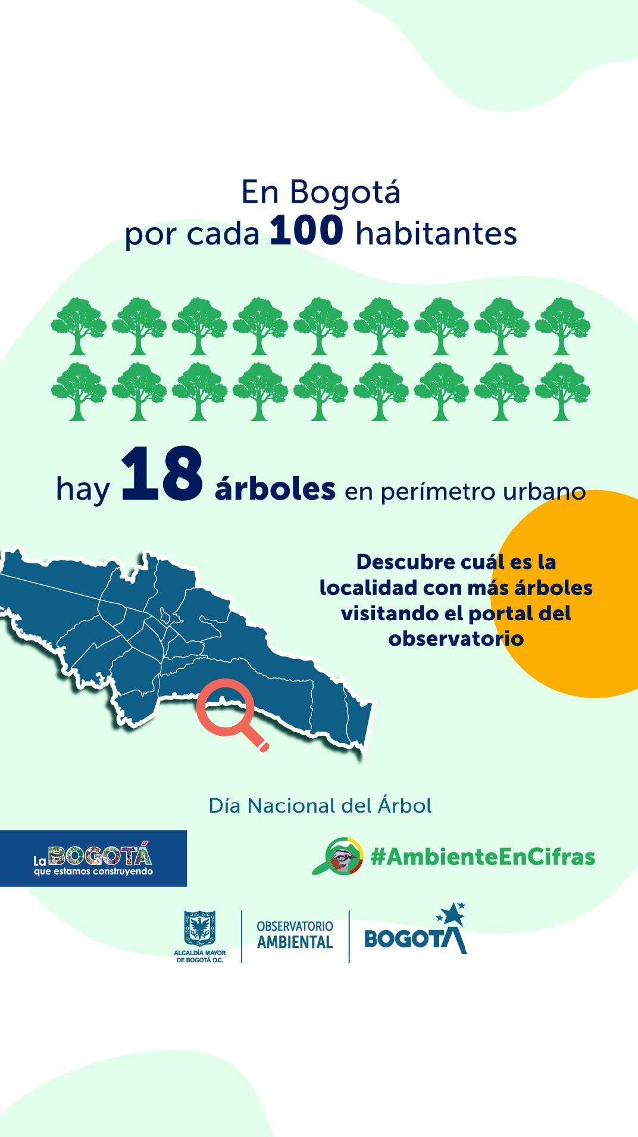
Fuente: OAB – DPSIA 2023

En administración tecnológica

- Se realizaron mejoras tecnológicas, nuevos desarrollos que potencializaron la visualización y navegabilidad del portal OAB, de acuerdo con los resultados del estudio de usuario aplicado. Se incorporó nueva tecnología en el gestor de contenidos del OAB mejorando la presentación de los gráficos utilizados para visualizar los indicadores.

Ilustración 47. Vista frontal del portal renovado del OAB
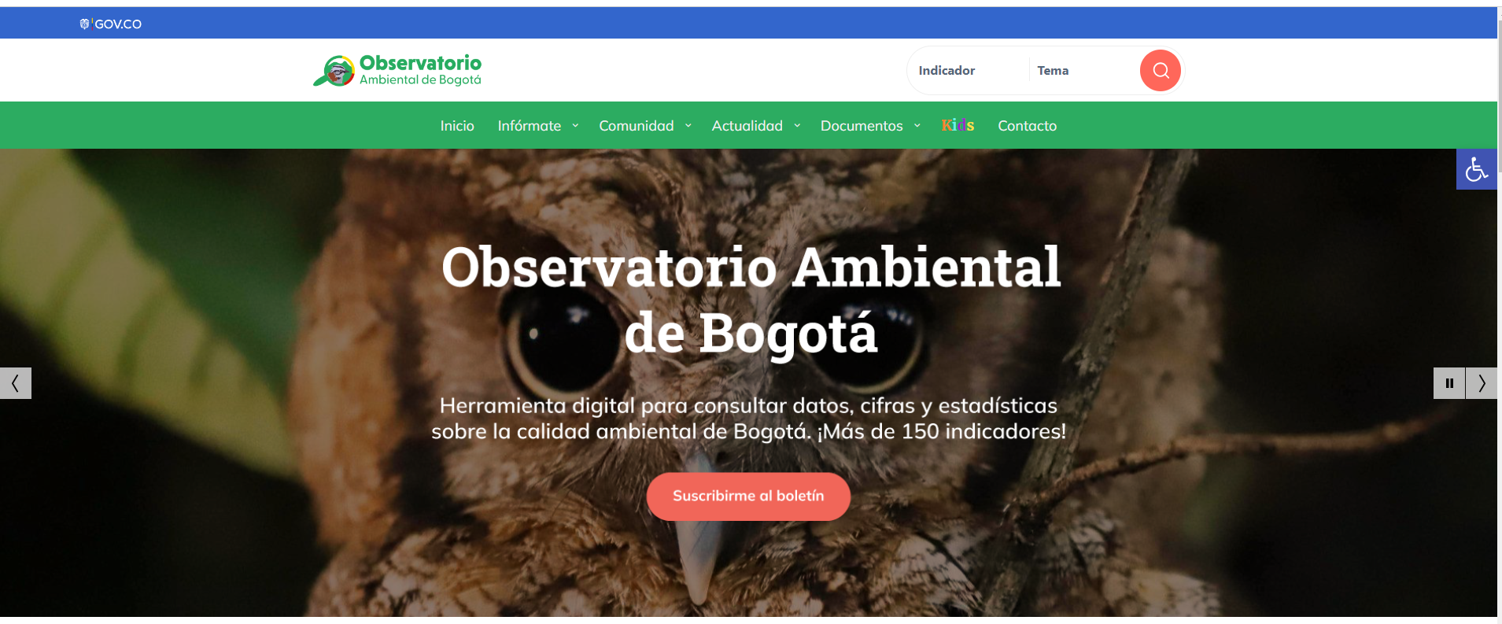
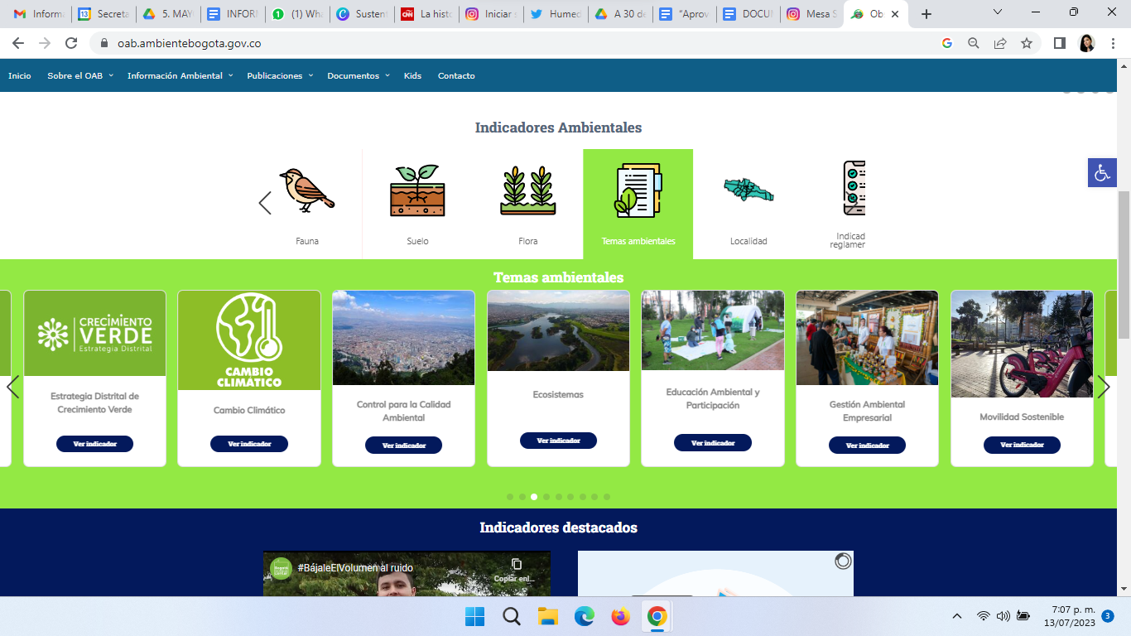
Fuente: OAB – DPSIA 2023

Divulgación de la información

- Ejecución de la estrategia de divulgación del observatorio y sus datos, con el fin de acercarse a comunidades académicas y locales, destacando la estrategia “Un minuto con el Observatorio Ambiental de Bogotá” divulgando temas ambientales relacionados con los indicadores del portal y realización de 48 jornadas de divulgación en la vigencia 2023 dirigidas principalmente a colegios y universidades de la ciudad, lo que suman 115 actividades en lo corrido del cuatrienio.
- Implementación estrategias de posicionamiento web (SEO) enfocadas en facilitar el rastreo y la indexación de los contenidos en los resultados de búsqueda, contenido basado en palabras clave, fomento de backlinks por medio de comunicados de prensa y otras piezas de comunicación, capacitaciones y acompañamiento en la implementación de campañas publicidad digital.
- Fortalecimiento de la relación entre Gobierno Abierto (GAB) y el OAB para el desarrollo de divulgaciones en distintos sectores.
- Diseño de material pedagógico para acercar a las comunidades a la cultura del dato y fortalecer los procesos de democratización de la información.

- En el Observatorio regional ambiental y de desarrollo sostenible del río Bogotá (ORARBO)

A partir de la Sentencia sobre la descontaminación del río Bogotá́ emitida el 28 de marzo del 2014, la Secretaría Distrital de Ambiente (SDA) junto con la Corporación Autónoma Regional de Cundinamarca (CAR) como integrantes del Consejo Estratégico de Cuenca Hidrográfica (CECH), tienen a su cargo el liderazgo del cumplimiento de la orden 4.5 “por medio de la cual se crea el Observatorio Regional Ambiental y de Desarrollo Sostenible del Río Bogotá́- ORARBO”.

Para ello, la SDA a través de la Dirección de Planeación y Sistemas de Información Ambiental realiza la administración de la plataforma del ORARBO, así mismo, adelanta la gestión de información del Distrito Capital y apoya a las demás entidades del CECH, así como otras de carácter nacional y regional.

El ORARBO busca propender por la sostenibilidad ambiental de la cuenca hidrográfica del río Bogotá a través de su gestión integral, con medidas en materia de conservación, protección y recuperación del ambiente, mejoramiento de la calidad del agua, articulado con ordenación territorial y uso de suelo; e implementando instrumentos de auditoría y valoración del daño ambiental, además de procesos de investigación y generación de conocimiento en pro del desarrollo sostenible.

Durante la vigencia 2023 se continuó la administración integral del observatorio, seguimiento a la actualización y creación de los indicadores, gestión tecnológica de las plataformas y las secciones de los observatorios y la comunidad, logrando 43.581 visitas en la vigencia 2023. Adicionalmente se logró:

En gestión de la información

- 644 indicadores activos, con un nivel de actualización del 88,73 % a nivel distrital y del 39,6 % a nivel general, lo que incluye información de municipios que están en proceso de revisión y actualización de los indicadores.
- 31 noticias y eventos publicados.
- 523 documentos sobre gestión ambiental relacionados con el rio Bogotá, publicados en el ORARBO.
- Se logró una revisión detallada de la información y actualización de los indicadores, así como la remisión de la información, consolidada a través de un tablero de control para presentar el estado actual de la medición y gestión de estos.

En administración tecnológica

- Monitoreo constante de la disponibilidad de los servicios, mejoras y nuevos desarrollos tecnológicos.
- Copias de respaldo para salvaguardar la información.

En divulgación de la información

- Se ha venido trabajando de la mano con el Observatorio Ambiental de Bogotá (OAB) para los procesos de divulgación, por lo que se realizó material pedagógico referente a datos y preguntas sobre el río Bogotá.
- Participación en actividades de divulgación convocadas por el OAB, para el reconocimiento de la plataforma por parte de las comunidades.
- Participación constante en las diferentes mesas técnicas convocadas por el CECH, atendiendo oportunamente los requerimientos asignados como entidad.

- En gestión de la información estadística

La planificación estadística ha permitido en la entidad, identificar los actores, la oferta y la demanda de información. La identificación y depuración del inventario de oferta de operaciones estadísticas y registros administrativos, así como la construcción de sus documentos metodológicos, se ha realizado implementando los lineamientos del proceso estadístico, como estándar para las entidades del Sistema Nacional Estadístico (SEN) en la producción de información y fortalecen la calidad en la generación de estadísticas ambientales, con el fin de difundir información confiable que aporte la a la toma de decisiones. Lo anterior contribuye a la articulación en la gestión de información ambiental, para el uso y aprovechamiento de esta por parte de la SDA.

Continuando con la implementación del Plan Estadístico Distrital (PED), durante el 2023, se realizó la validación y aprobación del Plan de Acción del Sector Ambiente. A partir de este plan, se realizó la validación y depuración del inventario de oferta de operaciones estadísticas, de demanda y de registros administrativos.

Las operaciones estadísticas corresponden a: cantidad de aceite vegetal usado generado transportado y gestionado por actores registrados en Bogotá, porcentaje de población urbana afectada por ruido, estadísticas de Plan Institucional de Gestión Ambiental (PIGA) y estado de la calidad de los ríos urbanos.

Así mismo, se construyeron los documentos metodológicos, que contienen el detalle de las actividades que llevan a cabo los equipos para la generación de información, permite la estandarización, replicabilidad y continuidad del proceso estadístico, garantizando la calidad en la producción de información.

Bajo los lineamientos y el acompañamiento de la Secretaría Distrital de Planeación, se logró el cumplimiento del 100 % de las actividades establecidas en el Plan de Acción del Sector Ambiente 2023 del PED.

Este ejercicio se realizó con el apoyo de los delegados del PED de las diferentes dependencias de la SDA, en un trabajo riguroso y comprometido con el objetivo de lograr certificar a futuro una operación estadística ante el DANE, bajo la Norma Técnica de Calidad del Proceso Estadístico (NTC PE 1000:2020) y con el liderazgo de la DPSIA.

- En el componente de investigación ambiental

Durante el año 2023 los avances en este componente estuvieron centrados en dos componentes principales, el primero, en la elaboración de la línea base sobre publicaciones de investigación ambiental y el segundo, la formulación del Plan de Investigación Ambiental de Bogotá (PIAB).

La línea base sobre publicaciones de investigación ambiental se planteó como una revisión exploratoria en bases de datos internacionales como Scielo, Web of Science, Scopus y Research Direct. Para ello se formularon ecuaciones booleanas con el fin de buscar todos los temas relacionados con la investigación ambiental que haya abordado a Bogotá o parte de ella. Es la primera vez que la investigación ambiental sobre Bogotá contará con una línea base que establece el estado actual de conocimiento y los vacíos existentes en la investigación, lo que permitirá enfocar los esfuerzos de investigación de manera más efectiva sobre los principales problemas ambientales del Distrito Capital. Se logró la identificación participativa de las prioridades de investigación ambiental de Bogotá. Este enfoque permitió que diversos actores de entidades distritales y regionales participaran activamente en el establecimiento de las áreas de investigación más relevantes para la ciudad.

La reformulación de línea estratégica como un plan de investigación ambiental sobre Bogotá. Se formuló el nuevo PIAB enfocado en las necesidades de investigación para abordar los desafíos ambientales de Bogotá desde sus políticas públicas y entidades responsables. Las secciones del documento del nuevo PIAB incluyen la justificación, el diagnóstico, la metodología, los lineamientos y una primera aproximación a su estructura programática. Se elaboró su proyecto de Decreto y se encuentra en proceso de adopción.

- En Ciencia de datos

La ciencia de datos es un campo interdisciplinario que emplea distintos métodos y herramientas para analizar y extraer conocimiento de los datos, con el propósito de descubrir patrones y tendencias que faciliten la toma de decisiones informadas. En la SDA es necesario aprovechar la ciencia de datos para identificar tendencias, predecir escenarios futuros y elaborar estrategias efectivas basadas en evidencias, en términos de política pública, que aborden los desafíos y problemáticas ambientales del Distrito Capital como, por ejemplo, la distribución del arbolado urbano o la contaminación del recurso hídrico, entre otros temas prioritarios.

La DPSIA, con el fin de darle mayor visibilidad a los datos alojados en el OAB, durante el año 2023, se consolidación de un equipo de profesionales dedicados al análisis de datos que va más allá de la publicación de indicadores permitiendo la generación de recomendaciones para la toma de decisiones por parte de los directivos de la entidad. Resultado de su gestión se obtuvieron los siguientes productos:

- Metodología para el análisis de los datos contenidos en el Observatorio Ambiental de Bogotá.
- Priorización de temáticas para el análisis de datos.
- Estimación de la cantidad de árboles por habitante en las localidades en Bogotá.
- Análisis de la influencia de diferentes parámetros físicos y químicos en la concentración del oxígeno disuelto del río Fucha haciendo uso de una red neuronal.
- Análisis de coyuntura y prospectiva para ciencias de datos.

- En el diseño de propuesta de incentivo o instrumento económico

Se elaboró el Documento Técnico de Soporte-DTS análisis de prefactibilidad para la formulación de los PSA hídricos en Bogotá – región como instrumento económico ambiental con alcance regional que incentive la protección de áreas de importancia estratégica para el abastecimiento hídrico de Bogotá.

- Plan de Ordenamiento Territorial de Bogotá D.C.

Durante la vigencia 2023, el quehacer de la DPSIA en asuntos de ordenamiento territorial se centró en la coordinación y consolidación de los reportes realizados desde las dependencias pertenecientes a la SDA, así como de las entidades adscritas al sector ambiental, encargadas de los procesos de reglamentación y adopción del articulado correspondiente al Decreto Distrital 555 de 2021 en materia ambiental como cabeza del sector a nivel distrital.

En ese sentido, desde la DPSIA se solicitó con periodicidad quincenal, a cada una de las instancias anteriormente mencionadas, la información correspondiente a los avances de la reglamentación del articulado del sector ambiental. Dicho reporte periódico se constituyó en un insumo valioso para el seguimiento normativo en cabeza de la Entidad, puesto que permitió determinar los avances más significativos en diferentes temarios de interés de la SDA. Disponer de esta información permitió a la DPSIA, generar herramientas informativas, de tipo técnico y jurídico con el fin de dar respuesta a requerimientos ciudadanos, solicitudes institucionales puntuales, y ayudas pedagógicas para la comprensión de la importancia y necesidad de materializar lo consignado en el Decreto Distrital 555 de 2021.

Adicionalmente, desde la DPSIA se alimentó de manera periódica el tablero de control de reglamentación del POT, dispuesto por el despacho de la Alcaldía Mayor con el fin de realizar el seguimiento detallado a cada una de las Entidades Distritales encargadas de la reglamentación del Decreto Distrital 555 de 2021.

De manera adicional, durante la vigencia 2023 se dio respuesta a diversos requerimientos allegados a la DPSIA, en relación con la aplicabilidad de este instrumento en la toma de decisiones en situaciones en las cuales, determinantes ambientales como la Estructura Ecológica Principal se ven involucrados.

De igual manera, periódicamente se recibieron por parte de la DPSIA, actas conjuntas elaboradas entre la SDA y la CAR Cundinamarca, con el fin de revisar y determinar mancomunadamente, la posible afectación de recursos hídricos y la biodiversidad en la Reserva Forestal Protectora Bosque Oriental de Bogotá, de acuerdo con la jurisdicción y competencia de cada una de las entidades mencionadas.

El Decreto Distrital 555 de 2021 permitió llevar a cabo una revisión juiciosa de la superposición de los elementos ambientales con desarrollos de tipo urbanístico y demás intervenciones de carácter antrópico, mediante el uso de los sistemas de información geográfica y el análisis normativo de los instrumentos de planeación territorial vigentes.

Así mismo, se impulsó la articulación distrital y regional para la gestión de planes, políticas y proyectos ambientales con el fin de proteger las áreas de importancia estratégica para la ciudad.

Posterior a la adopción de la actualización del POT con el Decreto Distrital 555 de 2021, se acompañó el proceso de reglamentación del articulado del POT de competencia del sector ambiente del Distrito Capital, logrando la reglamentación de temas fundamentales para la sostenibilidad ambiental de la ciudad tales como la consolidación de bosques urbanos, instrumentos para usos postminería, esquemas de pago por servicios, entre otros que se encuentran en proceso de adopción.

La generación de herramientas y canales de comunicación institucionales e interinstitucionales para la optimización del proceso de reglamentación del POT para el sector ambiental, permitió llevar a cabo de manera eficiente la trazabilidad de la gestión realizada por la Entidad, y cumplir en gran medida, con los tiempos establecidos para dar cumplimiento a las metas proyectadas en esta materia.

GESTIÓN DE PROYECTOS DE INVERSIÓN

El desarrollo de las acciones de la Secretaría Distrital de Ambiente se soporta en la ejecución de proyectos de inversión pública. En tal sentido, se avanzó las actividades de seguimiento a la gestión de los 20 proyectos que se formularon en el marco del Plan Distrital de Desarrollo de UNCSAB. Este componente hace referencia a las acciones desarrolladas desde la formulación, seguimiento, evaluación a la ejecución, a partir de las cuales se han generado recomendaciones orientadas a disminuir el riesgo de incumplimiento del acciona las metas tanto del plan de desarrollo como de los proyectos mismos.
Se realizaron informes de seguimiento, como insumo para que la alta gerencia, cuente con elementos objetivos para la toma de decisiones sobre el desempeño de los proyectos de la entidad, para que detecte a tiempo las debilidades en su gestión, generando acciones de mejora continua, en el marco del cumplimento de las metas plan de desarrollo, donde la SDA y el sector ambiente intervienen, logrando mejores índices de resultado tanto en ejecución de recursos, como en cumplimiento de objetivos.
Es así que en lo avanzado del plan de desarrollo se han elaborado un total 42 informes de seguimiento por cada uno de los proyectos, teniendo que para vigencia 2023, se realizaron 12 informes mensuales de seguimiento integral a los proyectos de inversión de la SDA desde el punto de vista físico y presupuestal, lo que corresponde a la elaboración de un informe mensual para cada uno de los proyectos vigentes y que sirve como insumo para la toma de decisiones preventivas y correctivas para los gerentes de proyecto.
Frente a la gestión de los proyectos de inversión se realizan actividades de revisión, evaluación y consolidación de información a partir de los reportes de los planes de acción, en los procesos de reprogramación, actualización y seguimiento en los componentes de gestión, inversión, actividades y territorialización lo que ha permitido realizar el cargue de la información en la herramienta oficial del Distrito como lo es SEGPLAN, según lineamientos de la Secretaria Distrital de Planeación (SDP), lo mismo que el reporte en la herramienta que ha dispuesto el Departamento Nacional de Planeación.
Se elaboró el Informe de rendición de cuentas anual del Propósito 2 “Cambiar nuestros hábitos de vida para reverdecer a Bogotá y adaptarnos y mitigar el cambio climático” de la vigencia 2022, informe realizado a inicio de 2023 y con corte a 30 de junio 2023. El de cierre de la vigencia 2023, se realiza en los primeros meses de 2024. Consolidación de los informes de Gestión de la SDA y del Balance Social de la SDA.
Se realizó revisión y consolidación del Plan Anual de Adquisiciones del cierre del 2022 y apertura del 2023 y las actualizaciones mensuales durante la vigencia 2023 y publicado en la página web de SECOP II; así como la consolidación de los indicadores de gestión del cierre 2022, revisión de las hojas de vida y aprobación de indicadores 2023 y seguimiento de enero a noviembre/2023, así como el registro PMR - Producto, Metas y Resultado y los trazadores presupuestales con la SDH, en el aplicativo BOGDATA, y son enviados de manera mensual a la Secretaria Distrital de Hacienda en el mismo periodo de reporte. Es importante resaltar, que los informes se realizan mes vencido.
Se orientó el desarrollo y consolidación de los informes de empalme, como son el Diagnostico Sectorial, el Balance del Plan de desarrollo y el Balance Estratégico de la administración, donde se presentan los resultados alcanzados durante el periodo del actual gobierno.

CONTROL AMBIENTAL

La Dirección de Control Ambiental tiene por objeto dirigir los procesos técnico-jurídicos necesarios para el cumplimiento de las regulaciones que en materia ambiental sean aplicables al Distrito, lo anterior en cumplimiento de la Ley 1333 del 21 de julio de 2009 y demás normativa vigente, la cual establece el procedimiento sancionatorio ambiental y la titularidad de la potestad sancionatoria en materia ambiental para imponer y ejecutar las medidas preventivas y sancionatorias que necesita el Distrito; partiendo de lo anterior, la SDA a través de la DCA, ejerce la función de vigilancia y control a los recursos naturales impartiendo medidas sancionatorias a las conductas que atenta contra los recursos naturales y ecosistemas de importancia ecológica y de sostenibilidad ambiental para el Distrito Capital y sus habitantes.

PROCESOS DE CONTROL AMBIENTAL

Actuaciones Administrativas.

En el marco del Plan Distrital de Desarrollo “Un nuevo Contrato Social y Ambiental para la Bogotá del Siglo XXI”, durante la vigencia 2023 se realizó la intervención jurídica, de los diferentes procesos emitidos por las subdirecciones en el marco de la ejecución de acciones de control y seguimiento a los factores de deterioro ambiental a los recursos naturales de Bogotá, frente a lo anterior se realizaron 11.093 actuaciones administrativas de fondo, gestión e impulso en el Distrito Capital en la vigencia 2023.

Sanciones

Bajo el marco del régimen Sancionatorio Ambiental - Decreto 1333 de 2009, y la función sancionatoria que le es asignada a la Secretaría Distrital de Ambiente como Autoridad Ambiental para el Distrito Capital; la Dirección de Control Ambiental en el ejercicio de la función de vigilancia y control, realizó la tasación y firma de 74 multas en término de ejecutoria y firmeza del acto administrativo por un valor de $11.788.641.951.
A continuación, se presenta el consolidado de sanciones por recurso ambiental y costo de la multa durante el periodo del presente informe:
Tabla 49. Tasación de multas noviembre 2023
RECURSO | MULTA
Flora e industria de la madera | $ 14.054.345
Ruido | $ 111.215.652
Humedales | $ 7.248.676.172
Vertimientos | $ 1.405.771.768
Fuentes fijas | $ 9.826.407
Publicidad exterior visual | $ 39.321.027
Hospitalarios | $ 1.037.108.104
Residuos peligrosos | $ 613.998.781
Llantas usadas | $ 13.511.308
Silvicultura | $ 338.747.087
Minería | $ 956.411.300
Total, general | $ 11.788.641.951
Fuente: Dirección de Control Ambiental-SDA

Saneamiento de expedientes sancionatorios ambientales

Dando cumplimiento a la meta “Sanear 19335 expedientes sancionatorios ambientales” , proyecto de inversión 7820-Fortalecimiento del trámite sancionatorio ambiental en el marco de la función de vigilancia y control de la Secretaría Distrital de Ambiente en Bogotá, la DCA adelanto durante la vigencia 2023 el diagnóstico jurídico y saneamiento de 7.623 expedientes sancionatorios a través de actuaciones administrativas, así:
Tabla 50. Actuaciones administrativas de saneamiento
ACTO DE SANEAMIENTO | CANTIDAD
Aclara el auto | 43
Aclara la resolución | 1
Acumulación del expediente | 43
Archivo | 310
Avoca conocimiento del expediente | 1
Corregir errores formales | 4
Declara la caducidad de la facultad sancionatoria | 31
Declara la cesación del proceso sancionatorio | 215
Declara la pérdida de fuerza ejecutoria | 31
Declara una revocatoria directa | 1
Decreta pruebas | 1035
Desglose de un expediente | 20
Formulación de cargos | 2.053
Hace un requerimiento | 2
Indagación preliminar | 78
Inicio | 1302
Levanta definitivamente una medida preventiva | 16
Levanta una medida preventiva de suspensión de actividades | 4
Memorando- oficio | 4
Memorando de archivo-diagnostico | 336
Memorando de archivo | 102
Modifica el auto | 3
Oficio traslado | 1
Ordena la notificación en debida forma | 76
Ordenan unas diligencias administrativas | 5
Rechaza un recurso de reposición | 4
Resuelve un proceso sancionatorio | 295
Resuelve un recurso de reposición | 31
Resuelve una solicitud de cesación de procedimiento sancionatorio | 42
Resuelve una solicitud de revocatoria directa | 7
Revoca el auto | 55
Revoca la resolución | 4
Vincula un sujeto al proceso sancionatorio | 1
Vinculación de un nuevo sujeto procesal | 1
Otros | 1466
TOTAL, GENERAL | 7.623
Fuente: Dirección de Control Ambiental-SDA

Notificaciones
Atendiendo el procedimiento de la Ley 1333 de 2009 y los procedimientos internos, en virtud de los principios de publicidad y debido proceso, propios de la actividad administrativa, la Dirección de Control Ambiental en cumplimiento de sus funciones y a través del grupo notificaciones apoyo en las siguientes actividades:

Durante la vigencia 2023, la DCA adelantó 5.535 notificaciones así:
- 2.017 por publicación - aviso
- 1.444 atención personal en ventanilla
- 393 por comunicación
- 969 por Edicto
- 712 de manera electrónica

Licenciamiento Ambiental

En el marco del Decreto 109 de 2009, y sus decretos modificatorios, especialmente la Resolución 1865 del 6 de julio de 2021, “por medio de la cual se reasumen funciones por parte de la Secretaría Distrital de Ambiente, se delegan funciones en la Dirección de Control Ambiental y sus Subdirecciones adscritas y se toman otras determinaciones”; la Dirección de Control Ambiental se permite dar cuenta a través del presente informe, de la gestión realizada durante el año 2023, así:
Se realizó la revisión de la base de datos de expedientes contentivos de licenciamiento ambiental que obran dentro de la Secretaría Distrital de Ambiente encontrando un total de 374 instrumentos de manejo y control ambiental; a estos instrumentos, el equipo técnico de licenciamiento avanzó en su seguimiento y revisión, realizando una actualización de las licencias ambientales que se encuentran vigentes a la fecha quedando un total de 182 instrumentos de manejo y control ambiental vigentes.
A continuación, se describen las actividades técnicas efectuadas por el grupo de licenciamiento ambiental a los instrumentos de manejo y control ambiental para el año 2023
- Evaluación de las solicitudes de licenciamiento ambiental.
- Seguimiento de las licencias ambientales.

- Evaluación
De conformidad con el procedimiento en la etapa de evaluación se realiza el trámite de las solicitudes de licenciamiento ambiental a través de la evaluación técnica y jurídica, de conformidad con lo establecido en el marco legal aplicable, con el propósito de prevenir, mitigar, corregir y compensar los efectos ambientales de los proyectos, obras o actividades sujetos de licenciamiento ambiental de competencia de la entidad.
Frente a lo anterior se realizaron las siguientes acciones:
Tabla 51. Actuaciones realizadas
Tipo de Actuación | Número
Autos de inicio | 9
Conceptos técnicos | 20
Actas de información Adicional | 10
Autos que declaran reunida la información | 10
Autos que ordenan archivo | 2
Resoluciones que otorgan licencia ambiental | 8
Resoluciones que niegan licencia ambiental | 2
Actualización plan de manejo | 1
Solicitudes devueltas al usuario | 5
Solicitudes de plan de desmantelamiento | 1
Solicitudes de cesión de licencia ambiental | 2
Solicitudes pronunciamiento ANLA | 4
Fuente: Dirección de Control Ambiental-SDA
En relación con el cumplimiento de los términos para tomar la decisión dentro de los trámites de licenciamiento ambiental, se destaca que las solicitudes se atendieron en los términos de tiempo establecidos por el reglamento y de acuerdo con los procedimientos internos establecidos para el trámite de las solicitudes de licencia ambiental, los cuales se han culminado a satisfacción dentro de los tiempos contemplados por el Decreto 1076 de 2015.
- Seguimiento
La Secretaría Distrital de Ambiente a través de su Dirección de Control Ambiental, realiza el seguimiento a los proyectos que cuentan con Licencia Ambiental expedida, de conformidad con lo establecido en el marco legal aplicable, con el propósito de verificar el cumplimiento de los requisitos ambientales establecidos para reducción y mitigación de los efectos ambientales producidos por los proyectos, obras o actividades que se desarrollan en Bogotá.
El grupo de licenciamiento ambiental efectuó para la vigencia 2023, la revisión de la base de datos de los proyectos obras y actividades licenciadas. Frente a lo anterior se realizaron las siguientes acciones:
Tabla 52. Actuaciones realizadas en el 2023.
Tipo de Actuación | Número
Visitas de seguimiento | 11
Conceptos técnicos | 21
Conceptos de cobro | 12
Autos de desglose | 7
Autos de requerimientos | 9
Auto inicio sancionatorio | 1
Resolución de terminación o pérdida de fuerza ejecutoria | 8
Resolución de levantamiento de medida preventiva | 1
Fuente: Dirección de Control Ambiental-SDA

Ampliación de la capacidad tecnológica de la DCA

Durante el periodo comprendido entre el 1 de enero al 30 de noviembre de 2023, se han alimentado 14.702 registros básicos de los 29.000 que se tienen como soporte de información para el tablero de control a ejecutar por parte de DPSIA como primera versión, el cual se encuentra en ajuste del grafico para su presentación, Adicionalmente y como parte en el uso de las herramientas tecnológicas con el fin de facilitar el ejercicio de autoridad ambiental en el trámite sancionatorio, se ejecuta una herramienta (macro), en la cual se realiza el diligenciamiento de la información sobre el estado y avance del trámite de los procesos sancionatorios, el cual sirve como insumo en la toma de decisiones en tiempo real por parte de la gerencia.

Por último, se realizó la georreferenciación de 236 áreas de afectación de cada una de las licencias otorgadas y cargadas en el visor ambiental SDA y se realizaron las pruebas funcionales del reporte de inclusión predial en determinantes ambientales (Decreto 555 de 2021) - Visor Geográfico Ambiental de Bogotá, solicitadas por la DPSIA.

Gestión Documental DCA

La Dirección de Control Ambiental, a través de la aplicación de sus TRD, realizo para la vigencia 2023, la organización de 208 cajas, para un total de 2,328 expedientes correspondientes al Fondo DAMA y SDA, para lo cual ha ejecutado las siguientes acciones archivísticas:
- Revisión Fondo Documental TRD
- Desmonte de Expedientes de la estantería
- Revisión y Clasificación de Expedientes por periodo
- Intervención Archivística Procesos Técnicos
- Elaboración Hoja de Control y Formato Único de Inventario Documental FUID.
- Revisión y aprobación de los expedientes a transferir por parte del equipo designado
- por el Archivo Central
- Empaque en cajas
- Rotulación de U.D. y Cajas
- Entrega al Archivo Central - Acta de Formalización de la Transferencia Documental.

Tabla 53. Transferencias intervenidas.
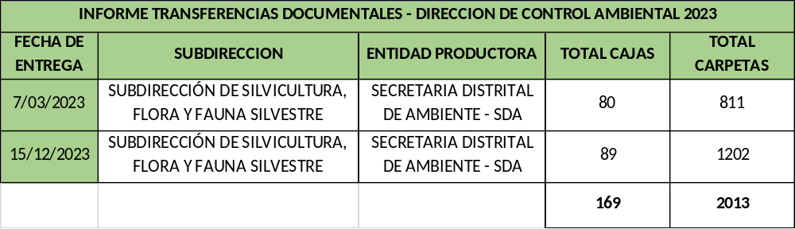
Fuente: Dirección de Control Ambiental-SDA

- Procesos archivísticos desarrollados

Durante la vigencia 2023, desde el componente archivístico se realizó 185.465 actividades archivísticas en el marco de los procesos de organización y administración de los expedientes correspondientes a la serie documental “expedientes sancionatorios” así:

- Desglose: 535
- Apertura: 4.361
- Inserción: 18.908
- Encarpetado de expedientes: 8.877
- Verificación de expedientes DCA: 203
- Consulta de expedientes: 152
- Préstamo de expedientes: 20.094
- Ordenación: 9.470
- Fuid: 2.303
- Hoja de control: 14.513
- Levantamiento base de datos inserciones DCA: 1.552
- Clasificación documental: 5.180
- Asociación de radicados- forest: 5.030
- Apoyo saneamiento jurídico: 501
- Alistamiento trasferencias documentales DCA: 964
- Revisión, depuración, levantamiento base de datos expedientes permisivos DCA: 19.902
- Ubicación física expedientes en estantería: 2.012
- Verificación procesos sancionatorios: 4.508
- Foliación: 11.383
- Transferencias: 899
- Control de Calidad: 35
- Asociación de radicados - Forest: 791
- Inserciones expedientes sancionatorios: 216
- Recepción de Expedientes a protech: 4.687
- Entrega de Inserciones Protech: 1.797
- Levantamiento Base de Datos expedientes Protech: 6.900
- Apoyo saneamiento Jurídico: 4.595
- Inserciones Protech: 458
- Atención ventanilla: 1.105
- Acumulaciones: 27
- Hoja de ruta: 33.507

Por último, se realizó la digitalización de 1.369 expedientes.

- Gestión y atención de las peticiones PQRSF
En el periodo comprendido entre el 1 de enero al 30 de noviembre de 2023, fueron gestionadas por la Dirección de Control Ambiental un total de 1.771 peticiones (módulos en Forest: procesos, quejas y reclamos 4.0; proceso IAS y proceso Enlace al Concejo, de las cuales todas fueron tramitadas por la DCA así:
Gráfica 5. Gestión y atención de las peticiones PQRSF
Fuente: Dirección de Control Ambiental-SDA
Sin embargo, del total de requerimientos allegados a la DCA se dio respuesta dentro de los términos legales a 1.631 peticiones, dado que la demanda sobrepasó la capacidad de recursos programada por la Dirección, lo anterior tal como se puede observar en el cuadro comparativo 2020-2023.
Tabla 54. Comparación de casos asignados frente a respuesta en términos legales.
Tramite peticiones | 2020 | 2021 | 2022 | 2023
Peticiones asignadas a la DCA | 463 | 1.408 | 1.537 | 1.771
Trámite en término legal | 434 | 1.317 | 1.433 | 1.631
Fuente: Dirección de Control Ambiental-SDA
Gráfica 6. Peticiones asignadas frente a gestionadas.
Fuente: Dirección de Control Ambiental-SDA

COMPONENTE LINEA AIRE

Plan Estratégico De Gestión Integral De Calidad Del Aire

La Secretaría Distrital de Ambiente - SDA, en el marco del Plan Estratégico para la Gestión Integral de la Calidad del Aire de Bogotá 2030 - Plan Aire 2030, adoptado por el Decreto 332 de 2021, el cual es el instrumento de planeación que define las acciones que la ciudad debe abordar para reducir las emisiones contaminantes al aire y alcanzar los niveles de calidad del aire establecidos en la Resolución 2254 de 2017 del Ministerio de Ambiente y Desarrollo Sostenible, y el Objetivo Intermedio III de la Organización Mundial de la Salud; aborda la problemática con base en una estructura comprendida por seis (6) sectores (transporte, infraestructura, industrial, comercio e institucional, territorio y transversales), los cuales contemplan 45 proyectos a corto, mediano y largo plazo.
Para el periodo de reporte se ejecutaron las siguientes acciones:
- Luego de un proceso de evaluación de tecnologías usando protocolos internacionales se implementó la Red Colaborativa de Microsensores (actualmente con 17 puntos de monitoreo) para realizar mediciones de línea base, evaluar el impacto en la calidad del aire de algunos proyectos estratégicos del Distrito: Zonas Urbanas por un Mejor Aire - ZUMA, Plan De Intervención de la Zona Sur Occidental - PIZSO, Barrios Vitales, entre otros, y promover la participación ciudadana.
- Se adoptó por medio de la Resolución 1545 de 2023 el Etiquetado Vehicular Ambiental - EVA como una herramienta para categorizar los vehículos que circulan según su impacto en emisiones.
- Se lanzó la patrulla CazaChimeneas, vehículo cero emisiones que evalúa las emisiones generadas por las fuentes móviles en carretera.
- Por primera vez en la región se realizó un encuentro de fabricantes de contadores de partículas, con el objeto de conocer los parámetros para realizar la medición de número de partículas en prueba estática a los vehículos de encendido por compresión equipados con filtro de partículas diésel con estándar de emisión Euro V/5 y VI/6. Este encuentro se realizó bajo el liderazgo del programa Clima y Aire Limpio en Ciudades de América Latina - CALAC+ y con apoyo del Ministerio de Ambiente y Desarrollo Sostenible y contó con la participación de 7 fabricantes de contadores de partículas de Estados Unidos y Europa.
- Las secretarías de Ambiente y Movilidad crearon el Fondo Distrital de Carga - FonCarga, bajo el artículo 32 de la Ley 2169 de 2021 y su reglamentación bajo Decreto Distrital 203 de 2023. En 2023, la SDA lideró el proceso de licitación pública de fiducia mercantil para la puesta en marcha del FonCarga, pero el mismo fue declarado desierto dado que no se presentaron proponentes, a pesar de las 285 observaciones a los pliegos de condiciones. El BID ha sido fundamental en la estructuración del proyecto, razón por la cual se debe buscar la continuidad de su acompañamiento legal y financiero en 2024. Así mismo, durante la puesta en marcha del FonCarga es necesario desarrollar e implementar una estrategia de incidencia con la población propietaria de vehículos de carga, aprovechando el apoyo de C40.
- El programa CALAC+ convino junto con la SDA una consultoría para la identificación de barreras e instrumentos de política para la reducción de emisiones contaminantes de maquinaria móvil no de carretera en Bogotá, con el objetivo de generar los insumos requeridos para la consecución de los objetivos del proyecto de maquinaria amarilla del Plan Aire. La presente consultoría es realizada por la Universidad de la Salle.
- Intensificación de los operativos de control y seguimiento en el marco de los programas de control en vía, autorregulación, requerimientos y concesionarios en PIZSO. Como también articulación con diversas entidades, tales como:
  - El Fondo de Desarrollo Local de Ciudad Bolívar – FDLCB y la SDA, unieron esfuerzos para implementar medidas de mitigación de la contaminación del aire, asociadas a la pavimentación de 15 segmentos viales ubicados en la localidad de Ciudad Bolívar y priorizados a través del proyecto PIZSO. De acuerdo con el primer análisis de los datos posteriores a la intervención, producto de la instalación de 5 microsensores, se ha evidenciado una reducción en los promedios de las concentraciones de PM2.5 en todos los puntos de monitoreo con respecto al antes de la intervención. Con esta estrategia se han beneficiado aproximadamente 39.952 personas. Contó con una inversión de 2.292 millones COP provenientes de plusvalía.
  - La Unidad Administrativa Especial de Rehabilitación y Mantenimiento Vial – UAERMV, realizó durante el año 2023 la priorización e intervención de 103 segmentos viales ubicados en los polígonos priorizados del proyecto PIZSO. Es un esfuerzo que hace la entidad en la implementación de estrategias de mejoramiento de la calidad del aire en los puntos más críticos de la ciudad.
  - La Unidad Administrativa Especial de Servicios Públicos – UAESP, expidió el 3 de agosto de 2023 el Decreto 342 de 2023, que actualiza la línea base del Plan de Gestión Integral de Residuos Sólidos - PGIRS, entre otros, aumentando la frecuencia de barrido y limpieza en polígono priorizado del proyecto PIZSO.
  - En trabajo conjunto con las Alcaldías Locales de la zona sur occidente, se recuperaron cerca de 430 m2 de zonas desnudas en las localidades de Kennedy y Puente Aranda a fin de reducir los niveles de material particulado resuspendido.
  - La Secretaría Distrital de Salud - SDS, con las acciones desarrolladas por la estrategia Cuídate Se Feliz fortalecieron en la población ubicada en PIZSO conocimientos sobre qué es la calidad del aire, cómo consultar el Índice Bogotano de la Calidad del Aire -IBOCA y su interpretación.
- La actualización del Programa de Autorregulación Ambiental - PAA incorpora cambios derivados de un análisis exhaustivo de las necesidades del sector. Entre las modificaciones más significativas, destacan:
  - Inscripción de personas naturales y jurídicas.
  - El programa se orientará hacia los servicios de transporte integrado público de pasajeros, transporte público y privado de carga y mixto, transporte especial, así como el servicio público de transporte terrestre automotor de pasajeros por carretera.
  - Los vehículos y flotas autorreguladas se categorizan conforme a su estado ambiental, alineándose con el EVA y procediendo a etiquetarse en el marco del mismo trámite.
  - Se introducirán incentivos adicionales, como la medición de un porcentaje o del total de la flota según su categoría. Además, se establecerá el tiempo de vigencia de la resolución del PAA de acuerdo con la categoría, traduciéndose a un beneficio económico y se otorgarán beneficios específicos para la circulación de vehículos de servicio de carga. Estos incentivos estarán integrados con estrategias y áreas de la SDA y SDM, tales como ZUMA, PIZSO, Pacto#UnidosPorUnNuevoAire, Conducción sostenible, Mantenimiento, entre otros.
  - Se ha contemplado que los propietarios de vehículos de carga que sean beneficiarios del Fondo Distrital de Carga - FONCARGA, deberán ser parte del Programa de Autorregulación Ambiental, esto con el fin de otorgar herramientas que aporten a mejorar la sostenibilidad de las flotas autorreguladas.
  - Se ha iniciado la coordinación entre Bogotá y el Programa de Autorregulación de la CAR Cundinamarca, fortaleciendo así las sinergias en la gestión ambiental.
- Se llevó a cabo en la Pontificia Universidad Javeriana la Segunda versión de la Feria de Tecnologías y Movilidad Sostenible para el Transporte de Carga, espacio de articulación con los actores de la cadena de logística de transporte de carga liviana, bajo un enfoque comercial y académico, contando con la participación de más de 27 proveedores de tecnologías de cero y bajas emisiones.
- Se llevó a cabo el desarrollo de las guías de conducción sostenible y buenas prácticas de mantenimiento, en colaboración con el programa Clima y Aire Limpio para Ciudades de América Latina - CALAC+ y Autotrain. Estas guías se han convertido en una herramienta ágil y práctica, disponible para toda la ciudadanía, que facilita la aplicación de buenas prácticas de conducción y mantenimiento. Al aplicar estas prácticas se generan beneficios económicos, ambientales y sociales al disminuir consumos de combustible y desgastes, reducción de emisiones de contaminantes atmosféricos y se aumenta la seguridad vial y la salud del conductor.
- La Administración Distrital expidió el Decreto 555 de 2021, “Por el cual se adopta la revisión general del Plan de Ordenamiento Territorial de Bogotá D.C.”, en su artículo 120 adopta las Zonas Urbanas por un Mejor Aire, las cuales fueron planteadas en el marco del proyecto 21 del Plan Aire 2030 (Decreto 332 de 2021).
Las ZUMA tienen como objetivo concentrar acciones intersectoriales para mejorar progresivamente la calidad del aire de la zona urbana del Distrito Capital a través de la reducción de las emisiones de contaminantes atmosféricos y la disminución del riesgo de afectaciones en la salud de las personas por causa de la exposición a estos. La priorización de las ZUMA permitirá que los impactos mejoren las condiciones territoriales donde principalmente reside y desarrolla actividades cotidianas la población vulnerable.
Luego del evento de inicio de la construcción de la ZUMA Bosa-Apogeo, realizado el pasado 21 de septiembre, en el marco de la Semana Bogotá Reverdece y el lanzamiento de la Academia C40 de Zonas de Bajas Emisiones en Latinoamérica, se expidió el Decreto 492 de 2023, “Por medio del cual se reglamenta el artículo 120 del Decreto Distrital 555 de 2021 en relación con las Zonas Urbanas por un Mejor Aire - ZUMA en Bogotá, D.C., se declara la ZUMA Bosa-Apogeo, y se dictan otras disposiciones”. Con este hito se da inicio formal a la etapa de clasificación de Zona de Reducción de Emisiones - ZRE para la ZUMA Bosa-Apogeo. Paralelamente, se está avanzando en el desarrollo de dos consultorías en el marco de la cooperación con C40, las cuales tienen como objetivo la evaluación costo-beneficio de las medidas por implementarse en la ZUMA Bosa-Apogeo como la hoja de ruta y el diseño de la estrategia de comunicaciones. Dichas consultorías finalizarán en el primer trimestre de 2024.
La primera ZUMA (Bosa-Apogeo), resultado de la priorización, ha iniciado su implementación este año y se encuentra en localidad de Bosa. Con el desarrollo de dicha ZUMA, se tiene contemplado beneficiar a más de 35.000 personas que residen en el polígono de dicha ZUMA.
Adicionalmente, se tiene contemplado beneficiar a las más de 81.000 personas que realizan viajes cotidianos a las ZUMA Bosa-Apogeo para llevar a cabo sus actividades rutinarias relacionadas con estudio, trabajo, cuidado, ocio, deporte, compras, entre otras, de las cuales el 56,2% corresponden a mujeres (45.664) y el 43,8% corresponden a hombres (35.520).
En la ZUMA Bosa-Apogeo se ha avanzado en la puesta en marcha del modelo de gobernanza y gestión social de las ZUMA, principalmente en las líneas de acción de comunicaciones y de pedagogía y educación, llevándose a cabo diferentes actividades (talleres, socializaciones, etc.) y el desarrollo de la estrategia de comunicaciones con el apoyo de la cooperación con C40. A su vez, se ha adelantado el proceso de seguimiento mediante la medición y monitoreo de la calidad del aire a través de la instalación de tres microsensores en la zona (Jardín Nuevo Chile, Jardín Olarte y Salón comunal de Villa del Río), como también la puesta en marcha de intervenciones relacionadas con reverdecimiento (siembra de más de 300 árboles), la malla vial (reparcheo y pavimentación de más de 15 corredores de infraestructura vial), entre otros.
Ahora bien, en el año de vigencia que tendrá la etapa de clasificación ZRE para la ZUMA Bosa-Apogeo, se tiene contemplado desarrollar diversas mesas y espacios de participación y socialización con actores civiles, interinstitucionales, privados, etc. que permitan fortalecer la formulación del plan de acción para la etapa de Zona de Bajas Emisiones - ZBE, que deberá entrar en vigor desde finales del 2024. Adicionalmente, y como parte de la articulación interinstitucional, se tiene contemplado el desarrollo de acciones misionales en la ZUMA Bosa-Apogeo que aporten a la reducción de las emisiones de contaminantes atmosféricos y el cumplimiento de los demás objetivos de la ZUMA.
En el marco del modelo de gobernanza, y en la etapa de formulación de las ZUMA, se llevaron a cabo más de 500 sesiones de trabajo interinstitucional, principalmente entre las Secretarías de Ambiente y de Movilidad y con la participación de las Secretarías de Planeación, de Salud, de Cultura, Recreación y Deporte, de Hábitat, de Desarrollo Económico y Jurídica Distrital, además del Instituto de Desarrollo Urbano, el Departamento Administrativo de la Defensoría Del Espacio Público, el Jardín Botánico de Bogotá, alcaldías locales, entre otros.
- Se reglamentó y conformó la Mesa Permanente por la Calidad de Aire de Bogotá D.C. por medio del Decreto 446 de 2023.
- En el marco del proyecto “Filtros de Aire y Aprendizaje Estudiantil”, se tienen instalados 150 filtros de aire y 266 sensores en 207 colegios de la ciudad, donde se adelantan talleres con estudiantes y se evaluará con MIT los impactos de la contaminación en el aprendizaje de los jóvenes.
- El Pacto #UnidosPorUnNuevoAire, es el instrumento de gobernanza del Plan Aire que busca mover las voluntades de los diversos actores para la construcción de un nuevo aire para Bogotá. A la fecha, 113 actores institucionales y 1762 personas se han sumado al Pacto #UnidosPorUnNuevoAire.
- Seguimiento efectivo de 71 operativos a fuentes fijas activas desde el 2021, e inclusión de 5 nuevas empresas en la base de operativos en el 2023. Así mismo, se hizo seguimiento de 7 casos puntuales a casos identificados de procesos sancionatorios y técnicos de fuentes fijas.
- A partir de 1.336 conceptos técnicos de fuentes fijas 2022, se entrega la validación de 823 registros de consumos de combustible, que son la base para la creación, y entrega, del inventario de emisiones de fuentes fijas 2022.
Borrador completo de la norma de “Sistemas de Monitoreo Continuo de Emisiones”, que adopta el protocolo y la plataforma de recibo y gestión de información que llevan el mismo nombre.
- Estado de los proyectos en fase de estructuración
Los 45 proyectos del Plan Aire se encuentran estructurados
- Inventario de emisiones contaminantes al aire (2020- histórico)

- Proyección de emisiones con el Plan Aire 2030

En cuanto a la proyección de las emisiones esperadas por reducir con la implementación del del Plan Aire, se realizó un ejercicio preliminar de estimación que conllevo la estimación de un escenario tendencial a 2030 sin Plan Aire y un escenario con implementación de medidas con Plan Aire, también al año 2030. La proyección de emisiones de estos escenarios para el contaminante criterio PM2.5 se presentan en las siguientes figuras.

Gráfica 7. Proyección de emisiones de PM2.5 escenario tendencial
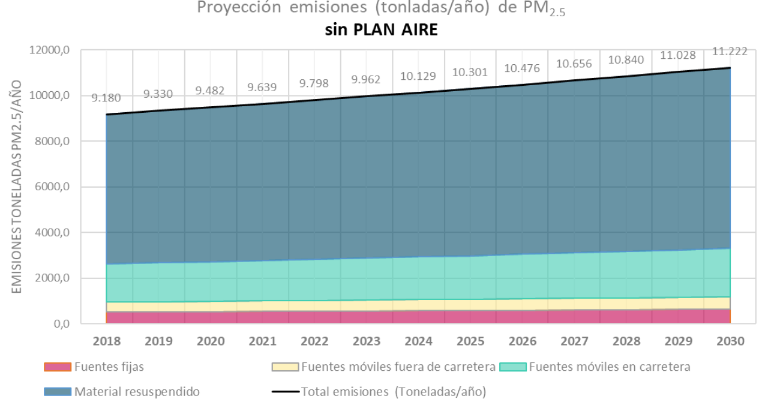

Fuente. SDA-2023

Gráfica 8. Proyección de emisiones de PM2.5 escenario con implementación del Plan Aire

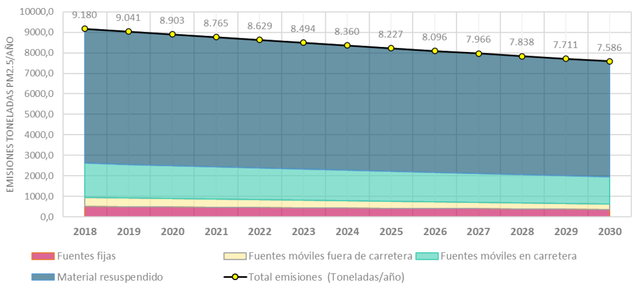

Fuente. Elaboración propia

Es así como la reducción de emisiones de este contaminante para el año 2020 comparado con el escenario tendencial es del 32%. Esta reducción se encuentra altamente condicionada a la implementación de los proyectos de reducción de material resuspendido de la malla vial como pavimentación y la mejora del barrido de las vías. También otros proyectos relacionados con las fuentes móviles y fijas industriales. En las siguientes tablas se presentan la reducción de emisiones estimadas de forma preliminar para los proyectos evaluados en los escenarios de reducción por sectores.

Tabla 55. Proyección de emisiones de PM2.5 escenario con implementación del Plan Aire
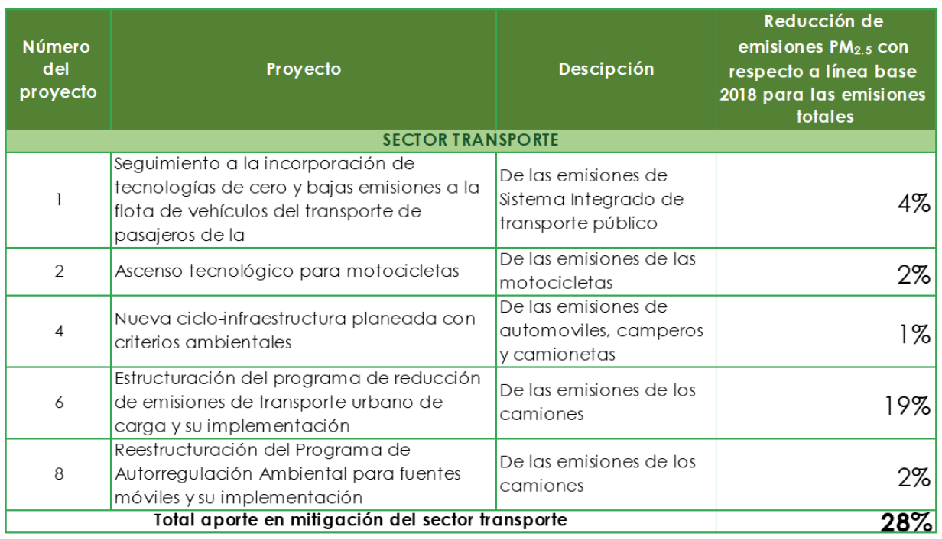
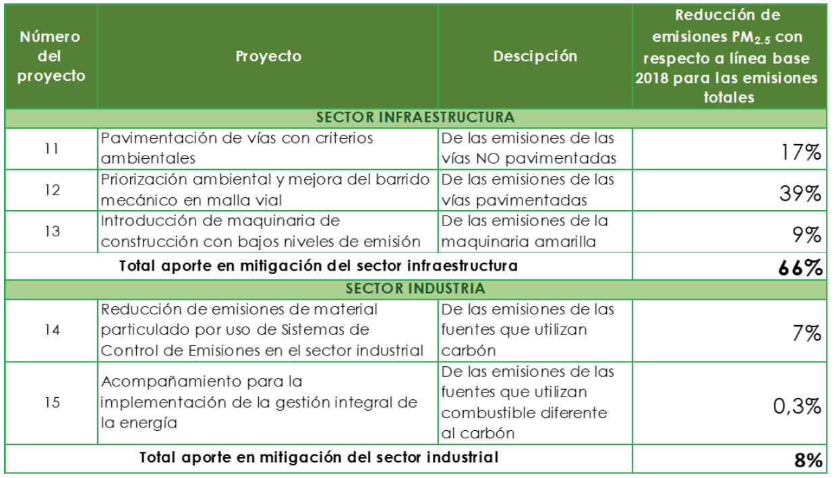
Fuente. SDA 2023

Es de precisar que se encuentra en proceso de actualización el escenario de reducción de emisiones por la implementación del Plan Aire

- Calidad de Aire

La Red de Monitoreo de Calidad del Aire de Bogotá – RMCAB realiza el monitoreo de contaminantes criterio como material partículado (PM₁₀ y PM_{2.5}), ozono (O₃), dióxido de azufre (SO₂), dióxido de nitrógeno (NO₂) y monóxido de carbono (CO) y de variables meteorológicas a través de las 20 estaciones que la conforman, que tienen como objetivo monitorear el comportamiento de los contaminantes y evaluar el cumplimiento de los niveles máximos permisibles por la normatividad vigente (Artículo 2 de la Resolución 2254 del 2017).

El monitoreo continuo de los contaminantes criterio y variables meteorológicas permite informar a la ciudadanía sobre la medición de determinado parámetro y el estado de la calidad del aire a la que están expuestos. Para ello la RMCAB desde su página web reporta el mapa con las estaciones de monitoreo activas con los datos en tiempo real, así mismo contiene los formularios que permiten la descarga de datos históricos y los enlaces a las publicaciones mensuales, trimestrales y anuales que la RMCAB realiza para analizar la concentración de contaminantes y divulgar a la comunidad dichos resultados.
- Material Particulado menor a 10 micras PM10
En la Tabla 56, se relacionan los porcentajes de datos válidos de PM10 en el periodo de enero a octubre de 2023 por estación de monitoreo. De acuerdo con el protocolo para el monitoreo y seguimiento de la calidad del aire del Ministerio de Ambiente, Vivienda y Desarrollo Territorial “…mínimo en cada grupo de datos debe contarse con el 75% de información válida…”; se observa que para las estaciones Bolivia, Carvajal-Sevillana, Centro de Alto Rendimiento, Kennedy, MinAmbiente, Movil7ma y Usme no se cumplió con este criterio, toda vez que se presentaron fallas en los equipos que repercutieron en la validez de los datos, los meses y estaciones que no tuvieron esta representatividad no fueron tomados en cuenta para el análisis de los informes de calidad del aire de Bogotá.

La estación Bosa no registra datos debido a que esta fuera de servicio por inconvenientes de orden público y actualmente se trabaja en su reubicación. Por otra parte, la estación Carvajal – Sevillana, Móvil 7ma presentaron daños en los sistemas de aire acondicionado y Bolivia en el sensor de temperatura y humedad relativa, lo cual generó la invalidación de los datos de contaminantes de estas estaciones, de acuerdo con lo establecido en el Handbook de la EPA y en el procedimiento interno de validación, las estaciones MinAmbiente, CDAR presentaron cruces con el PM2.5 y por criterio técnico se invalidan los datos de PM10, finalmente Usme y Kennedy registraron datos constantes por cortes en el suministro del fluido eléctrico y daños en la “Motherboard” respectivamente.

Tabla 56: Porcentaje mensual de datos válidos de PM10 de enero a octubre de 2023 por estación de monitoreo

Estación / mes | ENE. | FEB. | MAR. | ABR. | MAY. | JUN. | JUL. | AGO. | SEP. | OCT. | NOV. | DIC.
Bolivia | 94% | 100% | 97% | 97% | N.A. | N.A. | N.A. | 100% | 97% | 100% | 100% | 94%
Bosa | N.A. | N.A. | N.A. | N.A. | N.A. | N.A. | N.A. | N.A. | N.A. | N.A. | N.A. | N.A.
Carvajal - Sevillana | N.A. | N.A. | N.A. | N.A. | N.A. | N.A. | N.A. | 100% | N.A. | 97% | 100% | 77%
Centro de Alto Rendimiento | 87% | 93% | 90% | 97% | 90% | N.A. | N.A. | N.A. | 90% | 84% | 93% | 100%
Ciudad Bolivar | 84% | 100% | 100% | 97% | 100% | 90% | 97% | 100% | 93% | 90% | 100% | 100%
Colina | 87% | 100% | 94% | 97% | 97% | 87% | 97% | 97% | 90% | 97% | 97% | 97%
Fontibón | 100% | 100% | 100% | 100% | 100% | 100% | 100% | 100% | 100% | 100% | 100% | 100%
Guaymaral | 100% | 100% | 100% | 93% | 97% | 77% | 94% | 100% | 100% | 94% | 100% | 90%
Jazmin | 94% | 96% | 97% | 100% | 90% | 97% | 100% | 100% | 100% | 100% | 100% | 97%
Kennedy | 94% | 93% | 81% | N.A. | 94% | 87% | 97% | 100% | 80% | 97% | 100% | 97%
Las Ferias | 94% | 100% | 94% | 100% | 97% | 77% | 90% | 100% | 100% | 97% | 100% | 100%
MinAmbiente | 97% | 100% | 97% | 97% | 84% | N.A. | N.A. | N.A. | N.A. | N.A. | 97% | 94%
Movil Fontibon | 100% | 100% | 100% | 100% | 100% | 83% | 94% | 100% | 100% | 100% | 100% | 81%
Movil 7ma | N.A. | N.A. | N.A. | N.A. | N.A. | N.A. | N.A. | 100% | 93% | 100% | 87% | 100%
Puente Aranda | 94% | 100% | 94% | 100% | 100% | 80% | 90% | 97% | 100% | 100% | 100% | 100%
San Cristobal | 97% | 96% | 100% | 100% | 100% | 100% | 100% | 100% | 100% | 97% | 100% | 100%
Suba | 100% | 100% | 77% | 97% | 100% | 100% | 100% | 100% | 100% | 97% | 97% | 97%
Tunal | 87% | 100% | 90% | 80% | 84% | 83% | 97% | 100% | 97% | 100% | 97% | 97%
Usaquen | 100% | 100% | 97% | 100% | 100% | 97% | 100% | 100% | 100% | 100% | 100% | 100%
Usme | 81% | 89% | N.A. | 97% | 100% | 100% | 100% | 97% | 100% | 100% | 100% | 100%

Fuente: SDA - Red de Monitoreo de Calidad del Aire de Bogotá – RMCAB

Los valores N.A. corresponden a periodos mensuales en los que no se alcanzó el mínimo porcentaje de datos válidos, es decir, son inferiores al 75%, por lo tanto, no se tienen en cuenta en el análisis.

En la tabla se presentan las concentraciones promedio mensuales y en el gráfico se muestran los promedios mensuales por estación de PM10, Se observa que los registros más altos de PM10 que se presentaron en las estaciones del suroccidente y occidente Carvajal-Sevillana, Kennedy y Móvil Fontibón.

Tabla 57. Concentraciones promedio mensuales de PM10 enero a octubre de 2023 por estación de monitoreo
Estación/mes | ENE. | FEB. | MAR. | ABR. | MAY. | JUN. | JUL. | AGO. | SEP. | OCT. | NOV. | DIC.
Bolivia | 32,4 | 42,4 | 34,7 | 32,7 | N.A. | N.A. | N.A. | 23,7 | 29,1 | 32,6 | 30,9 | 39,3
Bosa | N.A. | N.A. | N.A. | N.A. | N.A. | N.A. | N.A. | N.A. | N.A. | N.A. | N.A. | N.A.
Carvajal - Sevillana | N.A. | N.A. | N.A. | N.A. | N.A. | N.A. | N.A. | 65,3 | N.A. | 72,7 | 69,6 | 81,4
Centro de Alto Rendimiento | 29 | 34,4 | 29,4 | 27,3 | 20,6 | N.A. | N.A. | N.A. | 22,1 | 28 | 24,8 | 28,1
Ciudad Bolivar | 41 | 56,2 | 44,9 | 43,2 | 40 | 23,3 | 26,9 | 28,9 | 40,4 | 48,3 | 39,2 | 48
Colina | 22 | 29,3 | 26,8 | 22 | 18,4 | 12,3 | 12,5 | 15,5 | 19,1 | 21,4 | 20 | 26
Fontibon | 40 | 52,1 | 40,2 | 34,5 | 28,3 | 19,5 | 22,1 | 27,1 | 32,6 | 35,2 | 31,9 | 35,4
Guaymaral | 29 | 33,2 | 30,5 | 26,8 | 23,4 | 18 | 18,7 | 20,1 | 24,1 | 26,2 | 26,4 | 28,6
Jazmin | 32 | 40,1 | 33,4 | 29,3 | 24,5 | 14,6 | 15,6 | 20,5 | 25,1 | 32,2 | 29,3 | 35,2
Kennedy | 42 | 55,1 | 49,3 | N.A. | 41,8 | 31,1 | 30,6 | 36,8 | 45,8 | 46,3 | 42,4 | 57,2
Las Ferias | 28 | 35,6 | 31,4 | 27,9 | 22 | 13,9 | 13,2 | 17,5 | 22,1 | 28,1 | 24,4 | 29,2
MinAmbiente | 22 | 26,8 | 26,4 | 22,6 | 15,5 | N.A. | N.A. | N.A. | N.A. | N.A. | 23,3 | 30,6
Movil Fontibon | 51 | 67,1 | 54,6 | 49,9 | 52,3 | 49,6 | 44,7 | 52,3 | 62,4 | 52,4 | 50,5 | 51,2
Movil 7ma | N.A. | N.A. | N.A. | N.A. | N.A. | N.A. | N.A. | 25 | 29,7 | 35,5 | 30,6 | 36,9
Puente Aranda | 31 | 37,8 | 32 | 30,4 | 26,6 | 17,3 | 20,2 | 20,4 | 26,9 | 32,8 | 30,5 | 33
San Cristobal | 26 | 29,6 | 30,7 | 24,9 | 15,5 | 9,3 | 11,4 | 14,5 | 16,4 | 22,7 | 18,9 | 28,4
Suba | 35 | 43,4 | 40,1 | 34,4 | 34,4 | 27,1 | 23,4 | 31,5 | 34,6 | 29,3 | 31,1 | 37,8
Tunal | 42 | 46,4 | 43,9 | 36,4 | 29,2 | 21,3 | 20,3 | 25 | 28,6 | 38,9 | 33,9 | 40,8
Usaquen | 24 | 28,8 | 27,3 | 19,5 | 14,9 | 10,4 | 11,5 | 15 | 18,9 | 25,2 | 20,5 | 25,1
Usme | 34 | 43,6 | N.A. | 31,4 | 29 | 23,5 | 20,7 | 25,2 | 28,7 | 40 | 36 | 37,4

Fuente: SDA - Archivo Red de Monitoreo de Calidad del Aire de Bogotá - RMCAB

En la gráfica 9 se muestran las concentraciones mensuales de PM10 registradas en lo corrido del 2023. La estación Carvajal-Sevillana registró las concentraciones más altas de la ciudad durante el mes de octubre con 72,7 µg/m3. El menor promedio mensual se registró en San Cristóbal con 9,3. En general las concentraciones más altas se registraron en el primer trimestre del año, asociadas a la influencia del material particulado proveniente de los incendios forestales y a condiciones meteorológicas particulares que favorecieron la acumulación de material particulado en la ciudad, posteriormente se redujeron durante el segundo y parte del tercer trimestre, para los meses de septiembre y octubre se evidencia que las concentraciones van en aumento, que posiblemente pueden atribuirse al incremento de la actividad económica por actividades de fin de año.

Gráfica 9. Concentraciones mensuales de PM10 enero a octubre de 2023 por estación

Fuente: SDA - Archivo Red de Monitoreo de Calidad del Aire de Bogotá - RMCA

- Material Particulado menor a 2.5 micras – PM2.5

En la Tabla 58 se relacionan los porcentajes mensuales de datos válidos de PM_{2.5} registrados en lo corrido del 2023. La mayoría de las estaciones registró un porcentaje mayor al 75%, sin embargo, se registraron incidentes con algunas estaciones que generaron la reducción en el porcentaje de datos válidos durante algunos meses. La estación Bosa como ya se mencionó anteriormente se encuentra fuera de servicio por inconvenientes de orden público, las demás estaciones que no alcanzaron el umbral de datos del 75% se asociaron a inconvenientes en los aires acondicionados (Carvajal-Sevillana, Móvil 7ma), Bolivia daño en el sensor de temperatura y humedad relativa , las demás estaciones como Guaymaral, Kennedy, San Cristóbal, Usaquén y Usme , registraron ceros en su medición y datos constantes presentados generalmente por des- configuraciones en el Datalogger o por cortes del fluido eléctrico.

Tabla 58. Porcentaje mensual de datos válidos de PM2.5 de enero a octubre de 2023 por estación de monitoreo
Estación/mes | ENE. | FEB. | MAR. | ABR. | MAY. | JUN. | JUL. | AGO. | SEP. | OCT. | NOV. | DIC.
Bolivia | 94% | 100% | 100% | 100% | N.A. | N.A. | N.A. | 97% | 100% | 87% | 100% | 100%
Bosa | N.A. | N.A. | N.A. | N.A. | N.A. | N.A. | N.A. | N.A. | N.A. | N.A. | N.A. | N.A.
Carvajal - Sevillana | N.A. | N.A. | N.A. | N.A. | N.A. | N.A. | N.A. | 100% | N.A. | 100% | 100% | 87%
Centro de Alto Rendimiento | 100% | 93% | 100% | 100% | 100% | 80% | 100% | 100% | 100% | 97% | 100% | 100%
Ciudad Bolivar | 100% | 100% | 100% | 100% | 100% | 100% | 100% | 100% | 97% | 100% | 100% | 100%
Colina | 100% | 96% | 97% | 97% | 100% | 87% | 100% | 100% | 90% | 100% | 100% | 90%
Fontibon | 100% | 100% | 100% | 100% | 100% | 83% | 100% | 100% | 90% | 100% | 100% | 100%
Guaymaral | 100% | 96% | 100% | 93% | 100% | N.A. | 100% | 100% | 100% | 100% | 100% | 100%
Jazmin | 94% | 96% | 100% | 100% | 90% | 100% | 100% | 100% | 100% | 100% | 100% | 100%
Kennedy | 94% | 96% | 94% | 93% | 94% | 87% | 97% | 94% | N.A. | 100% | 100% | N.A.
Las Ferias | 100% | 100% | 100% | 100% | 100% | 83% | 84% | 100% | 100% | 100% | 97% | 100%
MinAmbiente | 100% | 100% | 100% | 100% | 100% | 87% | 100% | 100% | 100% | 100% | 100% | 100%
Movil Fontibon | 97% | 100% | 81% | 100% | 100% | 83% | 100% | 100% | 100% | 97% | 97% | 84%
Movil 7ma | N.A. | N.A. | N.A. | N.A. | N.A. | N.A. | N.A. | 100% | 90% | 100% | 100% | 97%
Puente Aranda | 94% | 100% | 100% | 100% | 97% | 93% | 97% | 100% | 100% | 100% | 100% | 100%
San Cristobal | 100% | 93% | 100% | 100% | N.A. | N.A. | N.A. | 84% | 90% | 100% | 100% | 100%
Suba | 100% | 93% | 100% | 100% | 97% | 87% | 100% | 97% | 100% | 94% | 100% | 100%
Tunal | 100% | 100% | 97% | 97% | 100% | 97% | 87% | 100% | 93% | 100% | 97% | 100%
Usaquen | 97% | 100% | 94% | 93% | 87% | N.A. | 87% | 97% | 100% | 100% | 87% | 97%
Usme | 81% | 89% | N.A. | 100% | 100% | 97% | 100% | 100% | 100% | 100% | 100% | 100%
Fuente: SDA - Archivo Red de Monitoreo de Calidad del Aire de Bogotá - RMCAB

Los valores N.A. corresponden a periodos mensuales en los que no se alcanzó el mínimo porcentaje de datos válidos, es decir, son inferiores al 75%, por lo tanto, no se tienen en cuenta en el análisis.

En la Tabla 59 se presentan las concentraciones promedio mensuales de PM2.5 para cada estación de monitoreo. Las estaciones que registraron las concentraciones más altas fueron las del suroccidente y occidente Carvajal-Sevillana, Kennedy y Móvil Fontibón, mientras que las más bajas las registraron las estaciones del norte, Colina y Usaquén y al suroriente en Usme.

Tabla 59. Concentraciones promedio mensuales de PM2.5 enero a octubre de 2023 por estación de monitoreo
Estación/mes | ENE. | FEB. | MAR. | ABR. | MAY. | JUN. | JUL. | AGO. | SEP. | OCT. | NOV. | DIC.
Bolivia | 16,9 | 21,6 | 20,3 | 18,4 | N.A. | N.A. | N.A. | 11,6 | 13,9 | 16,0 | 15,1 | 19,5
Bosa | N.A. | N.A. | N.A. | N.A. | N.A. | N.A. | N.A. | N.A. | N.A. | N.A. | N.A. | N.A.
Carvajal - Sevillana | N.A. | N.A. | N.A. | N.A. | N.A. | N.A. | N.A. | 29,3 | N.A. | 37,0 | 34,0 | 35,4
Centro de Alto Rendimiento | 17,0 | 22,0 | 19,8 | 16,8 | 10,9 | 6,1 | 8,0 | 10,2 | 12,8 | 15,6 | 11,3 | 14,8
Ciudad Bolivar | 20,0 | 23,0 | 22,0 | 18,9 | 14,4 | 10,6 | 10,5 | 11,3 | 19,1 | 22,9 | 15,8 | 21,7
Colina | 12,2 | 14,1 | 16,3 | 12,8 | 8,1 | 5,1 | 5,1 | 7,1 | 9,6 | 11,0 | 9,7 | 14,0
Fontibon | 17,9 | 24,6 | 21,7 | 19,1 | 14,0 | 8,9 | 12,4 | 15,5 | 19,4 | 21,0 | 19,2 | 23,2
Guaymaral | 16,2 | 18,7 | 18,3 | 14,4 | 11,6 | N.A. | 8,0 | 10,3 | 13,5 | 14,1 | 13,6 | 15,1
Jazmin | 19,2 | 22,8 | 20,8 | 17,8 | 12,0 | 5,6 | 8,1 | 9,7 | 12,2 | 16,2 | 14,2 | 19,6
Kennedy | 24,5 | 32,2 | 32,1 | 20,9 | 19,0 | 18,1 | 13,1 | 14,1 | N.A. | 23,6 | 20,4 | N.A.
Las Ferias | 16,1 | 20,0 | 19,4 | 15,7 | 11,3 | 7,6 | 7,4 | 10,3 | 12,5 | 16,3 | 14,4 | 17,5
MinAmbiente | 14,8 | 17,6 | 19,0 | 15,0 | 9,8 | 5,4 | 6,4 | 9,3 | 11,1 | 15,2 | 14,4 | 18,9
Movil Fontibon | 19,2 | 27,9 | 25,3 | 20,2 | 18,5 | 15,4 | 16,2 | 21,1 | 25,2 | 19,1 | 20,9 | 25,2
Movil 7ma | N.A. | N.A. | N.A. | N.A. | N.A. | N.A. | N.A. | 13,5 | 15,5 | 13,4 | 12,2 | 15,0
Puente Aranda | 15,3 | 21,3 | 18,6 | 16,3 | 11,2 | 5,0 | 7,0 | 8,9 | 11,9 | 14,7 | 12,1 | 15,9
San Cristobal | 16,3 | 18,6 | 18,8 | 13,7 | N.A. | N.A. | N.A. | 8,4 | 8,5 | 11,8 | 10,1 | 15,3
Suba | 16,3 | 23,4 | 21,7 | 16,7 | 11,4 | 8,0 | 8,3 | 11,6 | 14,6 | 13,9 | 12,8 | 17,6
Tunal | 23,4 | 25,1 | 27,9 | 22,4 | 15,8 | 11,5 | 8,7 | 11,7 | 14,8 | 18,2 | 17,5 | 21,4
Usaquen | 13,4 | 16,1 | 16,5 | 11,9 | 7,0 | N.A. | 6,0 | 7,4 | 8,5 | 11,1 | 10,3 | 12,7
Usme | 15,0 | 17,1 | N.A. | 13,0 | 9,1 | 4,9 | 5,9 | 9,4 | 10,5 | 15,8 | 12,1 | 14,0
Fuente: SDA - Archivo Red de Monitoreo de Calidad del Aire de Bogotá - RMCAB

En el gráfico se muestran las concentraciones mensuales de PM2.5 registradas de enero a octubre de 2023. La estación Carvajal-Sevillana registró las concentraciones más altas de la ciudad, siendo el valor más alto el del mes de octubre con 37 µg/m3; el menor promedio se observó en Usme con 4,9 µg/m3 en el mes de junio. En la mayoría de las estaciones las concentraciones más altas se registraron en el primer trimestre del año, se redujeron gradualmente en el segundo trimestre, y se han ido incrementaron gradualmente hasta el mes de octubre.

Gráfica 10: Concentraciones mensuales de PM2.5 enero a octubre de 2023 por estación

Fuente: SDA - Archivo Red de Monitoreo de Calidad del Aire de Bogotá - RMCAB

- Excedencias a la norma
En la Tabla 60, se relaciona el número de excedencias de las concentraciones registradas en las estaciones de la RMCAB con respecto a los niveles máximos permisibles por la norma vigente (Resolución 2254 de 2017 del MADS) para los meses de enero a octubre de 2023. En general se registran excedencias a lo largo del año para material particulado, en cuanto al ozono el primer trimestre presenta más excedencias, el dióxido de azufre presenta una (1) excedencia para un tiempo de exposición de 24h y dieciséis (16) excedencias para 1h en el mes de octubre, finalmente dióxido de nitrógeno y el monóxido de carbono no han presentado excedencias en lo corrido del año.

Tabla 60. Número de excedencias a los niveles máximos permisibles según la Res. 2254 de 2017, para enero a octubre de 2023
Mes/Contaminante | PM10 | PM2.5 | O3 | NO2 | SO2 | SO2 | CO | CO
Mes/Contaminante | 24h | 24h | 8h | 1h | 24h | 1h | 8h | 1h
Mes/Contaminante | (75 µg/m3) | (37 µg/m3) | (100 µg/m3) | (200 µg/m3) | (50 µg/m3) | (100 µg/m3) | (5000 µg/m3) | (35000 µg/m3)
Enero | 8 | 7 | 91 | 0 | 0 | 0 | 0 | 0
Febrero | 21 | 20 | 89 | 0 | 0 | 0 | 0 | 0
Marzo | 9 | 17 | 88 | 0 | 0 | 0 | 0 | 0
Abril | 3 | 0 | 4 | 0 | 0 | 0 | 0 | 0
Mayo | 3 | 0 | 0 | 0 | 0 | 1 | 0 | 0
Junio | 1 | 0 | 0 | 0 | 0 | 0 | 0 | 0
Julio | 1 | 0 | 0 | 0 | 0 | 0 | 0 | 0
Agosto | 11 | 7 | 0 | 0 | 0 | 4 | 0 | 0
Septiembre | 19 | 10 | 0 | 0 | 0 | 0 | 0 | 0
Octubre | 20 | 19 | 0 | 0 | 1 | 16 | 0 | 0
Noviembre | 13 | 14 | 0 | 0 | 0 | 0 | 0 | 0
Diciembre | 26 | 24 | 2 | 0 | 0 | 0 | 0 | 0

Fuente: Archivo Red de Monitoreo de Calidad del Aire de Bogotá - RMCAB

Dado que el periodo total de análisis de enero a octubre es inferior al anual, no se presentan excedencias a norma anual.

COMPONENTE LÍNEA RUIDO.

Emisión de Ruido.

Dando cumplimiento a la Meta del Plan de Desarrollo; Realizar 4.700 acciones de seguimiento y control de emisión de ruido a los establecimientos de comercio, industria y servicio ubicados en el perímetro urbano del D.C.

Las acciones de seguimiento y control a emisión de ruido relacionadas con las acciones técnicas que realiza el área de ruido en materia de seguimiento y control de emisión de ruido a los establecimientos de comercio, industria y servicios ubicados en el perímetro urbano del D.C.

Así las cosas, para el año 2023 con corte al 31 de diciembre, se presenta la siguiente planeación vs ejecución de la meta aquí citada:

Tabla 61. Planeación VS ejecución acciones de seguimiento y control de emisión de ruido 2023 (VISITAS)
MATRIZ DE SEGUIMIENTO ACTUACIONES TÉCNICAS EMISIÓN DE RUIDO
SUBDIRECCIÓN DE CALIDAD DEL AIRE, AUDITIVA Y VISUAL. AÑO 2023
ITEM | ENE | FEB | MAR | ABR | MAY | JUN | JUL | AGO | SEP | OCT | NOV | DIC | TOTAL
PLANEACIÓN VISITAS TÉCNICAS | 55 | 55 | 142 | 142 | 142 | 142 | 142 | 142 | 142 | 142 | 80 | 59 | 1385
Visitas técnicas con medición | 0 | 2 | 4 | 7 | 3 | 8 | 6 | 7 | 3 | 6 | 6 | 103 | 155
Visitas técnicas sin medición (sensibilización, inventarios, actos administrativos) | 18 | 15 | 7 | 12 | 25 | 16 | 8 | 24 | 28 | 36 | 48 |  | 237
Visitas técnicas sin medición (cerrar el caso) | 3 | 25 | 29 | 22 | 36 | 21 | 28 | 31 | 11 | 30 | 25 |  | 261
Visita no efectiva (reprogramar) | 27 | 25 | 40 | 58 | 52 | 66 | 79 | 85 | 52 | 73 | 49 |  | 606
TOTAL EJECUCIÓN VISITAS TÉCNICAS | 48 | 67 | 80 | 99 | 116 | 111 | 121 | 147 | 94 | 145 | 128 | 0 | 1259
FUENTE: SCAAV/Emisión de ruido- SDA
Gráfica 11. Seguimiento cumplimiento meta, en cuanto visitas técnicas 2023
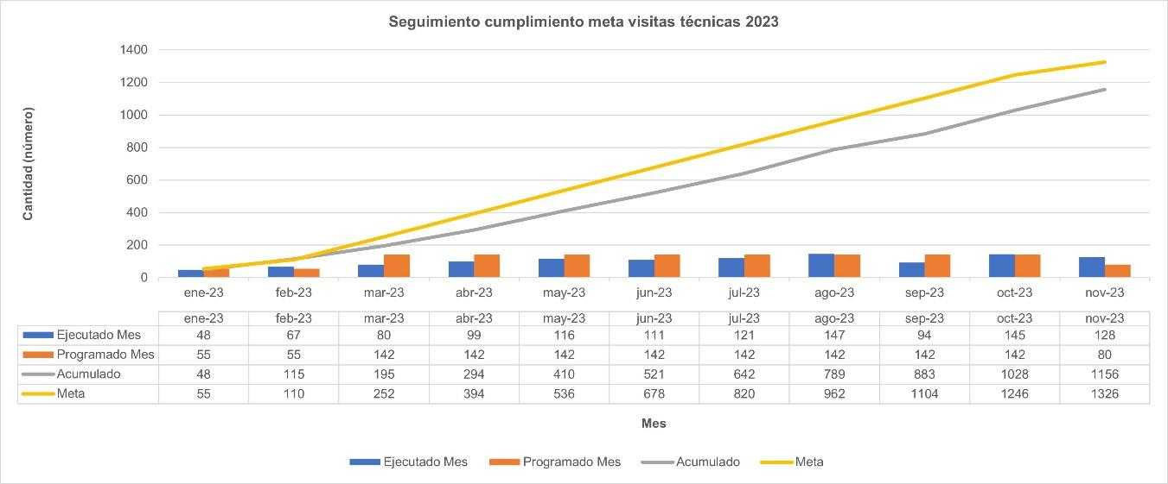
FUENTE: SCAAV/Emisión de ruido-SDA

Tabla 62. Planeación VS ejecución acciones de seguimiento y control de emisión de ruido 2023 (OTRAS ACCIONES DE GESTIÓN)
MATRIZ DE SEGUIMIENTO ACTUACIONES TÉCNICAS EMISIÓN DE RUIDO
SUBDIRECCIÓN DE CALIDAD DEL AIRE, AUDITIVA Y VISUAL. AÑO 2023
ITEM | ENE | FEB | MAR | ABR | MAY | JUN | JUL | AGO | SEP | OCT | NOV | DIC | TOTAL
PLANEACIÓN OTRAS ACTUACIONES TÉCNICAS | 10 | 10 | 20 | 20 | 20 | 20 | 20 | 20 | 20 | 20 | 10 | 10 | 200
Informes regulares y otros | 5 | 4 | 0 | 6 | 6 | 4 | 6 | 4 | 6 | 4 | 5 | 10 | 60
Aclaratorios | 0 | 0 | 0 | 0 | 1 | 0 | 0 | 0 | 0 | 0 | 0 |  | 1
Presentaciones/socializaciones | 0 | 0 | 0 | 3 | 2 | 1 | 2 | 0 | 1 | 2 | 2 |  | 13
Estudios de ruido | 0 | 0 | 0 | 0 | 0 | 1 | 0 | 0 | 0 | 0 | 1 |  | 2
Reuniones/mesas de trabajo | 7 | 2 | 7 | 6 | 6 | 7 | 5 | 8 | 7 | 7 | 4 |  | 66
SUGAS | 2 | 4 | 15 | 6 | 8 | 7 | 9 | 8 | 9 | 9 | 3 |  | 80
TOTAL, EJECUCIÓN OTRAS ACCIONES | 14 | 10 | 22 | 21 | 23 | 20 | 22 | 20 | 23 | 22 | 15 | 0 | 212
FUENTE: SCAAV/Emisión de ruido-SDA

Gráfica 12. Seguimiento cumplimiento meta, en cuanto otras acciones de gestión 2023
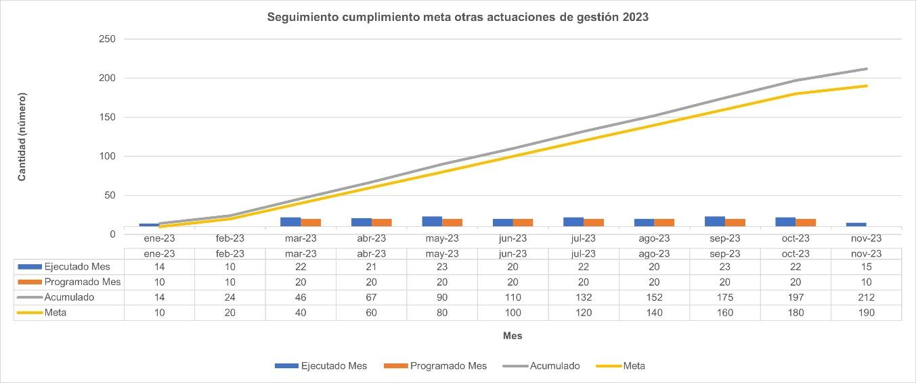
FUENTE: SCAAV/Emisión de ruido- SDA

Durante el 2023, el área de emisión de ruido logró realizar mediante actividades asociadas a la gestión de emisión de ruido en el perímetro urbano de Bogotá, involucrar a todos los actores en el marco de la gestión de emisión de ruido, continuando con actividades encaminadas a promover, participar y proponer espacios que impacten positivamente en cuanto a la gobernabilidad del ruido en el Distrito Capital.

Así mismo y en aras de proporcionar mayor independencia la cual redunda en certeza de imparcialidad y objetividad a la hora de determinar la conformidad en materia de emisión de ruido y la demás área del laboratorio de la SDA, se planteó el reto de hacer una separación del área de laboratorio de la entidad y el área de evaluación, control y seguimiento tanto en los roles y obligaciones en los contratos de prestación de servicios, por lo cual se dio inicio con la implementación de dichos cambios.

Además, desde la Subdirección se viene trabajando en el diseño, estructuración y puesta en marcha de una plataforma de información en tiempo real que permitirá la visualización y gestión de las actividades en materia de emisión de ruido, desde el ingreso de las solicitudes o PQRS, hasta el resultado de las visitas técnicas. Durante este año, se han venido realizando mesas de trabajo con el fin de dar avances en cada una de las fases planeadas, así como en la elaboración del procedimiento implementado para el SIIGAR.

Finalmente, el área trabajo en la depuración del reparto, desde el año 2021, dio inicio al proceso de depuración del reparto de los procesos alojados en el G-Ruido de FOREST, teniendo en cuenta que correspondían a documentos de vieja data, los cuales tuvieron tratamiento inconcluso, fueron tramitados a través de otros procesos, no requerían trámite alguno de respuesta o tal solo eran informativos; así las cosas, para diciembre de 2021 se finalizó con mil noventa y siete (1097) procesos, para diciembre de 2022 se culminó con quinientos ochenta y dos (582) procesos y con corte del 31 de diciembre de 2023 el reparto cuenta con seis (6) procesos, con esto se resume que ha sido tramitado aproximadamente el 99% de los radicados, resaltando que el reparto del área es dinámico, pues diariamente ingresan y se tramitan procesos.

Tabla 63. Estado del reparto G-Ruido
Etiquetas de fila | No. Dic 21 | No. Dic 22 | No. Ene 23 | No. Feb 23 | No. Mar 23 | No. Abr 23 | No. May 23 | No. Jun 23 | No. Jul 23 | No. Ago 23 | No. Sep 23 | No. Oct 23 | No. Nov 23.11.23
Revisión Documentación DocFile | 0 | 1 | 0 | 0 | 0 | 0 | 0 | 0 | 0 | 0 | 0 | 0 | 0
Actualización de expediente | 1 | 0 | 0 | 0 | 0 | 0 | 0 | 0 | 0 | 0 | 0 | 0 | 0
Asignación solicitud | 53 | 0 | 0 | 0 | 0 | 0 | 0 | 0 | 0 | 0 | 0 | 0 | 0
Devolución de expediente | 1 | 0 | 0 | 0 | 0 | 0 | 0 | 0 | 0 | 0 | 0 | 0 | 0
Elaborar Borrador Electrónico | 4 | 0 | 0 | 0 | 0 | 0 | 0 | 0 | 0 | 0 | 0 | 0 | 0
Elaborar Borrador para Traslado por NO competencia | 0 | 1 | 1 | 1 | 1 | 1 | 0 | 0 | 0 | 0 | 0 | 0 | 0
Elaborar Documento Electrónico | 1 | 1 | 1 | 1 | 1 | 1 | 1 | 1 | 0 | 0 | 0 | 0 | 0
Revisión y clasificación de la información | 0 | 0 | 0 | 0 | 0 | 0 | 0 | 0 | 0 | 0 | 0 | 0 | 0
Revisar Borradores | 5 | 0 | 0 | 0 | 0 | 0 | 0 | 0 | 0 | 0 | 0 | 0 | 0
Revisar y Firmar el Documento Elaborado de Respuesta | 2 | 2 | 2 | 2 | 2 | 2 | 1 | 1 | 0 | 0 | 0 | 0 | 0
Revisión y reparto | 1.029 | 577 | 549 | 535 | 529 | 516 | 397 | 284 | 208 | 173 | 89 | 8 | 6
Total general | 1.097 | 582 | 553 | 539 | 533 | 520 | 399 | 286 | 208 | 173 | 89 | 8 | 6
FUENTE: SCAAV/Emisión de ruido - SDA

Los principales, retos para el 2024 que tiene el equipo de emisión de ruido, es continuar con la implementación de las modificaciones y actualizaciones realizadas al procedimiento PM04-PR14 “Evaluación, Control y Seguimiento a la emisión de ruido en el Distrito Capital en el marco del proceso sancionatorio y control ambiental”.

Asimismo, seguir generando espacios para la gobernabilidad del ruido en el perímetro urbano de la Capital, y generar el documento base que facilite generar un plan a corto, mediano y largo plazo para mejorar la calidad acústica de Bogotá, donde se involucren a todos los actores que intervienen en la generación, control, gestión y planeación del ruido, con el fin de mejorar las relaciones de convivencias, preservar la tranquilidad y la calidad ambiental acústica de los capitalinos.

Red de Monitoreo De Ruido Ambiental de Bogotá – RMRAB.

La realización del 100% de las acciones para operar, mantener y ampliar la Red de Monitoreo de Ruido Ambiental de Bogotá (RMRAB), está relacionada con cinco (5) actividades macro correspondientes a las metas propias del grupo.

Gráfica 13. Seguimiento a las metas de la RMRAB

Fuente: SDA / SCAAV / RMRAB- SDA

- Asegurar la continua operación y comunicación de las estaciones de la Red de Monitoreo de Ruido Ambiental de Bogotá (RMRAB): esta meta se cumplió en un 100% asegurando una representatividad de datos superior al 85%. La RMRAB para esta vigencia cuenta con el siguiente equipamiento: treinta y tres (33) equipos, de los cuales treinta y un (31) equipos se encuentran instalados, una (1) pendiente por instalar y un (1) equipo de back up.

- Gestionar los procesos relacionados con la acreditación ante el IDEAM en la metodología de medición y análisis de ruido ambiental de acuerdo con la normativa internacional ISO 1996: se realizó la actualización del procedimiento PA10-PR15 Actualización de los Mapas Estratégicos de Ruido (MER) en el Distrito Capital, con los siguientes cambios en los anexos:

- Se solicitó al laboratorio de la SDA la eliminación del instructivo PA10-PR15-INS1 Protocolo para asegurar disponibilidad de información para la generación de Mapas.
- Se solicitó al laboratorio de la SDA la eliminación del manual PA10-PR15-M1 Reporte de Indicadores ICAU- Índice de Calidad Ambiental Urbana SCAAV
- Se elaboró el instructivo PA10-PR15-INS2_Trazado de Mapas Estratégicos de Ruido (MER) y se solicitó al laboratorio de la SDA su inclusión.
- Se elaboró el instructivo PA10-PR15-INS3 Configuración y cálculo de Mapas Estratégicos de Ruido en el software SoundPLAN y se solicitó al laboratorio de la SDA su inclusión.
- Se elaboró el modelo PA10-PR15-M3 Reporte del indicador %PUAR y se solicitó al laboratorio de la SDA su inclusión.

Se adquirieron e instalaron ocho (8) estaciones meteorológicas marca Davis Vantage Pro 2 inalámbricas y auto sustentables energéticamente, con el fin de validar los datos de ruido en concordancia con el método descrito por la normativa internacional ISO 1996. Acústica – Descripción, medición y evaluación del ruido ambiental en la cual se pretende acreditar ante el Instituto de Hidrología, Meteorología y Estudios Ambientales (IDEAM) en la matriz aire – ruido ambiental, garantizando calidad y credibilidad de sus registros. Los parámetros a registrar son: precipitación, presión atmosférica, humedad relativa, temperatura, dirección del viento y velocidad del viento. Por otro lado, las estaciones fueron instaladas en la terraza de la SDA, CAI Villa del Prado, CAI Navarra, CAI Serena, CAI Plaza de las Américas, CAI Roma y CAI 7 de agosto.

En adición, se realizó la calibración de 21 sonómetros y 4 pistófonos, y se adquirieron 4 baterías secas de 12V – 120 Ah como back up para los sistemas de autonomía eléctrica de las estaciones. También se avanzó en el ajuste a la plataforma MAIGRAI lo que permitió incluir en esta, la información correspondiente al formato PA10-PR01-F2 Hoja de vida e historial de servicio.

Por último, se precisa que se realizó seguimiento a la lista de chequeo a fin de definir la documentación necesaria para dar cumplimiento con la normativa NTC ISO/IEC 17025: Requisitos generales para la competencia de los laboratorios de ensayo y calibración¸ y a partir de esta se monitorea la construcción y consolidación de la documentación (procedimientos, instructivos, manuales, planes, formatos, registros). Esta meta se cumplió en un 100%.

- Actualizar los Mapas Estratégicos de Ruido (MER) de todas las localidades urbanas del Distrito y cálculo del Porcentaje de Población Urbana Afectada por Ruido (PUAR)

Se realizó la actualización de los mapas estratégicos de ruido (MER) del Distrito para el período 2018 - 2021, generando en total 1.082 mapas (2.164 archivos entre .jpg y .pdf). Los MER fueron calculados por cada localidad, para cada tipo de fuente emisora de ruido. Con respecto al tráfico rodado, se adoptó el actual estándar europeo discriminando el parque automotor por tipologías vehiculares (autos livianos, autos medianos, autos pesados y motos) con el fin de identificar el aporte energético de cada uno.

Por otro lado, se calcularon diversos indicadores acústicos tales como Porcentaje de Población Urbana Afectada por Ruido (%PUAR), Conflicto, Índice de contaminación acústica per cápita diurno (ATNEM_D), Índice de contaminación acústica per cápita nocturno (ATNEM_N), Indicadores Grupales de Ruido (G_{dn} y G_{night}), indicador de molestia por ruido (%A), indicador de alta molestia por ruido (%HA), indicador de perturbación del sueño (%SD), indicador de alta perturbación del sueño (%HSD).

Estos indicadores permitieron identificar los barrios con mayor contaminación acústica, así como aquellos en los que hay mayor porcentaje de población molesta por ruido o que tienen perturbación del sueño, además de determinar la cantidad de personas afectadas por ruido y que tienen mayor probabilidad de desarrollar efectos adversos en su salud. Adicionalmente, se determinaron las Zonas Acústicamente Saturadas (ZAS) de Bogotá, las cuales fueron clasificadas en ranking por nivel de afectación. Cabe aclarar que la incertidumbre de los mapas es inferior a 2,5 dB(A), lo que asegura credibilidad en los resultados.

De este modo, se marca un hito histórico a nivel nacional siendo la primera vez que una autoridad ambiental local o regional realiza la actualización de los MER por sus propios medios, sin proceso de tercerización. También es la primera vez que se realiza el mapeo en 3D (fachadas) para un territorio tan extenso​, con el fin de identificar el %PUAR de una manera más precisa. Con este proceso, la SDA se ahorró más de 3.500 millones de pesos y se convierte en pionera en la ejecución de este tipo de proyectos​. Por último, se realizó el proceso contractual de renovación anual de la licencia del software de modelación acústica SoundPLAN, cumpliendo con esta meta al 100%.

Los mapas elaborados son presentados en la siguiente tabla:

Tabla 64. MER generados
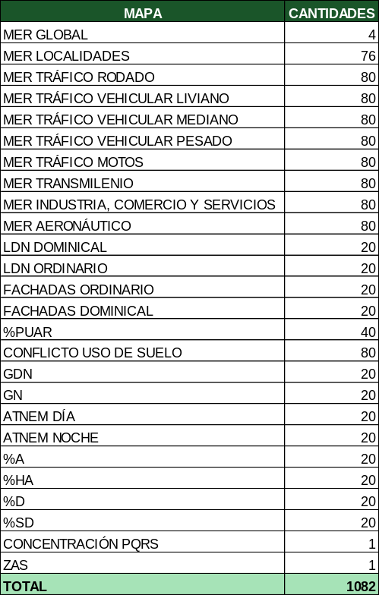
Fuente: SDA / SCAAV / RMRAB

- Elaborar un informe técnico semestral para monitorear las dinámicas sonoras del Distrito y para la toma de decisiones

Se realizó la entrega de dos (2) informes técnicos semestrales de operación y análisis de ruido ambiental en el Distrito Capital y del aporte energético del ruido aeronáutico. En este documento se presenta la información de las actividades de operación y análisis de datos de la RMRAB, tanto técnicas como administrativas: mantenimiento preventivo, trazabilidad metrológica, gestión administrativa (contratación de personal, arrendamientos, trámite de PQRS), análisis acústico de los registros (ruido ambiental y ruido aeronáutico), análisis acústico de fechas especiales (de mayor impacto), cálculo de incertidumbre y aporte del ruido aeronáutico al ruido ambiental. Esta meta se cumplió en un 100%.

- Instalar, comunicar y poner en servicio 3 estaciones de la Red de Monitoreo de Ruido Ambiental de Bogotá bajo criterios OACI para el monitoreo y seguimiento del ruido aeronáutico

Se realizó la reinstalación de tres (3) estaciones en reposición por la vandalización llevada a cabo durante las jornadas de protestas del año 2021. Se llevó a cabo la delimitación de los polígonos de instalación acorde con los criterios de la Organización de Aeronáutica Civil Internacional (OACI) para los puntos de medición lateral, sobrevuelo y aproximación, y se surtió todo el proceso administrativo con los arrendadores para la instalación de las estaciones cuya finalidad es realizar monitoreo del ruido aeronáutico de la pista sur del Aeropuerto Internacional El Dorado, así como de las operaciones aeroportuarias; también servirá como punto de partida para comparación de resultados con la red de ruido del aeropuerto y para unificar criterios de medición, análisis y evaluación de ruido aeronáutico en el Distrito.
Estas ubicaciones corresponden a puntos de homologación de aeronaves y detectarán toda aeronave que cuente con tecnología ADS-B. Los predios a instalar están ubicados en la localidad de Fontibón y corresponden al Parque Industrial Portos, junto con 2 predios privados particulares (casas).
      - Otros

Se consiguió gestionar el convenio interinstitucional SDA-CIPU-024-2023 con la Universidad de San Buenaventura con el fin de aunar esfuerzos para facilitar la realización de prácticas profesionales en la SDA, además de desarrollar proyectos de investigación entre ambas partes.
Por otro lado, se logró adelantar la página web de la RMRAB con participación del CIMAB a fin de permitir la consulta pública de los datos de la red, así como la descarga de registros y análisis estadísticos.
También se participó en diversas mesas técnicas de ruido con el Área Metropolitana del Valle de Aburrá (AMVA) producto del convenio SDA-CD-20231639 firmado entre ambas autoridades ambientales.
Adicionalmente, se respondieron más de 108 PQRS, se realizaron análisis acústicos y conceptos técnicos sobre actuaciones estratégicas del Distrito tales como AE Ciudad Florida, AE Campín 7 de agosto y AE Ciudadela Educativa y del Cuidado, y se realizó la modelación del evento Cordillera a partir de mediciones de caracterización acústica y ruido ambiental durante las jornadas del festival.

Componente Línea Publicidad Exterior Visual.

La Secretaría Distrital de Ambiente – SDA a través de la Subdirección de Calidad del Aire, Auditiva y Visual – SCAAV, lleva la evaluación, control y seguimiento de la Publicidad Exterior Visual – PEV en la zona urbana del Distrito Capital.

Para la vigencia 2023 y en cumplimiento con las metas propuestas para el Plan de Desarrollo 2020 – 2024 “Un Nuevo Contrato Social y Ambiental para la Bogotá del Siglo XXI”, se continuó con el enfoque de desarrollar las actividades de evaluación, sensibilización, control y seguimiento a los elementos instalados en los establecimientos comerciales y predios autorizados, de las siete (7) localidades, (Bosa, Kennedy, San Cristóbal, Ciudad Bolívar, Santa Fe, Chapinero y Suba) con mayor densidad de elementos de publicidad, no obstante, se realizó el control a todo el Distrito Capital en materia de Publicidad Exterior Visual.

Sumado a lo anterior, para la vigencia 2023, se adelantó el control y seguimiento a los diversos elementos de publicidad política de acuerdo con lo establecido por la normatividad vigente a dichas elecciones la Resolución 707 de 2023 con el fin de preservar las condiciones del paisaje urbano de la ciudad.

- Operativos de sensibilización.

El área técnica de Publicidad Exterior Visual – PEV, mes a mes realizó los operativos de sensibilización y control en las localidades del Distrito determinadas con mayor densidad de elementos publicitarios o también llamadas Zonas de Mayor Densidad - ZMD las cuales son Bosa, Kennedy, San Cristóbal, Ciudad Bolívar, Santa Fe, Chapinero y Suba.
Para la vigencia 2023, se realizaron un total de noventa y ocho (98) operativos de sensibilización en pro de dar a conocer las normas ambiental vigentes en materia de la PEV, asimismo a las zonas ya sensibilizadas se realizaron ciento nueve (109) operativos de control por incumplimiento a la normatividad, cabe resaltar con esto que se llegó a (1.429) establecimientos visitados por la Secretaría Distrital de Ambiente.
Gráfica 14. Operativos ZMD por localidades

Fuente: SDA – PEV, 2023
Con la vigencia 2023, se obtiene para el cuatrienio de la administración “Bogotá Reverdece 2020 – 2024”, un total de (1.024) operativos de sensibilización y control PEV efectuados para las ZMD, donde en la vigencia 2020 se realizaron (69) operativos, para la vigencia 2021 se realizaron (330) operativos y para la vigencia 2022 se realizaron (418) operativos, resaltando una disminución del 50,48% en comparación con el periodo anterior.

- Visitas de evaluación, seguimiento y control a Elementos Mayores

Para la gestión interna del grupo de Publicidad Exterior Visual – PEV, se clasifican como elementos mayores a las vallas comerciales con estructura tubular, las cuales son evaluadas con documentación aportada por parte del solicitante en donde precisa información tal como el estudio de suelo y cargas en cumplimiento con los requisitos exigidos por la normatividad vigente en materia de publicidad.
Para la vigencia 2023, se continuó con el control y seguimiento con un total de trecientos cincuenta y seis (356) visitas IVC, de las cuales ochenta y cinco (85) fueron para las localidades determinadas con mayor densidad de elementos publicitarios (Kennedy, San Cristóbal, Ciudad Bolívar, Santa Fe, Chapinero y Suba).
Adicionalmente, se realizó la evaluación en ciento dieciocho (118) elementos para su correspondiente trámite ambiental de registro o prórroga en virtud de permitir el uso de la valla tubular como elemento anunciante sobre las principales vías del Distrito.
A continuación, se presentan por seguimiento, control y evaluación las visitas realizadas por parte del grupo técnico de Publicidad Exterior Visual – PEV, en los elementos instalados en el Distrito desagregado por sus localidades.
Gráfica 15. Visitas IVC 2023 por Localidades

Fuente: SDA – PEV, 2023
Con la vigencia 2023, se obtiene para el cuatrienio de la administración “Bogotá Reverdece 2020 – 2024”, un total de (1.142) visitas IVC efectuadas por control y seguimiento por parte del grupo de Publicidad Exterior Visual en los elementos mayores, donde en la vigencia 2020 se realizaron (180) visitas, para la vigencia 2021 se realizaron (255) visitas y para la vigencia 2022 se realizaron (351), con esto se resalta un aumento del 1,42% en comparación con el periodo anterior.

- Visitas de Inspección, Vigilancia y Control a Elementos Menores

En la gestión interna del grupo de Publicidad Exterior Visual – PEV, se clasifican como elementos menores todo tipo de publicidad instalada en fachadas, vehículos, mobiliarios autorizados y otros, que se encuentran permitidos por la normatividad vigente en materia de publicidad, ahora bien la Inspección, Vigilancia y Control – IVC, se desarrolló para el Distrito Capital en conformidad con el desarrollo y respuestas a las solicitudes de los ciudadanos por medio de las peticiones, quejas y reclamos radicados ante la Secretaría Distrital de Ambiente, así como también para el control de Derechos de Petición, amonestaciones escritas y Entes de Control.
Para la vigencia 2023, se continuó con el seguimiento y control en las (19) localidades de la Capital atendiendo así un total de quinientos treinta y cinco (535) visitas en cumplimiento con el procedimiento interno PM04-PR60 “Control y Seguimiento a elementos de Publicidad Exterior Visual”.
Gráfica 16. Visitas IVC por Localidades.

Fuente: SDA – PEV, 2023
Siendo así las actuaciones efectuadas, se obtiene para el cuatrienio de la administración “Plan de desarrollo un nuevo contrato social y ambiental para la Bogotá del siglo XXI”, un total de (2.379) visitas IVC efectuadas por control y seguimiento por parte del grupo de Publicidad Exterior Visual, donde en la vigencia 2020 se realizaron (193) visitas, para la vigencia 2021 se realizaron (496) visitas, para la vigencia 2022 un total de (1.155) y para la vigencia 2023 un total de (535) visitas, con esto se resalta una disminución del 53,67% en comparación con el periodo anterior. Lo anterior se resalta que para la vigencia 2023 se realizó el control y seguimiento exclusivamente a la publicidad política, difiriendo de la propaganda política que cualquier ciudadano pudo haber ejercido en su domicilio, asimismo se evidencia una disminución de la capacidad operativa del área en comparación con la vigencia inmediatamente anterior.

- Registros PEV firmados en la vigencia 2023

Dentro de la vigencia 2023 se evaluaron y firmaron un total de mil trecientos setenta y tres (1.373) registros de Publicidad Exterior Visual – PEV.
Dichos registros se emiten desde la SCAAV, como actos administrativos que otorgan o niegan el uso o explotación del elemento PEV en el predio del solicitante, para esto se obtuvo que:
- Se otorgaron mil cincuenta y dos (1.052) registros para las 19 localidades del Distrito y doscientos cincuenta y seis (256) para vehículos con publicidad exterior visual.
- Se negaron sesenta y cinco (65) registros para 16 localidades del Distrito y para los vehículos con publicidad exterior visual.
- De los mil trecientos setenta y tres (1.373) registros firmados, cuatrocientos sesenta y cinco (465) representan el 33.86% correspondiente a radicaciones realizadas durante la misma vigencia 2023.
A continuación, se relacionan los resultados donde se observa por localidades la cantidad de registros PEV firmados relacionando los otorgados y negados siendo principalmente la cantidad para los vehículos, seguido por Chapinero, Usaquén, Kennedy y Suba, las cuales tres de estas citadas son zonas de control para la Administración Distrital de Plan de Desarrollo 2020 – 2024 “Bogotá Reverdece”.
Gráfica 17. Registros PEV 2023 por Localidades.

Fuente: SDA – PEV, 2023
Siendo esto para la vigencia 2023, se obtiene para el cuatrienio de la administración “Plan de desarrollo un nuevo contrato social y ambiental para la Bogotá del siglo XXI”, un total de (8.907) registros PEV evaluados y firmados, donde se tiene que, en la vigencia 2020 se firmaron (1.861) registros y para la vigencia 2021 se firmaron un total de (2.667), para la vigencia 2022 se firmaron un total de (3.006), y para la vigencia 2023 se firmaron un total de (1.373) registros PEV. Con esto se resalta una disminución del 54,32% en comparación con el periodo anterior, considerando que en vigencias anteriores se realizó la depuración y saneamiento de solicitudes pendientes de trámite de vigencias anteriores.

RECURSO HIDRICO

Rio Bogotá

En cuanto a las gestiones desarrolladas con relación a las órdenes de la Sentencia Río Bogotá y según lo establecido en el Informe de Seguimiento a las órdenes relacionadas en el memorando 2016IE102361 22/06/2016 a cargo de la SRHS de la SDA impartidas en la Sentencia de 28 de marzo de 2014, proferida por la Sección Primera de la Sala de lo Contencioso Administrativo del Consejo de Estado respecto de la Acción Popular encaminada a la descontaminación del Río Bogotá, se presenta el siguiente avance en la vigencia 2023:

Para la orden 4.21: Es importante aclarar que esta orden fue objeto de cumplimiento en el año 2017 con la emisión de la Resolución No. 03428 de 2017“Por la cual se revisa y actualiza el plan de saneamiento y manejo de vertimientos – PSMV a la empresa de acueducto y alcantarillado y aseo de Bogotá - EAB – ESP otorgado mediante resolución No. 3257 de 2007, y se toman otras determinaciones, en cumplimiento del numeral 4.21 de la sentencia de AP No. 2001-90479 – Saneamiento del río Bogotá”.

No obstante, el trabajo de seguimiento al instrumento es continuo y se efectúa de manera semestral revisando y analizando la información presentada por la Empresa de Acueducto de Bogotá-ESP, para cada una de las cuencas de los ríos principales y subcuencas asociadas, conforme a los lineamientos establecidos en el Artículo 4 de la Resolución SDA 1433 de 2004, la Resolución SDA 03428 de 2017 y Resolución SDA 5479 de 2021.

Para cada una de las cuencas de los ríos principales del Distrito Capital se establecen unas consideraciones técnicas respeto a la información referente al diagnóstico del sistema de alcantarillado público, identificación de la totalidad de los vertimientos puntuales, caracterización de las descargas de aguas residuales y caracterización de las corrientes, tramos o cuerpos de agua receptores, proyecciones de la carga contaminante generada, recolectada, transportada y tratada por vertimiento y por corriente, tramo o cuerpo de agua receptor, objetivos de reducción del número de vertimientos puntuales y la descripción detallada de los programas, proyectos y actividades propuestas con sus respectivos cronogramas e inversiones en las fases de corto, mediano y largo plazo y remitidas por la EAAB-ESP.

La sentencia del río Bogotá en el numeral 4.26 en el literal I, ordena revocar o suspender licencias, títulos, permisos, autorizaciones o concesiones para el uso y aprovechamiento de los recursos naturales cuando se establezca el incumplimiento de las condiciones o exigencias de acuerdo con los actos de expedición.

En relación con este literal, el impacto que generó el proyecto 7789, fue la ejecución de visitas de control anuales por parte de la Secretaría Distrital de Ambiente al área denominada Frente Norte del usuario de la Ladrillera Zigurat S.A.S. (Contrato de Concesión Minera 14810) con el objeto de verificar el cumplimiento de la medida preventiva de suspensión de actividades de explotación minera legalizada mediante resolución 1423 del 13 de noviembre de 2012 al encontrarse esta área dentro del Parque Ecológico Distrital de Montaña Entrenubes. El usuario se localiza en el polígono 1 de las Zonas Compatibles con Actividades Mineras en la Sabana de Bogotá, establecidas en la Resolución No. 2001 del 02 de diciembre de 2016, modificada parcialmente por la Resolución No. 1499 del 03 de agosto de 2018 del Ministerio de Ambiente y Desarrollo Sostenible –MADS.

Por otro lado el Literal II, en el cual la orden hace referencia a los proyectos obras o actividades con Instrumento Administrativo de Manejo y Control Ambiental Plan de Manejo Ambiental - PMA establecidos por la Secretaría Distrital de Ambiente y que en su jurisdicción se encuentran en el Polígono I de las Zonas Compatibles con las Actividades Mineras en la Sabana de Bogotá, se realizaron las visitas de seguimiento y cumplimiento llevadas a cabo por la Secretaría Distrital de Ambiente a los informes semestrales de los Planes de Manejo Ambiental – PMA de los usuarios: Sociedad Ladrillera Helios S.A (Contrato de Concesión Minera No. EDHL – 01 y Contrato de Concesión Minera No. 14809), Ladrillera Prisma S.A.S (Contrato de Concesión Minera 14807), Sociedad Ladrilleras Yomasa S.A. (Contrato de Concesión Minera 14808).

Adicionalmente el Literal III, el cual exige a los entes particulares, públicos o privados a los que se les haya otorgado licencias ambientales, autorizaciones, permisos o concesiones a cielo abierto, o en una zona específica, declarados responsables, la indemnización, restauración o sustitución morfológica y ambiental de todo el suelo intervenido en la explotación, por cuenta de los beneficiarios de dichos títulos, permisos, licencias o concesiones, la Secretaria en cumplimiento de este literal, determinó los usuarios sujetos a control por parte de esta Entidad que obtuvieron los permisos mineros y a los cuales se les debe exigir la adecuación morfológica, recuperación y restauración ambiental del suelo intervenido por la antigua actividad extractiva.

Se realizó la evaluación y el seguimiento por parte de la Secretaría Distrital de Ambiente a los instrumentos de manejo ambiental a los siguientes usuarios: Central de Mezclas S.A – Cemex Colombia SA. Plan de Manejo Restauración y Recuperación Ambiental – PMRRA Resoluciones Nos. 01280 del 15/06/2017 y 03882 del 05/12/2018, Cantera el Cedro San Carlos Plan de Manejo, Recuperación y Restauración Ambiental – PMRRA. Resolución No. 01905 del 29/07/2019, Ladrillera Alemana S.A.S., Plan de Manejo, Restauración y Recuperación Ambiental aprobado en las Resoluciones Nos 5529 del 23/12/2022 y 01016 de 15/06/ 2023, Ladrillera Los Tejares S.A.S., mediante Auto No. 01863 del 13/06/2019 se requiere la presentación de un instrumento de manejo ambiental, Predio Cesar Darío Suarez Herrera y Otros - Ladrillera La Sexta mediante Auto No. 04112 del 21/10/2019 se exige la presentación de un instrumento de manejo ambiental, Ladrillera El Mirador Mediante Auto No. 04217 del 24/10/2019 se requiere presentar un PMRRA, Empresa Holcim Colombia S.A., mediante Auto No. 04674 del 07/11/2019 se requiere la presentación de un instrumento de manejo ambiental PMRRA, Canteras La Laja y El Milagro mediante Resolución 00814 de 2023 actualizó el PMRRA, Cantera Cerro E Ibiza mediante resolución 02711 del 04/10/2019 aprueba la actualización del Plan de Manejo, Restauración y Recuperación Ambiental PMRRA, Chircal María Munevar – IDRD mediante Resolución No. 02415 del 05/09/2019 establece un Plan de Restauración y Recuperación – PRR, Ladrillera El Rogal mediante Resolución No. 01499 del 26/06/2019 establece un Plan de Restauración y Recuperación – PRR, Cantera Cerro de Oriente – Suprema Compañía Inmobiliaria SA mediante Resolución No. 01935 del 21/09/2020 establece un Plan de Restauración y Recuperación PRR, Polaris Constructora SAS – Cantera La Joya mediante Resolución No. 01284 del 24/05/2021 establece un Plan de Restauración y Recuperación – PRR.

Además, el literal IV el cual ordena al Distrito Capital y a la Corporación Autónoma Regional de Cundinamarca – CAR en su respectiva jurisdicción y en coordinación con el Ministerio de Minas y Energía, que en el término perentorio e improrrogable de nueve (9) meses contados a partir de la expedición del acto administrativo referido, realice el inventario de Pasivos Ambientales Mineros –PAM con el objeto de adelantar los procesos administrativos y judiciales correspondientes. En este sentido y en tanto se reglamenta la Ley 2327 de 2023 de pasivos ambientales emitida por parte del Ministerio de Ambiente y Desarrollo Sostenible – MADS, la Secretaría Distrital de Ambiente cuenta en su inventario de predios con afectación ambiental por antiguas actividades extractivas de arcillas y materiales de construcción con 86 usuarios que no cuentan con instrumento de cierre ambiental PMRRA o PRR, ,a los cuales se les se realizan visitas de control a la actividad extractiva y se les exige la presentación de dichos instrumentos.

En cuanto a la orden 4.64. Incrementar operativos en el barrio San Benito, los cuales deben estar dirigidos a evitar las descargas clandestinas que hacen aquellas personas y/o empresas que no cuentan con autorizaciones, permisos y/o licencias y/o no cumplen con las exigencias en ellas contenidas.
Frente a esta orden, se presenta un incremento de operativos anuales y paulatinos en el Barrio San Benito, pues tal como se puede apreciar en la gráfica 1, en el año 2020 se efectuaron 5, en el año 2021 se realizaron 12, en el año 2022 se efectuaron 14 y ya en el año 2023 se llevaron a cabo 15, para un total de cuarenta y seis (46) operativos, los cuales estuvieron orientados a evitar descargas clandestinas de personas y/o empresas que no cumplen con los límites máximos permisibles de vertimiento al alcantarillado público, establecidos en la Resolución 0631 de 2015 y 3957 de 2009.
Gráfica 18. Histórico de los operativos de control realizados en el Sector San Benito

Fuente: Subdirección del Recurso Hídrico y del Suelo - SDA 2023

Ahora bien respecto a el numeral 4.58 Ordénese a la Corporación Autónoma Regional de Cundinamarca – CAR, al Departamento de Cundinamarca, al Distrito Capital y a los entes territoriales de la cuenca aferente al Río Bogotá, que en el término perentorio e improrrogable de doce (12) meses contados a partir de la ejecutoria de esta sentencia, adopten todas y cada una de las medidas administrativas y económicas relacionadas con el incremento de operativos de control, de muestreo y contra-muestreo de la actividad industrial y agropecuaria de la cuenca hidrográfica del Río Bogotá.
Con respecto a esta orden, el impacto que generó el proyecto 7789, fue que en las últimas fases del programa de monitoreo ejecutadas durante los años 2020 a 2023, las cuales corresponden a las fases XV a la XVIII, se adoptaron medidas administrativas y económicas que permitieron que existiera un incremento de acciones de control de muestreo y contra-muestreo a los sectores productivos ubicados en el área urbana del Distrito Capital, como se observa en la Gráfica. Programa de Monitoreo de Afluentes y Efluentes 2013 – 2023.

Gráfica 19. Programa de Monitoreo de Afluentes y Efluentes 2013 – 2023

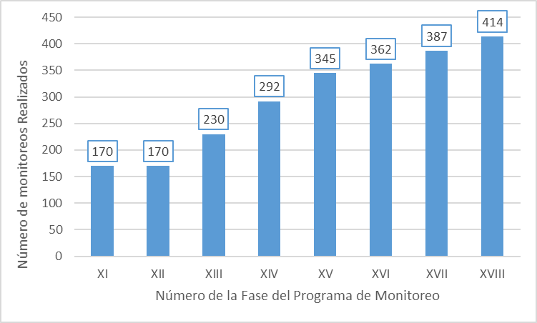
Fuente: Subdirección del Recurso Hídrico y del Suelo - SDA 2023

Conforme lo anterior, en la Tabla. Cantidad de muestras ejecutadas de SP periodo 2023 se establece la cantidad de muestras para cada uno de los sectores productivos, que fueron monitoreados, en la cual, se puede observar el número de puntos de monitoreo en los sectores de Fabricación de Artículos de Piel, Curtido y Adobe de Pieles, Ganadería de Bovino, Bufalino, Equino, Ovino y/o Caprino – Beneficio y Ganadería de Aves de Corral – Beneficio, priorizando para cada uno los barrios San Benito, María Paz y Guadalupe del Distrito Capital.
Tabla 65. Cantidad de muestras ejecutadas de SP periodo 2023
SECTORES PRODUCTIVOS | SIGLA | No. MUESTRAS 2023
Elaboración de Productos Alimenticios | SEPA | 31
Elaboración de Alimentos preparados para animales | SEPPA | 5
Elaboración de Bebidas no Alcohólicas, Aguas Minerales y otras Aguas Embotelladas | SEBNA | 4
Elaboración de Productos Lácteos | SEPL | 17
Elaboración de Aceites y Grasas de Origen Animal y Vegetal | SEAG | 4
Fabricación de productos Textiles | SFPT | 40
Fabricación de artículos de piel, curtido y adobe de pieles | SFAP | 40
Fabricación de sustancias y productos químicos | SFPQ | 7
Fabricación de plásticos en formas primarias, de formas básicas y artículos de plástico | SFAPP | 3
Fabricación de sabores y fragancias | SFSF | 3
Fabricación de jabones, detergentes y productos cosméticos | SFJDC | 14
Fabricación de productos farmacéuticos, sustancias químicas medicinales y productos botánicos de uso farmacéutico | SFPF | 14
Tratamiento y revestimiento de metales | STRM | 6
ACTIVIDADES INDUSTRIALES, COMERCIALES O DE SERVICIOS DIFERENTES A LAS CONTEMPLADAS EN LOS CAPÍTULOS V Y VI (OTROS) | SDVVI* | 10
Autolavados | SDVVI | 100
Extracción de minerales de otras minas y canteras | SEM | 6
Venta y distribución (Downstream) | SVD | 40
Procesamiento de hortalizas, frutas, legumbres, raíces y tubérculos | SPHF | 10
Ganadería de Bovino, Bufalino, Equino, Ovino y/o Caprino - Beneficio | SGB | 20
Ganadería de Aves de Corral - Beneficio | SGA | 28
Fabricación de autopartes | SFA | 2
TOTAL MONITOREOS SP |  | 404
Fuente: Subdirección del Recurso Hídrico y del Suelo - SDA 2023

Específicamente, para el componente de monitoreo de Sectores Productivos, la cantidad de muestras programadas para los periodos 2021 y 2022 cuentan con un porcentaje de avance del 100%, mientras que para el periodo comprendido entre el mes de febrero y el 10 de diciembre de 2023, se han ejecutado 401 muestreos, correspondientes al 96.86 % de los 414 monitoreos proyectados para esta vigencia.

Calidad hídrica, mejoramiento en la calidad del agua de los ríos urbanos - rurales

El WQI (Índice de Calidad del Agua) corresponde a un Indicador compuesto que agrupa parámetros físicos, químicos y biológicos establecidos en los objetivos de calidad en un marco unificado- (valor) que permite determinar de una forma aproximada el avance anual en la calidad del recurso hídrico y con esto establecer las variaciones de calidad por tramos (espacial y temporal) y planificar y ejecutar acciones priorizadas que mitiguen fenómenos que impactan de forma negativa la calidad del recurso hídrico.

Este indicador puede tener valores entre 0 a 100 unidades, dichos valores se agrupan en intervalos de menor variación lo que permite clasificar el cuerpo hídrico, sus tramos o sectores en una condición de calidad frente a su objetivo.

Tabla 66. Categorización, clasificación y caracterización de los Rangos del WQI
CATEGORÍA | VALOR WQI | DESCRIPCIÓN
Excelente | [95 <WQI<100] | Calidad del agua cumple los OC, la calidad está protegida sin que las condiciones deseables estén amenazadas
Buena | [80 <WQI< 94] | Calidad del agua cumple los objetivos, la calidad está protegida en un menor nivel, sin embargo, las condiciones deseables pueden estar amenazadas
Aceptable | [65<WQI<79] | Calidad del agua no cumple los objetivos y ocasionalmente las condiciones deseables están amenazadas
Marginal | [45 <WQI <64] | Calidad del agua no cumple los objetivos y frecuentemente las condiciones deseables están amenazadas
Pobre | [0 <WQI <44] | Calidad del agua no cumple los objetivos, la mayoría de las veces la calidad está amenazada o afectada; por lo general apartada de las condiciones deseables
Fuente: Subdirección del Recurso Hídrico y del Suelo - SDA 2022

Los determinantes de calidad del agua establecidos como objetivos de calidad (OC) y que se utilizan para la obtención del WQI son: la Demanda Bioquímica de Oxígeno (DBO₅), la Demanda Química de Oxígeno (DQO), los Sólidos Suspendidos Totales (SST), las Grasas y Aceites (GyA), los Surfactantes Activos al Azul de Metileno (SAAM), el Fósforo Total (Ptotal), el Nitrógeno Total (Ntotal), los Coliformes Fecales (CF), el Oxígeno Disuelto (OD) y el Potencial de Hidrógeno (pH)

Índice de Calidad Hídrica - WQI para el periodo 2019-2020 de la red de calidad hídrica de Bogotá.

El índice tiene por objetivo determinar de una forma muy aproximada el avance anual en la calidad del recurso hídrico y establecer las variaciones de calidad por tramos de forma espacial y temporal para las principales corrientes hídricas de la ciudad, ríos urbanos como Tunjuelo, Fucha, Salitre y Torca.

La calidad del recurso hídrico superficial guarda relación con las actividades antrópicas que se adelantan en el territorio por donde transcurren y localizan los principales ríos de la ciudad. Esta relación se aprecia particularmente en los cuerpos hídricos de la ciudad de Bogotá (humedales, quebradas, canales y principalmente en los ríos Torca, Salitre, Fucha y Tunjuelo) dado que estos se encuentran inmersos y presionados por un entorno urbano y periurbano.

A partir de los datos validados se realiza el cálculo de los tres factores que permiten estimar el WQI. A continuación, se presentan los resultados del cumplimiento de los objetivos de calidad hídrica y sus respectivos análisis para los ríos Torca, Salitre, Fucha y Tunjuelo. Luego, se evalúan los valores consolidados del WQI para el periodo 2021 I -2022 II de los tramos que conforman los ríos en mención, así como su clasificación de acuerdo con las categorías del índice.

En primer lugar, se contempla el análisis de porcentaje de incumplimiento de los objetivos de calidad de los determinantes, contemplados en el artículo 3 de la resolución 5731 de 2008, para cada tramo de las fuentes hídricas principales de la ciudad por medio de una gráfica de barras apiladas (Figura: Porcentaje de incumplimiento de los objetivos de calidad de los monitoreos del periodo 2021-2022 clasificados por determinante y tramo).

En el eje horizontal de la figura a continuación, se presenta la cantidad de datos por determinantes que no cumplieron los objetivos, mientras que en el eje vertical aparecen los tramos de cada río. Las barras de color azul claro y rosado corresponden a los determinantes con menor y mayor incumplimiento en la RCHB-T, respectivamente. En la leyenda aparece el porcentaje promedio de datos que incumplieron los objetivos de calidad por determinante en toda la RCHB-T durante el periodo evaluado.

Gráfica 20. Porcentaje de incumplimiento de los objetivos de calidad de los monitoreos del periodo 2021-2022 clasificados por determinante y tramo.
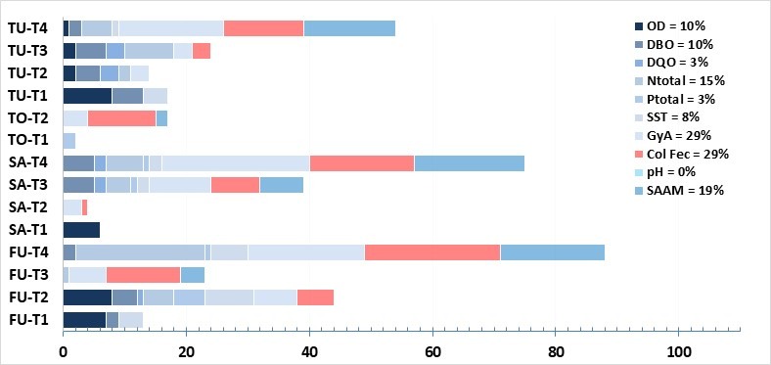
Fuente: Subdirección del Recurso Hídrico y del Suelo - SDA 2022

Al analizar los resultados relacionados con el incumplimiento de los parámetros en los tramos iniciales de los ríos evaluados, se evidencia que el determinante OD presenta la mayor cantidad de datos que no cumplen con los valores de referencia establecidos como objetivo de calidad en los tramos TU-T1, FU-T1 y SA-T1.

El porcentaje de incumplimiento más alto se obtuvo en el TU-T1, que corresponde al 80 % de los datos considerados en el tramo, el cual es un valor significativamente alto. Para el FU-T1, siete de los diez datos validados no cumplieron con el valor de referencia (70 %), mientras que en el SA-T1 el 50 % de los datos son inferiores a la concentración de OD establecida.

Además, en los tramos altos de los ríos Fucha y Tunjuelo se evidencia un incumplimiento en los valores objetivo para los parámetros de SST y DBO5. En el caso del TU-T1 el porcentaje de incumplimiento es del 45.5 % para DBO5 y del 36.4 % para SST, mientas que para el FU-T1 los porcentajes que fueron cercanos al 18 % y al 33 % para DBO5 y SST, respectivamente.

En términos generales, los tramos iniciales no presentan un gran número de determinantes que incumplan los OC. Esto se evidencia en los tramos SA-T1 y TO-T1, donde sólo se identificó un determinante que no cumplió con la concentración objetivo. En el caso del SA-T1, se trata del OD con el 50 % de incumplimiento, mientras que para el TO-T1, únicamente 2 datos del determinante PTotal superaron el valor objetivo, que representa el 16.7 % de incumplimiento. Por otro lado, en los primeros tramos de los ríos Fucha y Tunjuelo, tres determinantes (OD, SST y DBO5), no cumplieron el OC.

En el segundo tramo de los cuerpos de agua, se observa un incremento en la cantidad de determinantes que no cumplen con los OC en comparación con el primer tramo. Este patrón se relaciona con la influencia de los vertimientos asociados con aguas residuales procedentes del sistema de alcantarillado que afectan la calidad del agua, especialmente en los ríos Salitre, Torca y Fucha.

En términos específicos, al analizar los resultados, se determina que los tramos TU-T2 y FU-T2 muestran un alto número de determinantes con registros que no cumplen los OC. Para el FU-T2 se evidenció que un total de ocho (OD, DBO5, DQO, SST, GyA, PTotal, NTotal y Col.Fec) de las 10 variables medidas incumplen el valor de referencia, además, el 20 % (44 datos) del total de los registros analizados para este tramo no cumplen el OC, siendo el OD y los SST los parámetros críticos, con 8 registros para cada uno que representan el 36 % del total de los resultados para cada determinante. Seguido por GyA y Col.Fec que cuenta con 7 y 6 datos respectivamente, lo que equivale al 32 % de incumplimiento para estos parámetros.

Para el TU-T2 cinco determinantes incumplen el valor objetivo (OD, DBO5, DQO, GyA y Notal), aunque el total de datos que exceden los OC es sólo del 7 % (14 valores).

En menor medida, los tramos TO-T2 y SA-T2 presentan una baja cantidad de determinantes con datos que no cumplen los OC, con tres (SAAM, GyA y Col.Fec) y dos (GyA y Col.Fec), respectivamente. Estas cantidades no superan el 6 % del total de los datos obtenidos en los monitoreos de estos tramos. Sin embargo, para el parámetro Col.Fec la cantidad de datos que excede el OC en el tramo TO-T2 corresponde a 11 registros, que representa un 37 % de incumplimiento, que es la variable y el porcentaje más alto, en comparación con el tramo II de los ríos de la ciudad, lo cual hace evidente la afectación debido a las descargas de agua residual doméstica asociadas con la problemática de conexiones erradas procedentes del sistema de alcantarillado público de la ciudad y en menor proporción a la inexistencia de un sistema de alcantarillado para la parte baja de la cuenca (desde Jardines de Paz hasta la desembocadura al río Bogotá).

En el tercer tramo de los ríos Tunjuelo, Fucha y Salitre, se destaca que el SA-T3 presenta la mayor cantidad de datos y parámetros que no cumplen con los OC. En este tramo, se identificaron ocho determinantes (DBO5, DQO, SST, GyA, SAAM, PTotal, Col.Fec y NTotal) con un total de 39 datos, representando el 17 % de los registros del SA-T3. Los determinantes más relevantes por su incumplimiento son: GyA (42 %), Col.Fec (35 %) y SAAM (29 %).

En contraste, el FU-T3 presenta la menor cantidad de datos que superan los valores establecidos como objetivo, con un total de 23 registros distribuidos en los determinantes GyA, SAAM, Col.Fec y NTotal. Los determinantes más críticos fueron GyA y Col.Fec, con tasas de incumplimiento del 26 % y 57 %, respectivamente. En cuanto al TU-T3, se establece que seis determinantes (OD, DBO5, DQO, GyA, Col.Fec y NTotal), no cumplen con los OC, siendo la DBO5 y el NTotal los parámetros más relevantes en términos de incumplimiento, con un 11 % para DBO5 y un 19 % para NTotal. En cuanto al número de datos se tiene que, el 6 % de los registros validados (24 resultados) no cumplen los OC en el tramo.

Respecto al último tramo de los ríos Salitre, Fucha y Tunjuelo, se observó que los tramos FU-T4 y SA-T4 presentaron el mayor número de datos que excedieron los OC. Sin embargo, al considerar el número de determinantes que incumplieron, el tramo SA-T4 registró la máxima cantidad con 8 determinantes, mientras que los otros dos tramos (FU-T4 y TU-T4) presentaron incumplimiento en 7 variables.

Es importante destacar que el tramo FU-T4 registró la mayor cantidad de datos que superaron los valores de referencia, con un total de 88 registros distribuidos en varios determinantes, como PTotal (3 %), DBO5 (6 %), SST (18 %), SAAM (47 %), GyA (58 %), NTotal (58 %) y Col.Fec (65 %). El segundo tramo con la mayor cantidad de incumplimientos es el SA-T4, con un total de 75 registros, lo que equivale al 22 % de los datos de este tramo.

Por último, el TU-T4 presentó 54 incumplimientos, lo que corresponde al 12 % de los datos en ese tramo. Los determinantes considerados como críticos en todos los ríos fueron GyA, SAAM y Col.Fec, con porcentajes de incumplimiento que oscilaron entre el 33 % y el 73 % de los datos de cada determinante en relación con su tramo.

Estas condiciones de calidad del agua en los últimos tramos de los ríos están principalmente asociadas con el aporte de aguas residuales del sistema de alcantarillado público de la ciudad; entre los puntos que representan un mayor impacto en la calidad del agua se encuentra: el Interceptor Tunjuelo Medio, las estaciones de bombeo Cartagenita, Grancolombiano y La Isla para el caso específico del río Tunjuelo. Para el río Fucha, se encuentran el interceptor Kennedy, Boyacá, Del Sur, Fucha izquierdo y la estación elevadora de Fontibón. Mientras que para el río Salitre el vertimiento de las estructuras de alivio pertenecientes al sistema de alcantarillado combinado que descargan en el tramo III y que dominan la calidad del agua del río hasta su parte final.

En términos generales, la cantidad de datos que incumplieron los OC son alrededor del 12 % del total de datos evaluados para el periodo 2022 – 2023, donde el determinante con mayor cantidad de datos (96) que incumplieron fue GyA que equivale el 29 % de totalidad de los datos validados utilizados para el cálculo del índice de calidad del agua para este determinante y que se presentaron en los tramos II, III, IV de los ríos.

En segundo lugar, se encuentra el determinante Col.Fec, que contribuye significativamente al incumplimiento, representando también un 29 % del total de datos de este parámetro que excedieron el valor objetivo. Estos registros se presentaron en su mayoría en los tramos II y IV del río Fucha y en el tramo IV del río Salitre, con un total de 51 registros de los 93 que presentaron incumplimiento. En una menor proporción de incumplimiento están los SAAM con 63 datos y el NTotal con 52, que representan el 19 % y el 15 % de los valores que no cumplen el OC con respecto a la totalidad de datos validados por determinante, respectivamente. Cabe destacar que únicamente el parámetro pH, cumplió el objetivo de calidad en la totalidad de los tramos de los ríos evaluados.

En la siguiente Tabla, se muestran los resultados del WQI para cada tramo con respecto a los resultados del periodo 2022 -2023, con los factores F1, F2, F3 y nse (excursión) empleadas en el cálculo del índice. Es necesario aclarar que los tres factores (F1, F2, F3) representan alcance, frecuencia y amplitud, el primero define la cantidad en porcentaje de variables o parámetros que tienen valores fuera del rango de los objetivos de calidad para el uso que se esté evaluando respecto al total de los determinantes considerados. El segundo es la relación entre la cantidad de valores fuera de los niveles deseables respecto al total de datos de las variables estudiadas. Mientras la amplitud (F3) es una medida de la desviación que existe en los datos, determinada por la magnitud de los excesos de cada dato fuera de rango al compararlo con su umbral.

Tabla 67. Valores del WQI y sus factores
Río | Tramo | F1 | F2 | F3 | nse | WQI
Fucha | FU-T1 | 30 | 12.04 | 3.38 | 0.035 | 81.2
Fucha | FU-T2 | 80 | 20.09 | 12.94 | 0.149 | 51.8
Fucha | FU-T3 | 40 | 9.87 | 1.86 | 0.019 | 76.2
Fucha | FU-T4 | 70 | 25.88 | 7.52 | 0.081 | 56.7
Salitre | SA-T1 | 10 | 5.50 | 0.46 | 0.005 | 93.4
Salitre | SA-T2 | 20 | 1.82 | 0.56 | 0.006 | 88.4
Salitre | SA-T3 | 80 | 16.96 | 12.69 | 0.145 | 52.2
Salitre | SA-T4 | 80 | 21.68 | 12.82 | 0.147 | 51.6
Torca | TO-T1 | 10 | 1.89 | 0.16 | 0.002 | 94.1
Torca | TO-T2 | 30 | 5.06 | 0.83 | 0.008 | 82.4
Tunjuelo | TU-T1 | 30 | 15.89 | 7.29 | 0.079 | 80.0
Tunjuelo | TU-T2 | 50 | 6.60 | 3.00 | 0.031 | 70.8
Tunjuelo | TU-T3 | 60 | 5.47 | 1.66 | 0.017 | 65.2
Tunjuelo | TU-T4 | 70 | 11.92 | 4.15 | 0.043 | 58.9
Fuente: Subdirección del Recurso Hídrico y del Suelo - SDA 2022

Con base en los datos validados, se determinó el WQI de los diferentes tramos de los ríos principales para el periodo evaluado (2022 -2023), obteniendo un comportamiento diverso de los resultados para cada fuente hídrica.

En los ríos Torca, Salitre y Tunjuelo, se observa que el índice disminuye a medida que avanzamos en la dirección del flujo. Sin embargo, es importante destacar que esta tendencia cambia en el río Salitre, en el cual el patrón de disminución se mantiene hasta llegar al tercer tramo, y a partir de allí, los resultados se estabilizan. Con respecto al río Fucha, sus valores del WQI cambian entre cada tramo sin tener una tendencia marcada a lo largo del río, a pesar de que las concentraciones de los determinantes evaluados tienden a incrementar en función a la dirección de flujo.

El WQI para el río Fucha se divide en tres categorías: [Buena] para el tramo I, [Marginal] para el tramo II y IV, y [Aceptable] para el III. Al analizar el incumplimiento de los OC en los resultados obtenidos y con esto comprender los el valor del WQI por tramo, se observó que los tramos FU-T1 y FU-T3 presentan la menor cantidad de datos que exceden los objetivos de calidad, como se evidencia en el valor de su factor F2 pero el cambio en su categoría lo determina la variable F1 que representa la cantidad de parámetros que incumplen el OC, que para el caso del tramo I es de tres mientras que para el tramo III es de cuatro parámetros. Por otro lado, los tramos FU-T2 y FU-T4 muestran un mayor factor F2 (ver Tabla 3), duplicando los valores obtenidos en cuanto a los otros dos tramos (FU-T1 y FU-T3), con la particularidad de que el tramo FU-T4 registró la mayor magnitud. Respecto al factor F3, el tramo II obtuvo el valor más significativo, dado que las concentraciones obtenidas presentaron la mayor diferencia con respecto a los valores de referencia establecidos como OC.

Es importante destacar el resultado del tramo II obtuvo el índice más bajo (52) debido a que el punto de monitoreo Ferrocarril registró un incumplimiento en 43 observaciones, lo que representa el 98 % de los datos que incumplen en este tramo. Sólo dos parámetros, pH y SAAM, cumplieron con los objetivos de calidad en este tramo, mientras que los determinantes OD y SST fueron los que presentaron el mayor incumplimiento, dado que representan el 36 % de los datos que incumplieron en este tramo, convirtiéndolos en los determinantes más críticos para el tramo II del río Fucha. Esta disminución en la calidad del agua se atribuye principalmente a las descargas de aguas residuales asociadas con el deficiente funcionamiento de las estructuras de alivio del sistema de alcantarillado combinado de la ciudad que vierten en las subcuencas de los canales Albina y río Seco.

En cuanto al tramo final (IV) del río Fucha, su WQI se debe al incumplimiento observado en las tres estaciones de monitoreo que lo componen (FU-VisionC, FU-ZFranca y FU-Alameda), sin grandes diferencias en la cantidad de datos que superan los objetivos de calidad entre cada punto de monitoreo. En conjunto, estos puntos registraron un 26 % de datos que no cumplieron con los objetivos respecto al total de resultados de este tramo (F2), lo que contribuye a la categorización de la calidad del agua de como [Marginal]. Estos resultados se atribuyen principalmente a los efluentes que provienen de los interceptores del sistema de alcantarillado sanitario, que se caracterizan por una alta carga contaminante, y se localizan a lo largo del tramo.

En cuanto a los valores del índice de calidad, es relevante destacar que, aunque la categoría del índice no cambia con respecto al período 2021–2022 para los tramos I, II y IV, se observa una disminución en los valores absolutos en los dos primeros tramos de 13 unidades. Por otro lado, el tramo IV aumentó en 6 unidades su valor de calidad. Sin embargo, en el tramo III se presentó una disminución en su calidad, cambiando de categoría de [Buena] a [Aceptable], con una diferencia de 12 unidades respecto al período anterior.

El tramo inicial del río Torca exhibe el valor más alto en los resultados del índice de calidad durante el período evaluado (2022– 2023), con un resultado de 94, que lo categoriza en una calidad [Buena], únicamente el 2 % del total de los datos no cumple con los OC, como se refleja en el factor F2 (Tabla 3) y tan sólo un determinante (PTotal), superó en valor objetivo, situación que se evidencia en la variable F1. Es importante señalar que las condiciones de calidad se mantienen en el primer tramo con respecto al período anterior.

En el caso del tramo II, se observa una mejora significativa con relación al periodo 2021-2022, ya que el valor del WQI aumentó en 5 unidades, lo que permitió un ascenso en la categoría del tramo pasando de [Aceptable] a [Buena], esto se debe en gran medida a que 7 de los 10 determinantes medidos cumplieron con el OC en los monitoreos desarrollados en las tres estaciones de monitoreo que componen este tramo (Calle 161, Jardines de Paz y San Simón). En total, se registraron solo 17 datos que incumplieron, lo que equivale al 5 % del total de los datos analizados (336). Aunque este valor es bajo, es relevante señalar que la estación Calle 161 presentó la mayor cantidad de datos que excedieron los valores de referencia, con 9 registros distribuidos en los determinantes GyA (33 %), SAAM (22 %) y Col.Fec (44 %).

En cuanto al río Tunjuelo, los resultados del WQI han categorizado la calidad de su agua en tres clases: [Buena] para el tramo I, [Aceptable] en los tramos II y III y [Marginal] en el tramo IV. El tramo I lo constituye el punto de monitoreo La Regadera en el que se observó que aproximadamente el 16 % del total de los datos no cumple con el valor de referencia, esto equivale a 17 registros obtenidos en los determinantes OD, DBO5 y SST, siendo el OD el parámetro crítico con un 80 % de incumplimiento. Como consecuencia el valor del WQI sitúa al tramo en el límite inferior de la categoría [Buena].

En el segundo tramo del río, las estaciones de monitoreo Yomasa y Doña Juana mostraron diferencias significativas en cuanto a la presencia de datos que no cumplen los valores objetivos durante el período analizado. En la estación Yomasa, todos los determinantes cumplieron con los OC, lo cual fue contrario para la estación Doña Juana. Esta última contribuyó con el 100 % de los datos que no cumplieron con los OC en el tramo, con un total de 14 registros, cantidad que representan el 7 % de los datos analizados; es por ello, que el valor del índice de calidad se encuentra en categoría [Aceptable].

La condición del tramo II se replica en el tramo III, ya que ambos tramos comparten el punto de monitoreo (Doña Juana), pero el tramo cuenta III con el doble de estaciones en comparación con el anterior (Doña Juan, México, San Benito y Makro). En este caso, el punto Doña Juana aporta el 50 % de los datos que no cumplen con los valores de referencia para este tramo, seguido por Makro que obtuvo 5 registros que equivalen al 21 % de los datos que incumplieron.

Esto incide en gran medida en la calidad de agua de este tramo, dándole la clasificación de [Aceptable] pero en el límite inferior. Por consiguiente, se puede establecer que la estación Doña Juana es un punto crítico de estos dos tramos, aportando en gran medida a la magnitud de los factores F1 y F2. Es importante destacar que la categoría del tramo III se mantuvo en comparación con el resultado obtenido en el período anterior (2021-2022).

En el caso del tramo IV, que abarca cuatro estaciones de monitoreo (Makro Autopista Sur, Transversal 86, CAI Antonia Santos e Isla Pontón San José), se registró el mismo índice que en el periodo anterior 2021-2022, clasificado en la categoría [Marginal], con un valor de 59 unidades. Esta baja calidad se debe principalmente a los datos que excedieron el valor objetivo en las estaciones CAI Antonia Santos e Isla Pontón San José, contribuyendo con aproximadamente el 70 % de los datos que no cumplieron con los OC, distribuidos en los determinantes GyA, SAAM, Col.Fec y NTotal.

Por otra parte, los resultados del punto TU-Tv86 también impactaron negativamente en la calidad del tramo, teniendo en cuenta que obtuvo el mayor número de determinantes que incumplieron, con un total de seis (OD, DBO5, SST, GyA, SAAM y NTotal), en comparación con los otros puntos de monitoreo, los cuales no registraron más de 4 parámetros que incumplieron. Este resultado tiene un gran efecto en el cálculo del WQI, ya que el factor F1 aumenta significativamente en función de la cantidad de determinantes que no cumplen con los OC.

La calidad del agua en el río Salitre se divide en dos categorías: [Buena] para los tramos I y II, y [Marginal] para los tramos III y IV. El tramo inicial muestra la mejor calidad del agua en el río, la estación del Parque Nacional, que corresponde al tramo I, registró 6 datos que no cumplieron el valor de referencia para el parámetro OD.
En el segundo tramo del río Salitre, la calidad del agua disminuye, ya que solo uno de los dos puntos que lo componen (Arzobispo y Calle 53) reportó 4 datos que no cumplen con los OC en dos determinantes. Este tramo tiene la menor cantidad de datos que incumplen, lo que se refleja en el resultado del factor F2, que es el más bajo de todos los tramos de las fuentes hídricas evaluadas. Es importante destacar que el índice de calidad de este tramo mejoró en comparación con el período anterior (2021–2022), con un aumento de 5 unidades.

Para los dos últimos tramos, ambos tienen una categoría de [Marginal], y presentan el índice más bajo en el río Salitre, con un valor de 52 unidades. En el tramo III, la estación con la mayor cantidad de datos que exceden el valor objetivo es Carrefour, con un 95 % distribuido en ocho determinantes, siendo sólo OD y pH los que cumplieron. Esta situación se repite en el último tramo (IV), donde la estación Carrefour también es la de mayor porcentaje de incumplimiento, con un 49 % en relación con el total de los datos que exceden los OC, representando 37 registros en ocho determinantes (DBO5, DQO, SST, GyA, SAAM, PTotal, Col.Fec y NTotal). Respecto a las otras dos estaciones, que hacen parte del tramo final, presentan 19 datos cada una, coincidiendo en los determinantes GyA, SAAM y Col.Fec.

La categorización en el tramo III y IV del río Salitre muestra la incidencia directa que tiene el factor F1 en el cálculo del índice de calidad hídrica, que en ambos casos fue de 80 y a su vez, permite inferir el efecto de considerar una estación en diferentes tramos del río (Carrefour), lo cual, sumado al hecho de realizar la evaluación del WQI por tramo (en donde se agrega la información obtenida en diferentes puntos), puede no representar el comportamiento de la calidad del agua de todos puntos de monitoreo de manera específica, y por el contrario generalizar la condición más crítica para todo el tramo de un río, que en este caso es la reportada en el punto de monitoreo de Carrefour
Mapa 4. Índice de calidad hídrica (WQI) de los principales ríos de la Ciudad
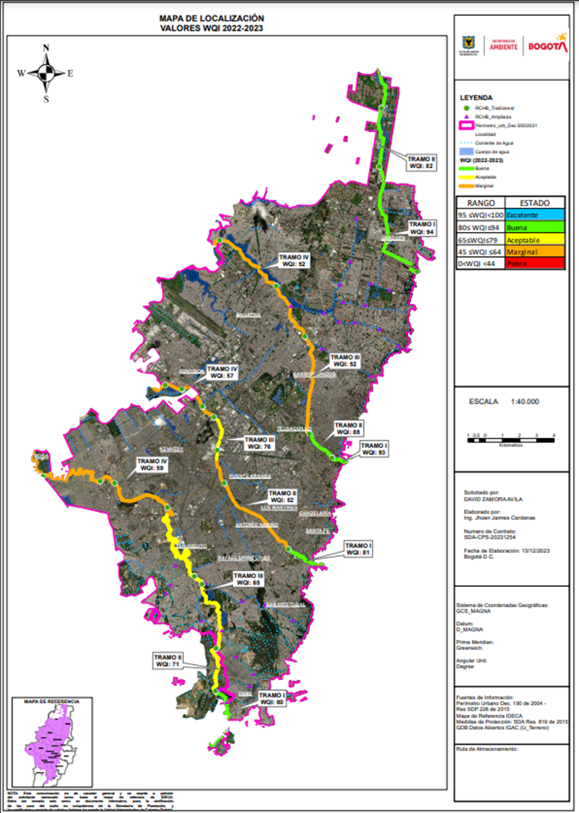
Fuente: Subdirección del Recurso Hídrico y del Suelo - SDA 2022

Evolución del WQI en el periodo 2014 A 2021

Es importante determinar la longitud de las zonas de los ríos que presentan condiciones iguales o superiores a un estado Aceptable (≥ 65) según la evolución del WQI en los puntos de la RCHB. Es así que conforme con el Acuerdo 761 de 2020 por el cual se adopta el Plan de Desarrollo Económico, Social, Ambiental y de Obras Públicas del Distrito Capital 2020-2024 “Un nuevo contrato social y ambiental para la Bogotá del siglo XXI”, se planteó la meta sectorial “Ejecutar un (1) programa de monitoreo, evaluación, control y seguimiento ambiental al recurso hídrico y sus factores de impacto en el Distrito Capital”, cuyo cumplimiento está bajo la responsabilidad de la Secretaría Distrital de Ambiente -SDA- y de manera particular en la Subdirección del Recurso Hídrico y del Suelo –SRHS.

Para cumplir con dicho plan, se formuló el proyecto de inversión 7789 “Diseño, formulación e implementación de un programa de monitoreo, evaluación, control y seguimiento sobre el Recurso Hídrico del Distrito Capital Bogotá” con el cual se pretende, desarrollar una herramienta para identificar las variables que generan contaminación y afectación a las fuentes hídricas que permita planificar y orientar acciones en el marco de la gestión integral del recurso hídrico, fortaleciendo los procesos de evaluación, control y seguimiento como un ejercicio dinámico por medio de la intervención sistemática sobre los factores de impacto al recurso.

La ejecución de las actividades de monitoreo, evaluación, control y seguimiento ambiental como un sistema articulado, consolidado e integral, trae como consecuencia una planificación adecuada para la asignación de recursos humanos, técnicos y financieros con el fin de garantizar una mejor calidad del recurso hídrico subterráneo y superficial, que redunda en un beneficio ambiental para la ciudad de Bogotá y el aporte a la construcción de una ciudad más cuidadora, incluyente, consciente y sostenible.

De acuerdo con lo expuesto y con el fin de cuantificar la mejora de la calidad del agua se planteó como indicador de seguimiento lograr 41 km de ríos urbanos con calidad de agua en categoría aceptable, buena o excelente, que permitirá realizar una evaluación periódica del programa de monitoreo, evaluación, control y seguimiento del recurso hídrico del Distrito capital y sus factores de impacto.

A continuación, se muestra en la tabla y la figura, para el actual periodo (2022-II y 2023-I) el número de kilómetros de río en cada una de las categorías del WQI.

Tabla 68. Longitud de los ríos de la RCHB clasificadas por WQI desde 2014 a 2022
Periodo | Clasificación WQI |  |  |  |  | Total km de río con WQI ≥ 65
Periodo | Excelente | Buena | Aceptable | Marginal | Pobre | Total km de río con WQI ≥ 65
2014-2015 | 0 | 11.55 | 8.56 | 2.7 | 61.43 | 20.12
2015-2016 | 3.62 | 20.6 | 0 | 19.59 | 40.43 | 24.21
2016-2017 | 5.96 | 14.16 | 6.84 | 52.26 | 5.03 | 26.95
2017-2018 | 5.96 | 7.05 | 13.94 | 2.7 | 54.59 | 26.95
2018-2019 | 5.96 | 16.9 | 0 | 42.2 | 19.18 | 22.85
2019-2020 | 2.31 | 20.55 | 4.1 | 43.84 | 13.45 | 26.95
2020-2021 | 0 | 15.75 | 11.2 | 57.29 | 0 | 26.95
2021-2022 | 0 | 14.29 | 22.72 | 47.23 | 0 | 37.01
2022-2023 | 0 | 20.12 | 20.99 | 43.13 | 0 | 41.11
Fuente: Subdirección del Recurso Hídrico y del Suelo - SDA 2022
Gráfica 21. Evolución temporal de ríos los urbanos por categoría de calidad de agua según el WQI
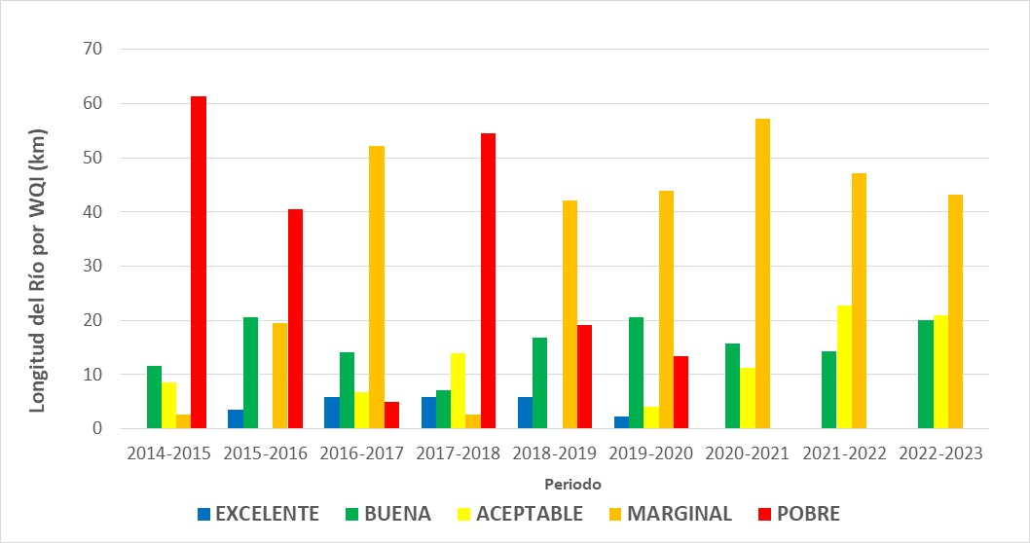
Fuente: Subdirección del Recurso Hídrico y del Suelo - SDA 2022

Con relación al indicador "Número de kilómetros de ríos con calidad de agua en categoría aceptable, buena o excelente", se tiene que para el periodo 2022-2023 se presenta un avance significativo en el número de kilómetros río con valores de WQI superiores o iguales a 65 unidades, representado en el aumento de 18.26 km con respecto a lo obtenido en el periodo 2018-2019 (Línea Base). Adicionalmente, la longitud de kilómetros río incrementó en 4.1 km con relación a la vigencia 2021-2022. Por consiguiente, a la fecha el número de kilómetros de ríos en el área urbana del Distrito Capital con índice de calidad hídrica aceptable, buena o excelente (WQI>65) es de 41.11, cumpliendo así con el indicador de seguimiento definido en el Plan de Desarrollo Distrital 2020-2024, un nuevo contrato social y ambiental para la Bogotá del siglo XXI, que era de 41 km, para el proyecto relacionado con el Programa de monitoreo, evaluación, control y seguimiento ambiental al recurso hídrico y sus factores de impacto en el Distrito Capital.

Adicionalmente, para el periodo objeto de análisis se mantuvo la condición establecida durante los dos últimos periodos (2020-2021 y 2021-2022), en la que ningún río presentó una categoría de calidad de agua Pobre (WQI<45), situación que históricamente nunca había sucedido, lo cual representa un esfuerzo significativo en el continuo desarrollo de actividades de evaluación, control y seguimiento sobre los factores de impacto ambiental derivados de las actividades que inciden sobre el recurso hídrico de la ciudad.

Gráfica 22. Evolución temporal del Indicador: kilómetros de ríos urbanos con calidad de agua en categoría aceptable, buena o excelente WQI ≥ 65
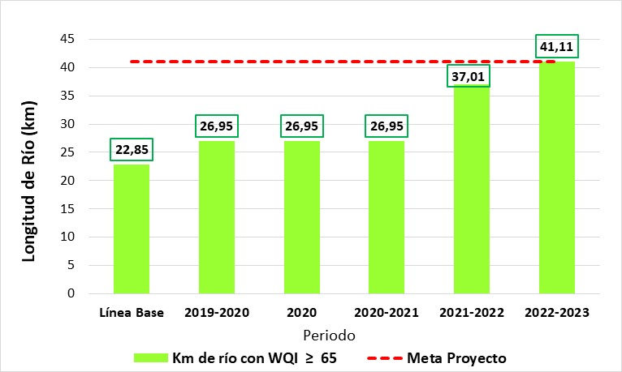

Fuente: Subdirección del Recurso Hídrico y del Suelo - SDA 2022

Durante la vigencia 2023 se realizó la planificación, el diseño y formulación de las actividades de monitoreo ambiental y se establecieron los lineamientos para la evaluación de los sistemas asociados con el recurso hídrico de la ciudad de Bogotá, para lo cual se estructuró Informe Técnico No. 00497 del 31 de enero del 2023 “Programa de monitoreo, evaluación, control y seguimiento ambiental sobre el recurso hídrico del Distrito Capital para el año 2023”, que corresponde al documento de planeación para la gestión integral del recurso hídrico, actualizado con el Informe Técnico No. 05160, 13 de septiembre del 2023 y el Informe Técnico No. 07393, 15 de diciembre del 2023.

Así mismo, en el marco de la ejecución del proyecto de inversión 7789 “Diseño, formulación e implementación de un programa de monitoreo, evaluación, control y seguimiento sobre el Recurso Hídrico del Distrito Capital Bogotá”, se encuentra la meta de inversión “Diseñar y Estructurar 5 documentos consolidados con lineamientos en el manejo y en la planificación del recurso hídrico del D. C.”, para el cumplimiento de esta y a partir de los análisis y procesamiento de la información de las redes de monitoreo del Distrito y/o la derivada de los procesos de control, evaluación y seguimiento ambiental, se elaboraron documentos relacionados con la Priorización de puntos de vertimientos para el control, monitoreo y la articulación de escenarios de intervención (Informe Técnico No. 07902 del 27/12/2023), el estado de la calidad del recurso hídrico de Bogotá (Informe Técnico No. 07901 del 27/12/2023), la evaluación de los factores de impacto sobre el recurso hídrico 2023 (Informe Técnico No. 07974 del 28/12/2023), articulación de acciones con el Plan de Ordenamiento y Manejo de la Cuenca Hidrográfica del Río Bogotá. (Informe Técnico No. 07900 del 27/12/2023) y la evaluación ambiental de los acuíferos con influencia en el Distrito Capital (Informe Técnico No. No. 08070 del 29/12/2023).

Los mencionados documentos establecieron lineamientos técnicos que contemplan el control y la gestión ambiental como un ejercicio dinámico, que considera la reactividad e incertidumbre de las variables asociadas con los procesos de monitoreo, evaluación, control y seguimiento de manera que sea posible consolidar un programa para la intervención sistemática a los factores que generan impacto sobre el recurso hídrico, el cual fue materializado con el Informe Técnico No. 08077 del 29/12/2023 “Integración de lineamientos técnicos para la gestión integral del recurso hídrico para el año 2024”. Algunas de las conclusiones generales del documento fueron:

- La calidad del río Torca se ha mantenido en la categoría [Buena] a lo largo de su recorrido por la ciudad durante el período 2022-2023. En el primer tramo, se obtuvo el índice más alto, alcanzando un valor de 94, que se sitúa en el límite superior de la categoría [Buena]. Mientras que para el tramo II la categoría de calidad del agua mejoró con respecto al período 2021-2022, pasando de [Aceptable] a [Buena].
- Para el río Tunjuelo, la calidad del agua en el tramo I ha experimentado una mejora, cambiando de categoría [Aceptable] a [Buena] en comparación con el período anterior. En el tramo II, también ocurrió una mejora en la calidad del agua con respecto al período anterior (2021-2022), pero más significativa que en el tramo inicial, ya que el índice WQI aumentó en 6 unidades, incrementando su categoría de [Marginal] a [Aceptable]. En el tramo III se determinó que la calidad del agua mantuvo su clasificación en [Aceptable] con respecto al periodo 2021-2022, resultados influenciados principalmente por la estación Doña Juana. En el último tramo del río Tunjuelo, la calidad del río se catalogó en [Marginal, con un valor de WQI igual que al reportado en el periodo 2021-2022 (59 unidades).
- En lo que respecta al río Salitre, la calidad de sus dos tramos iniciales (Tramos I y II) muestra un comportamiento estable, considerando que se mantiene clasificada como [Buena]. Mientras que en los tramos III y IV la magnitud del índice se mantuvo en la categoría [Marginal], haciendo evidente el efecto que tienen los vertimientos provenientes del sistema de alcantarillado combinado en el río, que descargan en el tramo III y en la subcuenca Virrey-río Negro, y que dominan la calidad del agua del río Salitre hasta su parte final.

- Para el río Fucha, se observó una disminución significativa en la calidad del agua en los tramos I, II y III en comparación con el período 2021-2022, siendo estos los que más han cambiado en relación con los tramos de otros cuerpos de agua. En el tramo I, el índice de calidad disminuyó en 13 unidades en comparación con el período anterior, aunque aún se mantiene en la categoría [Buena]. En cuanto al tramo II, se evidenció una disminución similar, de 13 unidades en el índice de calidad, sin embargo, la categoría sigue siendo [Marginal] Esta misma tendencia se repite en el tramo III, donde se observó una disminución de 12 unidades en el índice de calidad, que a diferencia de los tramos anteriores tuvo un efecto en el cambio su categoría, la cual pasó de [Buena] a [Aceptable]. Por último, el tramo IV ha conservado la clasificación [Marginal].

- La categorización de la calidad del agua en los tramos II y III del río Tunjuelo y en los tramos III y IV del río Salitre, permite inferir el efecto de considerar una estación en diferentes tramos del río (Doña Juana y Carrefour, respectivamente), lo cual, sumado al hecho de realizar la evaluación del WQI por tramo (en donde se agrega la información obtenida en diferentes puntos), puede no representar el comportamiento de la calidad del agua de todos puntos de monitoreo de manera específica, y por el contrario generalizar la condición más crítica, asociada con un solo punto, para todo el tramo de un río. Por consiguiente, debe evaluarse la pertinencia de modificar la forma de caracterizar la calidad del agua en la ciudad, que permita representar de manera particular la calidad recurso hídrico a lo largo de los ríos del Distrito Capital.

- Para el periodo 2022-2023 el número de kilómetros de ríos con calidad de agua en categoría aceptable, buena o excelente presentó un avance significativo representado en el aumento de 18.26 km con respecto a lo obtenido en el periodo 2018-2019 (Línea Base). Por consiguiente, a la fecha el número de kilómetros de ríos en el área urbana del Distrito Capital con índice de calidad hídrica aceptable, buena o excelente (WQI>65) es de 41.11. Adicionalmente, para el periodo objeto de análisis se mantuvo la condición establecida durante los dos últimos periodos (2020-2021 y 2021-2022), en la que ningún río presentó una categoría de calidad de agua Pobre (WQI<45), situación que históricamente nunca había sucedido, lo cual representa un esfuerzo significativo en el continuo desarrollo de actividades de evaluación, control y seguimiento sobre los factores de impacto ambiental derivados de las actividades que inciden sobre el recurso hídrico de la ciudad.
- Si bien durante los últimos años ha habido un avance positivo en la calidad del agua de los ríos de la ciudad, resulta fundamental para la ciudad y la región avanzar en la planificación, la generación de conocimiento, la gestión de la información, la gobernabilidad y la apropiación del recurso hídrico como eje estructural de la sociedad, para que exista una mejora significativa en las condiciones de calidad de los ríos urbanos, por tal razón se debe propender en el desarrollo de una herramienta que permita la evaluación de la calidad del agua de manera prospectiva y con valores más restrictivos que conlleve a tener una mayor certeza de las características y del estado de calidad de los ríos consecuente con las condiciones actuales.

- Con el análisis se puede establecer que los puntos de vertimiento y las corrientes secundarias priorizadas son coherentes, consecuentes y guardan relación directa con el PSMV de la EAAB-ESP revisado y actualizado mediante Resolución No. 3428 de 2017, y modificado por la Resolución No. 05479 de 2021, en cada uno de los tramos de los ríos Tunjuelo, Fucha, Salitre y Torca, lo que confirma que el escenario de intervención planteado en el horizonte del PSMV permitirá el saneamiento de los ríos urbanos y el mejoramiento de la calidad del agua del recurso hídrico superficial.

- En lo posible los puntos priorizados producto del análisis desarrollado, deben ser monitoreados en el marco del PMAE, para la consolidación de información de calidad y cantidad y la aplicación de los diferentes instrumentos ambientales para la gestión integral del recurso hídrico. En el río Torca los puntos identificados con los códigos RTO-T1-0130, RTO-T1-0790, RTO-T1-0780 y RTO-T1-0120. Para el río Salitre las descargas RSA-T3-0040, RSA-T4-0580, RSA-T3-0070, RSA-T3-0170 y RSA-T3-0080; de igual manera los vertimientos asociados al canal Molinos y río Negro. En el río Fucha los vertimientos RFU-T4-0020, RFU-T4-0050, RFU-T4-0030, RFU-T4-0260 y RFU-T4-0130; asimismo, las descargas asociadas con las subcuencas del canal Río Seco, Albina y San Francisco. Por último, para el río Tunjuelo los puntos RTU-T4-0250, RTU-T4-3000 (Estación Elevadora Bosatama), RTU-T4-1180, RTU-T4-1050 y RTU-T4-0580.

- La evaluación de las cargas vertidas sobre las corrientes secundarias asociadas a los ríos Salitre (canal río Negro, Molinos) y Tunjuelo (quebrada Yomasa, Trompeta, Chigüaza y Limas) y su articulación con las estaciones de monitoreo de la RCHB-A, permitieron establecer la priorización de los puntos de vertimiento de manera consecuente con la implementación de tasa retributiva y se relacionan en el Anexo 2 del Informe Técnico No. 07902 del 27 de diciembre del 2023.

- Resulta imperativo avanzar en el esquema de saneamiento de la ciudad de Bogotá, establecido en el PSMV, cuyo desarrollo traerá consigo el mejoramiento de la calidad de los ríos del Distrito Capital, de forma consecuente y articulada con las medidas adoptadas, a fin de garantizar un manejo integral para la reducción de la contaminación en la cuenca hidrográfica de los ríos de la ciudad y del río Bogotá.

- El monitoreo de los sectores productivos localizados en el Distrito Capital, que se ha realizado en el marco del PMAE, ha permitido cumplir con la Orden 4.58 de la Sentencia río Bogotá, emitida dentro de la Acción Popular No. 2001 – 90479 - Tema: Protección del río Bogotá, lo cual, trae consigo el incremento de acciones de control por medio del muestreo y contra-muestreo a los puntos de vertimiento de los sectores productivos.

- Con el fin de evaluar la calidad del agua en los sectores productivos, a partir de los resultados obtenidos en los 1110 monitoreos, se realizó la determinación del Índice de Calidad del Agua Sectores Productivos – WQI SP, encontrando que ningún subsector cuenta con una valoración en las categorías [excelente] y [buena] y el único que se encuentra en la categoría [aceptable] corresponde a SFA, el cual se encontraba en la categoría [excelente] en los análisis del año 2022, situación contraria a la que se presentó en los subsectores SEBNA, SFAPP y SEM, que para el periodo 2023 se encuentran en categoría [excelente], lo anterior se relaciona con la cantidad de datos considerados en el análisis para esta vigencia en estos subsectores.

- Por otro lado, para los periodos 2021,2022 y 2023, los tres subsectores SGB, SGA y SPHF, pertenecientes al sector actividades productivas de agroindustria y ganadería, además de los subsectores SEPA, SEPL, SFAP, SEPPA y SDVVI (Autolavados), se encuentran en la categoría [pobre], considerando que no cumplen con los OC establecidos y la mayoría de las veces la calidad está amenazada o afectada; por lo general apartada de las condiciones deseables. Situación que de igual manera se ve reflejada en los bajos porcentajes de cumplimiento normativo, ubicándose en la categoría [regular], con porcentajes de cumplimiento entre el rango de 43.51 y 76.11%, a excepción del subsector de SEPA, que presentan un porcentaje de cumplimiento normativo del 80.46, correspondiente a la categoría [buena].

- En cuanto al análisis de cumplimiento normativo de OC, tomado a partir de los valores límites máximos permisibles para los vertimientos puntuales a los sistemas de alcantarillado público, tomados de la Resolución 631 de 2015 y Resolución 3957 de 2009, se determinó el porcentaje de cumplimiento de OC para cada determinante en cada uno de los subsectores objeto de estudio y el porcentaje de cumplimiento de OC general en cada subsector, encontrando que 14 subsectores de los 21 analizados, correspondiente a un 67 %, tienen una categoría [buena], sin embargo, ninguno logró ubicarse en el rango de la categoría [excelente], lo cual coincide con el cálculo del WQI SP para el periodo 2021, 2022 y 2023.

- Para los determinantes de análisis definidos como generales, los mayores porcentajes de cumplimiento se presentaron en los determinantes TEMP, SSED y pH y los menores en los parámetros GyA, DBO₅, DQO y SST, con valores en la mediana de los datos entre un 46.7 % y 63.9 % de cumplimiento, lo cual puede estar asociado a los insumos que se utilizan en los procesos productivos además de la falta o poca eficiencia en los sistemas de tratamiento de sus vertimientos; por lo que es importante dar continuidad al análisis de estos parámetros en todos los subsectores.

- A partir de los análisis realizados, se recomienda dar continuidad a la priorización en la ejecución de monitoreos y ejercer un mayor control a los subsectores SGB, SGA, SPHF, SEPA, SEPL, SFAP, STRM y SDVVI (Autolavados), en la totalidad de determinantes que se han venido analizando, toda vez que se encuentran en los rangos de la categoría [pobre] del WQI SP y son los que presentan menores porcentajes de cumplimiento normativo.

- El punto de vertimiento que presenta la mayor carga contaminante por determinante con respecto a las otras 10 áreas aferentes corresponde al interceptor Boyacá, donde el subsector con el mayor porcentaje de participación de carga contaminante es SGA que representa un aporte cercano del 60 % en términos de DBO₅ y DQO y del 80 % en SST con respecto a la totalidad de la carga de ARnD del punto de vertimiento, y el subsector de SFPT con un aporte del 20 % en DBO₅ y DQO, y del 8 % en SST siendo estos sectores los que aportan cerca del 80 % de la carga contaminante de ARnD en el interceptor Boyacá, el 20% restante es aportado por los otros 18 sectores que transcurren dentro de esta área.

- Para el interceptor Tunjuelo medio, la carga de ARnD está representada en un 80 % por el aporte relacionado con el subsector SFAPP, de este modo se puede identificar que la actividad de curtiembres rige la dinámica del vertimiento de ARnD en esta área aferente, que a su vez representa el 66 % de los usuarios considerados en el interceptor Tunjuelo medio.

- Del análisis espacial realizado se determinó que las áreas aferentes con mayor porcentaje de participación de ARnD y por tanto las que deben ser priorizadas son las asociadas con el Interceptor Boyacá e Interceptor Tunjuelo medio. Estos dos puntos recogen especialmente los sectores de mayor industria en el Distrito correspondientes a la zona sur (localidades Tunjuelito y Ciudad Bolívar) y centro de la ciudad (localidades de Puente Aranda, Teusaquillo, Fontibón, Los Mártires y Santafé) que a su vez albergan una alta diversidad de actividades industriales, comerciales y de servicios. Además, del área aferente del punto PTAR Salitre, que abarca gran parte de la ciudad.

- Las actividades productivas para priorizar corresponden a: SPHF, SEPL, SFAP, SGB, SDVVI, SGA, SEPA, SFPT, STRM, SEPPA, SFJDC, SDVVI* y SFPF, las cuales en el cálculo del FC obtuvieron un valor igual o menor al percentil 60, es decir, de un valor de 51.87 lo cual es congruente con las variables analizadas en el desarrollo del Informe Técnico de factores de impacto.
- La determinación de una carga típica y el análisis espacial desarrollado a partir de los resultados de los programas de monitoreo permitió establecer la representatividad en términos de carga contaminante de aquellos sectores productivos cuyas descargas afectan el recurso hídrico superficial de la ciudad de Bogotá, por medio de la integración con las áreas aferentes de los puntos de vertimiento directos a las fuentes superficiales, logrando así establecer el impacto que ejercen los usuarios sobre el recurso.

- Si bien en los análisis desarrollados se pone en evidencia la alta variabilidad en la cantidad de monitoreos realizados por fase en cada sector productivo, fue posible realizar una aproximación de las concentraciones típicas de los determinantes de la calidad y sus respectivas cargas contaminantes asociadas sus vertimientos, además de la definición de un indicador análogo al utilizado para los ríos de la ciudad, denominado WQI SP, el cual permite determinar de una forma aproximada el avance anual en la calidad del recurso hídrico en función de la calidad de los vertimientos de los usuarios monitoreados y con esto establecer las variaciones de las concentraciones por subsector, definir áreas objeto de control, planificar y ejecutar acciones de forma priorizada para la optimización de los procesos de evaluación, control y seguimiento ambiental que ejecuta la SRHS; propendiendo por la mitigación de los factores que impactan el recurso hídrico y al mejoramiento de la calidad del agua superficial de la ciudad.

- El análisis de la hidrodinámica, hidrogeoquímica y calidad del agua subterránea permitió determinar que existen ascensos del nivel piezométrico de todos los puntos que hacen parte de la RMAS desde el inicio de las mediciones en el año 2020, además que, no se presentan cambios drásticos del nivel piezométrico que modifiquen la tendencia histórica de la variable, mientras que, con respecto a la conductividad eléctrica se estableció que al sur y oriente del Distrito Capital disminuye; comportamiento que permite corroborar que existe mayor recarga en estas zonas, aumentando la dinámica hídrica frente al movimiento del agua subterránea en los acuíferos del Distrito Capital.

- Se identifican procesos de intercambio catiónico en las unidades hidrogeológicas analizadas, comprobando de esta manera que existe un cambio constante de la dinámica hídrica subterránea generando mezclas entre las unidades hidrogeológicas. Adicionalmente, las concentraciones de Grasas y Aceites, Coliformes Fecales y Nitratos no son continuas en el tiempo, lo cual indica que no existe una fuente de contaminación constante.

- Es necesario garantizar el desarrollo de un mantenimiento correctivo y preventivo a los dispositivos de la RMAS, así mimo, actualizar el modelo hidrogeológico conceptual con el objetivo de investigar como es el comportamiento somero del agua subterránea y determinar cuál es el grado de conexión del agua subterránea de tipo subsuperficial con el acuífero profundo de la Formación Sabana. Adicionalmente, realizar nuevas exploraciones del subsuelo para corroborar la configuración geológica expuesta modelos existentes y realizar estudios más detallados (isotopía, pruebas hidráulicas y perforaciones exploratorias) con el objetivo de identificar medidas de manejo y seguimiento a los pozos y acuíferos que presentan mayor predominancia en la roca o tiempos de recorrido.

- Con el objeto de articular las actividades de monitoreo con los procesos de control y seguimiento a usuarios del recurso hídrico y del suelo, establecido mediante el plan de desarrollo “Un nuevo contrato social y ambiental para la Bogotá del siglo XXI”, en el numeral 6 del presente documento se determinó el universo de usuarios, con caracterizaciones ejecutadas en el Programa de Monitoreo de Afluente y Efluente ejecutado el año 2023, los cuales se requieren sean atendidos de manera prioritaria y que representan una afectación por el incumplimiento a la normatividad ambiental de límites máximos permisibles, con base en lo establecido en las Resolución No. 631 de 2015 y la Resolución No. 3957 de 2009, a que haya lugar por la aplicación del principio de rigor subsidiario.

- La definición del Plan de monitoreo 2024, descrito en el numeral 7 del presente documento, tuvo en cuenta una priorización respecto a los sectores que generan un mayor impacto en el recurso hídrico, que a su vez permite avanzar en el cumplimiento de: i) las Acciones Populares interpuestas por la comunidad, ii) lo estipulado en el POMCA del río Bogotá, iii) las órdenes que establece la Sentencia del río Bogotá, IV) tutelas, recursos, solicitudes de entes de control y de la comunidad, por lo tanto, se recomienda continuar con la planificación y programación del conjunto de actividades y acciones sobre los usuarios para cada año del próximo cuatrienio, de manera que se optimicen y fortalezcan los procesos misionales de monitoreo, evaluación, control y seguimiento, tendientes al mejoramiento del recurso hídrico de la ciudad, tal como se ha desarrollado durante los últimos años.

- Las cantidades asociadas con el monitoreo de los sectores productivos para el próximo periodo, son totalmente consecuentes con los análisis desarrollados en los informes técnicos expuestos, no obstante, se requiere evaluar técnicamente si hay lugar a la inclusión de un mayor número de muestras en función del número de usuarios existentes, además de establecer la necesidad de realizar una posible adición al contrato, para el monitoreo del segundo semestre del 2024, con base en la dinámica, la reactividad e incertidumbre de los componentes asociados con los procesos de monitoreo, evaluación, control y seguimiento ambiental que no hayan sido considerados en los análisis desarrollados.

- Las acciones planteadas se definen, entre otras, con el objetivo de Fortalecer el proceso de evaluación, control y seguimiento a los factores de impacto sobre el Recurso Hídrico, y serán la base para la construcción del Programa de monitoreo, evaluación, control y seguimiento ambiental sobre el recurso hídrico del Distrito Capital para el año 2024, el cual es un documento de planeación para la gestión integral del recurso hídrico. Así las cosas, se deben establecer las tareas de evaluación, control y seguimiento en cuanto a vertimientos a la red de alcantarillado, a cuerpos de agua superficiales o al suelo, así como al aprovechamiento de aguas superficiales y/o subterráneas y seguimiento al PSMV, concentrándose en lo que representa mayor amenaza al recurso. Así mismo la continua evaluación del programa de monitoreo que deriva en la modificación de la periodicidad, frecuencia, cantidad, variables a monitorear, entre otras acciones desarrolladas, representa una optimización del proceso y por tanto un avance significativo en la construcción de la herramienta que permite planificar y orientar acciones en el marco de la gestión integral del recurso hídrico.

- La integración de los lineamientos técnicos presentados en este documento contempla el control y la gestión ambiental como un ejercicio dinámico, que considera la reactividad e incertidumbre de las variables asociadas con los procesos de monitoreo, evaluación, control y seguimiento de manera que sea posible consolidar un programa para la intervención sistemática a los factores que generan impacto sobre el recurso hídrico.

MINERÍA

En el perímetro urbano de Bogotá D.C, en jurisdicción de la Secretaría Distrital de Ambiente – SDA, existen 94 usuarios con 202 predios afectados por la actividad de extracción de materiales de construcción y de arcillas, los cuales se ubican en las Localidades de Ciudad Bolívar 22 usuarios y 30 predios, Usme 36 usuarios y 93 predios, San Cristóbal 11 usuarios y 30 predios, Rafael Uribe Uribe 15 usuarios y 18 predios, Usaquén 8 usuarios y 29 predios, y Santa Fe 2 usuarios y 2 predios, según la siguiente gráfica.

Gráfica 23. Distribución de los 202 predios afectados por extracción de materiales de construcción y arcillas en las localidades de Bogotá, D. C

TOTAL: 202 PREDIOS EN 6 LOCALIDADES
Fuente: Subdirección del Recurso Hídrico y del Suelo - SDA 2023

De conformidad con la Resolución No. 2001 del 02 de diciembre de 2016 modificada parcialmente por la Resolución No. 1499 del 03 de agosto de 2018, en las que el Ministerio del Ambiente y Desarrollo Sostenible – MADS establece las zonas compatibles con las actividades mineras en la Sabana de Bogotá, en los polígonos 1, 2 y 3 clasificados en la misma resolución se ubican 6 usuarios con 7 títulos mineros, de los cuales 4 cuentan con instrumentos ambientales en tanto que 2 no. Adicionalmente existen 41 predios afectados por extracción de materiales de construcción y arcillas en jurisdicción de la Secretaría Distrital de Ambiente. Tabla detallada a continuación.

Tabla 69. Relación de los usuarios con predios afectados por actividad extractivas de materiales de construcción y arcillas dentro de las zonas compatibles con las actividades mineras en la Sabana de Bogotá.
Polígonos | Usuario / Título Minero | Instrumento Ambiental | No. de Predios
Polígono I  Zona urbana de la Localidad 05 Usme | 1. Ladrillera Prisma S.A.S  Contrato de Concesión Minera No. 14807 | PMA en ejecución | 4
Polígono I  Zona urbana de la Localidad 05 Usme | 2. Sociedad Ladrilleras Yomasa S. A  Contrato de Concesión Minera No. 14808 | PMA en ejecución | 6
Polígono I  Zona urbana de la Localidad 05 Usme | 3. Sociedad Ladrillera Helios S. A  Contratos de Concesiones Mineras EDHL – 01 y 14809 | PMA en ejecución | 6
Polígono I  Zona urbana de la Localidad 05 Usme | 4. Sociedad Ladrillera Zigurat S.A.S Contrato de Concesión Minera No. 14810 | Sin instrumento de manejo y control ambiental | 19
Polígono II  Zonas urbanas de las Localidades 05 Usme y 19 Ciudad Bolívar | 5. Central de Mezclas SA y Cemex Colombia SA.  Registro Minero de Canteras No. 056 | PMRRA en ejecución | 4
Polígono III  Zona rural de la Localidad 19 Ciudad Bolívar | 6. Predio Julia Alicia Gómez de Franco – Recebera Cerro Colorado  Registro Minero de Canteras No. 066 | Sin instrumento de manejo y control ambiental | 2
3 polígonos | 6 usuarios y 7 Títulos Mineros | 3 PMA,1 PMRRA y 2 Sin instrumentos ambientales | 41 predios
PMA. Plan de Manejo Ambiental – PMRRA. Plan de Manejo, Restauración y Recuperación Ambiental
Fuente: Subdirección del Recurso Hídrico y del Suelo - SDA 2023

Mapa 5. Predios afectados por actividad extractivas de materiales de construcción y arcillas dentro de los polígonos 1, 2 y 3 de las zonas compatibles con las actividades mineras en la Sabana de Bogotá.
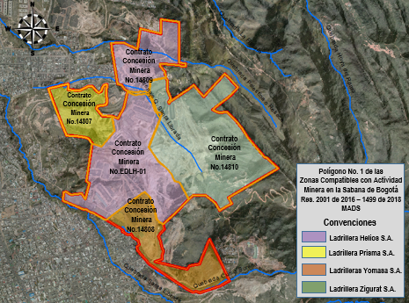 | 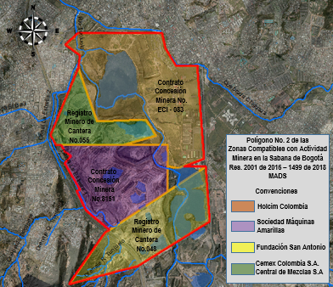
POLIGONO No. I | POLIGONO No. II
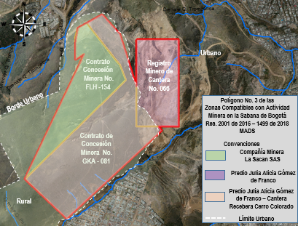
POLIGONO No. III
Fuente: Subdirección del Recurso Hídrico y del Suelo - SDA 2023

Por fuera de las zonas compatibles con las actividades mineras en la Sabana de Bogotá se localizan 88 usuarios y 161 predios; de los cuales 10 usuarios y 31 predios cuentan con instrumentos ambientales, según tabla detallada a continuación.

Tabla 70. Relación de los usuarios con predios afectados por actividad extractivas de materiales de construcción y arcillas con instrumento ambientales por fuera de las zonas compatibles con las actividades mineras en la Sabana de Bogotá.
Usuario / Título Minero | Localidad / UPZ | Instrumento ambiental | No. de predio
1. Cantera El Cedro San Carlos  Registro Minero de Canteras No. 060 | Localidad de Usaquén / UPZ 13 El Cedro | PMRRA suspendido | 11
2. Cantera La Laja | Localidad de Usaquén / UPZ 10 La Uribe | PMRRA en ejecución | 1
3. Cantera El Milagro | Localidad de Usaquén / UPZ 10 la Uribe | PMRRA en ejecución | 2
4. Chircal Hermanos Ortiz Pardo – Predio El Consuelo Constructora Bolívar SA. | Localidad de Rafael Uribe Uribe / UPZ 54 Marruecos | PRR en ejecución | 1
5. Chircal María Munevar – IDRD | Localidad de Ciudad Bolívar / UPZ 68 El Tesoro | PRR en ejecución | 1
6. Ladrillera El Rogal | Localidad de Usme / UPZ 56 Danubio | PRR en ejecución | 2
7. Cantera Cerro E Ibiza | Localidad de Usaquén / UPZ 11 San Cristóbal Norte | PMRRA suspendido | 2
8. Cantera Cerro de Oriente – Suprema Compañía Inmobiliaria SA. | Localidad de Rafael Uribe Uribe / UPZ 54 Marruecos | PRR suspendido | 1
9.. I.S Constructora S.A.S – Cantera La Joya | Localidad de Ciudad Bolívar / UPZ 68 El Tesoro | PRR en ejecución | 1
10. Ladrillera Alemana S.A.S | Localidad de Usme / UPZ 56 Danubio | PMRRA en ejecución | 9
10 Usuarios y 1 Título Minero | 4 Localidades y 6 UPZ | 5 PMRRA y 5 PRR | 31 Predios
Fuente: Subdirección del Recurso Hídrico y del Suelo - SDA 2023

De los 78 usuarios con 130 predios afectados por actividad extracción de materiales de construcción y arcillas, se les ha requerido la presentación del Plan de Manejo, Restauración y Recuperación Ambiental – PMRRA o Plan de Restauración y Recuperación – PRR a setenta y siete (77) usuarios con ciento veintinueve (129) predios.

A continuación, se presentan las actividades de cada uno de los componentes realizados en el año 2023:

Se realizó alcance al concepto técnico 06694 del 29 de junio de 2021 identificado con radicado 2021IE30804 y proceso 514399, sobre la evaluación del PRR de dos predios de SP Inmobiliaria SAS – Predio Aires de Palermo, para determinar el área afectada por la antigua actividad extractiva de arcillas según concepto técnico No. 08146 del 31/07/2023 – radicado 2023IE174207.

Se realizó la evaluación de la actualización de las obras de mitigación de riesgo, manejo hidráulico, cronograma y presupuesto del Plan de Manejo, Restauración y Recuperación Ambiental - PMRRA de 9 predios de la Ladrillera Alemana SAS. (CT. 04830 del 09/05/2023 – radicado 2023IE102886 y la evaluación del informe correspondiente a las medidas de mitigación y cronograma de ejecución de obras a ejecutar en el talud aledaño a las instalaciones del Hogar Infantil “Aprendiendo Juntos, de conformidad con el PMRRA de 2 predios de la Cantera Cerro E Ibiza según concepto técnico No. 00025del 10/01/2023 – radicado 2023IE03365 y concepto técnico No. 03447 del 31/03/2023 – radicado 2023IE71202.

Se realizó la evaluación de la solicitud de levantamiento de la medida preventiva de suspensión del PMRRA de 2 predios de la Cantera Cerro E Ibiza, la cual no fue aprobada según lo registrado en el concepto técnico No. 03233 del 27/03/2023 – radicado 2023IE64679.

Se realizó la evaluación de la solicitud de levantamiento de la medida preventiva de suspensión del PMRRA de 20 predios de la Cantera Cerro E Ibiza, la cual se aprobó técnicamente según el concepto técnico 10375 del 15/09/2023 – radicado 2023IE215095.

Se realizó el seguimiento a tres (3) Planes de Manejo Ambiental – PMA de 16 predios afectados por actividad de explotación de arcillas y areniscas del área de los siguientes títulos mineros:
- Contrato de Concesión Minera No. 14807 de la Ladrillera Prisma S.A.S. según concepto técnico No.06282 del 23/06/2023 – 2023IE139473
- Contrato de Concesión Minera No. 14808 de la sociedad Ladrilleras Yomasa S.A. (CT. 04739 del 04/05/2023 – 2023IE98307 – 5870324. II Semestre del 2022 y CT Proceso 6113494 en elaboración. I Semestre de 2023).
- Contratos de Concesiones Mineras Nos. EDHL-01y 14809 de la sociedad Ladrillera Helios S.A. (CT. 06171 del 21/06/2023 – 2023IE137123 – 5898606. II Semestre de 2022 y CT. Proceso 6078320 Proyectado para firma y numeración. I Semestre de 2023).

Se realizó el seguimiento 1 Plan de Manejo, Restauración y Recuperación Ambientales de 4 predios afectados por actividad de extracción de materiales de construcción del área del usuario Central de Mezclas SA y Cemex Colombia SA con Registro Minero de Canteras No. 056 según concepto técnico No.04779 del 08/05/2023 – radicado 2023IE100279 para el II Semestre de 2022 y concepto técnico No.13528 del 30/11/2023 – radicado 2023IE283345 para el I Semestre de 2023.

Se realizó el seguimiento de tres (3) Planes de Restauración y Recuperación - PRR de tres (3) predios afectados por antigua actividad extractiva de materiales de construcción y arcillas del área del siguiente usuario:
- Chircal María Munevar – IDRD para el periodo 12/02/2023 al 11/05/2023 Segundo Informe
- IS Constructora S.A.S-Cantera La Joya según concepto técnico No.03143 del 24/03/2023 – radicado 2023IE63283 para el periodo del 16/06/2022 al 15/12/2022.
- Chircal Hermanos Ortiz Pardo Ltda. – Predio El Consuelo Constructora Bolívar S.A. según concepto técnico No.06001 del 13/06/2023 -radicado 2023IE130753 y concepto técnico No.08381 del 08/08/2023 - radicado 2023IE180361 para el periodo del 18/08/2022 al 18/02/2023.

Se realizaron dos (2) visitas técnicas de control ambiental a tres (3) predios afectados por la antigua actividad extractiva de materiales de construcción y arcillas de los usuarios: Ladrillera El Rogal según concepto técnico No. 09451 del 29/08/2023 – radicado 2023IE198143 y Cerro de Oriente - Suprema Compañía Inmobiliaria S.A.S, con el fin de verificar en campo los motivos de no presentar los respectivos informes de seguimiento por parte de los responsables de la implementación de los instrumentos ambientales establecidos.

Se realizaron tres (3) visitas técnicas de imposición del Plan de Restauración y Recuperación – PRR o Plan de Manejo, Restauración y Recuperación Ambiental a 3 predios afectados por la antigua actividad extractiva de arcillas de los siguientes usuarios:
- Ladrillera La Sexta. Concepto técnico No.05546 del 24/05/2023 – 2023IE114930 –Predio AAA0156KUEA.
- Ladrillera Los Cerezos. Concepto técnico No.05657 del 26/05/2023 – 2023IE118038 - Predio AAA0021RWRU.
- Ladrillera El Monasterio. Concepto técnico No.04643 del 02/05/2023 – 2023IE96277 - Predio AAA0021MPRU.
Se realizaron visitas técnicas y conceptuaron sobre el control ambiental a 66 usuarios con 100 predios afectados por la antigua actividad extractiva de materiales de construcción y arcillas que no han presentado los instrumentos administrativos de manejo y control ambiental – PMRRA y/o PRR requeridos. Dichos predios se encuentran inactivos, o sea no desarrollan dichas actividades mineras.

En lo que corresponde a la acción popular 2009 – canteras de las localidades de Ciudad Bolívar, se realizaron las visitas técnicas, se conceptuaron sobre el control ambiental de los 7 usuarios con 12 predios afectados por la antigua actividad extractiva de materiales de construcción y arcillas.

- Proyecto de Inversión 7743 del Plan de Desarrollo Distrital

En cumplimiento del proyecto de Inversión 7743 del PDD, en lo que respecta a la meta “Realizar 218 actividades de evaluación, control y seguimiento como mínimo, a predios afectados por la actividad extractiva de minerales en el Distrito Capital”, se presenta un avance acumulado al plan de desarrollo de 185 predios afectados por la actividad extractiva de minerales en el Distrito Capital con actividades de evaluación, control y seguimiento. De los cuales en el 2020 se reportaron 21 predios catastrales, en el 2021 se reportaron 37 predios catastrales, en el 2022 se presentaron 52 predios catastrales y durante lo comprendido de la vigencia 2023, 75 predios catastrales de los 83 definidos para la vigencia.

RESIDUOS PELIGROSOS

El Proyecto de Inversión 7702 está relacionado con el “Control, evaluación, seguimiento y promoción a la cadena de gestión de residuos Bogotá (2020-2024)”, Dicho proyecto cuenta con la meta específica de “Desarrollar 47 proyectos de economía circular para cerrar el ciclo de vida de los materiales”, y que aporta al producto “Servicio de apoyo técnico a la gestión integral de residuos sólidos “, que hace parte del Catálogo de producto del DNP, previsto en la herramienta MGA.
La meta de proyecto de inversión tiene como objetivo aumentar la gestión de residuos ordinarios, especiales, peligrosos y de manejo diferenciado generados por actividades industriales, constructivas, de servicios públicos y privados en la ciudad de Bogotá D.C. y a la vez busca promover estrategias para incentivar el consumo sostenible en la ciudad de manera coherente con las políticas ambientales, el plan de gestión ambiental distrital y los objetivos de desarrollo sostenible. Así mismo cambiar nuestros hábitos de vida, y mitigar la crisis climática, reducir la huella ecológica mediante un cambio en los métodos de producción y consumo de bienes y recursos.
Los modelos de economía circular consisten en identificar alternativas para la gestión de diversos tipos de residuos, vinculando a diferentes partes interesadas para concertar actividades conjuntas relacionadas con las cadenas de valor de distintos materiales, para el año 2023 se establecieron y priorizaron 12 proyectos de economía circular enfocados principalmente en tres temáticas específicas.
Para su cumplimiento se abarcaron las siguientes tres temáticas, que fueron definidas de acuerdo con las competencias de la SEGAE y a la normativa aplicable.

- Residuos Peligrosos y Especiales
Bogotá D.C., como ciudad capital y principal centro de desarrollo socioeconómico del país, constituye el principal núcleo de concentración de la población del país, por otro lado, el desarrollo de múltiples actividades económicas y de servicios en el territorio urbano tienden a acumular los problemas ambientales inherentes al desarrollo urbano. Las actividades comerciales, industriales y de servicios con deficiencias en la gestión ambiental de sus procesos, la falta de conocimiento por parte de la población sobre la identificación e importancia de la gestión integral de esta clase de residuos, representan una problemática ambiental en crecimiento para el D.C. ya que el impacto de estos residuos manifiesta afectaciones sobre el medio ambiente y por consiguiente en los recursos: hídrico y suelo; genera deterioro en los factores bióticos y abióticos, disturbios en las redes tróficas y potenciales daños en la salud de los ecosistemas y la salud de la población del D.C.
Por lo anterior, la Secretaría Distrital de Ambiente - a través de la Subdirección de Control Ambiental al Sector Público y la Subdirección de Recurso Hídrico y del Suelo, en cumplimiento del Plan de Desarrollo meta proyecto de inversión 7702 “Formular e implementar un programa de actividades de evaluación, control y seguimiento ambiental, encaminado a la adecuada disposición y aprovechamiento de residuos peligrosos en Bogotá” establecieron para la vigencia 2023 un Programa priorización de actividades de evaluación, control y seguimiento ambiental a la adecuada disposición y aprovechamiento de residuos en Bogotá según Informe técnico No 01158, 02 de marzo del 2023 y se realizó su implementación, para controlar la disposición adecuada y promover el aprovechamiento de toneladas de residuos peligrosos, especiales y de manejo diferenciado.
Con la ejecución del Programa de control de manejo de residuos en Bogotá, durante la vigencia 2023, la SDA logró fortalecer el desarrollo de actividades técnicas y administrativas de evaluación, control y seguimiento a la adecuada disposición y aprovechamiento de residuos peligrosos, especiales y de manejo diferenciado a los diferentes actores como son establecimientos de salud y similares, proyectos constructivos, obras de infraestructura, establecimientos de comercio de llantas entre otras actividades de servicios públicos y privados en la ciudad de Bogotá D.C.
Durante lo corrido de la vigencia 2023, la SDA como parte de los resultados obtenidos con la implementación del Programa de Control al manejo de residuos a diciembre realizó 26.713 actuaciones de evaluación control y seguimiento a la disposición y aprovechamiento de residuos en Bogotá (gráfica 24), que permitieron controlar la gestión adecuada de 15.472.964 ton de residuos peligrosos, ordinarios, especiales en el D.C., de los cuales 11.549.680 ton corresponden a disposición adecuada y 3.923.285 ton a aprovechamiento de residuos como se detalla por tipo de residuos en la tabla 71.
Gráfica 24. Número de actuaciones técnicas de control a la gestión de residuos especiales y peligroso realizadas por la SDA – SCASP enero 2023 – noviembre 2023. Bogotá D.C.
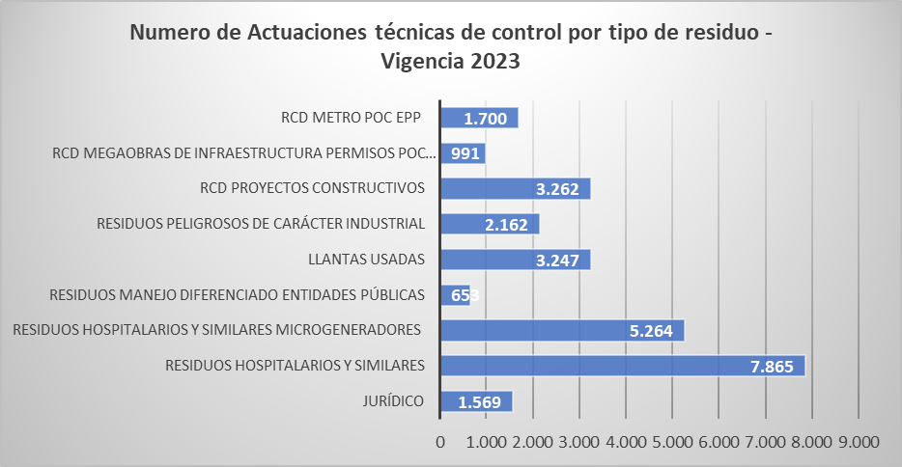

Fuente. SDA 2023

Tabla 71. Numero de toneladas controladas con disposición y aprovechamiento adecuado por tipo de residuos especiales o peligrosos en Bogotá D.C. SDA enero 2023 - noviembre 2023.
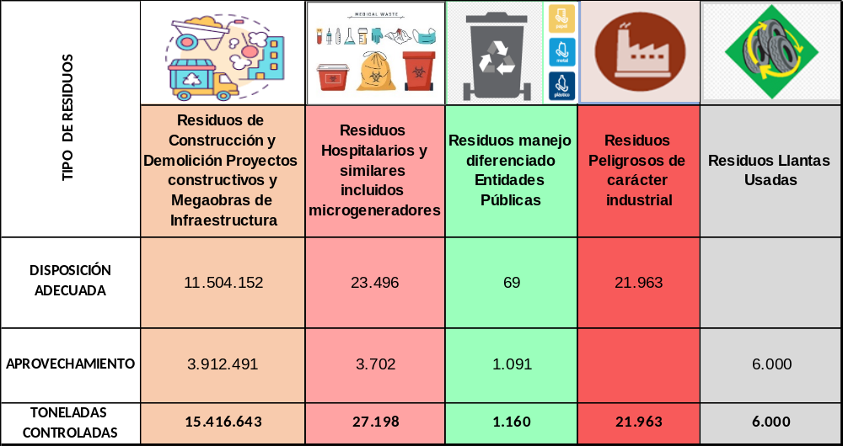

Fuente. SDA 2023

Es de resaltar que la SDA durante la vigencia 2023, en cumplimiento de su misión institucional relacionada con controlar el cumplimiento de la normatividad ambiental para verificar la adecuada gestión de residuos especiales y peligrosos, realizó 5241 trámites ambientales, en este sentido la SDA asumió actividades de gran importancia para la ciudad, como son los diferentes trámites ambientales requeridos para el desarrollo de megaproyectos de movilidad como la Primera línea del Metro, el avance en la implementación del Proyecto Regiotram brindando atención oportuna y soporte técnico en la realización de visitas de evaluación, control y seguimiento a la gestión integral de RCD en Bogotá D. C., así como la atención de Permisos de Ocupación de Cauce, visitas, planes de gestión, informes y conceptos técnicos e impulso de medidas sancionatorias asociadas con el manejo de residuos de construcción y demolición generados, que han contribuido en la reducción de los impactos ambientales que genera el sector de la construcción sobre las áreas de alto valor ecológico de la Estructura Ecológica Principal -EEP- que concentra gran parte de la biodiversidad de Bogotá.

Tabla 72. Numero de trámites ambientales realizados por la SDA-SCASP como parte del control a la gestión de residuos especiales o peligrosos en Bogotá D.C. SDA enero 2023 - noviembre 2023.
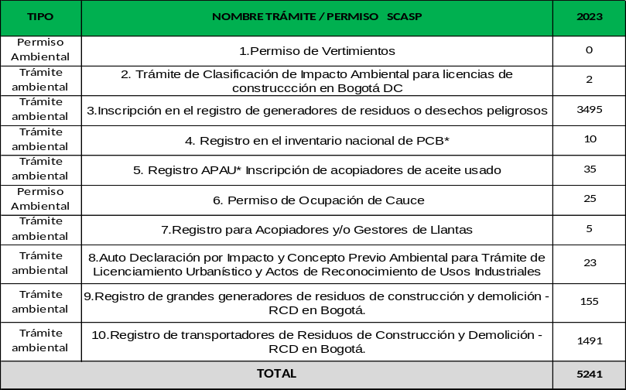
Fuente. SDA 2023

En cuanto al Control Ambiental a Proyectos constructivos y megaobras la SDA – SCASP realizó durante la vigencia 2023 la atención, priorización y depuración de 90 solicitudes de cierre de PINES de proyectos constructivos, 669 visitas de vigilancias, control y seguimiento ambiental a proyectos constructivos y similares y la expedición del Decreto 507 de 2023, que reglamenta modelo y lineamientos para la gestión integral de los Residuos de Construcción y Demolición - RCD aplicable a Bogotá D.C. armonizado con normativa nacional.
Ilustración 48. Muestra de Control Ambiental a Proyectos constructivos y megaobras.
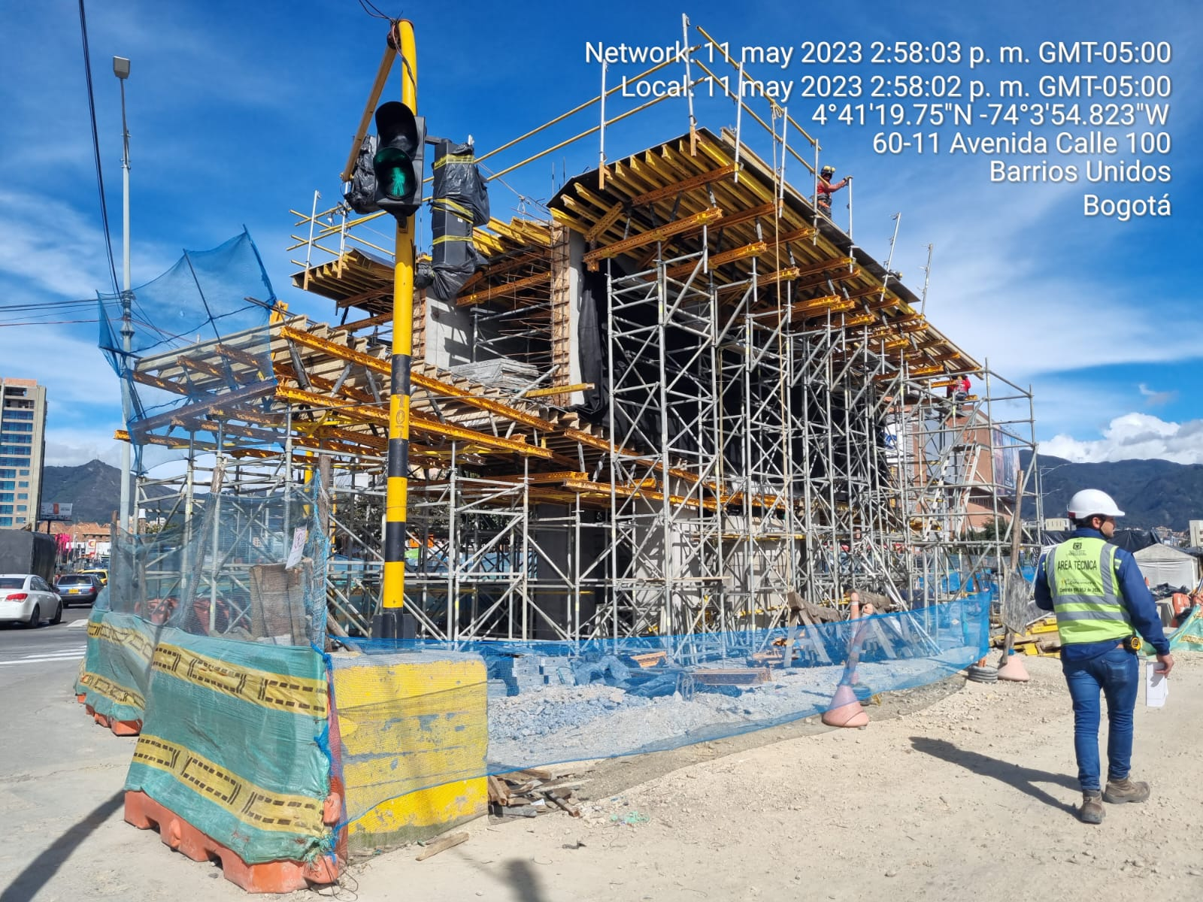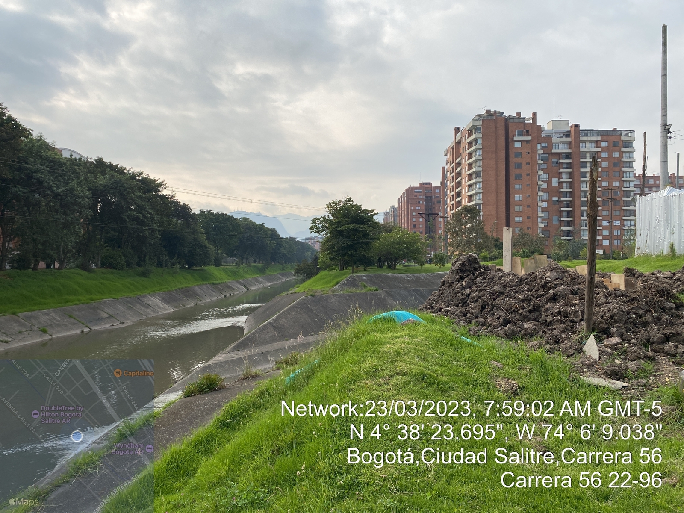
Fuente. SDA 2023
A través de las diferentes acciones de Evaluación, control y seguimiento a la gestión externa de los residuos peligrosos generados en establecimientos del sector salud y afines en el perímetro urbano de la ciudad de Bogotá, con énfasis en microgeneradores y establecimientos de baja generación realizada por la SDA.

Entre ellas la realización de 809 visitas de control y la Inscripción de 3.064 establecimientos en el registro de generadores de residuos o desechos peligrosos como resultado de la Resolución 5262 de 2021, se contribuyó a minimizar los impactos de este tipo de residuos peligrosos en la ciudad, sobre el ambiente y la salud de los ciudadanos del D.C, mediante los diferentes seguimientos y controles efectuados a los generadores de manera integral para los diferentes establecimientos, propendiendo así por promover su adecuada gestión y el cumplimiento normativo ambiental en materia de residuos peligrosos y especiales y por consiguiente la disminución del riesgo y prevención de posibles afectaciones e impactos ambientales sobre el recurso hídrico y suelo y por su migración, sobre el medio ambiente en general de la ciudad, así como de índole sanitario por afectaciones directas sobre la salud pública.

Como se puede observar en la gráfica 25, durante la vigencia 2023 la SDA evidenció un porcentaje de aprovechamiento de residuos del 26% sobre el total de toneladas controladas, equivalente a 3.923.284, lo anterior permite concluir que con el desarrollo de actividades técnicas y administrativas de evaluación, control y seguimiento a la adecuada disposición y aprovechamiento de residuos peligrosos, especiales y de manejo diferenciado realizadas por la SDA, el Distrito Capital avanza en un proceso para la consolidación de una cultura ciudadana de autorregulación en la cadena de gestión de residuos (transportadores, grandes generadores, gestores, plantas de tratamiento y aprovechamiento) que lleve a transformar el manejo de este tipo de residuos hacia una visión innovadora para su aprovechamiento en el que se puedan vincular y dinamizar las relaciones de las diferentes actores de la cadena, con el propósito de promover el enfoque sistémico y el cierre del ciclo de vida de los materiales para construir progresivamente el ecosistema de economía circular de Bogotá en el que los productos, materiales y recursos se mantengan en la economía durante el mayor tiempo posible, se reduzca la generación de residuos, su disposición inadecuada y aumente el aprovechamiento o valorización de los que se generan.

Gráfica 25. Tendencia gestión de integral de Residuos especiales y peligroso en Bogotá D.C. enero 2023– noviembre 2023. No. toneladas controladas con disposición en comparación con toneladas controladas con aprovechamiento en Bogotá D.C
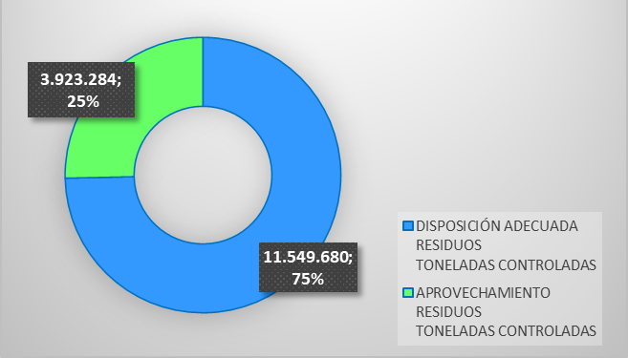
Fuente. SDA-SCASP.

- Evaluación, seguimiento y control a la generación de residuos peligrosos competencia de Subdirección del Recurso Hídrico y del Suelo
De acuerdo con lo establecido en el “Programa de Actividades de Evaluación, Seguimiento y Control Ambiental, encaminadas a la Adecuada Disposición y Aprovechamiento de Residuos en Bogotá”, a continuación, se presenta la ejecución de las actividades que fueron ejecutadas en materia de residuos peligrosos.

Para el año 2023, se estableció un valor de 20.745 Toneladas de residuos peligrosos a controlar, competencia de la SRHS.

- Generadores de Residuos Peligrosos
De acuerdo con las actividades que fueron establecidas en el Programa, se establecieron tres (3) grupos de usuarios, de acuerdo con su clasificación como generadores (grandes, medianos y pequeños) y adicionalmente, de acuerdo con el histórico de cantidades de residuos peligrosos generados por cada tipo, en los últimos años, reportados en el aplicativo del IDEAM.

Tabla 73. Toneladas de RESPEL controladas
TIPO DE GENERADOR | PROGRAMADO | CONTROLADO | % CUMPLIMIENTO
Grande generador | 18.072 Ton | 19364,013 Ton | 107,15 %
Mediano generador | 2.434 Ton | 2398,8 Ton | 98,55 %
Pequeño generador | 239 Ton | 200,4699 Ton | 83,88 %
Total | 20745 | 21963,282 | 105,87%
Fuente: Subdirección del Recurso Hídrico y del Suelo - SDA 2023

De acuerdo con la meta establecida para el año 2023, la cual fue controlar 20.745 Toneladas de residuos peligrosos generados por usuarios competencia de la Subdirección del Recurso Hídrico y del Suelo, se concluye que se dió cumplimiento a la misma, debido a que se realizaron actividades de control a 21.963,282 Toneladas.

En el ejercicio de control realizado a Grandes, Medianos y Pequeños generadores durante el año 2023, se generaron 287 actuaciones técnicas (Conceptos, Informes Técnicos, requerimientos u oficios), distribuidos de la siguiente manera:

Tabla 74. Actuaciones técnicas de control a la generación de RESPEL
CLASIFICACIÓN | ACTUACIONES TÉCNICAS
Grandes Generadores | 67 actuaciones
Medianos Generadores | 111 actuaciones
Pequeños Generadores | 107 actuaciones
Varias* | 2 actuaciones
TOTAL | 287 actuaciones generadas
*Actuación técnica que incluye más de 1 usuario.
Fuente. SDA 2023

Gráfica 26. Actuaciones Técnicas producto de actividades de control a la generación de RESPEL

Fuente. SDA 2023

- Inscripciones como acopiador primario

Para el año 2023 se estableció una meta de atención al 100% de las solicitudes allegadas relacionadas con la inscripción como acopiador primario de aceite usado, recibidas entre el 01 de enero y el 30 de noviembre de 2023, la cual corresponde a 312 solicitudes, de las cuales a diciembre de 2023 se atendieron las 312 solicitudes.

Tabla 75. Inscripciones como Acopiador Primario
SOLICITUDES ALLEGADAS A LA SDA | SOLICITUDES ATENDIDAS | SOLICITUDES PENDIENTES | % DE CUMPLIMIENTO
225 | 312 | 0 | 100%
Fuente: Subdirección del Recurso Hídrico y del Suelo - SDA 2023

- Evaluación y seguimiento a los movilizadores de aceite usado - Control al aceite usado movilizado por empresas autorizadas

Se realizó la evaluación de 8 solicitudes de movilizadores de aceite usado, las cuales corresponden al 100% de las solicitudes allegadas a la Entidad, en los términos establecidos en el Programa, las cuales se presentan en la Tabla 76:

- Evaluación a solicitudes de Movilizador de Aceite Usado

Se realizó la evaluación de ocho solicitudes de movilizadores de aceites usados, según detalla presentado a continuación. Se precisa que se han evaluado el 100% de las solicitudes definidas para la vigencia.
Tabla 76. Evaluación a movilizadores de Aceite Usado
RAZÓN SOCIAL | REQUERIMIENTO |  | AUTO DE INICIO |  | CONCEPTO TÉCNICO |  | RESOLUCIÓN
RAZÓN SOCIAL | OFICIO | FECHA | NUMERO | FECHA | NUMERO | FECHA | NUMERO | FECHA
ECOLOGIA Y SERVICIOS AMBIENTALES S.A.S | 2022EE95128 | 26/4/2022 | 7921 | 28/11/2022 | 3726 | 13/4/2023 | 772 | 16/5/2023
JOSE SANTOS ECHEVERRY CONTRERAS ACEITES USADOS | N/A | N/A | 8432 | 23/12/2022 | 6281 | 22/6/2023 | 1511 | 24/8/2023
ECOLCIN | N/A | N/A | 1343 | 30/3/2023 | 5909 | 7/6/2023 | 1340 | 28/7/2023
AMBIENTE Y SOLUCIONES S.A.S. | N/A | N/A | 3789 | 22/7/2023 | 8796 | 15/8/2023 | 2371 | 16/11/2023
AMBIENTE Y SOLUCIONES S.A.S. | N/A | N/A | 8431 | 23/12/2022 | 9213 | 22/3/1925 | 2353 | 14/11/2023
AMBISER S.A.S. E.S.P | N.A | N.A | 4084 | 28/7/2023 | 11949 | 27/10/2023 | 2372 | 16/11/2023
CI MUNDIAL ECOLOGICO S.A.S | N.A | N.A | 4818 | 22/8/2023 | 11950 | 27/10/2023 | 2373 | 16/11/2023
MUNDIAL DE RESIDUOS S.A.S | 2023EE106194 | 12/5/2023 | 4816 | 22/8/2023 | 12146 | 1/11/2023 | 2907 | 20/12/2023
Fuente: Subdirección del Recurso Hídrico y del Suelo - SDA 2023

- Seguimiento a Movilizadores de Aceite Usado

Se realizó el seguimiento a los dieciocho (18) movilizadores que cuentan con autorización vigente, por lo que se determina un100% de avance en el seguimiento a los movilizadores de aceite usado.

Validación de los Planes de contingencia para el transporte y almacenamiento de sustancias nocivas:

Tabla 77. Validación de Planes de Contingencia
SOLICITUDES ALLEGADAS A LA SDA | SOLICITUDES ATENDIDAS | SOLICITUDES PENDIENTES | % DE CUMPLIMIENTO
115 | 115 | 0 | 100
Fuente: Subdirección del Recurso Hídrico y del Suelo - SDA 2023

- Atención de quejas, reclamos y/o entes de control

En total se tramitaron 334 respuestas a quejas, derechos de petición y entes de control, durante el año 2023, en los plazos establecidos.

Tabla 78. Atención quejas, derechos de petición y entes de control
SOLICITUDES ALLEGADAS A LA SDA | SOLICITUDES ATENDIDAS | SOLICITUDES PENDIENTES | % DE CUMPLIMIENTO
334 | 334 | 0 | 100 %
Fuente: Subdirección del Recurso Hídrico y del Suelo - SDA 2023

- Atención Registro Inventario Nacional de PCB

Teniendo en cuenta que, durante el año 2023 se atendieron 29 solicitudes frente a un total de 27 solicitudes allegadas a la SRHS, se determina un cumplimiento del 100% frente a la meta programada.

Tabla 79. Registros Inventario Nacional de PCB
SOLICITUDES ALLEGADAS A LA SDA | SOLICITUDES ATENDIDAS | SOLICITUDES PENDIENTES | % DE CUMPLIMIENTO
29 | 29 | 0 | 100 %
Fuente: Subdirección del Recurso Hídrico y del Suelo - SDA 2023

- Validación del Inventario Nacional de Bifenilos Policlorados PCB periodo de balance 2022

Considerando el reporte masivo de usuarios inscritos en otras Autoridades Ambientales con equipos en la jurisdicción de esta Secretaría y el cierre del formato por parte del usuario ENEL COLOMBIA S.A. E.S.P quien reporta 57.336 equipos en esta jurisdicción, el universo de usuarios objeto de validación y transmisión por parte de la Subdirección del Recurso Hídrico y del Suelo de la Secretaría Distrital de Ambiente a diciembre de 2023 corresponde a 79 usuarios y 59.793 equipos.

Tabla 80. Usuarios validados PCB (corte septiembre del 2023)
USUARIOS | EQUIPOS REPORTADOS | USUARIOS VALIDADOS  (Equipos) | PENDIENTES POR TRANSMITIR | % DE CUMPLIMIENTO
79 | 59.793 | 79 | 3 | 100%*
79 | 59.793 | 59.793 (equipos) | 332 (equipos) | 100%*
Fuente: Subdirección del Recurso Hídrico y del Suelo - SDA 2023

De los 79 usuarios, no fue posible realizar la transmisión de 3 usuarios (332 equipos), a los cuales, en el desarrollo normal del ejercicio de revisión y validación de la información reportada se les emitirá el correspondiente requerimiento, con lo cual, se logra el 100% de revisión de la información reportada a la fecha de corte y por consiguiente el cumplimiento del 100% de la meta. Cabe mencionar que las fallas en la herramienta persisten y en consecuencia continúan dificultando el desarrollo de dicha actividad.

- Operativos de control en materia de Residuos Peligrosos

Durante el año 2023, profesionales del grupo RESPEL adscritos a la Subdirección del Recurso Hídrico y del Suelo de la Secretaría Distrital de Ambiente, participaron de manera conjunta con diferentes entidades y organismos del orden distrital (DADEP, Alcaldías locales, Policía, Personería, Secretaría de Gobierno, Secretaría de Salud, entre otras) en operativos de inspección, vigilancia y control en materia de residuos peligrosos y aceites usados, los cuales se encuentran descritos a continuación:
Tabla 81. Operativos de inspección y control
PERIODO DE ATENCIÓN | 01/01/2023 – 30/11/2023
CANTIDAD DE OPERATIVOS ATENDIDOS | 14
NUMERO DE PRODUCTOS TÉCNICOS ELABORADOS | 228
Fuente: Subdirección del Recurso Hídrico y del Suelo - SDA 2023

Tabla 82. Operativos residuos peligrosos
No. | Nombre | Sector | Localidad | Fecha
1 | Operativo San Benito | Curtiembres | Tunjuelito | 29/03/2023
2 | Operativo San Benito | Curtiembres | Tunjuelito | 1/06/2023
3 | Operativo Eduardo Santos | Mantenimiento y reparación de vehículos automotores | Los Mártires | 6/06/2023
4 | Operativo San Benito | Curtiembres | Tunjuelito | 9/06/2023
5 | Operativo Ciudad Bolivar | Curtiembres – residuos en espacio público | Ciudad Bolívar | 9/06/2023
6 | Operativo Siete de agosto | Curtiembres – residuos en espacio público | Barrios unidos | 02/08/2023  04/08/2023  08/08/2023
7 | Operativo San Benito | Curtiembres | Tunjuelito | 31/08/2023
8 | Operativo San Benito | Curtiembres | Tunjuelito | 13/09/2023
9 | Operativo Fontibón | Manufacturero / Mantenimiento y reparación de vehículos automotores | Fontibón | 14/09/2023
10 | Operativo San Benito | Curtiembres / Mantenimiento y reparación de vehículos automotores / Manufacturero | Tunjuelito | 25/09/2023
11 | Operativo La favorita | Mantenimiento y reparación de vehículos automotores | Los Mártires | 3/10/2023
12 | Operativo Mega toma María Paz | Recuperación de materiales - ECAs | Kennedy | 10/10/2023
13 | Operativo San Benito | Curtiembres | Tunjuelito | 11/10/2023
Fuente: Subdirección del Recurso Hídrico y del Suelo - SDA 2023

GESTION AMBIENTAL EMPRESARIAL

- Proyectos de articulación de actores para la economía circular

- Proyecto de economía circular #1: Recolección de residuos peligrosos especiales y de manejo diferenciado en el sector empresarial en el marco de la campaña “Reciclatón Empresarial de posconsumo, especiales, envases y empaques”

En este proyecto se desarrollaron jornadas de recolección de residuos y de llantas.

- Reciclatón empresarial

Reciclatón es una iniciativa que tiene como objetivo facilitar la entrega de residuos peligrosos y especiales provenientes de su uso en establecimientos, entidades, instituciones y empresas públicas o privadas ubicadas en la ciudad de Bogotá.

La gestión de los residuos recibidos, cuyo listado puede consultarse, es completamente gratuita y conlleva la emisión de un certificado de disposición a nombre de la entidad o sede correspondiente. Este certificado será entregado en un plazo de 60 a 90 días hábiles después de la disposición final de los residuos.

Durante el año 2023 se planteó incluir dentro de las jornadas la recolección de residuos aprovechables como cartón, vidrio, papel y metal, teniendo en cuenta la articulación que se realizó con los programas posconsumo de estas corrientes, con la entrada en vigencia de la resolución 1407 de 2018, así como los resultados obtenidos en el piloto realizado en la última jornada de la reciclatón del año 2022.

De igual manera se incluyó la recolección de baterías de litio de acuerdo con los avances en la implantación del acuerdo 811 de 2021 donde se realizaron acciones de promoción y difusión relacionados con movilidad eléctrica y articulación con gestores de estos residuos.

RESULTADOS: Durante las jornadas realizadas en el año 2023 se logró recolectar 51.547,47 kg de residuos y la participación de 523 empresas, estos residuos fueron gestionados a través de los gestores licenciados de cada uno de los programas posconsumo participantes, de acuerdo con las acciones de articulación establecidas con toda la cadena de gestión de residuos me manejo diferenciado y de esta manera contribuir la adecuada gestión de residuos a nivel Distrital.

Tabla 83. Resultados Reciclatón empresarial año 2023

Tipo de residuo |  | I Jornada |  | II Jornada |  | Total 2023
 |  | Kg por Corriente | Kg Por categoría | Kg por Corriente | Kg Por categoría | Total 2023
Medicamentos Vencidos Humano |  | 4.360,59 | 4.360,59 | 2.318,59 | 2.318,59 | 6.679,18
Medicamentos Veterinarios |  | 2,9 | 2,9 | 9,17 | 9,17 | 12,07
Envases de Agroquímicos |  | 12,6 | 12,6 | 7,51 | 7,51 | 20,11
Insecticidas Domésticos |  | 0,16 | 0,16 | 1,36 | 1,36 | 1,52
Aceite Vegetal Usado |  | 138,38 | 138,38 | 48,92 | 48,92 | 187,3
Baterías de Litio |  | 39,45 | 39,45 | 140,15 | 140,15 | 179,60
Baterías Plomo - ácido Automóvil |  | 238,72 | 677,96 | 317,18 | 3.312,06 | 3.990,02
Baterías Plomo- ácido Motos |  | 21,7 | 677,96 | 11 | 3.312,06 | 3.990,02
Baterías Plomo-Ácido Otros |  | 417,54 | 677,96 | 2983,88 | 3.312,06 | 3.990,02
Pilas |  | 916,82 | 916,82 | 616,65 | 616,65 | 1533,47
CD´s – DVD´s |  | 147,04 | 147,04 | 385,68 | 385,68 | 532,72
Bombillas | Tubos Fluorescentes | 4.483,01 | 6.502,09 | 2.590,19 | 5.536,09 | 12.038,18
Bombillas | Bombillas | 1.970,22 | 6.502,09 | 2.580,00 | 5.536,09 | 12.038,18
Bombillas | Otros | 48,86 | 6.502,09 | 365,9 | 5.536,09 | 12.038,18
Computadores y Periféricos | Computadores | 5.300,08 | 11.483,81 | 2.441,30 | 7.309,94 | 18.793,75
Computadores y Periféricos | Impresoras | 2.348,54 | 11.483,81 | 895,27 | 7.309,94 | 18.793,75
Computadores y Periféricos | Periféricos | 3.835,19 | 11.483,81 | 3.973,37 | 7.309,94 | 18.793,75
Cocinas y Hornos |  | 411,41 | 2.168,79 | 214,98 | 1.363,12 | 3.531,91
Enseres de Audio y Video |  | 521,8 | 2.168,79 | 741,24 | 1.363,12 | 3.531,91
Enseres Mayores de Hogar |  | 1,2 | 2.168,79 | 2,4 | 1.363,12 | 3.531,91
Enseres Menores de Calentamiento |  | 101,6 | 2.168,79 | 46,88 | 1.363,12 | 3.531,91
Enseres Menores de Cocina |  | 5,42 | 2.168,79 | 39,63 | 1.363,12 | 3.531,91
Enseres Menores de Hogar |  | 58,1 | 2.168,79 | 239,33 | 1.363,12 | 3.531,91
Enseres Personales |  | 20,02 | 2.168,79 | 11,4 | 1.363,12 | 3.531,91
Equipos de Acondicionamiento Aire |  | 235,62 | 2.168,79 | 3,4 | 1.363,12 | 3.531,91
Herramientas para el Hogar |  | 125,4 | 2.168,79 | 19,26 | 1.363,12 | 3.531,91
Refrigeración Doméstica y Comercial |  | 688,22 | 2.168,79 | 44,6 | 1.363,12 | 3.531,91
Papel |  | 371,14 | 2.273,73 | 375,12 | 1.773,91 | 4.047,64
Plásticos flexibles y rígidos |  | 836,94 | 2.273,73 | 525,46 | 1.773,91 | 4.047,64
Vidrio |  | 190,42 | 2.273,73 | 98,22 | 1.773,91 | 4.047,64
Cartón |  | 604,54 | 2.273,73 | 436,76 | 1.773,91 | 4.047,64
Metal |  | 270,69 | 2.273,73 | 338,35 | 1.773,91 | 4.047,64
TOTAL, kg recolectados |  | 28.724,32 |  | 22.823,15 |  | 51.547,36
Tabla de resultados RECICLATON empresarial año 2023

- Porcentaje de residuos gestionados por corriente jornadas 2023

Gráfica 27. % de residuos gestionado a través de jornadas RECICLATON empresarial 2023

Fuente. SDA 2023

- Estrategias de difusión y promoción

Gráfica 28. Piezas de divulgación RECICLATON empresarial 2023 de noviembre
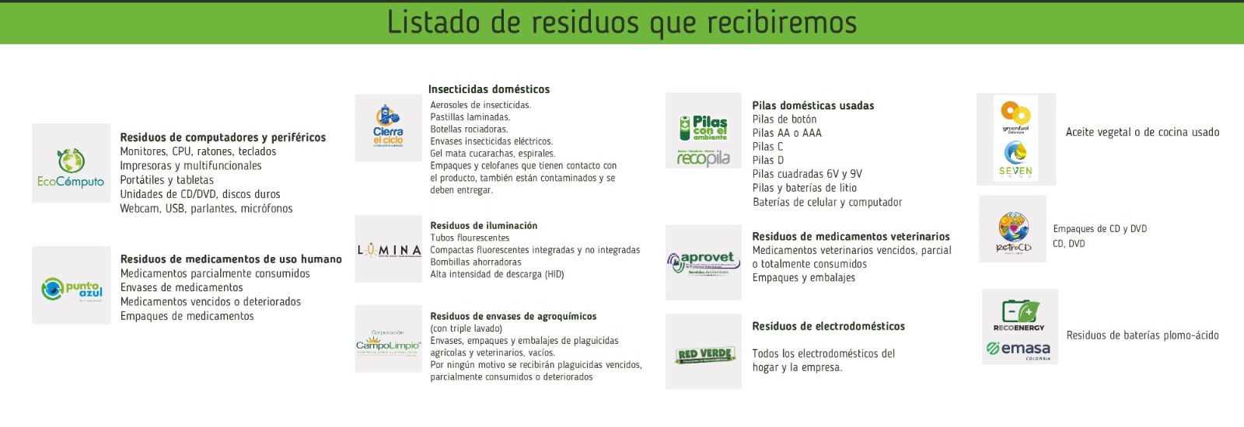
Fuente. SDA 2023

- Jornadas de recolección de llantas LLANTATON
Ante la necesidad de dinamizar medidas para abordar la gestión integral de llantas usadas abandonadas en espacios públicos, se implementaron las jornadas conocidas como Llantatones. Estas tienen como objetivo llevar a cabo acciones que faciliten la retirada adecuada de dichas llantas, promoviendo así su disposición final adecuada. Durante estas jornadas, se lleva a cabo una colaboración estrecha con las Alcaldías Locales, la Unidad Administrativa Especial de Servicios Públicos (UAESP) y sistemas posconsumo.

La actividad, está dirigida a todos los acopiadores de llantas de la ciudad; sin embargo, también se reciben neumáticos de personas naturales y abandonadas en espacio público. En estas jornadas se reciben llantas de bicicleta, moto y vehículos con rines de 13 hasta 22,5 pulgadas y el punto de recolección se establece con apoyo de las alcaldías locales en las diferentes localidades.

El propósito de las Llantatones es reducir progresivamente su frecuencia y cantidad de llantas recolectadas a lo largo de los años. Esto se logra mediante la sensibilización de los establecimientos y usuarios sobre la importancia de gestionar adecuadamente estos residuos, realizando la articulación de los programas posconsumo con el establecimiento, evitando, a toda costa, la disposición de estas llantas en espacios públicos.

RESULTADOS: en la siguiente tabla se presentan consolidadas las cantidades recolectadas en las llantatones:
Tabla 84. Consolidado jornadas de recolección de llantas durante el año 2023

Mes | Localidad | Unidades llantas | Total
Marzo | Bosa | 878 | 1382
Marzo | Barrios Unidos | 504 | 1382
Abril | Antonio Nariño | 120 | 1347
Abril | Puente Aranda | 337 | 1347
Abril | Chapinero | 84 | 1347
Abril | Usaquén | 222 | 1347
Abril | Suba | 155 | 1347
Abril | Tunjuelito | 354 | 1347
Abril | Ciudad Bolívar | 75 | 1347
Mayo | Kennedy | 245 | 800
Mayo | Rafael Uribe | 555 | 800
Junio | Mártires | 214 | 1418
Junio | Teusaquillo | 90 | 1418
Junio | Santafé | 53 | 1418
Junio | San Cristóbal | 409 | 1418
Junio | Fontibón | 340 | 1418
Junio | Usme | 312 | 1418
Septiembre | Bosa | 447 | 447
Total, llantas recolectadas 2023 |  | 5.394
Fuente. SDA 2023

Dentro del marco de las actividades, se lleva a cabo una fase crucial antes de las jornadas. Esta etapa consiste en concientizar a los establecimientos comerciales cuya actividad económica se centra en la comercialización, generación y acopio de neumáticos. Durante esta administración se logró sensibilizar a un total de 1088 establecimientos en diversas localidades, enfocándose especialmente en los decretos 442 del 2015 y 265 del 2016.

Esta iniciativa de sensibilización previa juega un papel esencial al proporcionar información clave sobre las normativas vigentes, destacando la importancia del manejo adecuado de neumáticos y fomentando la adhesión a las directrices establecidas en los decretos mencionados. Al beneficiar a más de mil establecimientos, se busca crear un impacto significativo en la cadena de generación y comercialización de neumáticos, promoviendo prácticas responsables y sostenibles.

Este enfoque proactivo, dirigido a los actores clave en la gestión de neumáticos, establece una base sólida para el éxito de las jornadas posteriores. Además, al abordar estas sensibilizaciones de manera anticipada, se sientan las bases para una participación más informada y comprometida de los establecimientos en las acciones de recolección y disposición final, contribuyendo así a un manejo más efectivo y responsable de este tipo de residuos.

- Proyecto de economía circular #2: Promoción y difusión de la adecuada gestión de residuos peligrosos y especiales en el sector residencial en el marco del proyecto “Bogotá RIE Fase I – La palabra enseña y el ejemplo moviliza”
El proyecto consiste en continuar generando la adopción de hábitos culturales a partir de la responsabilidad, información y empoderamiento de los consumidores que a su vez son generadores de residuos peligrosos y especiales en el sector residencial y los asimilables a residenciales, se planteó realizar capacitaciones de gestión adecuada de residuos peligrosos, especiales y de manejo diferenciado a la ciudadanía, servidores públicos, empresarios, entidades PIGA, de manera que se transmita información que le permita a cada individuo la gestión adecuada de sus residuos.

- Capacitaciones

Dada la aceptación por parte de la ciudadanía, para el año 2023 se establece un enlace abierto de inscripción a capacitaciones programadas y publicadas en la página web de la SDA, por parte del grupo de consumo sostenible de la Subdirección de Ecourbanismo y gestión Ambiental empresarial, logrando registrar y capacitar un total de 881 personas en los siguientes temas propuestos:

- Aceite vegetal usado (registro y reporte).
- Registro de empresas transformadoras de Envases y Empaques.
- Registro como Acopiador de Llantas.
- Gestión de residuos posconsumo o de manejo diferenciado.
- Convenios Internacionales: Convenio de Estocolmo y Protocolo de Montreal
- Economía Circular y Compras Sostenibles.
- Consumo responsable y elementos plásticos de un solo uso.
- Estilos de vida sostenible

RESULTADOS: Dentro de las acciones estratégicas enfocadas en promover la economía circular en marco de la estrategia de crecimiento verde, se destacan los siguientes foros realizados por el grupo de consumo sostenible durante el año 2023.

- Durante el mes de agosto se llevó a cabo el 2do foro de llantas usadas en el distrito, en articulación con la UAESP; para este foro se contó con la participación de diferentes empresas Gestoras y posconsumo, el objetivo principal de este foro fue principalmente dar a conocer las acciones de articulación realizadas por entidades distritales y el sector privado en relación con la problemática de arrojo clandestino de llantas en la ciudad, así como socializar las estrategias establecidas para la de gestión de llantas con programas posconumo y gestores de llantas en la ciudad.

- Con el apoyo del Programa de las Naciones Unidas Para El Desarrollo (PNUD) y el Ministerio de Ambiente y Desarrollo Sostenible, realizó el primer foro sobre la Gestión de Bifenilos Policlorados (PCB). El objetivo de este encuentro es dar a conocer a propietarios de diferentes equipos eléctricos y empresas de energía, las obligaciones establecidas en la Resolución 222 de 2011 y la Resolución 1741 de 2016 correspondiente a la gestión integral de equipos y desechos que pueden tener PCB en el marco del convenio de Estocolmo sobre Contaminantes Orgánicos Persistentes (COP).

- Durante el mes de septiembre se realizó el Foro sobre la gestión de Residuos de Aparatos Eléctricos y Electrónicos con objetivo de comunicar de manera efectiva la normativa de gestión de los Residuos de Aparatos Eléctricos y Electrónicos (RAEE) según la Resolución 0851 de 2022, con el apoyo del Ministerio de Ambiente y Desarrollo Sostenible. Adicionalmente se dio a conocer experiencias de las empresas en la gestión de RAEE en América Latina y específicamente en Colombia.

Difundir la política pública de descarbonización de la movilidad implementada en el Distrito Capital. Por parte de la Secretaría de Movilidad y de esta manera adquirir un entendimiento detallado sobre las características de las baterías de litio, particularmente su relevancia en la movilidad eléctrica, y la gestión de estos residuos en la ciudad de Bogotá.

- En el marco de la Semana Ecoempresarial se lleva a cabo el tercer foro de Aceite Vegetal Usado donde se contó con la participación EAB donde informa la afectación de la red de alcantarillado, por el manejo inadecuado de las grasas y aceites ; también contamos cal participación de gestores de aceite vegetal usado donde nos proporcionaron información relacionadas con la afectación a la salud, requisitos para ser gestor y las cantidades gestionadas para exportación y producción de Biodiesel, problemáticas relacionados al residuo como ilegalidad, mal manejo del residuo, falsificaciones y alianzas que han logrado por medio de estrategias y campañas de recolección y promoción y difusión de la adecuada gestión.

Así mismo se realizó el Foro sobre la aplicación y alcances para la gestión ambiental de residuos de envases y empaques Resolución 1407 de 2018 y Resolución 1342 del 2020 con la participación del Ministerio de Ambiente y Desarrollo sostenible en relación a la normatividad vinculada a transformadores, productores , comercializadores y transformadores de envases y empaques, temas de responsabilidad social mostrando su gestión a nivel nacional con sus aliados; así como las estrategias por los programas posconsumo para la gestión de residuos de envases y empaques por parte de representantes programas posconsumo visión 30/30 , Lumina y Recopack.

Tabla consolidado personas capacitadas de personas capacitadas mensualmente durante el año 2023.

Tabla 85. Personas capacitadas mensualmente durante el año 2023
Mes | Personas capacitadas
Marzo | 43
Abril | 172
Mayo | 297
Junio | 67
Julio | 4
Agosto | 64
Septiembre | 106
Octubre | 128
Noviembre | 90
Diciembre
Acumulado | 971
Fuente. SDA 2023

- Programa ECOLECTA

El programa Ecolecta, es una iniciativa de la Secretaría Distrital de Ambiente, que impulsa la entrega voluntaria de residuos de aparatos eléctricos y electrónicos generados en los hogares ciudadanos. Su objetivo fundamental es fomentar la separación en la fuente y asegurar la gestión apropiada de estos residuos de manejo diferenciado.

En la actualidad, el programa cuenta con 59 puntos fijos de recolección distribuidos en 19 localidades de la ciudad. Estos puntos ofrecen a los ciudadanos la posibilidad de disponer de sus residuos, garantizando su manejo final adecuado y evitando su disposición en lugares inapropiados, como el relleno sanitario Doña Juana, espacios públicos, canales o quebradas. La ubicación exacta de estos puntos fijos Ecolecta está disponible para consulta en el Visor Geográfico Ambiental de la Secretaría Distrital de Ambiente, dentro del módulo de posconsumo.

Con relación a las cifras de gestión de estos residuos a través de la estrategia Ecolecta, se presentan a continuación los datos correspondientes.

Tabla 86. Toneladas de RAEE gestionado por medio de puntos ECOLECTA
Mes | Toneladas RAEE gestionadas
Febrero | 2,62
Marzo | 1,18
Abril | 1,093
Mayo | 1,681
Junio | 0,9374
Julio | 1,265
Agosto | 1,332
Septiembre | Mantenimiento plataforma
Octubre | 1,721
Noviembre | 1,743
Diciembre
Acumulado | 13,5732
Fuente. SDA 2023
El programa Ecolecta ha experimentado un crecimiento sustancial y ha establecido una infraestructura eficiente para la gestión de residuos eléctricos y electrónicos. Al estar permanentemente accesible para la ciudadanía y ubicarse cerca de sus lugares de residencia, la población residencial realiza de manera efectiva la gestión adecuada de este tipo de residuos.

- Política de Economía Circular

La Política Distrital de Economía Circular – PDEC, fue aprobada mediante el CONPES 35 en reunión del 1 de noviembre de 2023. Esta política conjuga 2 líneas temáticas que estaban desarrollando los sectores Ambiente y Hábitat: (1) Producción y consumo sostenible - PyCS y (2) Gestión Integral de Residuos del servicio de aseo - GIRS.

En tal sentido, desde 2020 la SDA dio continuidad al trabajo que se venía efectuando con respecto a la PyCS desde 2018 y en 2022 se lideró la fusión de las dos líneas temáticas con participación del sector de Desarrollo Económico.

La finalidad de la PDEC, es proteger el capital natural y fortalecer la capacidad de la ciudad para satisfacer las necesidades humanas y sustentar las actividades económicas que mejoren la calidad de vida de todos sus habitantes, a partir de la promoción de estrategias que fomenten la transición hacia la economía circular, y del fortalecimiento de la capacidad institucional y empresarial de implementación y cumplimiento de la normativa y otros acuerdos vinculantes.

El objetivo general consiste en realizar la transición hacia la economía circular para el desarrollo sostenible de Bogotá D.C. La PDEC se compone de 4 objetivos, 10 resultados y 52 productos, como se muestra en la siguiente imagen.

Ilustración 49. Economía circular

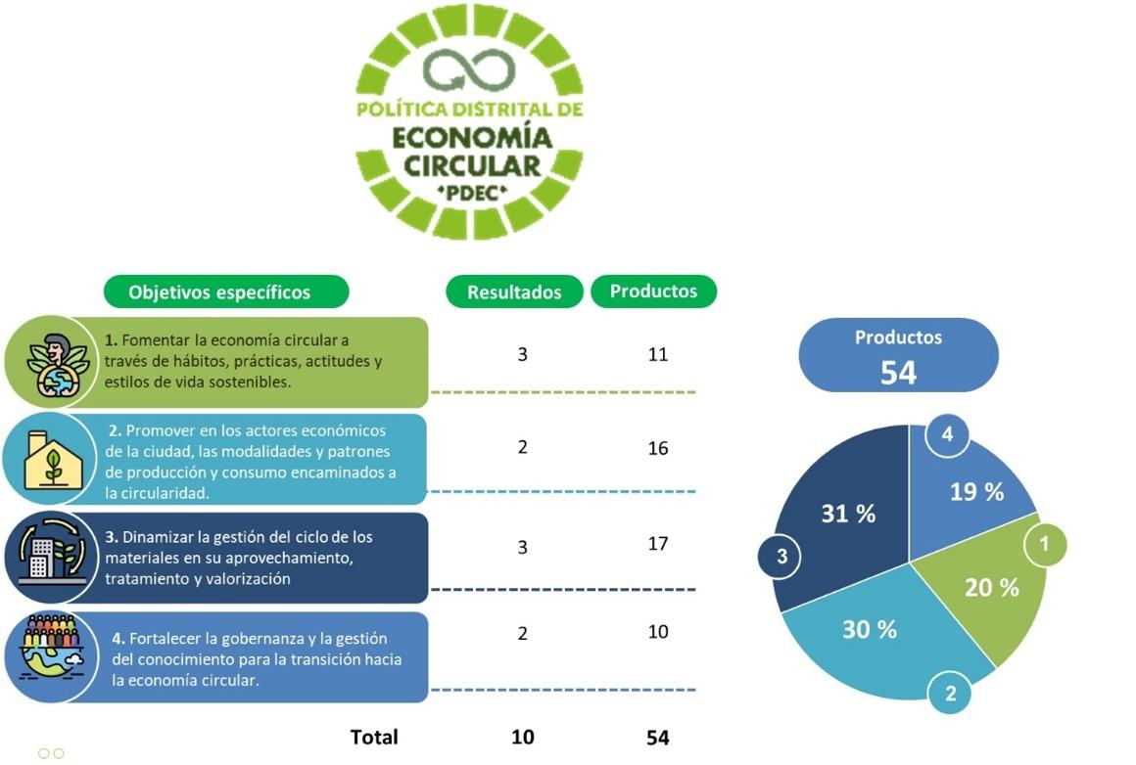

Fuente. SDA 2023

La distribución de los sectores responsables de la ejecución de la política se muestra en la siguiente tabla, por su parte la SDA ejecutará 20 productos, de los cuales SEGAE está a cargo de 10 productos y de consolidar 6 resultados:

Tabla 87. Porcentaje de participación de los sectores responsables de la ejecución de la política
Sector | Es responsable | Es corresponsable
Ambiente | 38,89 % | 19,35 %
Hábitat | 29,63 % | 32,26 %
Desarrollo Económico | 22,22 % | 1,61 %
Educación | 7,41 % | 1,61 %
Cultura | 1,85 %
Gobierno |  | 3,22 %
Salud |  | 3,22 %
Mujer |  | 1,61 %
Planeación |  | 1,61 %
Fuente. SDA 2023

- Provisión de información técnica e indicadores

A través del Observatorio Ambiental de Bogotá, la SEGAE reporta anualmente 20 indicadores relacionados con Consumo Responsable, Gestión Ambiental Empresarial y Ecourbanismo. Tales indicadores se relacionan con las actividades desarrolladas por el área, los indicadores de los Objetivos de desarrollo sostenible – ODS de la Agenda 2030 y el Plan de Acción Cuatrienal Ambiental - PACA.

- Promoción del uso responsable de plástico y sustitución de plástico derivado del petróleo

Participación en el Programa de Plásticos Circulares en las Américas (CPAP) de la Unión Europea (UE) en Colombia, que es un programa en el que se fortalece la transición hacia plásticos del futuro, resilientes y más competitivos apoyando que se implementen la producción y el consumo sostenible de plásticos en la región a través apoyando la transición hacia una economía circular, contribuyendo a hacer las industrias de plásticos y reciclaje más resilientes y competitivos.

Para Bogotá se está desarrollando un piloto de Prototipado de envases flexibles y rígidos de base biológica y biodegradables utilizando fibras naturales y biopolímeros derivados del almidón de papa. En la siguiente gráfica se presenta la ruta del proyecto y los actores que intervienen en el mismo.

Ilustración 50. Marco conceptual del proyecto piloto
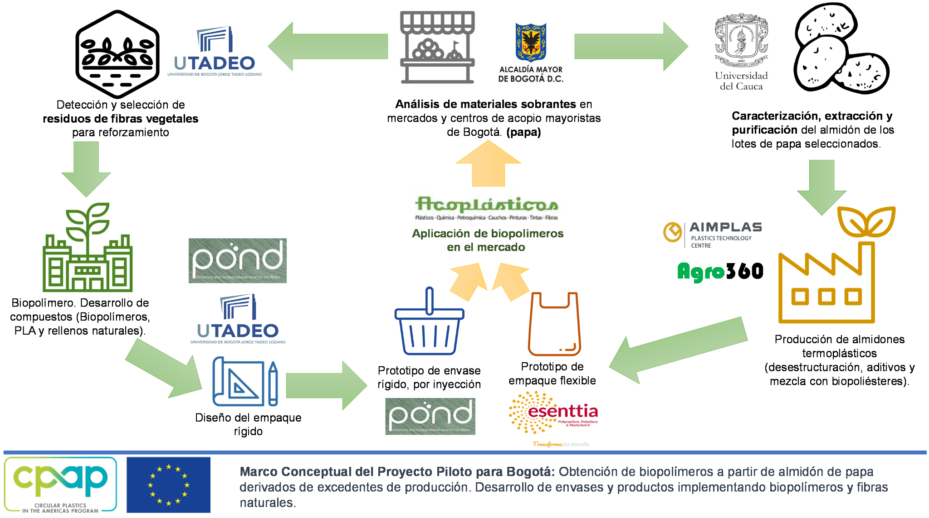
Fuente. SDA 2023

- Proyecto de economía circular #3: Promoción a la gestión integral de asbesto - Acuerdo 825 de 2021

  - Acciones

En el marco de la implementación del Acuerdo 825 de 2021 “Por medio del cual se dictan lineamientos para la sustitución y gestión integral de asbesto en el Distrito Capital y se dictan otras disposiciones”, desde la Secretaría Distrital de Ambiente se han realizado y liderado con el apoyo de la Secretaría Distrital de Saludo diversas mesas de trabajo de articulación y presentación de resultados, los cuales han estado focalizados en: el lanzamiento y publicación por medios digitales de la Guía de buenas prácticas para el manejo y prevención de riesgos asociados a la exposición de los materiales y residuos con contenido de Asbesto, así como en la publicación en medios de comunicación digitales de piezas de comunicación informativas, estas dos actividades orientadas a difundir y dar a conocer a la ciudadanía sobre los riesgos, efectos a la salud y las medidas de prevención a la exposición de fibras de asbesto en la manipulación de este material.

Adicional a ello, se estructuraron los lineamientos para la sustitución y gestión integral de asbesto, el cual incluye de manera complementaria el plan general integral para el manejo, control y sustitución de asbesto para el Distrito Capital, este documento incorpora la ruta de acción y los elementos técnicos a ser incorporados en las próximas vigencias frente al Inventario general y específico de asbesto instalado en la ciudad, las condiciones técnicas para la adecuada protección de los trabajadores que realicen la sustitución y gestión integral así como para el retiro, embalaje, acopio temporal, transporte y disposición final, las acciones de vigilancia, control, decisión y gestión; lo anterior en cumplimiento de las disposiciones del mencionado acuerdo.

Los documentos elaborados se encuentran publicados en la página web de la entidad a través del siguiente enlace: https://www.ambientebogota.gov.co/asbesto.

- Mesas de trabajo realizadas

Tabla 88. Mesas de trabajo realizadas
Mes | Mesas de trabajo realizadas
Marzo | 5
Abril | 2
Mayo | 1
Junio | 1
Julio | 2
Septiembre | 4
Octubre | 2
Acumulado | 17
Fuente. SDA 2023

- Proyecto de economía circular #4: Economía circular de residuos de construcción y demolición

Acciones

- Decreto RCD

Producto de diversas mesas de trabajo al interior de la Secretaría Distrital de Ambiente así como con diferentes entidades del orden distrital y actores de la cadena de valor de residuos de construcción y demolición, en el mes de agosto de 2022 fue publicada para comentarios el proyecto de Decreto “Por el cual se establecen las disposiciones para la gestión integral de los residuos generados en las actividades de Construcción y Demolición – RCD en Bogotá D.C. y se dictan otras disposiciones”, a partir de ese momento, se recibieron observaciones de agremiaciones y entidades principalmente, las cuales fueron incorporadas en el proceso de revisión, dando como resultado la firma el pasado 31 de octubre del Decreto 507 de 2023 “por el cual se adopta el modelo y los lineamientos para la gestión integral de los Residuos de Construcción y Demolición – RCD en Bogotá D.C., y se dictan otras disposiciones”.

- RCD (Punto limpio)

El proyecto punto limpio piloto fue lanzado en el mes de julio de 2023, en alianza con la empresa CEMEX y un grupo de transportadores (chaneros) de la localidad de Kennedy, con el fin de implementar alternativas que permitan atender la demanda de servicios asociados a la gestión de Residuos de Construcción y Demolición (RCD) de pequeños generadores, esto, en linea con el Plan de Ordenamiento Territorial vigente, el nuevo marco normativo así como con los objetivos del plan de gestión integral de residuos sólidos (PGIRS), este proceso a pesar de que desde la empresa CEMEX con el apoyo de la SDA, generó una estrategia para incentivar financieramente a los transportadores aliados a gestionar los RCD en el punto limpio, no se ha logrado consolidar, para lo cual se hace necesario implementar nuevos acercamientos, dinamizar la presencia de puntos limpios y fortalecer las medidas de control a pequeños generadores de RCD.

- Proyecto de economía circular # 5: Economía circular sector textil
- Acciones

En el marco del proyecto Red Moda Circular liderada por la Secretaría Distrital de Ambiente, se fortalecerá para la presente vigencia la línea estratégica de posconsumo, la cual busca poner al servicio de la ciudadanía de puntos o contenedores para la devolución de ropa y calzado en desuso, de tal manera que se evite su disposición en el relleno sanitario y se incorporen estas prendas a cadenas de valor.

En el año 2022 en el marco de la línea estratégica de Red Moda Circular se instalaron 6 puntos posconsumo en alianza con la Corporación Minuto de Dios y Ele de Colombia, logrando gestionar hacia su valorización cerca de 22,586 Toneladas de prendas de vestir.

Tabla 89. Toneladas de prendas recolectadas y gestionadas por medio de puntos REDMODA
Mes | Toneladas de prendas recolectadas
Enero Febrero  Marzo | 10,6
Abril | 2,5
Mayo | 0,627
Junio | 3,304
Julio | 1.633
Agosto | 1,844
Septiembre | 1,505
Octubre | 2,387
Noviembre | 0,306
Diciembre
Acumulado | 22,889
Fuente. SDA 2023

- Proyecto de economía circular # 6: Economía circular sector gastronómico y biomasa residual.
Acciones

- Gestión de residuos orgánicos

Entendiendo la prioridad de la implementación de acciones que permitan dinamizar la gestión de la corriente de residuos orgánicos o biomasa residual generada en el Distrito Capital y reconociendo el alto potencial que existe de valorización de este material por parte de empresas gestoras ubicadas en la Bogotá-Región, en el marco de Bogotá Circular, con la participación activa de la ANDI visión 30/30, Cámara de Comercio de Bogotá, la Agencia de Cooperación GIZ y la Secretaría Distrital de Ambiente.
Desde el último trimestre del año 2022 se vienen adelantando acciones dirigidas en la implementación del proyecto Re-Genera, el cual tiene como objetivo “Posicionar al sector restaurador de Bogotá como un referente en la gestión responsable de los residuos generados en su operación aportando a un modelo de economía circular referente en el país.”, de tal manera que su foco está puesto en la circularidad de los residuos orgánicos generados en los restaurantes aliados, de tal manera que de manera paralela se brinden mayores oportunidades de valorización de empaques y envases.

Este proyecto piloto actualmente se encuentra en fase de negociación entre los empresarios del sector restaurador (restaurantes) con el gestor de residuos orgánicos seleccionados por ellos mismos, de tal manera que una vez se surta esta alianza comercial, se incorporaron cerca de 76 restaurantes de las localidades de Chapinero y Usaquén en una fase piloto orientada en primera instancia a incorporar un conjunto de prácticas y métricas que permitan desarrollar un modelo eficiente de valorización de residuos orgánicos y potencializar el cumplimiento de las metas de aprovechamiento de empaques y envases en este sector.

- Puntos de la tierra

De acuerdo con el artículo 208 son sitios destinados al manejo especializado de residuos orgánicos, que podrán brindar adicionalmente servicios asociados a la agricultura urbana, viveros, mercados campesinos, actividades ligadas al reconocimiento de la cultura campesina.

Así mismo estos Puntos de la Tierra deberán cumplir con los lineamientos emitidos por la autoridad ambiental y la autoridad sanitaria, por lo que durante 2023 se ha indagado a los responsables del uso del suelo permitido para esta actividad, acerca de la viabilidad de su implementación.

Igualmente, con la Secretaría de Salud se ha venido desarrollando una propuesta de lineamientos que permitan definir condiciones básicas para este uso e infraestructura.

- Proyecto de economía circular # 7: Promoción a la gestión adecuada de residuos de Movilidad eléctrica – Acuerdo 811 de 2021

- Acciones

En el marco del Acuerdo Distrital 811 de 2021” Por medio del cual se impulsan acciones para enfrentar la emergencia climática y el cumplimiento de los objetivos de descarbonización en Bogotá D.C.”; y según lo dispuesto en el artículo 13, “la Secretaría Distrital de Ambiente integrará la Estrategia Distrital de Crecimiento Verde, los lineamientos para promover la implementación de un esquema de responsabilidad extendida del productor y/o comercializador en la corriente de Residuos de Aparatos Eléctricos y Electrónicos (RAEES) generadas por la flota eléctrica de transporte de pasajeros y de carga, así como vehículos de movilidad individual eléctrica, que permita impulsar desde dicho año un trabajo coordinado con los gestores privados que dispongan de la logística y tecnología para la recolección, tratamiento, aprovechamiento, exportación o eventual disposición final de estos residuos, sin perjuicio del segundo uso.

Adicionalmente, impulsará la generación de la reglamentación en relación con este tipo de residuos acorde con el Decreto 284 de 2018 o la norma que lo reglamente, modifique o sustituya.”; Desde el año 2021, en esta subdirección se han llevado a cabo las siguientes actividades.

En ese contexto, a través del grupo de Consumo Sostenible, se han logrado avances significativos para cumplir con el mencionado artículo. Dentro de las acciones emprendidas, se destaca lo siguiente:

- Guía sobre la gestión de baterías de vehículos eléctricos

Esta guía incluye información relevante como las características principales de las baterías de litio, los componentes de las baterías, tipos de baterías de litio, clasificación de residuos, identificación de riesgos, acopio, embalaje, transporte y pautas para gestionar baterías de litio de diferente capacidad.

- Estrategia de promoción para la gestión de baterías de vehículos eléctricos

Esta estrategia contempla actividades como la capacitación y sensibilización de empresas, entidades públicas y ciudadanía interesada en la gestión adecuada de las baterías. También se incluye la integración de la gestión de baterías en campañas de recolección de residuos, actualización del visor geográfico con puntos de recolección, participación en espacios relacionados con la reglamentación de residuos de Aparatos Eléctricos y Electrónicos (RAEE) generados por vehículos eléctricos y la difusión de la normativa aplicable.

Se han adelantado mesas de trabajo con gestores y programas posconsumo, logrando la vinculación de la gestión de baterías de litio a la Reciclatón Empresarial, donde se ha garantizado la gestión adecuada de 40 Kg de baterías de litio provenientes de vehículos eléctricos en la primera jornada del 2023.

- Proyecto de economía circular # 8: Proyecto educativo Ecolecta 2023
- Acciones

El proyecto educativo Ecolecta en el año 2023, busca la participación activa de universidades en la sensibilización y Reciclatón de residuos peligrosos, especiales y de manejo diferenciado. Hasta la fecha, se ha establecido colaboración con universidades destacadas como La Salle, La Católica, Escuela de Ingenieros, La Distrital, entre otras. Este proyecto ha logrado sensibilizar, solo en el presente año, a 926 estudiantes, asegurando la gestión adecuada de 541 kg de residuos posconsumo. Entre estos residuos se destacan los medicamentos vencidos, aparatos eléctricos y electrónicos, luminarias, CDs, entre otros. Así mismo se logró la articulación con Secretaria de Salud y las Subredes de Bogotá apoyando la implementación del proyecto” Reciclarte Entorno cuidador educativo” con la entrega de 4 contenedores para la recolección de RAAE.

Tabla 90. Resultados acciones sector educativo
Mes | Contenedores  instalados | Estudiantes Capacitados | Actividades realizadas
Abril |  | 16 | 1
Mayo | 2 | 466 | 3
Junio | 1
Julio |  |  | 2
Agosto | 2 | 159 | 3
Septiembre |  | 88 | 2
Octubre |  | 197 | 2
Noviembre |  | 197 | 2
Diciembre
Acumulado | 5 | 926 | 15
Fuente. SDA 2023
- Proyectos de procesamiento, producción y difusión de información para la economía circular
- Proyecto de economía circular # 9: Promoción a la gestión integral de RESPEL
- Acciones

La Mesa de Residuos Peligrosos (MRP) de la Comisión Intersectorial para la Protección, la Sostenibilidad y la Salud Ambiental – CIPSSA ha ejercido sus funciones de acuerdo con lo establecido en el reglamento estipulado en el mes de abril de 2021, en lo referente al seguimiento al Plan de Gestión Integral de Residuos Peligrosos (PGIRP) según los criterios de la Resolución 1754 de 2011 y a la promoción de la gestión del conocimiento en temas relacionados con residuos peligrosos.

La articulación de todas las entidades que conforman la mesa es de gran importancia ya que permite desarrollar acciones conjuntas relacionadas con la gestión integral de residuos peligrosos, sensibilización a la comunidad, capacitación a todos los profesionales del Distrito que tienen actividades relacionadas con los RESPEL y unificación de criterios.

Por otra parte, en cumplimiento del Acuerdo 825 de 2021, “Por Medio Del Cual Se Dictan Lineamientos Para La Sustitución Y Gestión Integral De Asbesto En El Distrito Capital Y Se Dictan Otras Disposiciones” se han venido desarrollando actividades desde el 16 de marzo de manera conjunta con secretaria de Salud y ONG en el desarrollo de los lineamientos básicos para la sustitución, y gestión integral de Asbesto en el D.C.

En lo referente a la gestión de los Residuos Hospitalarios abandonados, se está analizando los posibles impactos y soluciones frente a la posible emergencia sanitaria generada por el cambio de gestor u operador de estos.

Tabla 91. Número de sesiones realizadas por medio de la mesa
Mes | Sesiones realizadas
Marzo | 5 extraordinaria
Abril | 2 extraordinaria
Mayo | 0
Junio | 1 ordinaria
Julio | 1 ordinaria
Septiembre | 1 ordinaria
Noviembre | 1 ordinaria
Acumulado | 11
Fuente. SDA 2023

Otra de las actividades desarrolladas en la mesa Distrital de residuos peligrosos es el reporte de los eventos relacionados con residuos peligrosos abandonados en espacio público realizados por medio de los reportes del SIRE, información importante que nos sirve para conocer el comportamiento de estos eventos en la ciudad y la toma de decisiones ante esta problemática Distrital.

Mapa 6. Eventos RESPEL reportados a SIRE en el periodo 2020-2023
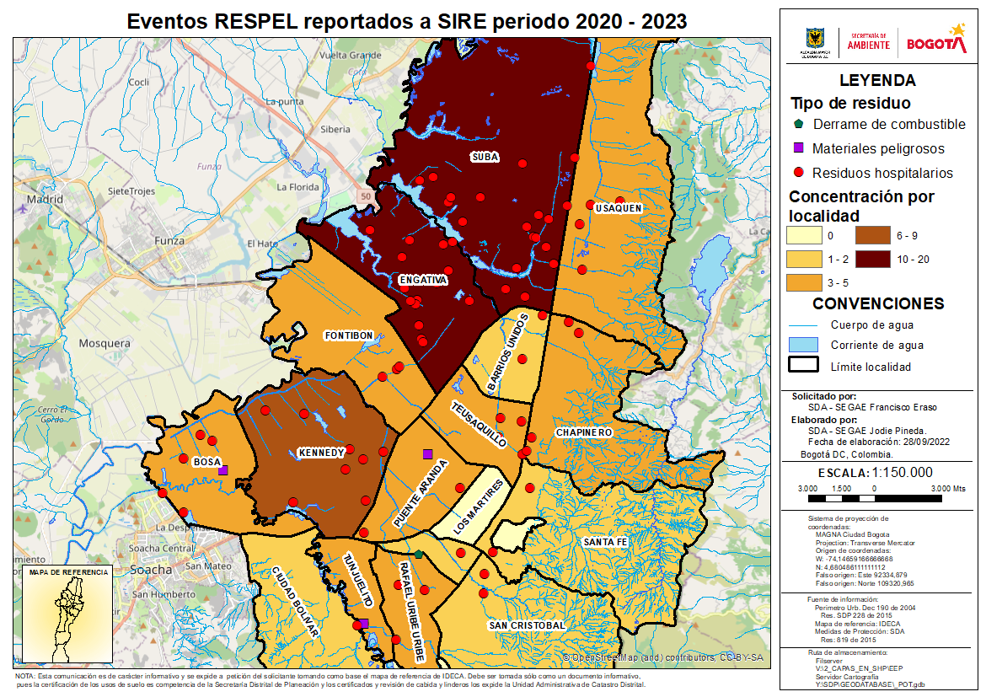
Fuente: SDA-2023

De otro lado, se ha avanzado en la actualización del Plan para promover la gestión integral de RESPEL a cargo de las autoridades ambientales, de acuerdo con lo establecido en la Política Nacional de RESPEL 2022, Estrategia E9. Planeación, coordinación y seguimiento a la gestión institucional, actividad 33. Actualizar y adoptar el plan para promover la gestión integral de RESPEL en el área de la jurisdicción teniendo en cuenta los lineamientos nacionales.

- Proyecto de economía circular #10: Identificación y articulación de acciones para la promoción de estilos de vida sostenible
- Acciones

La promoción de hábitos de consumo responsable se enfoca hacia la toma de decisiones conscientes e informadas de quienes adquieren bienes y servicios, ya sea como individuos o como parte de un ente privado o público, en tal sentido se aplicaron tres grandes estrategias:

Tabla 92. Capacitaciones, sesiones presenciales y virtuales con diversa población
Mes | Personas capacitadas EVS
Marzo | 34
Abril | 33
Mayo | 39
Junio | 147
Julio | 72
Agosto | 36
Septiembre | 13
Octubre | 4
Noviembre | 29
Diciembre
Acumulado | 407
Fuente: SDA-2023

Ilustración 51. Publicaciones gráficas en medios de comunicación disponibles en la SDA
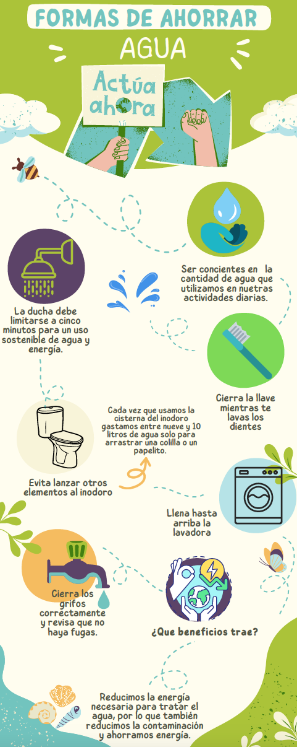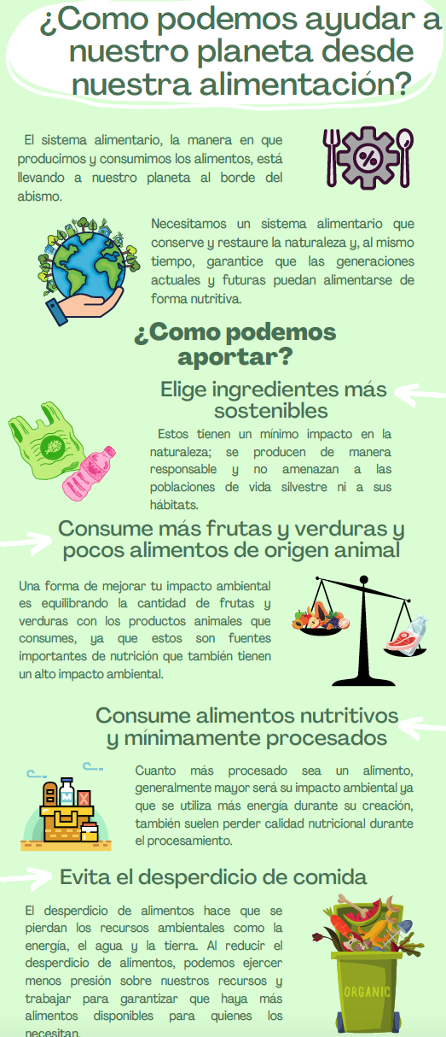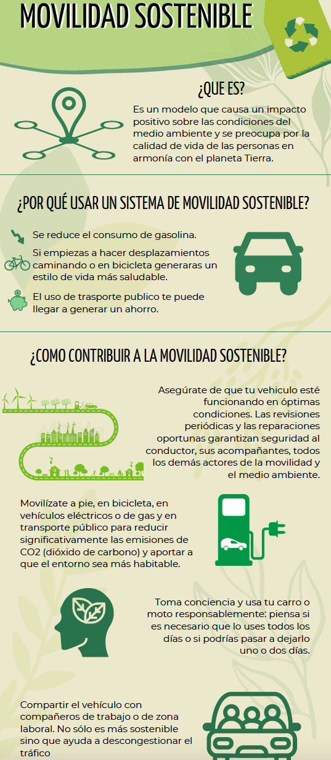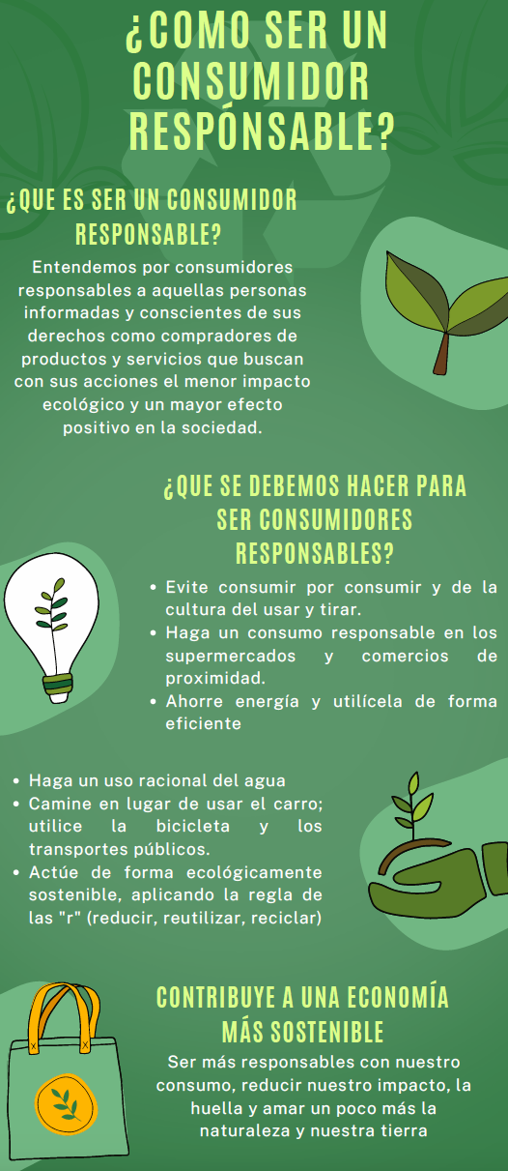
Fuente: SDA-2023

- Acciones de articulación para promover EVS y CPS

Articulación con la Dirección de Redes y Acción Colectiva de la Subsecretaría Distrital de Cultura Ciudadana y Gestión del Conocimiento para realizar divulgación y evaluación de proyectos, de la estrategia de cultura ciudadana “Aves Cuidadoras” que invita a las servidoras y los servidores públicos del distrito a reconocerse y ser primeros cooperadores de cultura ciudadana; en el Reto 1: Aves Cuidadoras con el poder de la solidaridad ambiental.

Adicionalmente se realizó articulación con la Dirección de Gestión Ambiental de la SDA para realizar la evaluación de 4 proyectos de la categoría de "consumo sostenible" del VI Concurso Buenas Prácticas Ambientales en las entidades del distrito.

- Proyecto de economía circular #11: Coordinación interna de actividades establecidas en el PGIRS
- Acciones

- Consolidar informes de ejecución del PGIRS.
Mediante radicado 2023EE91021Se remitieron soportes adicionales al PGIRS 2022
Se remitió información para la mesa de actualización de línea base del PGIRS del 18 de julio.

Se diligencio formulario con observaciones de la línea base del PGIRS y acerca del programa de disposición final, proceso Forest 5954491.

- Participar en mesas de trabajo sobre PGIRS, PMIRS, Plan Maestro de Hábitat
Asistencia a socialización del Plan Maestro y de servicios de la Secretaría Distrital del Hábitat.

- Reportar información relacionada con el PGIRS
Se reportó informe de ejecución del PGIRS de la vigencia 2022 con radicado 2023EE55723. Se remitió informe de ejecución del PGIRS con radicado 2023EE195619.

- Proyectos de promoción del aprovechamiento de 1300 toneladas de residuos peligrosos, especiales y de manejo diferenciado.
- Proyecto de economía circular #12: Registro y reporte de trámites de residuos - 2023, relacionados con el registro de AVU, registro de acopiadores de llantas y registros de empresas transformadoras de envases y empaques.

Acciones

- Trámite de registro de aceite vegetal usado

En cumplimiento al Acuerdo 634 de 2015 “Por medio del cual se establecen regulaciones para la generación, recolección y tratamiento o aprovechamiento adecuado del Aceite Vegetal Usado y se dictan otras disposiciones” y la Resolución 316 de 2018 expedida por el ministerio de Ambiente y desarrollo sostenible, durante la vigencia de los años 2020 a octubre 2023, se logra un aumento durante el cuatrienio del 29,1 % de los registros otorgados a los actores de gestión (generadores, transportadores y gestores).

Tabla 93. Acciones de seguimiento al registro de AVU
Indicadores seguimiento registro AVU | Feb | Mar | Abr | May | Jun | Jul
Número de personas capacitadas sobre el registro y Reporte de AVU | 0 | 16 | 45 | 62 | 40 | 18
Cantidad de AVU gestionado y verificado (toneladas) | 146,16 | 37,72 | 123,29 | 209,90 | 184,4 | 194,41
Número de solicitudes de registro atendidas | 12 | 28 | 42 | 27 | 6 | 50
Número de solicitudes de registro aprobadas | 9 | 20 | 24 | 13 | 5 | 18
Número de requerimientos de registro | 3 | 8 | 18 | 14 | 1 | 32
Número de reportes radicados en físico | 15 | 10 | 15 | 19 | 3 | 12
Número total de reportes revisados sin entidades | 964 | 324 | 952 | 803 | 431 | 1344
Número de reportes gestionados aprobados | 856 | 213 | 502 | 463 | 261 | 696
Número de reportes con requerimientos | 108 | 111 | 450 | 340 | 170 | 648
Número de anulaciones de registros | 5 | 0 | 2 | 0 | 0 | 0
PQR Atendidos | 0 | 29 | 0 | 0 | 21

Indicadores seguimiento registro AVU | Ago | Sep | Oct | Nov | Dic | Acumulado
Número de personas capacitadas sobre el registro y Reporte de AVU | 47 | 18 | 27 | 10 |  | 283
Cantidad de AVU gestionado y verificado (toneladas) | 55,18 | 0 | 230,94 | 491,45 |  | 1696,06
Número de solicitudes de registro atendidas | 14 | 21 | 18 | 24 |  | 242
Número de solicitudes de registro aprobadas | 4 | 3 | 10 | 13 |  | 119
Número de requerimientos de registro | 10 | 18 | 8 | 11 |  | 123
Número de reportes radicados en físico | 7 | 3 | 7 | 3 |  | 94
Número total de reportes revisados sin entidades | 481 | 153 | 981 | 130 |  | 6563
Número de reportes gestionados aprobados | 361 | 94 | 701 | 90 |  | 4237
Número de reportes con requerimientos | 120 | 59 | 280 | 40 |  | 2326
Número de anulaciones de registros | 0 | 0 | 0 | 0 |  | 7
PQR Atendidos | 3 | 2 | 0 | 0 |  | 64
Fuente: SDA-2023

- Trámite de registro de acopiadores de llantas usadas

En cumplimiento al Decreto 442 del 2015 y Decreto 265 de 2016 se logra aumento en el número total de registros otorgados de acopiadores de llantas permitiendo un seguimiento por parte de la Secretaria Distrital de ambiente a los establecimientos, así como el acompañamiento a para el registro en articulación con la UEASP y la SCASP.

Tabla 94. Acciones de seguimiento al registro de Acopiadores de llantas
Indicadores seguimiento registro llantas | Feb | Mar | Abr | May | Jun | Jul
Número de personas capacitadas sobre el registro de acopiadores de llantas usadas | 0 | 7 | 193 | 274 | 6 | 4
Número de solicitudes de registro atendidas | 6 | 17 | 6 | 13 | 8 | 0
Número de solicitudes de registro aprobadas | 1 | 6 | 1 | 6 | 4 | 0
Número de requerimientos de registro | 5 | 11 | 5 | 7 | 4 | 0
PQRS Y CORRESPONDENCIA atendidos | 0 | 1 | 0 | 0 | 1 | 1
Operativos de sensibilización | 0 | 1 | 1 | 0 | 0 | 0
Memorando mensual SCASP | 0 | 1 | 0 | 1 | 1 | 0
Fuente: SDA-2023

Tabla 95. Indicadores de seguimiento al registro de llantas
Indicadores seguimiento registro llantas | ago | sep | oct | nov | dic | Acumulado
Número de personas capacitadas sobre el registro de acopiadores de llantas usadas | 0 | 4 | 2 | 4 |  | 490
Número de solicitudes de registro atendidas | 0 | 18 | 13 | 12 |  | 93
Número de solicitudes de registro aprobadas | 0 | 6 | 3 | 3 |  | 30
Número de requerimientos de registro | 0 | 12 | 10 | 9 |  | 63
PQRS Y CORRESPONDENCIA atendidos | 2 | 4 | 2 | 2 |  | 13
Operativos de sensibilización | 0 | 1 | 0 | 0 |  | 3
Memorando mensual SCASP | 0 | 0 | 0 | 0 |  | 3
Fuente: SDA-2023

- Trámite de registro de empresas transformadoras de envases y empaques

Con la entrada en vigencia de la Resolución 1407 de 2018 modificada por la Resolución 1342 de 2020, y lo contemplado en el artículo 6 y 7, se estableció que a partir del 2021, las autoridades del orden distrital y regional tienen bajo su responsabilidad, crear el trámite para la inscripción de empresas transformadoras de residuos de envases y empaques.

En este sentido la Secretaría Distrital de Ambiente a través de la dirección de gestión ambiental y la subdirección de Ecourbanismo y gestión Ambiental Empresarial, en el mes de marzo de 2021, logró la creación y aplicabilidad del procedimiento interno identificado con el Código: PM03-PR42 en el sistema integrado de gestión de la entidad, para establecer el procedimiento de Inscripción de empresas transformadoras de residuos de envases y empaques, con sus correspondientes formatos e instructivos de diligenciamiento, así mismo estableciendo un procedimiento de inscripción en línea a través de la ventanilla virtual. Los instructivos y el listado puede ser consultado a través de la página web de la SDA en su sección de temas ambientales y residuos podrá visualizar en residuos especiales los mencionados formatos.

Instructivo de diligenciamiento:
https://drive.google.com/file/d/1LZunKGoFgXe3LJzea_epRZLVHkUBMEG1/view

Listado de empresas transformadoras de residuos de envases y empaques: https://drive.google.com/file/d/1Uy39cClQIr3r2Yrr7Ydikp3A_oQA_Fbx/view

Tabla 96. Acciones de seguimiento al registro de empresas transformadoras de envases y empaques
Indicadores seguimiento registro de envases y empaques | Mar | Abr | May | Jun | Jul | Ago | Sept | Oct | nov | Acumulado
Número de Asesorías tramite de registro empresas transformadoras de envases y empaques | 0 | 1 | 64 | 29 | 45 | 16 | 13 | 19 | 9 | 209
PQRS y correspondencia atendidos | 4 | 2 | 2 | 0 | 0 | 0 | 0 | 0 | 0 | 8
Número de solicitudes de registro atendidas | 11 | 10 | 14 | 7 | 6 | 6 | 3 | 4 | 3 | 64
Número de solicitudes de registro aprobadas | 6 | 3 | 9 | 4 | 3 | 2 | 1 | 1 | 3 | 31
Número de requerimientos de registro | 5 | 7 | 5 | 3 | 3 | 4 | 3 | 3 | 0 | 33
Número de anulaciones de registros | 0 | 0 | 0 | 0 | 0 | 4 | 0 | 0 | 0 | 4
Elaboración de informe Anual ANLA | 0 | 1 | 0 | 0 | 0 | 0 | 0 | 0 | 0 | 1
Fuente: SDA-2023

Tabla 97. Reporte de cantidades gestionadas por acciones de gestión realizadas SEGAE.
Reporte toneladas gestionadas | Feb | Mar | Abr | May | Jun | Jul | Ago | Oct | Nov | Acumulado
Reporte de RAEE gestionado (toneladas) | 2,62 | 1,18 | 1,093 | 1,681 | 0,9374 | 1,265 | 1,332 | 1,721 | 1,7438 | 13,5732
Reporte de AVU gestionado y verificado (toneladas) | 146,16 | 37,72 | 123,29 | 209,90 | 184,4 | 194,41 | 55,176 | 253,56 | 491,45 | 1.696,062
Total, reportado meta | 148,7 | 38,9 | 124,383 | 211,581 | 185,34 | 195,675 | 56,508 | 232,661 | 493,1938 | 1.709,6352
PORCENTAJE AVANCE RESPECTO A META
Meta 2023 - 1300 toneladas |  | Toneladas reportadas |  |  |  |  |  |  |  |  | % avance
 |  | 1.709,6354 |  |  |  |  |  |  |  |  | 131%
Fuente: SDA-2023

GESTIÓN DE VERTIMIENTOS

Con el fin de mejorar las acciones evaluación, control y seguimiento sobre los factores de deterioro ambiental en el Distrito Capital; la Subdirección del Recurso Hídrico y del suelo ha venido realizando gestiones tanto técnicas como jurídicas; así como la calidad de los cuerpos de agua, entre ellos destacan las cuencas hidrográficas del río Tunjuelo, río Salitre y río Torca, que por su localización son cuerpos estratégicos que conectan los cerros orientales y la cuenca del río Bogotá, aferente a estas cuencas, se encuentran las localidades de Barrios Unidos, Chapinero, Engativá, Suba, Teusaquillo y Usaquén que albergan más de un cuarto de la población de la ciudad de Bogotá junto con actividades comerciales, industriales y de servicios generadoras de impactos ambientales a los recursos suelo y agua.

En la zona norte de la ciudad, existe un sector que no cuenta con servicio de alcantarillado y por tanto las actividades desarrolladas en el sector generan vertimientos de aguas residuales que en su mayoría son descargadas al suelo, a canales artificiales o a las fuentes superficiales del sector asociados con el tramo 2 de río Torca. Estos usuarios son objeto del instrumento denominado permiso de vertimientos. La zona incluye el Poz Norte y Guaymaral del Distrito Capital, donde han sido efectuadas múltiples actividades de evaluación (atención de tramites de permiso de vertimientos), seguimiento ambiental a los usuarios que cuentan con el instrumento aprobado y vigente y finalmente el control ambiental a través de visitas de inspección y monitoreo de las descargas de aguas residuales.

- Durante el año 2023 fueron revisados, evaluados e impulsados 26 trámites de permiso de vertimientos nuevos y radicados en 2023.
- Durante el 2023 se resolvieron 52 solicitudes de permiso de vertimientos.

Mapa 7. Usuarios en trámite y con permiso de vertimientos vigente sector norte de Bogotá
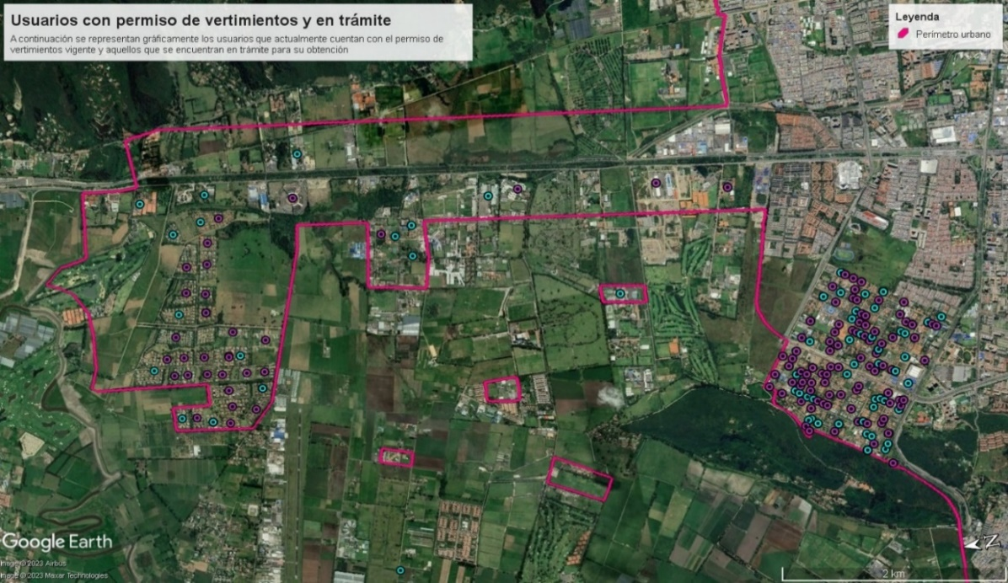
 | Usuarios con permiso de vertimientos vigente. |  | Usuarios en trámite de solicitud de permiso de vertimientos.
Fuente. G-Autorizaciones (SRHS – SDA) – Modificado Google Earth, 2023.

El 95% de los usuarios ubicados en el sector Poz Norte de Bogotá que se encuentran en trámite pertenecen al sector residencial (76%) seguido por el 20% a otras actividades económicas relacionadas con el sector de la educación, automotriz, religioso, recreativo, entre otros, el restante de los usuarios que se localizan en el sector sur de Bogotá pertenece al sector de minería.

- Igualmente, durante la vigencia 2023 (a corte del 30 de noviembre) se efectuó seguimiento ambiental a 107 usuarios con permiso de vertimientos vigente.

Adicionalmente en cumplimiento de sus funciones de evaluación, control y seguimiento a usuarios del recurso hídrico superficial se impulsaron los siguientes productos:

- Se generaron 18 informes técnicos de humedales.

Tabla 98. Puntos de vertimiento en las Reservas Distritales de los Humedales del Distrito Capital asociados a descargas de la EAAB-ESP
Reserva distrital del humedal | Fecha de inspección | Puntos de vertimiento EAAB-ESP
CUENCA TORCA
La Conejera | 15/06/2023 | 12
Torca | 10/05/2023 | 1
Guaymaral | 10/05/2023
CUENCA SALITRE
Juan Amarillo o Tibabuyes | 08/06/2023  13/06/2023 | 49
Córdoba y Niza | 05/06/2023 | 19
Salitre | 17/05/2023
Santa María del Lago | 15/05/2023 | 5
Jaboque | 09/06/2023 | 6
CUENCA FUCHA
El Burro | 15/06/2023 | 15
Techo | 21/04/2023 | 5
Meandro del Say | 06/06/2023
Hyntiba - El Escritorio | 08/06/2023
Capellanía o La Cofradía | 17/05/2023 | 9
La Vaca | 15/06/2023 | 1
CUENCA TUNJUELO
Chiguasuque - La Isla | 08/05/2023
Tibanica | 13/06/2023 | 4
Tingua Azul | 08/05/2023 | 5
El Tunjo | 08/05/2023 | 2
Fuente: Subdirección del Recurso Hídrico y del Suelo - SDA 2023

Mapa 8. Puntos de vertimiento en las Reservas Distritales de los Humedales del Distrito Capital
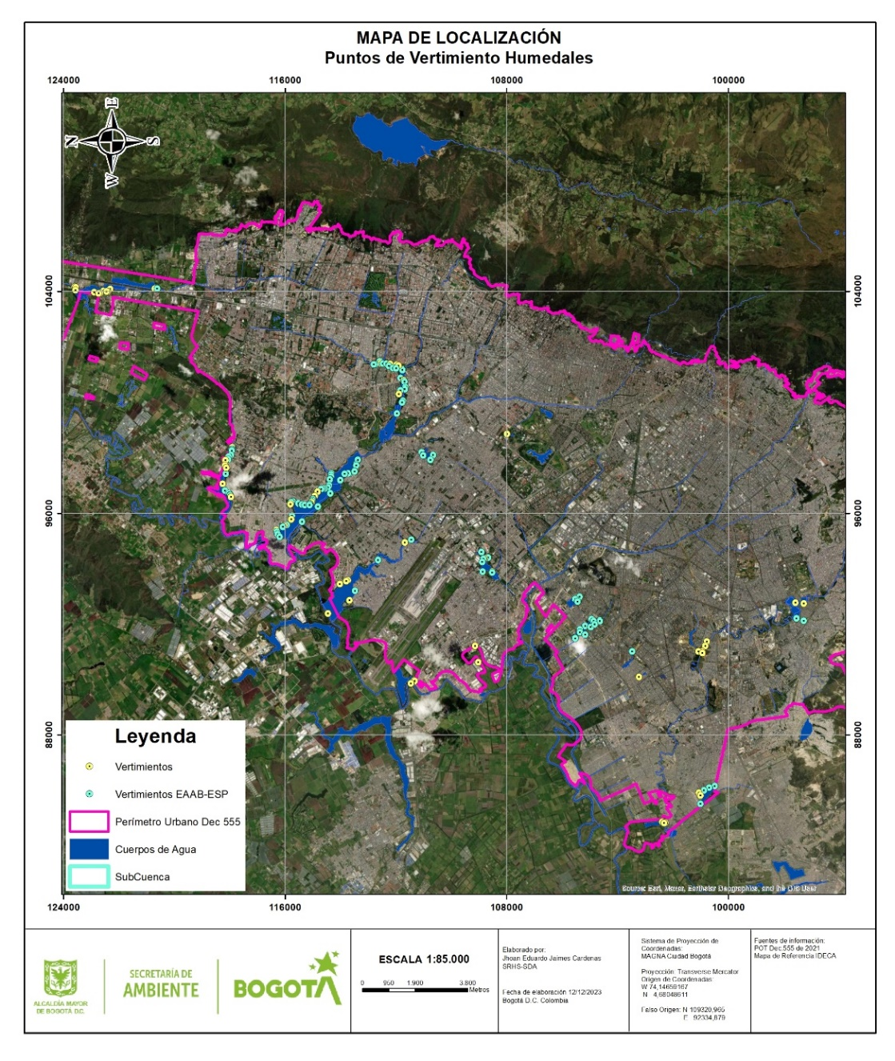
Fuente: G-Autorizaciones (SRHS – SDA) – Modificado Google Earth, 2023

Durante la vigencia 2023 (a corte del 30 de noviembre) se resaltan los siguientes resultados:

- Se generaron 4 informes técnicos de acciones populares y temas con veeduría ciudadana.
- Se generaron 79 resoluciones de cobro por seguimiento ambiental
- Generados 80 requerimientos de costos de operación (cobro por seguimiento ambiental).
- 80 conceptos de liquidación de cobro por seguimiento ambiental a permiso de vertimientos.
- Se realizó atención y generación de 202 documentos que atienden PQRS y entes de control, adicionalmente fueron generados 404 documentos asociados a la atención de solicitudes internas y externas relacionadas al control de factores sobre el recurso hídrico superficial.

- Identificación de los presuntos infractores de la norma de vertimientos a red de alcantarillado, y emisión de las actuaciones técnicas correspondientes.

Durante el año 2023, se orientó y realizó el ejercicio de elaboración y planificación en el marco de la formulación del programa de monitoreo, control y seguimiento ambiental sobre el recurso hídrico del Distrito Capital. Esto se llevó a cabo mediante los Informes Técnicos No. 00497 del 31 de enero de 2023 (2023IE20739), con un primer alcance al mismo mediante el Informe Técnico No. 05160 del 13 de septiembre de 2023 (2023IE212734), y con un segundo alcance mediante el proceso 6112522.

Para cumplir con la meta establecida durante la vigencia 2023, desde el Grupo de Alcantarillado se evaluaron ochocientos sesenta y cinco (865) caracterizaciones en setecientos ochenta y nueve (789) documentos técnicos. Mientras tanto, el Grupo de Hidrocarburos evaluó ciento veintidós (122) caracterizaciones en noventa y ocho (98) documentos técnicos. Esto se resume en un total de novecientos ochenta y siete (987) evaluaciones de caracterización en ochocientos ochenta y ocho (888) productos técnicos relacionados con las acciones de control sobre las concentraciones límites máximas establecidas en los vertimientos a la red de alcantarillado público de la ciudad.

Se presentan a continuación el detalle de las caracterizaciones evaluadas en cada una de las localidades del distrito:

Gráfica 29. Caracterizaciones evaluadas por Localidad
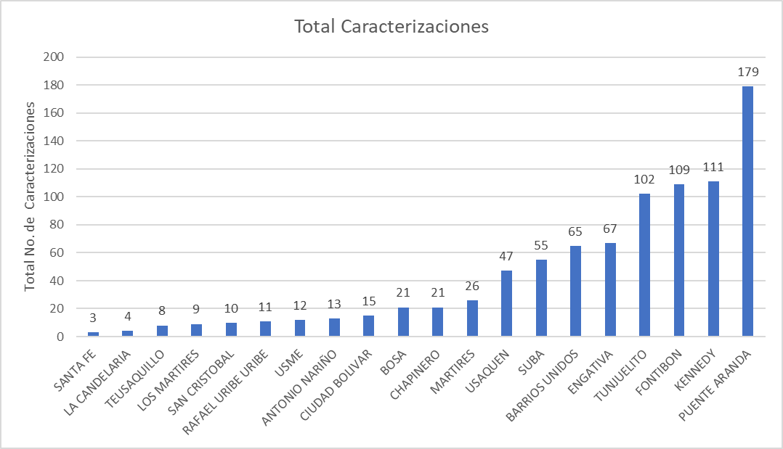
Fuente: Subdirección del Recurso Hídrico y del Suelo - SDA 2023

En cuanto al cumplimiento se presentan a continuación el detalle de los usuarios que cumplen e incumplen con las concentraciones límites máximas establecidas en los vertimientos a la red de alcantarillado:

Gráfica 30. Balance porcentual del cumplimiento normativo.
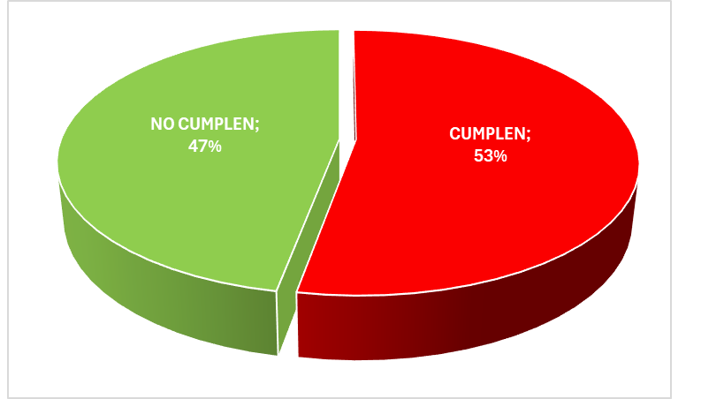
Fuente: Subdirección del Recurso Hídrico y del Suelo - SDA 2023

Respecto a la gestión adelantada en cuanto a los sectores productivos, se observa una predominancia de las acciones de control y vigilancia sobre el sector Manufacturero seguido de las actividades de comercio (autolavados de vehículos), tal como se observa en la siguiente gráfica:

Gráfica 31. Sectores Productivos

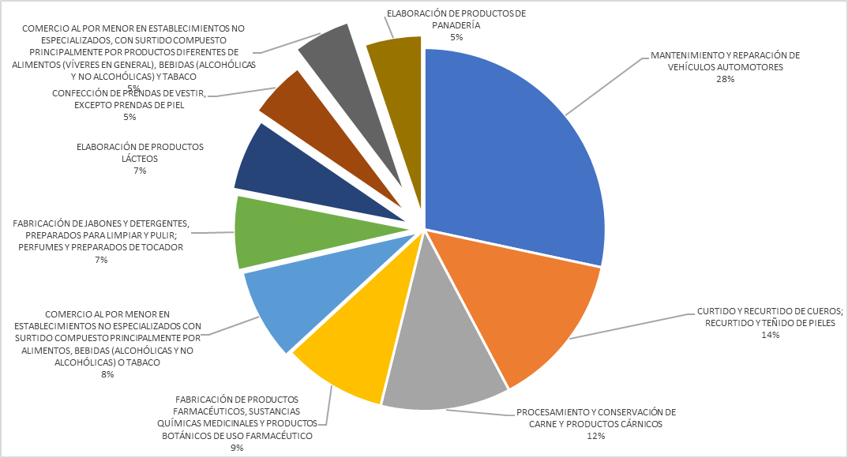
Fuente: Subdirección del Recurso Hídrico y del Suelo - SDA 2023

- Acciones de control en materia de vertimientos.

A continuación, se relacionan las actuaciones de control, discriminadas por tipología procesal, con el estado actual en lo corrido de la vigencia y su posterior avance:

Tabla 99. Documentos relacionan las actuaciones de control, discriminadas por tipología procesal
ACTIVIDAD | G-Hidrocarburos | G-Control Alcantarillado
Concepto Técnico (CTE) | 52 | 360
Informe Técnico (IT) | 47 | 405
Memorando (IE) | ---- | 17
Oficio (EE) | ---- | 7
TOTAL | 888

Fuente: SDA – Bases de datos (Revisiones) Grupo Control Alcantarillado e Hidrocarburos

Gráfica 32. Documentos emitidos – vigencia segundo semestre 2020 hasta el 12 de diciembre de 2023
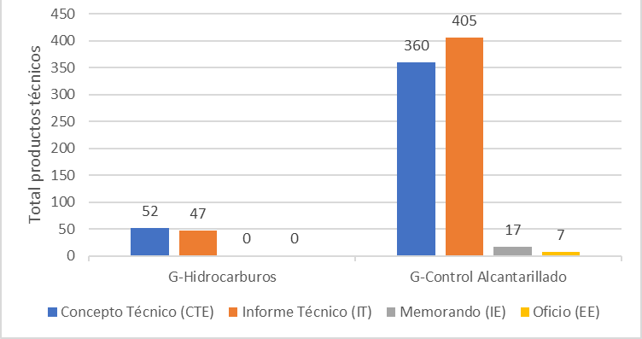
Fuente: SDA – Bases de datos (Revisiones) Grupo Control Alcantarillado e Hidrocarburos

Plan De Saneamiento y Manejo de Vertimientos – PSMV

De acuerdo con lo estipulado en la Resolución 1433 de 2004 expedida por el Ministerio de Ambiente, Viviendo y Desarrollo Territorial-MAVDT (hoy Ministerio de Ambiente y Desarrollo Sostenible-MADS), en su artículo 1: “Plan de Saneamiento y Manejo de Vertimientos, PSMV: Es el conjunto de programas, proyectos y actividades, con sus respectivos cronogramas e inversiones necesarias para avanzar en el saneamiento y tratamiento de los vertimientos, incluyendo la recolección, transporte, tratamiento y disposición final de las aguas residuales descargadas al sistema público de alcantarillado, tanto sanitario como pluvial, los cuales deberán estar articulados con los objetivos y las metas de calidad y uso que defina la autoridad ambiental competente para la corriente, tramo o cuerpo de agua”. El PSMV será aprobado por la autoridad ambiental competente.

El instrumento PSMV fue otorgado a la Empresa de Acueducto y Alcantarillado de Bogotá-EAAB ESP mediante la Resolución 3428 de 2017 y modificado con Resolución 5479 de 2021, expedida por la Secretaría Distrital de Ambiente-SDA, el cual estipula lo siguiente en su artículo 3:“Conforme a lo establecido en el artículo 6 de la Resolución 1433 de 2004, para el seguimiento y control a la ejecución del Plan de Saneamiento y Manejo de Vertimientos –PSMV-, la Empresa de Acueducto, Alcantarillado y Aseo de Bogotá EAB–ESP, deberá presentar semestralmente el informe del avance físico de las actividades e inversiones programadas, y anualmente la meta individual de carga contaminante establecida, con el fin de verificar el cumplimiento del mismo.”

El PSMV propende por la mejora de la calidad de las fuentes superficiales afectada por las empresas prestadoras del servicio público de alcantarillado, a través del establecimiento de proyectos y obras de saneamiento, así como del control de calidad de las aguas residuales vertidas y las fuentes hídricas receptoras.

Mapa 9. Estructura general administrativa de cuencas hidrográficas en el Distrito Capital
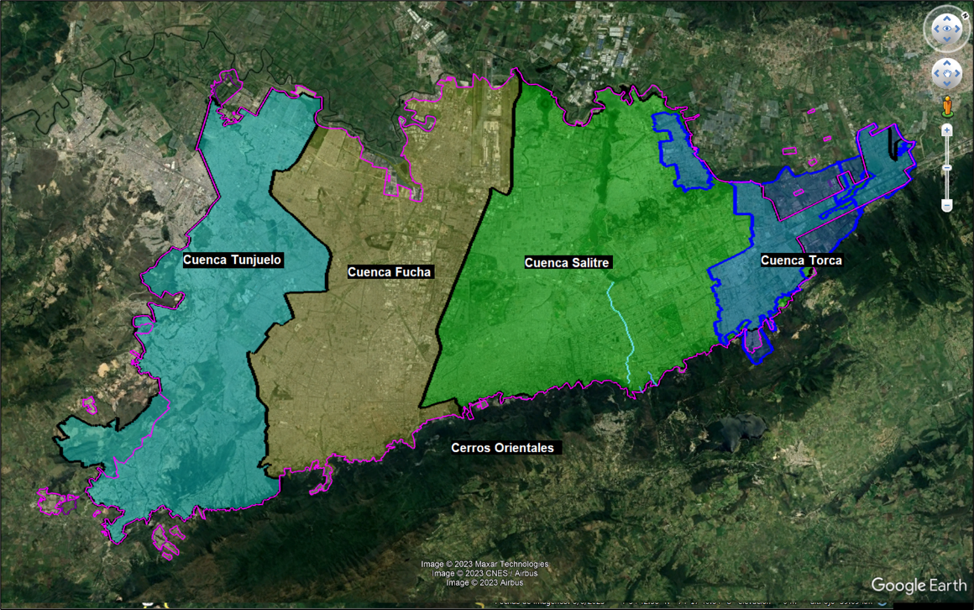
Fuente: G-Autorizaciones (SRHS – SDA) – Modificado Google Earth, 2023.

Dentro de sus obligaciones de evaluación, control y seguimiento de los factores de deterioro ambiental del recurso hídrico y del suelo, la SRHS realiza el seguimiento al instrumento ambiental semestralmente, usando como insumo los informes semestrales de la EAAB-ESP y recorridos de identificación y actualización de puntos vertimientos realizados en las cuencas y subcuentas urbanas del Distrito Capital.

Para la vigencia 2023, se desarrollaron las actividades de seguimiento en el marco la Resolución 3428 de 2017 y Resolución 5479 de 2021 para el PSMV aprobado para la EAAB-ESP.

Como insumo principal para evaluar el cumplimiento del saneamiento de puntos de vertimiento y obras de saneamiento, el grupo Autorizaciones realiza recorridos de inspección en los puntos de vertimiento de las cuencas y subcuencas urbanas de Bogotá D.C. En total se realizó reconocimiento de 475 puntos de vertimiento en las diversas cuencas del Distrito Capital.

Mapa 10. Puntos inspeccionados en el marco del seguimiento al PSMV
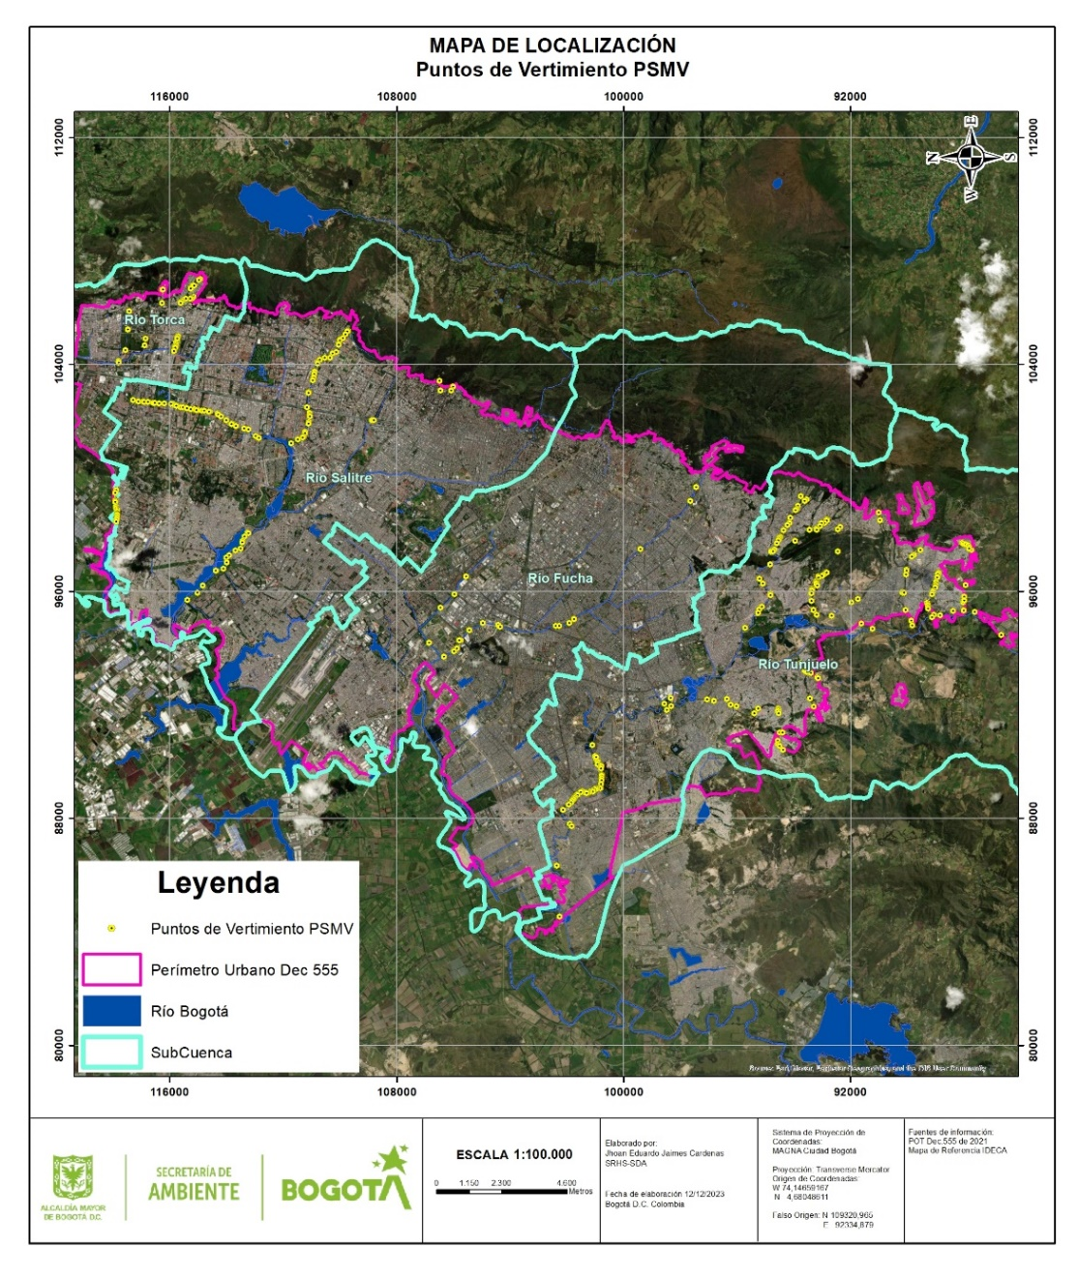
Fuente: G-Autorizaciones (SRHS – SDA) – Modificado Google Earth, 2023

A continuación, se relacionan los conceptos técnicos de los seguimientos al instrumento denominado Plan de Saneamiento y Manejo de Vertimientos PSMV durante la vigencia 2023.

Tabla 100. Conceptos técnicos de seguimiento PSMV – 2023.
Concepto Técnico | Año
(10307) 2023IE213717 | 14/09/2023
(10359) 2023IE214444 | 14/09/2023
Fuente. SDA 2023

HIDROCARBUROS

De acuerdo con las actividades de control realizadas por el grupo y conforme al censo de distribuidores de combustible realizado por el Ministerio de Minas y Energía, se identificaron 567 predios donde se adelanta o se adelantó la actividad de almacenamiento y distribución de combustibles, predios que cuentan o contaron con sistemas de almacenamiento y distribución subterráneo, lo cual sugiere la presencia de riesgos de generación de contaminación por fuga y/o derrames de sustancias de interés a recurso suelo y/o agua subterránea, y por ende sitios contaminados o con pasivos ambientales.

Por lo anterior, se reflejó la necesidad de realizar un seguimiento constante a la totalidad de los predios identificados por la entidad y así encaminar al sector hacia una conciencia de prevención y control en busca de la protección de los derechos colectivos al gozo de un ambiente sano de la comunidad ubicada en las áreas de influencia de estos predios. Es así como durante la vigencia 2023 se realizaron 126 conceptos técnicos motivados por el control y seguimiento a 2020 predios que contaron con visitas técnicas de verificación; Cada concepto se acompañó con una conclusión que analizó la pertinencia técnica de realizar requerimientos adicionales a través acto administrativo y/o inicio de procesos sancionatorios por incumplimiento a la normatividad con generación de riegos y/o impactos potenciales a los recursos Suelo y Agua. Asimismo, se realizó la evaluación a 32 planes de trabajo para la realización de estudios de sitio que permitirán realizar un análisis detallado del estado de los recursos suelos y agua en predios con sospecha de afectación a los recursos mencionados en fases de operación y/o desmantelamiento.

De igual manera el grupo realizo la evaluación, control y seguimiento ambiental a 162 planes de contingencia para el derrame de hidrocarburos, a usuarios que realizan actividades de almacenamiento, distribución y/o transporte de hidrocarburos líquidos derivados del petróleo en el distrito capital, a través de las evaluaciones y/o validaciones realizadas con la normatividad establecida (Resolución MADS 1209/2018 – Decreto 50/2018 – Decreto 2157/2017 – Decreto 1868/2021). Cabe resaltar que se realizó la gestión para la publicación del procedimiento PM04PR133 “Registro del Plan de Contingencia Ambiental frente a pérdidas de contención de Hidrocarburos y otras sustancias peligrosas”.

Tabla 101. Actividades G- Hidrocarburos – Meta PDD 7743
CONCEPTO TÉCNICO CON VISITA DE VERIFICACIÓN | 126 | PREDIOS CONTROLADOS |  | 220
EVALUACIÓN A PLANES DE TRABAJO DE ESTUDIO DE SITIO Y/O DESMANTELAMIENTO | 32 | INVESTIGACIONES DE SITIO APROBADAS |  | 24
 | 32 | INVESTIGACIONES DE SITIO CON REQUERIMIENTOS PARA AJUSTES |  | 6
 | 32 | PLANES DE DESMANTELAMIENTO VALIDADOS |  | 2
CONTROL Y VIGILANCIA A PLANES DE CONTINGENCIA PARA DERRAMES DE HIDROCARBUROS. | 162 | PARA ALMACENAMIENTO DE HIDROCARBUROS | RECHAZADOS - REQUERIDOS | 50
 | 162 | PARA ALMACENAMIENTO DE HIDROCARBUROS | REGISTRADOS | 85
 | 162 | PARA TRANSPORTE DE HIDROCARBUROS | RECHAZADOS - REQUERIDOS | 18
 | 162 | PARA TRANSPORTE DE HIDROCARBUROS | REGISTRADOS | 9
RESPUESTAS A DERECHOS DE PETICIÓN |  |  |  | 87
Fuente: Subdirección del Recurso Hídrico y del Suelo - SDA 2023

Se debe resaltar que el Grupo de Hidrocarburos gestiona con las administraciones del sistema de transporte Transmilenio S.A., el seguimiento y control a las actividades de almacenamiento y distribución de combustibles, manejo de Residuos peligrosos con énfasis en aceites usados y vertimientos líquidos de los patios operados por los concesionarios privados, estas gestiones incluyen el acompañamiento en labores de investigación de sitio con sospecha de contaminación en los Patios del SITP.

Por otra parte, durante el 2023 en cumplimiento de las actividades relacionadas, se reportó participación en mesas de trabajo con la Empresa Metro de Bogotá, S.A., para los proyectos de compra y adquisición de predios en los que se encuentran estaciones de servicio que serán desmanteladas para su entrega al Distrito, los predios en proceso de adquisición para el proyecto Metro de Bogotá (primera y segunda línea).

Asimismo, ha participado activamente de las mesas de infraestructura del distrito para realizar el diagnostico a predios con antecedentes de afectación por hidrocarburos adquiridos o en adquisición por el Instituto de Desarrollo Urbano IDU (Planes parciales, proyectos de infraestructura vial, entre otros).

- Proyectos normativos y procedimientos

De acuerdo con lo establecido en la agenda regulatoria desde la subdirección del Recurso Hídrico y del Suelo se adelantó el proyecto de modificación de la Resolución 1188 del 1 de septiembre de 2003 “Por la cual se adopta el manual de normas y procedimientos para la gestión de aceites usados en el Distrito Capital" como resultado se emitió el 31 de octubre de 2023 la Resolución 2238 “Por la cual se adopta el Manual de normas y procedimientos para la gestión de aceites usados en el Distrito Capital y se toman otras determinaciones”

Asimismo, se reporta que se realizó la gestión para la publicación y aprobación del procedimiento PM04PR133 “Registro del Plan de Contingencia Ambiental frente a pérdidas de contención de Hidrocarburos y otras sustancias peligrosas”, acorde con la expedición del Decreto 1868/2021 “Por el cual se adopta el Plan Nacional de Contingencia frente a pérdidas de contención de hidrocarburos y otras sustancias peligrosas y se adiciona el Capítulo 7 al Título 1 de la Parte 3 del Libro 2 del Decreto 1081 del 2015, Decreto Reglamentario del Sector Presidencia de la República”. El procedimiento se encuentra en adecuación para su puesta en marcha en el Sistema de Información FOREST con fecha de entrega 31 de noviembre de 2023 por parte de DPSIA, y asimismo se ha adelantado la actualización en la plataforma SUIT y la guía de trámites. Por otro lado, se adelantó la gestión de verificación de contingencias en ventanilla VITAL de Ministerio de Ambiente a través de la plataforma SILA-MC, con proceso de parametrización de trámites.

Finalmente, de acuerdo con la actualización de la Resolución 1170/1997 “por medio de la cual se dictan normas sobre estaciones de servicio e instalaciones afines”, se adelantaron las mesas de trabajo iniciales con el Ministerio de Minas y energía para su enlace en aras de proyectar una norma afín con las disposiciones del reglamento técnico para estaciones de servicio expedido en la Resolución Min energía 40198/2021.

RECURSO HÍDRICO SUBTERRÁNEO

De acuerdo con el Plan de Desarrollo 2020 - 2024 “Un Nuevo Contrato Social y Ambiental para la Bogotá del Siglo XXI”, se formuló la Meta PDD “274 - Ejecutar un (1) programa de monitoreo, evaluación, control y seguimiento ambiental al recurso hídrico y sus factores de impacto en el Distrito Capital.” cuyo objetivo principal es mejorar la calidad del recurso hídrico a través de las actividades de formulación y ejecución del programa de monitoreo, evaluación, control y seguimiento sobre los factores que generan impacto al recurso, para lo cual, la Subdirección del Recurso Hídrico y del Suelo - SRHS en cabeza de la Secretaría Distrital de Ambiente - SDA, formuló la meta proyecto de inversión “Ejecutar el 100% de las acciones de evaluación, control y seguimiento sobre los usuarios que generan afectación al recurso hídrico subterráneo, según programación establecida anualmente”, para lo cual durante la vigencia 2023 se presenta el siguiente avance:

Se desarrolló tanto la evaluación técnica como las etapas procesales de índole jurídico, para la autorización de los instrumentos ambientales asociados al recurso hídrico subterráneo, dando cumplimiento a la fecha a un 58%, tramitando todas las solicitudes de concesión, siete (7) en total, seis (6) incluyendo nuevas concesiones y prorrogas y un (1) permisos de prospección de aguas subterráneas. Cabe mencionar que las solicitudes que ingresaron en el mes de diciembre serán tenidas en cuenta para la evaluación en la próxima vigencia 2024.

Gráfica 33. Atención a trámites asociados con concesión de aguas – vigencia 2023
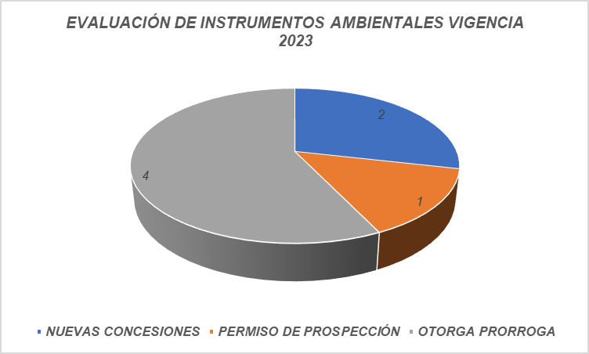
Fuente: Subdirección del Recurso Hídrico y del Suelo - SDA 2023

En cuanto a las actuaciones técnicas y las etapas procesales de índole jurídica asociadas al seguimiento de instrumentos ambientales otorgados al recurso hídrico subterráneo, se desarrolló en dos etapas diferentes: efectuar el seguimiento a las autorizaciones ambientales otorgadas y emitir los productos técnicos y jurídicos de cobro por seguimiento.

Cabe indicar que de la meta propuesta de sesenta y ocho (68) conceptos de seguimiento para la vigencia 2023 y a razones de tiempos frente a los vencimientos de las concesiones siete (7) puntos de captaciones pasaron a ser objeto de control y una (1) nueva concesión objeto de seguimiento.

Sesenta y tres (63) puntos son objeto de seguimiento y siete (7) de control, de los cuales a la fecha desde el área técnica del grupo de “Aguas Subterráneas” para la vigencia 2023 se han generado sesenta y tres (63) conceptos técnicos de seguimiento del año 2023, que le apunta a 63 puntos de agua subterránea.

Para los siete (7) que se encuentran en trámite ambiental y pasaron a ser objeto de control se han generado dos (2) conceptos técnicos, que le apunta a 2 puntos de agua subterránea.

Por lo tanto, frente al cumplimiento de la meta de seguimiento propuesta para la vigencia 2023 es posible determinar que a la fecha se dio cumplimiento al 78%. De igual manera para estos conceptos técnicos, se generaron 46 requerimientos de cobro por seguimiento a la fecha, que el apunta a 50 puntos de agua subterránea.

Gráfica 34. Seguimiento Puntos de Captación – Vigencia 2023
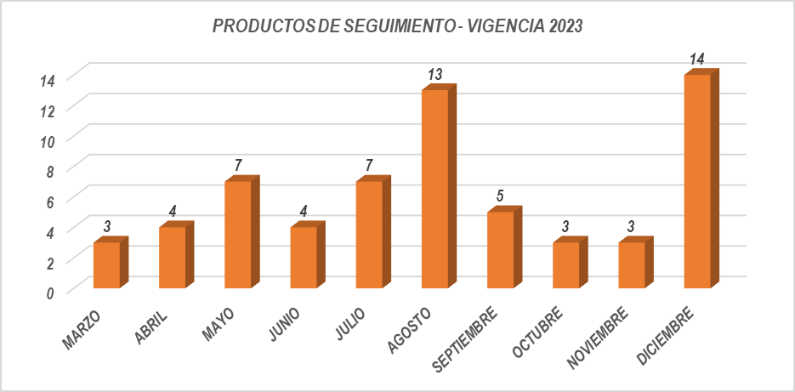
Fuente: Subdirección del Recurso Hídrico y del Suelo - SDA 2023

Frente al cumplimiento de la meta propuesta para la vigencia 2023, se generaron sesenta y seis (66) conceptos técnicos de cobro por seguimiento, que le apuntan a 67 puntos del 2022, los cuales fueron acogidos en su totalidad por el área jurídica generando de esta manera sesenta y seis (66) resoluciones de cobro por seguimiento que apunta a sesenta y siete (67) puntos, dando un cumplimiento del 100% de la meta.

Gráfica 35. Actuaciones administrativas de puntos de cobro por seguimiento – Vigencia 2023
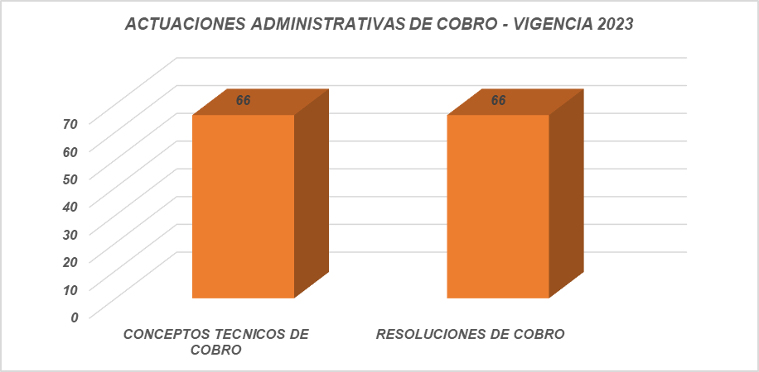
Fuente: Subdirección del Recurso Hídrico y del Suelo - SDA 2023

En cuanto a la ejecución de las actividades de control tanto técnicas como jurídicas a presuntos infractores que generan afectación al recurso hídrico subterráneo, éstas tienen por objeto el logro de resultados medibles y verificables de disminución de la demanda de recursos naturales renovables, o de prevención y/o reducción en la generación y/o mejoramiento de la calidad del recurso hídrico subterráneo se han generado. Cabe indicar que de la meta propuesta de ciento trece (113) conceptos de control para la vigencia 2023 y a razón del dinamismo del estado los pozos cuatro (4) puntos de captaciones de la priorización inicial del cuatrienio pasaron a ser objeto de seguimiento.

Conforme lo anterior ciento nueve (109) puntos son objeto de control y cuatro (4) de seguimiento (evaluados en el numeral de seguimiento), de los cuales a la fecha desde el área técnica del grupo de “Aguas Subterráneas” para la vigencia 2023 se han generado noventa y ocho (98) conceptos técnicos de control del año 2023.

Cabe indicar que se generaron 6 conceptos técnicos de control que le apuntan a 9 puntos de aguas subterráneas, el cual estaba priorizados para las vigencias comprendidas entre 2020 y 2024. Se menciona que estos puntos también se desarrollaran en la vigencia que se encontraban planificados.

Gráfica 36. Control a Puntos de Agua Subterránea – Vigencia 2023
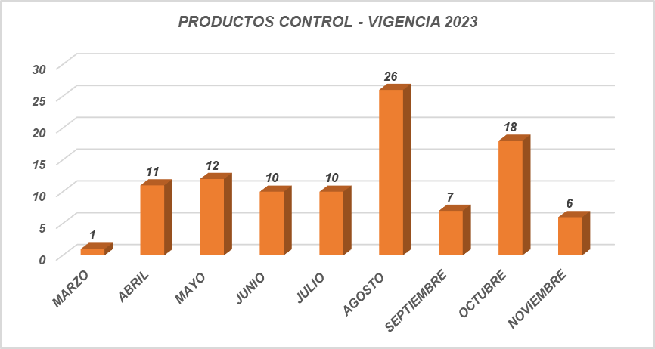
Fuente: Subdirección del Recurso Hídrico y del Suelo - SDA 2023

SUELOS CONTAMINADOS

Para la vigencia 2023 se programaron acciones de evaluación, control y seguimiento a 77 predios identificados como sitios potencialmente contaminados, sitios contaminados o con pasivos ambientales en el Distrito Capital, para los cuales se emitieron 62 conceptos técnicos, lo anterior equivale a 81,17 Ha.

- Diagnóstico de predios

Se realizaron 20 conceptos técnicos de reconocimiento y el establecimiento de lineamientos técnicos para el desmantelamiento de las instalaciones o para la investigación del sitio en caso de ser clasificado como con sospecha de contaminación. Lo cual involucra 26 predios y 22,79 hectáreas.

Gráfica 37. Diagnóstico de predios 2023

Fuente: Base de datos Grupo Suelos Contaminados - Subdirección del Recurso Hídrico y del Suelo (SRHS) - SDA 2023

- Evaluación y seguimiento

Se realizaron 64 conceptos técnicos de seguimiento, a sitios donde recaen requerimientos en materia de investigación del recurso suelo, intervención directa, remediación y/o desmantelamiento de instalaciones, que corresponden a 92 predios y 1156,24 hectáreas.

Gráfica 38. Evaluación y seguimiento a predios 2023

Fuente: Base de datos Grupo Suelos Contaminados - Subdirección del Recurso Hídrico y del Suelo (SRHS) - SDA 2023.

Cabe resaltar que se generaron en total 123 conceptos técnicos, correspondientes a 166 predios de los cuales 59 conceptos técnicos corresponden a la meta plan de desarrollo distrital “Realizar el diagnóstico y control ambiental a 1000 predios de sitios contaminados, suelos degradados y pasivos ambientales” y los 64 conceptos técnicos restantes corresponden a evaluación y seguimiento (92 predios).

- Cierres de Caso
En tres (3) conceptos técnicos de seguimiento emitidos, se reportan 3 cierre de caso, que corresponden a 3 predios, donde se determina cierre del caso así: i) usuario EDS combustibles la independencia S.A.S. en materia de desmantelamiento (0,4603 Ha) (estación desmantela para construir la glorieta de la Avenida Bosa con Avenida Ciudad de Cali); ii) Constructora Bolívar almacenes éxito S.A. (Lote MONTEVIDEO), en materia de investigación (6,12 Ha) (en el sitio se construye el proyecto de vivienda Cuatro Vientos, teniendo en cuenta el Plan Parcial de Renovación Urbana "Montevideo y – uso residencial) y iii) Máster building S.A.S., en materia de investigación y desmantelamiento (0,83 Ha) (en el sitio se pretende construir un proyecto de vivienda – uso residencial).

- Identificación de predios potencialmente contaminados por actividad productiva
Se desarrolló una metodología integral que prioriza los códigos CIIU de actividades económicas y los establecimientos asociados a estas, en función de la generación de residuos peligrosos, la toxicidad de los compuestos y su movilidad en suelo, permitiendo una identificación previa de los sitios potencialmente contaminados.
En ese orden de ideas, durante el periodo de análisis (2017 – 2022), se recopilaron alrededor de 85 mil registros a través del Registro Único Ambiental, procesados por la Secretaría Distrital de Ambiente. De igual manera, durante la vigencia 2023, desde el grupo de suelos contaminados, se incluyó el análisis de 99 corrientes de clasificación de residuos peligrosos y aproximadamente 255 actividades económicas, junto con 118 sustancias contaminantes asociadas a estas actividades, dando como resultado las siguientes matrices:
- Corrientes de clasificación Vs. Volumen de generación.
- CIIU Vs. Compuestos contaminantes.
- CIIU Vs. Variable de movilidad.
- Categoría de generador Vs. Variable de Toxicidad.
- Relación variables toxicidad, movilidad y volumen.
En términos de toxicidad, se identificaron actividades económicas prioritarias que incluyen los códigos CIIU 1399, 2910, 2811, 2021, 2011, entre otros. En cuanto a la variable de movilidad, las actividades económicas destacadas corresponden a los códigos CIIU 1512, 1089, 1030, 2431, 1921, 2410, entre otros.
Al evaluar la calificación total basada en variables determinadas, las actividades económicas con mayor potencial de contaminación fueron aquellas relacionadas con el comercio al por menor de combustibles (CIIU 4731), la elaboración de alimentos (CIIU 1089), el tratamiento y revestimiento de metales (CIIU 2592), entre otras 13 adicionales. Estas actividades representan aproximadamente el 81% de las 118 actividades económicas analizadas, con alrededor de 442 establecimientos y una generación total de aproximadamente 97 mil toneladas de residuos peligrosos durante el periodo de estudio.

Acompañamiento a actividades de campo

Gráfica 39. Área equivalente de actividades de campo acompañadas por el grupo

Fuente: Base de datos Grupo Suelos Contaminados - Subdirección del Recurso Hídrico y del Suelo (SRHS) - SDA 2023

- En las actividades de campo acompañadas por la Entidad, se realizaron 120 perforaciones exploratorias y se construyeron 66 pozos de monitoreo.

- Entre los acompañamientos realizados, también se realizaron intervenciones directas que consistían en la excavación y gestión de suelo y agua visiblemente impactados, haciendo la respectiva disposición con gestores autorizados debidamente verificados por la autoridad ambiental de 3603 toneladas de suelo impactado.

Gráfica 40. Sondeos y pozos instalados en investigación.

Fuente: Base de datos Grupo Suelos Contaminados - Subdirección del Recurso Hídrico y del Suelo (SRHS) - SDA 2023

Gráfica 41. Residuos gestionados

Fuente: Base de datos Grupo Suelos Contaminados - Subdirección del Recurso Hídrico y del Suelo (SRHS) - SDA 2023

FLORA Y FAUNA.

Recurso Fauna Silvestre.

seguimiento al aprovechamiento de estos, sus productos y subproductos, y prevenir y controlar su tráfico ilegal, la Secretaría Distrital de Ambiente de enero a diciembre de 2023 ejecutó 6.490 actuaciones técnicas y jurídicas sobre el recurso fauna silvestre, dando lugar así a un avance acumulado en el cuatrienio de 25.867 actuaciones de las 27.500 programadas, lo que equivale a un cumplimiento del 94% de la magnitud programada para el cuatrienio.

Dentro de los principales resultados de las actuaciones ejecutadas sobre el recurso fauna silvestre en 2023, se destaca la verificación a la movilización nacional de 23.508 unidades de especímenes, constituidos por 401 animales vivos, 19.695 ejemplares disecados, 3.114 pieles, 294 productos terminados, 3 cráneos, 1 pieza arqueológica y 14.379 kg de especímenes de fauna silvestre, además de 9.517 kg de residuos de pieles.

En cuanto a las movilizaciones internacionales, fueron inspeccionados 154.774 especímenes silvestres, de los cuales 1.886 fueron animales vivos; también fueron revisadas 9.963 pieles en diferentes estados de procesamiento, 18.111 ejemplares disecados, 124.528 muestras con finalidad de investigación, 285 productos terminados y 1 pieza arqueológica de la familia Strombidae, todos amparados con permisos CITES y No CITES expedidos por las correspondientes autoridades.

La recuperación de especímenes silvestres, mediante procedimientos de rescate, incautación, entrega institucional y recepción directa en el Centro de Atención, Valoración y Rehabilitación de Flora y Fauna Silvestre (CAVRFFS) fue de 4.376 individuos vivos, 101 especímenes muertos, 104 especímenes no vivos y 351,5 kg de subproductos de fauna silvestre.

Se realizó la liberación de 2.553 animales silvestres en sus hábitats naturales, y se reubicaron 135 en bioparques, zoológicos y Centros de fauna silvestre del país, una vez cumplieron con los protocolos y procedimientos establecidos en la Resolución 2064 de 2010, contribuyendo de esta manera al cumplimiento del Objetivo de Desarrollo Sostenible No. 15 - Vida de ecosistemas terrestres, en sus metas 15.5 “Adoptar medidas urgentes y significativas para reducir la degradación de los hábitats naturales, detener la pérdida de biodiversidad y, de aquí a 2020, proteger las especies amenazadas y evitar su extinción”, y 15.7 “Adoptar medidas urgentes para poner fin a la caza furtiva y el tráfico de especies protegidas de flora y fauna y abordar tanto la demanda como la oferta de productos ilegales de flora y fauna silvestre”.

A continuación, se detalla lo adelantado en el marco de las líneas de trabajo sobre el recurso fauna silvestre por la Subdirección de Silvicultura, Flora y Fauna Silvestre durante la vigencia de enero a octubre de 2023:

- Control al tráfico ilegal de fauna silvestre
Las actuaciones realizadas en el ejercicio de control y vigilancia al tráfico ilegal de fauna silvestre permitieron la incautación de un total de 644 individuos vivos, 2 muertos, 97 especímenes no vivos (productos, subproductos) y 284,84 kilogramos de partes, productos y subproductos (carne, apéndices, restos de animales silvestres, conchas, huevos y otros), todos pertenecientes a la fauna silvestre. A continuación, se relaciona el detalle de las actividades ejecutadas:
- Tenencia. Se realizaron un total de 237 visitas en atención a denuncias por tenencia de fauna silvestre, de las cuales 84 resultaron efectivas, distribuidas en 27 entregas institucionales, con la recuperación de 33 animales vivos y 1 no vivo, y 57 procedimientos de apoyo a la incautación con los que se recuperaron 2.700 gramos de coral, 5 especímenes no vivos y 98 individuos vivos. De estos últimos, 77 corresponden a aves, 11 a reptiles, 6 a mamíferos, 3 peces, y 1 anfibio.

- Operativos de control. silvestre en la ciudad, con el fin de recopilar información para las investigaciones sobre redes de tráfico, las cuales se adelantan en trabajo conjunto con la Policía Nacional y como insumo para la ejecución de operativos, desmantelamiento de redes y judicialización de traficantes. A su vez, se implementaron 27 operativos de control, logrando recuperar 6.850 gramos de productos perecederos de fauna silvestre, 82 especímenes no vivos, 1 individuo muerto y 168 individuos vivos. De estos últimos, 101 correspondían a fauna marina, 64 a aves y 3 a reptiles.

Ilustración 52. Actividades de control a la tenencia y tráfico ilegal de fauna silvestre realizados
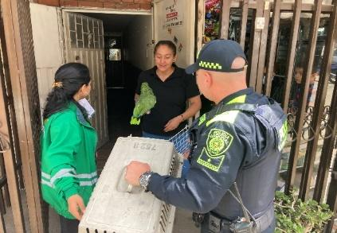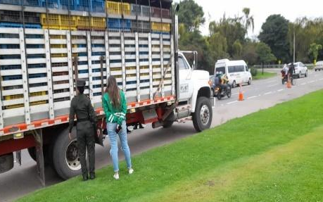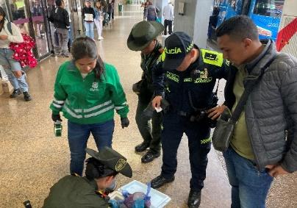
Fuente: Subdirección de Silvicultura, Flora y Fauna Silvestre, SDA.

- Investigaciones sobre redes de tráfico. En trabajo articulado con la Policía Nacional y la Fiscalía General de la Nación para el seguimiento e investigación a una red de tráfico, se logró la incautación de 102 especímenes de nuestra fauna marina, los cuales fueron movilizados por el país desde la región Caribe hasta la ciudad de Bogotá D.C. Resultado de esta diligencia se dio la captura y judicialización de un implicado y será de gran insumo para continuar con el seguimiento de esta red y futuras capturas.

Ilustración 53 .Operativo de control al tráfico ilegal de fauna silvestre – Proceso investigación a red tráfico de especies marinas
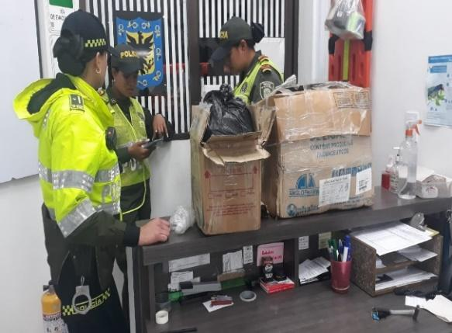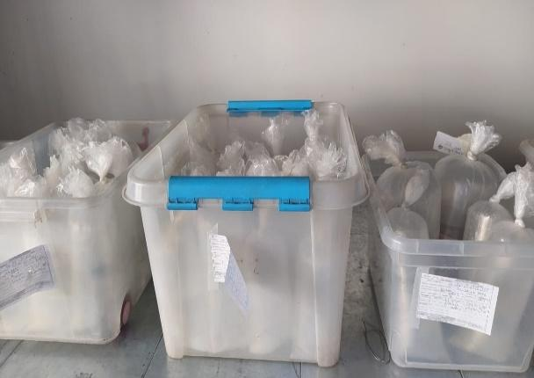
Fuente: Subdirección de Silvicultura, Flora y Fauna Silvestre, SDA.

- Control en oficinas de enlace. En las oficinas de enlace de la Secretaría Distrital de Ambiente (SDA), ubicadas en la Terminal de transportes de Salitre y del Sur (esta solo operó durante enero de 2023) y el Aeropuerto Internacional el Dorado, se brindó apoyo técnico a integrantes de la Policía Nacional en la ejecución de 427 procedimientos de apoyo a la incautación, 344 de los cuales, además del impulso para el proceso sancionatorio administrativo ambiental, tuvieron trámite para judicialización en materia penal.

En estos procedimientos se recuperaron 378 ejemplares, 1 muerto, 10 no vivos y 275,30 kilogramos de especímenes no vivos (carne, partes, conchas, entre otros).
Ilustración 54. Procedimientos de apoyo a incautación en las oficinas de enlace
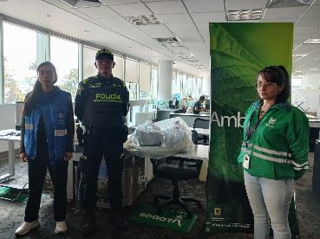
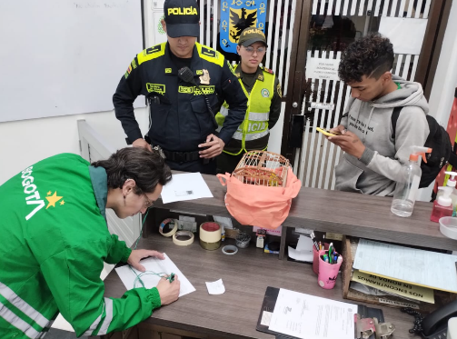

Fuente: Subdirección de Silvicultura, Flora y Fauna Silvestre, SDA.

La mayor parte de los especímenes vivos recuperados son aves (52,5%) y reptiles (37,3 %), y de los no vivos la mayoría provenían de especies de reptiles (69,1 %) y mamíferos (19,3 %).

Ilustración 55. Especímenes vivos y no vivos recuperados en actividades de control en las oficinas de enlace en 2023
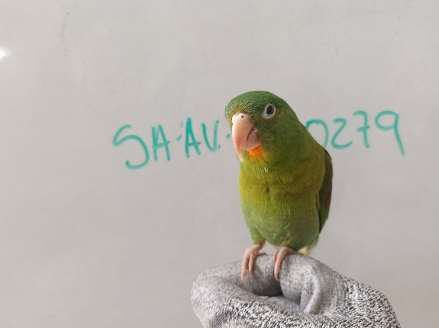
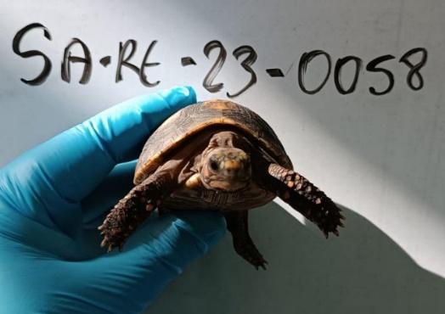
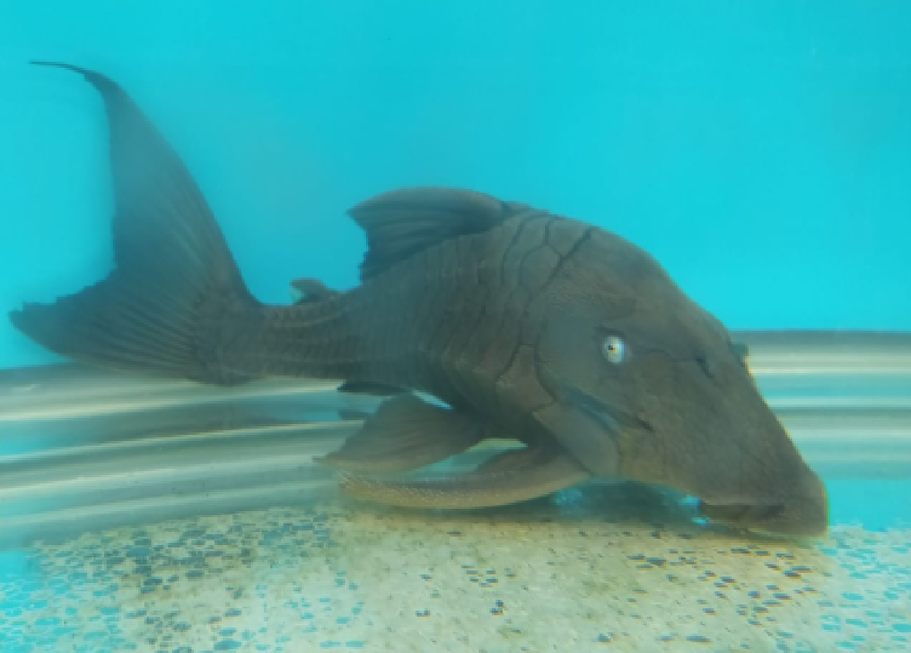
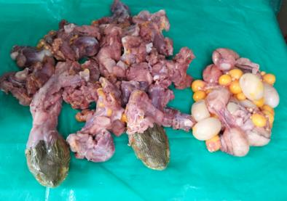
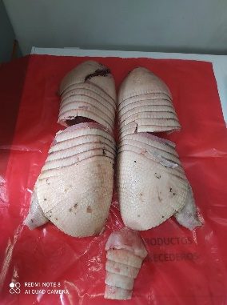
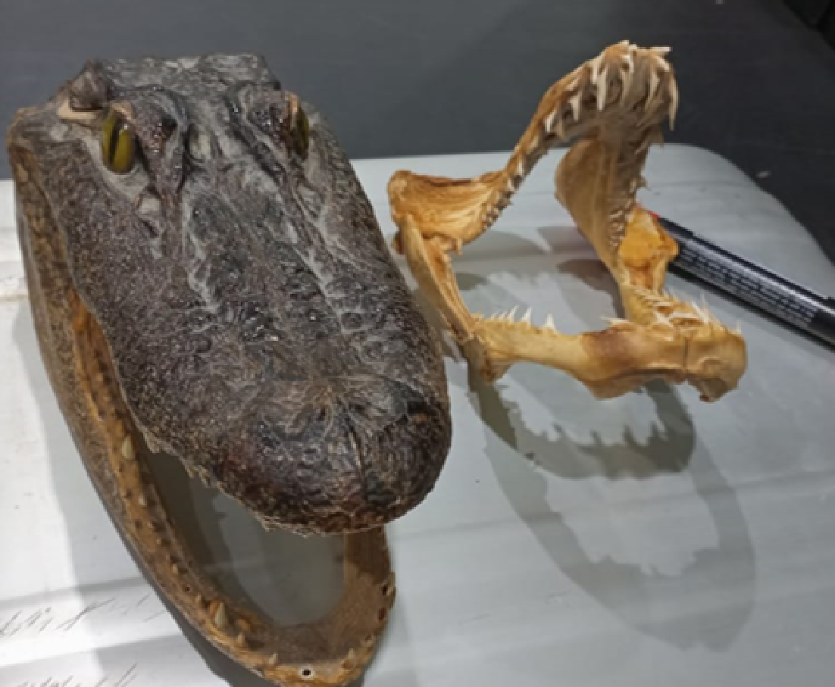

Fuente: Subdirección de Silvicultura, Flora y Fauna Silvestre, SDA.

La extracción de su hábitat de especímenes de fauna silvestre para fines de tráfico y tenencia ilegal tiene repercusiones importantes para el ecosistema, ya que se pierde el acervo genético que estos individuos representan, así como su capacidad reproductiva a corto y mediano plazo, lo que incide negativamente en el tamaño poblacional de las especies y en su rol en el ecosistema.

Cuando los especímenes traficados mueren durante su movilización o acopio, o son sacrificados para elaborar productos, los impactos son aún más relevantes, pues se elimina por completo la oportunidad de restitución de las funciones ecosistémicas que cada individuo cumple en el lugar del que fue extraído, las cuales se traducen en servicios ecosistémicos y equilibrio ambiental.

En las oficinas de enlace también se realizaron 98 rondas de control, las cuales se efectuaron en las diferentes zonas de las terminales terrestres y aeroportuarias incluyendo zonas de influencia, módulos de llegada de automotores, áreas de atención al público, bodegas de encomiendas, salida y llegada de pasajeros, y demás zonas necesarias para el establecimiento de un efectivo control.

- Actuaciones de Evaluación y Seguimiento.

En cuanto al aprovechamiento legal de la fauna silvestre en el Distrito, se evaluaron y otorgaron 9 permisos por renovación y un permiso temporal nuevo para desarrollar actividades de transformación en marroquinería y mariposario, así mismo, se realizó seguimiento a los 16 permisos y al registro de Centro de Atención, Valoración y Rehabilitación de Fauna Silvestre, que se encuentran vigentes.

Por otro lado, se atendieron 144 solicitudes ciudadanas de verificación de exportaciones e importaciones de fauna silvestre en el Aeropuerto Internacional El Dorado, 98 solicitudes de expedición de Salvoconductos Únicos Nacionales en Línea para la Movilización de Especímenes de la Diversidad Biológica (SUNL) para el recurso fauna silvestre, 81 solicitudes de verificación de SUNL del recurso fauna silvestre, y se generaron 129 oficios de respuesta a solicitudes ciudadanas relacionadas con el aprovechamiento y movilización de este recurso.

En las verificaciones de exportación e importaciones se revisaron 77.579 especímenes, de los cuales 1.669 fueron animales vivos de especies de anfibios, mamíferos, rayas del género Potamotrygon e insectos; 9.963 pieles (terminadas, crudas y en crosta), 11.255 ejemplares disecados, 54.453 muestras con finalidad de investigación, 238 productos terminados y 1 pieza arqueológica de la familia Strombidae.

Para la movilización nacional fueron verificados 15.194 unidades de especímenes, constituidos por 324 animales vivos, 12.292 ejemplares disecados, 2.334 pieles, 240 productos terminados, 3 cráneos, 1 pieza arqueológica y 14.378 kg de especímenes de fauna silvestre.

De estas cifras, 4.861,71 kg corresponden a la movilización del total del inventario de pieles y productos de las empresas Yuma Crocodile Products S.A.S. y Ecocaiman S.A.S. (ubicadas en Bogotá) hacia el zoocriadero de Lírica S.A.S. en Puerto Salgar, además de 9.517,27 kg de residuos para disposición final con gestor autorizado, debido al cierre definitivo de su sede de operaciones por obras del distrito sobre el predio de estas empresas.

Ilustración 56. Especímenes revisados por la SDA para la expedición de salvoconductos
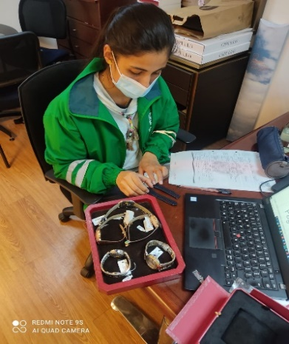
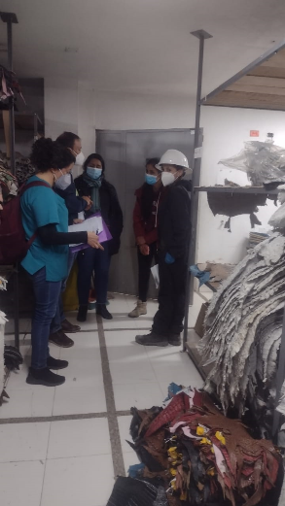

Fuente: Subdirección de Silvicultura, Flora y Fauna Silvestre, SDA.

Mediante todas estas actuaciones se verificó que los especímenes utilizados tuviesen una procedencia legal, como la zoocría, protegiendo así las poblaciones naturales

- Actuaciones de Prevención e Investigación.

- Rescate de fauna silvestre en riesgo por medio de la Unidad Móvil: se llevó a cabo el rescate de 1.774 individuos de fauna silvestre en condición de riesgo o vulnerabilidad, ya sea por impactos o choques con infraestructura o con vehículos de la ciudad, ataques de animales domésticos y ferales, desorientación o cansancio, entre otros. De los individuos recuperados, 1.709 estaban vivos (96,3%) y 65 muertos (debido a diferentes causas, como lesiones graves o infecciones crónicas). Los casos se conocieron principalmente por reportes de la ciudadanía, y también en actuaciones de oficio.

De todos estos, la mayoría corresponde a especies de la clase Aves con el 85,6%, seguida de reptiles con 5,97% y mamíferos con el 5,1%.

Ilustración 57. Recuperación de especímenes silvestres mediante rescates y recepciones externas en Bogotá.
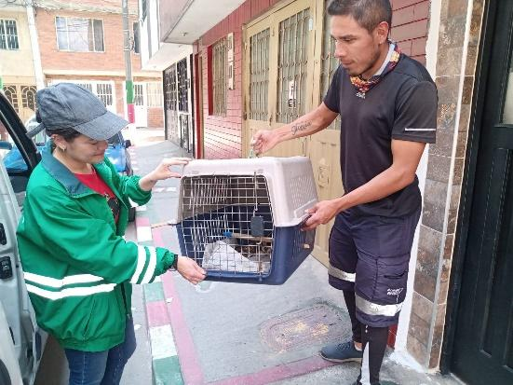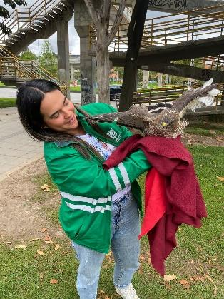
Fuente: Subdirección de Silvicultura, Flora y Fauna Silvestre, SDA.

- Rescate y recepción de fauna silvestre en Oficinas de Enlace: en las oficinas de enlace de la SDA se recuperaron, mediante procedimientos de rescate y entrega institucional, 1.914 individuos de la fauna silvestre, de los cuales 1.874 estaban vivos (97,9%), 34 muertos y 6 no vivos.

De todos estos, la mayoría corresponde a especies de la clase Aves con el 71,5%, seguida de reptiles con 17,7% y mamíferos con el 5,8%

Ilustración 58. Procedimientos de Rescate y Entrega Institucional en Oficinas de Enlace en 2023
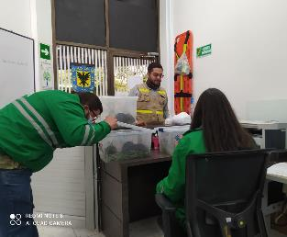
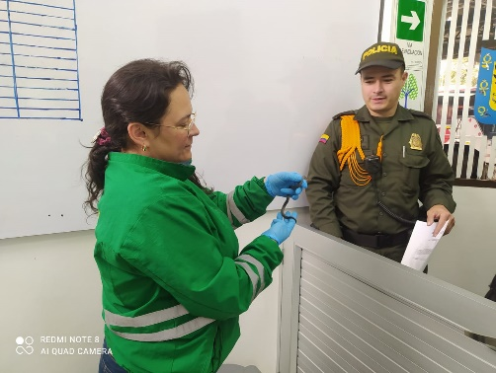
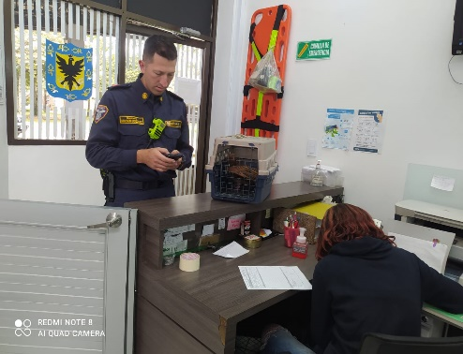

Fuente: Subdirección de Silvicultura, Flora y Fauna Silvestre, SDA.

- Seguimiento y control al manejo de fauna silvestre asociada a obras: en el marco de estas actividades, se elaboró el capítulo sobre “Medidas de manejo de fauna silvestre en intervenciones silviculturales”, el cual es parte del Manual de Silvicultura Urbana para Bogotá que se prevé publicar al final de este año.

Además, se realizaron 57 visitas de seguimiento y control a los proyectos constructivos más grandes en la ciudad (Ilustración 59), la evaluación de Planes de manejo de fauna y avifauna silvestre presentados ante la entidad, y la atención a las peticiones, quejas, reclamos y solicitudes hechas por la ciudadanía por la presencia de especímenes silvestres vulnerables o en riesgo en áreas de obras públicas o privadas.
Ilustración 59. Visitas de seguimiento y control de medidas de manejo de fauna silvestre en obras
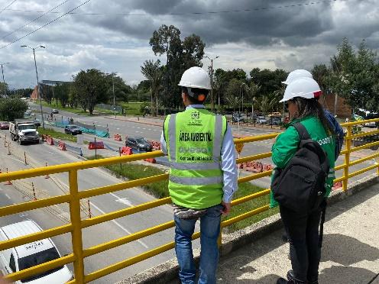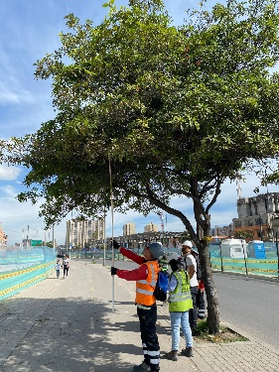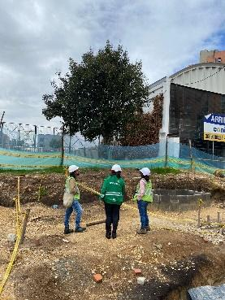
Fuente: Subdirección de Silvicultura, Flora y Fauna Silvestre, SDA

- Centro de Atención, Valoración y Rehabilitación de Flora y Fauna Silvestre de la SDA (CAVRFFS).

En lo corrido de la vigencia 2023, ingresaron al CAVRFFS de la SDA 4.386 individuos vivos de fauna silvestre (Tabla 102. Del total de ingresos, la mayor proporción se encuentra representada en aves con un 74,62% y en reptiles con un 14,31%.
Tabla 102. Número total de especímenes silvestres vivos ingresados al CAVRRFS según clase.
Clase | # Animales
Aves | 3.273
Reptilia | 628
Mammalia | 230
Amphibia | 90
Gastropoda | 54
Actinopterygii | 50
Arachnida | 26
Malacostraca | 24
Insecta | 10
Anthozoa | 1
Total | 4.386

Fuente: Subdirección de Silvicultura, Flora y Fauna Silvestre, SDA.
Adicionalmente, en el periodo evaluado ingresaron 303 ejemplares muertos, de los cuales 245 correspondieron a aves. De estas, la mayoría pertenecientes a las especies: Zenaida auriculata o torcaza (56 individuos), Porphyrio martinica o tingua azul (44) y Turdus fuscater o mirla (28).

Durante el mismo periodo se realizó el proceso de rehabilitación biológica, sanitaria y nutricional de los ejemplares de mono aullador (Allouata seniculus) y titi cabeza de algodón (Saguinus oedipus) para que CORPOMAG realizara la disposición final en su jurisdicción.
Ilustración 59. Visitas de seguimiento y control de medidas de manejo de fauna silvestre en obras
Fuente: Subdirección de Silvicultura, Flora y Fauna Silvestre, SDA

- Centro de Atención, Valoración y Rehabilitación de Flora y Fauna Silvestre de la SDA (CAVRFFS).

En lo corrido de la vigencia 2023, ingresaron al CAVRFFS de la SDA 3.555 individuos vivos de fauna silvestre (Tabla 102). Del total de ingresos, la mayor proporción se encuentra representada en aves con un 73,0% y en reptiles con un 15,7%.

Tabla 102. Número total de especímenes silvestres vivos ingresados al CAVRRFS según clase.
Clase | # Animales
Aves | 3.273
Reptilia | 628
Mammalia | 230
Amphibia | 90
Gastropoda | 54
Actinopterygii | 50
Arachnida | 26
Malacostraca | 24
Insecta | 10
Anthozoa | 1
Total | 4.386

Fuente: Subdirección de Silvicultura, Flora y Fauna Silvestre, SDA.
Adicionalmente, en el periodo evaluado ingresaron 303 ejemplares muertos, de los cuales 245 correspondieron a aves. De estas, la mayoría pertenecientes a las especies: Zenaida auriculata o torcaza (56 individuos), Porphyrio martinica o tingua azul (44) y Turdus fuscater o mirla (28)

Durante el mismo periodo se realizó el proceso de rehabilitación biológica, sanitaria y nutricional de los ejemplares de mono aullador (Allouata seniculus) y titi cabeza de algodón (Saguinus oedipus) para que CORPOMAG realizara la disposición final en su jurisdicción.

Ilustración 60. Ejemplares de Saguinus oedipus y Alouatta seniculus para liberación en jurisdicción de CORPAMAG
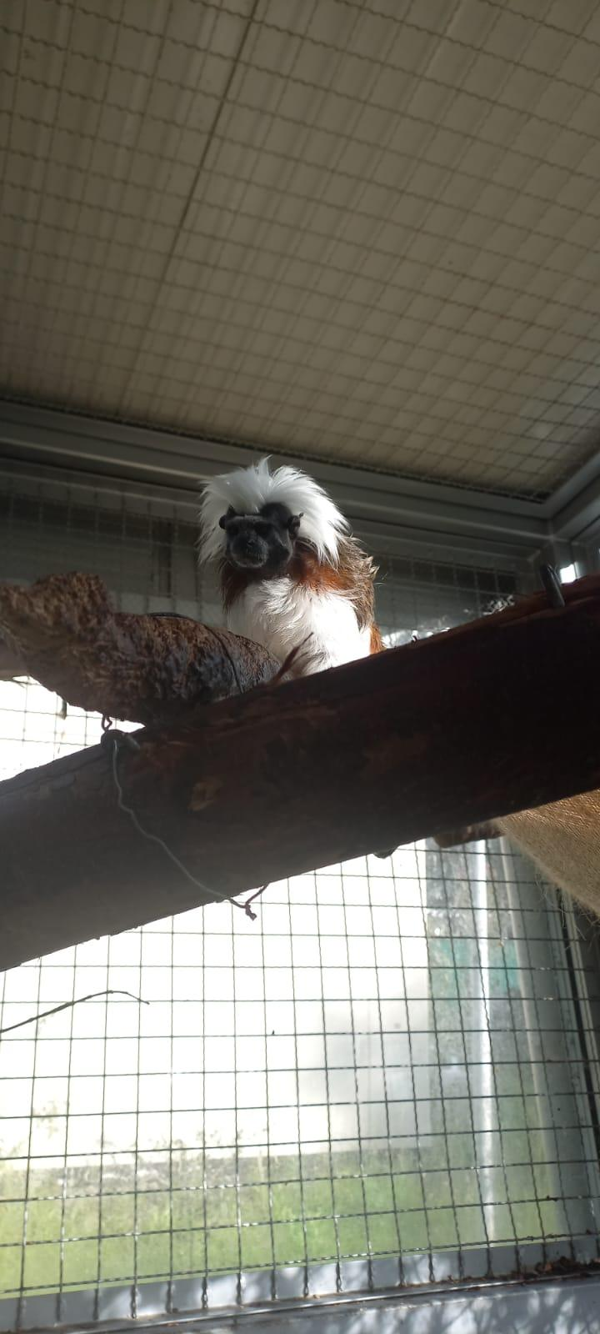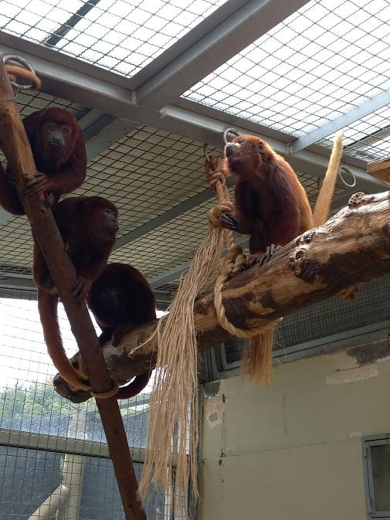
Fuente: Subdirección de Silvicultura, Flora y Fauna Silvestre, SDA.

Por otra parte, 2.625 especímenes silvestres vivos egresaron del CAVRFFS por concepto de disposición final, liberación (2.490) y reubicación (135). La mayoría de estos egresos ocurrieron a lo largo del año para las liberaciones en Bogotá, y en los meses de: agosto, con la liberación de mamíferos en territorio de CORPOAMAZONIA), junio, con la liberación de reptiles y aves en territorio de CORPOCESAR, septiembre, con la liberación de aves, mamíferos y reptiles en territorio de CORTOLIMA), y octubre, con la liberación de aves en territorio de CORPAMAG y de mamíferos e invertebrados en territorio de la CAR.

Ilustración 61. Actividades de embalaje y acomodación de especímenes silvestres vivos aprobados para disposición fina
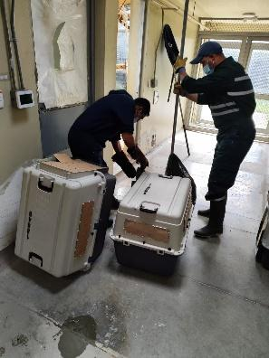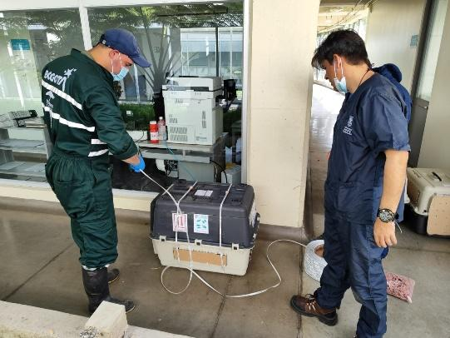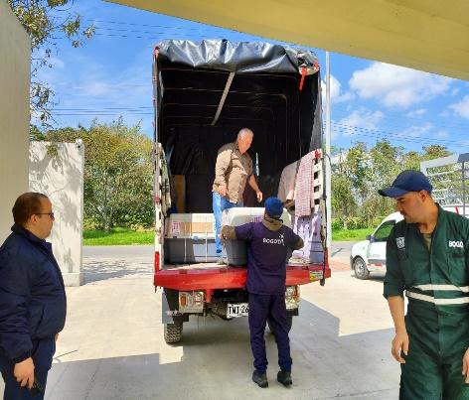
Fuente: Subdirección de Silvicultura, Flora y Fauna Silvestre, SDA.

Finalmente, en el marco del "Programa para la atención integral y especializada de la fauna silvestre recuperada por la Secretaría Distrital de Ambiente”: Se examinaron clínicamente el 100% de los animales vivos ingresados al centro; se mantuvo la tasa de morbilidad en un rango ≤7%; la tasa de mortalidad se registró en un promedio de 5,96%;; se realizó evaluación biológica al 100% de los animales vivos ingresados al centro; se identificaron hasta la categoría de especie el 96% de los animales ingresados al centro; se realizó la liberación y reubicación del 100% de los animales silvestres que cumplían con los protocolos y procedimientos establecidos para su disposición final; se realizó evaluación zootécnica al 100% de los animales vivos ingresados al centro; se obtuvo la ganancia de peso del 100% de los animales neonatos ingresados al centro y se evaluó la condición corporal del 100% de los animales ingresados al centro.

De acuerdo con lo anterior, el CAVRFFS de la SDA garantiza una cobertura especializada de servicios para la fauna silvestre recuperada por la autoridad ambiental, con el fin de que los tratamientos y demás procesos de rehabilitación se desarrollen bajo los mejores estándares de bienestar animal, favoreciendo la conservación de la biodiversidad en Colombia.

- Disposición final.

Se realizó la disposición de 2.694 especímenes vivos rehabilitados en el CAVRFFS-SDA y en la Unidad de Rescate y Rehabilitación de Animales Silvestres (URRAS) de la Universidad Nacional de Colombia en distintas zonas del territorio nacional: 1.891 liberados en Bogotá en 11 localidades del Distrito (mapa 11), y 662 liberados en Cesar, Tolima, Cundinamarca y Amazonas (mapa 11). Asimismo, 135 animales silvestres fueron reubicados en bioparques, zoológicos, CAVR, y centros de investigación como el Instituto Nacional de Salud.

Mapa 11. Mapa con las liberaciones en jurisdicción y fuera de la jurisdicción de la SDA
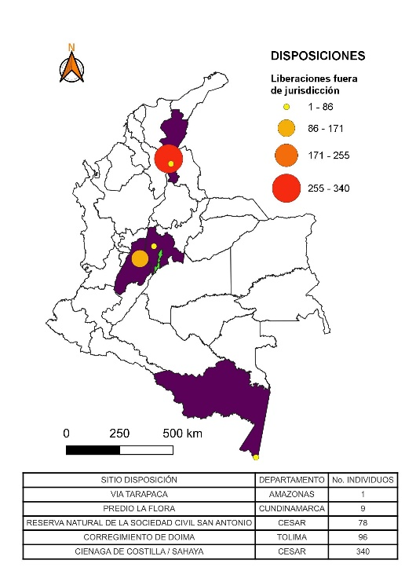
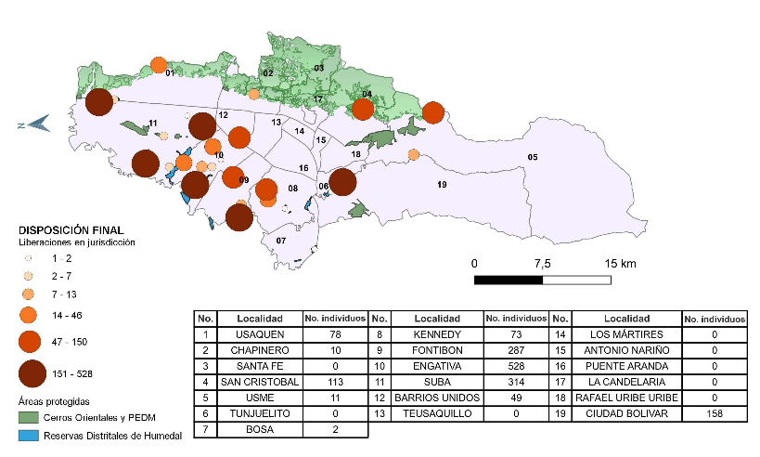

Fuente: SDA, 2023 | .
En las liberaciones de Bogotá las protagonistas fueron las aves, con una representación del 85,71% del total de especímenes dispuestos, mientras que en las liberaciones fuera de la jurisdicción de la SDA, los protagonistas fueron los reptiles (principalmente tortugas), con una representación del 69,79%. En Bogotá, el rol más importante lo cumple la tingua azul (Porphyrio martinica), una especie que hace uso de los cuerpos de agua y las zonas verdes cercanas durante su tránsito migratorio. En cuanto a los animales reubicados, el 51,11% fueron invertebrados y el 28,15% peces óseos de aletas radiadas (actinopterigios).

Ilustración 62. Liberación de especímenes de fauna silvestre en Bogotá.
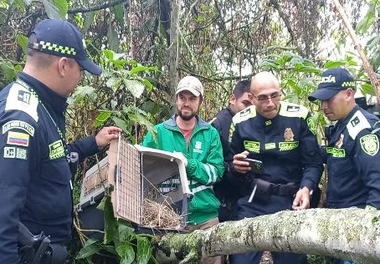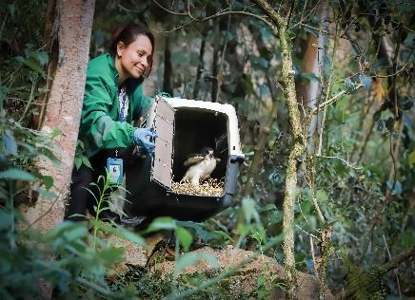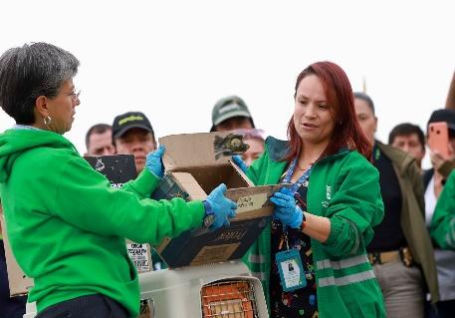
Fuente: Subdirección de Silvicultura, Flora y Fauna Silvestre, SDA.

Ilustración 63. Liberación de especímenes de fauna silvestre fuera de la jurisdicción de la SDA
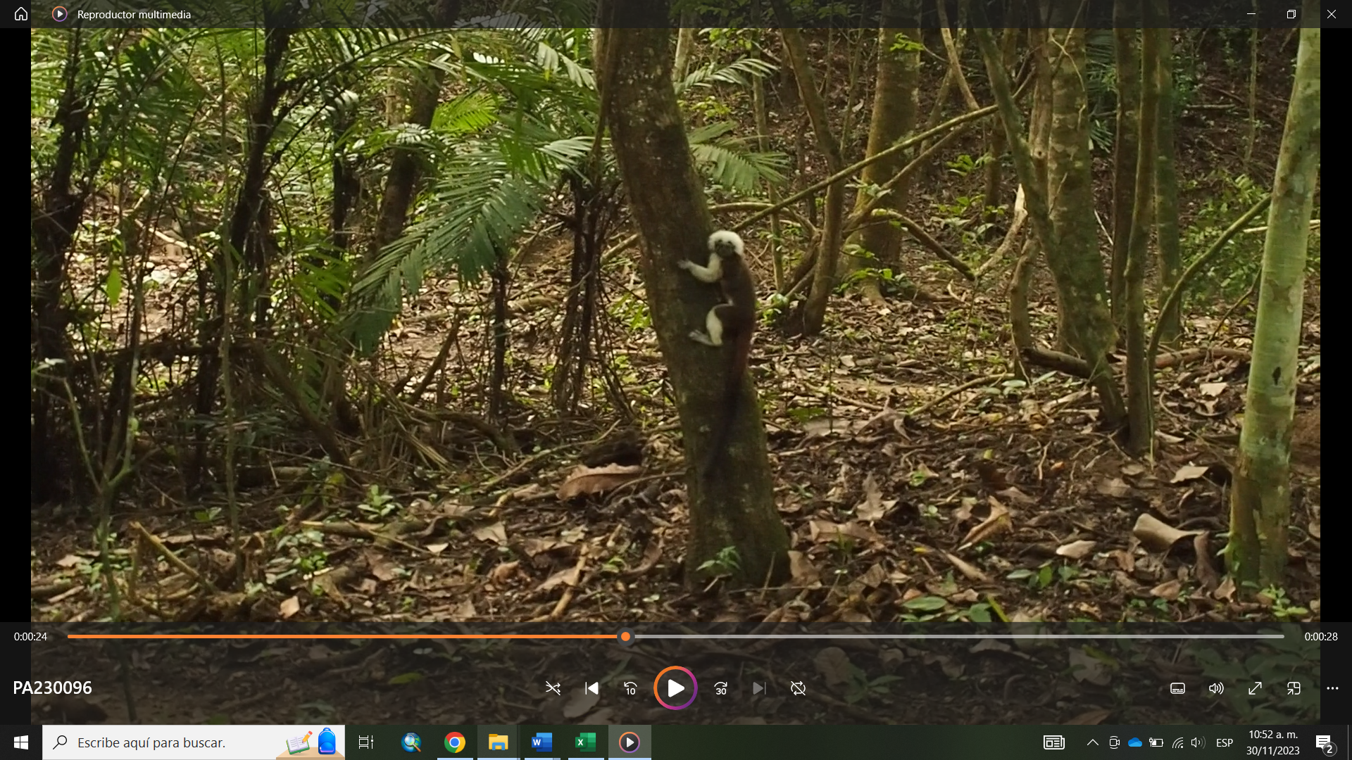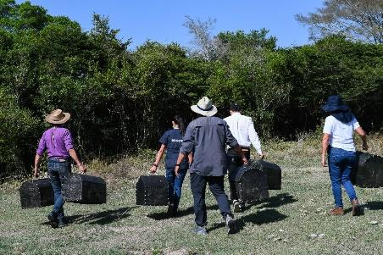
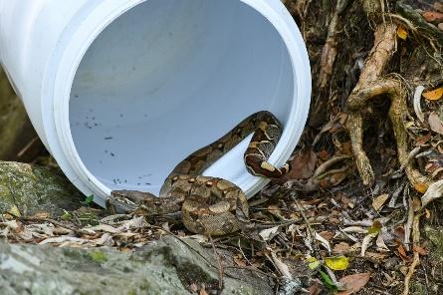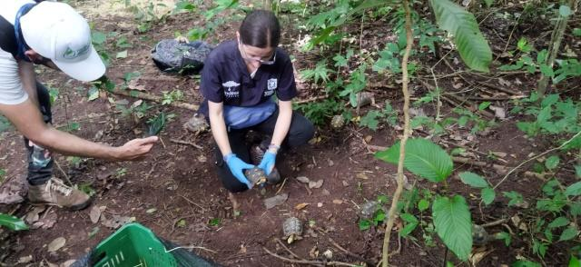
Fuente: Subdirección de Silvicultura, Flora y Fauna Silvestre, SDA.

Finalmente, en lo que respecta a la #RutaDeLaEsperanza, que inició en el 2021 con la celebración del Convenio Interadministrativo SDA-20211429 y, posteriormente, con el Convenio Interadministrativo SDA-20221704, suscritos entre la SDA y la Corporación Autónoma Regional de Chivor CORPOCHIVOR (ambos ya finalizados) con el objeto de adelantar la rehabilitación física, nutricional y etológica del espécimen de puma (Puma concolor) hembra incautado el 26 de mayo de 2021 en una vivienda de Bogotá; es pertinente destacar que, en la ejecución del segundo convenio, aunque el ejemplar mantuvo y mejoró la condición clínica y nutricional alcanzada, a la fecha de finalización no se encontraba apto para liberación desde el punto de vista comportamental, debido a que mantiene la interacción con el ser humano sin percibirlo aún como una amenaza (ilustración 64). Por esto, CORPOCHIVOR propuso asumir la continuación del proceso de rehabilitación durante un año más.

Ilustración 64. Evidencia fotográfica del proceso de rehabilitación del puma hembra en el CAVR de CORPOCHIVOR.
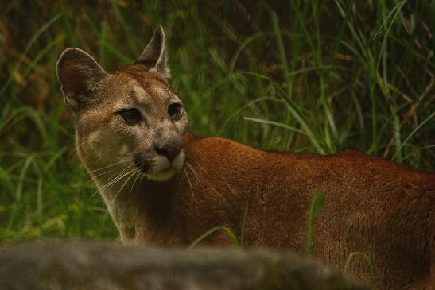
Fuente: Subdirección de Silvicultura, Flora y Fauna Silvestre, SDA.
- Capacitaciones y sensibilizaciones.

Con el objeto de propender integralmente por la conservación de la fauna silvestre como patrimonio natural de la Nación, en 2023 la SDA realizó 94 jornadas de capacitación (76 presencial, 16 virtual y 2 mixtas) y 21 jornadas de sensibilización (entre pedagógicas y de prevención), que estuvieron dirigidas a un total de 6.043 personas de diferentes edades y grados de escolaridad.

Estas jornadas se llevaron a cabo en todas las localidades de la ciudad y estuvieron apoyadas de material audiovisual generado desde la Oficina Asesora de Comunicaciones - OAC, el Observatorio Ambiental de Bogotá y Corresponsal Ambiental de la entidad, permitiendo fortalecer las diversas estrategias de divulgación estructuradas en tres principales líneas temáticas: 1. Protección de la fauna silvestre nativa del Distrito, 2. Control y prevención al tráfico ilegal de fauna silvestre, y 3. Prevención a la introducción y propagación de especies exóticas invasoras.

Este material audiovisual también es divulgado a través de la página web de la entidad y las cuentas oficiales en Facebook®, Instagram®, Red Social X® y YouTube® (@AmbienteBogotá), así como en medios de comunicación locales, nacionales e internacionales y canales de comunicación de instituciones aliadas.

Ilustración 65. Jornadas de capacitación y sensibilización dirigidas a la comunidad en el 2023
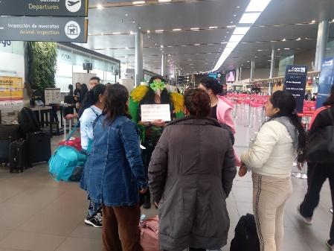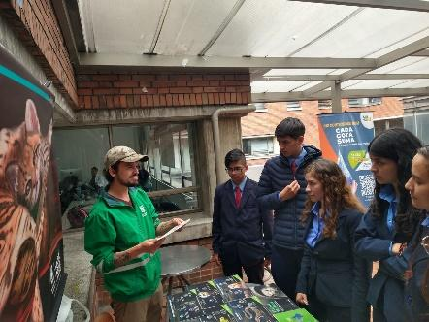
Fuente: Subdirección de Silvicultura, Flora y Fauna Silvestre, SDA.

- Campañas. A lo largo del año 2023 se dio continuidad a las campañas pilares que viene trabajando la entidad en el marco de sus tres líneas de acción:

- Protección de la fauna silvestre nativa: en esta línea se encuentran vinculadas las campañas de “Recuperación y liberación de la tingua azul (Porphyrio martinica) en Bogotá D.C”, “Recuperación y liberación de la serpiente sabanera (Atractus crassicaudatus) en Bogotá, D.C” y “Reconociendo la fauna silvestre urbana: importancia ecológica y valor sociocultural en el Distrito Capital (Bogotá, D.C. - Colombia)” (ilustración 66).

Ilustración 66. Infografías para la protección de la fauna silvestre nativa

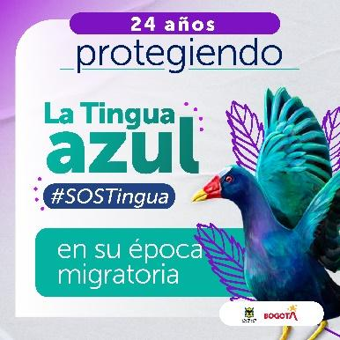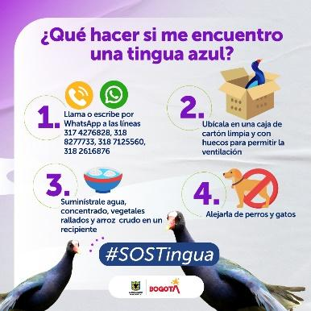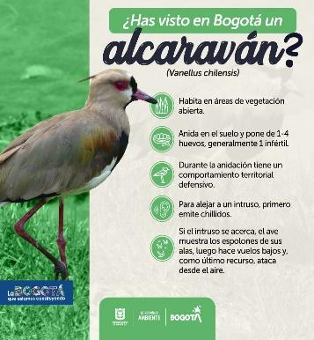
Fuente: Subdirección de Silvicultura, Flora y Fauna Silvestre, SDA.
Adicional, se elaboró material técnico sobre el manejo a las siguientes problemáticas ambientales: ataque de fauna silvestre por parte de animales domésticos, colisión de aves y murciélagos contra infraestructura urbana, y protección de la fauna y flora de Bogotá ante el uso inadecuado de plaguicidas (Ilustración 67), el cual fue elaborado con apoyo de la OAC y Corresponsal Ambiental y en apoyo a la Subdirección de Ecourbanismo y Gestión Ambiental Empresarial - SEGAE.

Ilustración 67. Piezas informativas para la atención y protección de fauna silvestre
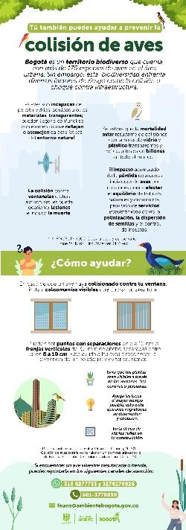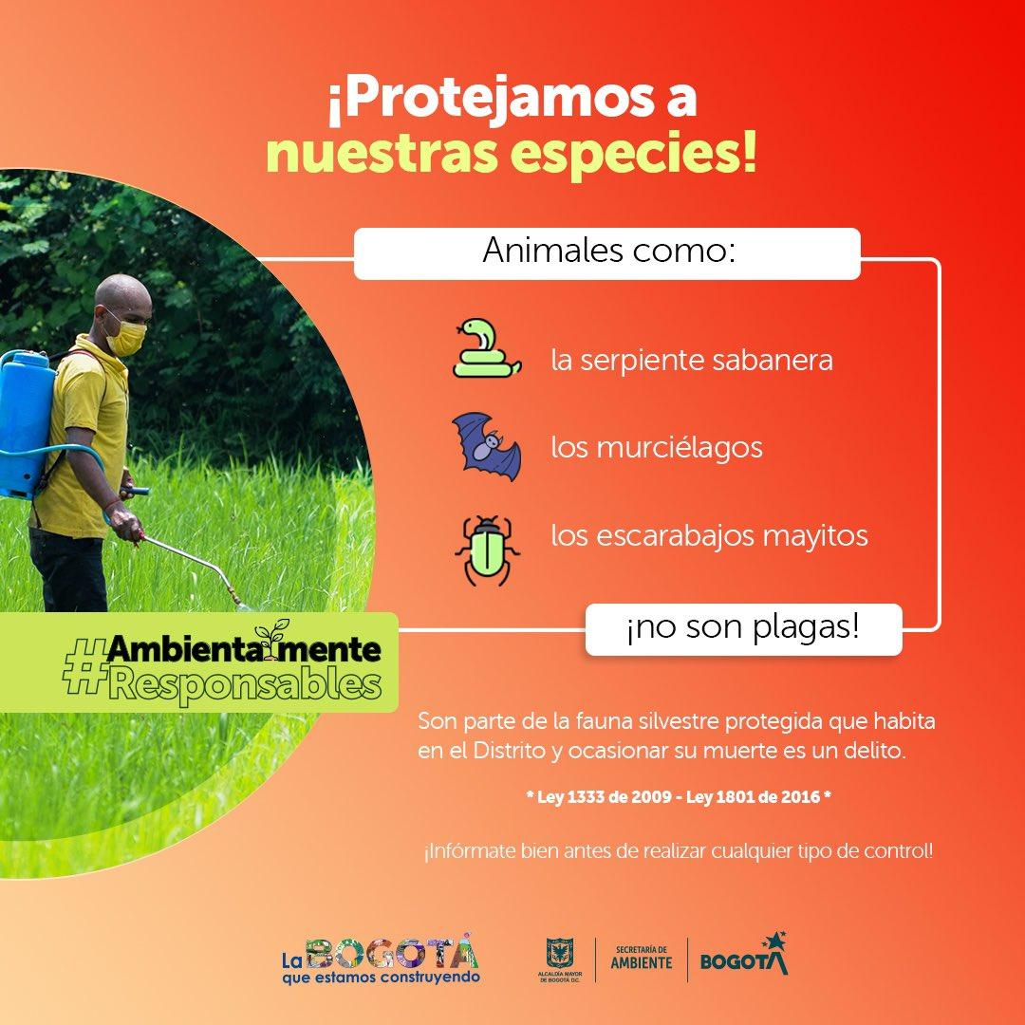
Fuente: Subdirección de Silvicultura, Flora y Fauna Silvestre, SDA.

- Control y prevención al tráfico ilegal: dentro de esta línea se continuó trabajando con la campaña insignia “Libres y En Casa”, divulgando las piezas existentes tanto en las redes oficiales de la entidad como en las pantallas del Aeropuerto Internacional El Dorado, en el marco del memorando de entendimiento con OPAIN S.A. También, se estructuraron 9 infografías y un video referentes a la campaña “Que en semana santa tu promesa sea con la naturaleza” (Ilustración 68).

Ilustración 68. Piezas de divulgación de la estrategia “Que en semana santa tu promesa sea con la naturaleza”
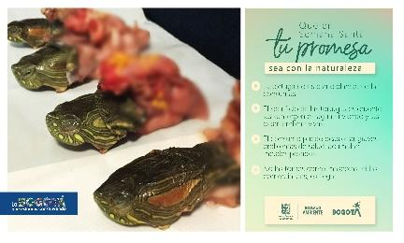
Fuente: Subdirección de Silvicultura, Flora y Fauna Silvestre, SDA.

- Prevención de la introducción de especies exóticas e invasoras: En esta línea de trabajo se continuó con la campaña “Control del caracol gigante africano (Achatina fulica)” y a la implementación de las medidas preventivas y de control ambiental contempladas en el “Protocolo para el manejo y control poblacional de la langostilla de río (Procambarus clarkii)”.

Para esto último, se impartieron capacitaciones dirigidas la ciudadanía y a los administradores de las Reservas Distritales de Humedal relacionadas con la ecología de la langostilla de río y el contenido del Protocolo; se inició articulación interinstitucional con la Secretaría Distrital de Salud para realizar control y vigilancia a la venta ilegal de la especie en tiendas de mascotas; y se continuó participando en las mesas de trabajo interinstitucional entre autoridades ambientales y la academia para el manejo y control de la especie (Ilustración 68). Además, con el apoyo de la OAC se lanzó la cartilla del Protocolo en una versión práctica y corta para la implementación de las medidas contempladas.

Ilustración 69. Implementación de las medidas preventivas y de control ambiental del protocolo para el manejo y control poblacional de la langostilla de río en el Distrito Capital
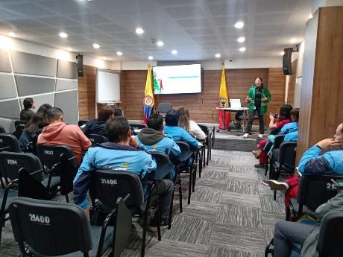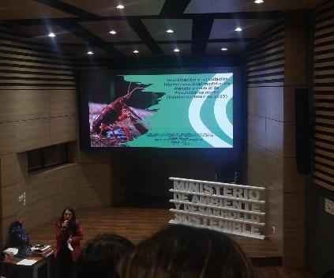
Fuente: Subdirección de Silvicultura, Flora y Fauna Silvestre, SDA.

- Estrategia de articulación - Memorando de entendimiento (MoU) con OPAIN S.A.: en el marco de la Estrategia (antes protocolo) para el Control del Tráfico Ilegal de en el marco de la Estrategia (antes protocolo) para el Control del Tráfico Ilegal de Especies Silvestres en el Aeropuerto Internacional El Dorado (Bogotá D.C., Colombia), se realizaron 12 capacitaciones presenciales y virtuales a empresas de mensajería, aerolíneas, otras autoridades, tenedores de espacio, personal de OPAIN y público en general abordando un total de 1.609 personas (Ilustración 69)

Ilustración 70. Jornadas de capacitación y sensibilización en El Dorado.
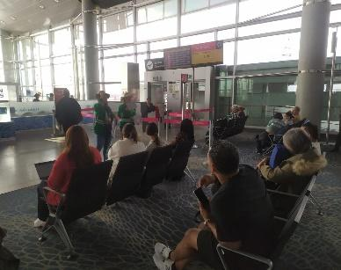
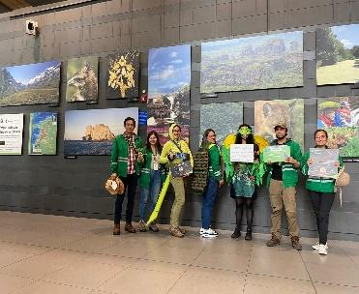
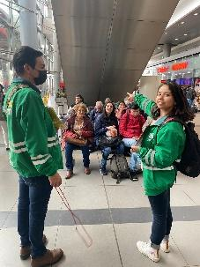

Fuente: Subdirección de Silvicultura, Flora y Fauna Silvestre, SDA.

Asimismo, se llevaron a cabo 10 jornadas de sensibilización, capacitación y entrenamiento para la detección de vida silvestre en los escáneres, dirigidas a 162 personas del grupo de seguridad del Aeropuerto. Finalmente, se informó sobre la Estrategia y sus avances en los Comités de Facilitación, de Prevención del peligro aviario y Fauna, y Seguridad operacional del Aeropuerto.

Todas estas actuaciones continúan teniendo buena acogida por parte del público, especialmente porque el número de denuncias sobre presuntas actividades de tráfico ilegal, accidentalidad de fauna nativa residente y migratoria en la ciudad y presencia de especies exóticas invasoras han aumentado, así como el interés de la ciudadanía de participar en las actividades que se realizan.

Construir el Centro de Protección y Bienestar Animal - Casa ecológica de los animales
La Secretaría Distrital de Ambiente – SDA, inició su accionar en lo referente a la fauna doméstica a partir del año 2013 mediante la delegación hecha por el Decreto 085 de 2013 por medio de la cual se ordena adecuar en Bogotá Distrito Capital, el Centro Ecológico Distrital de Protección y Bienestar Animal –CEA- “Casa Ecológica de los Animales”, como equipamiento dotacional de apoyo a los programas de protección ambiental para el manejo integral de la fauna del Distrito Capital.

Derivado de lo anterior, en el año 2017 la SDA celebró el Contrato de Obra Pública No. SDA-CM-20171382 – 2017 con el Consorcio ECOCASA, que tenía por objeto: “CONSTRUIR UN CENTRO DE PROTECCIÓN Y BIENESTAR ANIMAL: CASA ECOLÓGICA DE LOS ANIMALES- CEA”. El citado contrato inició el 20 de febrero de 2018 y culminó por expiración del plazo contractual el 13 de mayo de 2022, sin cumplimiento del objeto contractual. A la fecha de terminación del contrato SDA-CM-20171382 y de acuerdo con lo reportado en el informe final de interventoría, el porcentaje de avance de ejecución de la obra llegó hasta un 62.926%.

Mediante el Proyecto de Inversión 7816, nominado como “Construcción de Espacios de Calidad para el Sector Ambiental de Bogotá”, la SDA planificó la puesta en marcha de las obras de adecuación y terminación del Centro de Protección y Bienestar Animal – Casa Ecológica de los Animales, con el fin de reivindicar el espacio ideal para los animales domésticos que sufren alguna condición de maltrato en el Distrito Capital.

Para tales fines, la SDA y el IDPYBA suscribieron el contrato interadministrativo No. SDA-20221996 con la Financiera de Desarrollo Territorial S.A.- Findeter, cuyo alcance consiste en el desarrollo de las siguientes etapas:

- ADMINISTRACIÓN DE RECURSOS: Constitución de un esquema fiduciario para la Administración de Recursos, contratado por Findeter con una sociedad fiduciaria de reconocida experiencia y trayectoria en el sistema financiero colombiano. En el marco de este Patrimonio Autónomo, se precisa la elaboración de un Manual Operativo y la constitución de unos Órganos Colegiados.

- CONSTRUCCIÓN: Dentro de esta fase del contrato de asistencia técnica y administración de recursos, Findeter debe realizar la supervisión de la interventoría de la obra y por intermedio de esta el seguimiento y control a la obra, con la finalidad de asegurar que se ejecuten en los tiempos previstos. Así mismo, Findeter deberá garantizar que el personal idóneo y calificado seleccionado, cumpla con la logística, materiales, herramientas, equipos, comunicación, transporte, protección y dotación del personal, con el fin de cumplir con cada una de las actividades.

- CIERRE, LIQUIDACIÓN Y RECIBO FINAL DE OBRA: Findeter deberá gestionar el recibo y la entrega del proyecto terminado a la SDA e IDPYBA, así como toda la información elaborada por los contratistas derivados. De igual forma, liquidará los contratos suscritos en desarrollo del objeto contractual y presentará un informe final al cual anexará la información y documentación recopilada en desarrollo de su ejecución.

Es menester aclarar que, el proyecto Casa Ecológica de los Animales comprende dos (2) Fases, encontrándose únicamente la Fase 1 a cargo de la SDA. En ese sentido, el alcance del contrato interadministrativo No. SDA-20221996, se enmarca en la intervención de los siguientes módulos:

- Acceso, aislamiento primario, cuartos fríos, depósito de basuras y subestación eléctrica.
- Depósitos.
- Alojamientos caninos y felinos.
- Aislamiento de caninos y felinos.
- Etología.
- Área de empleados.
- Mantenimiento.
- Obras de urbanismo y generales.
En relación con la Fase 2, cuya ejecución estará a cargo del IDPYBA, contempla los siguientes módulos:
- Administración, recepción, adopción, café.
- Clínica de animales de compañía, cuarentena, imagenología, necropsia.
- Clínica animales de producción.
- Arribo y cuarentena animales de producción.
- Establo bovinos y equinos.
- Establo porcinos.
- Establo caprinos y ovinos.
- Gallinas.
- Palomas.

El 23 de diciembre de 2022 se inició el contrato interadministrativo No. 20221996, entre la SDA, el IDPYBA y Findeter. El plazo de ejecución se estableció por DOCE (12) meses, es decir, hasta el 23 de diciembre de 2023.

En desarrollo del contrato interadministrativo, Findeter adelantó convocatoria pública No. PAF-ATSDA-O-017-2023 con el objeto de "CONTRATAR LA ADECUACION Y TERMINACION DE OBRAS DEL CENTRO ECOLÓGICO DISTRITAL DE PROTECCIÓN Y BIENESTAR ANIMAL “CASA ECOLÓGICA DE LOS ANIMALES (CEA)”". El cierre de la convocatoria sucedió el 15 de marzo de 2023, declarándose el proceso desierto.

Paralelamente, Findeter adelantó la convocatoria pública No. PAF-ATSDA-O-021-2023 con el objeto de "CONTRATAR LA ADECUACIÓN Y TERMINACIÓN DE OBRAS DEL CENTRO ECOLÓGICO DISTRITAL DE PROTECCIÓN Y BIENESTAR ANIMAL “CASA ECOLÓGICA DE LOS ANIMALES (CEA)”. En esta ocasión, se contó con la participación de 4 proponentes. El 12 de mayo de 2023, se llevó a cabo Comité Fiduciario Extraordinario para adjudicar los procesos de obra en interventoría, en los siguientes términos:
- Adjudicación de la obra al CONSORCIO JFIGC FUNZA, por un valor de $16.197.359.020.
- Adjudicación de la interventoría CONSORCIO GC 012 $542.306.560.
El 14 de junio se suscribieron los contratos de obra No.111259-001-2023 (PAF-ATSDA-O-021-2023), con un plazo de ejecución de 9 meses (1 mes de diagnóstico y 8 meses de ejecución) y de interventoría No.111259-002-2023 (PAF-ATSDA-I-012-2023), con un plazo de ejecución de 11 meses (2 meses para liquidación).

El 20 de junio se suscribió acta de inicio. A partir de la fecha, se dio inicio a la Fase I - “Preconstrucción”, que consistió en la apropiación de estudios y diseños, revisión de licencias y permisos, y diagnóstico general de las obras construidas, desde los aspectos topográfico, eléctrico, hidráulico y sanitario, estructural y de acabados. Esta etapa se extendió hasta el 20 de julio de 2023.

El 21 de julio de 2023, se adelantó la socialización del diagnóstico, con participación de la interventoría, el contratista de obra, Findeter, IDPYBA y la SDA. En dicho espacio, el contratista y la interventoría informaron sobre la necesidad de adelantar algunas actividades preliminares para poder iniciar las adecuaciones y la terminación de cada uno de los módulos que componen la Casa Ecológica de los Animales.

El 1 de agosto de 2023, se dio inicio a las actividades preliminares, cuyo desarrollo se extendió hasta el 31 de agosto de 2023. Algunas de las actividades ejecutadas durante el periodo, fueron las siguientes: Desmonte de maleza y corte de capa vegetal, cargue y retiro de material sobrante, manejo y reubicación de panales de abejas, manejo y control de población de caracoles, adecuación de redes agua y energía provisionales, ensayos de verificación de redes hidrosanitarias, entre otras.

El 1 de septiembre de 2023, se dio inicio a la Fase II – Construcción.

En relación con la ejecución de la obra, se reportan avances en los módulos de acceso, aislamientos de caninos y felinos y alojamientos de caninos y felinos, conforme con el cronograma aprobado por la interventoría y validado por Findeter. Con corte al 30 de diciembre de 2023, del porcentaje de ejecución faltante para la terminación de la obra física Casa Ecológica de los Animales, se estima en un 26.84%, el contratista de obra ha avanzado en un 10.23% Conforme con lo anterior, el proyecto se encuentra en un 73.16% de avance, aproximadamente.

A continuación, se expone el detalle de las actividades realizadas con corte al 30 de diciembre de 2023:
- Actividades preliminares: Descapote y corte mecánico, para localizar los pozos de inspección y las redes externas existentes.

Ilustración 71. Actividades preliminares
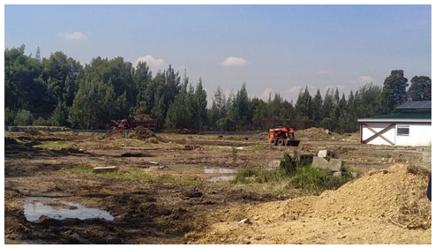
Fuente. SDA 2023
- Módulo de acceso: Desmonte, mantenimiento y montaje de estructura metálica, levantamiento de muros en mampostería y montaje de estructura metálica para cubierta.

Ilustración 72. Construcción módulo de acceso
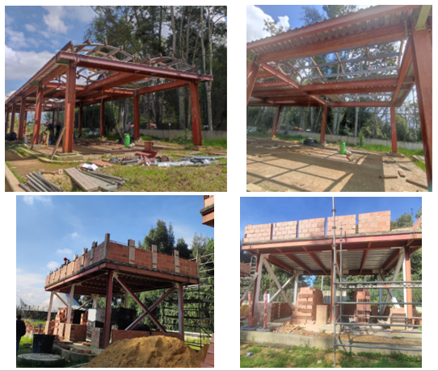
Fuente. SDA 2023

- Módulos de aislamiento canino y felino: Levantamiento de muros interiores y exteriores en mampostería.

Ilustración 73. Módulos de aislamiento canino y felino
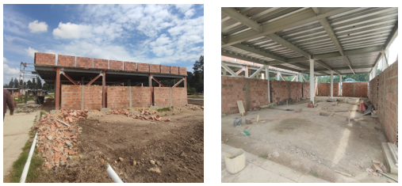
Fuente. SDA 2023

- Alojamientos caninos:

- Verificación de redes hidrosanitarias internas, sustitución de tubos y accesorios averiados y conexión de cajas de inspección.
- Pañetado de muros en alojamientos de segundo nivel.
- Excavación manual para instalación de tubería de conexión de cajas de inspección a red sanitaria externa.
- Fundida de concreto placa de contrapiso.
- Adicionalmente, se adelanta la fabricación de la carpintería metálica que será instalada en los alojamientos.

Ilustración 74. Alojamiento de caninos
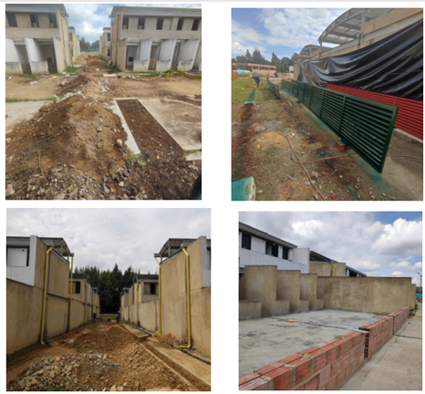

Fuente. SDA 2023

Alojamientos felinos: Mantenimiento e impermeabilización de terrazas de cubierta y verificación y adecuación de desagües.
Ilustración 75. Alojamiento felinos
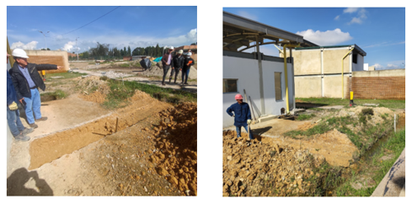
Fuente. SDA 2023

Construir y dotar el Centro de Recepción y Rehabilitación de Flora y Fauna Silvestre

Construir y dotar el Centro de Recepción y Rehabilitación de Flora y Fauna Silvestre, esta obra proporcionará en primera instancia que se dé cumplimiento a los dispuesto en el Decreto 2064 de 2010 referente a la idoneidad de las instalaciones y a su capacidad de atención, lo que garantizara una mejor cobertura de servicios para la fauna silvestre, con el fin de que los tratamientos y demás procesos que en esta se desarrollen contribuyan al completo restablecimiento de las especies que acá lleguen. La finalidad es que la Secretaria Distrital de Ambiente cuente con un centro de manejo de flora y fauna silvestre, debidamente diseñado y dotado para recepción y rehabilitación de especímenes de flora y fauna, de acuerdo con la normatividad ambiental y los requerimientos arquitectónicos correspondientes.

La Secretaría Distrital de Ambiente suscribió el contrato de obra No. SDA-20171399 con el CONSORCIO REHABILITACIÓN 2017 el 29 de diciembre de 2017 por un plazo total de Dos (2) años, cuatro (4) meses y diez (10) días.
Por lo que, en el mes de octubre de 2021 se suscribió el acta de recibo final de la obra CAVFFS con el 100% de ejecución de la obra, por lo que en la actualidad el CAVFFS se encuentra en ejecución.
Para el mes de enero de 2022 se adelantaron los tramites administrativo de liquidación del contrato de interventoría NO. SDA-CM-20171398 de la construcción del Centro de Atención y Valoración de Flora y Fauna Silvestre para poder realizar el respectivo giro presupuestal que corresponde a pasivos exigibles y recursos de regalías.
A continuación, se muestran algunas de las imágenes del CAVFFS ya en funcionamiento:
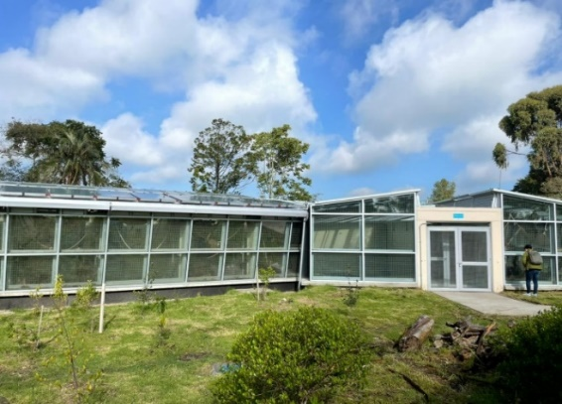
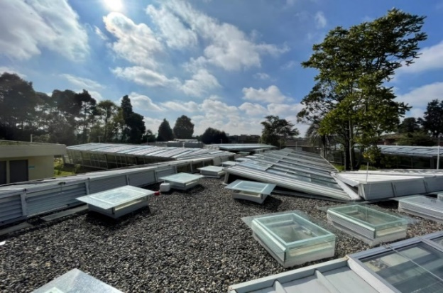
Ilustración 76. imágenes del CAVFFS ya en funcionamiento
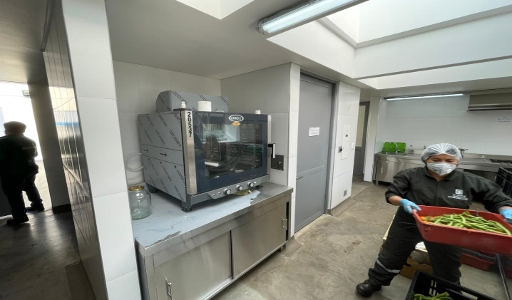

Fuente: SDA

Construir la II Fase del Centro de Recepción y Rehabilitación de Flora y Fauna Silvestre

Construir la Segunda Fase del Centro de Atención y Valoración de Flora y Fauna Silvestre permitirá almacenar, tratar y conservar los productos maderables y no maderables provenientes de la tala ilegal que en Colombia, consistirá en un espacio que permita almacenar, tratar y conservar los productos maderables y no maderables provenientes de la tala ilegal que en Colombia a través de procedimientos de rescate, recepción, decomiso preventivo, aprehensión preventiva o incautación serán resguardadas en la Infraestructura que la Entidad construya y adecue para tal fin.

Por lo antes expuesto, se suscribió el Contrato Interadministrativo SDA-20211595 con Findeter, cuyo objeto es “CONTRATAR LA ASISTENCIA TÉCNICA Y ADMINISTRACIÓN DE RECURSOS PARA DESARROLLAR LA EJECUCIÓN DEL PROYECTO DE INFRAESTRUCTURA DE LA SECRETARÍA DISTRITAL DE AMBIENTE” y en consecuencia prestar la Asistencia Técnica y Administración de Recursos externa, que se encargue de adelantar las actividades necesarias para la ubicación del predio a cero costo, de acuerdo a las gestiones que realice con el DADEP – Departamento Administrativo de la Defensoría del Espacio Público, los procesos de contratación y de ejecución de la consultoría y obra, con la suficiente capacidad técnica y administrativa para llevar a cabo la realización del proyecto en un menor tiempo.

Inicialmente, se presentaron dificultades en la consecución del predio donde se realizaría dicha obra, lo que conllevo a retrasos en las actividades programadas inicialmente, luego por inconvenientes con el acceso al predio donde se realizaría la obra, el contratista no pudo avanzar conforme con el cronograma de obra establecido. Los inconvenientes obedecieron a que el predio en el que se implantará el proyecto no fue entregado materialmente a tiempo por el urbanizador - Urbansa a el DADEP.

En junio de 2023, la Curaduría urbana No. 4 emitió concepto no favorable para el uso del suelo, en tal sentido, el 04 de julio de 2023, el contratista de obra requirió a la Dirección de Planes Maestros y Complementarios de la SDP, aclaración del concepto favorable que emitió el 18 de julio de 2022, y sobre el cual se adelantaron los procesos de contratación de la obra y la interventoría.

El 14 de agosto, la Dirección de Planes Maestros de la Secretaría Distrital de Planeación, emitió respuesta a solicitud realizada por el contratista de obra. Por lo que, la Secretaría Distrital de Planeación le solicita al contratista requerir a la Secretaría Distrital de Movilidad, para que emita concepto frente a la necesidad futura de implementar infraestructuras tales como patios e intercambiadores del Sistema Integrado de Transporte. La SDA se emitió oficio con radicado de la SDP No. 1-2023-68982 del 31/08/2023, mediante el cual se solicita concepto jurídico para el uso del suelo.

Teniendo en cuenta el concepto no favorable de la Curaduría, el 26 de agosto de 2023 se llevó a cabo comité técnico para aprobación de la Prórroga 1 a la Suspensión 1, por término de un (1) mes, mientras se obtiene respuesta de la Secretaría Distrital de Planeación. Y solo hasta el 28 de septiembre de 2023, mediante radicado No. 2023ER226678, la SDP allegó concepto favorable para el uso del suelo, y así continuar con el proyecto.

El 20 de diciembre, se llevó a cabo Comité Técnico No. 8, para la suspensión de los contratos derivados por un término de dos (2) meses o hasta que se expida la licencia de construcción.

El retraso obedece al concepto no favorable de la curaduría y los tiempos adicionales que se incurrieron para solicitar concepto de la SDP y la Curaduría. Por lo que el proceso actual lleva una ejecución del 87%, en relación con la Etapa I - Estudios y diseños.

Recurso flora.

Con el objeto de ejercer evaluación, control y seguimiento a la movilización, tenencia, uso o comercialización del recurso flora, y prevenir su tráfico ilegal, en la vigencia 2023, la SDA ejecutó 6.539 actuaciones técnicas y jurídicas sobre el recurso flora, que corresponden a:
- Visitas de evaluación y seguimiento a empresas forestales: 1.520
- Visitas de verificación de especímenes de la flora silvestre, exportados o importados con permiso CITES y NO CITES: 227
- Visitas para expedición de salvoconductos: 12
- Visitas de inventarios de control y seguimiento a empresas forestales: 674
- Visitas de control para registro del libro de operaciones: 222
- Nuevos registros del libro de operaciones: 88
- Certificaciones de exportación e importación a empresas forestales: 55
- Certificaciones de registro y cumplimiento de empresas forestales: 107
- Oficios de negación de certificación: 37
- Rondas de control: 294
- Rondas de prevención: 47
- Jornadas pedagógicas: 150
- Reportes de movimientos del libro de operaciones verificados e ingresados al sistema FOREST: 1.757
- Operativos de control: 66
- Recorridos de control: 34
- Recorridos de prevención: 77
- Incautaciones: 5
- Recepciones Externas: 7
- Conceptos técnicos y Comunicaciones Externas: 1.160

Actuaciones de Evaluación, Seguimiento y Control.

- Empresas nuevas con registro del libro de operaciones: En el periodo reportado, se realizaron 222 visitas a empresas que no contaban con registro del libro de operaciones, obteniendo finalmente el registro del libro de operaciones de 88 nuevas empresas forestales para contrarrestar el tráfico ilegal del recurso flora, haciendo el seguimiento y control respectivo a la legalidad de los productos forestales maderables y no maderables que se trasforman y comercializan en dichas industrias.

- Actividad de seguimiento y control al movimiento del libro de operaciones: Esta actividad, se deriva de las obligaciones que adquiere el empresario con la SDA y dando cumplimiento normativo al decreto 1076 de 2015 (Art. 2.2.1.1.11.3; 2.2.1.1.11.4; 2.2.1.1.11.5) cuando adelanta el registro del libro de operaciones e involucra la presentación periódica de reportes de documentos soporte de procedencia de los productos de la flora maderable y no maderable adquiridos, que relacionan el consolidado de existencias de dichos productos. De manera que, en el periodo reportado, se realizó seguimiento a 1.757 reportes que contenían los documentos soporte asociados a salvoconductos y remisiones ICA, los cuales se ingresaron al sistema FOREST

- Evaluación y seguimiento a los procesos productivos de las industrias forestales en el D.C: En el periodo de seguimiento, se llevaron a 1.789 visitas técnicas de evaluación, control y seguimiento tanto a las empresas forestales que cuentan con libro de operaciones registrado en la jurisdicción, como a aquellas que aún no cuentan con libro registrado. De las 19 localidades de Bogotá, la mayor cantidad de visitas se realizaron en la localidad de Engativá (479), seguido de Barrios Unidos (208), Suba (139) y Usaquén (119).

- Inventarios de control y seguimiento a empresas forestales En el periodo evaluado se logró realizar un total de 674 inventarios de seguimiento y control a los establecimientos con registro del libro de operaciones. Los inventarios nos permiten medir el movimiento de los productos forestales a lo largo de la cadena forestal, desde que ingresan a las industrias hasta que son comercializados como producto final. De dichos inventarios se obtuvieron las siguientes cifras:

Tabla 103. Productos inventarios 2023
PRODUCTOS INVENTARIADOS | KG | M3 | UNIDADES | TOTAL
Maderable | 16.350,00 | 69.853,38 |  | 86.203,38
Bloque |  | 14.276,59 |  | 14.276,59
Bloque y tabla |  | 51.388,23 |  | 51.388,23
Otro |  | 7,07 |  | 7,07
Tabla |  | 3.981,47 |  | 3.981,47
Carbón |  | 136,85 |  | 136,85
Rolliza |  | 46,02 |  | 46,02
Carbón / leña | 16.350,00 | 17,15 |  | 16.367,15
No maderable | 58.456,00 | 46,44 | 82.608,00 | 141.110,44
Follaje |  |  | 29.750,00 | 29.750,00
Planta viva |  |  | 52.858,00 | 52.858,00
Semilla | 58.455,00 |  |  | 58.455,00
Guadua |  | 46,44 |  | 46,44
Fibra | 1,00 |  |  | 1,00
Total general | 74.806,00 | 69.899,82 | 82.608,00 | 227.313,82
Fuente: Subdirección de Silvicultura, Flora y Fauna Silvestre, SDA.

- Certificaciones: Las certificaciones son un instrumento de seguimiento y control a las industrias forestales en el Distrito Capital, para ello, la SDA expide tres tipos de certificación, la de registro y cumplimiento, la de exportación e importación de productos CITES y No CITES y la de exportación e importación de productos de la flora regulada por la Resolución 1367 del 2000 y Resolución 454 del 2001; tramitando bajo este entendido 107 certificaciones de registro y cumplimiento y 55 de importación y exportación, además en 2023 se debieron negar 37 certificaciones, en su mayoría por la no actualización de los reportes del libro de operaciones, o por no estar registrados ante la SDA con el libro de operaciones.

- La certificación como instrumento de control permite hacer seguimiento a la empresa que la solicita, ya que, por un lado, se verifica si cumple lo relacionado al libro de operaciones y, por otro lado, la procedencia legal de los productos que transforman o que pretenden exportar.

- Salvoconductos de movilización: Este trámite lo solicitan tanto personas jurídicas como naturales que requieren movilizar productos de la diversidad biológica, como la flora silvestre maderable y no maderable en primer grado de transformación. Dentro del procedimiento de atención de la solicitud se adelanta visita de verificación tanto de los especímenes a movilizar como de los documentos soporte de la procedencia legal de los mismos, es así que, en 2023 realizaron 12 visitas y se expidieron 10 salvoconductos para movilizar un total de 64.04 m3 de madera de flor morado (Tabebuia rosea) y 100 plantas vivas silvestres que se dirigían a diferentes exposiciones nacionales.

- Verificación de especies no maderables: En cumplimiento de lo normado en la Resolución 1367 de 2000, donde se ordena a las autoridades ambientales de puerto realizar las verificaciones de todos los individuos CITES o No CITES que entren o salgan por los puntos autorizados para su importación o exportación, la SDA recibió un total de 200 solicitudes de verificaciones de permisos CITES (Convención sobre el Comercio Internacional de Especies Amenazadas de Fauna y Flora Silvestres) y NO CITES, de las cuales se realizaron las visitas para evaluación donde se verificaron un total de 1.641.164 especímenes, siendo las Orquídeas las más representativas con un 41%, seguidas de los Anturios con un 35% y las bromelias con un 23%

- Reconocimiento a Industrias Forestales: En 2023 se realizó la renovación de 6 solicitudes de reconocimiento y se entregó 1 reconocimiento nuevo a industrias que se han comprometido con la legalidad de sus productos. Este reconocimiento pretende incentivar las buenas prácticas empresariales en cuanto al manejo de los productos forestales, buscando de esta manera que los industriales se comprometan con la legalidad de sus productos ya sea en primer o segundo grado de transformación, logrando que el trabajo mancomunado entre la autoridad ambiental y la cadena forestal lleve a los bosques a una sostenibilidad en el mercado y en el ecosistema.

Actuaciones de Control y Prevención

- Control al tráfico ilegal de productos maderables y no maderables: En el marco de las estrategias de prevención y las actividades de control a la movilización y protección de la flora silvestre, se realizaron 33 operativos de control en las distintas plazas de alta comercialización de Laurel de Cera y Palma, cubriendo las plazas de mercado distritales y el sector de Alquería y 20 de julio, popular por la venta de cruces y productos religiosos elaborados en estos especímenes. En los referidos operativos se contó con el apoyo del Grupo de Protección Ambiental y Ecológico (GUPAE) de la Policía Nacional, donde se logró la recuperación de 4.54 bultos de Palma (Aproximadamente 227Kg), 12 bultos de Palo Santo y 3.27 bultos de Laurel (aproximadamente 163.5 Kg)..

- Plan de protección a la Palma: El Plan de protección a la Palma desarrollada durante el periodo febrero – abril 2023, contempló distintas estrategias a saber:

Estrategia de prevención: Esta estrategia comprendió capacitaciones y sensibilizaciones en las cuales se abordaron temas como la importancia de las especies de la flora silvestre objeto de conservación, la problemática ambiental que ha ocasionado la explotación irracional de ellas bajo una tradición religiosa y cultural en nuestro país, de esta forma se dieron a conocer alternativas sociales, económicas y ecológicamente viables para continuar con las prácticas propias de la Semana Mayor.

Se realizó el taller dirigido a los comerciantes de la plaza de mercado las flores, ubicada en la localidad de Kennedy con el objetivo de enseñar la elaboración de ramos con el “amero” del maíz. Este taller se replicó en otros espacios con la coordinación de la Oficina de Participación, Educación y Localidades en diferentes eventos virtuales OPEL.
Como parte de la estrategia de prevención se encuentran 54 actividades realizadas, que se centraron en la presentación de la campaña de protección de palmas a los administrativos de las plazas asociadas al Distrito Capital y al IPES, de igual forma actividades de sensibilización a ciudadanos, contemplando los comerciantes en estos espacios.
Estrategia Divulgación: Se realizó con el apoyo de la Oficina Asesora de Comunicaciones la difusión de las piezas graficas de la campaña, las cuales fueron entregadas en distintos medios de comunicación internos y externos.
Ilustración 77. Piezas graficas campaña de protección a la palma y presentaciones en medios de comunicación

Fuente: Subdirección de Silvicultura, Flora y Fauna Silvestre, SDA.

Por otra parte, se realizó la divulgación de la campaña en noticieros tales como Noticias RCN y CityTv, a su vez, se realizó la socialización del plan de protección y un taller de elaboración del ramo en amero en la transmisión en vivo en el programa “Entre Amigos” del canal cristo visión, como se enseña en las siguientes figuras:
Ilustración 78. Presentación de la campaña en medios como RCN y CityTV
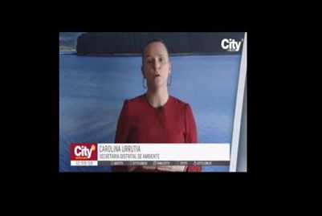
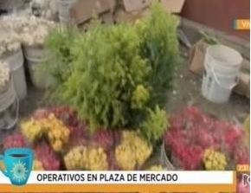

Ilustración 79. Socialización del plan de protección y taller de elaboración del ramo en amero en la transmisión en vivo en el programa “Entre Amigos” del canal cristo visión.


Fuente: Subdirección de Silvicultura, Flora y Fauna Silvestre, SDA.

Estrategia de Control: se realizaron 6 recorridos de control en la vía pública, plazas de mercado y alrededores de las iglesias del distrito, con el objetivo de realizar el seguimiento y control a la comercialización de follajes de palmas silvestres; así mismo se realizaron 10 operativos de control, en conjunto con la Policía Metropolitana y en especial con el GUPAE, adicionalmente, se realizó el control de ingreso de vehículos a la entrada de la ciudad.
Ilustración 80. Actividades de control y recuperación de material
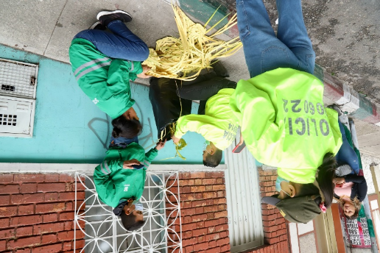 | 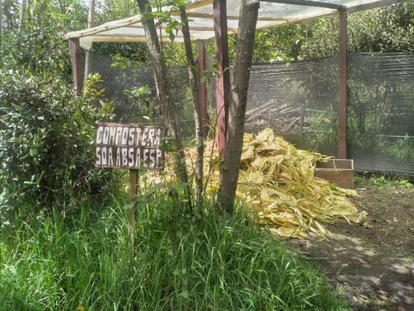
Actividades de control en compañía de GUPAE. | Material recuperado.
Fuente: Subdirección de Silvicultura, Flora y Fauna Silvestre, SDA.
- Plan de protección al Laurel: En el Plan de protección al Laurel - Morella Sp, se realizaron 3 reuniones con los distintos actores del plan de protección (comunidad religiosa, comerciales, apoyo en localidades, etc.), 3 actividades de divulgación de la campaña en canales nacionales, buscando impactar a todos los televidentes tradicionales que utilizan el Laurel de cera dentro de sus actividades religiosas; 53 actividades pedagógicas impactando directamente a 129 personas, y 7 recorridos por los distintos puntos de comercialización de la cruz de mayo. Finalmente, en la estrategia de control, se realizaron 10 recorridos buscando identificar los focos de comercialización y 17 operativos en compañía de PONAL – GUPAE.

Ilustración 81. Material gráfico rediseñado por la oficina de comunicaciones.

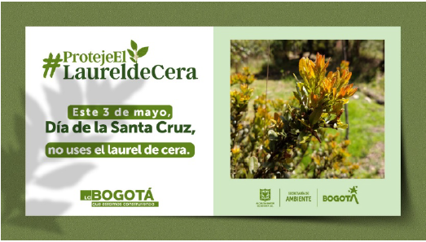 | 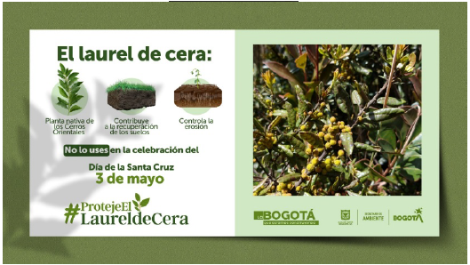
 | 
Fuente: Subdirección de Silvicultura, Flora y Fauna Silvestre, SDA

Ilustración 82. Talleres de elaboración de la Cruz Santa elaborada con Amero (cascara de mazorca
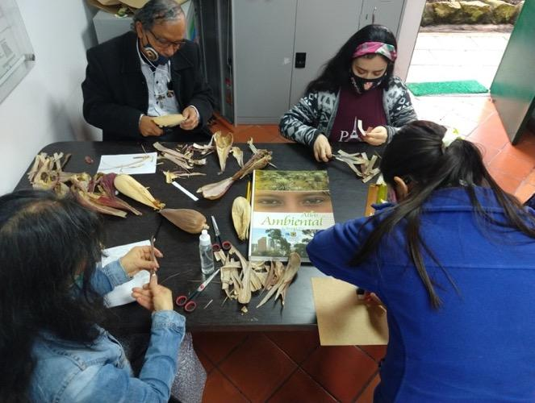 | 
Fuente: Subdirección de Silvicultura, Flora y Fauna Silvestre, SDA

- Oficinas de Enlace: En oficinas de enlace se realizó la incautación de 7 orquídeas de las cuales los usuarios no demostraron la adquisición legal de las mismas, además se realizó la recepción de 5 individuos más, las cuales fueron dispuestas en el parque Entrenubes para su recuperación. A su vez, se realizó la recepción de 12 bultos de palo santo, y se llevaron a cabo rondas de control en 1.561 puntos, rondas de prevención en 91 puntos y se realizaron sensibilizaciones a 342 personas.

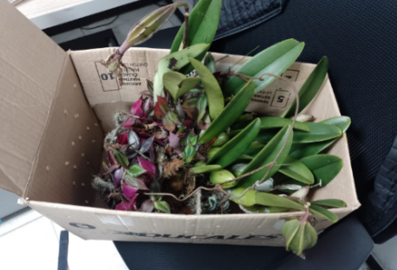
Ilustración 83. Incautaciones de orquídeas sin documentos que amparen su adquisición
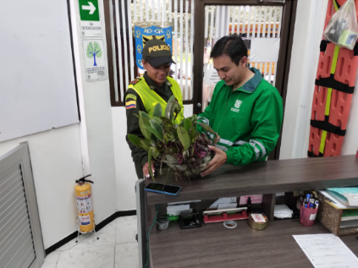

Fuente: Subdirección de Silvicultura, Flora y Fauna Silvestre, SDA

Arbolado urbano.

Con el fin de contribuir con una mejor gestión sobre el arbolado urbano y prevenir el deterioro del recurso, la SDA en cumplimiento con lo establecido en el marco normativo que regula el recurso forestal de la ciudad, de enero a octubre de 2023 ejecutó 26.508 actuaciones técnicas y jurídicas de evaluación, control, seguimiento y prevención sobre el recurso arbóreo de la ciudad, que corresponden a:

- Conceptos técnicos de manejo silvicultural: 1.757
- Conceptos técnicos de atención de emergencias silviculturales: 3.715
- Conceptos técnicos para la autorización de actividades silviculturales para la realización, remodelación o ampliación de obras públicas o privadas de infraestructura, construcciones, instalaciones y similares: 224
- Informes técnicos de evaluación: 3.277
- Conceptos técnicos de seguimiento silvicultural: 1.637
- Informes técnicos de seguimiento: 229
- Conceptos técnicos de seguimiento a la plantación y mantenimiento básico del arbolado urbano: 99
- Conceptos técnicos sancionatorios: 307
- Informes técnicos sancionatorios: 93
- Expedición o negación de salvoconductos: 222
- Actas de Visitas Técnicas de Evaluación y Seguimiento: 8.918
- Jornadas de sensibilización: 12
- Actos administrativos: 933
- Comunicaciones externas y requerimientos: 11.123

Con las actuaciones ejecutadas en la vigencia 2023 se logra un avance acumulado en el cuatrienio de 106.750 actuaciones de las 115.000 programadas, equivalente a un avance total del 95%.

Actuaciones técnicas de evaluación silvicultural.

- Conceptos Técnicos: En la vigencia 2023, la Subdirección de Silvicultura, Flora y Fauna Silvestre generó 5.696 conceptos técnicos, los cuales se distribuyen en tres categorías: Concepto técnico de emergencia silvicultural (3.715), que valida la autorización otorgada en el sitio de la visita mediante acta; Concepto técnico de manejo silvicultural (1.757), que autoriza las intervenciones sobre el arbolado que requiere mantenimiento; y Concepto técnico de infraestructura (224), que evalúa la intervención del arbolado relacionado con la ejecución de obras civiles como insumo para emitir los actos administrativos que otorgarán la autorización de intervención.

- Árboles Evaluados: En el 2023, la SDA definió las intervenciones más adecuadas a autorizar sobre la estructura física y sistémica de 32.829 individuos arbóreos, propendiendo por garantizar su permanencia, mejorar su estado físico y sanitario, y potencializar los servicios ambientales que pueden brindar, garantizando la seguridad y bienestar de la población de las 19 localidades de Bogotá.

De los 32.829 individuos arbóreos evaluados, 7.231 fueron conceptuados por emergencia silvicultural, a los cuales se les autorizó los siguientes tratamientos: Tala (5.643), Poda (1.209), Tratamiento Integral (375) y Traslado (2).

- Actas de Visita: Un avance significativo para la vigencia 2023 es la puesta en marcha del aplicativo SIA-móvil para la generación de actas, con el cual se realiza el levantamiento en campo de la gestión misional de la SSFFS, y se obtiene información georreferenciada y sistematizada, lo cual permite agilizar los procesos de evaluación, control y seguimiento silvicultural. En el periodo de seguimiento a través de este aplicativo se generaron 8.918 actas.

- Salvoconductos: En 2023 se expidieron a solicitud de los usuarios 197 Salvoconductos Únicos Nacionales en Línea – SUNL de movilización y removilización de madera, en atención a las obligaciones establecidas en los permisos y autorizaciones del aprovechamiento de árboles aislados en la ciudad; cabe anotar que mediante los SUNL emitidos se autorizó la movilización de 1.925,74 metros cúbicos de madera. Los SUNL fueron tramitados a través de la ventanilla virtual de la SDA y gestionados a través de la Ventanilla Integral de Trámites Ambientales – VITAL.

Así mismo, se realizó la negación de 26 solicitudes de SUNL, debido a que las mismas no cumplían los requisitos necesarios para la expedición del documento.

Por último, fueron cargados los salvoconductos generados durante la vigencia 2023 en el Sistema Nacional de Información Forestal – SNIF, dejando al día el reporte de SUNL ante la plataforma del SNIF del Instituto de Hidrología, Meteorología y Estudios Ambientales - IDEAM por parte de la SDA.

- Manejo del arbolado urbano y la cobertura vegetal del Parque Metropolitano Bosque San Carlos.

En 2023, la SSFFS continuó trabajando en la propuesta de modificación de los lineamientos técnicos para el manejo del arbolado urbano y la cobertura vegetal del Parque Metropolitano Bosque San Carlos. Estos lineamientos técnicos tienen como objetivos: Dar directrices en materia silvicultural con el fin de consolidar el arbolado del Parque Metropolitano Bosque San Carlos; propender por la sostenibilidad de las coberturas vegetales; mitigar el riesgo de volcamiento de especies arbóreas; promover la sustitución de arbolado con criterios acordes al contexto urbano y; definir los criterios de restauración, rehabilitación y recuperación de las zonas de recreación pasiva del Cerro La Resurrección.

Los días 23 de enero, 09 de febrero y 17 de febrero de 2023, fueron publicados los borradores de Acto Administrativo y Documento Técnico de Soporte en la página de Legalbog de la Secretaría Jurídica Distrital, con el fin de recibir los comentarios, aportes o sugerencias sobre los mismos por parte de las entidades competentes y de la comunidad; Así las cosas, el 22 de noviembre, se remitió a la Dirección Legal Ambiental de la SDA la versión final del Acto Administrativo y Documento Técnico de Soporte para su revisión.

Por otra parte, conforme a los compromisos asumidos en la Mesa de Trabajo de Bosque San Carlos por parte de la SSFFS y el Jardín Botánico de Bogotá “José Celestino Mutis”, se adelantaron las siguientes jornadas de conocimiento relacionadas con la protección y conservación de la vegetación del Parque Metropolitano de Bosque de San Carlos; con el fin de vincular a la comunidad que hace uso de los escenarios del parque en los procesos de apropiación del parque y propender por el conocimiento de algunas especies y cuidado de los árboles.

Ilustración 84. Charla Bosques Urbanos
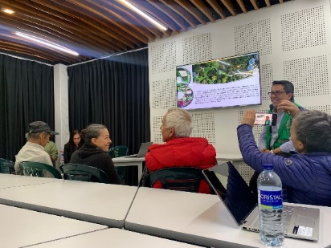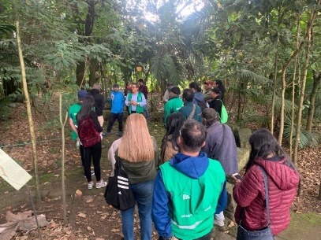

Fuente: Subdirección de Silvicultura, Flora y Fauna Silvestre, SDA

Ilustración 85. Normas que rigen la actuación de las entidades (IDRD, JBB, SDA) en el parque Bosque San Carlos
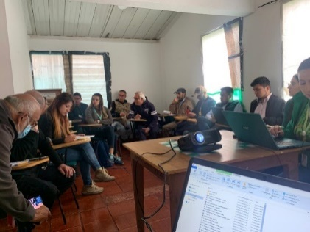

Fuente: Subdirección de Silvicultura, Flora y Fauna Silvestre, SDA

  - Jornada de plantación

El 20 de mayo de 2023 se realizó acompañamiento por parte de la SDA a la jornada de plantación dirigida por parte del Jardín Botánico de Bogotá, en el Parque Bosque de San Carlos, donde se realizó la siembra de setenta (70) individuos por parte de las entidades asistentes y la comunidad que hizo presencia en la jornada.

Ilustración 86. Jornada de plantación.
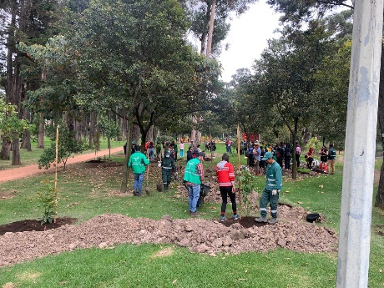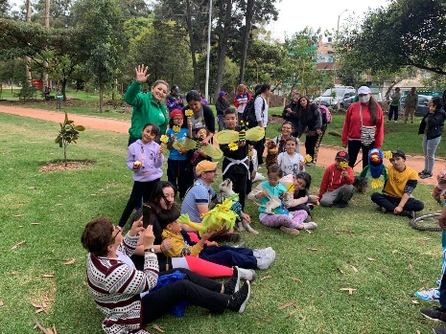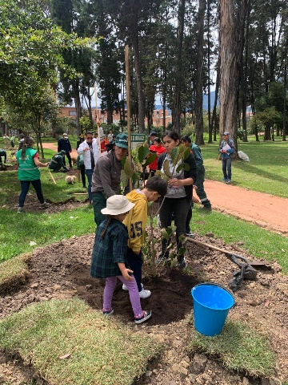
Fuente: Subdirección de Silvicultura, Flora y Fauna Silvestre, SDA

Actuaciones técnicas de seguimiento y control.

En el marco de las competencias establecidas en la normatividad legal ambiental vigente, las actuaciones de seguimiento y control se realizan con el fin de verificar el cumplimiento de las actividades silviculturales autorizadas en el Distrito Capital tanto en el espacio público urbano como en el espacio privado, en las cuales se establecieron obligaciones como compensación pecuniaria o en árboles plantados y el pago de evaluación y seguimiento; así mismo, a través de las referidas actuaciones se realiza la verificación de la plantación nueva de árboles realizada por el Jardín Botánico de Bogotá “José Celestino Mutis”, las Alcaldías Locales, la Empresa de Acueducto y Alcantarillado de Bogotá S.A. ESP y las demás Entidades competentes.

El seguimiento se realiza a la ejecución de las actividades silviculturales autorizadas mediante resoluciones de obra y conceptos técnicos de manejo y emergencia, a las plantaciones y al plan de podas. Por consiguiente, en la vigencia 2023 se realizó el seguimiento y control a la ejecución de las actividades silviculturales autorizadas sobre 72.214 árboles y a la plantación de 25.393 individuos arbóreos; así mismo, se verificaron 132 m2 de jardinería.

Durante el 2023 se emitieron 1.637 conceptos técnicos de seguimiento y 150 informes técnicos de seguimiento, a conceptos técnicos y actos administrativos. Así mismo, se generaron 99 conceptos técnicos de seguimiento y 79 informes técnicos de seguimiento, a la plantación de nuevo arbolado, tanto en espacio público como privado, y se emitieron 1.395 requerimientos de cumplimiento a la ejecución de conceptos u actos administrativos.

Finalmente, se realizó seguimiento a autorizaciones emitidas entre los años 2011 y 2022, haciendo hincapié en los actos administrativos de obras públicas cuya vigencia culminaba.

- Manual de Silvicultura Urbana, Zonas Verdes y Jardinería.

En 2023 se continuó adelantando el proceso de actualización del Manual de Silvicultura Urbana, Zonas Verdes y Jardinería, en el proceso se incorporaron nuevos lineamientos sobre el mantenimiento del arbolado, alturas mínimas de plantación y requisitos para la solicitud de intervención por biotipo en el hábito arbóreo. Adicionalmente, se amplió el contenido del capítulo de manejo silvicultural del arbolado urbano, abordando temas específicos como la poda en palmas, la poda de árboles asociados al riesgo eléctrico, la actividad silvicultural de bloqueo y traslado, la actividad silvicultural de poda radicular, el manejo indebido del arbolado urbano, tratamientos especiales, diseño paisajístico y compensación por la tala de árboles. De manera similar, se extendió el contenido del capítulo de sanidad vegetal y acompañamiento comunitario. Se consolidaron los lineamientos técnicos y los requisitos para establecer las medidas de manejo de fauna silvestre y las medidas de conservación de flora silvestre en actividades de intervención silvicultural.

Así pues, durante la vigencia 2023 se lideró desde la Subdirección de Silvicultura Flora y Fauna Silvestre la actualización de contenido que se presenta a continuación de forma general:

- Introducción
- Marco Normativo
- Glosario
- Capítulo 1. Arbolado Urbano, Contexto Y Su Gestión
- Capítulo 2. Manejo Silvicultural del Arbolado Urbano
- Capítulo 3. Sanidad Vegetal
- Capítulo 4. Medidas de Manejo de Fauna Silvestre En Intervenciones Silviculturales
- Capítulo 5. Medidas de Conservación de Flora Silvestre en Veda En Intervenciones Silviculturales 164
- Capítulo 6. Sistema de Información Para La Gestión Del Arbolado Urbano - Sigau
- Capítulo 7. Bosques Urbanos
- Capítulo 8. Acompañamiento Comunitario
- Referencias Bibliográficas

Para concluir la fase de desarrollo del documento, se llevó a cabo la socialización con las entidades distritales competentes en el arbolado urbano, como la Unidad Administrativa Especial de Servicios Públicos – UAESP, el Jardín Botánico de Bogotá y el Instituto Distrital de Desarrollo Urbano – IDU. Asimismo, se compartió con la Mesa de Arbolado Distrital y la Cámara Colombiana de la Construcción – CAMACOL y sus afiliados asistentes. Como resultado de estas sesiones de socialización, se recopilaron los comentarios y sugerencias, incluyendo aquellos considerados pertinentes en el MSUB, y se realizaron las modificaciones correspondientes en el documento final.

- Web Service
- Desarrollos de dos (2) módulos de consulta desde SIA (Secretaría) – SIGAU (JBB)
En 2023 fueron desarrollados dos (2) módulos de consulta desde el SIA – Sistema de Información Ambiental, plataforma a cargo de la SDA que conecta directamente con el SIGAU - Sistema de Información para la Gestión del Arbolado Urbano, administrado por el Jardín Botánico de Bogotá; los cuales permiten a todos los usuarios de la plataforma de la SDA hacer consultas directas al SIGAU a través de dos formas, la primera, es consultar por el código del árbol para conocer el histórico de las actividades cargadas a ese código, y con ello determinar el o los tratamientos silviculturales que le han sido ejecutados al individuo arbóreo. El segundo, permite consultar en un rango de tiempo todos los tratamientos cargados de acuerdo a una actividad silvicultural seleccionada.
- Desarrollo de un (1) módulo de creación de SIGAU desde el SIA (Secretaría).
En el cumplimiento de la gestión misional de la SDA, en el proceso de evaluación del arbolado urbano, en campo se evidencia en algunas ocasiones individuos arbóreos en espacio público de uso público, sin codificación en SIGAU, los cuales dado su porte y emplazamiento deben ser incorporados en el Sistema; en ese sentido fue desarrollado un módulo para que directamente desde la plataforma de la SDA SIA- Forest, ingresando las variables dasométricas del árbol sin código, este sea creado en tiempo real en el sistema, permitiendo su visualización en el visor SIGAU de manera inmediata.
- Desarrollo de un (1) módulo web service, para la actualización de la dasometría al SIGAU a partir de los planes de poda.
Las podas son las actividades que diariamente los operadores de aseo de la UAESP realizan al arbolado en las diferentes localidades urbanas para el mantenimiento del mismo mediante los planes aprobados; en dicha labor se hace la medición actualizada de los individuos arbóreos, información que es reportada por los operadores a la SDA. En este sentido, desde la secretaria se desarrolló un módulo de almacenamiento de esta información que es validada por la Autoridad Ambiental, a la cual el Jardín Botánico de Bogotá tiene acceso, y es su función actualizar la dasometría del arbolado, actividad ejecutada, entre otros. A la fecha, el módulo consolida 571.400 registros de podas a árboles y se encuentran disponibles para la actualización en el SIGAU.

Actuaciones jurídicas sobre el arbolado urbano.

Para dar cumplimiento al artículo 5 de la Resolución 01865 del 2021, relacionada con la facultad de la SSFFS de expedir los actos administrativos de carácter permisivo, relacionados con la Flora y la Fauna Silvestre, esta Subdirección en el periodo comprendido entre enero y diciembre de 2023, emitió en total 933 actos administrativos, todos relacionados con su función de evaluación, control y seguimiento.

Durante el año 2023 se trabajó en dos objetivos: 1. Minimizar el número de trámites represados o pendientes de decisión jurídica, y 2. Gestionar los procesos relacionados con depuración contable a cargo del grupo jurídico. Así mismo, para el año 2023, se trabajó en mejorar los tiempos de respuesta de PQRS y sanear los procesos de comunicación y notificación de conceptos técnicos y actos administrativos que se encontraban pendientes. En total se proyectaron 817 actos administrativos, de los cuales 130 se decidieron En total se proyectaron 933 actos administrativos, de los cuales 159 se decidieron con Resolución de Autorización de tratamiento silvicultural, los restantes corresponden a otras tipologías de actos administrativos como autos de inicio, autos de archivo, exigencias de pago, entre otros

Referente a los procesos de correspondencia se dio trámite y respuesta a 256 PQRS, 26 requerimientos de entes de control y 5 solicitudes de la Fiscalía General de la Nación; así mismo se remitió el insumo técnico - jurídico para 147 solicitudes de Concejo de Bogotá y Congreso de la República, y 38 acciones constitucionales (acciones de tutela, acciones populares); para un total de 472 procesos atendidos en el 2023, solicitudes que fueron tramitadas dentro de los términos de Ley.

En lo que refiere a los procesos de depuración contable a cargo de la Subdirección de Silvicultura, Flora y Fauna Silvestre, para iniciar el año 2023 la SSFFS tenía 948 trámites pendientes por adelantar, para fin del periodo reportado quedan pendientes de trámite 296 procesos, correspondientes a resoluciones permisivas que aún se encuentran vigentes, razón por la cual los mismos no pueden ser finalizados.

Frente a los procesos de comunicación y/o notificación de conceptos técnicos y actos administrativos, al inicio de la vigencia 2023 se tenía un promedio de 4.492 trámites pendientes, al final del periodo de tiempo referenciado a 22, los cuales se encuentran gestionados pero pendientes de finalizar teniendo en cuenta que se encuentran en trámite de recursos; este proceso de saneamiento se trabajó basado en 2 acciones principales: primero, se realizó un diagnóstico del estado de cada trámite; en un segundo momento, a partir del diagnóstico se tomaron acciones para la finalización de trámites teniendo en cuenta lo señalado en el procedimiento PM04-PR49 - Notificación Actuaciones Administrativas.

Prevención e Investigación.

- Actuaciones de prevención.

En la vigencia 2023 se adelantaron 12 jornadas pedagógicas orientadas a vincular a la comunidad en la protección y conservación del recurso arbóreo de la ciudad, dar a conocer las competencias de las Entidades y el proceso de trámite de permiso de intervención de arbolado urbano y Salvoconducto Único Nacional en Línea (SUNL) ante la SSFFS. Así mismo, en el marco de la prevención se realizaron jornadas de conocimiento enfocadas en la identificación y reporte de árboles en riesgo.

Las jornadas de conocimiento se realizaron tanto virtual como presencialmente y se contó con la participación de 639 participantes.

Las temáticas desarrolladas en las diferentes jornadas se detallan a continuación:

- Salvoconducto Único Nacional en Línea – SUNL.
- Trámites de aprovechamiento forestal.
- Identificación y reporte de árboles en riesgo.
- Video conmemorativo por el día del árbol
- lineamientos para el manejo de la avifauna en la ejecución de los planes de poda
- Capacitación manejo plataforma VITAL del ministerio de Ambiente

- Investigaciones sobre arbolado urbano:
En la vigencia 2023, la SDA se gestionaron dos (2) proyectos de investigación aplicada a la silvicultura urbana, el primero enfocado en el “Análisis e identificación de las áreas con potencial de reconversión de zonas duras a zonas verdes de la ciudad de Bogotá D.C.” y el segundo en la “Identificación de las especies arbóreas con mayor efecto de mitigación del efecto de isla de calor en la ciudad de Bogotá D.C.”. A continuación, se detalla el avance de cada uno:

- Análisis e identificación de las áreas con potencial de reconversión de zonas duras a zonas verdes de la ciudad de Bogotá D.C

De enero a octubre de 2023, la Secretaría Distrital de Ambiente realizó la revisión y consolidación de la información de investigaciones relacionadas, además se consolidó, analizó y depuró la información disponible de otras entidades como insumo de la investigación, realizando la consolidación de la información geográfica de 13 diferentes entidades, respecto a zonas duras y zonas verdes en la ciudad, generando tres (3) diferentes modelos geográficos con los cuales se identificaron 182 hectáreas de zonas duras con potencial en la ciudad de Bogotá, dicha investigación pretende establecer el horizonte de áreas donde se puede materializar la compensación por reconversión de la resolución 3158 del 2021, mediante la cual se define los nuevos factores de compensación.

Así mismo, se generaron tres (3) zonificaciones para las zonas duras para reconversión a zonas verdes de acuerdo con la estructura ecológica principal, las redes subterráneas de servicios públicos y la seguridad de la mujer en la ciudad. El avance registrado del desarrollo de la investigación es del 95%.

Ilustración 87. Zonificaciones para las zonas duras para reconversión a zonas verdes

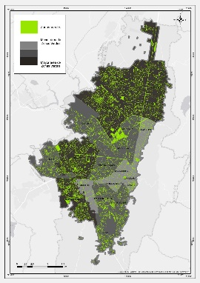 | 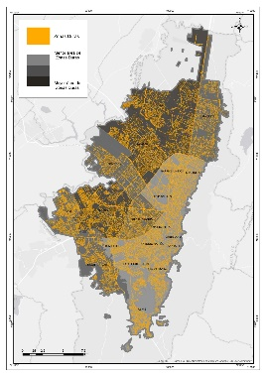 | 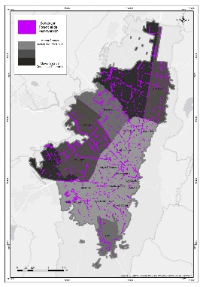
Zonas Verdes de Bogotá | Zonas Duras de Bogotá | Zonas Duras con Potencial de Reconversión de Bogotá
Fuente. SDA

Finalmente se realizó la socialización de los resultados de la investigación con más de 10 entidades públicas y privadas, relacionadas al sector ambiente y/o espacio público, quienes hicieron aportes mostrando alto interés en el desarrollo del trabajo realizado por la SDA, el avance registrado del desarrollo de la investigación es del 99% y se proyecta la entrega final de los productos en el primer mes de la vigencia 2024
- Análisis del potencial de mitigación del efecto de isla de calor de tres especies de árboles recomendadas en la silvicultura urbana en la ciudad de Bogotá

Para la segunda investigación, se realizó la revisión de la información de investigaciones preliminares, así mismo, la revisión espacial y la depuración de las estaciones meteorológicas del IDIGER y de la SDA, de acuerdo con parámetros de seguridad para la toma de datos. Adicionalmente, se construyó una matriz con la información disponible por estación meteorológica junto con las especies recomendadas en la investigación, valor taxonómico y funcional de los árboles de Bogotá incluidas en el manual de coberturas vegetales de Bogotá y en el manual de silvicultura urbana para Bogotá.

En el periodo transcurrido de la ejecución de la presente investigación se ha realizado un acercamiento y trabajo conjunto mediante reuniones de divulgación, gestión, comunicación y cooperación con las siguientes entidades a nivel distrital: Jardín Botánico de Bogotá José Celestino Mutis – JBB; Instituto Distrital de Gestión de Riesgos y Cambio Climático – IDIGER y, Secretaría de Educación del Distrito – IED.

Así mismo, para esta investigación se realizó el acercamiento, mediante visitas de campo, con las siguientes entidades: Colegio Carlos Pizarro (IED), Gravilleras Rio Tunjuelito, Colegio Friedrich Naumann (IED), Casas Fiscales Artilleria, Colegio Agustín Fernández, Fundación Ana Restrepo del Corral y Escuela Colombiana de Ingeniería Julio Garavito, con el fin de evaluar las variables y determinar los lugares donde se realizaría la instalación de la estación meteorológica para la captura y comparación de datos de temperatura de diferentes especies en la ciudad de Bogotá D.C.

Ilustración 88. instalación de la estación meteorológica
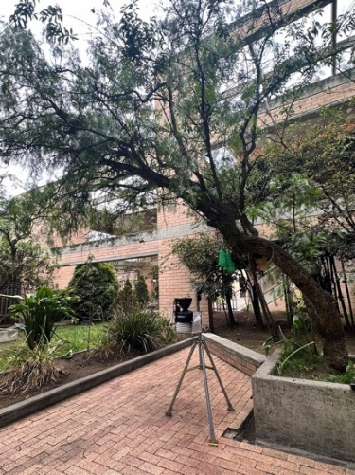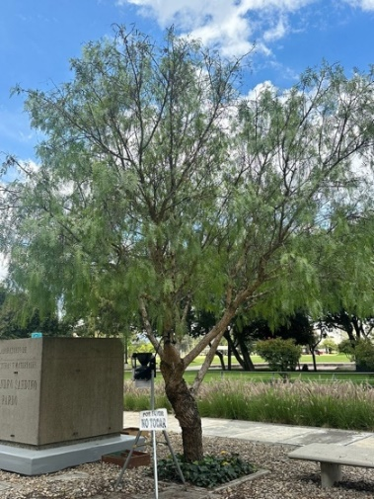
Fuente: Subdirección de Silvicultura, Flora y Fauna Silvestre, SDA

A la fecha se ha realizado la toma de datos en la Fundación Ana Restrepo del Corras, el A la fecha se ha realizado la toma de datos en la Fundación Ana Restrepo del Corras, el Colegio Carlos Pizarro (IED) y en la Escuela Colombiana de Ingeniería Julio Garavito, en las especies de Chicalá, Sangregado y Falso pimiento con aproximadamente 6.283 datos de temperatura capturados en las mediciones. El avance registrado del desarrollo de la investigación es del 60%.

PARTICIPACION CIUDADANA

HERRAMIENTAS DE PARTICIPACIÓN CIUDADANA

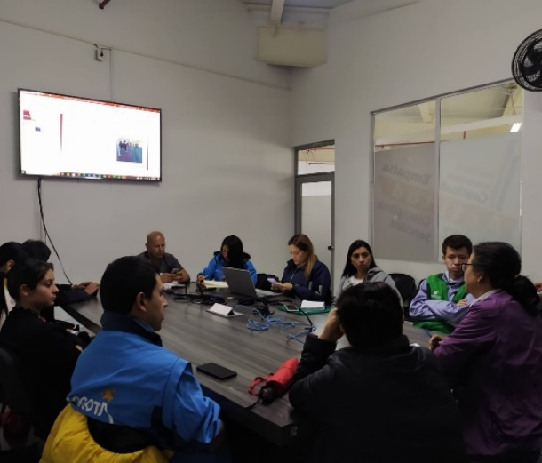
Durante el 2023 se realizó el acompañamiento, articulación y asesoramiento a las Alcaldías Locales de manera técnica y operativa, en el marco de la realización de las instancias relacionadas con los Presupuestos Participativos, fortaleciendo estos procesos con la socialización de los conceptos de gasto del sector ambiente (en articulación con la Subdirección de Políticas y Planes Ambientales) y dando a conocer las líneas de inversión local.

Así mismo, se llevó a cabo la secretaria técnica de las Comisiones Ambientales Locales que se adelantan en las 20 localidades, reglamentadas por el Decreto 575 de 2011, donde se realizó la identificación y actualización de los diagnósticos de las situaciones ambientales conflictivas, permitiendo la priorización de acciones ambientales en el marco de la gestión ambiental local y del Plan Ambiental Local. Este proceso se llevó a cabo con distintas entidades, grupos de valor como ciudadanos interesados, organizaciones sociales ambientales y líderes ambientales locales.

El Consejo Consultivo de Ambiente y las 5 mesas que lo conforman (Mesa de Humedales, Mesa de Salud Ambiental, Mesa de Educación Ambiental, Mesa de Arbolado Urbano, Mesa de Protección y Bienestar Animal) está reglamentado por el Decreto 081 de 2014, y es la instancia distrital donde se articulan las acciones intersectoriales, se analizan los diagnósticos ambientales, la identificación y gestión de las Situaciones Ambientales Conflictivas del territorio, para el fortalecimiento de la gestión ambiental Distrital y la promoción del ejercicio de participación, el control social y la evaluación ciudadana.
Ilustración 89. Comisión Ambiental Local
Fuente. OPEL

Se participó y apoyó de manera activa los diferentes planes de acción y de trabajo que se construyen y desarrollan en los espacios de coordinación y seguimiento de cada una de las diferentes políticas poblacionales como son: Política de Infancia y Adolescencia, Política Pública de Juventud, Política Pública de y para la Adultez en el Distrito Capital, Política Pública Social para el Envejecimiento y la Vejez en el Distrito Capital, Política pública para la garantía plena de los derechos de las personas lesbianas, gays, bisexuales y trasngeneristas – LGBTI, Política Pública de Mujeres y Equidad de Género en el Distrito Capital, Política de Actividades sexuales pagas y Política para la Atención e integración de la población provenientes de flujos migratorios mixtos.

Así mismo, se asistió a los diferentes espacios e instancias de participación, donde la entidad, a través de la Oficina de Participación, Educación y Localidades - OPEL hace presencia como son: Consejos Locales de Gobierno, Comité Distrital de Participación, Comités Locales Intersectoriales de Participación, Consejos Locales de Política Social, Consejos Locales de Gestión del Riesgo, Unidades de Apoyo Técnico, Consejos Locales de Protección y Bienestar Animal. A través de estos espacios se busca articular y coordinar acciones para el reconocimiento de problemáticas en torno al cuidado y protección de las áreas de interés ambiental y la biodiversidad del Distrito Capital.

Los Observatorios Ciudadanos Locales (OCL) son acompañados por la Veeduría Distrital en la implementación de la Herramienta de Seguimiento a la Gestión Pública Local (basada en el estándar internacional ISO 18091:2014) como un ejercicio de control social a la gestión pública en el que participan las entidades distritales, la ciudadanía y la Veeduría Distrital. La OPEL acompañó la Mesa de Pactos de las localidades, como representantes de la Secretaría Distrital de Ambiente y garantes de la compilación y entrega de las evidencias de las diferentes dependencias que se solicitaron de acuerdo a los indicadores pactados en el año inmediatamente anterior. Se tuvo un cumplimiento al 100% de todos los indicadores en las 20 localidades.
Ilustración 90. Jornada de fortalecimiento de los procesos de huertas urbanas - Puente Aranda
Fuente. OPEL

Se vincularon 101.795 personas en las estrategias de participación ciudadana, mediante el desarrollo de jornadas de intervención en puntos con problemáticas relacionadas con residuos sólidos, contaminación de cuerpos de agua, entre otros, a través de actividades locales, recorridos de reconocimiento, articulación interinstitucional para la atención a Situaciones Ambientales Conflictivas presentes en las 20 localidades.
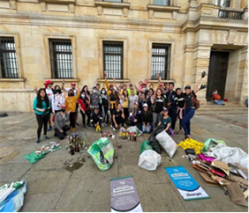
Adicionalmente, en cumplimiento al Acuerdo Distrital 607 de 2015, se tiene desarrolló el programa de Voluntariado Ambiental para fomentar, reconocer y vincular a 104 organizaciones ambientales que trabajan por la conservación del entorno natural mediante acciones como la reforestación, cuidado de flora y fauna, mantenimiento de las reservas naturales, proyectos de bioconstrucción, entre otros.

Por último, se ejecutó el programa de participación ciudadana digital a través de los Corresponsales Ambientales, donde se busca fortalecer la participación ciudadana y la construcción pública en temas ambientales por medio de las redes sociales y nuevas tecnologías de comunicación, y donde la ciudadanía puede exponer las ideas y proyectos ambientales que se generan desde la comunidad para que más personas puedan conocer y aprender de estas experiencias. De esta forma, se generó una comunicación efectiva con diversos actores sociales, lo cual permitió mantener la información actualizada de las experiencias de participación y educación adelantadas en las localidades de Bogotá.
Ilustración 91. Actividad organización del Voluntariado Ambiental
Fuente. OPEL

COMUNICACIÓN ESTRATÉGICA AMBIENTAL.

Durante el periodo de enero a diciembre de 2023 se ejecutaron las acciones derivadas de la implementación del Plan de Comunicaciones, obteniendo los siguientes resultados a nivel interno y externo.

Comunicación externa

Comunicados de prensa: De enero a octubre de 2023, se elaboraron 317 comunicados y notas para divulgar masiva y oportunamente las actuaciones institucionales y la gestión adelantada por las diferentes dependencias de la entidad, con mensajes y noticias consistentes, congruentes y coherentes como Autoridad Ambiental y cabeza del Sector Ambiente.
Convocatoria a medios: En lo corrido de enero a octubre del 2023, la Oficina Asesora de Comunicaciones ha realizado 18 convocatorias a medios de comunicación.
Redes sociales: En las redes sociales de la entidad los resultados consolidados al 31 de octubre son: en Twitter (X) tenemos un consolidado de 158.224 seguidores; en Facebook un consolidado de 57.483 seguidores; en Instagram tenemos consolidados 48.525 seguidores; en TikTok 5.296 y contamos con 14,319,297 visualizaciones consolidadas de los videos institucionales en el canal de YouTube.
Página web: de enero a octubre de 2023, en la página de la Secretaría Distrital de Ambiente www.ambientebogota.gov.co se publicaron y actualizaron 426 contenidos y se han registrado 3.788.921 visitas

Comunicación interna

- Carteleras digitales: Durante el periodo de enero a octubre de 2023, se ha realizado la publicación de 623 contenidos en las carteleras digitales de la entidad.

- Correo institucional: Durante el periodo de enero a octubre de 2023, se han enviado 501 mensajes a través del correo comunicacioninterna@ambientebogota.gov.co con las noticias institucionales y de la Administración distrital (monitoreo Somos Noticia), así como el boletín virtual “Para estar en Ambiente”, Miércoles de Mujer y las actividades realizadas por las diferentes áreas (Información de interés).

- Fondos de pantalla: De enero a octubre de 2023 se han publicado 14 fondos de pantalla en los computadores de la Secretaría de Ambiente

Campañas

De enero a octubre del 2023, La Oficina Asesora de Comunicaciones realizó 48 campañas a través de las dos líneas estratégicas con la finalidad de divulgar y posicionar las acciones y mensajes institucionales.
Campañas:
- Bájale el Volumen (externa) – enero y abril
- Bogotá Responsable con los Plaguicidas (externa) – enero y abril
- Tinguas (externa) – enero
- Ibo (externa) – enero
- Libres y en Casa (externa) – enero, abril, junio, julio y agosto
- Alerta Fase I por Calidad del Aire (externa) – febrero, marzo
- Bogotá es Ramsar (externa) – febrero
- Incendios forestales Menos Incendios más Vida (externa) – febrero
- Fondo Carga (externa) – febrero
- Día Mundial de los Humedales (externa) – febrero
- Patrulla Chimeneas (externa) – febrero, marzo
- Mujeres de Ambiente (externa) –marzo
- Mujeres que Reverdecen (externa) – marzo, abril, junio, julio, agosto, octubre
- Actúa Pequeños Cambios, Grandes Acciones Cambio Climático (externa) – marzo, junio, julio, agosto, septiembre y octubre
- Unidos por un Nuevo Aire - plusvalía (externa) – marzo, agosto, octubre
- Bogotá se la Juega por las Mujeres (externa) – marzo
- Temporada de Lluvias (externa) – marzo, abril, mayo, junio
- Lanzamiento de Bosques Urbanos (externa) – marzo
- Mi Promesa Es - Palma de Cera y Semana Santa (externa) – marzo, abril
- Rendición de Cuentas (externa) – marzo, abril
- Juntos por la Tierra (externa) – abril
- Laurel de Cera (externa) – abril y mayo
- Observatorio Ambiental de Bogotá (externa) – mayo
- Bogotá Reverdece (externa) – mayo
- Bogotá Menos Plásticos (externa) – mayo, junio y julio
- Día del Río Bogotá (externa) – mayo
- Semana Ambiental (externa) – mayo y junio.
- Lanzamiento de la Intranet (interna) – junio
- Pagos por Servicios Ambientales (externa) – junio y julio
- Ruta de la Libertad (externa) – julio
- Temporada de Vientos (externa) – julio, agosto y septiembre
- Salud Lactancia Challenge (externa) – agosto
- Convención Internacional de Emergencia Climática (externa) – agosto y septiembre
- Ambiente Raizal (externa) - agosto
- Bosques Urbanos (externa) – agosto
- Semana Bogotá Reverdece (externa) – agosto y septiembre
- Lanzamiento ZUMA (externa) – septiembre
- Día sin Carro y Moto (externa) – septiembre
- Consolidación Lagos de Torca (externa) – septiembre
- Feria de Tecnologías y Movilidad Sostenible para el Transporte de Carga (externa) - septiembre,
- Etiquetado Vehicular Ambiental EVA (externa) septiembre
- Residuos Especiales y Peligrosos (externa) – septiembre y octubre
- Bogotá Libre de Langostilla (externa) – agosto y septiembre
- Temporada de aves migratorias (externa) – octubre
- La Reserva se Consolida (externa) – octubre
- Mujeres que Reverdecen y Sembradoras por la ReactivAcción (externa) – octubre.
- Calidad del Aire (externa) – octubre
- Yo te Cuido, tú me cuidas (externa) – octubre

Eventos

De enero a octubre de 2023, la Oficina Asesora de Comunicaciones ha realizado el cubrimiento de 93 eventos a través de las dos líneas estratégicas con la finalidad de divulgar y posicionar las acciones institucionales

Celebraciones

De enero a octubre de 2023, la Oficina Asesora de Comunicaciones conmemorado 61 celebraciones del calendario ecológico y otras relacionadas con temáticas de interés ciudadano

Material gráfico y audiovisual

Material audiovisual: Durante el periodo de enero al 31 de octubre de 2023, se produjeron 378 contenidos audiovisuales sobre los diferentes temas de interés de la Secretaría Distrital de Ambiente. Además, se produjeron 60 animaciones.
Todos los contenidos fueron notas periodísticas, cápsulas informativas sobre temas institucionales divulgados en los canales internos y externos de la entidad, cortinillas, o audiovisuales animados.
Piezas gráficas: Durante el periodo de enero al 31 de octubre de 2023, se diseñaron y publicaron 1.507 piezas de comunicación a través de los canales internos y externos que permitieron evidenciar a la comunidad la gestión ambiental en el Distrito Capital, promoviendo la imagen positiva de la Secretaría Distrital de Ambiente.

ESTRATEGIAS DE EDUCACIÓN AMBIENTAL

La Secretaría Distrital de Ambiente a través de la Oficina de Participación, Educación y Localidades – OPEL ha venido fortaleciendo la estrategia de Aulas Ambientales, la estrategia de educación ambiental territorializada, las caminatas ecológicas y el desarrollo de la estrategia virtual con la utilización de las tecnologías de la información y comunicaciones - TIC, mediante el desarrollo de acciones de educación ambiental tales como: acciones pedagógicas, recorridos de interpretación, jornadas de sensibilización, talleres y foros, buscando promover hábitos de vida que contribuya a la transformación cultural frente al cuidado del agua, manejo de residuos, biodiversidad, Estructura Ecológica Principal, efectos del cambio climático, producción y consumo sostenible.

Estas acciones aportan al cumplimiento del plan de acción de la Política Pública Distrital de Educación Ambiental aprobado por el CONPES 13 de 2019, así como también a los demás productos definidos en las Políticas Ambientales tales como: Política Pública de Protección y Bienestar Animal, Política para la Gestión de la Conservación de la Biodiversidad del D.C., Política Pública de Salud Ambiental, Política de Humedales del D.C., Política Distrital de Producción y Consumo Sostenible y Política Pública Distrital de Ruralidad, y que tienen productos que están a cargo de la Oficina de Participación, Educación y Localidades.

De igual forma, se firmó el convenio interadministrativo 073 de 2019, entre el Departamento Administrativo del Servicio Civil Distrital y la Secretaría Distrital de Ambiente, el cual tiene como objetivo “Aunar esfuerzos para promover los procesos de participación y educación ambiental dirigido a las personas vinculadas a las entidades y organismos del Distrito Capital y sus familias, a partir de la oferta de la Secretaría Distrital de Ambiente”. Para dar cumplimiento a lo establecido en el convenio, se establecieron las planeaciones de acciones de educación ambiental para cada vigencia, seleccionando las temáticas ambientales para las charlas y talleres; así como, los recorridos de interpretación ambiental de las Aulas Ambientales y las caminatas por cerro, humedales, y quebradas de Bogotá. Las actividades son dirigidas a los servidores públicos de las entidades distritales y sus familias, para fortalecer competencias ambientales y conocimiento de las áreas de importancia ambiental de Bogotá, así como la fauna, flora y procesos de recuperación de estos espacios.

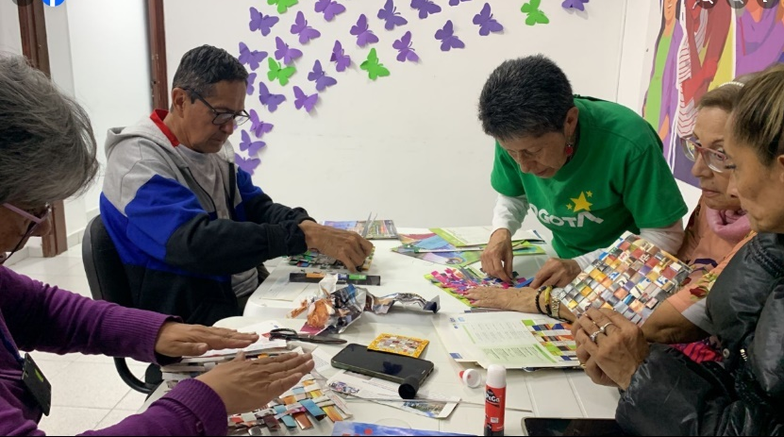
Un proyecto importante fue la creación de las MANZANAS DEL CUIDADO por parte de la Secretaría de la Mujer, y donde la Oficina de Participación, Educación y Localidades ofertó el servicio de educación ambiental en temas como “Manejo de los recursos naturales como estrategia económica y solidaria”, el cual consistió en enseñar a elaborar de productos a base de material reciclaje como bolsos, billeteras, aretes, individuales y revisteros a todas las personas asistentes a las manzanas del cuidado.
Ilustración 92. Actividad de educación ambiental en Manzanas del cuidaddo
Fuente. OPEL

En cumplimiento del artículo 66 del actual Plan de Desarrollo Distrital “Un nuevo contrato social y ambiental para la Bogotá del siglo XX”, el sector ambiente realizó el proceso de concertación de 43 acciones afirmativas, contando con la vinculación contractual de referentes de cada uno de los grupos étnicos presentes en el Distrito Capital: Rrom, Raizal, Palenquero, Afrodescendiente e Indígena, quienes tienen a cargo el cumplimiento de los planes de acción de cada una de las políticas étnicas.
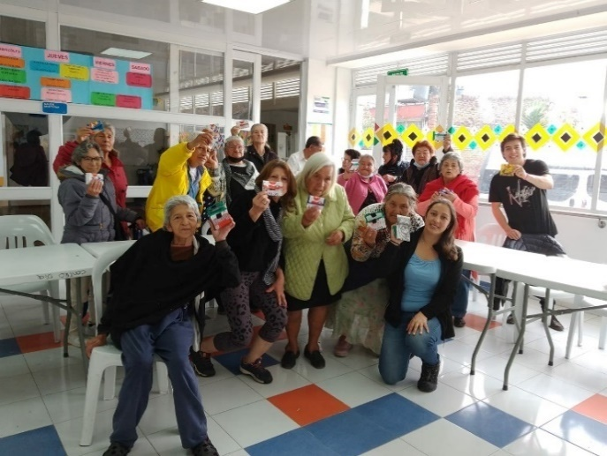
Todas las acciones de educación ambiental se gestionaron y desarrollaron con los diferentes grupos poblacionales como adulto mayor, niños de primera infancia, niños y niñas escolarizados, adolescentes, jóvenes, servidores públicos, trabajadores formales e informales, sectores de alta vulnerabilidad tales como personas con discapacidad, comunidad LGBTI, entre otros.

La OPEL vinculó 417.046 personas en las estrategias de educación ambiental mediante el desarrollo de acciones como: procesos de formación, acciones pedagógicas, recorridos de interpretación, caminatas ecológicas, jornadas de sensibilización y talleres, buscando promover hábitos de vida que contribuya a la transformación cultural frente al cuidado del agua, manejo de residuos, biodiversidad, Estructura Ecológica Principal, efectos del cambio climático, producción y consumo sostenible, entre otros.
Ilustración 93. Actividad de educación ambiental
con adulto mayor
Fuente. OPEL

Actividad de educación ambiental con adulto mayor
Fuente. OPEL

Estrategia Aulas Ambientales

Durante el 2023, en las seis aulas ambientales de la Secretaría Distrital de Ambiente (Parque Ecológico Distrital de Humedal Santa María del Lago, Parque Ecológico Distrital de Montaña Entrenubes y sector Juan Rey, Parque Mirador de los Nevados, Aula Soratama y Aula Ambiental Artística e Itinerante – AUAMBARI) se realizaron 1.858 acciones de educación ambiental presenciales y virtuales, en las cuales participaron un total de 182.941 ciudadanos, en las siguientes estrategias de educación ambiental en el marco de la Política Pública Distrital de Educación Ambiental, desarrollando los ejes temáticos: biodiversidad, cambio climático, consumo sostenible y responsable, Estructura Ecológica Principal, gestión de riesgos, infraestructuras vegetadas, protección del agua y salud ambiental.

Educación ambiental por territorios

El equipo de educación ambiental por territorios de la OPEL desarrolló 1.237 actividades en las 20 localidades del Distrito Capital, contando con la participación de 174.230 personas en el desarrollo de las estrategias de educación ambiental. Así mismo, 17.423 ciudadanos participaron en 304 caminatas ecológicas como ejercicios de interpretación ambiental que se desarrollan en senderos y escenarios de la Estructura Ecológica Principal, con fines informativos, interpretativos, de disfrute, culturales y educativos.
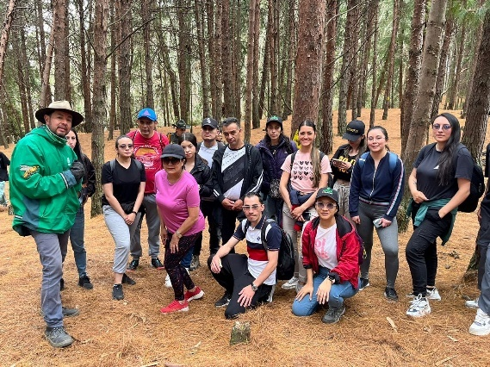
Estas actividades se desarrollaron de acuerdo con los ejes temáticos priorizados según el Plan de Desarrollo Distrital 2020-2024 “Un Nuevo Contrato Social y Ambiental para la Bogotá del Siglo XXI”, tales como: biodiversidad, cambio climático, consumo sostenible y responsable, Estructura Ecológica Principal, gestión de riesgos, infraestructuras vegetadas, protección del agua y salud ambiental.

Ilustración 94. Actividad de educación ambiental y caminata ecológica
Fuente. OPEL

Educación ambiental mediante el uso de las TIC´s

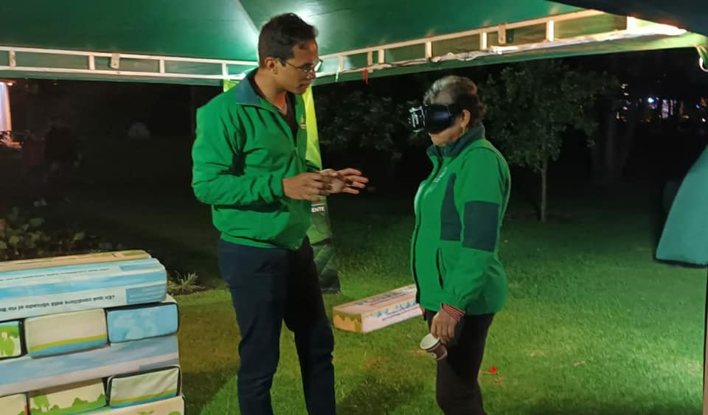
La Oficina de Participación, Educación y Localidades desarrolló la estrategia de educación ambiental a través de las Tecnologías de la Información y las Comunicaciones - TIC, permitiendo incorporar nuevas herramientas didácticas para la ejecución de acciones de educación ambiental y procesos de formación, acorde con el Plan de Desarrollo “Un Nuevo Contrato Social y Ambiental para la Bogotá del Siglo XXI”.

Durante el 2023, se realizaron 166 actividades de educación ambiental por medio de las TIC, con una participación de 60.981 personas
Ilustración 95. Actividad de educación ambiental con gafas virtuales
Fuente. OPEL

PROGRAMA “MUJERES QUE REVERDECEN BOGOTÁ: APRENDER HACIENDO

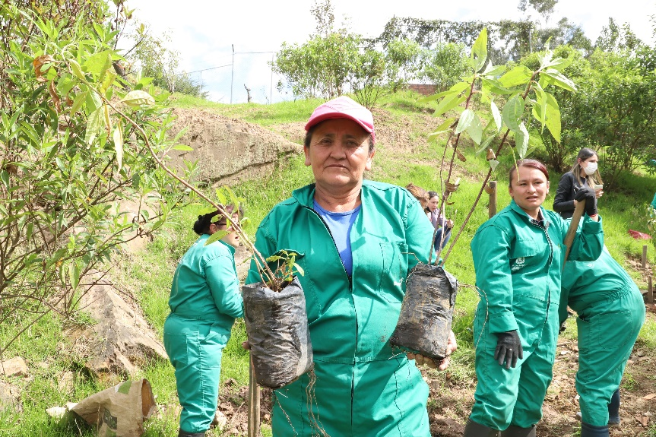
Teniendo en cuenta los buenos resultados obtenidos en las dos primeras fases del programa, para el 2023 se planteó el desarrollo de la III fase del programa Mujeres que Reverdecen, a través del cual se fortalecieron capacidades (aprender – haciendo) a nuevas mujeres en condición de vulnerabilidad en temas de conservación, protección y recuperación del ambiente de los ecosistemas naturales de la ciudad.
Ilustración 96. Actividad programa Mujeres que Reverdecen
Fuente. OPEL

Actividad programa Mujeres que Reverdecen
Fuente. OPEL
Como retribución monetaria, cada una de ellas recibió una Trasferencia Monetaria Condicionada (TMC), por participar mínimo del 70% de las actividades mensuales programadas, por valor de $600.000 durante el tiempo total del ciclo de formación de 6 meses.

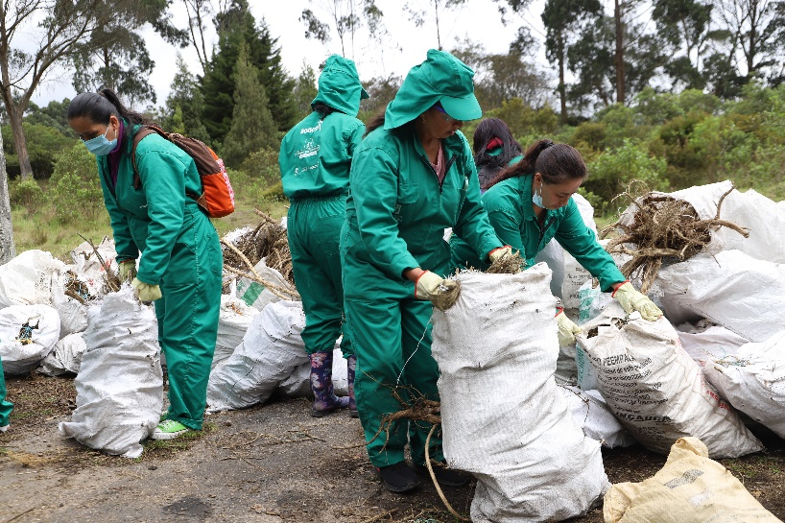
En el marco del programa Mujeres que Reverdecen, las beneficiarias recibieron capacitación en temas ambientales como restauración, mantenimiento, fortalecimiento de cerros orientales, viveros y aquellos otros que propenden por la preservación y recuperación de los ecosistemas estratégicos de la ciudad, así mismo en temas como tecnologías de la información y la comunicación, Derechos Humanos y Desarrollo Humano.

Adicionalmente, realizan prácticas en ecosistemas estratégicos tales como: Parques Soratama, Mirador de los Nevados, humedal Jaboque, Reserva Distrital de Humedal El Burro y techo, Vivero Reserva Distrital de Montaña Entre Nubes, Reserva Distrital de Humedal La Vaca, Meandro Rio Tunjuelo, Reserva Distrital de Humedal Capellanía, Reserva Distrital de Humedal Tibanica, Humedal El Tunjo, La Serranía del Zuque, Centro de Restauración Ambiental – Ceresa y espacios públicos, ejecutando actividades como preparación del terreno, riego de plántulas, preparación de sustrato, diseño de camas, propagación de semillas, deshierbe, traslado de material vegetal, Remoción retamo y especies exóticas, Plateo, Recolección de residuos, Procesos de educación ambiental a la comunidad, poda, mantenimiento de jardinería, mantenimiento de huertas
Ilustración 97. Recolección de residuos - programa Mujeres que Reverdecen
Fuente. OPEL

Durante el proceso de convocatoria de la fase III se preinscribieron 7.123 mujeres de las cuales participaron 1.470 que cumplieron con los requisitos del programa.

COMPONENTE JURÍDICO DE LA SECRETARÍA DISTRITAL DE AMBIENTE

La Dirección Legal Ambiental tiene por objeto dirigir y garantizar la correcta aplicación de las normas ambientales en todos los actos que adelante la Secretaría, así como la elaboración y proposición de las regulaciones ambientales.

De esta manera ha buscado Coadyuvar al posicionamiento de la Entidad como AUTORIDAD AMBIENTAL en el Distrito Capital y la Región, cumpliendo con el objeto y funciones contenidas en el artículo 24 del Decreto 109 de 2009, para tal fin se formuló el Proyecto 7806.

FORTALECIMIENTO JURÍDICO DE LA SECRETARÍA DISTRITAL DE AMBIENTE. BOGOTÁ
A continuación, se presentan las acciones realizadas en la ejecución del proyecto, así como los logros e impactos alcanzados en la vigencia 2023.

Línea de Acción - Regulación Normativa
En el marco de la Meta “revisión y/o elaboración del 100% de actos administrativos de carácter ambiental”, se avanzó en el siguiente desarrollo de las actividades.

- Revisión Jurídica de las normas ambientales y priorizar las necesidades de regulación según la competencia de la SDA.

Durante la vigencia de 2023, la Dirección Legal Ambiental realizó la revisión jurídica a distintos proyectos normativos relacionadas con temas de reglamentación del Plan de Ordenamiento Territorial de Bogotá D.C., Factor Regional de las Fuentes Hídricas, Permisos de concesión de aguas, Gestión integral de Residuos de Construcción y Demolición, transferencia de derechos de construcción y desarrollo para la gestión del suelo de la estructura ecológica principal del Distrito Capital, presentación y ejecución de los proyectos de cierre minero, Manual de Silvicultura Urbana, Zonas Verdes y Jardinería para Bogotá D.C., metodología para la investigación de sitios contaminados, Etiquetado Vehicular Ambiental, Zonas Urbanas por un Mejor Aire (ZUMA) en Bogotá D.C., metas de mitigación y los presupuestos sectoriales de carbono para el Distrito Capital.
- Elaboración de regulaciones y normas ambientales.
La Dirección Legal Ambiental de la Secretaría Distrital de Ambiente durante el año 2023, trabajó en el mejoramiento de buenas prácticas regulatorias, es así como logró la proyección y expedición de actos administrativos de carácter general, para el caso, once (11) Decretos y tres (3) Circulares.

Aunado a lo anterior, se revisaron actos administrativos que a la fecha están en trámite de expedición, para un total de dieciocho (18) proyectos de Decretos que aún se encuentran cumpliendo alguna de las fases del ciclo de gobernanza regulatoria.

A continuación, se relacionan los Decretos y circulares expedidos;

Tabla 104. Decretos y circulares expedidas por la DLA.
DECRETO | TEMA O ASUNTO
Decreto 0081 de 2023 | “Por medio del cual se adoptan medidas transitorias y preventivas en materia de tránsito en el Distrito Capital y se dictan otras disposiciones”
Decreto 0186 del 2023 | “Por medio del cual se declara el retorno a la normalidad de la Calamidad Pública declarada mediante el Decreto Distrital 513 del 14 de noviembre de 2022 con ocasión de las afectaciones presentadas por las fuertes lluvias que se registran en la ciudad, influenciadas por el fenómeno de la niña”.
Decreto 0203 del 2023 | "Por medio del cual se establecen lineamientos para la constitución, administración y funcionamiento del Fondo Distrital para la Promoción del Ascenso Tecnológico de volquetas y del parque automotor que preste el servicio de transporte de carga de que trata el artículo 32 de la Ley 2169 de 2021, y se dictan otras disposiciones"
Decreto 0423 del 2023 | Por medio del cual se establecen medidas para la circulación de vehículos automotores y motocicletas el día 21 de septiembre de 2023, en la ciudad de Bogotá D.C
Decreto 036 del 2023 | Por medio del cual se establecen medidas para la circulación de vehículos automotores y motocicletas en la ciudad de Bogotá D.C. el primer jueves del mes de febrero de todos los años y se dictan otras disposiciones
Decreto 492 de 2023 | “Por medio del cual se reglamentan las Zonas Urbanas por un Mejor Aire (ZUMA) en Bogotá, D.C., establecidas en el Decreto Distrital 555 de 2021.
Decreto 446 de 2023 | Por medio del cual se reglamenta la Mesa Permanente por la Calidad del Aire en la ciudad de Bogotá D.C., en cumplimiento al Acuerdo Distrital 800 de 2021, y se dictan otras disposiciones
Decreto 507 de 2023 | Por el cual se adopta el modelo y los lineamientos para la gestión integral de los Residuos de Construcción y Demolición -RCD- en Bogotá D.C., y se dictan otras disposiciones
Decreto 582 de 2023 | Por el cual se reglamentan las disposiciones de Ecourbanismo y Construcción Sostenible del Plan de Ordenamiento Territorial de Bogotá D.C., y se dictan otras disposiciones.
No. De Circular | TEMA O ASUNTO
00003 del 21 de febrero del 2023 | Lineamientos Decreto 474 de 2022 Política de Gobernanza Regulatoria para el Distrito Capital y Directiva 09 de 2022 Manual Distrital de Técnica normativa de la Secretaría Jurídica Distrital.
00009 del 10 de octubre del 2023 | Efectos jurídicos de la suspensión provisional de la resolución SDA 2304 de 2019 Río Tunjuelito
00012 del 30 de octubre del 2023 | Modificación a la Circular 015 de 2020, por la cual “Se establece los Lineamientos en el marco de las actuaciones administrativas solicitadas por parte de las curadurías urbanas en cumplimiento de la sentencia de la acción popular No. 2005-000662 Reserva Forestal Protectora Bosque Oriental de Bogotá”
Fuente: Dirección Legal Ambiental-SDA

- Directrices en materia legal ambiental para la correcta interpretación y aplicación de las normas de competencia de la SDA.
En los meses de enero a diciembre de 2023, se han realizado (27) Comités de Conciliación, en los cuales se han generado directrices a los apoderados judiciales, con el propósito de realizar la correcta aplicación de las normas en las representaciones judiciales de la entidad.
- Emitir conceptos jurídicos
La Dirección Legal Ambiental emitió cincuenta y nueve (59) conceptos jurídicos y/o conceptos de viabilidad jurídica, los cuales contribuyeron a la protección del medio ambiente y a mejorar las condiciones medioambientales de los habitantes de la ciudad de Bogotá D.C.

- Asesoría jurídica en materia legal ambiental a las dependencias de la Entidad
En la vigencia 2023, la Dirección Legal Ambiental llevo a cabo noventa y ocho 98 asesorías en material Legal Ambiental en temas requeridos por la Secretaria de Ambiente y las dependencias de la entidades tales como: licencias ambientales, ordenamiento territorial, humedales, adquisición predial, recuperación ecológica, endurecimiento de zonas verdes, tala de emergencia, tenencia de fauna silvestre, reducción de emisiones del parque automotor, procesos sancionatorios ambientales, flora y fauna silvestre, silvicultura urbana; industrias forestales y publicidad exterior visual, entre otras, mediante el análisis, vigencia y concordancia con la aplicación de la misma.
- Control de legalidad de los proyectos de acto administrativo sometidos a consideración de la Dirección Legal Ambiental

La Dirección Legal Ambiental durante el año 2023, expidió cuarenta y dos (42) Resoluciones y reviso y/o elaboró sesenta y cinco (65) proyecto de Resoluciones, que aún se encuentran cumpliendo alguna de las fases del ciclo de gobernanza regulatoria.

Tabla 105. Resoluciones y proyectos de resolución formulados por la DLA.
No. De Resolución | TEMA O ASUNTO
Resolución 308 de 2023 | "Por la cual se declara la Alerta Fase I por contaminación atmosférica en la Ciudad de Bogotá D.C, y se toman otras determinaciones”
Resolución 224 del 10 de febrero de 2023 | “Por la cual se declara finalizada la alerta Fase 1 por contaminación atmosférica en la zona suroccidente de la ciudad de Bogotá D.C., declarada por medio de la Resolución No. 182 de 04 de febrero de 2023”
Resolución 370 del 02 de marzo de 2023 | “Por la cual se declara finalizada la alerta Fase 1 por contaminación atmosférica en la ciudad de Bogotá D.C., declarada por medio de la Resolución No. 308 del 24 de febrero de 2023”
Resolución No. 392 de 2023 | “Por la cual se modifica el artículo 3 de la Resolución 144 de 2020 “Por la cual se designa al Defensor de la Ciudadanía de la Secretaría Distrital de Ambiente y se dictan otras disposiciones”
Resolución 663 de 2023 | Por medio de la cual se establece el factor regional de los ríos Torca, Salitre, Fucha y Tunjuelo para el año 2022.
Resolución 00691 de 03 de mayo 2023 | “Por la cual se decide un impedimento y se adoptan otras determinaciones”
Resolución No. 0747 de 9 de mayo de 2023 | Por la cual se otorga una licencia ambiental y se adoptan otras determinaciones
Resolución 00814 de 17 mayo de 2023 | Resuelve recurso contra la resolución no 1283 del 24 de mayo de 2021.
Resolución 01099 de 2023 | Por la cual se delegan unas funciones en la Subdirección Financiera de la Secretaría Distrital De Ambiente
Resolución No. 1065 2023 | “Por medio de la cual se declaran concertados los asuntos ambientales para la formulación del Plan Parcial de Desarrollo “Rafael Uribe 70”, ubicado en la Localidad de Rafael Uribe, UPZ 54 – Marruecos y UPZ 60 - Entrenubes de la ciudad de Bogotá D.C.”
Resolución No. 1292 del 2023 | Por medio de la cual se declaran concertados los asuntos ambientales para la formulación del Plan Parcial de Desarrollo “El Consuelo”, ubicado en la Localidad de Rafael Uribe, UPZ 54 - Marruecos de la ciudad de Bogotá D.C
Resolución No. 01411 de 8 de agosto de 2023 | “Por la cual se autoriza la cesión de un Plan de Restauración y Recuperación -PRR y se toman otras determinaciones”
Resolución No. 01412 de 8 de agosto de 2023 | “Por la cual delegan funciones y competencias relacionadas con la contratación, la ordenación del gasto y del pago, se deroga la Resolución No. 01430 del 01 de junio de 2021 y se dictan otras disposiciones”
Resolución No. 01466 de 16 agosto 2023 | “Por la cual se declara unas acreencias a favor de la Secretaría Distrital de Ambiente que constituyen cartera de imposible recaudo y se aprueba su depuración contable, de conformidad con la recomendación emitida por el Comité Técnico de Sostenibilidad Contable y de Cartera de la Secretaría Distrital de Ambiente del 17 de julio de 2023”
Resolución No. 01467 de 16 agosto 2023 | “Por la cual se declara unas acreencias a favor de la Secretaría Distrital de Ambiente que constituyen cartera de imposible recaudo y se aprueba su depuración contable, de conformidad con la recomendación emitida por el Comité Técnico de Sostenibilidad Contable y de Cartera de la Secretaría Distrital de Ambiente del 17 de julio de 2023”
Resolución No. 01538 de 25 de agosto 2023 | “Por la cual se declara unas acreencias a favor de la Secretaría Distrital de Ambiente que constituyen cartera de imposible recaudo y se aprueba su depuración contable, de conformidad con la recomendación emitida por el Comité Técnico de Sostenibilidad Contable y de Cartera de la Secretaría Distrital de Ambiente del 17 de julio de 2023”
Resolución No. 01541 de 25 de agosto 2023 | “Por la cual se declara unas acreencias a favor de la Secretaría Distrital de Ambiente que constituyen cartera de imposible recaudo y se aprueba su depuración contable, de conformidad con la recomendación emitida por el Comité Técnico de Sostenibilidad Contable y de Cartera de la Secretaría Distrital de Ambiente del 17 de julio de 2023”
Resolución No. 1545 de 28 de agosto 2023 | “Por medio de la cual se establece el Etiquetado Vehicular Ambiental”
Resolución No. 0486 del 21 de marzo de 2023 | “Por la cual se establecen los costos de reproducción y fotocopiado de la información de carácter público que reposa en la Secretaría Distrital de Ambiente”
Resolución 1017 del 15 de junio de 2023 | “Por la cual se conforma el Comité Institucional de Gestión y Desempeño de la Secretaría Distrital de Ambiente y se dictan otras disposiciones”
Resolución 0707 del 04 de mayo de 2023 | "Por la cual se regula la publicidad exterior visual en materia de publicidad política o propaganda electoral autorizada para las campañas políticas con ocasión de las consultas populares, internas o interpartidistas para la toma de decisiones o escogencia de los candidatos de los partidos, movimientos políticos y/o grupos significativos de ciudadanos, previstas para el 04 de junio 2023 y las elecciones de autoridades territoriales (gobernadores, alcaldes, diputados, concejales y ediles o miembros de las juntas administradoras locales) que se realizarán el 29 de octubre de 2023"
Resolución 0028 del 08 de febrero de 2023 | Por la cual se define el acotamiento de la ronda hídrica de los humedales de Torca y Guaymaral al interior de la Reserva Distrital de los Humedales de Torca y Guaymaral y sus elementos: Cauce, Faja Paralela, FP y Área de Protección o Conservación Aferente, APCA y se adoptan otras determinaciones»
Resolución 0029 del 08 de febrero de 2023 | “Por la cual se aprueba la actualización del Plan de Manejo Ambiental de los humedales de Torca y Guaymaral declarados como Área Protegida Distrital y se adoptan otras determinaciones”
Resolución 0037 del 16 de febrero de 2023 | “Por la cual se aprueba y adopta la formulación del Plan de Manejo Ambiental del Sitio Ramsar Complejo de Humedales Urbanos del Distrito Capital de Bogotá y se adoptan otras determinaciones”
Resolución 0488 del 21 de marzo de 2023 | “Por la cual se delega en la Dirección Legal Ambiental la actuación administrativa tendiente a determinar el título ejecutivo para el cobro de la sanción del 20% del importe del cheque, de que trata el artículo 722 del Código de Comercio y se adoptan otras determinaciones”
Resolución 0554 del 31 de marzo de 2023 | “Por medio de la cual se declaran concertados los asuntos ambientales para la modificación del Plan Parcial de Desarrollo “Edén el Descanso”, ubicado en la localidad de Bosa, en la UPL No. 15 Porvenir”
Resolución 0886 del 29 de mayo de 2023 | “Por la cual se definen los lineamientos para la formulación y el alcance de los Planes de Manejo Ambiental (PMA) para los parques distritales ecológicos de montaña (PEDM) del Distrito Capital y se dictan otras disposiciones
Resolución 0765 del 12 de mayo de 2023 | “Por la cual se armonizan las decisiones administrativas para la presentación y ejecución de los proyectos de cierre minero, encaminados a la restauración, recuperación y habilitación de las zonas afectas por actividades mineras en el perímetro urbano del Distrito Capital y que estén destinadas al desarrollo del suelo”
RESOLUCIÓN 1442 del 2023 | "Por la cual se adopta la política interna de teletrabajo, se dictan lineamientos generales para su implementación y se delegan funciones en la Secretaría Distrital de Ambiente"
Resolución No 01911 de 11 octubre 2023 | “Por medio de la cual se otorga una licencia ambiental y se adoptan otras determinaciones” sda-07-2022-4881 gestión ambiental proyección futura s.a.s.
Resolución No 02127 del 23 de octubre de 2023 | “Por la cual se declara que unas acreencias a favor de la Secretaría Distrital de Ambiente constituyen cartera de imposible recaudo y se ordena su depuración contable, de conformidad con la recomendación emitida por el Comité Técnico de Sostenibilidad Contable y de Cartera de la Secretaría Distrital de Ambiente y se adoptan otras determinaciones” Depuración contable costo beneficio
Resolución N 02126 del 23 de octubre 2023 | “Por la cual se declara que unas acreencias a favor de la Secretaría Distrital de Ambiente constituyen cartera de imposible recaudo y se ordena su depuración contable, de conformidad con la recomendación emitida por el Comité Técnico de Sostenibilidad Contable y de Cartera de la Secretaría Distrital de Ambiente y se adoptan otras determinaciones” Depuración contable saldos contables
Resolución No 2162 del 24 de octubre de 2023 | “Por la cual se declara que unas acreencias a favor de la Secretaría Distrital de Ambiente constituyen cartera de imposible recaudo y se ordena su depuración contable, de conformidad con la recomendación emitida por el Comité Técnico de Sostenibilidad Contable y de Cartera de la Secretaría Distrital de Ambiente y se adoptan otras determinaciones” Depuración contable saldos contables 2
Resolución No. 2238 del 31 de octubre de 2023 | “Por la cual se adopta el Manual de normas y procedimientos para la gestión de aceites usados en el Distrito Capital y se toman otras determinaciones”
Resolución No. 1910 del 11 de octubre de 2023 | “Por medio de la cual se adoptan los lineamientos para silvicultura preventiva por incendio forestal para el manejo de especies pirófitas en el marco de proyectos urbanísticos o de infraestructura”
Resolución No. 02530 de 29 de noviembre 2023 | “Por la cual se designan unos funcionarios como Director de Control Ambiental Ad hoc, dentro de trámites donde se aceptó el impedimento propuesto.”
Resolución No. 02319 del 14 de noviembre de 2023 | “Por la cual se declara que unas acreencias a favor de la Secretaría Distrital de Ambiente constituyen cartera de imposible recaudo y se ordena su depuración contable, de conformidad con la recomendación emitida por el Comité Técnico de Sostenibilidad Contable y de Cartera de la Secretaría Distrital de Ambiente y se adoptan otras determinaciones” depuración contable costo beneficio
Resolución No. 2635 del 30 de noviembre de 2023 | Por la cual se adopta por compilación el Manual de Coberturas Vegetales en el Distrito Capital y se dictan otras disposiciones
Resolución No. 2244 del 01 de noviembre de 2023 | “Por medio de la cual se declaran concertados los asuntos ambientales para la formulación del Proyecto del Plan Parcial de Desarrollo No. 12 “Tibabita” – POZ Norte “Ciudad Lagos de Torca” de la ciudad de Bogotá D.C.”
Resolución No. 2251 del 01 de noviembre de 2023 | “Por medio de la cual se declaran concertados los asuntos ambientales para la formulación ajustada del Plan Parcial de Renovación Urbana “Centro Empresarial Ecopetrol” de la ciudad de Bogotá D.C.”
Resolución Conjunta No. 2296 del 2023 | Por medio de la cual se adoptan los términos de Referencia para los Planes de Mitigación del Impacto - PdMI - a desarrollarse en la implementación de actividades de uso condicionado en las Áreas de Resiliencia Climática y Protección por Riesgo, conforme a lo dispuesto en el literal "b" del parágrafo del artículo 71 del Decreto Distrital 555 de 2021 y se adoptan otras disposiciones.
Resolución No. 2700 del 06 de diciembre de 2023 | “Por medio de la cual se adopta la Metodología para la Estandarización de Criterios de Investigación de Contaminación en Suelo y Recursos Asociados y la Guía para La Evaluación de Riesgo de Sitios Contaminados y se dictan otras disposiciones”
Fuente: Dirección Legal Ambiental-SDA

Línea de acción – representación judicial

Las actividades y acciones desarrolladas en el marco de la meta proyecto de inversión “Atender el 100% de los procesos judiciales, contencioso administrativos, constitucionales y extrajudiciales, en los que la SDA es parte o intervine como autoridad ambiental.”, se relaciona con:
- Atención a procesos judiciales, contencioso administrativos, constitucionales y extrajudiciales.

Durante el periodo comprendido entre el 01 de enero al 31 de diciembre de 2023, se realizó atención oportuna a ciento treinta y nueve (139) procesos; contra la Entidad en los cuales la Representación Judicial se encontraba a cargo de la misma, estos procesos corresponden a reparación directa, nulidad y restablecimiento, acción contractual, nulidad simple, expropiación, servidumbre y ejecutivo.

Se realizó atención y/o seguimiento a (227) Tutelas.

Se notificaron 17 procesos nuevos, en los cuales se controvierte diferentes pretensiones.
La SDA interpuso 2 acciones de repetición para la recuperación del patrimonio público del Distrito.

En el año 2023 se logró decretar el cumplimiento de una acción popular cuyo fallo había sido proferido en el año 2022, y archivar el proceso. Además, de contar con 4 fallos favorables en acciones populares.

Dentro del proceso 2002-00456, la condena se redujo de $1.359.525.957 a $499.872.697, pero se está a la espera que sea resuelto el recurso de súplica interpuesto por el demandante contra esta última decisión, por lo que no se encuentra en firme.

CUMPLIMIENTO DE SENTENCIAS

Durante el año 2023, la Secretaría Distrital de Ambiente a través de las dependencias que conforman la Entidad dio cumplimiento a las diferentes órdenes judiciales emanadas de sentencias desfavorables, cuyo contenido y alcance involucra sus funciones misionales.

Para esto, la Secretaría ejecutó actividades tendientes al cumplimiento de las sentencias judiciales con un alto impacto desde el punto de vista social y ambiental, debido a que algunas de ellas están encaminadas a la protección de recursos naturales de manera directa, como las que involucran los elementos de la Estructura Ecológica Principal (cuerpos hídricos en general tales como humedales, ríos, y canales), y demás asuntos que son competencia de esta autoridad ambiental.

Adicionalmente, aunó esfuerzos con diferentes entidades para realizar acciones encaminadas al trabajo de protección a los mínimos de convivencia que se deben preservar a la ciudadanía, por ejemplo, la medición de ruido ambiental, la cual es una de las problemáticas más comunes en el Distrito, por lo que buscó generar un impacto positivo en la ciudad a través del cumplimiento de las órdenes judiciales sobre esta materia.

En ese sentido, a continuación, se hace una relación de las órdenes judiciales sobre las cuales se tuvo un adelanto para su cumplimiento:

- Acciones de cumplimiento: en el año 2023 se presentó una demanda de cumplimiento, la cual resolvió negar las pretensiones y desvincular a la SDA.
- Acciones populares: la SDA durante el 2023 tuvo conocimiento de 50 acciones populares, en las cuales en algunos casos adelantó acciones para dar cumplimiento a las órdenes dadas que son de su competencia, y en otros casos prestó colaboración técnica a entidades del Distrito con el fin de dar cabal cumplimiento a lo ordenado.
- Procesos penales: hasta el 31 de diciembre de 2023 en la SDA se adelantaron 729 actuaciones penales, de las cuales 601 se encuentran en indagación ante la Fiscalía General de la Nación, y las restantes 128 corresponden a procesos penales.

Denuncias relevantes presentadas por la SDA en el año 2023: la SDA instauró denuncias, en calidad de autoridad ambiental, por los delitos de urbanización ilegal, contaminación ambiental y concierto para delinquir, por las invasiones que se registran en el Humedal Techo y en el Parque Ecológico Distrital de Montaña Entrenubes, esto fue soportado en los técnicos de la DCA, SCASP y SER. Actualmente, se encuentra en indagación ante la Fiscalía General de la Nación

Éxito Procesal

- % de éxito procesal cualitativo de la SDA con Representación Judicial a cargo de la Entidad-2023

Durante el periodo comprendido entre el 01 de enero al 31 de diciembre de 2023, la Secretaría Distrital de Ambiente registró un éxito procesal cualitativo con representación judicial a cargo de la SDA con resultado favorable reflejado en un ahorro de $859.653.260 para el Distrito.
- % de éxito procesal cualitativo de procesos contra la SDA con Representación Judicial a cargo de la Secretaría Jurídica-2023
Durante el periodo comprendido entre el 01 de enero al 31 de diciembre de 2023, ninguno de los procesos judiciales fallados con representación a cargo de la Secretaría Jurídica tenía pretensiones patrimoniales.
- % de éxito procesal cuantitativo de la SDA con Representación Judicial a cargo de la Entidad-2023.
Durante el periodo comprendido entre el 01 de enero al 31 de diciembre de 2023, la Secretaría Distrital de Ambiente registró un éxito procesal cuantitativo con representación judicial a cargo de la SDA del 70%, con 7 procesos con fallo favorable ejecutoriado y 3 procesos con fallo desfavorable ejecutoriado.

- % de éxito procesal cuantitativo de la SDA con Representación Judicial a cargo de la Secretaría Jurídica-2023.

Durante el periodo comprendido entre el 01 de enero al 31 de diciembre de 2023, la Secretaría Distrital de Ambiente registró un éxito procesal cuantitativo con representación judicial a cargo de la Secretaría Jurídica del 86%, con 7 procesos con fallo favorable ejecutoriado y 1 proceso con fallo desfavorable ejecutoriado

Política de prevención del daño antijurídico

La Política de Prevención del Daño Antijurídica fue reformulada por la Secretaría Distrital de Ambiente en el año 2021, lo cual permitió que se avanzara en el cumplimiento de la meta de ejecución de actos administrativos, cobros persuasivos de obligaciones a favor de la Entidad, capacitaciones en la atención de derechos de petición y la expedición de un manual con esta finalidad. Para esto, se identificaron 8 causas primarias de litigiosidad, se eliminaron acciones que ya se encuentran consagradas en la Ley y/o demás disposiciones reglamentarias, quedando 39 actividades delimitadas dentro de las obligaciones de cada área conforme a su competencia.

En la vigencia 2023, se implementó la Política de prevención del daño antijurídico que había sido reformulada en el año 2021, lo cual permitió que se avanzara en el cumplimiento de la meta de ejecución de actos administrativos, cobros persuasivos de obligaciones a favor de la Entidad, capacitaciones en la atención de derechos de petición y la expedición de un manual con esta finalidad.

La revisión de las metas alcanzadas permitirá que se identifiquen las actividades a seguir para la mejora de la gestión de los asuntos de la Entidad o, de aquellas nuevas falencias respecto de las cuales sea pertinente formular acciones de mejora.

Actualmente, 29 actividades se encuentran en el 100% de avance, 9 en el 50%, y solo una en el 0 %.

Unificación de criterios para la Defensa Judicial y Extrajudicial.

Durante el periodo comprendido entre el 01 de enero al 31 de diciembre de 2023, el Comité de Conciliación de la Secretaría Distrital de Ambiente realizó 27 sesiones en las cuales se definieron directrices y parámetros para la correcta y efectiva representación judicial y extrajudicial de los procesos a cargo de la Secretaría Distrital de Ambiente, que se distribuyeron de la siguiente manera: enero 2 sesiones; febrero 2 sesiones; marzo 2 sesiones; abril 2 sesiones; mayo 2 sesiones; junio 2 sesiones; julio 2 sesiones; agosto 2 sesiones; septiembre 3 sesiones; octubre 2 sesiones; noviembre 2 sesiones; y diciembre 2 sesiones

LÍNEA DE ACCIÓN - ENTIDADES SIN ANIMO DE LUCRO AMBIENTAL

En el marco de la meta proyecto de inversión “Realizar el 100% actuaciones de inspección, vigilancia y control a las entidades sin ánimo de lucro (ESAL) de carácter ambiental”, se avanzó en las siguientes actividades:

- Inspección, Vigilancia y Control a las Entidades Sin Ánimo de Lucro (ESAL) de carácter ambiental.

En la vigencia 2023, realizó Inspección, Vigilancia y Control a 360 entidades sin ánimo de lucro de carácter ambiental, clasificadas por estado y tipo de persona jurídica, las cuales se encuentran domiciliadas en las diferentes localidades del Distrito Capital.

Durante el periodo comprendido entre el 01 de enero al 31 de diciembre de 2023, se realizaron 973 gestiones, las cuales se relacionan a continuación:

Tabla 106. Gestión realizada por ESAL 2023.

SECRETARÍA DISTRITAL DE AMBIENTE
DIRECCIÓN LEGAL AMBIENTAL - GRUPO ESAL
GESTIÓN REALIZADA 2023
CONCEPTO |  |  |  | ACUMULADO 2023
Análisis financiero a la información económica |  |  |  | 175
Análisis y concepto de la información financiera |  |  |  | 0
Conceptos y evaluaciones legales desfavorables |  |  |  | 26
Conceptos y evaluaciones legales favorables |  |  |  | 49
Visitas administrativas |  |  |  | 11
Certificados de inspección, vigilancia y control |  |  |  | 29
Atención Usuario |  |  |  | 8
Requerimientos expedidos a ESAL |  |  |  | 307
Solicitudes de información a entidades |  |  |  | 2
Respuesta y/o Informe de Queja |  |  |  | 0
Autos de averiguación preliminar |  |  |  | 0
Autos de cargos y pruebas |  |  |  | 0
Auto que corre traslado |  |  |  | 0
Auto que deja sin efecto una actuación administrativa |  |  |  | 1
Auto que avoca conocimiento de recurso de apelación |  |  |  | 2
Resoluciones de archivo |  |  |  | 51
Oficio de respuesta o comunicación |  |  |  | 19
Respuesta a derechos de petición |  |  |  | 70
Comunicaciones a las entidades |  |  |  | 3
Comunicación actos administrativos |  |  |  | 2
Resolución de recurso de reposición |  |  |  | 0
Tramite de notificación |  |  |  | 81
Oficios Requerimientos |  |  |  | 11
Resolución Decisoria |  |  |  | 10
Resolución declara caducidad facultad sancionatoria |  |  |  | 5
Informe de documentos allegados |  |  |  | 4
Resuelve recursos de apelación |  |  |  | 3
Traslados a conceptos PQRS |  |  |  | 0
Notificación por aviso |  |  |  | 97
Respuesta PQRS |  |  |  | 0
Traslado por competencia |  |  |  | 7
Fuente: Dirección Legal Ambiental-SDA

En la vigencia 2023, la Dirección Legal Ambiental profirió fallo de segunda instancia conforme a las competencias atribuidas por el Acuerdo Distrital 735 de 2019, en tres procesos policivos trasladados por competencia por las Inspecciones de Policía.

A la fecha se encuentra un proceso policivo pendiente de fallo de segunda instancia

- Orientación a ciudadanos respecto de los derechos y obligaciones de las entidades sin ánimo de lucro.
En los meses de enero a diciembre de 2023, se dio orientación a la solicitud de siete (7) ciudadanos respecto de los derechos y obligaciones de las Entidades sin Ánimo de Lucro y demás asuntos que fueron consultados.

- Actualización de las bases de datos de las ESAL
Conforme con lo dispuesto en el Decreto 172 de mayo 04 de 2009, respecto del proceso de integración al Sistema de Información de Personas Jurídicas – SIPEJ-, Se realizó actualización del sistema de información de personas jurídicas con las gestiones producto de la inspección, vigilancia y control a las (360) ESAL.

FORTALECIMIENTO INSTITUCIONAL

SISTEMA INTEGRADO DE GESTIÓN (SGSI)

Modelo integrado de planeación y gestión –MIPG
De conformidad con lo dispuesto en el Decreto 1499 de 2017 compilado en el Decreto Único 1083 de 2015, en lo que corresponde a las políticas de gestión y desempeño del Modelo Integrado de Planeación y Gestión – MIPG, la Secretaría Distrital de Ambiente mediante resolución No. 1017 de 2023 designa los responsables de la implementación, desarrollo, control y mejora del Sistema Integrado de Gestión, así:
Tabla 107. Designación de los responsables de la implementación, desarrollo, control y mejora del Sistema Integrado de Gestión
Dimensión MIPG | Políticas de Gestión y Desempeño Institucional | Procesos/Dependencia líder de la implementación de la política | Procesos/Dependencias cogestoras de la implementación de la política
Talento Humano | Gestión Estratégica de Talento Humano | Gestión de Talento Humano/DGC | No aplica
Talento Humano | Integridad | Gestión de Talento Humano/DGC | Gestores de Integridad
Direccionamiento Estratégico y Planeación | Planeación Institucional | Direccionamiento Estratégico/DPSIA /SPCI | Direccionamiento Estratégico/SG
Direccionamiento Estratégico y Planeación | Gestión Presupuestal y Eficiencia del Gasto Público | Gestión Financiera/SF | Gestión Contractual/SC  Gestión Administrativa/  DGC  Direccionamiento Estratégico/SPCI
Direccionamiento Estratégico y Planeación | Compras y Contratación Pública | Gestión Contractual/SC | Direccionamiento Estratégico/SPCI  Gestión Financiera/SF
Gestión con valores para Resultados | Fortalecimiento Organizacional y Simplificación de Procesos | Sistema Integrado de Gestión/SG | Gestión de Talento Humano/ Gestión Administrativa/  DGC
Gestión con valores para Resultados | Gobierno Digital | Gestión Tecnológica/DPSIA | Metrología, monitoreo y modelación / SG
Gestión con valores para Resultados | Seguridad Digital | Gestión Tecnológica/DPSIA | No aplica
Gestión con valores para Resultados | Defensa Jurídica | Gestión Jurídica/DLA | No aplica
Gestión con valores para Resultados | Mejora Normativa | Gestión Jurídica/DLA | No aplica
Gestión con valores para Resultados | Servicio al Ciudadano | Servicio al Ciudadano /SG | Todos los procesos
Gestión con valores para Resultados | Racionalización de Trámites | Servicio al Ciudadano /SG | Procesos Misionales/ DCA-SCAAV-SSFFS-SRHS-DGA-SEGAE-SER-  OPEL-DPSIA-SPPA
Gestión con valores para Resultados | Participación Ciudadana en la Gestión Pública | Participación y Educación Ambiental/OPEL | Direccionamiento Estratégico/ DPSIA
Gestión con valores para Resultados | Componente de Gestión Ambiental | Gestión Administrativa/DGC | Gestión Ambiental y Desarrollo Rural/ DGA
Evaluación de Resultados | Seguimiento y Evaluación del Desempeño Institucional | Direccionamiento Estratégico/SPCI | Sistema Integrado de Gestión/SG
Información y Comunicación | Gestión Documental | Gestión Documental /DGC | No aplica
Información y Comunicación | Gestión de la Información Estadística | Planeación Ambiental/DPSIA | No aplica
Información y Comunicación | Transparencia, Acceso a la Información Pública y Lucha Contra la Corrupción | Direccionamiento Estratégico/SG | Sistema Integrado de Gestión /SG  Servicio a la Ciudadanía/SG  Gestión Tecnológica/DPSIA  Comunicaciones/OAC
Gestión del Conocimiento y la Innovación | Gestión del Conocimiento y la Innovación | Gestión del Talento Humano /DGC | Sistema Integrado de Gestión /SG  Gestión Tecnológica/DPSIA
Control Interno | Control Interno | Sistema Integrado de Gestión /SG  Asesoría: Control y Mejora/OCI | Todos los procesos
Fuente. SDA

- Instancias de decisión y participación asociadas al Modelo Integrado de Planeación y Gestión – MIPG

La Subsecretaria General, como representante de la alta dirección de la Secretaría Distrital de Ambiente en la implementación del Sistema Integrado de Gestión y Modelo Integrado de Planeación y Gestión, durante el 2023 participó en las siguientes instancias:

Tabla 108. Relación de instancias donde participo la Subsecretaria General
INSTANCIA | FECHA | COMPROMISOS SDA/SUBSECRETARIA GENERAL
Comisión Intersectorial de Gestión y Desempeño | 21 de febrero de 2023 | Presentación acciones relevantes Plan Marco MIPG- Componente ambiental
Comisión Intersectorial de Gestión y Desempeño | 29 de noviembre de 2023 | Presentación avances Plan marco MIPG-Componente ambiental
Comisión Intersectorial de Gestión y Desempeño | 21 de diciembre de 2023 | Ninguno
Comité Sectorial de Gestión y Desempeño | 11 de diciembre de 2023 | Presentación resultados Índice de Desempeño Institucional sector ambiente
Comité Institucional de Gestión y Desempeño | 25 de enero de 2023 | Presentación a aprobación de Plan de Adecuación y Sostenibilidad 2023 – versión 1.
Comité Institucional de Gestión y Desempeño | 4 de agosto de 2023 | - Presentación para someter a aprobación: la actualización del manual del sistema integrado de gestión.  - Presentación de avance identificación de riesgos lavado de activos y financiación del terrorismo LA/FT.  - Presentación para someter aprobación el Plan de adecuación y sostenibilidad del MIPG versión 2.
Comité Institucional de Gestión y Desempeño | 27 de septiembre de 2023 | Presentación para someter a aprobación el proceso transversal en el Distrito Capital de Gestión Ambiental
Comité Institucional de Gestión y Desempeño | 27 de noviembre de 2023 | - Socialización de resultados del Índice de Desempeño Institucional para la gestión 2022 – FURAG 2022  - Presentación de resultados del monitoreo realizado al Plan de Adecuación y Sostenibilidad del MIPG versión 2.
Comité Institucional de Gestión y Desempeño | 22 de diciembre de 2023 | - Presentación de Plan de Adecuación y Sostenibilidad 2024 – versión 1.
Comité Institucional de Coordinación de Control Interno | 25 de enero de 2023 | Presentación de mapa de riesgos de gestión y corrupción 2023
Comité Institucional de Coordinación de Control Interno | 25 de septiembre de 2023 | - Presentación de resultados del monitoreo al mapa de riesgos de gestión y corrupción con corte a agosto del 2023  - Presentación de la actualización del mapa de riesgos de gestión y corrupción 2023 versión 2  - Aprobación de la Política de Administración del Riesgo
Fuente. SDA, 2023
- FURAG
Con el fin de medir la gestión y desempeño institucional de las políticas en las entidades que están en el ámbito de aplicación del Modelo Integrado de Planeación, el Consejo de Gestión y Desempeño Institucional del Departamento Administrativo de la Función Pública, imparte las directrices para la Medición del Desempeño Institucional-MDI, la cual se realiza a través del formulario FURAG (Formulario Único de Reporte y Avance de Gestión).
La Secretaría Distrital de Ambiente por medio de la Subsecretaria General con el rol de planeación, realizó con los líderes de política, el diligenciamiento del FURAG de la vigencia 2022, obteniendo como resultado:

Ilustración 98. Resultados Índice de Desempeño Institucional

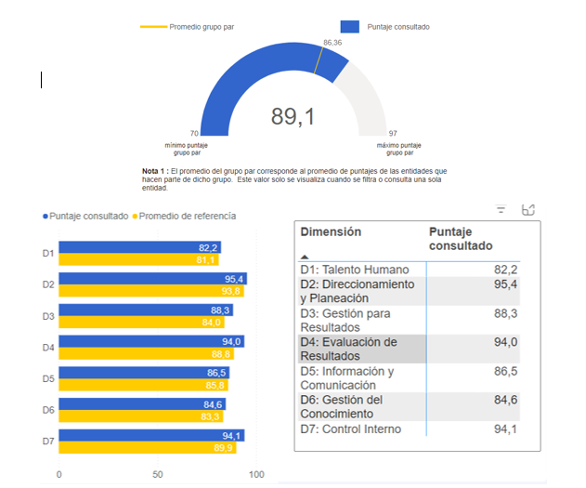
Fuente: Departamento Administrativo de la Función Pública 2023.

- Plan de Adecuación y Sostenibilidad - PAyS del MIPG
Para la formulación de las acciones a ejecutar por parte de los líderes de las políticas en el Plan de Adecuación y Sostenibilidad -PAyS-MIPG de cada vigencia, la Secretaria Distrital de Ambiente, tiene en cuenta los resultados de la medición de avance a la implementación del Modelo Integrado de Planeación y Gestión – MIPG, reportado a través del Formulario Único de Reporte y Avance de Gestión – FURAG y las recomendaciones impartidas por el Departamento Administrativo de la Función Pública, en las cuales se presentan las falencias o aspectos específicos a fortalecer en cada una de las Políticas del MIPG.
La Secretaría Distrital de Ambiente, durante la vigencia 2023, género 83 acciones en total, distribuidas por dimensiones y políticas, las cuales finalizaron así:
Tabla 109. Acciones de la SDA en la dimensión política,
POLÍTICA | DEPENDENCIA LÍDER/  PROCESO | 0%-50% | 51%-99% | 100% | TOTAL ACCIONES
Gestión Estratégica del Talento Humano | DGC / Gestión de Talento Humano | 2 | - | 12 | 14
Integridad | DGC / Gestión de Talento Humano | - | - | 4 | 4
Planeación Institucional | SG/ Sistema Integrado de Gestión | - | - | 2 | 2
Compras y contratación pública | SC/ Gestión Contractual |  | 1 | 1 | 2
Gobierno Digital | DPSIA/Gestión tecnológica | 2 | - | 6 | 8
Seguridad Digital | DPSIA/Gestión tecnológica | 1 | - | 7 | 8
Defensa Jurídica | DL/Gestión Jurídica | - | 2 | - | 2
Mejora Normativa | DL/Gestión Jurídica | - | 2 | 1 | 3
Servicio al Ciudadano | SG/ Servicio a la Ciudadanía | - | - | 4 | 4
Racionalización de Trámites | SG/ Servicio a la Ciudadanía | - | - | 5 | 5
Seguimiento y Evaluación del Desempeño Institucional | SPCI/Direccionamiento Estratégico | - | - | 1 | 1
Gestión Documental | DGC /Gestión documental | - | 2 | 5 | 7
Gestión de la Información Estadística | DPSIA/Planeación Ambiental | 1 | 1 | 4 | 6
Transparencia, Acceso a la Información Pública y Lucha Contra la Corrupción | SG/Direccionamiento Estratégico | 1 | - | 1 | 2
Gestión del Conocimiento y la Innovación | DGC/Gestión del Conocimiento y la Innovación | 2 | - | 5 | 7
Control Interno | SG/ Sistema integrado de Gestión | - | - | 8 | 8
TOTAL |  | 31 | 17 | 35 | 83
Fuete SDA, 2023
- Riesgos
La Subsecretaria General asesoró y realizó acompañamiento en la aplicación de la Guía de Administración de Riesgos y Diseño de Controles, versión 6, expedida por el Departamento Administrativo de la Función Pública -DAFP; realizó monitoreo como segunda línea de defensa, a la ejecución de los controles y acciones para abordar riesgos, planteadas por cada líder de proceso a sus riesgos de gestión y de corrupción, para el año 2023, monitoreos que se comunicaron mediante informes en las fechas establecidas en la política y procedimiento vigente a fecha del seguimiento, en los meses de mayo, septiembre y diciembre de 2023.
De esta manera, la Subsecretaria General como segunda línea de defensa, asesora a todos los procesos, con sus observaciones y recomendaciones, mejoras en su análisis, en su ejecución y verificación, un óptimo uso del aplicativo ISOLUCION y el fortalecimiento de los ejercicios de autocontrol. Para lo anterior, durante el 2023 se realizaron 62 mesas de trabajo, así:
Tabla 110. Mesas de trabajo sobre autocontrol
PROCESO | NO. DE MESAS DE TRABAJO EN EL AÑO
Gestión Ambiental y Desarrollo Rural | 7
Comunicaciones | 5
Servicio a la Ciudadanía | 3
Gestión Financiera | 2
Gestión Contractual | 1
Participación y Educación Ambiental | 4
Gestión Jurídica | 1
Gestión Documental | 1
Direccionamiento Estratégico | 5
Planeación Ambiental | 5
Control y Mejora | 3
Sistema Integrado de Gestión | 2
Gestión Tecnológica | 4
Gestión de Talento Humano | 4
Gestión Administrativa | 2
Gestión Disciplinaria | 6
Evaluación, Control y Seguimiento | 3
Metrología, Monitoreo y Modelación | 4
Fuente, SDA, 2023
Para la vigencia 2023, se formularon 2 versiones del mapa de riesgos de gestión y corrupción de la SDA, las cuales fueron presentadas en sesión N° 01 del 25 de enero de 2023 y Sesión N° 05 del 25 de septiembre 2023 del Comité Institucional de Coordinación de Control Interno - CICCI.
A continuación, se presente un breve recuento de los riesgos identificados por proceso:
Tabla 111. Riesgos identificados por proceso
PROCESO | NO. DE RIESGOS DE GESTIÓN | NO. DE RIESGOS DE CORRUPCIÓN
Gestión Ambiental y Desarrollo Rural | 2 | 1
Comunicaciones | 1 | 1
Servicio a la Ciudadanía | 2 | 1
Gestión Financiera | 2 | 1
Gestión Contractual | 2 | 1
Participación y Educación Ambiental | 2 | 1
Gestión Jurídica | 3 | 1
Gestión Documental | 1 | 1
Direccionamiento Estratégico | 2 | 1
Planeación Ambiental | 2 | 1
Control y Mejora | 2 | 1
Sistema Integrado de Gestión | 1 | 0
Gestión Tecnológica | 4 | 1
Gestión de Talento Humano | 4 | 1
Gestión Administrativa | 2 | 1
Gestión Disciplinaria | 2 | 1
Evaluación, Control y Seguimiento | 1 | 1
Metrología, Monitoreo y Modelación | 4 | 1
Fuente, SDA, 2023
Finalmente, con el fin de continuar con la administración del riesgo en el 2024, se realizaron las siguientes actividades:
- Actualización de la Política de Administración del Riesgo, código del PE03-PO01, para su versión 7, la cual fue aprobada en Comité Institucional de Coordinación de Control Interno en su sesión No. 05 del 25 de septiembre 2023.
- Actualización del procedimiento PE03-PR02, Administración de riesgos para su versión 21, junto con sus anexos, teniendo como base la Política aprobada y la Guía para la Administración del Riesgo y el diseño de controles en entidades públicas Versión 6, de DAFP.
- Se adopta el Manual para la Prevención y Control del Lavado de Activos y Financiación del Terrorismo - (LA/FT), en la Secretaria Distrital de Ambiente, código PE03-PR02-MA01.

Se definen los riesgos de gestión, corrupción, fiscales y SARLAFT para el 2024, conformando así el mapa de riesgos institucional de esa vigencia.

- Cumplimiento del proyecto de inversión - MIPG
En cumplimiento a los compromisos de gestión contemplados en el proyecto de inversión, durante el 2023 se ejecutaron 35,7 actividades de participación, formulación y seguimiento a la implementación del MIPG, en la Entidad, cumpliendo al 100% los compromisos adquiridos agrupados así:
Asesorar y apoyar como segunda línea de defensa a los procesos de la SDA frente a la implementación y mejora del Modelo Integrado de Planeación y Gestión – MIPG:
Fueron socializados los resultados del Índice de Desempeño Institucional -IDI, evaluado a través del reporte del Formulario Único de Reporte de Avance a la Gestión - FURAG a los procesos y al Comité institucional de Gestión y Desempeño – CIGD.
De igual forma, se publicó el Plan de Adecuación y Sostenibilidad - PAyS en la página WEB de la SDA y se socializó junto a los lineamientos frente a su monitoreo.
Finalmente, se monitoreó el cumplimiento de las acciones y se generó informe de resultados de MIPG, de igual forma se presenta en Comité Institucional de Gestión y Desempeño el avance al cumplimiento de las acciones del PAyS.
Para una Gestión total en la vigencia del año 2023 de 11 actividades.
- Registrar en el aplicativo del DAFP el reporte del Formulario Único de Reporte de Avance a la Gestión-FURAG de la SDA
- Apoyar a los procesos para la formulación de las acciones de mejora del MIPG teniendo en cuenta los resultados del PAyS 2022 y los requisitos FURAG sin cumplir.
- Remitir a la secretaria técnica del Comité Institucional de Gestión y Desempeño - CIGD el PAyS 2023 para ser presentado y aprobado
- Socializar los lineamientos para el seguimiento del PAyS
- Socializar los resultados FURAG a los procesos de la SDA y al CIGD
- Actualizar el PAyS 2023 teniendo en cuenta los resultados FURAG
- Remitir a la secretaria técnica del CIGD la actualización PAyS para ser presentado y aprobado
- Publicar y socializar el PAyS aprobado en la página web de la SDA
- Monitorear el cumplimiento de las acciones del PAyS
- Informe de resultados al cumplimiento de las acciones del PAyS
- Presentación de avance al cumplimiento de las acciones del PAyS al – CIGD

- Mejorar el Sistema de Gestión de Calidad - SGC:

Es importante mencionar la actualización y socialización del “Manual del SIG” a través de radicado No. 2023EE196334.

se realizó la actualización del procedimiento de “Control y gestión del portafolio de productos, servicios y trabajos de la SDA” a su versión número 4, con el cual, además de realizar seguimiento a la conformidad de los productos y servicios de la entidad, sirvió para identificar y actualizar el Portafolio de productos y servicios de la entidad, el cual se encuentra publicado en el enlace https://ambientebogota.gov.co/es/web/transparencia/tramites-y-servicios.

Así mismo, se realizó la actualización del procedimiento de “gestión del cambio” a su versión 5, lo cual va a permitir fortalecer la planificación, ejecución y seguimiento de las actividades propuestas, apoyados por los anexos relacionados al procedimiento.

Estas actualizaciones en el marco de tres (3) actividades.

- Revisar y actualizar la documentación del Sistema de Gestión de Calidad,

- Socializar los cambios generados en el Sistema de Gestión de Calidad

- Asesorar mediante mesas de trabajo o comunicaciones oficiales la implementación de lineamientos del Sistema de Gestión de Calidad.

- Implementar las políticas de gestión y desempeño a cargo del proceso Sistema Integrado de Gestión:

Se logró el desarrollo de 5 actividades en la vigencia 2023, en relación con la Implementar las políticas de gestión y desempeño a cargo del proceso Sistema Integrado de Gestión:

  - Diligenciar el Formulario Único de Reporte de Avance a la Gestión-FURAG, se realizaron mesas de trabajo para revisar las preguntas y se identificaron evidencia de las políticas en las que tiene injerencia el SIG (Planeación institucional, Fortalecimiento institucional, Transparencia, Acceso a la Información y Lucha contra la Corrupción y Control Interno)

  - Reportar el avance con corte 30 de junio a las actividades a cargo del proceso Sistema Integrado de Gestión

  - Reportar el avance con corte 30 de agosto a las actividades de las políticas Gestión del Conocimiento y la Innovación y Control Interno que fueron reportadas según la programación del indicador

  - Reportar el avance con corte 30 de octubre a las actividades para las políticas de Gestión del conocimiento y la innovación y control interno.

  - Reportar el cierre de las actividades con en noviembre de las actividades del Plan de Adecuación y Sostenibilidad – PAyS a cargo del Sistema Integrado de Gestión -SIG con corte a 30 de octubre de la política Control Interno.
- Revisar y actualizar el Mapa y Plan de Manejo de Riesgos:
Se logró el desarrollo de 4,7 actividades en la vigencia 2023,
- Revisar y actualizar los documentos relacionados con la gestión de riesgos con: la actualización del procedimiento PE03-PR02, Administración de riesgos para su versión 21, y la adopción el Manual para la Prevención y Control del Lavado de Activos y Financiación del Terrorismo - (LA/FT), en la Secretaria Distrital de Ambiente, código PE03-PR02-MA01.
- Presentar Política de Administración del Riesgo al CICCI para aprobación; Actualización de la Política de Administración del Riesgo, código del PE03-PO01, para su versión 7, la cual fue aprobada en Comité Institucional de Coordinación de Control Interno en su sesión No. 05 del 25 de septiembre 2023.
- Citar y realizar mesas de trabajo con los procesos para la revisión y actualización de los mapas de riesgos, así como la respectiva formulación de su plan de manejo; la Subsecretaria General como segunda línea de defensa, asesora a todos los procesos, con sus observaciones y recomendaciones. Para lo anterior, durante el 2023 se realizaron 62 mesas de trabajo.
- Consolidar y presentar el mapa de riesgos y plan de manejo de riesgos al Comité Institucional o de Coordinación de Control Interno CICCI: se formularon 2 versiones del mapa de riesgos de gestión y corrupción de la SDA, las cuales fueron presentadas en sesión N° 01 del 25 de enero de 2023 y Sesión N° 05 del 25 de septiembre 2023 del Comité Institucional de Coordinación de Control Interno - CICCI.
- Realizar seguimiento al cumplimiento de los planes de mejoramiento y plan de manejo de riesgos:
Alcanzando en la vigencia 2023 el cumplimiento de 4 actividades:
- Comunicar a los procesos la metodología para el reporte de plan de manejo de riesgos, plan de mejoramiento e indicadores
- Realizar monitoreo al cumplimiento de los planes de manejo de riesgos en el aplicativo ISOLUCION
- Realizar informe de cumplimiento del plan de manejo de riesgos, plan de mejoramiento e indicadores a la alta dirección
- Realizar mesas de trabajo con los procesos para socializar el informe de cumplimiento del plan de manejo de riesgos, plan de mejoramiento e indicadores.
- Asesorar y apoyar la actualización de la documentación de los sistemas y procesos de la SDA frente a la implementación y mejora del Modelo Integrado de Planeación y Gestión - MIPG y Sistema Integrado de Gestión: Para la vigencia 2023 se asesoró documentalmente a los procesos, se tramitaron memorandos en FOREST, se aprobó documentos del sistema en ISOLUCION, se socializaron novedades documentales, se emitieron informes de 2da línea con el diagnóstico documental por proceso y se gestionó soporte con el proveedor del aplicativo ISOLUCION, se envió radicado No 2023IE56732 para gestionar el uso y la asignación de usuarios, roles y responsabilidades en el aplicativo ISOLUCION.
Para un total en la vigencia 2023 de la revisión y aprobación de las modificaciones de 282 documentos, correspondientes a 3 caracterizaciones, 34 instructivos, 148 formatos, 47 modelos, 46 procedimientos, 2 manual, 4 protocolos y una ficha técnica, de acuerdo con la normativa vigente y la mejora continua.
Con el desarrollo de 7 actividades
- Asesorar mediante mesas de trabajo o comunicaciones oficiales la elaboración y actualización de los documentos de los sistemas y procesos de la SDA
- Tramitar la aprobación de los documentos elaborados o actualizados para los sistemas y procesos de la SDA
- Aprobar la actualización de la documentación de los procesos en el aplicativo Isolucion
- Consolidar los formatos de “Socialización de la elaboración, actualización y eliminación de la documentación del Sistema Integrado de Gestión” y solicitar su publicación a la Oficina Asesora de Comunicaciones.
- Realizar y socializar diagnostico documental por proceso
- Gestionar usuarios, roles y responsabilidades en el aplicativo Isolucion
- Gestionar el soporte para el adecuado funcionamiento del aplicativo Isolucion

- Isolucion
Para la vigencia 2023, se constituyó el contrato de prestación de servicios SDA-20231539 entre la Secretaría Distrital de Ambiente e Isolucion Sistemas Integrados de Gestión S.A; cuyo objeto es el “Mantenimiento y soporte de Isolucion, herramienta de apoyo integral de la planificación, administración, actualización y verificación del Sistema Integrado de Gestión de la Secretaría Distrital de Ambiente” con un plazo de 11 meses contados a partir del 15 de mayo de 2023.
Durante la ejecución del contrato se han realizado capacitaciones en temas de:
- Una capacitación del manejo del Módulo de Auditoría, dirigida a los profesionales de Control Interno
- Dos capacitaciones en aplicación y cargue del módulo de Gestión Ambiental, dirigida a los profesionales del PIGA de la Dirección de Gestión Corporativa.
De igual forma se viene realizando seguimiento, para la aplicación de los módulos que no estaban siendo utilizados, así:
Sistema SST 0312 - Más de 50 Empleados; ya tiene la información cargada, se espera para enero de 2024, generar la matriz de riesgos y peligros desde el módulo.
Sistema de Control Interno, con sus componentes: Sistema Ambiente de control, Sistema Evaluación de riesgos, Sistema Actividades de control y Sistema Info y Comunicación; ya tiene la información cargada y está en continua actualización.
Sistema Gestión Ambiental; recientemente fueron capacitados y se encuentran cargando la información
Seguridad de la Información; está en proceso por parte de Isolucion de adaptar el módulo de acuerdo con las necesidades de la entidad.
Desde la administración funcional del aplicativo Isolución y para el cumplimento de la ejecución del contrato se realizaron las siguientes actividades:
- Administración y control de la documentación del Sistema Integrado de Gestión.
- Parametrización de los módulos del aplicativo Isolución que son responsabilidad de la Subsecretaria General.
- Creación, activación e inactivación de usuarios en Isolución.
- Asignación de permisos necesarios en el manejo de Isolución a cada usuario de acuerdo con su rol.
- Ajustes en el aplicativo Isolución derivadas de las actualizaciones documentales de los procesos.
- Publicación de documentos solicitados por los procesos en los diferentes módulos del aplicativo Isolución.
- Ajustes en los reportes registrados por los procesos en el aplicativo Isolución.
- Respuesta a las diferentes solicitudes registradas en mesa de servicios, correo institucional y vía telefónica relacionadas con el aplicativo Isolución.
- Reportes de incidentes de software al proveedor del aplicativo Isolución, para un total de 23 reportes a la fecha.
- Seguimiento al estado de los incidentes de software reportados al proveedor del aplicativo Isolución.
- Asistencia a las capacitaciones proporcionadas por el proveedor del aplicativo Isolución a través de los Webinar.
- Elaboración y actualización de instructivos para el manejo del aplicativo Isolución.
- Capacitaciones al equipo SIG en el manejo del aplicativo Isolución.

Asesoría a los enlaces de proceso en el cargue de los documentos en el aplicativo Isolución

- Relación y estado de procesos

La Secretaría Distrital de Ambiente ha realizado la actualización documental en la mayoría los procesos de la entidad, de acuerdo con la normativa vigente y la mejora continua, en este sentido se revisaron y aprobaron las modificaciones y elaboraciones de 282 documentos, correspondientes a 3 caracterizaciones, 34 instructivos, 148 formatos, 47 modelos, 46 procedimientos, 2 manual, 4 protocolos y una ficha técnica. Esto aporta a la mejora continua del sistema integrado de gestión y MIPG.

Tabla 112. Actualización documental los procesos de la entidad
Proceso | Documentos | Procedimientos | Caracterización
Gestión de Talento Humano | 35 | 8 | 0
Gestión Administrativa | 8 | 2 | 0
Gestión Disciplinaria | 39 | 2 | 0
Gestión Ambiental y Desarrollo Rural | 38 | 5 | 0
Comunicaciones | 5 | 1 | 0
Servicio a la Ciudadanía | 23 | 2 | 0
Gestión financiera | 18 | 5 | 0
Gestión contractual | 5 | 2 | 0
Participación y educación ambiental | 15 | 4 | 0
Gestión jurídica | 0 | 0 | 0
Gestión documental | 19 | 3 | 0
Gestión Tecnológica | 12 | 2 | 0
Direccionamiento Estratégico | 9 | 3 | 1
Planeación Ambiental | 0 | 0 | 0
Control y Mejora | 23 | 5 | 1
Sistema Integrado de Gestión | 15 | 3 | 1
Evaluación, Control y Seguimiento | 54 | 7 | 0
Metrología, Monitoreo y Modelación | 90 | 7 | 0
Total | 408 | 61 | 3
Fuente. SDA, 2023

También, en el marco del Sistema integrado de gestión, para la vigencia 2023 se realizó la actualización del procedimiento de “Control y gestión del portafolio de productos, servicios y trabajos de la SDA” a su versión número 4, con el cual, además de realizar seguimiento a la conformidad de los productos y servicios de la entidad, sirvió para identificar y actualizar el Portafolio de productos y servicios de la entidad, el cual se encuentra publicado en el enlace https://ambientebogota.gov.co/es/web/transparencia/tramites-y-servicios.

Anticipando cualquier posible cambio desde la estructura de los procesos o de los sistemas de gestión, se realizó la actualización del procedimiento de “gestión del cambio” a su versión 5, lo cual va a permitir fortalecer la planificación, ejecución y seguimiento de las actividades propuestas, apoyados por los anexos relacionados al procedimiento

- Plan de sensibilización – SIG
El plan de sensibilización del SIG se diseñó con el propósito de reforzar las funcionalidades del sistema, a través de un plan de comunicaciones gráfica y de contenido para penetrar todos los colaboradores de la entidad. Bajo esta premisa se utilizaron herramientas según la necesidad del tema, piezas gráficas para tópicos que requieren ser reiterados de manera continua como: Isolución, buenas prácticas, lecciones aprendidas, elaboración de documentos, pirámide documental, entre otros y contenido para boletín en el cual se maneja información cuyo contenido es más denso e invita seguir instrucciones puntuales como: gestión del cambio, mapa, política e identificación de riesgos, FURAG, PAyS, implementación SARLAFT. Ambas modalidades de socialización de contenido se realizan a través de los diferentes medios que ofrece la SDA.

Por su parte, en el marco del plan de comunicaciones se estructuró la estrategia SIG 365 surge con el objetivo de optimizar el Sistema Integrado de Gestión y el Modelo Integrado de Planeación y Gestión, incentivando por medio de diferentes actividades al cumplimiento de las metas desde cada uno de los procesos que trabaja la Secretaría Distrital de Ambiente.

Con ello, hemos obtenido logros positivos desde varios frentes: cumplimiento y oportunidad en los reportes, participaciones activas en capacitaciones, mejor aprehensión de los nuevos lineamientos que propone el sistema y robustecer dentro de la entidad que el SIG lo conformamos y trabajamos todos

- Logros del SIG 2021
El equipo SIG-MIPG de la Subsecretaria General acompaño a los procesos de la SDA en la implementación y mejora del Sistema Integrado de Gestión, especialmente en lo relacionado al Sistema de Gestión de Calidad y Sistema de Control Interno, durante el 2023 se logró la actualización documental por proceso, identificación de productos, servicios y trámites de la SDA; de igual forma, se documentó el esquema de líneas de defensa de la entidad para ser implementado en el 2024.

Respecto a la implementación del MIPG, se obtuvo un resultado de 89,1 en el Índice de Desempeño Institucional, lo anterior, teniendo en cuenta el cambio de metodología del Departamento Administrativo de la Función Pública.

SERVICIO A LA CIUDADANIA

Marco funcional de servicio a la ciudadanía

De conformidad con lo establecido en el Decreto 450 de noviembre 11 de 2021, por medio del cual se modifica la estructura organizacional de la Secretaría Distrital de Ambiente y se dictan otras disposiciones Artículo 3. Por medio de cual se modifica el Artículo 12 del Decreto 109 de 2009, la Subsecretaría General tiene por objeto asesorar, asistir y acompañar al secretario en el cumplimiento de las funciones de dirección, coordinación y control de la Secretaría Distrital de Ambiente, apoyando la gestión y coordinación interna de las diferentes dependencias de la misma.

Dentro de las funciones específicas del Subsecretario, se encuentran las siguientes relacionadas con el Servicio a la ciudadanía.
h. Administrar el sistema de atención al ciudadano de acuerdo con las directrices impartidas por la Secretaría General de la Administración del Distrito, aplicando, los correctivos necesarios para garantizar con eficacia la atención oportuna y el debido proceso.
i. Administrar y controlar el sistema de correspondencia de la Secretaría conforme con las disposiciones legales sobre la gestión documental y archivística.
j. Coordinar la recepción, registro, clasificación y distribución oportuna de las solicitudes, peticiones, quejas, reclamos y derechos de petición que en forma verbal o escrita presenten los ciudadanos y realizar el control efectivo para que sean resueltas en los plazos establecidos.

Las mencionadas funciones fueron establecidas mediante Resolución 1568 de 2009 “Por medio de la cual se establece el Manual Específico de Funciones y Competencias Laborales de los Empleos de la Planta de la Secretaría Distrital de Ambiente”, ya que la Constitución Política de Colombia, en su artículo 122 establece que no habrá empleo público que no tenga funciones detalladas en ley o reglamento y para proveer los de carácter remunerado se requiere que estén contemplados en la respectiva planta y previstos los emolumentos en el presupuesto correspondiente. Así mismo, el artículo 9 del Decreto 2539 de 2005, que establece que las Entidades y organismos deberán ajustar sus manuales específicos de funciones y requisitos, incluyendo: el contenido funcional de los empleos; las competencias comunes a los empleados públicos y las comportamentales, de acuerdo con lo previsto en los artículos 7º y 8º del mismo Decreto; las competencias funcionales; y los requisitos de estudios y experiencia de acuerdo con lo establecido en el decreto respectivo.

Puntos de atención presencial de la SDA

En cumplimiento a la meta proyecto de inversión 7699: “LOGRAR 600.000 ATENCIONES A TRAVÉS DE LOS DIFERENTES CANALES HABILITADOS POR LA SECRETARIA DISTRITAL DE AMBIENTE”, durante la vigencia 2023 se mantuvieron 10 puntos de atención habilitados:
Tabla 113. Punto de atención
PUNTO DE ATENCIÓN | 2023
- SEDE PRINCIPAL | Av. Caracas # 54 - 38, +57 (1) 3778899, horario: lunes a viernes 8:00 a.m. - 5:00 p.m, en jornada continua.
- SÚPER CADE CAD | Carrera 30 # 25 - 90, Línea 195, horario: lunes a viernes 8:00 a.m. - 12:00 pm. y de 1:00 p.m. a 5:00 p.m
3.SÚPER CADE AMÉRICAS | Avenida Carrera 86 # 43 – 55 sur, línea 195, horario: lunes a viernes 8:00 a.m. - 12:00 pm. y de 1:00 p.m. a 5:00 p.m
4.SÚPER CADE SUBA | Avenida calle 145 # 103B - 90, línea 195, lunes a viernes 8:00 a.m. - 12:00 pm. y de 1:00 p.m. a 5:00 p.m
5.SÚPER CADE BOSA | Calle 57R sur # 72D - 12, línea 195, lunes a viernes 8:00 a.m. - 12:00 pm. y de 1:00 p.m. a 5:00 p.m
6.CADE FONTIBÓN | Diagonal 16 # 104 - 51, línea 195, lunes a viernes 7:00 a.m. 1:00 p.m. y de 2:00 p.m. - 4:00 p.m.
7.CADE TOBERÍN | Carrera 21 # 169 - 62, Centro Comercial Stuttgart, local 118, línea 195, lunes a viernes 7:00 a.m. 1:00 p.m. y de 2:00 p.m. - 5:00 p.m
8.SÚPER CADE ENGATIVÁ | Línea 195  Transversal 113 B # 66 - 54  Trámites y servicios: lunes a viernes: 8:00 a.m. 1:00 p.m. y de 2:00 p.m. a 5:00 p.m.  Nota: La atención en este punto de atención se brinda a partir del día 14 de agosto de 2017.
9.SUPER CADE MANITAS | Cr 18 I #70G Sur  Nota: La atención en este punto de atención se brinda a partir del día 27 de octubre de 2020
10. SUPER CADE CALLE 13 | Cll 13 #37-35  Nota: La atención en este punto de atención se brinda a partir de agosto de 2021
Fuente: Servicio a la Ciudadanía SDA

Ciudadanos atendidos

Durante la vigencia 2023, la Secretaría Distrital de Ambiente en cabeza de su grupo Servicio a la Ciudadanía, brindó servicio a 174.063 ciudadanos a través de los canales de atención presencial, telefónico y virtual.

Tabla 114. Ciudadanos atendidos por puntos y canales de atención
PUNTO DE ATENCIÓN | TOTAL CIUDADANOS ATENDIDOS Vigencia 2023
Súper CADE CAD 30 | 1.736
Súper CADE Suba | 1360
Súper CADE Bosa | 897
Súper CADE Américas | 661
CADE Toberín | 771
CADE Fontibón | 472
CADE Engativá | 612
Cade Manitas | 650
SuperCADE Calle 13 | 908
Sede Principal | 22.362
Ferias de servicio | 2.775
CANAL PRESENCIAL | 33.204
Líneas telefónicas – Atención al ciudadano | 30.232
CANAL TELEFÓNICO | 30.232
Correo atención al ciudadano | 66.285
Correo defensor al ciudadano | 72
Sistema Distrital de Quejas y Soluciones – SDQS | 5.931
Registro webfile | 35.193
Canal Virtual | 110.627
Total ciudadanos atendidos | 174.063

Fuente. SDA, 2023

En este punto, se resalta el hecho del cumplimiento de la meta programada proyecto de inversión, el cual estaba estipulado para esta vigencia un total de 170.357.

En la atención prestada durante la vigencia de 2023 a la ciudadanía, sobresale el hecho que el canal de atencion que registro un mayor número de ciudadanos atendidos fue el canal virtual con 110.627 atenciones, seguido del canal presencial con 33.204 y canal telefonico con 30.232 atenciones.

Radicados por dependencia año 2021

Durante la vigencia de 2023, se llevaron a cabo un total de 127.850 radicaciones, por medio de los canales de atención presencial, telefónico y virtual, sobre dicha cifra mencionada sobresale el hecho que radicados se hayan generado a través del canal virtual el equivalente al 78% del total de documentos radicados, mediante el registro webfile y correo de atención al ciudadano donde se recibieron el mayor número de radicados.
Así mismo es importante resaltar que las Subdirecciones que recibieron un mayor número de correspondencia a través de los canales de atención fueron Subdirección de Calidad del Aire Auditiva y Visual, Quejas y Soluciones y Subdirección de Silvicultura Flora y Fauna Silvestre.
Tabla 115. Consolidado de radicados por dependencia 2023
Consolidado de Radicados por Dependencia 2023
DEPENDENCIA | TOTAL
Despacho | 0
atención al ciudadano | 0
Dirección de Control Ambiental | 0
Dirección de Gestión ambiental | 0
Dirección de Gestión Corporativa | 69
Dirección de Planeación y Sistemas de información Ambiental | 0
Dirección legal ambiental | 164
Subdirección de Calidad del Aire, Auditiva y Visual | 8702
quejas y soluciones SGCD | 5633
Oficina Asesora de Comunicaciones | 44
oficina de control interno | 0
Oficina De Participación, Educación y Localidades | 941
Subdirección Contractual | 405
Subdirección de Control Ambiental al Sector Público | 4465
Subdirección de Ecosistemas y Ruralidad | 362
Subdirección de Ecourbanismo y Gestión Ambiental Empresarial | 518
Subdirección de Políticas y Planes Ambientales | 39
Subdirección de Proyectos y Cooperación Internacional | 0
Subdirección de Recurso Hídrico y Del Suelo | 3960
Subdirección de Silvicultura, Flora y Fauna Silvestre | 4171
Subdirección Financiera | 0
Subsecretaria General | 0
Radicados canales virtuales | 98.311
TOTAL | 127.850
Fuente: Servicio a la Ciudadanía SDA.

Asistencia técnica en temas misionales (Vigencia 2021)

Tabla 116. Asistencia técnica en temas misionales vigencia 2023.
Temas | Total | Porcentaje
SCAAV | 7781 | 24%
SCASP | 4951 | 15%
SSFFS | 6525 | 20%
SRHS | 5329 | 16%
SEGAE- SER - DGA | 4926 | 15%
OPEL | 2861 | 9%
OTROS | 352 | 1%
Total | 32.725 | 100%

Fuente: Servicio a la Ciudadanía SDA.

Durante la vigencia 2023, se llevó a cabo un total de 32.725 servicios de asistencia técnica en temas alusivos a trámites y servicios de la SDA, por medio del canal presencial y telefónico; las dependencias sobre las cuales los usuarios demandaron un mayor número de servicios fueron Subdirección de Calidad del Aire Auditiva y Visual y la Subdirección se Silvicultura Flora y Fauna Silvestre.

Panorama quejas y reclamos vigencia 2021

Tabla 117. Relación de PQRS ingresados mensualmente a la SDA
Vigencia 2023
MES | PQRSF INGRESADAS A LA ENTIDAD
Enero | 1498
Febrero | 2188
Marzo | 2481
Abril | 1877
Mayo | 2481
Junio | 1979
Julio | 1930
Agosto | 2047
Septiembre | 2060
Octubre | 2126
Noviembre | 2034
Diciembre | 1445
Total | 24.146
Fuente: Servicio a la Ciudadanía SDA.

Durante la vigencia 2023 se recibieron un total de 24.146 PQRSF recepcionadas a través de los diferentes canales de atención manejados por la Entidad, sobre dicha cifra, sobresalen los meses de marzo y febrero en donde se recibieron 2.481 y 2.188 respectivamente.
Tabla 118. Tabla PQRSF gestion por dependencias
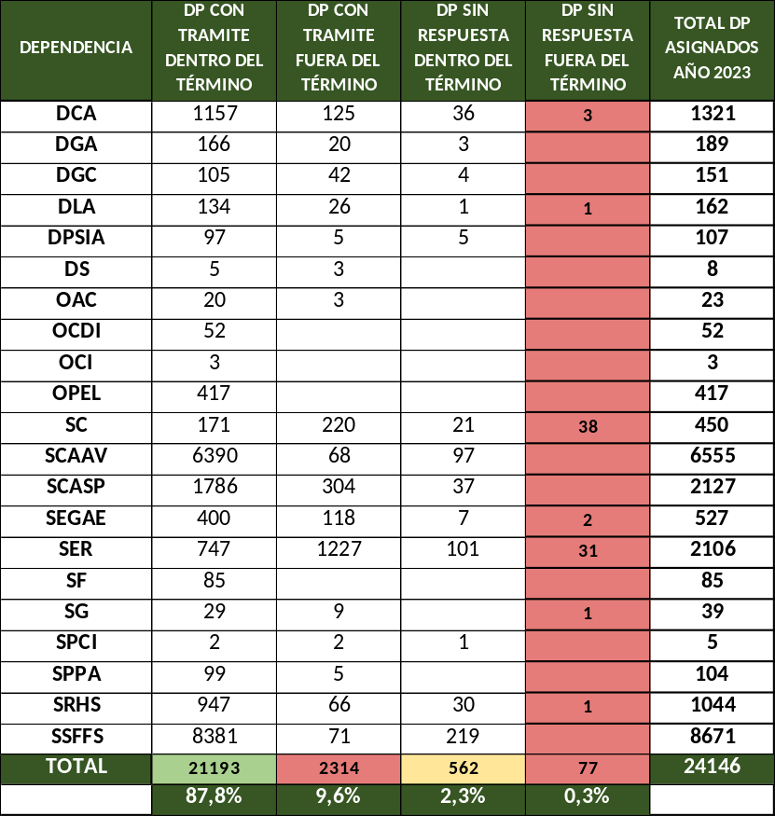
Fuente: Servicio a la Ciudadanía
En la vigencia 2023 se identificó que el 87,8% recibió respuesta dentro de los términos de ley, el 9,6% recibió respuesta fuera de termino, el 0,3% se encuentra sin respuesta fuera de termino y el 2,3% restante se encuentra en termino para dar respuesta en el mes de enero y febrero de 2024.

Informe apoyo a la gestión de trámites de obras de la ciudad.

Con relación a la gestión necesaria para mantener la unidad de propósitos en el marco de los proyectos estratégicos del distrito, se revisaron componentes técnicos y estratégicos de algunos proyectos de actos administrativos como:

- Revisión Decreto mesa permanente por la calidad del aire en la ciudad.
- Revisión proyecto nuevos árboles patrimoniales Acuerdo 823 de 2021.
- Proyección artículo Material Resuspendido para actualización del Decreto 531 del 2010,
- Revisión Resolución Por medio de la cual se establece el Etiquetado Vehicular Ambiental,
- Revisión Resolución Términos de Referencia Planes de Mitigación de Impacto Áreas de Resiliencia Climática
- Concertación Ambiental Actuaciones Estratégicas – AE,
- Revisión Actuación Estratégica El Porvenir y Revisión Actuación Estratégica Borde Usme.
- Revisión Manual de Silvicultura
- Ajuste DTS, exposición de motivos, resolución y presentación del Manual de Coberturas Vegetales
- Revisión Plan de Mejoramiento Consolidado - Auditoría de Cumplimiento Cód. 54 PAD 2023
- Revisión Concepto Efectos Jurídicos de la Suspensión Provisional de la Resolución SDA 2304 de 2019 Río Tunjuelo.
- Observaciones proyecto de Resolución para los Lineamientos para silvicultura preventiva por incendio, reglamentación art. 114 de. Decreto 555 de 2021.
- Observaciones Resolución - Términos de Referencia para los Planes de Mitigación del Impacto – PdMI – a desarrollarse en la implementación de actividades de uso condicionado en las Áreas de Resiliencia Climática y Protección por Riesgo - ARCPR, conforme a lo dispuesto en el literal “b” del parágrafo del artículo 71 del Decreto Distrital 555 de 2021 y se adoptan otras disposiciones.
- Apoyo elaboración DTS, exposición de motivos y resolución Manual de Coberturas Vegetales en reglamentación del art. 129 del POT. Respuesta a rad. 2023IE156608 para la DLA por SER.
- Borrador del Decreto Reglamentario de las Disposiciones del Decreto 555 de 2021 Sobre Transferencia de Derechos de Construcción y Desarrollo para la Adquisición de Suelo de Protección en el Distrito Capital
- Resolución Por la cual se actualiza el programa de reconocimiento Bogotá Construcción Sostenible -BCS, y se toman otras disposiciones.
- Resolución Por la cual se adoptan los lineamientos, condicionamientos y restricciones que en materia de riesgo de origen tecnológico deben ser tenidos en cuenta para desarrollo, construcción u operación de proyectos urbanísticos o de infraestructura localizados en cercanía a sistemas de transporte de hidrocarburos por los ductos denominados “Jetducto Puente Aranda – El Dorado” y “Poliducto Mansilla-Puente Aranda”. y se dictan otras disposiciones – reglamenta artículo 115 del POT.
- Propuesta parágrafo resolución conjunta cierre minero – reglamenta artículos 36, 37, 38, 39 del POT.
- Resolución Por la cual se reconoce la gestión y el desempeño ambiental de los procesos productivos y/o de servicios de los predios de las empresas postuladas y participantes en el Programa de Excelencia Ambiental Distrital (PREAD), vigésima segunda Convocatoria del año 2022 por la Secretaría Distrital de Ambiente
- Revisión Ley 2327 de 2023 sobre Pasivos Ambientales
- Revisión proyecto de resolución SDA PEV en elecciones
- Revisión proyecto Circular DLA suspensión res 2304 de 2019 Río Tunjuelo
- Revisión condiciones PPD San Cristóbal 54
- Revisión proyecto resolución Licencia Ambiental IMBERA SERVICIOS RAEE
- Revisión proyecto resolución Licencia Ambiental Ecorreneva RAEE
- Revisión proyecto resolución PMRRA Malkenu
- Reporte estado Reglamentación Articulado Priorizado POT Sector Ambiente
- Revisión proyecto de Decreto IVC
- Revisión proyecto Resolución árboles Patrimoniales
- Revisión proyecto de resolución PIGA
- Revisión proyecto de resolución por medio de la cual se modifica la resolución 250 del 16 de abril de 1997 y se toman otras determinaciones sobre aguas subterráneas
- Revisión proyecto de resolución por medio de la cual se adopta la Metodología para la Estandarización de Criterios de Investigación de Contaminación en Suelo y Recursos Asociados y la Guía para la Evaluación de Riesgo de Sitios Contaminados y se dictan otras disposiciones
- Revisión proyecto de resolución por la cual se establecen límites máximos permisibles de emisión en densidad de humo a los que están sujetos las fuentes móviles terrestres de carretera con motor encendido por compresión que circulan en el perímetro urbano del Distrito Capital
- Revisión proyecto de resolución por medio de la cual se adopta por compilación el manual de coberturas vegetales – Res. 2635 de 2023
- Revisión proyecto de resolución de cobros por evaluación y seguimiento + anexo
- Revisión proyecto de resolución por la cual se impone el PMRRA en el predio Villa Carolina
- Revisión proyecto de resolución por la cual se adoptan árboles patrimoniales en la ciudad - SDA 2805-2023

Igualmente se trabajó en las proyecciones de los siguientes informes o comunicaciones:

- Reglamentación Artículo 129. Directrices para la renaturalización y el reverdecimiento (manual de coberturas vegetales)
- Observaciones al informe de caracterización biótica para las obras de mitigación y estabilización fase I plan estratégico PDEM Serranía el Zuque
- Revisión vías en el PMA de la TVdH
- Proyección 2023IE96809 instancias de coordinación
- Revisión Citación visita obra y adecuación al sistema Transmilenio de la Av. Congreso Eucarístico (Av. Carrera 68) Grupo 1 Barrio la Alquería
- Revisión 2023ER67614 Minambiente Residuos COP
- Revisión Trámite EAAB y SDA – Chuniza
- Revisión oficio y antecedentes realinderación Quebrada Chorro Colorado
- Revisión Resolución Mediación de Controversias SJD 212-2023
- Revisión Proyecto Resolución PMA Parques Distritales Ecológicos de Montaña
- Evaluación Cesión de Equipamiento Urbanización Otero de Francisco - Etapa 5 y proyección oficio DADEP solicitud entrega en administración

Se adelantaron seguimientos permanentes a avances en los tramites con la SDA de los proyectos estratégicos de ciudad.

- Seguimiento solicitud determinantes ambientales para el plan de manejo, restauración y recuperación ambiental Cantera La Roca
- Seguimiento trámites priorizados IDU
- Seguimiento trámites priorizados Despacho alcaldesa
- Seguimiento trámites priorizados Enel
- Seguimiento trámites priorizados IDRD
- Apoyo solicitud de información para la Mesa de Alto Nivel de Energía – Ministerio de Minas y energía
- Seguimiento trámites Secretaría de Educación
- Seguimiento Secretaría Distrital de Hábitat -SDHt
- Seguimiento compromisos SDA comité de implementación del SITP con Transmilenio.
- Seguimiento antecedentes permiso emisiones Prisma
- Seguimiento trámites priorizados Fideicomiso Lagos de Torca - FLT
- Seguimiento Cesión Equipamiento Urb. Otero De Francisco Entrega Parcial SDA
- Seguimiento trámites priorizados Metro L1
- Seguimiento trámites priorizados Junta de Infraestructura

Documentación enviada

Durante la vigencia 2023 se enviaron 36.371 documentos físicos a la ciudadanía, correspondientes a respuestas emitidas ante PQRSF o solicitudes de trámites y servicios de las diferentes dependencias de la Entidad, lo anterior con corte a noviembre.

Frente a dicha situación a continuación se dan a conocer el número de documentos enviados de forma mensual.

Tabla 119. Número de documentos enviados de forma mensual
DOCUMENTOS ENVIADOS FISICOS A LA CIUDADANÍA VIGENCIA 2023
Enero | 1960
Febrero | 2661
Marzo | 2311
Abril | 2904
Mayo | 3629
Junio | 3946
Julio | 3703
Agosto | 2908
Septiembre | 3148
Octubre | 2832
Noviembre | 3146
Diciembre | 2904
TOTAL | 36.371
Fuente: Servicio a la Ciudadanía SDA
Por otro lado, en cuento a la documentación enviada a través de correo electrónico, se han gestionado un total de 34.495

Tabla 120. Número de documentos enviados de forma mensual
DOCUMENTOS ENVIADOS ELECTRONICOS A LA CIUDADANÍA VIGENCIA 2023
Enero | 2610
Febrero | 2672
Marzo | 283
Abril | 2926
Mayo | 3620
Junio | 3258
Julio | 3051
Agosto | 3439
Septiembre | 3189
Octubre | 2925
Noviembre | 3104
Diciembre | 2926
Total | 34.495
Fuente. SDA, 2023

- Guía de trámites y servicios
Se realizaron certificados de confiabilidad mes a mes, los cuales fueron radicados ante la Dirección del Sistema Distrital de Servicio a la Ciudadanía y tienen como objetivo garantizar que la información publicada en dicha herramienta se encuentra actualizada de cara a los usuarios de la Entidad.

- Encuestas de satisfacción

Durante la vigencia 2023, se aplicaron 26.696 encuestas de satisfacción del servicio prestado en los diferentes canales de atención habilitados por la SDA. A continuación, se especifican las cifras consolidadas de las encuestas realizadas durante el periodo mencionado:
Tabla 121. Encuestas de percepción y satisfacción en los diferentes canales de atención vigencia 2023
CANAL DE ATENCION | MES | TOTAL ENCUESTAS REALIZADAS | PORCENTAJE DE SATISFACCION
CANAL PRESENCIAL | Enero | 79 | 100%
CANAL PRESENCIAL | Febrero | 577 | 100%
CANAL PRESENCIAL | Marzo | 854 | 100%
CANAL PRESENCIAL | Abril | 363 | 100%
CANAL PRESENCIAL | Mayo | 329 | 100%
CANAL PRESENCIAL | Junio | 529 | 100%
CANAL PRESENCIAL | Julio | 416 | 100%
CANAL PRESENCIAL | Agosto | 1837 | 100%
CANAL PRESENCIAL | Septiembre | 632 | 100%
CANAL PRESENCIAL | Octubre | 344 | 100%
CANAL PRESENCIAL | Noviembre | 230 | 100%
CANAL PRESENCIAL | Diciembre | 309 | 100%
Total |  | 6.499 | 100%
CANAL TELEFONICO | Enero | 967 | 100%
CANAL TELEFONICO | Febrero | 1722 | 100%
CANAL TELEFONICO | Marzo | 1480 | 100%
CANAL TELEFONICO | Abril | 1670 | 100%
CANAL TELEFONICO | Mayo | 1680 | 100%
CANAL TELEFONICO | Junio | 1472 | 100%
CANAL TELEFONICO | Julio | 2237 | 100%
CANAL TELEFONICO | Agosto | 1399 | 100%
CANAL TELEFONICO | Septiembre | 1313 | 100%
CANAL TELEFONICO | Octubre | 1567 | 100%
CANAL TELEFONICO | Noviembre | 1686 | 100%
CANAL TELEFONICO | Diciembre | 1081 | 100%
Total |  | 18.274 | 100%
CANAL VIRTUAL | Enero | 131 | 91,70%
CANAL VIRTUAL | Febrero | 176 | 94%
CANAL VIRTUAL | Marzo | 212 | 91,50%
CANAL VIRTUAL | Abril | 175 | 94%
CANAL VIRTUAL | Mayo | 177 | 92%
CANAL VIRTUAL | Junio | 167 | 92%
CANAL VIRTUAL | Julio | 155 | 82%
CANAL VIRTUAL | Agosto | 172 | 82%
CANAL VIRTUAL | Septiembre | 157 | 82%
CANAL VIRTUAL | Octubre | 153 | 81%
CANAL VIRTUAL | Noviembre | 152 | 70%
CANAL VIRTUAL | Diciembre | 96 | 96%
Total |  | 1.923 | 87%
TOTAL, TODOS LOS CANALES |  | 26.696 | 96%
Fuente: Servicio a la Ciudadanía
- Ferias de servicio
Durante la vigencia 2023, se asistieron a las diferentes ferias de servicio convocadas por la Secretaría General, logrando realizar 2775 atenciones, en las cuales se dio a conocer los trámites y servicios de la entidad y los diferentes canales de atención y puntos habilitados para el servicio a la ciudadanía, así:

En el primer trimestre:
- Feria localidad Rafael Uribe Uribe atendiendo 52 ciudadanos
- Feria localidad de Kennedy, atendiendo 63 ciudadanos
- Feria localidad Rafael Uribe - Parque Olaya, atendiendo 22 ciudadanos
- Feria localidad San Cristóbal, atendiendo 48 ciudadanos

En el segundo trimestre:
- Feria CC Metro Recreo atendiendo 41 ciudadanos
- Feria la toscana, atendiendo 44 ciudadanos
- Feria Cámara de Comercio de Bogotá atendiendo 105 ciudadanos
- Feria Parque Jazmín, atendiendo 20 ciudadanos
- Feria Plazoleta la Mariposa, atendiendo 59 ciudadanos
- Feria FIMA, atendiendo 700 ciudadanos
- Feria San Cristóbal, atendiendo 7 ciudadanos

En el tercer trimestre:
- Feria localidad de Mártires, Plaza Paloquemao atendiendo 78 ciudadanos
- Feria Cámara de Comercio de Bogotá 80 ciudadanos
- Feria localidad Rafael Uribe atendiendo 34 ciudadanos
- Feria localidad Fontibón, atendiendo 13 ciudadanos
- Feria Centro Comercial Puerto Príncipe, atendiendo 95 ciudadanos
- Feria Super cade Suba convocada por la cámara de comercio, atendiendo 134 ciudadanos
- Feria Corabastos, atendiendo 85 ciudadanos

En el cuarto trimestre:
- Feria Cámara de Comercio de Bogotá atendiendo 90 ciudadanos
- Feria parque de Lourdes 118 ciudadanos
- Feria Centro Comercial Tunal atendiendo 149 ciudadanos
- Feria Ciudad Montes atendiendo 738 ciudadano

Avance implementación de política atención al ciudadano.

Todos los servidores de la entidad conocieron esta política y la adoptaron para la prestación del servicio se prestó teniendo en cuenta los principios de:

La Ciudadanía como Razón de Ser: Es el reconocimiento explícito de los ciudadanos y las ciudadanas como eje y razón de ser de la Administración Pública en el desarrollo de su gestión.

Respeto: Considera el valor de las personas por sí mismas, teniendo en cuenta sus intereses, necesidades, cualidades y reconociendo este trato tanto de los servidores a la ciudadanía, como de la ciudadanía a los servidores y así garantizar la sana convivencia dentro de la sociedad.

Transparencia: Es la práctica de la gestión pública que orienta el manejo transparente y adecuado de los recursos públicos, la incorruptibilidad de los servidores y servidoras públicos, el acceso a la información, los servicios y la participación consiente en la toma de decisiones de ciudadanos y ciudadanas, que se hace mediante la interacción de los componentes, rendición de cuentas, visibilización de la información, la integralidad y la lucha contra la corrupción.

Participación: Es el reconocimiento de los derechos de la ciudadanía que propicia su intervención en los diferentes escenarios sociales, culturales, políticos, económicos y ecológicos, de manera activa y vinculante, para la toma de decisiones que la afecten.

Equidad: la equidad está directamente relacionada con la justicia social, los seres humanos son iguales en dignidad y por tanto tienen las mismas oportunidades para su desarrollo humano. La equidad está vinculada con la diversidad, por esto también debe expresarse en reconocimiento, inclusión y ausencia de discriminación por cualquier condición o situación.

Diversidad: Radica en el respeto a las diferencias y el reconocimiento de lo heterogéneo de la ciudadanía, garantizando el ejercicio y mecanismos de protección de sus derechos.

Identidad: Reconoce y respeta el derecho al libre desarrollo de la personalidad del individuo, con respecto a su cuerpo, orientación sexual, género, cultura y edad.

Solidaridad: Es el accionar que promueve, la cooperación, el respeto, compañerismo, familiaridad, claridad, generosidad y sensibilidad, articulada entre la ciudadanía y los actores del servicio, en causas que aporten al desarrollo individual y colectivo, privilegiando a quienes se encuentren en estado de indefensión y/o desventaja manifiesta frente al ejercicio, garantía y protección de sus derechos.

Titularidad y efectividad de los derechos: Es la responsabilidad que los actores del servicio adquieren para adoptar las medidas necesarias con el fin de garantizar, facilitar y promover el ejercicio de los derechos de la ciudadanía, quienes son titulares y sujetos plenos de éstos, incluyendo mecanismos de protección, afirmación y restitución cuando ellos hayan sido vulnerados.

Perdurabilidad: Es la garantía de permanencia de la Política Pública Distrital de Servicio a la Ciudadanía en el tiempo, siendo garante el Estado a través de la institucionalidad, cumplimiento, evaluación, mejoramiento y seguimiento de las acciones planeadas en asocio con la ciudadanía.

Corresponsabilidad: Es la responsabilidad solidaria entre el gobierno, la administración distrital y local, los particulares y la ciudadanía, que compromete el desarrollo de acciones para la solución de problemas socialmente relevantes.

Territorialidad: Las acciones y decisiones públicas de servicio a la ciudadanía que se adopten, como elemento sustantivo de la Política Pública, deberán tener en cuenta el territorio como determinante; por tal razón, se identificarán aspectos particulares como: las formas de habitar diferenciales, las condiciones geográficas, los lazos y construcciones culturales. Pensar la política y el Sistema de Servicio desde el territorio, debe proporcionar el conocimiento necesario para desarrollar acciones diferenciales para las poblaciones referenciadas territorialmente, en el marco de la política y del Sistema Distrital de Servicio a la Ciudadanía, como el proporcionar tratamiento especial a la población rural, o víctimas del conflicto armado interno, o que se encuentre en situación de indefensión o vulnerabilidad.

La territorialidad es el escenario donde se construyen las relaciones sociales, las relaciones políticas y se hacen evidentes las diferentes ciudadanías en diálogo con su entorno y con la administración local; por tanto, la Política Pública debe orientar la satisfacción de las necesidades ciudadanas, pero también debe construir los espacios de diálogo e interacción entre el Gobierno, su administración y la ciudadanía.

Atención Diferencial Preferencial: En todos los puntos de atención a la ciudadanía del Distrito Capital o particulares que cumplan funciones administrativas, para efectos de sus actividades de atención al público, garantizarán el derecho de acceso y establecerán mecanismos de atención preferencial a los grupos poblacionales previstos en ley.

Coordinación, Cooperación y Articulación: La comunicación e interacción entre los actores del servicio, será un requisito indispensable para cumplir de forma integral los objetivos de esta política, concentrarán esfuerzos orientados a la satisfacción de la ciudadanía en un empleo adecuado de los recursos y en la búsqueda de una sociedad más justa y equitativa.

Cobertura: La Administración Distrital es garante de la prestación del servicio de atención a la ciudadanía en todo el territorio del Distrito Capital.

Accesibilidad: La Administración propende por un servicio cercano a la ciudadanía que le permita el ingreso a las diferentes líneas de atención sin barreras técnicas, físicas, económicas o cognitivas.

Inclusión: Es el conocimiento y reconocimiento de la ciudadanía como sujetos de derechos y deberes ante la Administración Distrital, sin distinciones geográficas, étnicas, culturales, de edad, género, económicas, sociales, políticas, religiosas y ecológicas.

Innovación: A partir de la investigación y la generación del conocimiento se propende por el mejoramiento continuo del servicio aprovechando los desarrollos tecnológicos, implementando debido a la coyuntura ocasionada por el COVID-19 si implemento las encuestas de satisfacciones en nuestros canales virtuales y telefónicos.

Oportunidad: Es la condición de responder a tiempo a las necesidades y requerimientos de la ciudadanía.

Por otro lado, se ha venido reportando el seguimiento en la implementación en la Política Distrital de Servicio a la Ciudadania, con la directriz de la Secretaría General, dando cumplimiento a cada una de las actividades estipuladas

Proceso servicio a la ciudadanía

Durante la vigencia 2023, se dio cumplimiento al 100% de las actividades propuestas en la implementación del Modelo Integrado de Planeación y Gestión PAYS, al cual se le realizo seguimiento mensual, cumpliendo al 100% la meta a cada una de las acciones:

Tabla 122: Relación de actividades propuestas en la implementación del Modelo Integrado de Planeación y Gestión PAYS.

ACTIVIDAD PROGRAMADA | SEGUIMIENTO DEL PAYS
Incluir acciones de lenguaje claro en el protocolo denominado "PA09-PR04-PT1 Lineamientos para la atención y el servicio a la ciudadanía" | Acción cumplida con la actualización del protocolo de atención.
Realizar solicitud a la Dirección de Gestión Corporativa-Talento Humano a través de la metodología que esta área disponga, manifestando las siguientes necesidades de capacitación a tener en cuenta para el PIC-2024 y para la inducción y reinducción:  - Prevención temprana y superación de la estigmatización de las personas en proceso de reincorporación  - Caracterización de ciudadanía y grupos de valor  - Medición de la experiencia ciudadana | Acción cumplida mediante solicitud a través de memorando interno
Elaborar comunicación oficial a la Dirección de Planeación y Sistemas de Información Ambiental solicitando la actualización del formulario de radicación de PQRSD y trámites en el aplicativo FOREST | Acción cumplida mediante solicitud a través de memorando interno
Elaborar y socializar caracterización de usuarios de la SDA para la vigencia 2023 | Acción cumplida a través de elaboración del documento caracterización de grupos de valor y socializada a las áreas mediante memorando interno
Fuente. SDA, 2023

Gestión y logros atención al ciudadano

- Infraestructura Tecnológica
La evolución del mercado y las necesidades tecnológicas han llevado a la Secretaría Distrital de Ambiente a la búsqueda de actualización de equipos y la automatización de procesos, con el fin de permitir a la ciudadanía acceder a los servicios, gozando de una atención cálida, cordial, ágil y eficaz.
Por esta razón, durante la vigencia de 2023 se celebró el contrato cuyo objeto es “Mantenimiento y soporte de la plataforma tecnológica y equipos complementarios al sistema digiturno para el servicio de atención al ciudadano”.

- Equipos Tecnológicos para el Servicio a la Ciudadanía.

Tótem Pantalla Táctil: Utilización de dos totem interactivo que permite visualizar el contenido de la entidad, así mismo, brinda a la ciudadanía la oportunidad de acceder a Bogotá Te Escucha SDQS y la página web de la SDA, donde encontrará información de los diferentes trámites y servicios manejados por la Entidad y adicionalmente la publicación de las respuestas anónimas y publicaciones por edicto.
Ilustración 99. Tótem Pantalla Táctil
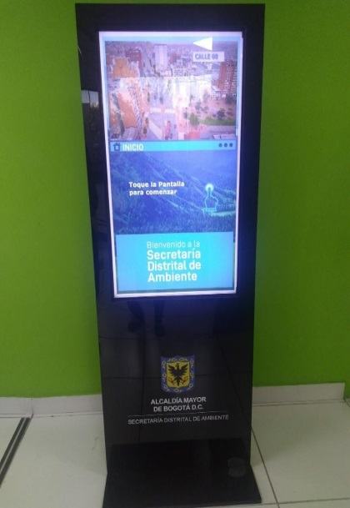
Fuente: SDA

Módulo de Encuestas Central: Software que permite analizar la percepción y satisfacción del ciudadano o aspectos de interés en el servicio, a través de una encuesta desarrollada para evaluar la calidad del servicio, y realizar mejora continua en la atención prestada a los Ciudadanos. Dicho mecanismo, integra las encuestas de los puntos de atención, por medio del diligenciamiento virtual a través de tabletas, logrando así realizar reportes periódicos a la satisfacción y percepción ciudadana.
Ilustración 100. Módulo de Encuestas Central
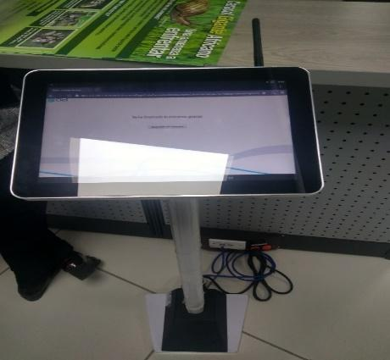
Fuente: SDA
Adicional la sala de atención cuenta con señalización braille, pictogramas, en lengua de señas, idioma inglés y lengua del pueblo wayuu.

Indicadores de gestión

Durante la vigencia 2023, como parte de la implementación del modelo de servicio y la estrategia de mejoramiento continuo el grupo de Servicio a la Ciudadanía implementó los indicadores de gestión mediante el canal presencial y canal telefónico, así:
Tabla 123. Comparativo indicadores canal telefónico
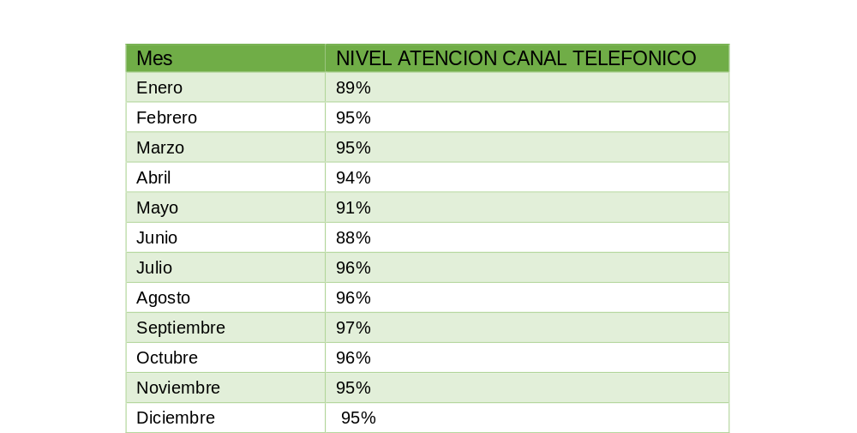

Fuente. SDA 2023

Tabla 124. Comparativo indicadores canal presencial
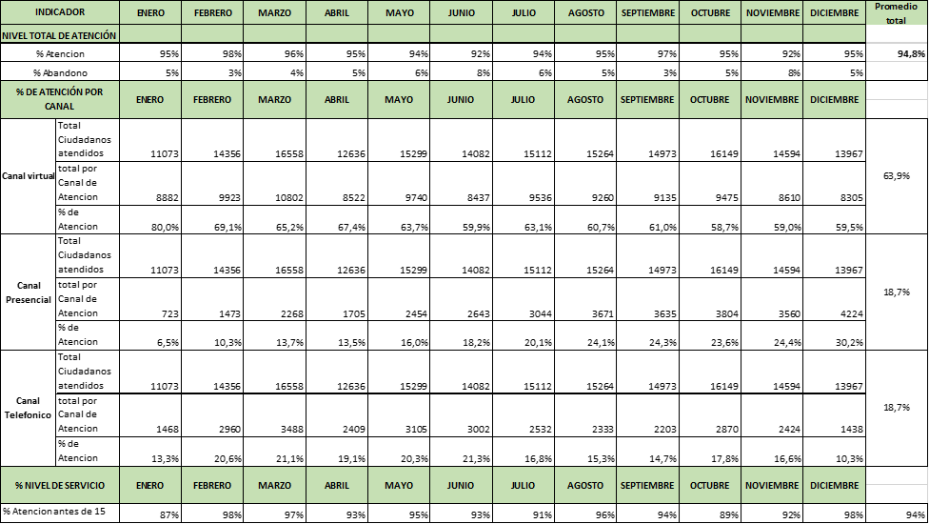
Fuente. SDA 2023

GESTIÓN DISCIPLINARIA

Se creó la Oficina de Control Disciplinario Interno mediante decreto 451 de 2021 del 11 de noviembre el empleo denominado Jefe de Oficina de Control Disciplinario Interno de la planta global de la Secretaría Distrital de Ambiente. Igualmente, mediante Decreto 450 de noviembre 11 2021, se modificó la estructura organizacional de la Secretaría Distrital de Ambiente y separando las funciones de la Subsecretaria General y las de la Oficina de Control Disciplinario quedando las funciones de esta oficina así:
Artículo 9A. Oficina de Control Disciplinario Interno. Son funciones de la Oficina de Control Disciplinario Interno, las siguientes:
- Adelantar la indagación preliminar, la investigación formal y fallar en primera instancia los procesos disciplinarios contra los/as servidores/as y exservidores/as de la Secretaría Distrital de Ambiente, de conformidad con el Código General Disciplinario o aquella norma que lo modifique o sustituya y las demás disposiciones vigentes sobre la materia.
- Mantener actualizada la información de los procesos disciplinarios de la Secretaría Distrital de Ambiente, en el Sistema de Información Disciplinaria Distrital…”
- Efectuar el seguimiento a la ejecución de las sanciones que se impongan a los servidores (as)….”
- Orientar y capacitar a los servidores (as) públicos (as) del organismo en la prevención de acciones disciplinarias…”.
- Surtir el proceso de notificación y/o comunicación y organización documental de los expedientes disciplinarios en los términos y forma establecida en la normatividad disciplinaria vigente.
- Atender las peticiones y requerimientos relacionados con asuntos de su competencia, de manera oportuna y eficaz.
- Las demás que le sean asignadas y que correspondan a la naturaleza de la dependencia.”
La Oficina de Control Disciplinario Interno aporta al proyecto 7699 – Implementación de acciones para la obtención de mejores resultados de gestión y desempeño institucional, de la secretaría distrital de ambiente. Bogotá. A la meta “Ejecutar 96 actividades en materia disciplinaria y de cumplimiento y seguimiento a requisitos y/o actividades en el marco de las leyes 1712 de 2014 y 1474 de 2011”. Para el 2023 se tenía una magnitud de 25 actividades para esta meta de las cuales siete actividades se desarrollaron desde el proceso disciplinario.
- Gestión preventiva con la emisión y socialización de 12 Flash disciplinarios mensuales
- Gestión preventiva con 7 capacitaciones de Derechos de petición sus respuestas oportunas
- Gestión Preventiva con 1 conferencia en el marco de la semana de la Integridad sobre delitos contra la administración pública y transparencia Internacional y política antisoborno y responsabilidades penal, fiscal y disciplinaria.
- Función disciplinaria, se revisaron y proyectaron 138 autos
- Se realizó una jornada mensual de actualización del aplicativo de la Dirección Distrital de Asuntos Disciplinarios SIDD4
- se realizó el cargue de información de los expedientes también en el aplicativo de la Personería para Oficinas de Control Disciplinario Interno, en cumplimiento a la Resolución 451 del 2021.
- Se realiza toma física para verificación de riesgos disciplinarios y de inventario de expedientes quedando el cierre de este mes de diciembre solo con expedientes ACTIVOS del año 2023 un total de 27 expediente 2023

Gestión preventiva

En lo referente a la gestión preventiva en materia disciplinaria la misma se adelantó mediante los Flash Disciplinario y ocho (8) jornadas de capacitación.
12 Flash disciplinario en la vigencia 2023
- Enero 2023: faltas disciplinarias autores y causales de exclusión de responsabilidad art 26, 30 y 31 del Código General Disciplinario.
- Febrero 2023: faltas disciplinarias con dolo y culpa artículos 28 y 29 ley 1952 de 2019 Ley -2094 de 2021 Código General Disciplinario.
- Marzo 2023: la reserva procesal Artículo 115 Ley 1952 de 2019 Código General Disciplinario.
- Abril 2023: faltas al régimen de inhabilidades e incompatibilidades y conflicto de interés Artículo 56 Ley 1952 de 2019 Código General Disciplinario.
- Mayo 2023: 1era parte articulo 60 ley 1952 faltas gravísimas intervención en política Ley 1952 de 2019 Código General Disciplinario.
- Junio 2023: Articulo 54 ley 1952 faltas a la contratación Publica Ley 1952 de 2019 Código General Disciplinario.
- Julio 2023: Articulo 61 ley 1952 faltas relacionadas con la función el servicio y trámites de asuntos oficiales. Ley 1952 de 2019 Código General Disciplinario.
- Agosto 2023: Articulo 220 Ley 1952, cierre de la Investigación y aclaración que cierre no es sinónimo de archivo Ley 1952 de 2019 Código General Disciplinario.
- Septiembre 2023: Articulo 32 y 34 de la Ley 1952, Extinción de la Acción Disciplinaria- Código General Disciplinario.
- Octubre 2023: Articulo 38 numerales 16, 35, 39 sobre la responsabilidad de los funcionarios públicos con los Ciudadanos y sus derechos. Ley 1952 de 2019 - Código General Disciplinario.
- Noviembre 2023: Articulo 4,5,15 de la ley 1952 sobre la obligación de rendir informe de gestión los funcionarios públicos - Código General Disciplinario.
- Diciembre 2023: Articulo 86 de la ley 1952 - Código General Disciplinario. Ley 190 de 1995 artículo 38 Ley 24 de 1992 y artículo 27

En este mes de agosto se realizaron 7 capacitaciones de Derechos de petición sus respuestas oportunas y respuestas a PQRS también oportunas, indicándoles las normas y la falta disciplinaria en que incurren quienes no dan respuesta oportuna y de fondo a cada una de las personas que han asistido presencialmente a estas capacitaciones en la Oficina de Control Disciplinario Interno durante este mes de agosto, se han capacitado y retroalimentado sobre este tema entre personal de planta y contratistas un total de 40 personas y en septiembre se realizó 1 capacitación conferencia en el marco de la semana de la Integridad en el auditorio 2 piso, temas delitos contra la administración pública y transparencia Internacional y política antisoborno y responsabilidades penales, fiscal disciplinaria- Todo en atención y colaboración con la Subsecretaria General de la SDA.

RELACIONES Y RESPUESTA OPORTUNA AL CONGRESO DE LA REPÚBLICA, LOS ORGANISMOS DE CONTROL, EL CONCEJO DE BOGOTÁ Y LA ADMINISTRACIÓN DISTRITAL.

En el marco de las relaciones políticas se gestionaron las solicitudes del Concejo de Bogotá, el Congreso de la República y la Secretaría de Gobierno, respondiendo oportunamente los requerimientos que se presentaron ante la Secretaría Distrital de Ambiente en la vigencia 2023, con el fin de mantener una comunicación permanente y constructiva
- Derechos de Petición
Se dio respuesta a 379 derechos de petición de los Concejales de Bogotá y Congresistas de la República, los principales temas consultados correspondieron a los siguientes temas: arbolado (manejos silviculturales), humedales, calidad del aire, contratación, ejecución presupuestal, plan de ordenamiento territorial, recurso hídrico, ruido y publicidad exterior

- Proposiciones
Se dio respuesta a 98 solicitudes presentadas por el Concejo de Bogotá a la Secretaría Distrital de Ambiente, en ejercicio del control político, con el fin de vigilar, debatir o controvertir la gestión que cumplen las autoridades distritales. Los principales temas consultados correspondieron a la ejecución y cumplimiento metas del plan de desarrollo, humedales, gobernanza y calidad del aire, arbolado y cambio climático.

Proyectos de Acuerdo y de Ley

En atención a las solicitudes de la Secretaría Distrital de Gobierno - Dirección de Relaciones Políticas, se remitieron 102 comentarios a proyectos de acuerdo y de Ley. Las iniciativas estuvieron relacionadas con: movilidad sostenible, calidad del aire, arbolado, fauna, flora, residuos, empleos verdes, animales domésticos, entre otros

SISTEMAS DE INFORMACIÓN E INFRAESTRUCTURA TECNOLÓGICA

La gobernabilidad de TI en la SDA se encuentra enmarcada en el proyecto de inversión No. 7804 denominado “Fortalecimiento de la gestión de información ambiental priorizada de la SDA” con el cual se buscó elevar la articulación en la gestión de la información en la SDA, a través de cinco componentes asociados con: i) sistemas de información, ii) datos e información, iii) gobierno de TI, iv) servicios tecnológicos y, v) estrategia de TI.

Para ello, planeó y ejecutó acciones orientadas por el marco de referencia de arquitectura empresarial (MRAE) versión 1.0 del Ministerio de las TIC para la gestión de TI en el Estado Colombiano, a través de los dominios:

- Sistemas de información: mejorar la gestión de los sistemas de información de la entidad.
- Datos e información: aumentar el aprovechamiento de los datos gestionados por la entidad para la toma de decisiones con un modelo de gestión.
- Gobierno: aumentar el nivel de adopción de aspectos de gobierno y gestión de las TI en la entidad.
- Servicios tecnológicos: mejorar la articulación de las tecnologías de la información y la comunicación en la SDA.
- Estrategia de TI: articular el aporte de las TIC con la estrategia de la entidad, a través de un modelo de gestión estratégica de TI.

A través de estos dominios se implementaron progresivamente los lineamientos de TI alineando los procesos de la entidad con los planes estratégicos y las apuestas tanto distrital como institucional, generando capacidades específicas en los sistemas de información, datos e información, gobierno y estrategia de TI y servicios tecnológicos. Con estos desarrollos se logró poner a disposición de todas las partes interesadas, la información ambiental para apoyar y apalancar aspectos esenciales para la gestión del territorio y el mejoramiento de las capacidades internas.

Marco de Referencia de Arquitectura Empresarial

El Marco de Referencia de Arquitectura Empresarial (MRAE) es un conjunto de instrumentos que orienta a las entidades públicas en la implementación del enfoque de arquitectura empresarial facilita la gestión y gobierno de las tecnologías de información en la entidad y orienta el desarrollo de proyectos e iniciativas con componentes de TI.

Basado en este marco, la SDA implementó los siguientes dominios, logrando avanzar hacia una entidad más eficiente, coordinada, transparente y transformada digitalmente

- Dominio de Gobierno de TI

Este dominio permitió alinear las definiciones, principios y lineamientos definidos en la estrategia de la institución y los dominios de estrategia de TI, información, sistemas de información, servicios tecnológicos y en el dominio de uso y apropiación. Desde el 2020 y hasta el cierre de esta vigencia 2023, se han venido realizado 13 de los 15 documentos de gobierno de TI que evidencian la implementación de lineamientos priorizados para este dominio, es decir un cumplimiento del 84% de la meta de todo el cuatrienio, lo que representa en la escala del Marco de Referencia de la Arquitectura Empresarial-MRAE, un nivel Alto.
Durante la vigencia 2023, se adoptaron tres (3) lineamientos:

- Lineamiento LI.GO.06 Optimización de las compras de TI: identificación de recursos que la entidad invierte en TI, seguimiento y documentación a los proyectos con componente TI de la entidad.

- Lineamiento LI.GO.07 Criterios de adopción y de compra de TI: procesos de adquisición de bienes y servicios a través de compra realizadas por Acuerdos Marco de Precios (AMP) disponibles en la Tienda Virtual del Estado Colombiano (TVEC), procesos contractuales públicos en SECOP que la entidad ha realizado en diferentes modalidades: Mínima cuantía, subasta inversa, contratación directa.

- Lineamiento LI.GO.08 Retorno de la inversión de TI: identificación de un (1) caso de negocio de los sistemas de información de la entidad, que incluya el análisis de la relación costo-beneficio de un proyecto de TI.

El avance en el nivel de madurez de este dominio se puede evidenciar en los siguientes aspectos que reflejan sus principales logros:

- Fortalecimiento del gobierno de TI en la entidad, como aporte a la alineación entre la tecnología y la estrategia de la entidad.

- Optimización de la gestión de TI por medio de la actualización y adopción de buenas prácticas en el proceso de Gestión Tecnológica: con procedimientos y anexos más sencillos y eficientes que sirvan como guía al usuario interno, y, de esta manera mejorar la experiencia del usuario externo en los trámites, servicios y procesos de la entidad.

- Cumplimiento normativo en la gestión de las tecnologías de la información, para información más segura confiable y de calidad, para apoyo en la toma de decisiones.

- Identificación y seguimiento de la inversión de la entidad, en tecnologías de la información.

Avance en la implementación de las políticas de Gobierno y seguridad digital en la entidad.

- Dominio de Estrategia de TI

Este dominio permitió apoyar el proceso de diseño, implementación y evolución de una arquitectura TI a fin de alinearla con las estrategias institucionales. Desde el 2020 y hasta el cierre de esta vigencia 2023, se han venido realizado 11 de los 13 documentos o instrumentos que reflejan la adopción de los lineamientos que conforman el dominio de Estrategia de TI. La valoración actual en la vigencia 2023 es de 4.08 (81.6 %). Durante la vigencia 2023, se elaboraron tres documentos que reflejan la adopción de tres lineamientos priorizados del dominio de estrategia (ES) de TI del MRAE, así:

- Lineamiento LI.ES.06 Políticas y estándares para la gestión y gobernabilidad de TI: actualización del procedimiento de desarrollo de aplicaciones.

- Lineamientos LI.ES.10 Gestión de proyectos de inversión: seguimiento de los proyectos de los proyectos de TI alineado con el dominio de gobierno. Revisión de plan de acción y presupuesto, los proyectos de tecnología para la anualidad y determinar la tipología de los proyectos.

- Lineamiento LI.ES.12 Evaluación de la gestión de la estrategia de TI: valoración de actividades para evaluar los indicadores de gestión. Construcción y actualización de los indicadores requeridos, análisis de los posibles escenarios de evaluación, forma y periodicidad del seguimiento.

El principal logro de este dominio es la realización de un ejercicio de Arquitectura Empresarial el cual conllevó a varios beneficios:

- Una visión estratégica que permitió definir, comunicar alcance y materializar proyectos de forma coherente, dando una estructura y un marco para comprender la relación entre los objetivos misionales y las capacidades institucionales para alcanzarlos.

- Alineación de los objetivos y las necesidades de negocio entre la tecnología y la misionalidad, proporcionando una visión clara de cómo los procesos, el manejo de la información y la tecnología se integran y apoyan mutuamente.

- Optimización de los recursos tecnológicos de la SDA, cierre de brechas y oportunidades de mejora en los procesos y procedimientos.

Toma de decisiones informadas y basadas en datos, fomentando la agilidad y la implementación de los cambios a partir de la implementación de los tableros de control y la caridad en el entendimiento de las variables críticas.

- Dominio Sistemas de Información

Este dominio permitió planear, diseñar la arquitectura, definir el ciclo de vida, desarrollar las aplicaciones y la gestión de los sistemas de información que apoyan, y habilitan, el cumplimiento de las funciones de la SDA. Desde el 2020 y hasta el cierre de esta vigencia 2023, se han implementado 20 de los 24 servicios o lineamientos priorizados del dominio de servicios de información (SIS), es decir un cumplimiento del 83% de la meta de todo el cuatrienio, lo que representa en la escala del Marco de Referencia de la Arquitectura Empresarial-MRAE, un nivel alto. Específicamente en la vigencia 2023 se alcanzó:

- Lineamiento LI.SIS.07 Guía de estilo y usabilidad: se adoptaron criterios de uso y apropiación en el Visor Geográfico Ambiental y en la sede electrónica para que su navegabilidad sea más intuitiva, fácil de usar y mejore la experiencia del usuario, para ello se incluyeron directrices de arquitectura de información, diseño de interfaz de usuario, diseño de interacción, búsqueda, pruebas de usabilidad y contenido.

- Lineamiento LI.SIS.08 Apertura de datos: se revisaron, actualizaron los datos abiertos en la plataforma de Datos abiertos Bogotá, ofreciendo 55 conjunto de datos y más 90 datos geográficos de carácter ambiental.

- Lineamiento LI.SIS.10 Implementación de componentes de información: se actualizó y gestionó el inventario de información generada por los diferentes Sistemas de Información que tiene la SDA.

- Lineamiento LI.SIS.16 Manual del usuario, técnico y de operación de los sistemas de información: se actualizaron los manuales de usuario y técnico del sistema SIPSE, Sistema de Información Forest y SIAMóvil.

- Lineamiento LI.SIS.18 Estrategia de mantenimiento de los sistemas de información: se ejecutaron los mantenimientos de los diferentes sistemas de información SIPSE, Visor Geográfico, SIA_MOVIL, SI_CAPITAL, Forest y STORM para la mejora continua, conforme a las tareas y cronogramas programados para los administradores de los sistemas.

- Lineamiento LI.SIS.19 Servicios de mantenimiento de sistemas de información con terceras partes: se realizaron los mantenimientos y actualizaciones programadas y requeridas de los sistemas Forest y Storm, a través de la contratación de un tercero (contrato 20230446 con la Empresa de Macroproyectos Ltda) de acuerdo los Acuerdos de Nivel de Servicio - calidad (ANS) establecidos.

De igual manera se ejecutaron estrategias de integración continua, nuevos desarrollos, mejoras y actualizaciones a los existentes, así como la administración integral, soporte, monitoreo y mantenimiento de los sistemas de información. A continuación, se presentan algunos de los logros representativos en los siguientes sistemas de información:

- Sistema de información Ambiental-Forest: es el sistema de Información que soporta, gestiona y tramite los procedimientos y procesos misionales, de apoyo y de Servicios informativos (web service y trámites en línea). Sus principales logros durante la vigencia 2023 fueron:

- Colocar más trámites en línea y desarrollo de nuevos procedimientos.

- Se implementó versión 4.6 de Forest, la cual permite usar microservicios ofreciendo mejores respuestas en el sistema para los usuarios internos y externos.

- Se desarrolló un data access para que los usuarios de ventanilla virtual puedan digitar el recibo de pago y automáticamente muestre la información del pago y así poder identificar claramente el pago realizado.

- Se actualizaron los liquidadores.

- Se implementó el servicio en línea para pagos de los trámites ambientales que generan algún cobro mediante el Botón PSE, evitando al usuario ir a una entidad bancaria a realizar el pago.

- La entidad ha adoptado el Marco de Interoperabilidad, y en particular el Lenguaje Común de Intercambio de Información con otras entidades, con el fin de brindar servicios en línea a los ciudadanos, empresas y otras entidades mediante una sola ventana de atención.

- Se mantuvo disponible y funcionando los webservices que se comparten con el Jardín Botánico de Bogotá para el intercambio de información del arbolado urbano, así mismo el servicio “IVC-Inspección-Vigilancia y Control” de la Secretaria de Gobierno para el intercambio de información de visitas multidisciplinarias, con la Secretaría General para mejorar el web service de quejas cuando son trasladadas con “Bogotá te escucha” y el servicio que se comparte con la Ventanilla Única de Construcción-VUC con la Autoridad Nacional de Licencias Ambientales.

- Recaudo de información por dispositivos móviles en tiempo real SIAMOVIL: es un desarrollo hecho “in house” el cual permite realizar agendamiento de visitas a los usuarios externos de la entidad, así como generar las actas de visitas, toda la información queda incorporadas dentro del Sistema de Información Forest. Durante el 2023 se realizaron mejoras, actualizaciones y desarrollos de validaciones que permiten el correcto funcionamiento y aplicación en sitio de los formularios en línea, desde el dispositivo móvil integrando en tiempo real con las actas de visita de los conceptos técnicos ambientales que se generan el sistema de información Forest.

- Sistema de Información para la Programación, Seguimiento y Evaluación de la Gestión Institucional (SIPSE): es el sistema para realizar la programación y el seguimiento a los procesos precontractuales y contractuales de la SDA. Durante la vigencia 2023 se realizaron modificaciones para el reporte de solicitud de CDP y Certificado de Inexistencia para mejorar el manejo de la información de una forma más sencilla. Se desarrolló una actualización en el ítem de contratos del módulo de “Contratación”, con el fin de que los usuarios pudieran realizar consultas de los contratos de inversión. Las consultas se pueden generar sobre un contrato en específico o realizar una búsqueda general. Su principal logro fue posicionar y mejorar en la Entidad por medio de una herramienta informática que permite visualizar a los diferentes gerentes de proyectos la información precisa, realizando una mejor planeación, seguimiento y evaluación de proyectos de inversión, rubros de funcionamiento del nivel central y los planes de gestión de los niveles local y central, de una manera ágil, dinámica y en tiempo real.

- Aplicaciones BOGDATA y Sistema de información Hacendario SI-CAPITAL: la entidad cuenta con el Sistema de información Hacendario SI CAPIT@L, de los módulos de TERCEROS, nómina PERNO y de ALMACEN-SAE e INVENTARIOS – SAI. Estos últimos fortalecer la gestión administrativa y el control de los recursos humanos y físicos, de manera eficiente y eficaz, en este sentido, durante la vigencia 2023 se mantuvo el monitoreo constante para el correcto funcionamiento de estos aplicativos.

Así mismo, se continuó la administración, soporte y acompañamiento técnico a los reportes para el manejo de los módulos de SI_CAPITAL. Se desarrollaron requeridos por cambio de normatividad y según directrices de la Secretaría de Hacienda, puesto que el módulo de nómina es dinámico según los cambios normativos o reformas a nivel nacional o distrital, según aplique.

- STORM: es el sistema para recepcionar la información ambiental y los reportes de las entidades distritales de los instrumentos operativos de planeación ambiental. Durante la vigencia 2023 se continuo con la administración, mantenimiento, actualización a versión 4.0 en ambiente de pruebas, la cual trajo consigo nuevas mejoras y mejor eficiencia en cuanto a procesamiento y disponibilidad y, se realizaron cambios y nuevos desarrollos dentro del paquete de informes de la resolución actual respecto de los instrumentos de información ambiental PIGA, PACA y PAL. Sus principales logros durante la vigencia 2023 fueron:

- Transformar la presentación de información de los instrumentos de planeación ambiental de corto plazo (PIGA, PACA y PAL) de un ambiente plano a un tablero de control que permite visualizar de mejor manera, haciendo más amigable la presentación de la información, favoreciendo el entendimiento y facilitando la gestión de la información para la toma de decisiones y la elaboración de informes.

- La extracción, transformación y desarrollo de los tableros de control de los instrumentos ambientales y continuar con el desarrollo de los reportes para la extracción de la información.

- Sistema de Información Geográfica y Visor Geográfico Ambiental (VGA): Es una herramienta web utilizando software libre y de código abierto que sirve como interfaz gráfica del Sistema de Información Geográfica de la Secretaría Distrital de Ambiente para difundir la información institucional actualizada y de carácter ambiental de Bogotá. Esta herramienta se ajusta a los lineamientos establecidos por la Infraestructura de Datos Espaciales para el Distrito Capital (IDECA) y se integra con las plataformas de datos abiertos a nivel distrital para que los ciudadanos tengan acceso y puedan utilizar los datos de manera fácil y eficiente https://visorgeo.ambientebogota.gov.co/. Sus logros son:

- Desde el 2020 hasta septiembre de 2023, el Visor Geográfico Ambiental ha registrado un total de 438,233 visitas, acompañadas de más de 32,000 descargas de los datos abiertos disponibles en la plataforma. Estos números reflejan un significativo alcance y uso de los recursos que el Visor proporciona a la comunidad.

- Desarrollo y constante mantenimiento de una plataforma web basada en software de código abierto, la cual funciona como interfaz gráfica del Sistema de Información Geográfica de la Secretaría Distrital de Ambiente. Su principal objetivo es difundir información actualizada y de carácter ambiental de Bogotá. En la actualidad, esta plataforma cuenta con más de 100 capas geográficas temáticas proporcionadas por la entidad.

- La SDA posee el nivel más alto de madurez de las entidades productoras de datos geográficos del Distrito de acuerdo con los resultados obtenidos del modelo de evaluación del nivel de madurez realizado por la Infraestructura de Datos Espaciales para el Distrito Capital (IDECA). Este nivel de madurez se entiende como un marco de referencia que permite a las organizaciones evaluar cuán eficientes son sus procesos en consonancia con las mejores prácticas de la industria. El modelo sirve como un punto de referencia independiente que permite a las organizaciones medir su madurez en diversas áreas relacionadas.

- Esta herramienta se ajusta a los lineamientos establecidos por IDECA en lo que respecta a la adopción de la Política de Gestión de Información Geoespacial para el Distrito Capital, disposición de servicios web de la entidad, disposición de datos abiertos en formatos que facilitan su acceso y reutilización, mapa de referencia en Visor Geográfico Ambiental y reportes. Además, adhiere a los estándares de metadato, catálogo de objetos, evaluación de calidad, simbología y diccionario de datos. Asimismo, hace uso de recursos como ortofotos y geocodificador de IDECA para localizar lugares ubicados en el Distrito Capital a partir de direcciones, sitios de interés o coordenadas.

- Implementación del Acuerdo 002 CTDD con relación a la integración del componente geográfico en los procesos institucionales de la SDA, entre ellos: actualización de la información geográfica y gestión de servicios geográficos, asesoramiento y aprobación de los productos geográficos generados por desarrolladores externos y Gestión de la Información Geográfica Temática Institucional.

- Integración con plataformas de datos abiertos a nivel distrital para que los ciudadanos tengan acceso y puedan utilizar los datos de manera fácil y eficiente entre ellas: Datos abiertos Bogotá y Mapas Bogotá.

- Integración con otros sistemas y personalización de desarrollos que incorporan información geográfica de interés tanto para la ciudadanía como para la SDA. Entre ellos se identifican los módulos de puntos posconsumo, atención a emergencias, humedales Bogotá, residuos Hospitalarios, SIA- MÓVIL y, la integración con la página y los indicadores Observatorio Ambiental de Bogotá.

- Desarrollo de reportes que proporcionan información sobre la jurisdicción ambiental de un predio y si este se encuentra dentro de la Estructura Ecológica Principal, además de reportes relacionados con la respuesta a emergencias y la descarga de datos en formato abierto.

- Sistema de gestión de Predios: se desarrolló un nuevo sistema para la gestión de predios en la SDA, con el objetivo de Desarrollar e implementar un sistema de información de Gestión de Predios para la DGA-Predios, que aborde las iniciativas del Plan de Transformación Digital.

Su alcance es sistematizar y unificar información de predios, optimizando la operación de registro, consulta y actualización de estos. Su diseño incorporó tecnologías de desarrollo de software innovadoras, como la utilización de un patrón de arquitectura de microservicios, bases de datos orientadas a dominios y la utilización del software de desarrollo “angular”, que permite un diseño y desarrollo más ágil, además de apropiar el conocimiento técnico para que pueda ser replicado en posteriores desarrollos. Este sistema cuenta con el desarrollo de 9 secciones de información para gestionar por cada predio y realizar los reportes correspondientes.

Al cierre de la vigencia 2023 el sistema de predios incluye el desarrollo del módulo de seguimiento de adquisiciones. El sistema de Gestión de Predios considera mantener la interoperabilidad interna con el sistema FOREST y SIPSE y en la parte externa con entidades como la EAAB, DACD, Caja de Vivienda, entre otros. El tema de interoperabilidad debe ser abordado en la siguiente administración para lo cual se deja explícito el requerimiento.

- Sede electrónica o portal web: se llevó a cabo una renovación tecnológica de sus componentes y funcionalidades, siguiendo las normas, guías y directrices establecidas por el gobierno distrital y nacional. Esta actualización del portal web incluyó un rediseño que incorpora criterios de accesibilidad y estrategias de optimización para los motores de búsqueda. Como resultado, se logró un total de 16,259,819 visitas desde abril de 2020 hasta septiembre de 2023. Además, se actualizó la intranet institucional, mejorando la visibilidad y ofreciendo contenido más relevante para todos los colaboradores de la entidad.

- Dominio de Información

Este dominio permitió definir el diseño de los servicios de información, la gestión del ciclo de vida del dato, el análisis de información y el desarrollo de capacidades para el uso estratégico de la misma. Desde el 2020 y hasta el cierre de esta vigencia 2023, se han implementado 13 de los 15 lineamientos priorizados del dominio de información, es decir un cumplimiento del 87% de la meta de todo el cuatrienio, lo que representa en la escala del Marco de Referencia de la Arquitectura Empresarial-MRAE, un nivel Alto. Particularmente en la vigencia 2023, se enfocó en la implementación de cinco (5) lineamientos para apoyar los servicios de información así:

- Lineamiento LI.INF.04 Gestión de documentos electrónicos: se realizaron actividades para acompañar al equipo funcional para definir cuáles son las necesidades de gestión documental y los pasos para seguir.

- Lineamiento LI.INF.05 Definición y caracterización de la información georreferenciada: actualización de los sistemas georeferenciados, seguimiento de la matriz de criterios normativos y definición de lineamientos de la política de información geográfica.

- Lineamiento LI.INF.11 Acuerdos de intercambio de Información: implementación y actualización de servicios WEB requeridos por la SDA para el intercambio de información requeridos por la SDA con las demás entidades (WEBSERVICES, JBB, VUC-SDHT, Conciliación de pagos – SDH, PQRS, IVC, entre otros).

- Lineamiento LI.INF.12 Fuentes unificadas de información: estandarización de los conjuntos de datos asociados a los sistemas de información.

- Lineamiento LI.INF.13 Hallazgos en el acceso a los componentes de información: actualización de políticas y procedimientos para asegurar la integridad de la información.

Esto permite garantizar que la información sea precisa, completa y accesible para todos los usuarios que la necesitan, mediante la implementación de una serie de procesos, procedimientos y controles, la definición de un esquema de datos estándar, la implementación de un sistema de gestión de contenido y la capacitación de los usuarios en el uso de la información. Su logro más destacable es:

- Tableros de control: se diseñaron, desarrollaron e implementaron 14 tableros de control desarrollados e implementados que permiten tener la información consolidada y disponible en tiempo real en temas como ejecución presupuestal, cumplimiento de metas de la SDA y del sector ambiente, seguimiento del plan anual de adquisiciones y a la contratación de inversión, seguimiento a procesos sancionatorios, tablero de SIAmovil, de planes de poda y emergencias silviculturales, conceptos técnicos, y del Plan Institucional de Gestión Ambiental-PIGA, como herramienta para facilitar la toma de decisiones.

Ilustración 101. Tableros de control SDA
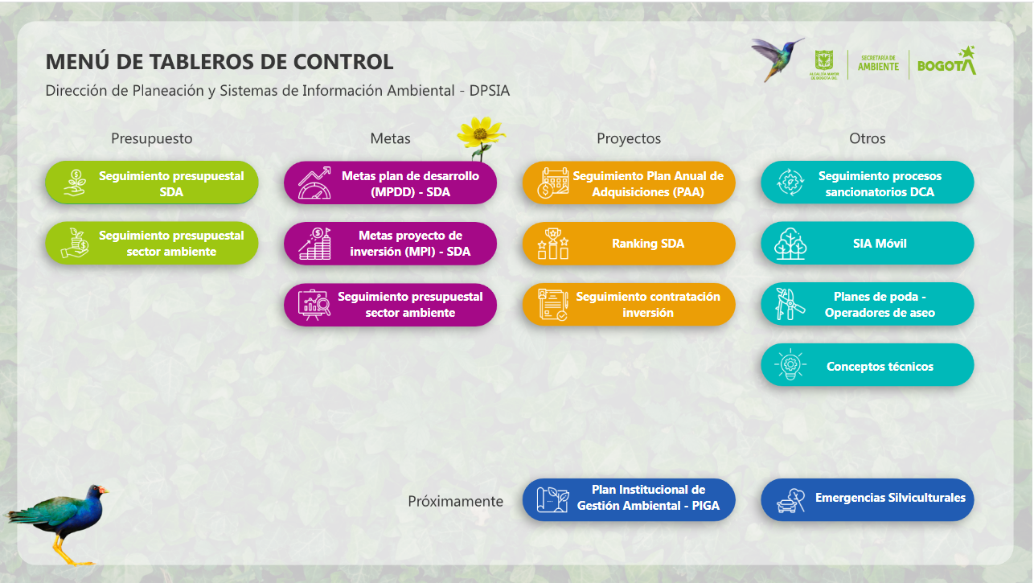
Fuente: DPSIA 2023

- Gestión Subsecretaria General Transparencia

Para la correcta implementación de la Ley de Transparencia y del Derecho de Acceso a la Información Pública, durante el año 2023, se continua con el seguimiento a los diferentes lineamientos de la ley 1712 de 2014, que regulan el derecho de acceso a la información pública, los procedimientos para el ejercicio y garantía del derecho y las excepciones a la publicidad de información, se sigue con la adopción de la resolución 1519 del 2020 conforme al principio de “masificación del gobierno en línea” y con el objetivo de trabajar por los lineamientos para cumplir con la publicación y divulgación de la información señalada en la Ley 1712 del 2014, estableciendo los criterios para la estandarización de contenidos e información, accesibilidad web, seguridad digital, datos abiertos y formulario electrónico para Peticiones, Quejas, Reclamos, Sugerencias y Denuncias (PQRSD) ,se hace seguimiento también los lineamientos del Decreto 103 de 2015 y Decreto 1081 de 2015 y a la ley 2195 del 2022 “Por medio de la cual se adoptan medidas en materia de transparencia, prevención y lucha contra la corrupción y se dictan otras disposiciones”.

Durante el 2023 se participa en la medición del FURAG del año 2022 donde se tiene un resultado de 91.6 manteniendo el resultado por encima de 90 en el ítem de transparencia, así también en el Índice de Transparencia y acceso a la información pública- ITA medido por la Procuraduría General de la Nación, la entidad tuvo una calificación de 98 en cuanto a matriz de cumplimiento para el año 2023 comparado con 96 que obtuvo en la vigencia 2022, lo que representa una gran mejora frente a la aplicación de las directrices de accesibilidad Web y el cumplimiento normativo de la Ley 1712 de 2014 “Por medio de la cual se crea la Ley de Transparencia y del Derecho de Acceso a la Información Pública Nacional y se dictan otras disposiciones”, y el ejercicio y garantía del derecho al acceso de la información pública.

Por otro lado, en el Índice de Transparencia de Bogotá-ITB 2022-2023 la entidad obtuvo una calificación de 83,9 con un nivel de riesgo moderado, lo cual implica que ha buscado fortalecer los procesos y procedimientos institucionales, para evitar la materialización de riesgos de corrupción en el desarrollo de sus procesos de gestión administrativa. En la medición anterior del ITB (2019), obtuvo una calificación de 68,1 con un riesgo medio, lo que significa que la entidad ha mejorado considerablemente en la aplicación de controles y acciones para la visibilidad, institucionalidad, control y sanción, pasando de ocupar el puesto 32 a ocupar el puesto 6 de las 36 entidades evaluadas. Tras el reporte e identificando debilidades de los anteriores índices, se realiza seguimiento a las diferentes preguntas y se identifica los ítems en donde no se está dando un total cumplimento, proyectando así en el mes de agosto el plan de adecuación y sostenibilidad (PAyS) estableciendo metas, indicadores y haciendo seguimiento al porcentaje de cumplimiento mes a mes, el cual se da por finalizado en diciembre del 2023 con un cumplimiento del 100% de las actividades programadas.

En el año 2023 y de acuerdo con la resolución de adopción del esquema de publicación antes Resolución No.03149 DEL 2015 ahora resolución 05466 del 2022, se hacen seguimientos mensuales a dicho esquema, realizando los ajustes pertinentes para mantener una mejor interacción del ciudadano con la página web de la entidad.

Se participa en la formulación y seguimiento del plan anti soborno y conflicto de interés, atendiendo a los seguimientos y realizando actividades de promoción.

Así también en esta vigencia se participa en la formulación del PAAC (plan anticorrupción y atención al ciudadano), actualmente llamado PTEP, (programa de transparencia y ética pública), donde se realiza seguimiento periódico verificando que las metas formuladas se estén cumpliendo en todo lo relacionado con integridad y ética pública.

Por otro lado, en pro de la divulgación de la ley y de los diferentes lineamientos de transparencia se participa más activamente en la semana de la integridad con el fin de dar a conocer los principios, el concepto de derecho, el ámbito de aplicación, las definiciones, la publicidad y el contenido de la información, la excepciones de acceso de la información, las garantías al ejercicio del derecho de acceso a la información y la vigencia y medidas de promoción por medio de conferencias dirigidas tanto a personal interno como externo , así mismo se realiza una pieza comunicativa cada cuatrimestre.

Otro punto para destacar durante el 2023 fue la mejora en la implementación del decreto 189 del 2020, donde se ha trabajado, la visualización y divulgación a través de iniciativas proactivas como el menú participa,( https://www.ambientebogota.gov.co/es/web/sda/participa), haciendo que los ciudadanos puedan tener una mejor accesibilidad , y cumpliendo al trabajo mutuo entre secretaria de ambiente y ciudadanía bajo la normatividad que rige la ley de transparencia , así mismo atendiendo a este mismo decreto se realiza durante el 2023 la inscripción de la totalidad de directivos para que reporten sus agendas en el aplicativo de gobierno abierto, a los cuales se les realiza actualización cuando existe cambio de directivo, y seguimiento a la publicación de agendas, también se realiza el seguimiento a los activos de información y el índice de información clasificada y reservada los cuales no se habían actualizado desde el año 2018 y fueron entregados y publicados en el mes de diciembre en el botón transparencia de la página web de la entidad.

Entre otras gestiones se establece un convenio con CCB para que los ciudadanos que hagan diligencias en la alcaldía conozcan de ambiente, y también se realizan los Informes de solicitudes de acceso a la información pública (PQRS):

https://www.ambientebogota.gov.co/es/web/transparencia/informe-de-pqrs

Finalmente, de manera mensual se realiza el reporte al plan de acción realizado para la vigencia.

La recomendación general se basa en seguir realizando los seguimientos mensuales a cada uno de los ítems que dictan las normas, y fortalecer el plan estratégico que garantiza la participación de las diferentes áreas de la entidad, para que se trabaje por la transparencia de una forma más íntegra y así poder lograr mejores resultados de los diferentes índices que miden la transparencia de la entidad .Por otro lado se recomienda seguir trabajando proactivamente en la divulgación externa e interna y en el trabajo mancomunado entre ciudadanía y entidad realizando más ejercicios de participación , para mejorar la gestión y facilitar a la ciudadanía el acceso a la gestión pública, teniendo en cuenta las normas de lenguaje claro.

Las actividades de transparencia que se adelantan desde la Subsecretaria General aportan al proyecto 7699 – Implementación de acciones para la obtención de mejores resultados de gestión y desempeño institucional, de la secretaría distrital de ambiente. Bogotá. A la meta “Ejecutar 96 actividades en materia disciplinaria y de cumplimiento y seguimiento a requisitos y/o actividades en el marco de las leyes 1712 de 2014 y 1474 de 2011”. Para el 2023 se tenía una magnitud de 25 actividades para esta meta de las cuales doce (12) actividades se desarrollaron desde transparencia.
- se adelantaron 3 mesas de trabajo para realizar el acompañamiento a la implementación y mejora del menú participa.
- Seguimientos mensuales al esquema de publicación.
- Seguimientos cuatrimestrales a los lineamientos de la ley 1712 de 2014, resolución 1519 del 2020, y Decretos 103 de 2015 y 1081 de 2015.
- Se reportó el Índice de Transparencia y acceso a la información pública- ITA con 98% respecto al 96% del 2022.
- Se participó en la semana de la integridad por medio de conferencias dirigidas tanto a personal interno como externo, así mismo se realizó una pieza comunicativa cada cuatrimestre.
- realizó reporte de las acciones a cargo de manera trimestral a DPSIA y cuatrimestral del PAAC (plan anticorrupción y atención al ciudadano), actualmente llamado PTEP, (programa de transparencia y ética pública).
- se participa en la medición del FURAG del año 2022 donde se tiene un resultado de 91.6 en cuanto a transparencia.
- se participa del Índice de Transparencia de Bogotá-ITB 2022-2023 la entidad obtuvo una calificación de 83,9 con un nivel de riesgo moderado sexto puesto.
- Seguimiento a la publicación de agendas por parte de los directivos obligados,
- Seguimiento a los activos de información y el índice de información clasificada y reservada los cuales no se habían actualizado desde el año 2018 y actualmente están en proceso de validación.
- Seguimientos a plan de adecuación y sostenibilidad (PAyS) en cuanto a transparencia.
- Por parte del grupo de gestores de Integridad de la Secretaría Distrital de Ambiente, la Subsecretaría General y la Dirección de Gestión Corporativa organizaron un completo y pedagógico calendario de actividades para celebrar la Semana de la Integridad, entre el 25 y 29 de septiembre, que estuvieron orientadas a fortalecer, sensibilizar e interiorizar los “Valores de la Casa”, que nos distinguen como funcionarios y contratistas de la Secretaría de Ambiente para aportar de esta manera en la lucha contra la corrupción.

La programación contó con actividades al interior de la entidad como talleres de sensibilización, concurso de valores de integridad y capacitaciones dirigidas por profesionales de la Personería de Bogotá, tanto en modalidad virtual, como presencial.

- Dominio Servicios Tecnológicos

Este dominio permitió definir y aplicar estándares y lineamientos para la gestión de la infraestructura tecnológica que soporta los sistemas y los servicios de información, así como los servicios requeridos para su operación. Desde el 2020 y hasta el cierre de esta vigencia 2023, se ha avanzado en la implementación paulatina de los 16 lineamientos del dominio de servicios tecnológicos, alcanzando un 33% de la meta de todo el cuatrienio. Es de anotar que, en este dominio algunos lineamientos son recurrentes durante las diferentes vigencias, por lo tanto, un lineamiento puede repetirse en varias vigencias dada su necesidad en la provisión de la infraestructura y de los servicios tecnológicos requeridos para soportar tanto los sistemas de información como los componentes de información. Específicamente para la vigencia 2023, se implementaron siete lineamientos:

- Lineamiento LI.ST.04. Acceso a servicios en la Nube: gestión para los servicios en la nube garantizando la disponibilidad y seguridad de las operaciones.

- Lineamiento LI.ST.07 Capacidad de los Servicios tecnológicos: se administró, y se realizó mantenimiento del plan de capacidad de TI, aprovisionando los recursos requeridos.

- Lineamiento LI.ST.08 Acuerdos de Nivel de Servicios: atención de los incidentes y requerimientos de servicios de TI con un porcentaje de cumplimiento general del 96 %.

- Lineamiento LI.ST.09 Mesa de servicio: a través de la mesa de servicios se atendieron los requerimientos de TI.

- Lineamiento LI.ST.11 Control de consumo de los recursos compartidos por Servicios tecnológicos: gestión y administración del equipo de infraestructura el monitoreo y consumo de recursos compartidos y servicios tecnológicos a través de las herramientas de monitoreo.

- Lineamiento LI.ST.12 Gestión preventiva de los servicios tecnológicos: monitoreo constante y aprovisionamiento de recursos.

- Lineamiento LI.ST.16 Tecnología verde: adjudicación de procesos de TI para incrementar la capacidad, crecimiento y fortalecimiento de equipos, para las nuevas iniciativas.

Los servicios tecnológicos en la SDA se mantuvieron en operación, con mejoras institucionales y monitoreos constantes. A continuación, se presentan los principales componentes y sus logros:

- Mantenimiento, monitoreo y gestión de los componentes de infraestructura de TI

Se fortalecieron los componentes de infraestructura de Tecnologías de Información-TI y se incrementó la capacidad, teniendo en cuenta la evaluación de las capacidades disponibles y las requeridas de TI. Se realizó el mantenimiento y operación de sistemas de hardware, software, redes y seguridad, a partir de una programación de tareas de mantenimiento que minimicen el impacto en el funcionamiento de los sistemas de información y así poder ofertar servicios de TI con alta disponibilidad y sin interrupciones. Se mantuvo en operación los servicios en operación en un esquema de alta disponibilidad.

- Mesa de servicios de TI

Con Directiva No. 11 de 2011 la SDA tiene adoptada una mesa de servicios como herramienta para la administración de servicios de TI y centralización de todos los requerimientos e incidencias de TI. Se logró una notable mejora del uso y apropiación de la Mesa de Servicios, mediante el trabajo continuo de actividades de sensibilización, capacitación, desarrollo de productos de base de conocimiento al alcance de los usuarios como videotutoriales, manuales e instructivos y entregando a los colaboradores de la Entidad una nueva perspectiva de la gestión de solicitudes tecnológicas que puede verse reflejada en el aumento del uso de la plataforma para requerimientos de TI, que anteriormente eran tramitados a través de medios no convencionales, y en los resultados de las encuestas de satisfacción, superando el 95% de respuestas positivas por parte de los usuarios de la mesa de servicios en lo corrido del último año.

En la vigencia 2023 se logró la renovación del catálogo de servicios de TI, unificando y simplificando múltiples servicios para mejorar la interacción de los usuarios con la plataforma. Así mismo, se implementó una nueva organización en la presentación de servicios tecnológicos ofertados a través de la Mesa de Servicios, con opciones de registro de casos mucho más sencillas, comprensible y pensada para el usuario.

Se llevó a cabo actualización de los ambientes de pruebas y producción Aranda instalando el último versionamiento de productos, garantizando el óptimo funcionamiento de la herramienta.

- Seguridad de la información

En seguridad de la información se actualizaron las políticas, manuales y se implementaron controles que han permitido velar por la protección de la información. En la vigencia 2023, se continuó con el establecimiento de la nueva versión de las políticas de seguridad de la información, en algunos casos fortaleciendo y actualizando apartados ya existentes, y en otros generando lineamientos nuevos, a partir de la revisión y análisis del contexto y necesidades de la entidad. Como es el caso del teletrabajo y trabajo en casa, los controles de acceso, activos de información y riesgos, entre otros. Se reformularon los indicadores, roles y temas transversales que se aplican en la entidad.

Así mismo, se actualizaron los activos de información, como pilar principal del sistema de gestión de seguridad de la información (SGSI), y se adelantó un trabajo de identificación de los riesgos de seguridad digital con el establecimiento de actividades de control propuestas, asociadas con las vulnerabilidades y amenazas de los activos.

Además, se gestionaron los casos generados que pudieran afectar la disponibilidad, integridad y confidencialidad de información de la entidad.

Se realizaron las acciones de implementación del Modelo de Seguridad y Privacidad de la Información (MSPI), la actualización de las políticas específicas de seguridad y privacidad de la información, la operación del Security Operation Center-SOC y el monitoreo de los eventos a través de la herramienta SOC, monitoreo de la disponibilidad en general de todos los servicios y de los canales de datos y canal de internet.

Por otro lado, se validó la implementación de IPv6 en dual stack (doble capa), a nivel documental, se tiene asignado el segmento IPv6 por parte de la ETB (NO LACNIC) y está habilitado el plan de direccionamiento. Se revisaron y actualizaron las políticas de seguridad y privacidad de la información para preservar la confidencialidad, integridad, disponibilidad de los activos de información, la protección de datos personales, mediante la gestión de los riesgos de la entidad

CENTRO DE INFORMACIÓN Y MODELAMIENTO AMBIENTAL DE BOGOTÁ (CIMAB)

La Secretaría Distrital de Ambiente cuenta con un Centro de Información y Modelamiento Ambiental de Bogotá (CIMAB), transversal a la entidad que busca mejorar sus capacidades en el análisis de conflictos ambientales y generar conocimiento que permita a los tomadores de decisión basar las mismas de acuerdo con la evidencia entender mejor las problemáticas, mediante la integración de información mediante modelos (geográficos o estadísticos).

Ilustración 102. Centro de Información y Modelamiento de Bogotá - CIMAB
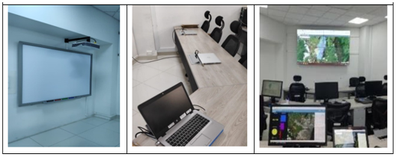
Fuente. SDA, 2023

El modelamiento Ambiental es un tema amplio que implica que se deban evaluar múltiples escenarios mediante la correlación de variables además de la generación y publicación de la información, es por ello que para el desarrollo de los ejercicios de modelamiento ambiental en el Centro de Información y Modelamiento Ambiental de Bogotá (CIMAB) se estableció el conjunto de operaciones y tratamiento que se deben efectuar sobre datos ambientales.

Ilustración 103. La gestión de los datos para el desarrollo de modelos
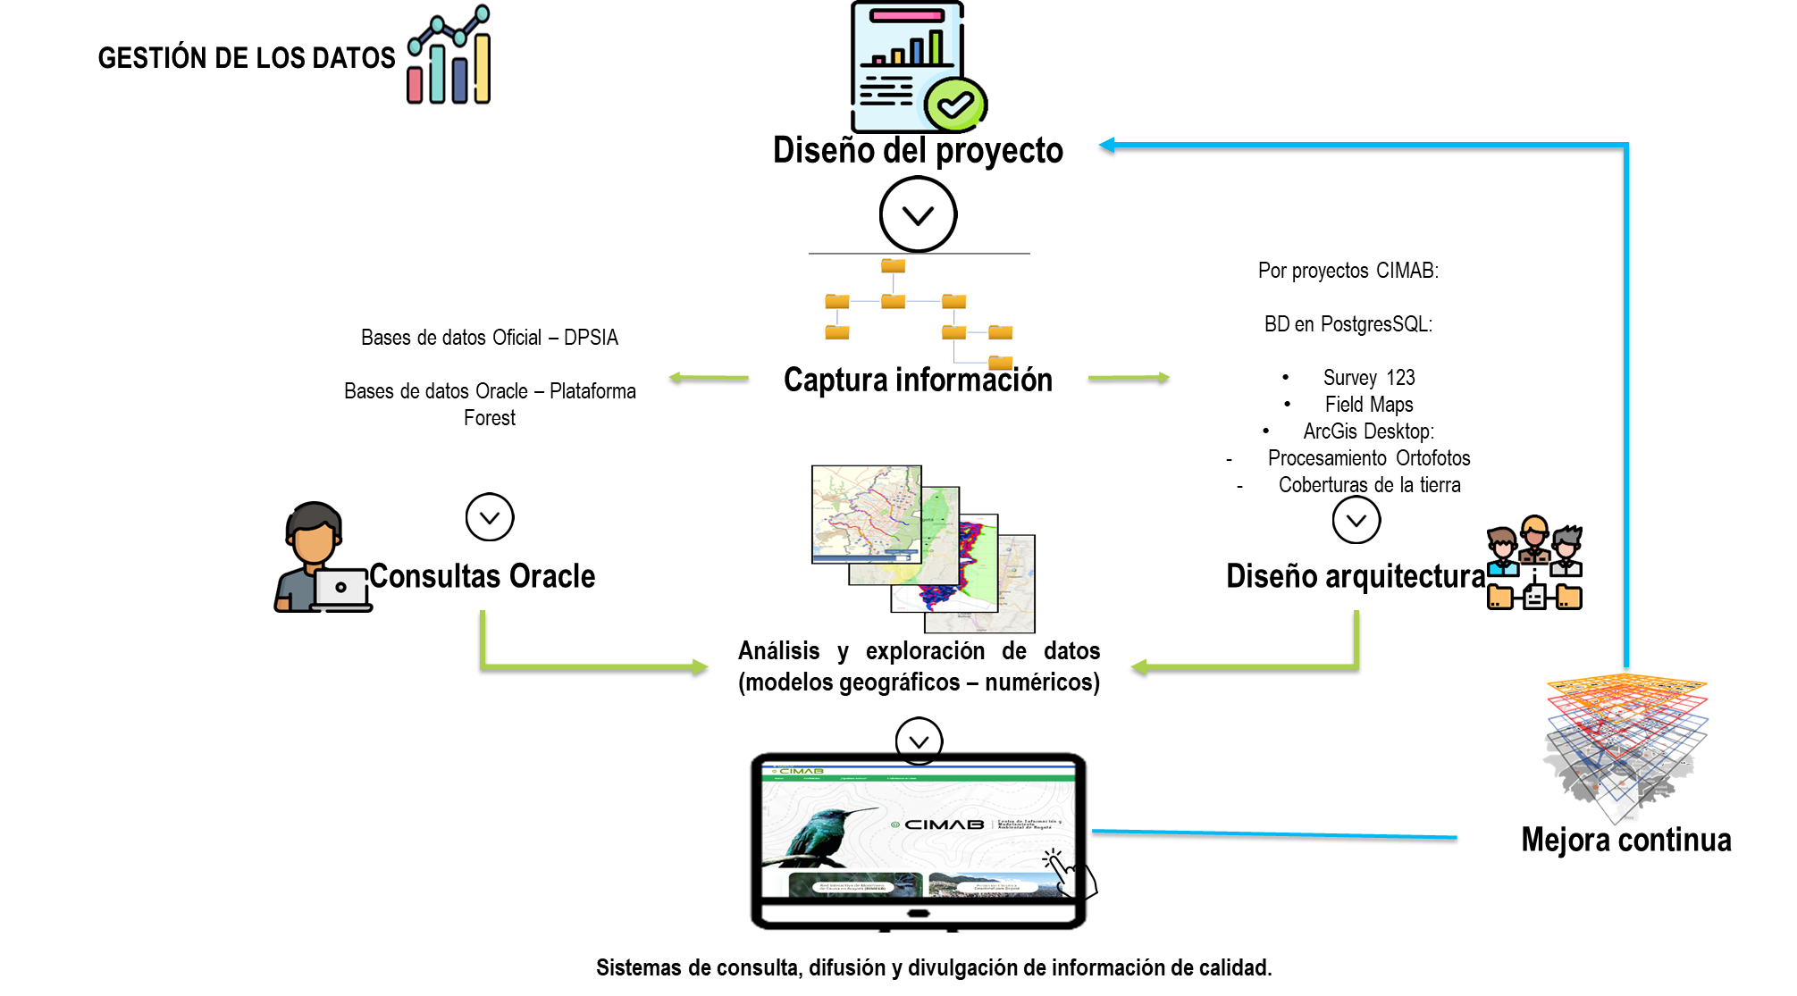
Fuente. SDA, 2023

El fortalecimiento de los análisis multivariables de información ambiental en el Centro de Información y Modelamiento Ambiental de Bogotá (CIMAB) logró la articulación con distintos grupos y áreas técnicas de la Secretaria Distrital de Ambiente y con otras entidades del Distrito, en la identificación y formulación de proyectos de apoyo que respondan a necesidades y/o a políticas públicas. Con los mecanismos de integración se ha logrado para la vigencia 2023.

Redes Ciudadanas

Esta meta propone aumentar los mecanismos que gestionan la información generada por el ciudadano frente a su relación con el capital ambiental del Distrito Capital y vincule de manera efectiva a las redes ciudadanas a los sistemas de la entidad, generando gestión del conocimiento a partir de la divulgación masiva y promoción de los diferentes ejercicios de análisis de la información reportada por el ciudadano.

Durante la vigencia 2023, se trabajaron en dos frentes I. La creación de la Red Interactiva de Monitoreo de Fauna en Bogotá-RIMFEB y II. La actualización de la Red Colaborativa de Microsensores de Calidad del Aire – RCMCA que se detallan a continuación

- Red Interactiva de Monitoreo de Fauna en Bogotá-RIMFEB.
La Secretaría de Ambiente lanzó la Red Interactiva de Monitoreo de Fauna de Bogotá (RIMFEB), un proyecto de ciencia ciudadana y fortalecimiento al monitoreo
de fauna silvestre que cuenta con un aplicativo que tiene como objetivo registrar información de diversas fuentes nacionales e internacionales, analizar y presentar dicha información con miras a trabajar en la conservación de especies silvestres en la ciudad, la cual la ciudadanía puede consultar e integrar observaciones en https://rimfeb.ambientebogota.gov.co/inicio
Ilustración 104. Muestra de la red fauna
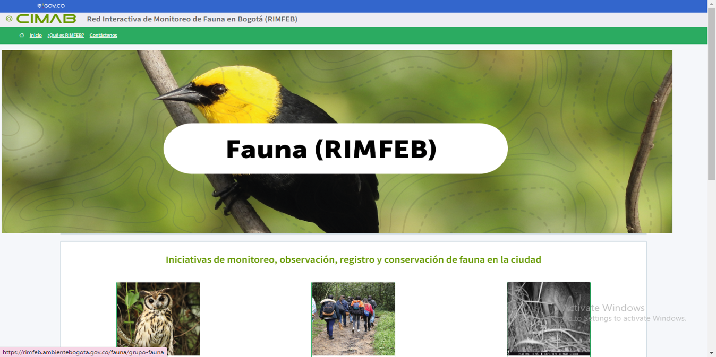
Fuente. SDA 2023

La RIMFEB se compone de los componentes Gestión de Información, Análisis de información (taxonómica, biológica, ecológica, estadística, geoespacial), captura de datos de monitoreo por medio de instrumentos tecnológicos como cámaras trampa y un sistema de detección de aves, almacenamiento de la información relacionada en un servidor y direccionar a los ciudadanos para obtener información valiosa para el análisis de la información.
Bajo la consigna “Bogotá ciudad ambientalmente participativa y biodiversa” la red busca:
- Fortalecimiento del monitoreo de fauna por medio de la implementación de cámaras trampa de forma continua.
- Modelo de ciudad: información que articule los espacios del ser humano con el hábitat de la fauna
- Identificar, modelar e integrar la conectividad de ecosistemas de acuerdo a la distribución y riqueza de las especies.

Con el fin de fortalecer el monitoreo de fauna, se realizó la adquisición de 80 cámaras trampa que han sido instaladas en diferentes ecosistemas estratégicos y acuerdos de conservación de Bogotá para recolectar información técnica sobre las especies de fauna silvestre. Con estas cámaras trampa, se busca observar, resaltar y visibilizar el estado de conservación de la biodiversidad, además, de hacer un monitoreo para identificar la distribución de la fauna silvestre en la ciudad y la región.

Mapa 12. Mapa de calor con los registros de fauna silvestre
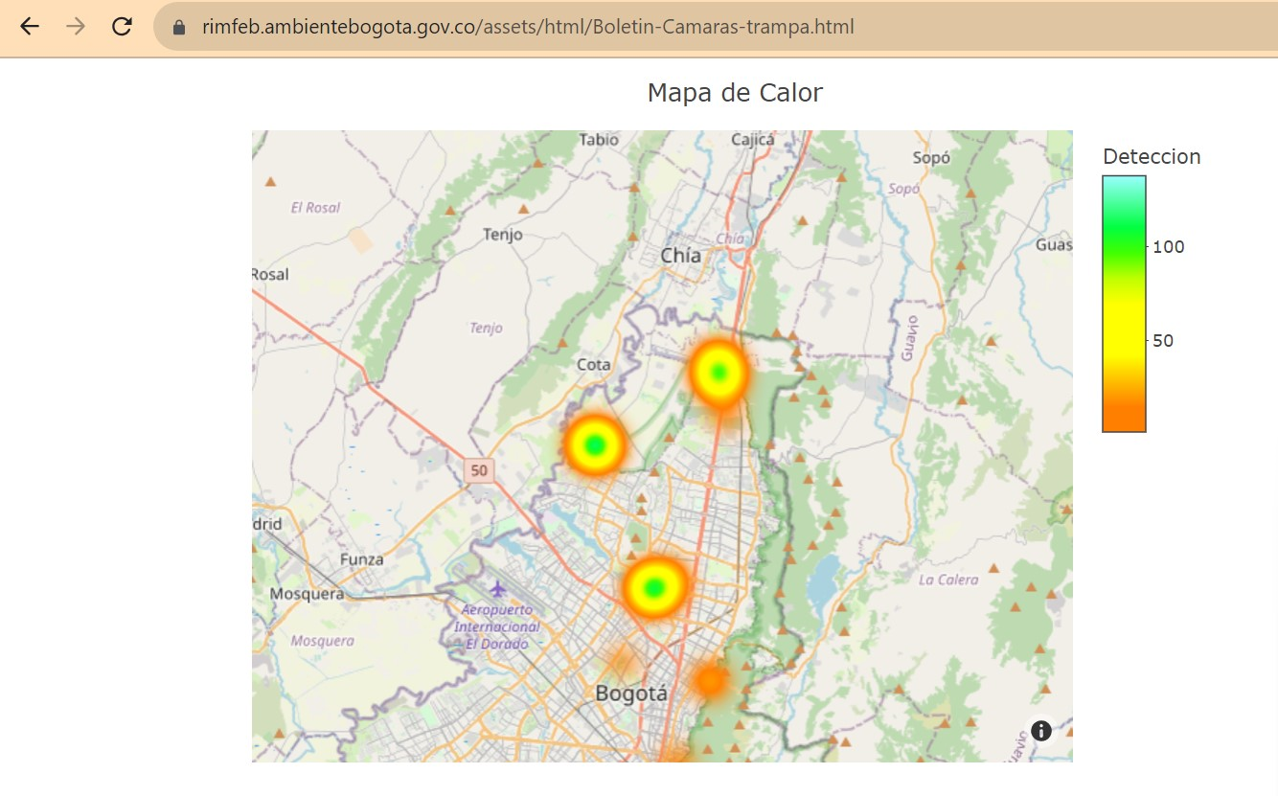
Fuente. SDA, 2023
Se han obtenido un total de1214 registros para aves y 845 registros de mamíferos (depurados) tanto fotográficos como de video, en los que las especies más abundantes fueron la mirla patinaranja (Turdus fuscater), seguida de la gallineta americana (Gallinula galeata), el copetón (Zonotrichia capensis) y el tororoi comprapan (Grallaria ruficapilla), para mamíferos mayor abundancia a las zarigüeyas Didelphis pernigra, seguida de los zorros perrunos Cerdocyon thous, los curíes Cavia aperea, las ardillas Syntheosciurus granatensis, el cusumbo andino Nasuella olivacea y las comadrejas Neogale frenata.

Ilustración 105. Cámara trampa e individuos capturados
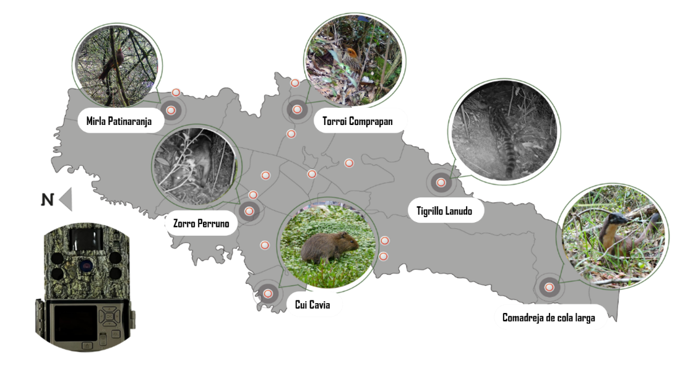
Fuente, SDA, 2023

- Red Colaborativa de Microsensores de Calidad del Aire – RCMCA

El propósito de la Red es acercar a los ciudadanos y sus entornos, con el fin de mejorar los mecanismos que gestionan la información capturada por la SDA y por el mismo ciudadano, frente a su relación con el capital ambiental del Distrito Capital.

Para el periodo 2023 se trabajó en mejoras de visualización de la información y bajo la consigna Uso, beneficios y medición de la calidad del aire con Microsensores, se mejoró los procesos metodológicos, permitiendo realizar evaluaciones ambientales acerca de los impactos que una obra urbana o un cambio modal, pueden conllevar a beneficios (o desmejoras) en la calidad del aire y el entorno en general. El CIMAB, ha desarrollado una metodología para realizar estas evaluaciones de impacto que a su vez permiten la priorización de zonas para la instalación de los sensores.
La metodología de evaluación del impacto en la calidad del aire por intervenciones urbanas se compone por:
- i. PROCESO DE COMPARACIÓN: Se instala el microsensor en el sitio en donde se encuentra la estación de Referencia durante un periodo de tiempo.

Ilustración 106.procesos de comparación
Comportamiento: Comportamiento de los datos crudos entre el microsensor y la estación de Las Ferias hay una similitud del 85% (coeficiente de correlación de person) | 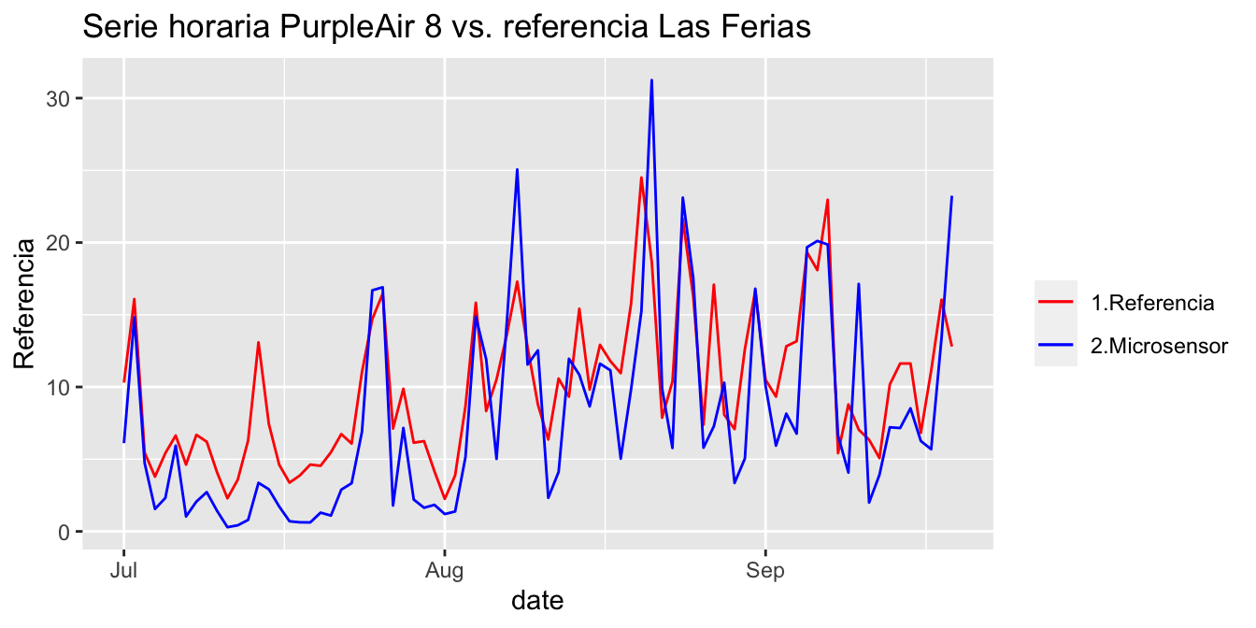
Ajuste de datos: Modelo matemático de ajuste de datos está dado por la siguiente ecuación para datos diarios | 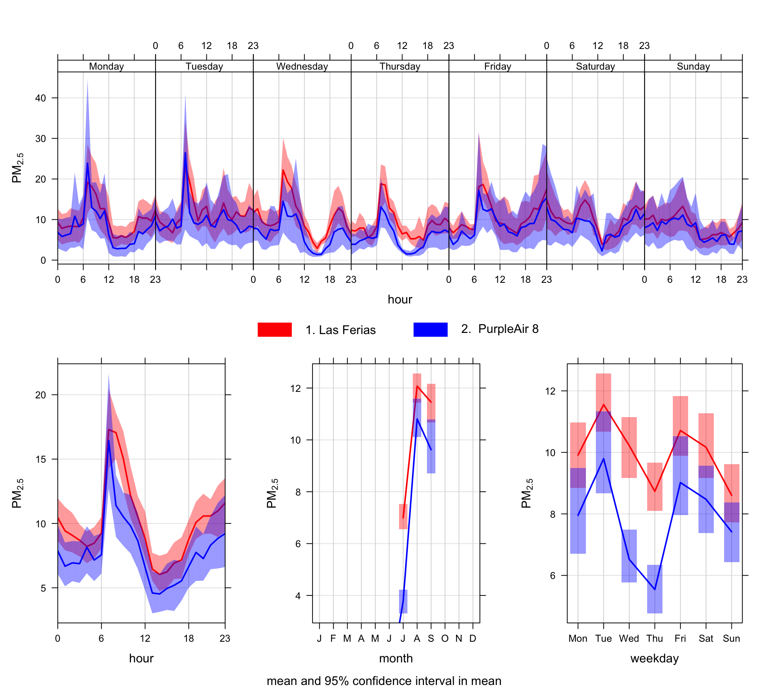
Cartas de control: Conocer el comportamiento de la calidad de los datos de los microsensores | 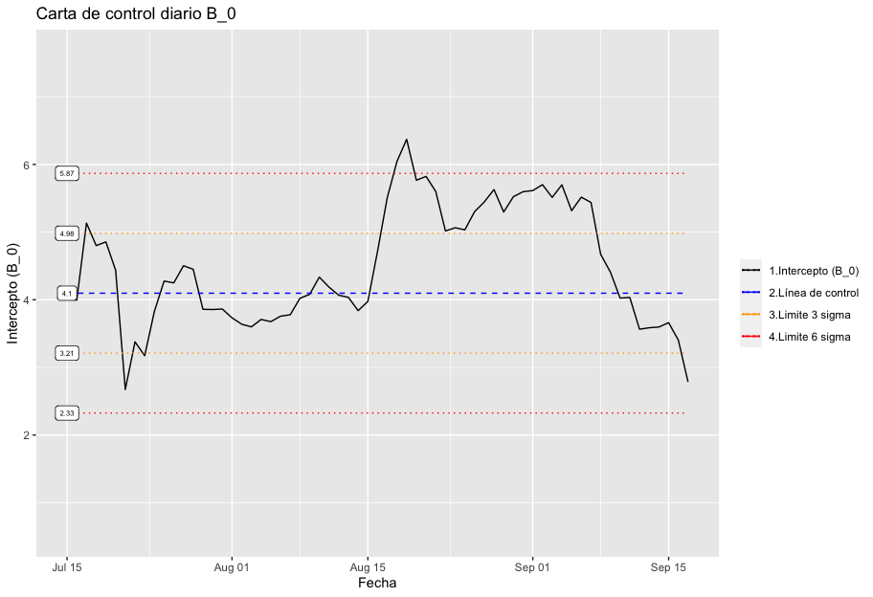
Fuente. SDA, 2023

- ii. MEDICIÓN DE MICROAMBIENTE: Determinar la exposición ambiental a las concentraciones horarias y diarias de un ambiente específico.

Ilustración 107. Mediciones de microambiente
Comparación de cartas de control: Antes de salir en sitio de Referencia y recién llega al microambiente.  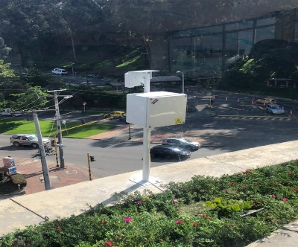 | 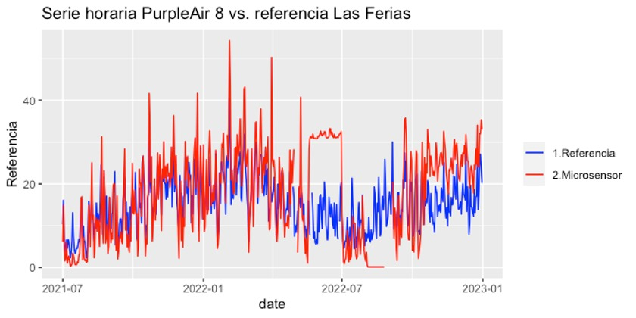
Fuente. SDA, 2023

- iii. EVALUACIÓN DEL IMPACTO DE LA INTERVENCIÓN: Obtener información de calidad del aire de ambientes específicos como insumo para la gestión y la formulación de políticas públicas, la evaluación del impacto de intervenciones locales y promover la gobernanza de la calidad del aire.

Gráfica 42. Diferencias en diferencias Estaciones vs Las Ferias
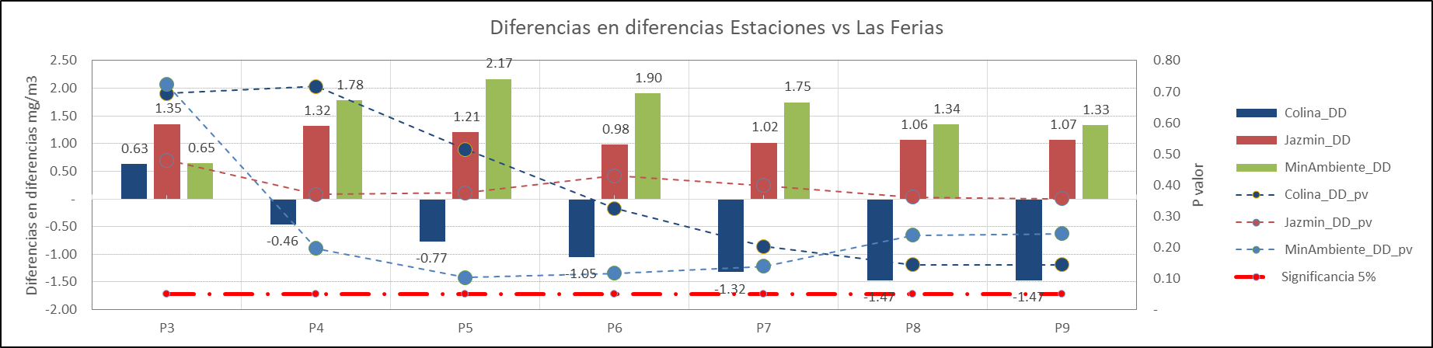
Fuente. SDA, 2023
- Selección del Grupo control
La selección adecuada de un grupo de control es crucial para la evaluación de impacto en cualquier estudio. El grupo de control debe ser similar posible al grupo de tratamiento (el grupo que experimenta la intervención) en todos los aspectos. Para este caso para el caso Bogotá se compara la red de estaciones de calidad del aire en los tiempos de antes de la intervención y después de la intervención, según los resultados se puede tener un conjunto de grupos control para la medición del impacto de la intervención.
- Indicador del modelo de diferencias en diferencias.
El seguimiento de indicadores de impacto se refiere a analizar el impacto a lo largo del tiempo para evaluar el desempeño de la intervención, identificando la tendencia, tomar decisiones informadas y realizar un seguimiento de progresos en el microambiente.

Modelamiento Ambiental

Esta meta está asociada a la formulación, diseño y construcción de los diferentes ejercicios de análisis y modelamiento que integren multivariables para las diferentes temáticas ambientales de la SDA y construcción de las herramientas de visualización en aplicativo WEB geográfico resultado del modelamiento y análisis de los datos. Durante la vigencia 2023 se adelantaron los siguientes ejercicios de modelamiento.

- Información satelital para la gestión de la calidad del aire en Bogotá D.C

Desarrollo de una plataforma de visualización y análisis de información satelital para análisis de polvo a partir del uso de composiciones RGB, desarrollado para la gestión de la calidad del aire como una iniciativa que busca aportar conocimiento del transporte de contaminantes a través del uso de herramientas de teledetección y en particular del satélite GOES16. Es conveniente conocer los periodos y eventos de contaminación, con el fin de tener una mejor información para la gestión de la calidad del aire.

Ilustración 108. Uso de información satelital
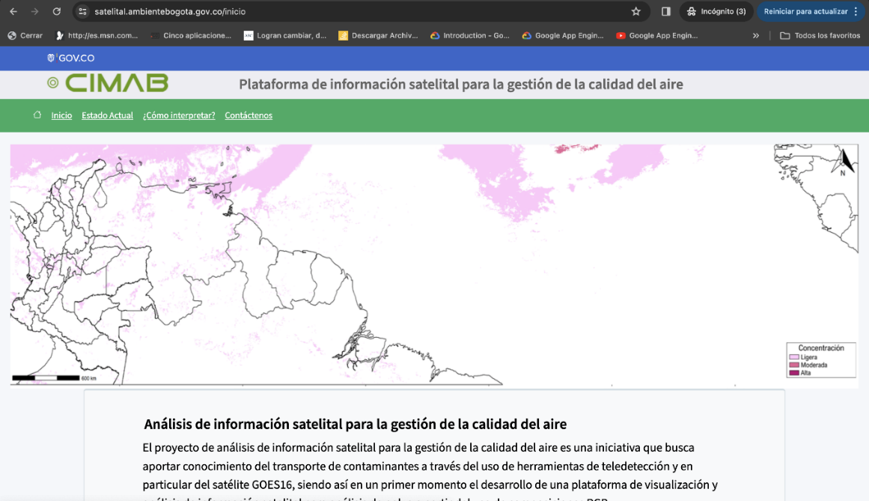

Fuente. SDA, 2023

La plataforma fue diseñada para ilustrar los valores de polvo en un rango de intensidad (ligero – moderado – alto) en tres tamaños (hemisférico –nacional – central (Bogotá – Cundinamarca), permite la visualización de la información en tiempo real imágenes que se van actualizando mediante las descargas automáticas de las imágenes del polvo del satélite GOES16 con un retraso de una hora.

Ilustración 109. interfaz de la plataforma
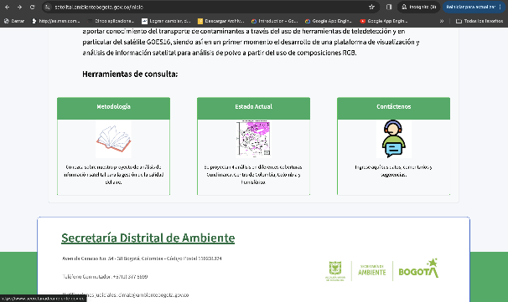 | 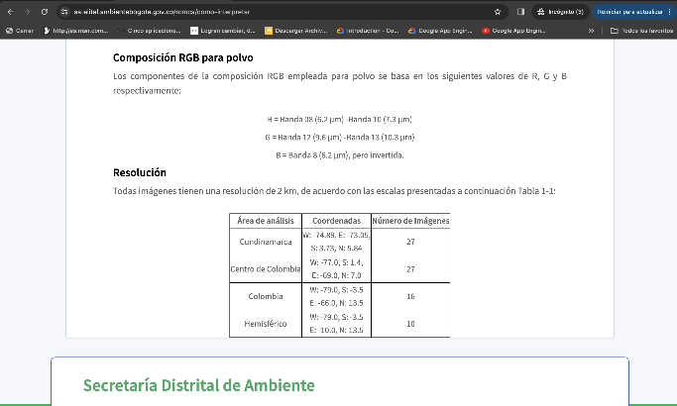
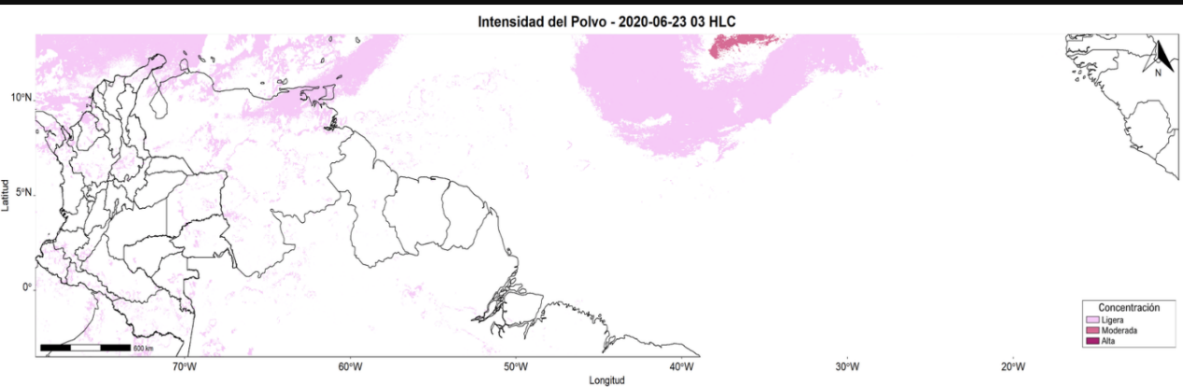

Fuente. SDA, 2023

La plataforma cuenta con un módulo “históricos”, que son casos de interés en la que ha habido casos excepcionales en el aumento de los niveles de material particulado en la ciudad registrados por la Red de Calidad del Aire. Por otro lado, se podrá consultar en análisis metodológico en la construcción los productos de polvo.

- Sistema integrado de gestión de aguas subterráneas.

Construcción de una herramienta web que permite la gestión del recurso hídrico subterráneo en Bogotá, basada en generar alertas tempranas a partir de un monitoreo predictivo obtenido a través de la información hidrogeológica conformada por las variables consumo de agua subterránea, niveles piezómetricos, temperatura, precipitación y conductividad eléctrica que genera la SDA. Por tratarse de una herramienta para las actividades de control y seguimiento, evaluación e investigación no estará publicada en la página del CIMAB.

Ilustración 110. Interfaz de la plataforma de gestión de aguas subterráneas

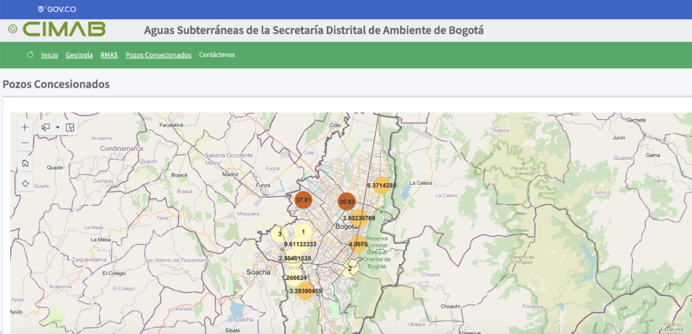
Fuente. SDA, 2023

La plataforma cuenta con 3 módulos principales (Geología – RMAS – Pozos concesionados), se detallan a continuación: Geología: aparecerán en el mapa el universo de pozos, estaciones de precipitación y los cortes geológicos, al pasar el cursor por algunas de las opciones se despliegan información general. RMAS: listado con las unidades hidrogeológicas al igual que la ubicación de c/u en el mapa y consultar información relacionada a c/u de los pozos”. Pozos concesionados: Información sobre el estado y uso del pozo y las unidades hidrogeológicas

Mejora de ejercicios desarrollados

Los ejercicios desarrollados por el CIMAB son objeto de un proceso de mejora continua ya que siguen una filosofía que les obliga a adaptarse a nuevas necesidades, nuevas herramientas o incluso a nuevos diseños en que se integren nuevas funciones, es por ello que estos deben ser actualizados.

- Predicción Climática Estacional para Bogotá.

Se realizaron las siguientes mejoras en el progreso en la automatización de los procesos, fusionando datos de estaciones meteorológicas y satelitales CHIRPS. Esto ha permitido agilizar significativamente los tiempos de publicación de las predicciones climáticas. Esta mejora operativa impacta directamente en las fechas de publicación temprana. Optimización de la visualización de los productos, haciendo que la plataforma sea más comprensible y útil para los usuarios.

En el módulo de verificación, se ha integrado un historial de predicciones que ofrece una visión clara de las tendencias a lo largo del tiempo. Este análisis retrospectivo ayuda a los usuarios a comprender la confiabilidad de las predicciones. Además, se han implementado métricas estadísticas que evalúan la precisión de los productos, identificando áreas de mejora continua para garantizar la creciente confiabilidad y precisión de la información proporcionada.

Ilustración 111. Plataforma mejorada Predicción Climática

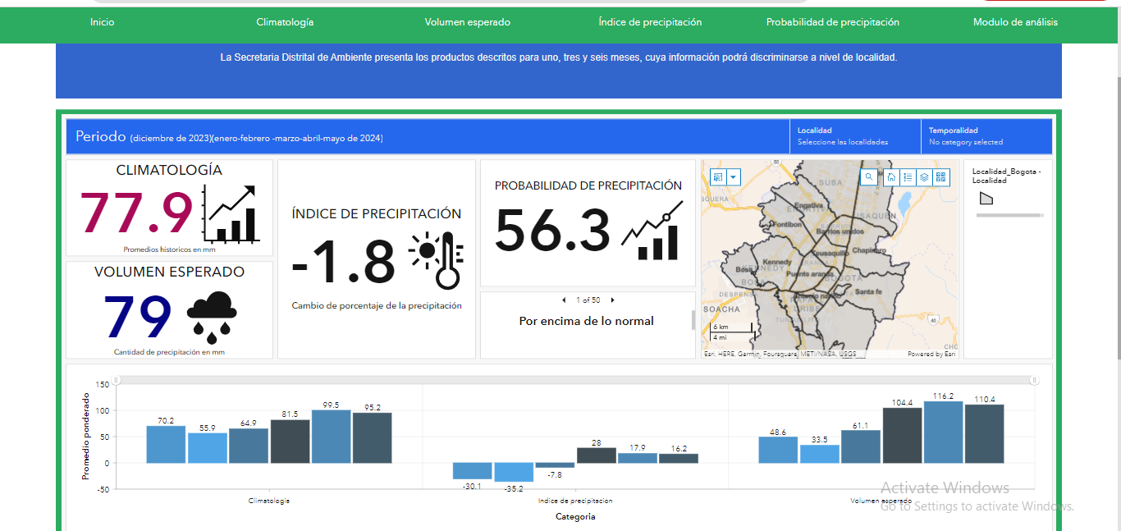
Fuente. SDA, 2023

- Sistema Integrado de Información y Gestión Ambiental de Ruido (SIIGAR)

Mejora en la plataforma de SIIGAR (sistema integrado de información para la gestión ambiental del ruido) adicionando en la pantalla de inicio con 6 botones de ingreso de acuerdo a los roles asignados por los coordinadores del área y a los roles técnicos con la capacidad de ingresar datos en tiempo real, editar diferentes atributos y descargar información de PQR’S, visitas e información estadística para la gestión del grupo en formatos de Excel y diferentes graficas estadísticas.
La plataforma permite establecer las actividades tecnológicas, técnicas y administrativas necesarias para el ingreso, gestión, administración, salvaguarda y actualización de las peticiones ciudadanas, grupos de valor y entes de control en materia de emisión de ruido, radicadas a través del sistema de información ambiental de la Entidad -Forest-, así como la información de las visitas técnicas realizadas en atención a dichos documentos, con el fin de proporcionar información ambiental de calidad y oportuna para la consulta de antecedentes y reportes de gestión.

Ilustración 112. Plataforma SIIGAR
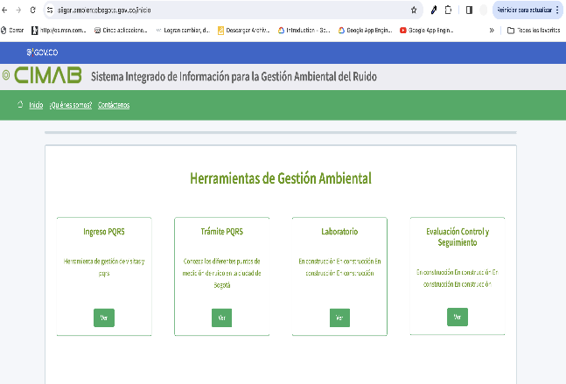 | 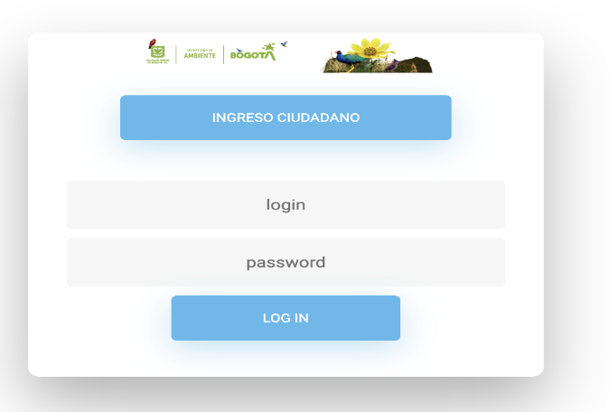
Fuente. SDA 2023

COOPERACION INTERNACIONAL

A continuación, se relaciona los principales logros alcanzados durante la vigencia 2023

Convocatorias ganadas y proyectos preseleccionados

Postulación y preselección en el Programa de Carga Cero Emisiones ZEFP liderado por C40.

Gestión de Convenios y Acuerdos Internacionales

Convenios: se firmó convenio interadministrativo N° SDA-CD-20231639, AMVA-CD272, en el marco de la comparación de interlaboratorios que se adelanta como actividad en el proyecto AVANTIA.

Conceptos: concepto de viabilidad frente a la "declaración de Mendoza 2023" para la Alcaldía Mayor de Bogotá.

Carta de compromiso: apoyo al programa Women4Climate con C40 a través de una carta de compromiso en el diseño de la convocatoria para aprendizas en la ciudad y apoyo en el evento de lanzamiento y sesiones prácticas con Mujeres que Reverdecen y las Manzanas del Cuidado.

Carta de intención: apoyo en la elaboración carta de intención desde SPCI para la presentación del proyecto “Adaptación basada en ecosistemas para construir seguridad hídrica y reducir el riesgo de inundaciones en la ciudad de Bogotá” junto con Conservación Internacional en el Fondo Verde del Clima.

  - Organización y Participación en actividades de proyección internacional

- Gestión del panelista de C40 para el Taller de construcción sostenible.

- Gestión del Taller académico de financiación climática con OPEPA y Climate reality y la ventanilla de negocios verdes de la SDA-EAN.

- Gestión de alianzas de panelistas y apoyo logístico de la Convención de Emergencia Climática.

- Gestión visita del director del Centro de Ecología Urbana de Oslo a la SDA para discutir sobre construcción sostenible y encontrar sinergias con el trabajo que desarrolla la entidad.

- Gestión diálogo sostenible con ICLEI sobre la financiación de proyectos en Acción Climática para la ciudadanía en general, se realizó el 24 de marzo de 2023.

- Apoyo para la visita del embajador de Francia en Colombia - Frederic Doré y la viceministra de Asuntos Exteriores de Francia Chrysoula Zacharopoulou al Ecobarrio La Esmeralda.

- Gestión de comisión del subdirector Hugo Sáenz al Comité Directivo CALAC+ en Chile.

- Gestión de comisión para viaje de estudios a Singapur para el subdirector Diego Rubio en el marco del Proyecto de Distritos Térmicos en Colombia Fase II.

- Gestión de comisión de estudios para 3 funcionarios para participar en los cursos de gobernanza local y gestión de residuos del Danida Fellowship Centre, con apoyo de la Embajada de Dinamarca.

- Gestión de comisión de servicios de la funcionaria Tatyana Bello a Europa en el marco del Programa de Plásticos Circulares en las Américas con radicado 5915124.

- Gestión de comisión del subdirector de SEGAE Alejandro Gómez con radicado 5915698 y 5915698 a Berlín, Alemania.

- Gestión de comisión técnica del taller Air Quality Surveillance Workshop en Londres al funcionario Leonardo Quiñones.

- Gestión de comisión de estudios de la funcionaria Marcela Pardo como programa de internacionalización a Italia como parte de su maestría.

- Avances en el marco en el marco de la pasantía proyecto UCCI "Manual ciudad amigos de la Fauna" con la visita de delegados del 19 - 21 de abril de 2023 de la Secretaría Verde de Medio Ambiente de Sao Paulo Brasil a Bogotá.

- Participación en el taller "clean construction and jobs" de C40 en alianza con The Buro Happold de UK.

- Liderazgo y acompañamiento en la visita de investigadores de la Notre Dame University de EE. UU. Kyle Seasly y Jumabai Adsisalam Uulu para la revisión de proyectos "Bosques Urbanos, AVANTIA, URosario MIT, Economía Circular, UCCI Fauna"- 21- 23 de junio.

- Participación en el curso de "PSA Distrital" dirigido por PNUD en la Universidad EAN en el marco del desarrollo del convenio existente entre PNUD y SDA.

- Apoyo con cooperantes de la Secretaría para gestionar una alianza a la realización de la Conferencia Climática de la Juventud Latinoamericana - RCOY 2023.

- Gestión Comisión del Primer Intercambio Técnico Sobre Gestión de Arbolado Urbano y Fauna Silvestre del director de Control Ambiental Rodrigo Manrique, y de la subdirectora de Silvicultura Fauna y Flora Carmen González a realizar del 21 al 23 de agosto.

- Gestión Comisión de Servicios al Taller Academia de Empleos Verdes y Transición Justa de los funcionarios Liliana Castro y Javier Cifuentes a realizar del 11 al 15 de septiembre.

- Gestión de Comisión de Servicios al Seminario Estrategias de Calidad del aire y cambio climático en el uso de maquinarias móviles de construcción del subdirector Hugo Saénz a realizar del 26 al 29 de septiembre en Lima, Perú.

- Planeación, generación de alianzas y logística de los foros que enmarcan el Camino hacia la Convención titulados "La movilidad sostenible como estrategia de acción climática" con la Universidad Distrital el día 10 de agosto y "Emergencia Climática y Derechos Humanos" Camino hacia la Convención de Emergencia Climática 2023 con la Universidad del Rosario el día 23 de agosto.

- Planeación y ejecución del espacio pedagógico del cambio climático como agenda paralela de la Segunda Convención de Emergencia Climática con la Universidad Distrital, Universidad de la Salle, Universidad Pedagógica, Universidad del Rosario y Universidad del Externado.

- Gestión de la comisión internacional de la secretaría de ambiente para la comisión internacional con el COP28 en Dubái, Emiratos Árabes.

- Articulación y gestión de proyectos reconocidos de la administración para la Mesa de Internacionalización con la DDRI.

  - Alianzas de Cooperación

Desde la gestión en cooperación internacional, se resalta el desarrollo de algunas alianzas que permitieron avanzar en fortalecimiento y gobernanza; estas son:

- Apoyo al Banco Mundial en el seguimiento al contrato suscrito para obtener un diagnóstico, un portafolio de acciones y unas fichas de proyecto para la posterior implementación de medidas de mitigación y adaptación al cambio climático en el Barrio San Carlos de la localidad de Tunjuelito en Bogotá D. C.

- Desarrollo del Proyecto de Cooperación AVANTIA, correspondiente a un Acuerdo de consorcio del proyecto entre Metrópolis y Bogotá, a través de las Secretarías de Movilidad, Ambiente y Mujer, para implementar un proyecto financiado por la Unión Europea, enfocado en "Hacer del sistema de transporte de Bogotá un catalizador para la sostenibilidad ambiental y la igualdad de género en la era post COVID-19". Es un convenio sobre transporte limpio, capacidad de monitoreo de emisiones de contaminantes del aire y de gases de efecto invernadero y políticas de género en el transporte público que inició abril de 2022, con una duración de tres años.

- Programa Women4climate: alianza entre Bogotá y C40 para formar líderes y promover la participación de las mujeres en materia de cambio climático.

- Recibo de la delegación del equipo de Cities Finance Facility y los consultores que tienen la responsabilidad de implementar el proyecto de “eficiencia energética y páneles solares en instituciones públicas”; se articularon los objetivos del proyecto con las metas climáticas de la ciudad.

- Divulgación de los instrumentos de acción climática en el Carbon Disclosure Project (CDP); allí estaba dispuesto el Plan de Acción Climática y, en 2023, se actualizó con la información de la Política Pública de Acción Climática. Luego del reporte, se indicó que Bogotá obtuvo la calificación más alta por la calidad del reporte.

- Participación en el evento “Financiación para la Adaptación al Cambio Climático” realizado en Santiago de Chile y organizado por C40.

GESTION PRESUPUESTAL

RECURSOS INVERTIDOS

Con el plan de Desarrollo “Un Nuevo Contrato Social y Ambiental para la Bogotá del Siglo XXI” los recursos de inversión directa apropiados para la vigencia 2023 mediante Decreto 612 del 29 de diciembre de 2022 “Por el cual se liquida el Presupuesto Anual de Rentas e Ingresos y de Gastos e Inversiones de Bogotá, Distrito Capital, para la vigencia fiscal comprendida entre el 1 de enero y el 31 de diciembre de 2023” a cargo de la Secretaría Distrital de Ambiente, se ejecutaron recursos de los Proyectos de Inversión como se muestra en la siguiente tabla:
Tabla 125. Recursos de inversión vigencia 2023
PROYECTO | NOMBRE DEL PROYECTO | APROPIACIÓN | EJECUCIÓN | % DE EJECUCIÓN
7657 | Transformación cultural ambiental a partir de estrategias de educación, participación y comunicación en Bogotá | $11.541.660.000 | $11.539.954.078 | 99,99%
7780 | Aportes de visión ambiental a la construcción del territorio rural distrital en Bogotá | $4.313.683.761 | $4.132.367.457 | 95,80%
7794 | Fortalecimiento de la gestión ambiental sectorial, el ecourbanismo y cambio climático en el D.C. Bogotá. | $4.722.788.000 | $4.487.583.436 | 95,02%
7769 | Implementación de intervenciones para la restauración y mantenimiento de áreas de la Estructura Ecológica Principal, Cerros Orientales y otras áreas de interés ambiental de Bogotá | $38.875.077.651 | $36.593.074.867 | 94,13%
7811 | Implementación de estrategias integrales que conlleven a la conservación de áreas con alto valor ecosistémico en Bogotá | $9.222.822.027 | $2.732.750.000 | 29,63%
7814 | Fortalecimiento de la administración y monitoreo áreas protegidas y otras de interés ambiental para disminuir la vulnerabilidad de los ecosistemas frente alteraciones naturales y antrópicas en Bogotá | $25.487.541.561 | $25.441.553.424 | 99,82%
7743 | Control, evaluación y seguimiento a predios de sitios contaminados, suelos degradados y pasivos ambientales para el diagnóstico de las condiciones del suelo y el acuífero somero en Bogotá | $3.127.521.000 | $3.111.106.433 | 99,48%
7710 | Control a los factores de deterioro del arbolado urbano y la flora en Bogotá | $4.985.893.280 | $4.985.645.154 | 100,00%
7711 | Control a los factores de deterioro del recurso fauna silvestre en Bogotá | $5.115.459.000 | $5.114.630.897 | 99,98%
7778 | Control a los factores de deterioro de calidad del aire, acústica y visual del Distrito Capital. Bogotá | $11.735.882.000 | $11.074.276.787 | 94,36%
7789 | Diseño, formulación e implementación de un programa de monitoreo, evaluación, control y seguimiento sobre el Recurso Hídrico del Distrito Capital Bogotá. | $9.543.664.664 | $9.541.781.898 | 99,98%
7702 | Control, evaluación, seguimiento y promoción a la cadena de gestión de residuos Bogotá | $5.380.091.000 | $5.373.789.934 | 99,88%
7805 | Fortalecimiento de la planeación ambiental para la sostenibilidad ambiental distrital y regional Bogotá | $5.195.804.000 | $5.195.778.509 | 100,00%
7725 | Fortalecimiento al análisis de información transversal de la SDA a través del Centro de Información y Modelamiento Ambiental de Bogotá - CIMAB Bogotá | $1.416.244.729 | $1.252.104.702 | 88,41%
7804 | Fortalecimiento de la gestión de información ambiental priorizada de la SDA Bogotá | $5.869.629.600 | $4.698.589.048 | 80,05%
7699 | Implementación de acciones para la obtención de mejores resultados de gestión y desempeño institucional, de la Secretaría Distrital de Ambiente Bogotá | $3.138.001.271 | $3.138.001.271 | 100,00%
7806 | Fortalecimiento Jurídico de la Secretaría Distrital de Ambiente Bogotá | $1.458.056.400 | $1.457.967.800 | 99,99%
7816 | Construcción de espacios de calidad para el Sector Ambiental Bogotá | $19.271.802.000 | $19.116.779.024 | 99,20%
7817 | Fortalecimiento y capacidad institucional de la Secretaría Distrital de Ambiente Bogotá | $2.670.464.000 | $2.481.859.494 | 92,94%
7820 | Fortalecimiento del trámite sancionatorio ambiental en el marco de la función de vigilancia y control de la Secretaría Distrital de Ambiente en Bogotá | $4.576.738.720 | $4.576.569.365 | 100,00%
TOTAL PRESUPUESTO 2023 |  | $177.648.824.664 | $166.046.163.578 | 93,47%

Fuente. Bogdata – Secretaría Distrital de Hacienda, “Un Nuevo Contrato Social y Ambiental para la Bogotá del Siglo XXI”.

EJECUCIÓN PRESUPUESTAL – VIGENCIA 2020

Durante la vigencia 2023, fue asignado a la Secretaría Distrital de Ambiente un presupuesto total final por valor de DOSCIENTOS ONCE MIL SETECIENTOS CINCUENTA Y DOS MILLONES QUINIENTOS VEINTINUEVE MIL SEIS CIENTOS SESENTA Y CUATRO PESO PESOS M/CTE. ($211.752.529.664); de los cuales TREINTA Y CUATRO MIL CIENTO TRES MILLONES SETECIENTOS CINCO MIL PESOS M/CTE. ($34.103.705.000) corresponden a gastos de funcionamiento Y CIENTO SETENTA Y SIETE MIL SIS CIENTOS CUARENTA Y OCHO MILLONES OCHOCIENTOS VEINTI CUATRO MIL SEIS CIENTOS SESENTA Y CUATRO PESOS M/CTE ($177.648.824.664) a gastos de inversión para la ejecución del plan de desarrollo “Un nuevo contrato social y ambiental para la BOGOTÁ del siglo XXI”.

De dicho presupuesto fue ejecutado en un 93,90%, de los cuales gastos de funcionamiento alcanzó una ejecución del 96,13% y los gastos de inversión el 93,47%, tal como se muestra en la siguiente tabla:

Tabla 126. Ejecución presupuestal a diciembre 31 de 2023
RUBROS | APROPIACIÓN | EJECUCIÓN | % DE EJECUCIÓN
FUNCIONAMIENTO | $34.103.705.000 | $32.783.569.296 | 96,13%
INVERSIÓN | $177.648.824.664 | $166.046.163.578 | 93,47%
TOTAL PRESUPUESTO 2023 | $211.752.529.664 | $198.829.732.874 | 93,90%
Fuente Bogdata

ANTEPROYECTO DE PRESUPUESTO DE GASTOS DE FUNCIONAMIENTO E INVERSIÓN – VIGENCIA 2021

Conforme a lo establecido en la Circular Externa No. SDH-0004 de junio 15 de 2023 “Guía de programación presupuestal vigencia 2024”, se efectuó el cargue de información en el aplicativo Bogdata con el objeto de remitir la programación de los Gastos de Funcionamiento e Inversión, correspondientes a la vigencia 2024; así como la clasificación de los conceptos de gasto de inversión; a la Secretaría Distrital de Hacienda y la Secretaría Distrital de Planeación, respectivamente, para lo cual se realizaron las siguientes actividades:

Se incluyeron recursos requeridos para el fortalecimiento y sostenibilidad de los programas y proyectos estratégicos del Plan de Desarrollo “Un Nuevo Contrato Social y Ambiental para la Bogotá del Siglo XXI”. Se tuvieron en cuenta las variables económicas establecidas por la Secretaría de Hacienda Distrital.

Se incluyó en el aplicativo destinado para tal fin, la cantidad de servidores que hacen parte de la planta de personal, para que desde la Secretaría de Hacienda se efectuara el cálculo de la asignación presupuestal de gastos de personal.

Se realizaron los registros en el sistema de información presupuestal tanto de la proyección de ejecución presupuestal a diciembre 31 de 2023, como lo programado para “Adquisición de bienes y servicios” y “Proyectos de Inversión” para la vigencia 2024.

Por último, fue entregado dentro de los plazos establecidos, el anteproyecto de presupuesto, tanto a la Secretaría Distrital de Planeación como a la Secretaría Distrital de Hacienda, mediante radicados 2023EE236599 y 2023EE236600, respectivamente

ELABORACIÓN DE LOS DOCUMENTOS SOPORTE DE LA GESTIÓN PRESUPUESTAL

Durante el periodo comprendido entre el 01 de enero y el 31 de diciembre de 2023 se registraron tres mil cientos doce (3.112) Certificados de Disponibilidad Presupuestal – CDPs y tres mil quinientos veinticinco (3.525) Certificados de Registro Presupuestal – CRPs.

En el mismo periodo se presentaron en forma oportuna los informes de ejecución tanto de la vigencia como de reservas presupuestales, documentos publicados en la página web de la Entidad. Adicionalmente se presentó en forma mensual la cuenta a la Contraloría de Bogotá.

Se continúa con el seguimiento en la ejecución de reservas y pagos programados mensualmente, al igual se hizo seguimiento a los pasivos exigibles de la Secretaría, y se tramitó ante la Secretaría Distrital de Hacienda el cambio de fuentes para el pago de algunos de ellos.

EJECUCIÓN DE CUPOS DE CRÉDITO

A continuación, se presenta la ejecución de la fuente de financiación de crédito para la Secretaría Distrital de Ambiente, en la vigencia 2023, aprobado mediante Acuerdo 781 de 2020 y Acuerdo 840 de 2022, se resaltar que los recursos aprobados se distribuyen para las entidades acorde con las solicitudes que previamente cada una haya realizado y que, una vez expedido el acuerdo, se reflejan en la apropiación presupuestal de la entidad en cada vigencia y los recursos apropiados no comprometidos de cada vigencia dejan de estar disponibles para la entidad a diciembre 31 de cada año.
Tabla 127 Ejecución cupo de crédito de la SDA Acuerdo 781 de 2020
RUBRO | PASIVO |  |  | RESERVA
RUBRO | VALOR | GIROS | SALDO | VALOR | GIROS | SALDO
O23011602280000007814 Fortalecimiento de la administración y monitoreo áreas protegidas y otras de interés ambiental para disminuir la vulnerabilidad de los ecosistemas frente alteraciones naturales y antrópicas en Bogotá | $ 163.757.490 | $ 0 | $ 163.757.490 | $ 0 | $ 0 | $ 0
O23011605560000007816 Construcción de espacios de calidad para el Sector Ambiental Bogotá | $ 2.202.126.005 | $ 129.797.852 | $ 2.072.328.153 | $ 324.979.010 | $ 217.207.465 | $ 107.771.545
Total General | $ 2.365.883.495 | $ 129.797.852 | $ 2.236.085.643 | $ 324.979.010 | $ 217.207.465 | $ 107.771.545
Fuente Bogdata
Tabla 128: Ejecución cupo de crédito de la SDA Acuerdo 840 de 2022
RUBRO | RESERVA |  |  |  | VIGENCIA
RUBRO | VALOR | GIROS | ANULACIONES /LIBERACIONES | SALDO | APROPIACION | COMPROMETIDO | GIROS | SALDO
O23011605560000007816 Construcción de espacios de calidad para el Sector Ambiental Bogotá | $ 141.609.820 | $ 123.210.707 | $ 18.399.113 | $ 0 | $ 17.076.126.000 | $ 17.076.126.000 | $ 15.029.697.910 | $ 2.046.428.090
O23011602280000007769 Implementación de intervenciones para la restauración y mantenimiento de áreas de la Estructura Ecológica Principal, Cerros Orientales y otras áreas de interés ambiental de Bogotá | $ 2.172.004.200 | $ 1.971.423.395 | $ 0 | $ 200.580.805 | $ 5.500.000.000 | $ 5.496.647.016 | $ 606.939.136 | $ 4.889.707.880
Total, General | $ 2.313.614.020 | $ 2.094.634.102 | $ 18.399.113 | $ 200.580.805 | $ 22.576.126.000 | $ 22.572.773.016 | $ 15.636.637.046 | $ 6.936.135.970
Fuente Bogdata

Para finalizar, es necesario precisar que cada acuerdo de aprobación de cupo de endeudamiento recoge los saldos comprometidos del acuerdo que deroga y en el mismo sentido establece que los saldos no comprometidos presupuestalmente de cupo del acuerdo previo se entienden agotados y, en consecuencia, no se pueden adquirir nuevos compromisos con base en esa autorización

EJECUCION DE VIGENCIAS FUTURAS

A continuación, se presenta la ejecución de vigencias futuras para la Secretaría Distrital de Ambiente, en la vigencia 2023, aprobadas mediante Acuerdo 788 de 2020, Acta 2 de 2022, Acta 4 de 2022 y Acta 24 de 2022, es necesario precisar que durante la vigencia 2023 no se realizaron solicitudes de vigencias futuras para años posteriores:

Tabla 129. Relación de las vigencias futuras aprobada Acuerdo 788 de 2020.
RUBRO | RESERVA |  |  |  | VIGENCIA
RUBRO | VALOR | GIROS | ANULACIONES /LIBERACIONES | SALDO | COMPROMETIDO | GIROS | SALDO
000000000000000000126 - 0126 - Programa Funcionamiento - SECRETARÍA DISTRITAL DE AMBIENTE | $ 337.363.298 | $ 264.286.221 | $ 73.077.077 | $ 0 | $ 3.138.341.561 | $ 3.077.418.349 | $ 60.923.212
O23011601220000007657 - Transformación cultural ambiental a partir de estrategias de educación, participación y comunicación en Bogotá | $ 0 | $ 0 | $ 0 | $ 0 | $ 54.545.000 | $ 54.545.000 | $ 0
O23011605560000007699 - Implementación de acciones para la obtención de mejores resultados de gestión y desempeño institucional, de la Secretaría Distrital de Ambiente. Bogotá. | $ 0 | $ 0 | $ 0 | $ 0 | $ 120.000.000 | $ 120.000.000 | $ 0
O23011602380000007702 - Control, evaluación, seguimiento y promoción a la cadena de gestión de residuos Bogotá | $ 43.596.679 | $ 43.596.679 | $ 0 | $ 0 | $ 465.164.000 | $ 356.429.290 | $ 108.734.710
O23011602330000007710 - Control a los factores de deterioro del arbolado urbano y la flora en Bogotá | $ 213.213.322 | $ 213.213.322 | $ 0 | $ 0 | $ 840.000.000 | $ 653.414.289 | $ 186.585.711
O23011602340000007711 - Control a los factores de deterioro del recurso fauna silvestre en Bogotá | $ 0 | $ 0 | $ 0 | $ 0 | $ 490.909.000 | $ 432.122.342 | $ 58.786.658
O23011602290000007743 - Control, evaluación y seguimiento a predios de sitios contaminados, suelos degradados y pasivos ambientales para el diagnóstico de las condiciones del suelo y el acuífero somero en Bogotá | $ 0 | $ 0 | $ 0 | $ 0 | $ 326.749.000 | $ 257.536.432 | $ 69.212.568
O23011602280000007769 - Implementación de intervenciones para la restauración y mantenimiento de áreas de la Estructura Ecológica Principal, Cerros Orientales y otras áreas de interés ambiental de Bogotá | $ 158.126.787 | $ 158.126.787 | $ 0 | $ 0 | $ 670.000.000 | $ 599.312.633 | $ 70.687.367
O23011601230000007780 - Aportes de visión ambiental a la construcción del territorio rural distrital en Bogotá | $ 220.312.959 | $ 220.312.959 | $ 0 | $ 0 | $ 558.000.000 | $ 347.484.589 | $ 210.515.411
O23011602360000007789 - Diseño, formulación e implementación de un programa de monitoreo, evaluación, control y seguimiento sobre el Recurso Hídrico del Distrito Capital Bogotá. | $ 3.324.596 | $ 3.324.596 | $ 0 | $ 0 | $ 3.190.946.000 | $ 2.447.705.339 | $ 743.240.661
O23011602270000007794 - Fortalecimiento de la gestión ambiental sectorial, el ecourbanismo y cambio climático en el D.C. Bogotá | $ 318.903.653 | $ 318.903.653 | $ 0 | $ 0 | $ 428.764.000 | $ 402.950.546 | $ 25.813.454
O23011605520000007805 - Fortalecimiento de la planeación ambiental para la sostenibilidad ambiental distrital y regional Bogotá | $ 0 | $ 0 | $ 0 | $ 0 | $ 16.364.000 | $ 16.364.000 | $ 0
O23011602280000007811 - Implementación de estrategias integrales que conlleven a la conservación de áreas con alto valor ecosistémico en Bogotá | $ 73.347.247 | $ 73.347.247 | $ 0 | $ 0 | $ 335.000.000 | $ 172.747.401 | $ 162.252.599
O23011602280000007814 - Fortalecimiento de la administración y monitoreo áreas protegidas y otras de interés ambiental para disminuir la vulnerabilidad de los ecosistemas frente alteraciones naturales y antrópicas en Bogotá | $ 325.759.787 | $ 325.759.787 | $ 0 | $ 0 | $ 5.318.715.010 | $ 5.093.374.977 | $ 225.340.033
O23011605560000007816 - Construcción de espacios de calidad para el Sector Ambiental Bogotá | $ 1.713.398.000 | $ 160.000.000 | $ 1.553.398.000 | $ 0 | $ 0 | $ 0 | $ 0
O23011605560000007820 - Fortalecimiento del trámite sancionatorio ambiental en el marco de la función de vigilancia y control de la Secretaría Distrital de Ambiente en Bogotá | $ 25.505.279 | $ 25.505.279 | $ 0 | $ 0 | $ 84.000.000 | $ 64.231.513 | $ 19.768.487
Total General | $ 3.432.851.607 | $ 1.806.376.530 | $ 1.626.475.077 | $ 0 | $ 16.037.497.571 | $ 14.095.636.700 | $ 1.941.860.871
Fuente Bogdata

Tabla 130. Relación de las vigencias futuras aprobada Acta 002 de 2022
RUBRO | VIGENCIA
RUBRO | COMPROMETIDO | GIROS | SALDO
O23011602340000007711 - Control a los factores de deterioro del recurso fauna silvestre en Bogotá | $ 3.010.550.000 | $ 1.846.137.392 | $ 1.164.412.608
O23011602280000007769 - Implementación de intervenciones para la restauración y mantenimiento de áreas de la Estructura Ecológica Principal, Cerros Orientales y otras áreas de interés ambiental de Bogotá | $ 25.674.985.528 | $ 8.561.638.444 | $ 17.113.347.084
Total General | $ 28.685.535.528 | $ 10.407.775.836 | $ 18.277.759.692
Fuente Bogdata

Tabla 131. Relación de las vigencias futuras aprobada Acta 004 de 2022
RUBRO | VIGENCIA
RUBRO | COMPROMETIDO | GIROS | SALDO
O23011602280000007769 - Implementación de intervenciones para la restauración y mantenimiento de áreas de la Estructura Ecológica Principal, Cerros Orientales y otras áreas de interés ambiental de Bogotá | $ 5.496.647.016 | $ 606.939.136 | $ 4.889.707.880
Fuente Bogdata
Tabla 132. Relación de las vigencias futuras aprobada Acta 024 de 2022
RUBRO | VIGENCIA
RUBRO | COMPROMETIDO | GIROS | SALDO
O23011605560000007816 - Construcción de espacios de calidad para el Sector Ambiental Bogotá | $ 15.029.697.910 | $ 15.029.697.910 | $ 0
Fuente Bogdata

ELABORACIÓN Y PRESENTACIÓN DE LOS ESTADOS FINANCIEROS Y LAS NOTAS A LOS ESTADOS FINANCIEROS

A continuación, se expone las actividades ejecutadas durante el periodo comprendido entre el 1 de enero y el 31 de diciembre de 2021, con el fin de determinar el cumplimiento de los compromisos institucionales fijados, se adelantaron las siguientes actividades desde el grupo de contabilidad de la Subdirección Financiera.

A continuación, se expone las actividades ejecutadas durante el periodo comprendido entre el 1 de enero y el 31 de diciembre de 2023:

- Elaboración Estados Financieros Trimestrales

Fueron preparados los Estados Financieros de la SDA, se prepararon y publicaron los siguientes Informes Financieros y Contables, conforme al numeral 37 del artículo 38 de la Ley 1952 de 2019, así como, del procedimiento para la preparación, presentación y publicación de los informes financieros y contables incorporado por la Contaduría General de la Nación según la Resolución 356 del 30 de diciembre de 2022, con corte al mes de diciembre de 2023, se encuentran publicados de forma trimestral, así:

- Estado de Situación Financiera: presenta en forma clasificada, resumida y consistente, la situación financiera de la entidad a un trimestre determinado y presenta la totalidad de sus bienes, derechos y obligaciones, y la situación del patrimonio de la SDA.

- Estado de Resultados: constituye una representación de los ingresos, costos y gastos de la entidad cumulados a un trimestre determinado.
Los cuales son publicados en la página web de la Secretaría: https://www.ambientebogota.gov.co/es/web/transparencia/estados-financieros

- Elaboración y presentación de los Reportes Contables ante la Dirección Distrital de Contabilidad de la Secretaría Distrital de Hacienda

En cumplimiento de los plazos establecidos por la Resolución de la Dirección Distrital de Contabilidad Número 000004 del 30 de diciembre de 2022, se reportó hasta el tercer trimestre de 2023, así:

- CGN2015_001_SALDOS_Y_MOVIMIENTOS_CONVERGENCIA
- CGN2015_002_OPERACIONES_RECIPROCAS_CONVERGENCIA
- CGN_VARIACIONES SIGNIFICATIVAS
- Anexos: Conciliación SIPROJ, Estado de Situación Financiera y Estado de Resultados

Así mismo, de acuerdo con la Resolución No.DDC-000004 de 2022 y a la Circular Externa DDC No. 14 del 28 de febrero del 2018, una vez revisados los reportes definitivos, se remite de forma mensual la Conciliación de las Operaciones de Enlace de Gastos de Inversión, Gastos de Funcionamiento, Gastos por Transferencias e Ingresos, y Bienes y Derechos Recibidos y Transferidos, la última con corte a noviembre de 2023 se remitió según comunicación 2023EE292717.

El 5 de diciembre de 2023, a través de la plataforma dispuesta por la Dirección Distrital de Contabilidad se reportó el Boletín de Deudores Morosos del Estado (BDME) con corte a noviembre de 2023, el cual debe presentarse de forma semestral en aplicación de la Ley 1266 de 2008 y la Carta Circular 1 de 2011 de la Contaduría General de la Nación; para lo cual, se adelantó el proceso de informar a través de comunicación escrita a cada uno de los terceros que iban a ser objeto de reporte.

Finalmente, y teniendo en cuenta lo establecido en la Resolución No. SHD-000415 del 15 de noviembre de 2016, se prepararon los descuentos efectuados a personas naturales o jurídicas por concepto de Estampillas Distritales durante el periodo comprendido entre enero y junio de 2023, así: Universidad Distrital, Pro-Cultura, Pro-adulto Mayor y Universidad Pedagógica; lo cuales, se reportaron y validaron de forma exitosa cumpliendo con el plazo establecido. También se presentó mensualmente el reporte de la Contribución Especial de Obra Pública, el último validado corresponde al mes de noviembre de 2023, estos reportes, se remitieron a través del validador que tiene establecido la Secretaría Distrital de Hacienda en la página Web.

- Atención requerimientos de información organismos de vigilancia y control

Se atendieron distintos requerimientos de la Contraloría de Bogotá respecto a la auditoría regular sobre la vigencia 2023, sobre la cual recibimos el Informe Final de Auditoría de Regularidad Código de Auditoría No. 43, en el mes de mayo de 2023, sobre la que obtuvimos una calificación satisfactoria sobre el Control Interno Contable, una opinión sin salvedades sobre los Estados financieros y ninguna observación o hallazgo, por lo que no se generó plan de mejoramiento.

- Comité Técnico de Sostenibilidad Contable y de Cartera (CTSCC) de la SDA.

Se adelantaron dos sesiones del Comité Técnico de Sostenibilidad Contable y de Cartera de la SDA (CTSCC) conforme lo establecido por la resolución SDA 03033 de 2021 (2021EE195094) con su modificatoria la 05465 de 2022 (2022EE326717), cuyo objetivo principal es garantizar la elaboración de información financiera que refleje la realidad financiera de la entidad, como resultado de la sesión adelantada se logró, la presentación y aprobación del Plan de Sostenibilidad Contable de la SDA para la vigencia 2023 socializado en memorando 2023IE43819. En dichas sesiones se aprobó la recomendación de depuración extraordinaria de saldos contables, de rubros como cuentas por cobrar, saldos a favor de beneficiarios e ingresos recibidos por anticipado.

Adicionalmente, producto de la gestión adelantada a través de esta instancia asesora, se actualizó y adoptó a través de la Resolución SDA No. 02874 de 2023 (2023EE300681) la tercera versión actualizada del Manual de Políticas de Operación Contable de la SDA; así como, la adopción de la cuantía para declarar que acreencias a favor de la SDA constituyen cartera de imposible recaudo y aprobar su depuración contable, de conformidad con la relación costo/beneficio a través de la Resolución SDA No. 02841 de 2023 (2023EE296970).

Finalmente, y como se evidencia en comunicación 2023EE309005, algunos de los procesos recomendados por la Dirección Distrital de Cobro de la Secretaría Distrital de Hacienda para la recomendación de Depuración de Cartera por parte del CTSCC, no fueron presentados, pues las fichas no fueron allegadas con los soportes correspondientes.

- Solicitudes internas

Se remitió el cronograma insumo contable para la vigencia 2023 según comunicación interna 2023IE18956, así mismo, se socializaron constantemente los lineamientos a considerar en materia de gestión y cobro de cartera, como se vislumbra en el memorando 2023IE112409.

Diariamente se atiende y remite lo correspondiente a la DLA en cuanto a las acreencias enviadas por la Secretaría Jurídica Distrital. Se revisan las comunicaciones y adelanta la gestión de cobro correspondiente de acuerdo con lo informado por la Dirección de Control Ambiental y Subdirecciones; así como, lo correspondiente a la ejecución financiera de los convenios. Se orientó a las dependencias en cuento a los requerimientos en el trámite de pagos y los descuentos aplicables por concepto de retenciones de impuestos, contribuciones y estampillas.

ÁREA DE PAGOS

Del 1 de enero al 31 de diciembre de 2023, se dio trámite oportuno a las solicitudes de pago radicadas por personas naturales y jurídicas en la Subdirección Financiera, así mismo, fueron radicadas en la Secretaría de Hacienda las cuentas de cobro que cumplieron con el 100% de los requisitos establecidos en el procedimiento PA02-PR27 “Trámite de Pagos”.
La Subdirección Financiera gestionó un total de 17.021 giros de las obligaciones a cargo de la Secretaría Distrital de Ambiente, de los cuales 14.768 corresponden a vigencia y 2.253 a reservas.
En consecuencia, se generaron un total de 475 lotes de pagos, de los cuales 469 corresponden a cuentas de personas naturales y jurídicas y 39 a nóminas de los funcionarios de la entidad:

Tabla 133. cantidad de órdenes de pago elaboradas en BOGDATA del 01 de enero al 31 de diciembre de 2023.
PLATAFORMA | ANUALIDAD | TOTAL OP | LOTES ORDENES PAGO | LOTES NÓMINA | TOTAL LOTES
BOGDATA | VIGENCIA | 14.768 | 469 | 39 | 508
BOGDATA | RESERVA | 2.253 | 469 | 39 | 508
TOTAL |  | 17.021 | 469 | 39 | 508
NOTA: La información corresponde a la cantidad de órdenes de pago elaboradas en BOGDATA del 01 de enero al 31 de diciembre de 2023.

INDICE DE TABLAS
Tabla 1. Numero de cajas reportadas mensualmente 13
Tabla 2. Actividades realizadas por estrategia 25
Tabla 3. Principales actividades, adecuación y mejoramiento de infraestructura 27
Tabla 4. Actividades reportadas en el marco del contrato CD 20231524 28
Tabla 5. Estado de avance de los Planes de Manejo Ambiental de las Reservas Distritales de Humedal. Grupo de Humedales, Subdirección de Ecosistemas y Ruralidad 35
Tabla 6. Actividades de gobernanza y gestión socioambiental en Reservas Distritales de Humedal del año 2023. Grupo de Humedales, Subdirección de Ecosistemas y Ruralidad 37
Tabla 7. Datos de genero población intervenida en Reserva Distrital de Humedal. (enero a noviembre de 2023) 38
Tabla 8. Datos de grupos etarios de población intervenida en Reserva Distrital de Humedal. (enero a noviembre de 2023) 38
Tabla 9. Datos de grupos étnicos de población intervenida en Reserva Distrital de Humedal. (enero -noviembre de 2023) 39
Tabla 10. Datos de población extranjera intervenida y en condición de discapacidad en Reserva Distrital de Humedal. (enero - noviembre de 2023) 40
Tabla 11. Resultados vigencia 2023 51
Tabla 12. Notas divulgativas de las actividades del Grupo de Monitoreo de la Biodiversidad durante 2023. 56
Tabla 13. Áreas recuperadas afectadas o susceptibles a ser afectadas por procesos de ocupación informa 60
Tabla 14. Numero de alertas tempranas para el periodo 2020-2023 65
Tabla 15. Cumplimiento del proyecto 7811 – meta 2. 69
Tabla 16. Estrategia de manejo de residuos orgánicos mediante la implementación de la *Paca Digestora Silva – PDS. 71
Tabla 17. Estrategia de monitoreo de la biodiversidad 72
Tabla 18. Estrategia de restauración y conectividad ecológica. 74
Tabla 19. Predios con suscripción e implementación de acuerdos de conservación 74
Tabla 20. Relación de las gestiones adelantados con predios potenciales para la suscripción de acuerdos de conservación 76
Tabla 21.Consolidado de las plantaciones realizadas mediante los acuerdos de conservación en la Reserva Forestal Productora Regional del Norte de Bogotá “Thomas Van der Hammen” a noviembre de 2023. 78
Tabla 22. Número de actividades desarrolladas en el marco de los acuerdos de conservación 79
Tabla 23. Gestión realizada para la inclusión de nuevas áreas en la meta 83
Tabla 24. Senderos priorizados dentro del convenio marco 86
Tabla 25. Individuos vegetales plantados 2023 91
Tabla 26. Área reportada (ha) por la meta de mantenimiento 2023 92
Tabla 27. Resultado y productos del plan de acción de la Política Pública de Acción Climática en materia de adaptación. 100
Tabla 28. Cantidad de emergencias activadas y respondidas por la SDA, según servicio de respuesta y tipo de emergencia. 103
Tabla 29. Protocolos de respuesta a emergencias que hacen parte de la EIR de la SDA 105
Tabla 30. Reconocimiento a las mejores estrategias de promoción del uso de la bicicleta en las entidades del Distrito. 105
Tabla 31. Relación de entidades ganadoras PIGA 106
Tabla 32.Relación de entidades a las que se le otorgo el reconocimiento. 106
Tabla 33. Jornadas de formación y actualización en temas ambientales 107
Tabla 34. Acciones tendientes a dar respuesta a los compromisos adquiridos por la SDA 110
Tabla 35. Resultados en términos de consumo de energía. Costo de energía y huella de carbono. 119
Tabla 36. Áreas adicionales vinculadas mediante acuerdos voluntarios individuales de conservación en el año 2023. 127
Tabla 37. Acuerdos voluntarios individuales de conservación suscritos en el 2023. 127
Tabla 38. Número de acuerdos, predios y hectáreas vinculadas al programa de PSAH en la ruralidad de Bogotá y por localidad, mediante acuerdos voluntarios de conservación en 2023. 128
Tabla 39. Número de acuerdos firmados, número de predios y hectáreas vinculadas mediante el programa PSAH en la ruralidad de la ciudad de Bogotá durante los años 2021, 2022 y 2023. 129
Tabla 40. Acuerdos a los cuales se les entregó insumos durante el 2023, para la implementación de Herramientas de Manejo del Paisaje -HMP, según lo establecido en el plan predial ambiental. 130
Tabla 41. Relación de visitas realizadas para prestar asistencia técnica y verificación implementación de HMP en predios vinculados mediante acuerdo voluntario individual de conservación en los años 2021, 2022 y 2023. 132
Tabla 42. Relación de visitas realizadas de seguimiento y monitoreo al cumplimiento de lo pactado en el acuerdo de conservación suscrito entre la SDA y el beneficiario. 133
Tabla 43. Caracterización de las jornadas de fortalecimiento de capacidades en el marco del Programa Distrital de Pago por Servicios Ambientales. 135
Tabla 44. Personas capacitadas en fortalecimiento del conocimiento ambiental (nueva meta) 145
Tabla 45. Formalización Acuerdos Ordenamiento Ambiental de Finca (OAF) P 2020 -2023. 149
Tabla 46. Formalización de Acuerdos Uso del Suelo - Ordenamiento Ambiental de Fincas 149
Tabla 47: Inclusión del árbol en la finca cantidad árboles plantados por cuenca 151
Tabla 48. Seguimiento acuerdos de uso del suelo en Buenas Prácticas Ambientales Ordenamiento Ambiental de Finca (OAF) 152
Tabla 49. Tasación de multas noviembre 2023 179
Tabla 50. Actuaciones administrativas de saneamiento 180
Tabla 51. Actuaciones realizadas 182
Tabla 52. Actuaciones realizadas en el 2023. 183
Tabla 53. Transferencias intervenidas. 184
Tabla 54. Comparación de casos asignados frente a respuesta en términos legales. 186
Tabla 55. Proyección de emisiones de PM2.5 escenario con implementación del Plan Aire 192
Tabla 56: Porcentaje mensual de datos válidos de PM10 de enero a octubre de 2023 por estación de monitoreo 194
Tabla 57. Concentraciones promedio mensuales de PM10 enero a octubre de 2023 por estación de monitoreo 195
Tabla 58. Porcentaje mensual de datos válidos de PM2.5 de enero a octubre de 2023 por estación de monitoreo 196
Tabla 59. Concentraciones promedio mensuales de PM2.5 enero a octubre de 2023 por estación de monitoreo 197
Tabla 60. Número de excedencias a los niveles máximos permisibles según la Res. 2254 de 2017, para enero a octubre de 2023 199
Tabla 61. Planeación VS ejecución acciones de seguimiento y control de emisión de ruido 2023 (VISITAS) 200
Tabla 62. Planeación VS ejecución acciones de seguimiento y control de emisión de ruido 2023 (OTRAS ACCIONES DE GESTIÓN) 200
Tabla 63. Estado del reparto G-Ruido 202
Tabla 64. MER generados 205
Tabla 65. Cantidad de muestras ejecutadas de SP periodo 2023 214
Tabla 66. Categorización, clasificación y caracterización de los Rangos del WQI 216
Tabla 67. Valores del WQI y sus factores 220
Tabla 68. Longitud de los ríos de la RCHB clasificadas por WQI desde 2014 a 2022 226
Tabla 69. Relación de los usuarios con predios afectados por actividad extractivas de materiales de construcción y arcillas dentro de las zonas compatibles con las actividades mineras en la Sabana de Bogotá. 234
Tabla 70. Relación de los usuarios con predios afectados por actividad extractivas de materiales de construcción y arcillas con instrumento ambientales por fuera de las zonas compatibles con las actividades mineras en la Sabana de Bogotá. 236
Tabla 71. Numero de toneladas controladas con disposición y aprovechamiento adecuado por tipo de residuos especiales o peligrosos en Bogotá D.C. SDA enero 2023 - noviembre 2023. 241
Tabla 72. Numero de trámites ambientales realizados por la SDA-SCASP como parte del control a la gestión de residuos especiales o peligrosos en Bogotá D.C. SDA enero 2023 - noviembre 2023. 242
Tabla 73. Toneladas de RESPEL controladas 244
Tabla 74. Actuaciones técnicas de control a la generación de RESPEL 244
Tabla 75. Inscripciones como Acopiador Primario 245
Tabla 76. Evaluación a movilizadores de Aceite Usado 246
Tabla 77. Validación de Planes de Contingencia 246
Tabla 78. Atención quejas, derechos de petición y entes de control 247
Tabla 79. Registros Inventario Nacional de PCB 247
Tabla 80. Usuarios validados PCB (corte septiembre del 2023) 247
Tabla 81. Operativos de inspección y control 248
Tabla 82. Operativos residuos peligrosos 248
Tabla 83. Resultados Reciclatón empresarial año 2023 249
Tabla 84. Consolidado jornadas de recolección de llantas durante el año 2023 252
Tabla 85. Personas capacitadas mensualmente durante el año 2023 254
Tabla 86. Toneladas de RAEE gestionado por medio de puntos ECOLECTA 255
Tabla 87. Porcentaje de participación de los sectores responsables de la ejecución de la política 257
Tabla 88. Mesas de trabajo realizadas 259
Tabla 89. Toneladas de prendas recolectadas y gestionadas por medio de puntos REDMODA 260
Tabla 90. Resultados acciones sector educativo 263
Tabla 91. Número de sesiones realizadas por medio de la mesa 263
Tabla 92. Capacitaciones, sesiones presenciales y virtuales con diversa población 265
Tabla 93. Acciones de seguimiento al registro de AVU 267
Tabla 94. Acciones de seguimiento al registro de Acopiadores de llantas 268
Tabla 95. Indicadores de seguimiento al registro de llantas 268
Tabla 96. Acciones de seguimiento al registro de empresas transformadoras de envases y empaques 269
Tabla 97. Reporte de cantidades gestionadas por acciones de gestión realizadas SEGAE. 270
Tabla 98. Puntos de vertimiento en las Reservas Distritales de los Humedales del Distrito Capital asociados a descargas de la EAAB-ESP 272
Tabla 99. Documentos relacionan las actuaciones de control, discriminadas por tipología procesal 276
Tabla 100. Conceptos técnicos de seguimiento PSMV – 2023. 278
Tabla 101. Actividades G- Hidrocarburos – Meta PDD 7743 279
Tabla 102. Número total de especímenes silvestres vivos ingresados al CAVRRFS según clase. 297
Tabla 103. Productos inventarios 2023 (enero a octubre) 314
Tabla 104. Decretos y circulares expedidas por la DLA. 338
Tabla 105. Resoluciones y proyectos de resolución formulados por la DLA. 340
Tabla 106. Gestión realizada por ESAL 2023. 347
Tabla 107. Designación de los responsables de la implementación, desarrollo, control y mejora del Sistema Integrado de Gestión 349
Tabla 108. Relación de instancias donde participo la Subsecretaria General 350
Tabla 109. Acciones de la SDA en la dimensión política, 352
Tabla 110. Mesas de trabajo sobre autocontrol 353
Tabla 111. Riesgos identificados por proceso 354
Tabla 112. Actualización documental los procesos de la entidad 360
Tabla 113. Punto de atención 362
Tabla 114. Ciudadanos atendidos por puntos y canales de atención 363
Tabla 115. Consolidado de radicados por dependencia 2023 364
Tabla 116. Asistencia técnica en temas misionales vigencia 2023. 365
Tabla 117. Relación de PQRS ingresados mensualmente a la SDA 365
Tabla 118. Tabla PQRSF gestion por dependencias 366
Tabla 119. Número de documentos enviados de forma mensual 369
Tabla 120. Número de documentos enviados de forma mensual 370
Tabla 121. Encuestas de percepción y satisfacción en los diferentes canales de atención vigencia 2023 371
Tabla 122: Relación de actividades propuestas en la implementación del Modelo Integrado de Planeación y Gestión PAYS. 375
Tabla 123. Comparativo indicadores canal telefónico 377
Tabla 124. Comparativo indicadores canal presencial 378
Tabla 125. Recursos de inversión vigencia 2023 411
Tabla 126. Ejecución presupuestal a diciembre 31 de 2023 412
Tabla 127 Ejecución cupo de crédito de la SDA Acuerdo 781 de 2020 414
Tabla 128: Ejecución cupo de crédito de la SDA Acuerdo 840 de 2022 414
Tabla 129. Relación de las vigencias futuras aprobada Acuerdo 788 de 2020. 415
Tabla 130. Relación de las vigencias futuras aprobada Acta 002 de 2022 415
Tabla 131. Relación de las vigencias futuras aprobada Acta 004 de 2022 416
Tabla 132. Relación de las vigencias futuras aprobada Acta 024 de 2022 416
Tabla 133. cantidad de órdenes de pago elaboradas en BOGDATA del 01 de enero al 31 de diciembre de 2023. 419

INICE DE GRAFICAS
Gráfica 1. Cajas organizadas 2023 13
Gráfica 2. Inventario material vegetal 2023 82
Gráfica 3. Número de personas capacitas por grupos de cuenca 147
Gráfica 4. Población capacitada y actividades de capacitación por grupo de cuenca 147
Gráfica 5. Gestión y atención de las peticiones PQRSF 185
Gráfica 6. Peticiones asignadas frente a gestionadas. 186
Gráfica 7. Proyección de emisiones de PM2.5 escenario tendencial 191
Gráfica 8. Proyección de emisiones de PM2.5 escenario con implementación del Plan Aire 192
Gráfica 9. Concentraciones mensuales de PM10 enero a octubre de 2023 por estación 195
Gráfica 10: Concentraciones mensuales de PM2.5 enero a octubre de 2023 por estación 198
Gráfica 11. Seguimiento cumplimiento meta, en cuanto visitas técnicas 2023 200
Gráfica 12. Seguimiento cumplimiento meta, en cuanto otras acciones de gestión 2023 201
Gráfica 13. Seguimiento a las metas de la RMRAB 203
Gráfica 14. Operativos ZMD por localidades 207
Gráfica 15. Visitas IVC 2023 por Localidades 208
Gráfica 16. Visitas IVC por Localidades. 209
Gráfica 17. Registros PEV 2023 por Localidades. 210
Gráfica 18. Histórico de los operativos de control realizados en el Sector San Benito 213
Gráfica 19. Programa de Monitoreo de Afluentes y Efluentes 2013 – 2023 214
Gráfica 20. Porcentaje de incumplimiento de los objetivos de calidad de los monitoreos del periodo 2021-2022 clasificados por determinante y tramo. 217
Gráfica 21. Evolución temporal de ríos los urbanos por categoría de calidad de agua según el WQI 226
Gráfica 22. Evolución temporal del Indicador: kilómetros de ríos urbanos con calidad de agua en categoría aceptable, buena o excelente WQI ≥ 65 227
Gráfica 23. Distribución de los 202 predios afectados por extracción de materiales de construcción y arcillas en las localidades de Bogotá, D. C 234
Gráfica 24. Número de actuaciones técnicas de control a la gestión de residuos especiales y peligroso realizadas por la SDA – SCASP enero 2023 – noviembre 2023. Bogotá D.C. 241
Gráfica 25. Tendencia gestión de integral de Residuos especiales y peligroso en Bogotá D.C. enero 2023– noviembre 2023. No. toneladas controladas con disposición en comparación con toneladas controladas con aprovechamiento en Bogotá D.C 243
Gráfica 26. Actuaciones Técnicas producto de actividades de control a la generación de RESPEL 245
Gráfica 27. % de residuos gestionado a través de jornadas RECICLATON empresarial 2023 251
Gráfica 28. Piezas de divulgación RECICLATON empresarial 2023 de noviembre 251
Gráfica 29. Caracterizaciones evaluadas por Localidad 274
Gráfica 30. Balance porcentual del cumplimiento normativo. 275
Gráfica 31. Sectores Productivos 275
Gráfica 32. Documentos emitidos – vigencia segundo semestre 2020 hasta el 12 de diciembre de 2023 276
Gráfica 33. Atención a trámites asociados con concesión de aguas – vigencia 2023 281
Gráfica 34. Seguimiento Puntos de Captación – Vigencia 2023 282
Gráfica 35. Actuaciones administrativas de puntos de cobro por seguimiento – Vigencia 2023 283
Gráfica 36. Control a Puntos de Agua Subterránea – Vigencia 2023 284
Gráfica 37. Diagnóstico de predios 2023 285
Gráfica 38. Evaluación y seguimiento a predios 2023 286
Gráfica 39. Área equivalente de actividades de campo acompañadas por el grupo 287
Gráfica 40. Sondeos y pozos instalados en investigación. 288
Gráfica 41. Residuos gestionados 289
Gráfica 42. Diferencias en diferencias Estaciones vs Las Ferias 401

INICE DE MAPAS
Mapa 1. Localización nodos de intervención 2023 97
Mapa 2. Mapa Capacitaciones en el fortalecimiento de conocimiento ambiental 148
Mapa 3. Predios vinculados formalización de acuerdos de uso del suelo con buenas prácticas ambientales - Ordenamiento Ambiental de Finca (OAF 154
Mapa 4. Índice de calidad hídrica (WQI) de los principales ríos de la Ciudad 224
Mapa 5. Predios afectados por actividad extractivas de materiales de construcción y arcillas dentro de los polígonos 1, 2 y 3 de las zonas compatibles con las actividades mineras en la Sabana de Bogotá. 235
Mapa 6. Eventos RESPEL reportados a SIRE en el periodo 2020-2023 264
Mapa 7. Usuarios en trámite y con permiso de vertimientos vigente sector norte de Bogotá 271
Mapa 8. Puntos de vertimiento en las Reservas Distritales de los Humedales del Distrito Capital 273
Mapa 9. Estructura general administrativa de cuencas hidrográficas en el Distrito Capital 277
Mapa 10. Puntos inspeccionados en el marco del seguimiento al PSMV 278
Mapa 11. Mapa con las liberaciones en jurisdicción y fuera de la jurisdicción de la SDA 299
Mapa 12. Mapa de calor con los registros de fauna silvestre 398

INICE DE ILUSTRACIONES
Ilustración 1. Muestra de las actividades realizadas en Bienestar 18
Ilustración 2. Muestra de las actividades realizadas 26
Ilustración 3. Muestra de las actividades realizadas 33
Ilustración 4. Muestra de actividades realizadas 40
Ilustración 5. Muestra de obras se mitiga considerablemente el riesgo por remoción en masa 42
Ilustración 6. Muestra de obras desarrolladas con la ejecución del contrato de obra No. SDA-20181487-2018 43
Ilustración 7. Malla de cerramiento Aula Ambiental Juan Rey 43
Ilustración 8. Recorrido con diferentes actores sociales en los PDEM. 45
Ilustración 9. Operativos de desmonte de ocupaciones informales en el PDEM Entrenubes. 46
Ilustración 10. Actividades de mantenimientos 47
Ilustración 11. Desarrollaron actividades en las líneas de restauración 49
Ilustración 12. Área recuperada en el periodo 2020-2023. A) Extensión total del Parque Entrenubes; B) Cerro Cuchilla de Guacamayas; C) Cerro Juan rey; D) Cuchilla del Gavilán. 61
Ilustración 13. Representación gráfica de los resultados obtenidos en la revisión de criterios establecidos en el marco regulatorio del PAIMIS. 64
Ilustración 14. Predios con gestión para la adquisición predial 66
Ilustración 15. Gestión relacionada con los acuerdo de conservación. 69
Ilustración 16. Biodiversidad reportada en los acuerdos de conservación 2023. 72
Ilustración 17. Localización de las áreas con acuerdos de conservación a noviembre de 2023 75
Ilustración 18. Localización de predios que se mantienen como de interés y con potencial para la suscripción de acuerdos de conservación 84
Ilustración 19. Operativos de Control Urbanístico 109
Ilustración 20. Reunión de Bogotá Circular con actores estratégicos 115
Ilustración 21. Muestra del visor web en donde los interesados en buscar oferta 118
Ilustración 22. Muestra de eventos en los cuales participo la SDA 118
Ilustración 23. Gestión en eficiencia logística y de transporte 120
Ilustración 24. Actividad firma de acuerdos voluntarios individuales de conservación con PSAH- 2023. 128
Ilustración 25. Actividades de entrega de insumos en desarrollo del Programa Distrital de PSA durante el año 2023. 131
Ilustración 26. Actividades de verificación a la implementación HMP en desarrollo del Programa Distrital de PSAH. 133
Ilustración 27. Actividades de formación de capacidades en desarrollo del Programa Distrital de PSA. 136
Ilustración 28. Suscripción Alianza Suba, Sumapaz, Usme, Ciudad Bolívar y Chapinero 139
Ilustración 29. Participación Carnaval Rio Bogotá - Alianza con la Alcaldía Local de Suba 141
Ilustración 30. Plantación de material vegetal la para cercas vivas 141
Ilustración 31. Jornadas en el marco de la Alianza con la Alcaldía Local de Ciudad Bolívar 142
Ilustración 32. Capacitaciones en el marco de la Alianza con la Alcaldía Local de Usme 143
Ilustración 33. Adecuación de colmenas de apicultura 143
Ilustración 34. Muestra de las capacitaciones realizadas 2023 146
Ilustración 35. Vista de Algunas Huertas Implementadas 150
Ilustración 36. Muestra de actividades de Bioabonos. 151
Ilustración 37. Muestra del Seguimiento a la Implementación de Acciones 153
Ilustración 38. Pieza gráfica proyecto de Decreto de PGA 158
Ilustración 39. Firma del PMA Sitio Ramsar. 159
Ilustración 40. Presentación propuesta actualización Zonificación Ambiental y Plan de Acción humedal de Techo el 05/05/2023. 160
Ilustración 41. Segundo taller, zonificación y propuesta de proyectos plan de acción para la actualización del PMA humedal de Capellanía 24/09/2023. 161
Ilustración 42. Taller escenarios de prospectiva, en el marco del proceso de consulta previa para la actualización del PMA del humedal Tibanica. 161
Ilustración 43. Infografía sobre Islas de Calor urbanas elaborada por la Secretaría Distrital de Salud 164
Ilustración 44. Boletín sobre la trayectoria de los inventarios de Gases de efecto invernadero elaborado por la SDA 165
Ilustración 45. Infografía sobre la estructura y contenido de la Política Pública de Acción Climática elaborado por la SDA 166
Ilustración 46. Infografías con datos para divulgación 172
Ilustración 47. Vista frontal del portal renovado del OAB 172
Ilustración 48. Muestra de Control Ambiental a Proyectos constructivos y megaobras. 242
Ilustración 49. Economía circular 256
Ilustración 50. Marco conceptual del proyecto piloto 258
Ilustración 51. Publicaciones gráficas en medios de comunicación disponibles en la SDA 265
Ilustración 52. Actividades de control a la tenencia y tráfico ilegal de fauna silvestre realizados 291
Ilustración 53 .Operativo de control al tráfico ilegal de fauna silvestre – Proceso investigación a red tráfico de especies marinas 291
Ilustración 54. Procedimientos de apoyo a incautación en las oficinas de enlace 292
Ilustración 55. Especímenes vivos y no vivos recuperados en actividades de control en las oficinas de enlace en 2023 292
Ilustración 56. Especímenes revisados por la SDA para la expedición de salvoconductos 294
Ilustración 57. Recuperación de especímenes silvestres mediante rescates y recepciones externas en Bogotá. 295
Ilustración 58. Procedimientos de Rescate y Entrega Institucional en Oficinas de Enlace en 2023 295
Ilustración 59. Visitas de seguimiento y control de medidas de manejo de fauna silvestre en obras 297
Ilustración 60. Ejemplares de Saguinus oedipus y Alouatta seniculus para liberación en jurisdicción de CORPAMAG 298
Ilustración 61. Actividades de embalaje y acomodación de especímenes silvestres vivos aprobados para disposición fina 298
Ilustración 62. Liberación de especímenes de fauna silvestre en Bogotá. 300
Ilustración 63. Liberación de especímenes de fauna silvestre fuera de la jurisdicción de la SDA 300
Ilustración 64. Evidencia fotográfica del proceso de rehabilitación del puma hembra en el CAVR de CORPOCHIVOR. 301
Ilustración 65. Jornadas de capacitación y sensibilización dirigidas a la comunidad en el 2023 301
Ilustración 66. Infografías para la protección de la fauna silvestre nativa 302
Ilustración 67. Piezas informativas para la atención y protección de fauna silvestre 303
Ilustración 68. Piezas de divulgación de la estrategia “Que en semana santa tu promesa sea con la naturaleza” 303
Ilustración 69. Implementación de las medidas preventivas y de control ambiental del protocolo para el manejo y control poblacional de la langostilla de río en el Distrito Capital 304
Ilustración 70. Jornadas de capacitación y sensibilización en El Dorado. 304
Ilustración 71. Actividades preliminares 308
Ilustración 72. Construcción módulo de acceso 308
Ilustración 73. Módulos de aislamiento canino y felino 309
Ilustración 74. Alojamiento de caninos 309
Ilustración 75. Alojamiento felinos 310
Ilustración 76. imágenes del CAVFFS ya en funcionamiento 311
Ilustración 77. Piezas graficas campaña de protección a la palma y presentaciones en medios de comunicación 316
Ilustración 78. Presentación de la campaña en medios como RCN y CityTV 316
Ilustración 79. Socialización del plan de protección y taller de elaboración del ramo en amero en la transmisión en vivo en el programa “Entre Amigos” del canal cristo visión. 317
Ilustración 80. Actividades de control y recuperación de material 317
Ilustración 81. Material gráfico rediseñado por la oficina de comunicaciones. 318
Ilustración 82. Talleres de elaboración de la Cruz Santa elaborada con Amero (cascara de mazorca 318
Ilustración 83. Incautaciones de orquídeas sin documentos que amparen su adquisición 319
Ilustración 84. Charla Bosques Urbanos 321
Ilustración 85. Normas que rigen la actuación de las entidades (IDRD, JBB, SDA) en el parque Bosque San Carlos 321
Ilustración 86. Jornada de plantación. 322
Ilustración 87. Zonificaciones para las zonas duras para reconversión a zonas verdes 326
Ilustración 88. instalación de la estación meteorológica 327
Ilustración 89. Comisión Ambiental Local 328
Ilustración 90. Jornada de fortalecimiento de los procesos de huertas urbanas - Puente Aranda 329
Ilustración 91. Actividad organización del Voluntariado Ambiental 329
Ilustración 92. Actividad de educación ambiental en Manzanas del cuidaddo 333
Ilustración 93. Actividad de educación ambiental 334
Ilustración 94. Actividad de educación ambiental y caminata ecológica 335
Ilustración 95. Actividad de educación ambiental con gafas virtuales 335
Ilustración 96. Actividad programa Mujeres que Reverdecen 336
Ilustración 97. Recolección de residuos - programa Mujeres que Reverdecen 336
Ilustración 98. Resultados Índice de Desempeño Institucional 352
Ilustración 99. Tótem Pantalla Táctil 376
Ilustración 100. Módulo de Encuestas Central 377
Ilustración 101. Tableros de control SDA 389
Ilustración 102. Centro de Información y Modelamiento de Bogotá - CIMAB 395
Ilustración 103. La gestión de los datos para el desarrollo de modelos 396
Ilustración 104. Muestra de la red fauna 397
Ilustración 105. Cámara trampa e individuos capturados 399
Ilustración 106.procesos de comparación 400
Ilustración 107. Mediciones de microambiente 400
Ilustración 108. Uso de información satelital 402
Ilustración 109. interfaz de la plataforma 402
Ilustración 110. Interfaz de la plataforma de gestión de aguas subterráneas 403
Ilustración 111. Plataforma mejorada Predicción Climática 404
Ilustración 112. Plataforma SIIGAR 406

Esta meta está relacionada con el volumen de expedientes asociados al trámite sancionatorio que no cuentan con organización, preparación documental y diagnóstico claro para su intervención y que serán objeto de saneamiento con el fin de llegar a una decisión de fondo o impulso procesal dependiendo de la etapa actual del proceso sancionatorio. El cumplimiento de esta meta se mide de acuerdo con el número de expedientes intervenidos y para los cuales se emita un acto administrativo de cierre o impulso procesal. Documento de Formulación Proyecto 7820
Acuerdo de conservación: Es un acuerdo voluntario entre dos o más actores que busca preservar, restaurar y realizar usos sostenibles de la biodiversidad, así como generar conocimiento ambiental, garantizando el bienestar de los ciudadanos.

